
"Ақтөбе облысының тарих және мәдениет ескерткіштерінің қорғау аймақтарының, құрылыс салуды реттеу аймақтарының және қорғалатын табиғи ландшафт аймақтарының шекараларын бекіту туралы" Ақтөбе облысы әкімдігінің 2024 жылғы 19 наурыздағы № 66 қаулысына толықтырулар енгізу туралы
Ақтөбе облысы әкімдігінің 2025 жылғы 7 қазандағы № 215 қаулысы
Ақтөбе облысының әкімдігі ҚАУЛЫ ЕТЕДІ:
1. "Ақтөбе облысының тарих және мәдениет ескерткіштерінің қорғау аймақтарының, құрылыс салуды реттеу аймақтарының және қорғалатын табиғи ландшафт аймақтарының шекараларын бекіту туралы" Ақтөбе облысы әкімдігінің 2024 жылғы 19 наурыздағы № 66 қаулысына (Нормативтік құқықтық актілерді мемлекеттік тіркеу тізілімінде № 8538-04 болып тіркелген) мынадай толықтырулар енгізілсін:
көрсетілген қаулының 1-тармағы мынадай тармақшалармен толықтырылсын:
"251) Қобда ауданында орналасқан Қаратал-I бейіті осы қаулыға 501, 502-қосымшаларға сәйкес;
252) Қобда ауданында орналасқан Қарашисай-I бейіті осы қаулыға 503, 504-қосымшаларға сәйкес;
253) Қобда ауданында орналасқан Қарашисай-II қорғаны осы қаулыға 505, 506-қосымшаларға сәйкес;
254) Қобда ауданында орналасқан Қиыл-ХХ(а) бейіті осы қаулыға 507, 508-қосымшаларға сәйкес;
255) Қобда ауданында орналасқан Қиыл-ХХІ бейіті осы қаулыға 509, 510-қосымшаларға сәйкес;
256) Қобда ауданында орналасқан Қиыл-ХХІІ бейіті осы қаулыға 511, 512-қосымшаларға сәйкес;
257) Қобда ауданында орналасқан Қиыл-ХХІІІ бейіті осы қаулыға 513, 514-қосымшаларға сәйкес;
258) Қобда ауданында орналасқан Қиыл-ХХІV бейіті осы қаулыға 515, 516-қосымшаларға сәйкес;
259) Қобда ауданында орналасқан Қиыл-ХХV бейіті осы қаулыға 517, 518-қосымшаларға сәйкес;
260) Қобда ауданында орналасқан Қиыл-ХХVІ бейіті осы қаулыға 519, 520-қосымшаларға сәйкес;
261) Қобда ауданында орналасқан Қиыл-ХХVІІ бейіті осы қаулыға 521, 522-қосымшаларға сәйкес;
262) Қобда ауданында орналасқан Қиыл-ХХVІІІ бейіті осы қаулыға 523, 524-қосымшаларға сәйкес;
263) Қобда ауданында орналасқан Қиыл-ХХІХ қорғаны осы қаулыға 525, 526-қосымшаларға сәйкес;
264) Қобда ауданында орналасқан Қиыл-ХХХ қорғаны осы қаулыға 527, 528-қосымшаларға сәйкес;
265) Қобда ауданында орналасқан Қобда-І бейіті осы қаулыға 529, 530-қосымшаларға сәйкес;
266) Қобда ауданында орналасқан Қобда-ІІ бейіті осы қаулыға 531, 532-қосымшаларға сәйкес;
267) Қобда ауданында орналасқан Қобда-ІІІ бейіті осы қаулыға 533, 534-қосымшаларға сәйкес;
268) Қобда ауданында орналасқан Қобда-ІV бейіті осы қаулыға 535, 536-қосымшаларға сәйкес;
269) Қобда ауданында орналасқан Қобда-V бейіті осы қаулыға 537, 538-қосымшаларға сәйкес;
270) Қобда ауданында орналасқан Қобда-VI бейіті осы қаулыға 539, 540-қосымшаларға сәйкес;
271) Қобда ауданында орналасқан Қобда-VII бейіті осы қаулыға 541, 542-қосымшаларға сәйкес;
272) Қобда ауданында орналасқан Қобда-VIII қорғаны осы қаулыға 543, 544-қосымшаларға сәйкес;
273) Қобда ауданында орналасқан Қосөткел-II қорғаны осы қаулыға 545, 546-қосымшаларға сәйкес;
274) Қобда ауданында орналасқан Құлшық-І бейіті осы қаулыға 547, 548-қосымшаларға сәйкес;
275) Қобда ауданында орналасқан Құмсай-І бейіті осы қаулыға 549, 550-қосымшаларға сәйкес;
276) Қобда ауданында орналасқан Құндықсай-І бейіті осы қаулыға 551, 552-қосымшаларға сәйкес;
277) Қобда ауданында орналасқан Құндықсай-ІІ бейіті осы қаулыға 553, 554-қосымшаларға сәйкес;
278) Қобда ауданында орналасқан Құрсай-І қорғаны осы қаулыға 555, 556-қосымшаларға сәйкес;
279) Қобда ауданында орналасқан Қызылжар-I қорғаны осы қаулыға 557, 558-қосымшаларға сәйкес;
280) Қобда ауданында орналасқан Қызылту-І бейіті осы қаулыға 559, 560-қосымшаларға сәйкес;
281) Қобда ауданында орналасқан Қызылту-ІІ бейіті осы қаулыға 561, 562-қосымшаларға сәйкес,
282) Қобда ауданында орналасқан Мола-Тамды бейіті осы қаулыға 563, 564-қосымшаларға сәйкес,
283) Қобда ауданында орналасқан Роповский-І бейіті осы қаулыға 565, 566-қосымшаларға сәйкес;
284) Қобда ауданында орналасқан Роповский-ІІ бейіті осы қаулыға 567, 568-қосымшаларға сәйкес,
285) Қобда ауданында орналасқан Сабындыкөл-I қорғаны осы қаулыға 569, 570-қосымшаларға сәйкес;
286) Қобда ауданында орналасқан Сабындыкөл-II бейіті осы қаулыға 571, 572-қосымшаларға сәйкес;
287) Қобда ауданында орналасқан Сарыбұлақ-І қорғаны осы қаулыға 573, 574-қосымшаларға сәйкес;
288) Қобда ауданында орналасқан Сарыбұлақ-ІІ қорғаны осы қаулыға 575, 576-қосымшаларға сәйкес;
289) Қобда ауданында орналасқан Сарыбұлақ-ІІІ бейіті осы қаулыға 577, 578-қосымшаларға сәйкес;
290) Қобда ауданында орналасқан Сөгәлі-І бейіті осы қаулыға 579, 580-қосымшаларға сәйкес;
291) Қобда ауданында орналасқан Талдысай-І бейіті осы қаулыға 581, 582-қосымшаларға сәйкес;
292) Қобда ауданында орналасқан Талдысай-ІІ бейіті осы қаулыға 583, 584-қосымшаларға сәйкес;
293) Қобда ауданында орналасқан Тамды-V қорғаны осы қаулыға 585, 586-қосымшаларға сәйкес;
294) Қобда ауданында орналасқан Тамды-VI қорғаны осы қаулыға 587, 588-қосымшаларға сәйкес;
295) Қобда ауданында орналасқан Тамды-ІV қорғаны осы қаулыға 589, 590-қосымшаларға сәйкес;
296) Қобда ауданында орналасқан Тамды-VII қорғаны осы қаулыға 591, 592-қосымшаларға сәйкес;
297) Қобда ауданында орналасқан Тамды-VІІ бейіті осы қаулыға 593, 594-қосымшаларға сәйкес;
298) Қобда ауданында орналасқан Терісаққан-І бейіті осы қаулыға 595, 596-қосымшаларға сәйкес;
299) Қобда ауданында орналасқан Терісаққан-ІІ бейіті осы қаулыға 597, 598-қосымшаларға сәйкес;
300) Қобда ауданында орналасқан Терісаққан-ІІІ бейіті осы қаулыға 599, 600-қосымшаларға сәйкес;
301) Қобда ауданында орналасқан Терісаққан-IV бейіті осы қаулыға 601, 602-қосымшаларға сәйкес;
302) Қобда ауданында орналасқан Төртоба бейіті осы қаулыға 603, 604-қосымшаларға сәйкес;
303) Қобда ауданында орналасқан Хабаловский-І бейіті осы қаулыға 605, 606-қосымшаларға сәйкес;
304) Қобда ауданында орналасқан Хабаловский-ІІ бейіті осы қаулыға 607, 608-қосымшаларға сәйкес;
305) Қобда ауданында орналасқан Хабаловский-ІІІ бейіті осы қаулыға 609, 610-қосымшаларға сәйкес;
306) Қобда ауданында орналасқан Хабаловский-ІV бейіті осы қаулыға 611, 612-қосымшаларға сәйкес;
307) Қобда ауданында орналасқан Шиелісай-І бейіті осы қаулыға 613, 614-қосымшаларға сәйкес;
308) Қобда ауданында орналасқан Шиелісай-ІІ қорғаны осы қаулыға 615, 616-қосымшаларға сәйкес;
309) Қобда ауданында орналасқан Шиелісай-ІІІ қорғаны осы қаулыға 617, 618-қосымшаларға сәйкес;
310) Қобда ауданында орналасқан Шиелісай-ІV қорғаны осы қаулыға 619, 620-қосымшаларға сәйкес;
311) Қобда ауданында орналасқан Шиелісай-V бейіті осы қаулыға 621, 622-қосымшаларға сәйкес;
312) Қобда ауданында орналасқан Шиелісай-VІ қорғаны осы қаулыға 623, 624-қосымшаларға сәйкес;
313) Қобда ауданында орналасқан Шиелісай-VІІ қорғаны осы қаулыға 625, 626-қосымшаларға сәйкес;
314) Қобда ауданында орналасқан Шиелісай-VІІІ бейіті осы қаулыға 627, 628-қосымшаларға сәйкес;
315) Қобда ауданында орналасқан Шиелісай-ІX қорғаны осы қаулыға 629, 630-қосымшаларға сәйкес;
316) Қобда ауданында орналасқан Шиелісай-X қорғаны осы қаулыға 631, 632-қосымшаларға сәйкес;
317) Қобда ауданында орналасқан Шиелісай-XI бейіті осы қаулыға 633, 634-қосымшаларға сәйкес;
318) Қобда ауданында орналасқан Шиелісай-XII қорғаны осы қаулыға 635, 636-қосымшаларға сәйкес;
319) Қобда ауданында орналасқан Шиелісай-XIIІ қорғаны осы қаулыға 637, 638-қосымшаларға сәйкес;
320) Қобда ауданында орналасқан Шиелісай-XIV қорғаны осы қаулыға 639, 640-қосымшаларға сәйкес;
321) Қобда ауданында орналасқан Шоқпар-І қорғаны осы қаулыға 641, 642-қосымшаларға сәйкес;
322) Қобда ауданында орналасқан Шоқпар-ІІ бейіті осы қаулыға 643, 644-қосымшаларға сәйкес;
323) Қобда ауданында орналасқан Шоқпар-ІІІ бейіті осы қаулыға 645, 646-қосымшаларға сәйкес;
324) Қобда ауданында орналасқан Шоқпар-IV қорғаны осы қаулыға 647, 648-қосымшаларға сәйкес;
325) Қобда ауданында орналасқан Шоқпар-V қорғаны осы қаулыға 649, 650-қосымшаларға сәйкес;
326) Қобда ауданында орналасқан Шоқпар-VІ бейіті осы қаулыға 651, 652-қосымшаларға сәйкес;
327) Қобда ауданында орналасқан Шолақмола-I бейіті осы қаулыға 653, 654-қосымшаларға сәйкес;
328) Қобда ауданында орналасқан Шолақмола-IІ бейіті осы қаулыға 655, 656-қосымшаларға сәйкес;
329) Қобда ауданында орналасқан Шолақмола-IІІ бейіті осы қаулыға 657, 658-қосымшаларға сәйкес;
330) Қобда ауданында орналасқан Шошақмола-I қорғаны осы қаулыға 659, 660-қосымшаларға сәйкес;
331) Мәртөк ауданында орналасқан Ақсу-І бейіті осы қаулыға 661, 662-қосымшаларға сәйкес;
332) Мәртөк ауданында орналасқан Ақсу-V бейіті осы қаулыға 663, 664-қосымшаларға сәйкес;
333) Мәртөк ауданында орналасқан Ақсу-VІІ бейіті осы қаулыға 665, 666-қосымшаларға сәйкес;
334) Мәртөк ауданында орналасқан Ақсу-ХІІ бейіті осы қаулыға 667, 668-қосымшаларға сәйкес;
335) Мәртөк ауданында орналасқан Ақсу-ХІІІ бейіті осы қаулыға 669, 670-қосымшаларға сәйкес;
336) Мәртөк ауданында орналасқан Ақсу-ХІV бейіті осы қаулыға 671, 672-қосымшаларға сәйкес;
337) Мәртөк ауданында орналасқан Ақсу-ХV қорғаны осы қаулыға 673, 674-қосымшаларға сәйкес;
338) Мәртөк ауданында орналасқан Ақсу-ХVІ қорғаны осы қаулыға 675, 676-қосымшаларға сәйкес;
339) Мәртөк ауданында орналасқан Ақсу-ХVІІ бейіті осы қаулыға 677, 678-қосымшаларға сәйкес;
340) Мәртөк ауданында орналасқан Ақсу-ХVІІІ қорғаны осы қаулыға 679, 680-қосымшаларға сәйкес;
341) Мәртөк ауданында орналасқан Ақсу-ХІХ бейіті осы қаулыға 681, 682-қосымшаларға сәйкес;
342) Мәртөк ауданында орналасқан Ақсу-ХХ қорғаны осы қаулыға 683, 684-қосымшаларға сәйкес;
343) Мәртөк ауданында орналасқан Ақсу-ХХІ бейіті осы қаулыға 685, 686-қосымшаларға сәйкес;
344) Мәртөк ауданында орналасқан Ақсу-ХХІІ бейіті осы қаулыға 687, 688-қосымшаларға сәйкес;
345) Мәртөк ауданында орналасқан Ақсу-ХХІІІ бейіті осы қаулыға 689, 690-қосымшаларға сәйкес;
346) Мәртөк ауданында орналасқан Ақсу-ХХІV бейіті осы қаулыға 691, 692-қосымшаларға сәйкес;
347) Мәртөк ауданында орналасқан Ақсу-ХХV қорғаны осы қаулыға 693, 694-қосымшаларға сәйкес;
348) Мәртөк ауданында орналасқан Ақсу-ХХVІ бейіті осы қаулыға 695, 696-қосымшаларға сәйкес;
349) Мәртөк ауданында орналасқан Ақсу-ХХVІІ бейіті осы қаулыға 697, 698-қосымшаларға сәйкес;
350) Мәртөк ауданында орналасқан Ақсу-ХХVІІІ қорғаны осы қаулыға 699, 700-қосымшаларға сәйкес;
351) Мәртөк ауданында орналасқан Ақсу-ХХІХ қорғаны осы қаулыға 701, 702-қосымшаларға сәйкес;
352) Мәртөк ауданында орналасқан Ақсу-ХХХ қорғаны осы қаулыға 703, 704-қосымшаларға сәйкес;
353) Мәртөк ауданында орналасқан Ақсу-ХХХІ бейіті осы қаулыға 705, 706-қосымшаларға сәйкес;
354) Мәртөк ауданында орналасқан Алтынқазған бейіті осы қаулыға 707, 708-қосымшаларға сәйкес;
355) Мәртөк ауданында орналасқан Ассай-І бейіті осы қаулыға 709, 710-қосымшаларға сәйкес;
356) Мәртөк ауданында орналасқан Ассай-ІІ қорғаны осы қаулыға 711, 712-қосымшаларға сәйкес;
357) Мәртөк ауданында орналасқан Бисоба бейіті осы қаулыға 713, 714-қосымшаларға сәйкес;
358) Мәртөк ауданында орналасқан Вознесеновка-ІІІ бейіті осы қаулыға 715, 716-қосымшаларға сәйкес;
359) Мәртөк ауданында орналасқан Дмитриевка-І қорғандары осы қаулыға 717, 718-қосымшаларға сәйкес;
360) Мәртөк ауданында орналасқан Дмитриевка-І қорғаны осы қаулыға 719, 720-қосымшаларға сәйкес;
361) Мәртөк ауданында орналасқан Дмитриевка-ІІ бейіті осы қаулыға 721, 722-қосымшаларға сәйкес;
362) Мәртөк ауданында орналасқан Дмитриевка-ІІІ қорғаны осы қаулыға 723, 724-қосымшаларға сәйкес;
363) Мәртөк ауданында орналасқан Дмитриевка-ІV қорғаны осы қаулыға 725, 726-қосымшаларға сәйкес;
364) Мәртөк ауданында орналасқан Дмитриевка-V бейіті осы қаулыға 727, 728-қосымшаларға сәйкес;
365) Мәртөк ауданында орналасқан Дмитриевка-VІ бейіті осы қаулыға 729, 730-қосымшаларға сәйкес;
366) Мәртөк ауданында орналасқан Дмитриевка-VІІ бейіті осы қаулыға 731, 732-қосымшаларға сәйкес;
367) Мәртөк ауданында орналасқан Дмитриевка-VІІІ қорғаны осы қаулыға 733, 734-қосымшаларға сәйкес;
368) Мәртөк ауданында орналасқан Дмитриевка-ІХ қорғаны осы қаулыға 735, 736-қосымшаларға сәйкес;
369) Мәртөк ауданында орналасқан Ефремовка-І қорғаны осы қаулыға 737, 738-қосымшаларға сәйкес;
370) Мәртөк ауданында орналасқан Ефремовка-ІІ қорғаны осы қаулыға 739, 740-қосымшаларға сәйкес;
371) Мәртөк ауданында орналасқан Ефремовка-ІІІ бейіті осы қаулыға 741, 742-қосымшаларға сәйкес;
372) Мәртөк ауданында орналасқан Ефремовка-ІV бейіті осы қаулыға 743, 744-қосымшаларға сәйкес;
373) Мәртөк ауданында орналасқан Жайсаң-І бейіті осы қаулыға 745, 746-қосымшаларға сәйкес;
374) Мәртөк ауданында орналасқан Жайсаң-ІІ бейіті осы қаулыға 747, 748-қосымшаларға сәйкес;
375) Мәртөк ауданында орналасқан Жайсаң-ІІІ бейіті осы қаулыға 749, 750-қосымшаларға сәйкес;
376) Мәртөк ауданында орналасқан Жайсаң-ІV бейіті осы қаулыға 751, 752-қосымшаларға сәйкес;
377) Мәртөк ауданында орналасқан Жайсаң-V қорғаны осы қаулыға 753, 754-қосымшаларға сәйкес;
378) Мәртөк ауданында орналасқан Жамансу-І бейіті осы қаулыға 755, 756-қосымшаларға сәйкес;
379) Мәртөк ауданында орналасқан Жамансу-ІІ бейіті осы қаулыға 757, 758-қосымшаларға сәйкес;
380) Мәртөк ауданында орналасқан Жамансу-ІІІ бейіті осы қаулыға 759, 760-қосымшаларға сәйкес;
381) Мәртөк ауданында орналасқан Жамансу-IV бейіті осы қаулыға 761, 762 қосымшаларға сәйкес;
382) Мәртөк ауданында орналасқан Жамансу-VI қорғаны осы қаулыға 763, 764 қосымшаларға сәйкес;
383) Мәртөк ауданында орналасқан Жамансу-VII қорғаны осы қаулыға 765, 766 қосымшаларға сәйкес;
384) Мәртөк ауданында орналасқан Жамансу-VIII қорғаны осы қаулыға 767, 768 қосымшаларға сәйкес;
385) Мәртөк ауданында орналасқан Жамбыл-I қорғаны осы қаулыға 769, 770 қосымшаларға сәйкес;
386) Мәртөк ауданында орналасқан Жамбыл-II бейіті осы қаулыға 771, 772 қосымшаларға сәйкес;
387) Мәртөк ауданында орналасқан Жамбыл-III бейіті осы қаулыға 773, 774 қосымшаларға сәйкес;
388) Мәртөк ауданында орналасқан Жоса-I бейіті осы қаулыға 775, 776 қосымшаларға сәйкес;
389) Мәртөк ауданында орналасқан Жоса-II бейіті осы қаулыға 777, 778 қосымшаларға сәйкес;
390) Мәртөк ауданында орналасқан Жоса-VIII бейіті осы қаулыға 779, 780 қосымшаларға сәйкес;
391) Мәртөк ауданында орналасқан Жоса-ІХ бейіті осы қаулыға 781, 782 қосымшаларға сәйкес;
392) Мәртөк ауданында орналасқан Казанка-І бейіті осы қаулыға 783, 784 қосымшаларға сәйкес;
393) Мәртөк ауданында орналасқан Казанка-ІІ бейіті осы қаулыға 785, 786 қосымшаларға сәйкес;
394) Мәртөк ауданында орналасқан Казанка-ІІІ бейіті осы қаулыға 787, 788 қосымшаларға сәйкес;
395) Мәртөк ауданында орналасқан Калиновка жер қорғаны осы қаулыға 789, 790 қосымшаларға сәйкес;
396) Мәртөк ауданында орналасқан Калиновка қорғандары осы қаулыға 791, 792 қосымшаларға сәйкес;
397) Мәртөк ауданында орналасқан Карачаевка-І бейіті осы қаулыға 793, 794-қосымшаларға сәйкес;
398) Мәртөк ауданында орналасқан Кеңсахара-I бейіті осы қаулыға 795, 796-қосымшаларға сәйкес;
399) Мәртөк ауданында орналасқан Кеңсахара-II бейіті осы қаулыға 797, 798-қосымшаларға сәйкес
400) Мәртөк ауданында орналасқан Кеңсахара-III бейіті осы қаулыға 799, 800-қосымшаларға сәйкес;
401) Мәртөк ауданында орналасқан Кеңсахара-IV қорғаны осы қаулыға 801, 802-қосымшаларға сәйкес;
402) Мәртөк ауданында орналасқан Кеңсахара-V қорғаны осы қаулыға 803, 804-қосымшаларға сәйкес;
403) Мәртөк ауданында орналасқан Кеңсахара-VI бейіті осы қаулыға 805, 806-қосымшаларға сәйкес;
404) Мәртөк ауданында орналасқан Кеңсахара-VIII бейіті осы қаулыға 807, 808-қосымшаларға сәйкес;
405) Мәртөк ауданында орналасқан Көктөбе бейіті осы қаулыға 809, 810-қосымшаларға сәйкес;
406) Мәртөк ауданында орналасқан Красное озеро-I бейіті осы қаулыға 811, 812-қосымшаларға сәйкес;
407) Мәртөк ауданында орналасқан Красное озеро-II бейіті осы қаулыға 813, 814-қосымшаларға сәйкес;
408) Мәртөк ауданында орналасқан Красное озеро-III қорғаны осы қаулыға 815, 816-қосымшаларға сәйкес;
409) Мәртөк ауданында орналасқан Қарабұтақ-I қорғаны осы қаулыға 817, 818-қосымшаларға сәйкес;
410) Мәртөк ауданында орналасқан Қарағансай-I бейіті осы қаулыға 819, 820-қосымшаларға сәйкес;
411) Мәртөк ауданында орналасқан Қарағансай-II бейіті осы қаулыға 821, 822-қосымшаларға сәйкес;
412) Мәртөк ауданында орналасқан Қарағансай-III қорғаны осы қаулыға 823, 824-қосымшаларға сәйкес;
413) Мәртөк ауданында орналасқан Қарақұдық бейіті осы қаулыға 825, 826-қосымшаларға сәйкес;
414) Мәртөк ауданында орналасқан Қаратаусай-I бейіті осы қаулыға 827, 828-қосымшаларға сәйкес;
415) Мәртөк ауданында орналасқан Қаратоғай-I қорғаны осы қаулыға 829, 830-қосымшаларға сәйкес;
416) Мәртөк ауданында орналасқан Қаратоғай-IV бейіті осы қаулыға 831, 832-қосымшаларға сәйкес;
417) Мәртөк ауданында орналасқан Қаратоғай-V бейіті осы қаулыға 833, 834-қосымшаларға сәйкес;
418) Мәртөк ауданында орналасқан Қашқын-I қорғаны осы қаулыға 835, 836-қосымшаларға сәйкес;
419) Мәртөк ауданында орналасқан Қашқын-II бейіті осы қаулыға 837, 838-қосымшаларға сәйкес;
420) Мәртөк ауданында орналасқан Қиялы-Бөрте-II қорғаны осы қаулыға 839, 840-қосымшаларға сәйкес;
421) Мәртөк ауданында орналасқан Қызылжар бейіті осы қаулыға 841, 842-қосымшаларға сәйкес;
422) Мәртөк ауданында орналасқан Қызылшың-I бейіті осы қаулыға 843, 844-қосымшаларға сәйкес;
423) Мәртөк ауданында орналасқан Мәртөк-I қорғаны осы қаулыға 845, 846-қосымшаларға сәйкес;
424) Мәртөк ауданында орналасқан Мәртөк-II бейіті осы қаулыға 847, 848-қосымшаларға сәйкес;
425) Мәртөк ауданында орналасқан Мәртөк-III бейіті осы қаулыға 849, 850-қосымшаларға сәйкес;
426) Мәртөк ауданында орналасқан Мәртөк-IV бейіті осы қаулыға 851, 852-қосымшаларға сәйкес;
427) Мәртөк ауданында орналасқан Мәртөк-VI қорғаны осы қаулыға 853, 854-қосымшаларға сәйкес;
428) Мәртөк ауданында орналасқан Мұқансай-I бейіті осы қаулыға 855, 856-қосымшаларға сәйкес;
429) Мәртөк ауданында орналасқан Мұқансай-II бейіті осы қаулыға 857, 858-қосымшаларға сәйкес;
430) Мәртөк ауданында орналасқан Мұқансай-III бейіті осы қаулыға 859, 860-қосымшаларға сәйкес;
431) Мәртөк ауданында орналасқан Мұмасай-I бейіті осы қаулыға 861, 862-қосымшаларға сәйкес;
432) Мәртөк ауданында орналасқан Нагорное-II қорғаны осы қаулыға 863, 864-қосымшаларға сәйкес;
433) Мәртөк ауданында орналасқан Нагорное-III бейіті осы қаулыға 865, 866-қосымшаларға сәйкес;
434) Мәртөк ауданында орналасқан Нагорное-IV қорғаны осы қаулыға 867, 868-қосымшаларға сәйкес;
435) Мәртөк ауданында орналасқан Нагорное-V қорғаны осы қаулыға 869, 870-қосымшаларға сәйкес;
436) Мәртөк ауданында орналасқан Нагорное-VI бейіті осы қаулыға 871, 872-қосымшаларға сәйкес;
437) Мәртөк ауданында орналасқан Новомихайловка бейіті осы қаулыға 873, 874-қосымшаларға сәйкес;
438) Мәртөк ауданында орналасқан Новомихайловка-II қорғаны осы қаулыға 875, 876-қосымшаларға сәйкес;
439) Мәртөк ауданында орналасқан Новофедровка бейіті осы қаулыға 877, 878-қосымшаларға сәйкес;
440) Мәртөк ауданында орналасқан Орта-Бөрте-IV бейіті осы қаулыға 879, 880-қосымшаларға сәйкес;
441) Мәртөк ауданында орналасқан Орта-Бөрте-V қорғаны осы қаулыға 881, 882-қосымшаларға сәйкес;
442) Мәртөк ауданында орналасқан Орта-Бөрте-VI бейіті осы қаулыға 883, 884-қосымшаларға сәйкес;
443) Мәртөк ауданында орналасқан Первомайка-I бейіті осы қаулыға 885, 886-қосымшаларға сәйкес;
444) Мәртөк ауданында орналасқан Первомайка-II бейіті осы қаулыға 887, 888-қосымшаларға сәйкес;
445) Мәртөк ауданында орналасқан Полтавка-II қорғаны осы қаулыға 889, 890-қосымшаларға сәйкес;
446) Мәртөк ауданында орналасқан Полтавка-III бейіті осы қаулыға 891, 892-қосымшаларға сәйкес;
447) Мәртөк ауданында орналасқан Родниковка жер бекінісі осы қаулыға 893, 894-қосымшаларға сәйкес;
448) Мәртөк ауданында орналасқан Родниковский-І бейіті осы қаулыға 895, 896-қосымшаларға сәйкес;
449) Мәртөк ауданында орналасқан Родниковский-ІІ бейіті осы қаулыға 897, 898-қосымшаларға сәйкес;
450) Мәртөк ауданында орналасқан Рыбаковка-I бейіті осы қаулыға 899, 900-қосымшаларға сәйкес;
451) Мәртөк ауданында орналасқан Степановка-I бейіті осы қаулыға 901, 902-қосымшаларға сәйкес;
452) Мәртөк ауданында орналасқан Степановка-II бейіті осы қаулыға 903, 904-қосымшаларға сәйкес;
453) Мәртөк ауданында орналасқан Сынтас бейіті осы қаулыға 905, 906-қосымшаларға сәйкес;
454) Мәртөк ауданында орналасқан Сынтас-I бейіті осы қаулыға 907, 908-қосымшаларға сәйкес;
455) Мәртөк ауданында орналасқан Сынтас-II бейіті осы қаулыға 909, 910-қосымшаларға сәйкес;
456) Мәртөк ауданында орналасқан Сынтас-IV қорғаны осы қаулыға 911, 912-қосымшаларға сәйкес;
457) Мәртөк ауданында орналасқан Сынтас-V бейіті осы қаулыға 913, 914-қосымшаларға сәйкес;
458) Мәртөк ауданында орналасқан Танаберген-I бейіті осы қаулыға 915, 916-қосымшаларға сәйкес;
459) Мәртөк ауданында орналасқан Танаберген-III қорғаны осы қаулыға 917, 918-қосымшаларға сәйкес;
460) Мәртөк ауданында орналасқан Танаберген-IV қорғаны осы қаулыға 919, 920-қосымшаларға сәйкес;
462) Мәртөк ауданында орналасқан Танаберген-VI қорғаны осы қаулыға 923, 924-қосымшаларға сәйкес;
463) Мәртөк ауданында орналасқан Танаберген-IX бейіті осы қаулыға 925, 926-қосымшаларға сәйкес;
464) Мәртөк ауданында орналасқан Тасшоқысай-I бейіті осы қаулыға 927, 928-қосымшаларға сәйкес;
465) Мәртөк ауданында орналасқан Тасшоқысай-II бейіті осы қаулыға 929, 930-қосымшаларға сәйкес;
466) Мәртөк ауданында орналасқан Тасшоқысай-III қорғаны осы қаулыға 931, 932-қосымшаларға сәйкес;
467) Мәртөк ауданында орналасқан Тасшоқысай-IV бейіті осы қаулыға 933, 934-қосымшаларға сәйкес;
468) Мәртөк ауданында орналасқан Тасшоқысай-V бейіті осы қаулыға 935, 936-қосымшаларға сәйкес;
469) Мәртөк ауданында орналасқан Тасшоқысай-VI бейіті осы қаулыға 937, 938-қосымшаларға сәйкес;
470) Мәртөк ауданында орналасқан Тереңсай бейіті осы қаулыға 939, 940-қосымшаларға сәйкес;
471) Мәртөк ауданында орналасқан Теріс-Бұтақ-I бейіті осы қаулыға 941, 942-қосымшаларға сәйкес;
472) Мәртөк ауданында орналасқан Теріс-Бұтақ-III қорғаны осы қаулыға 943, 944-қосымшаларға сәйкес;
473) Мәртөк ауданында орналасқан Тоғалай-I қорғаны осы қаулыға 945, 946-қосымшаларға сәйкес;
474) Мәртөк ауданында орналасқан Тоғалай-II бейіті осы қаулыға 947, 948-қосымшаларға сәйкес;
475) Мәртөк ауданында орналасқан Тілепберген-I бейіті осы қаулыға 949, 950-қосымшаларға сәйкес;
476) Мәртөк ауданында орналасқан Тілепберген-II қорғаны осы қаулыға 951, 952-қосымшаларға сәйкес;
477) Мәртөк ауданында орналасқан Хлебодаровка бейіті осы қаулыға 953, 954-қосымшаларға сәйкес;
478) Мәртөк ауданында орналасқан Хлебодаровка-II қорғаны осы қаулыға 955, 956-қосымшаларға сәйкес;
479) Мәртөк ауданында орналасқан Хлебодаровка-III қорғаны осы қаулыға 957, 958-қосымшаларға сәйкес;
480) Мәртөк ауданында орналасқан Хлебодаровка-IV қорғаны осы қаулыға 959, 960-қосымшаларға сәйкес;
481) Мәртөк ауданында орналасқан Целинный-I бейіті осы қаулыға 961, 962-қосымшаларға сәйкес;
482) Мәртөк ауданында орналасқан Целинный-II қорғаны осы қаулыға 963, 964-қосымшаларға сәйкес;
483) Мәртөк ауданында орналасқан Целинный-III бейіті осы қаулыға 965, 966-қосымшаларға сәйкес;
484) Мәртөк ауданында орналасқан Целинный-IV бейіті осы қаулыға 967, 968-қосымшаларға сәйкес;
485) Мәртөк ауданында орналасқан Целинный-V бейіті осы қаулыға 969, 970-қосымшаларға сәйкес;
486) Мәртөк ауданында орналасқан Целинный-VI қорғаны осы қаулыға 971, 972-қосымшаларға сәйкес;
487) Мәртөк ауданында орналасқан Целинный-VII бейіті осы қаулыға 973, 974-қосымшаларға сәйкес;
488) Мәртөк ауданында орналасқан Черемушки-I бейіті осы қаулыға 975, 976-қосымшаларға сәйкес;
489) Мәртөк ауданында орналасқан Шаклум-I бейіті осы қаулыға 977, 978-қосымшаларға сәйкес;
490) Мәртөк ауданында орналасқан Шанды-III бейіті осы қаулыға 979, 980-қосымшаларға сәйкес;
491) Мәртөк ауданында орналасқан Шанды-IV бейіті осы қаулыға 981, 982-қосымшаларға сәйкес;
492) Мәртөк ауданында орналасқан Шанды-V қорғаны осы қаулыға 983, 984-қосымшаларға сәйкес;
493) Мәртөк ауданында орналасқан Шанды-VI бейіті осы қаулыға 985, 986-қосымшаларға сәйкес;
494) Мәртөк ауданында орналасқан Шаруа-I бейіті осы қаулыға 987, 988-қосымшаларға сәйкес;
495) Мәртөк ауданында орналасқан Шаруа-II бейіті осы қаулыға 989, 990-қосымшаларға сәйкес;
496) Мәртөк ауданында орналасқан Шаруа-III бейіті осы қаулыға 991, 992-қосымшаларға сәйкес;
497) Мәртөк ауданында орналасқан Шевченко-I бейіті осы қаулыға 993, 994-қосымшаларға сәйкес;
498) Мәртөк ауданында орналасқан Шевченко-III бейіті осы қаулыға 995, 996-қосымшаларға сәйкес;
499) Мәртөк ауданында орналасқан Шевченко-III қорғаны осы қаулыға 997, 998-қосымшаларға сәйкес;
500) Мәртөк ауданында орналасқан Шевченко-IV бейіті осы қаулыға 999, 1000-қосымшаларға сәйкес;
501) Мәртөк ауданында орналасқан Шевченко-VI бейіті осы қаулыға 1001, 1002-қосымшаларға сәйкес.".
осы қаулыға қосымшалар мынадай қосымшалармен толықтырылсын:
"501, 502, 503, 504, 505, 506, 507, 508, 509, 510, 511, 512, 513, 514, 515, 516, 517, 518, 519, 520, 521, 522, 523, 524, 525, 526, 527, 528, 529, 530, 531, 532, 533, 534, 535, 536, 537, 538, 539, 540, 541, 542, 543, 544, 545, 546, 547, 548, 549, 550, 551, 552, 553, 554, 555, 556, 557, 558, 559, 560, 561, 562, 563, 564, 565, 566, 567, 568, 569, 570, 571, 572, 573, 574, 575, 576, 577, 578, 579, 580, 581, 582, 583, 584, 585, 586, 587, 588, 589, 590, 591, 592, 593, 594, 595, 596, 597, 598, 599, 600, 601, 602, 603, 604, 605, 606, 607, 608, 609, 610, 611, 612, 613, 614, 615, 616, 617, 618, 619, 620, 621, 622, 623, 624, 625, 626, 627, 628, 629, 630, 631, 632, 633, 634, 635, 636, 637, 638, 639, 640, 641, 642, 643, 644, 645, 646, 647, 648, 649, 650, 651, 652, 653, 654, 655, 656, 657, 658, 659, 660, 661, 662, 663, 664, 665, 666, 667, 668, 669, 670, 671, 672, 673, 674, 675, 676, 677, 678, 679, 680, 681, 682, 683, 684, 685, 686, 687, 688, 689, 690, 691, 692, 693, 694, 695, 696, 697, 698, 699, 700, 701, 702, 703, 704, 705, 706, 707, 708, 709, 710, 711, 712, 713, 714, 715, 716, 717, 718, 719, 720, 721, 722, 723, 724, 725, 726, 727, 728, 729, 730, 731, 732, 733, 734, 735, 736, 737, 738, 739, 740, 741, 742, 743, 744, 745, 746, 747, 748, 749, 750, 751, 752, 753, 754, 755, 756, 757, 758, 759, 760, 761, 762, 763, 764, 765, 766, 767, 768, 769, 770, 771, 772, 773, 774, 775, 776, 777, 778, 779, 780, 781, 782, 783, 784, 785, 786, 787, 788, 789, 790, 791, 792, 793, 794, 795, 796, 797, 798, 799, 800, 801, 802, 803, 804, 805, 806, 807, 808, 809, 810, 811, 812, 813, 814, 815, 816, 817, 818, 819, 820, 821, 822, 823, 824, 825, 826, 827, 828, 829, 830, 831, 832, 833, 834, 835, 836, 837, 838, 839, 840, 841, 842, 843, 844, 845, 846, 847, 848, 849, 850, 851, 852, 853, 854, 855, 856, 857, 858, 859, 860, 861, 862, 863, 864, 865, 866, 867, 868, 869, 870, 871, 872, 873, 874, 875, 876, 877, 878, 879, 880, 881, 882, 883, 884, 885, 886, 887, 888, 889, 890, 891, 892, 893, 894, 895, 896, 897, 898, 899, 900, 901, 902, 903, 904, 905, 906, 907, 908, 909, 910, 911, 912, 913, 914, 915, 916, 917, 918, 919, 920, 921, 922, 923, 924, 925, 926, 927, 928, 929, 930, 931, 932, 933, 934, 935, 936, 937, 938, 939, 940, 941, 942, 943, 944, 945, 946, 947, 948, 949, 950, 951, 952, 953, 954, 955, 956, 957, 958, 959, 960, 961, 962, 963, 964, 965, 966, 967, 968, 969, 970, 971, 972, 973, 974, 975, 976, 977, 978, 979, 980, 981, 982, 983, 984, 985, 986, 987, 988, 989, 990, 991, 992, 993, 994, 995, 996, 997, 998, 999, 1000, 1001, 1002.".
2. Ақтөбе облысының мәдениет, архивтер және құжаттама басқармасы заңнамада белгіленген тәртіппен осы қаулыны қазақ және орыс тілдерінде Қазақстан Республикасының нормативтік құқықтық актілерінің Эталондық бақылау банкіне ресми жариялау және енгізу үшін Қазақстан Республикасы Әділет министрлігінің "Қазақстан Республикасының Заңнама және құқықтық ақпарат институты" шаруашылық жүргізу құқығындағы республикалық мемлекеттік кәсіпорнына жіберуді қамтамасыз етсін.
3. Осы қаулының орындалуын бақылау Ақтөбе облысы әкімінің жетекшілік ететін орынбасарына жүктелсін.
4. Осы қаулы алғашқы ресми жарияланған күнінен кейін қолданысқа енгізіледі.
Ақтөбе облысының әкімі | А. Шахаров
Ақтөбе облысы әкімдігінің
2025 жылғы 7 қазандағы № 215
қаулысына 501-қосымша
Қаратал-I бейітінің қорғау аймағының, құрылыс салуды реттеу аймағының және қорғалатын табиғи ландшафты аймағының шекаралары (ерте темір дәуірі)
Ескерткіштің қорғау аймағы Ақтөбе облысы Қобда ауданының Жаңаталап ауылынан оңтүстік-оңтүстік-батысқа қарай 9,2 шақырым қашықтықта орналасқан Қаратал-I бейітінің бөлінбес функционалдық бөлігі болып табылатын ландшафттың шекаралары бойынша өтеді.
Бейіт бір-бірінен 245 метр қашықтықта орналасқан екі жер қорғаннан тұрады. 1-қорғанның (0,7 × 21 метр) солтүстік-шығыс бөлігінде ойыс бар. 2-қорған 1-қорғанның шығысында орналасқан, оның диаметрі 25 метр, биіктігі 0,5 метр. Қорғанның солтүстік жағында ойыс тіркелген. 1-қорғанның батысы мен оңтүстік-шығысында тікбұрышты контурлары ғарыштық түсірілімде байқалатын ғибадатханалар орналасқан болуы мүмкін.
Қорғау аймақтары кіретін кешен аумағының жалпы ауданы 51,33 гектарды құрайды, оның ішінде:
ескерткіштің ауданы – 4,17 гектар;
қорғау аймағының шекарасы ескерткіш аумағының шекарасынан 40 метр шегінеді және ауданы 9,06 гектарды құрайды;
құрылыс салуды реттеу аймағы қорғау аймағы шекарасының шетінен 40 метр шегіне отырып, ескерткіштің қорғау аймағына іргелес жатқан аумақты алып жатыр және 15,3 гектарды құрайды;
қорғалатын табиғи ландшафт аймағы құрылыс салуды реттеу шекарасының сызығынан 40 метр шегіне отырып, ескерткіштің құрылыс салуды реттеу аймағының шекараларына іргелес жатқан аумақты алып жатыр және 22,8 гектарды құрайды. Оған тарих және ескерткіш үшін маңызды, жоғары ғылыми құндылыққа және жоғары эстетикалық сапаға ие табиғи орта енеді.
қаулысына 502-қосымша

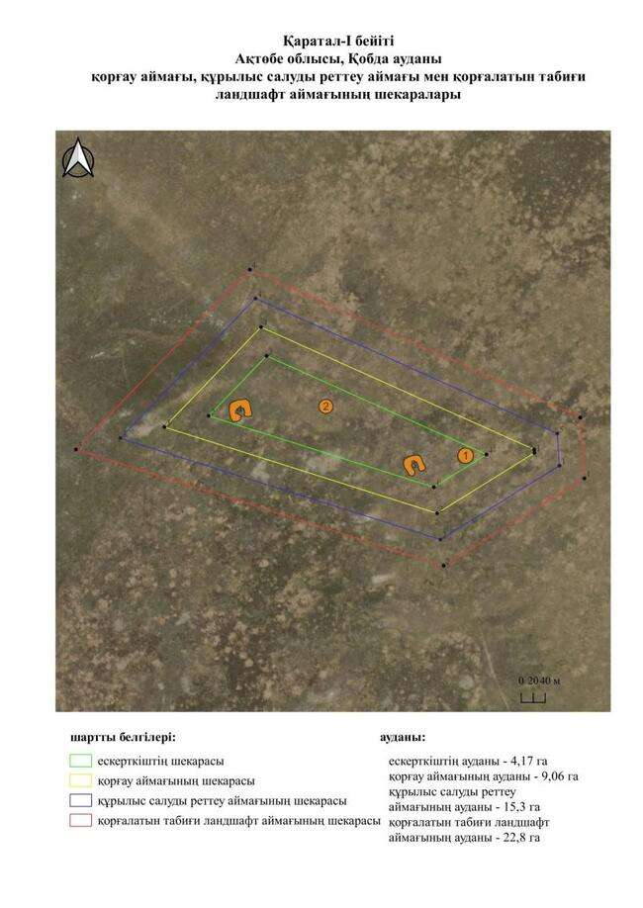

қаулысына 503-қосымша
Қарашисай-I бейітінің қорғау аймағының, құрылыс салуды реттеу аймағының және қорғалатын табиғи ландшафты аймағының шекаралары (ерте темір дәуірі)
Ескерткіштің қорғау аймағы Ақтөбе облысы Қобда ауданының Жаңаталап ауылынан шығысқа қарай 26,7 шақырым қашықтықта орналасқан Қарашисай-I бейітінің бөлінбес функционалдық бөлігі болып табылатын ландшафттың шекаралары бойынша өтеді.
Бейіт Тамды өзенінің сол жақ салалары – Қарашисай және Ащысай сайларының арасындағы биік төбеде орналасқан. Ол солтүстік-солтүстік-батыс – оңтүстік-оңтүстік-шығыс бағыты бойымен бір-бірінен 415 метр қашықтықта орналасқан екі қорғаннан тұрады. Қорғандардың өлшемдері: 1 – 1,6 × 27 метр, 2 – 0,6 × 20 метр. Бұрын 1-қорғанның басында триангуляциялық белгі тұрған.
Қорғау аймақтары кіретін кешен аумағының жалпы ауданы 39,94 гектарды құрайды, оның ішінде:
ескерткіштің ауданы – 1,92 гектар;
қорғау аймағының шекарасы ескерткіш аумағының шекарасынан 40 метр шегінеді және ауданы 6,42 гектарды құрайды;
құрылыс салуды реттеу аймағы қорғау аймағы шекарасының шетінен 40 метр шегіне отырып, ескерткіштің қорғау аймағына іргелес жатқан аумақты алып жатыр және 12,2 гектарды құрайды;
қорғалатын табиғи ландшафт аймағы құрылыс салуды реттеу шекарасының сызығынан 40 метр шегіне отырып, ескерткіштің құрылыс салуды реттеу аймағының шекараларына іргелес жатқан аумақты алып жатыр және 19,4 гектарды құрайды. Оған тарих және ескерткіш үшін маңызды, жоғары ғылыми құндылыққа және жоғары эстетикалық сапаға ие табиғи орта енеді.
қаулысына 504-қосымша

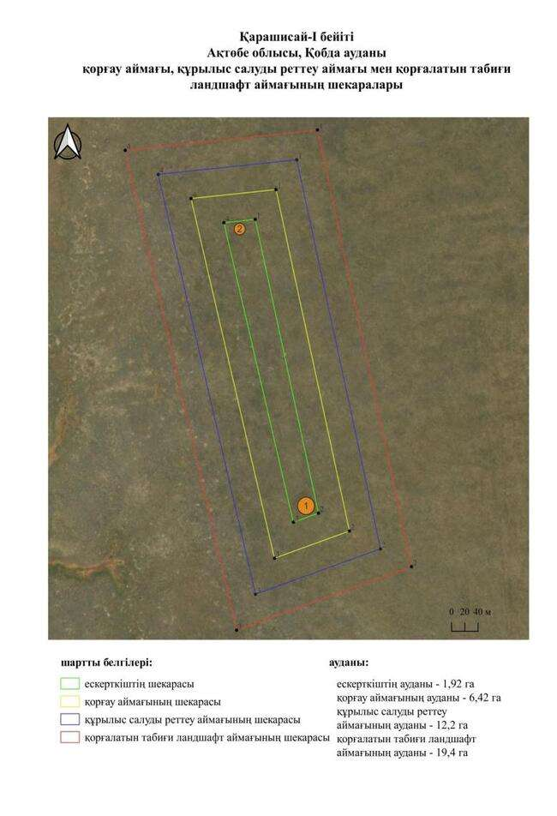

қаулысына 505-қосымша
Қарашисай-IІ қорғанының қорғау аймағының, құрылыс салуды реттеу аймағының және қорғалатын табиғи ландшафты аймағының шекаралары (ерте темір дәуірі)
Ескерткіштің қорғау аймағы Ақтөбе облысы Қобда ауданының Сарыбұлақ ауылынан шығысқа қарай 23,9 шақырым қашықтықта орналасқан Қарашисай-IІ қорғанының бөлінбес функционалдық бөлігі болып табылатын ландшафттың шекаралары бойынша өтеді.
Жер қорған Қарашисай сайының батысындағы суайрықта орналасқан. Қорғанның диаметрі 16 метр, биіктігі 0,3 метрді құрайды. Қорғанның оңтүстік-шығыс бөлігінде ойыс байқалады.
Қорғау аймақтары кіретін кешен аумағының жалпы ауданы 11,42 гектарды құрайды, оның ішінде:
ескерткіштің ауданы – 0,05 гектар;
қорғау аймағының шекарасы ескерткіш аумағының шекарасынан 40 метр шегінеді және ауданы 1,07 гектарды құрайды;
құрылыс салуды реттеу аймағы қорғау аймағы шекарасының шетінен 40 метр шегіне отырып, ескерткіштің қорғау аймағына іргелес жатқан аумақты алып жатыр және 3,36 гектарды құрайды;
қорғалатын табиғи ландшафт аймағы құрылыс салуды реттеу шекарасының сызығынан 40 метр шегіне отырып, ескерткіштің құрылыс салуды реттеу аймағының шекараларына іргелес жатқан аумақты алып жатыр және 6,94 гектарды құрайды. Оған тарих және ескерткіш үшін маңызды, жоғары ғылыми құндылыққа және жоғары эстетикалық сапаға ие табиғи орта енеді.
қаулысына 506-қосымша

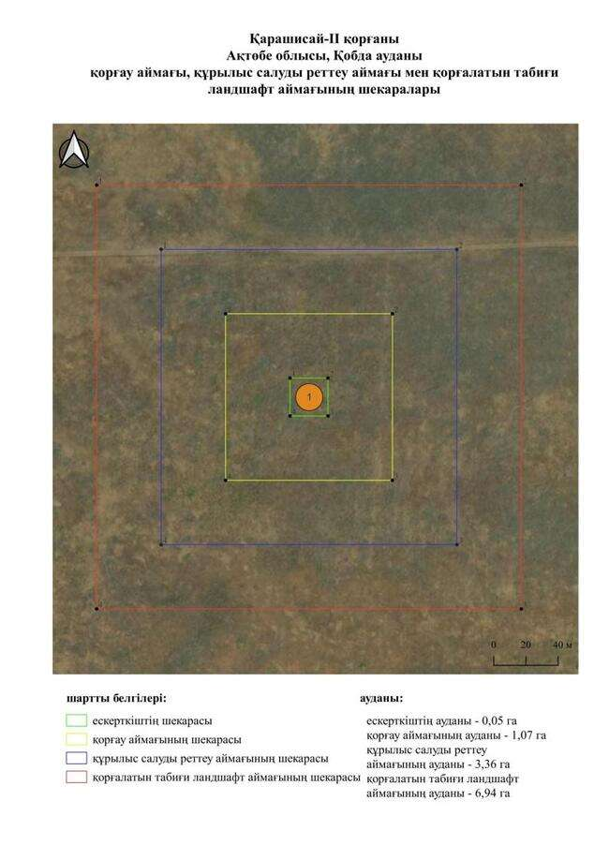

қаулысына 507-қосымша
Қиыл-ХХ(а) бейітінің қорғау аймағының, құрылыс салуды реттеу аймағының және қорғалатын табиғи ландшафты аймағының шекаралары (ерте темір дәуірі)
Ескерткіштің қорғау аймағы Ақтөбе облысы Қобда ауданының Қиыл ауылынан оңтүстік-шығысқа қарай 1,5 шақырым қашықтықта орналасқан Қиыл-ХХ(а) бейітінің бөлінбес функционалдық бөлігі болып табылатын ландшафттың шекаралары бойынша өтеді.
Бейіт батыс-шығыс бағыты бойымен созылып жатқан он жер қорғаннан тұрады. Қорғандардың өлшемдері: 1 – 1 × 24 метр, 2 – 0,7 × 12 метр, 3 – 0,5 × 14 метр, 4 – 0,3 × 12 метр, 5 – 0,3 × 14 метр, 6 – 0,8 × 20 метр, 7 – 0,3 × 10 метр, 8 – 0,3 × 12 метр, 9 – 0,5 × 18 метр, 10 – 0,4 × 10 метр.
Қорғау аймақтары кіретін кешен аумағының жалпы ауданы 29,15 гектарды құрайды, оның ішінде:
ескерткіштің ауданы – 1,72 гектар;
қорғау аймағының шекарасы ескерткіш аумағының шекарасынан 40 метр шегінеді және ауданы 4,54 гектарды құрайды;
құрылыс салуды реттеу аймағы қорғау аймағы шекарасының шетінен 40 метр шегіне отырып, ескерткіштің қорғау аймағына іргелес жатқан аумақты алып жатыр және 8,70 гектарды құрайды;
қорғалатын табиғи ландшафт аймағы құрылыс салуды реттеу шекарасының сызығынан 40 метр шегіне отырып, ескерткіштің құрылыс салуды реттеу аймағының шекараларына іргелес жатқан аумақты алып жатыр және 14,19 гектарды құрайды. Оған тарих және ескерткіш үшін маңызды, жоғары ғылыми құндылыққа және жоғары эстетикалық сапаға ие табиғи орта енеді.
қаулысына 508-қосымша

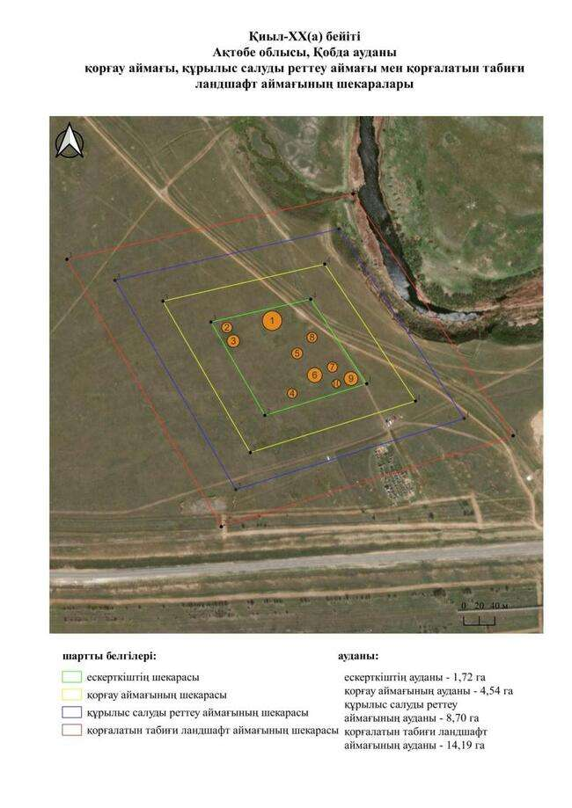

қаулысына 509-қосымша
Қиыл-ХХІ бейітінің қорғау аймағының, құрылыс салуды реттеу аймағының және қорғалатын табиғи ландшафты аймағының шекаралары (ерте темір дәуірі)
Ескерткіштің қорғау аймағы Ақтөбе облысы Қобда ауданының Қиыл ауылынан батысқа қарай 7 шақырым қашықтықта орналасқан Қиыл-ХХІ бейітінің бөлінбес функционалдық бөлігі болып табылатын ландшафттың шекаралары бойынша өтеді.
Бейіт солтүстік-шығыс – оңтүстік-батыс осі бойымен созылып жатқан екі жер қорғаннан тұрады, олар бір-бірінен 30 метр қашықтықта орналасқан. 1-қорғанның диаметрі 18 метр, биіктігі 0,6 метр, солтүстік-шығыс жағында жартылай дөңгелек ормен қоршалған. 2-қорғанның диаметрі 14 метр, биіктігі 0,3 метр болған.
Қорғау аймақтары кіретін кешен аумағының жалпы ауданы 13,8 гектарды құрайды, оның ішінде:
ескерткіштің ауданы – 0,16 гектар;
қорғау аймағының шекарасы ескерткіш аумағының шекарасынан 40 метр шегінеді және ауданы 1,50 гектарды құрайды;
құрылыс салуды реттеу аймағы қорғау аймағы шекарасының шетінен 40 метр шегіне отырып, ескерткіштің қорғау аймағына іргелес жатқан аумақты алып жатыр және 4,12 гектарды құрайды;
қорғалатын табиғи ландшафт аймағы құрылыс салуды реттеу шекарасының сызығынан 40 метр шегіне отырып, ескерткіштің құрылыс салуды реттеу аймағының шекараларына іргелес жатқан аумақты алып жатыр және 8,02 гектарды құрайды. Оған тарих және ескерткіш үшін маңызды, жоғары ғылыми құндылыққа және жоғары эстетикалық сапаға ие табиғи орта енеді.
қаулысына 510-қосымша

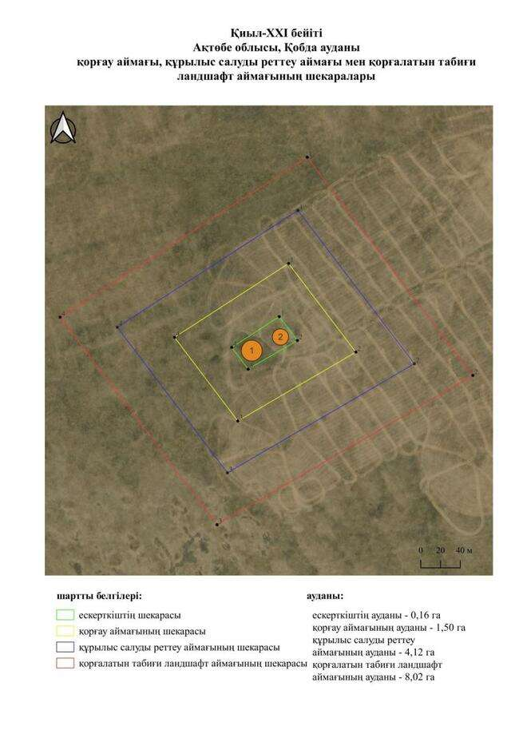

қаулысына 511-қосымша
Қиыл-ХХІІ бейітінің қорғау аймағының, құрылыс салуды реттеу аймағының және қорғалатын табиғи ландшафты аймағының шекаралары (ерте темір дәуірі)
Ескерткіштің қорғау аймағы Ақтөбе облысы Қобда ауданының Қиыл ауылынан батысқа қарай 6 шақырым қашықтықта орналасқан Қиыл-ХХІІ бейітінің бөлінбес функционалдық бөлігі болып табылатын ландшафттың шекаралары бойынша өтеді.
Жеті жер қорғаннан тұратын бейіт, батыс – шығыс сызығы бойымен созылып жатыр. 1-қорған (0,4 × 14 метр) бейіттің орталық бөлігінде орналасқан. 4 (0,4 × 14 метр), 5 (0,5 × 16 метр), 6 (0,2 × 10 метр) және 7-қорғандар (0,3 × 16 метр) 1-қорғанның шығыс жағынан жанасып орналасқан. Қалған екі қорған (2 – 0,2 × 12 метр, 3 – 0,6 × 18 метр) батыс жағында орналасқан.
Қорғау аймақтары кіретін кешен аумағының жалпы ауданы 27,78 гектарды құрайды, оның ішінде:
ескерткіштің ауданы – 1,23 гектар;
қорғау аймағының шекарасы ескерткіш аумағының шекарасынан 40 метр шегінеді және ауданы 4,18 гектарды құрайды;
құрылыс салуды реттеу аймағы қорғау аймағы шекарасының шетінен 40 метр шегіне отырып, ескерткіштің қорғау аймағына іргелес жатқан аумақты алып жатыр және 8,42 гектарды құрайды;
қорғалатын табиғи ландшафт аймағы құрылыс салуды реттеу шекарасының сызығынан 40 метр шегіне отырып, ескерткіштің құрылыс салуды реттеу аймағының шекараларына іргелес жатқан аумақты алып жатыр және 13,95 гектарды құрайды. Оған тарих және ескерткіш үшін маңызды, жоғары ғылыми құндылыққа және жоғары эстетикалық сапаға ие табиғи орта енеді.
қаулысына 512-қосымша

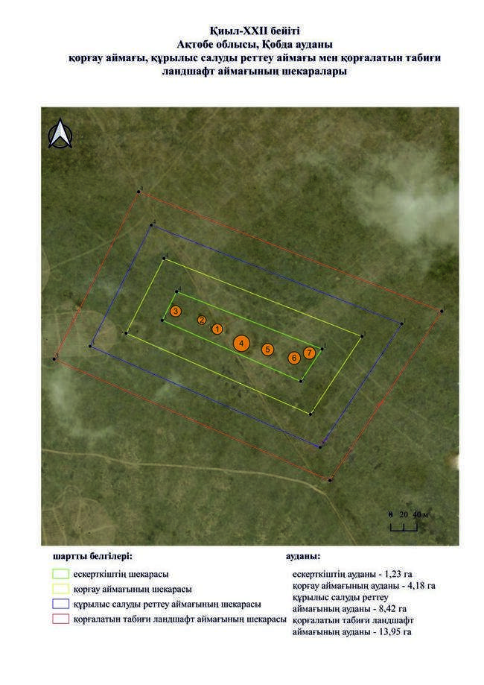

қаулысына 513-қосымша
Қиыл-ХХІІІ бейітінің қорғау аймағының, құрылыс салуды реттеу аймағының және қорғалатын табиғи ландшафты аймағының шекаралары (ерте темір дәуірі)
Ескерткіштің қорғау аймағы Ақтөбе облысы Қобда ауданының Қиыл ауылынан батысқа қарай 5 шақырым қашықтықта орналасқан Қиыл-ХХІІІ бейітінің бөлінбес функционалдық бөлігі болып табылатын ландшафттың шекаралары бойынша өтеді.
Бейіт оңтүстік-шығыс-солтүстік-батыс осі бойымен созылған алты жер қорғаннан тұрады. 1-қорғанның диаметрі 18 метр, биіктігі 0,8 метр. 2-қорғанның диаметрі 14 метр, биіктігі 0,2 метр. 3-қорған қорғандар тобының солтүстік-батыс шетінде, диаметрі 16 метр, биіктігі 0,3 метрді құрады. 4-қорған диаметрі 6 метр, биіктігі 0,1 метр. 5-қорған диаметрі 14 метр, биіктігі 0,3 метр. 6-қорған диаметрі 16 метр, биіктігі 0,2 метр.
Қорғау аймақтары кіретін кешен аумағының жалпы ауданы 43,36 гектарды құрайды, оның ішінде:
ескерткіштің ауданы – 3,51 гектар;
қорғау аймағының шекарасы ескерткіш аумағының шекарасынан 40 метр шегінеді және ауданы 7,52 гектарды құрайды;
құрылыс салуды реттеу аймағы қорғау аймағы шекарасының шетінен 40 метр шегіне отырып, ескерткіштің қорғау аймағына іргелес жатқан аумақты алып жатыр және 12,85 гектарды құрайды;
қорғалатын табиғи ландшафт аймағы құрылыс салуды реттеу шекарасының сызығынан 40 метр шегіне отырып, ескерткіштің құрылыс салуды реттеу аймағының шекараларына іргелес жатқан аумақты алып жатыр және 19,48 гектарды құрайды. Оған тарих және ескерткіш үшін маңызды, жоғары ғылыми құндылыққа және жоғары эстетикалық сапаға ие табиғи орта енеді.
қаулысына 514-қосымша

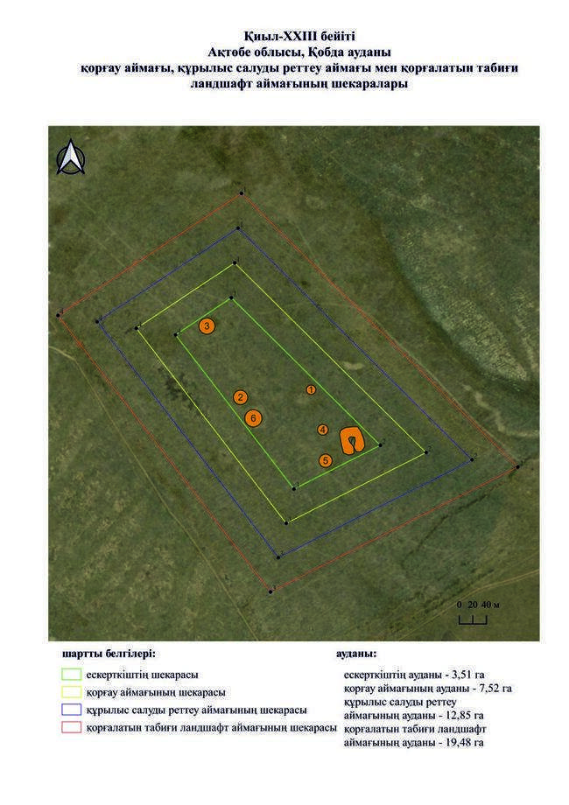

қаулысына 515-қосымша
Қиыл-ХХІV бейітінің қорғау аймағының, құрылыс салуды реттеу аймағының және қорғалатын табиғи ландшафты аймағының шекаралары (ерте темір дәуірі)
Ескерткіштің қорғау аймағы Ақтөбе облысы Қобда ауданының Қиыл ауылынан батысқа қарай 5 шақырым қашықтықта орналасқан Қиыл-ХХІV бейітінің бөлінбес функционалдық бөлігі болып табылатын ландшафттың шекаралары бойынша өтеді.
Бейіт шығысқа қарай созылған үшбұрыш құрайтын үш жер қорғаннан тұрады. Өлшемдері: 1 – 0,8 × 20 метр, 2 – 1,2 × 36 метр, сақиналы ормен қоршаған, 3 – 0,6 х 20 метр.
Қорғау аймақтары кіретін кешен аумағының жалпы ауданы 40,63 гектарды құрайды, оның ішінде:
ескерткіштің ауданы – 3,21 гектар;
қорғау аймағының шекарасы ескерткіш аумағының шекарасынан 40 метр шегінеді және ауданы 6,93 гектарды құрайды;
құрылыс салуды реттеу аймағы қорғау аймағы шекарасының шетінен 40 метр шегіне отырып, ескерткіштің қорғау аймағына іргелес жатқан аумақты алып жатыр және 12,01 гектарды құрайды;
қорғалатын табиғи ландшафт аймағы құрылыс салуды реттеу шекарасының сызығынан 40 метр шегіне отырып, ескерткіштің құрылыс салуды реттеу аймағының шекараларына іргелес жатқан аумақты алып жатыр және 18,48 гектарды құрайды. Оған тарих және ескерткіш үшін маңызды, жоғары ғылыми құндылыққа және жоғары эстетикалық сапаға ие табиғи орта енеді.
қаулысына 516-қосымша

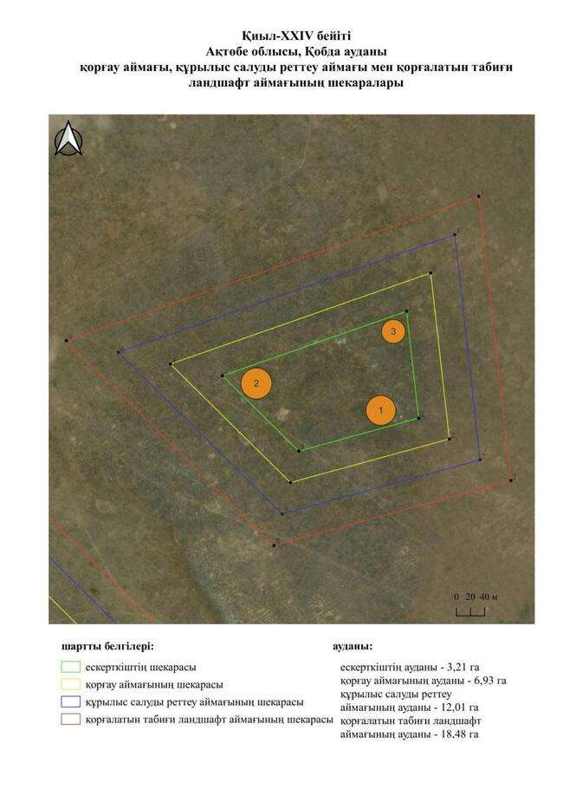

қаулысына 517-қосымша
Қиыл-ХХV бейітінің қорғау аймағының, құрылыс салуды реттеу аймағының және қорғалатын табиғи ландшафты аймағының шекаралары (ерте темір дәуірі)
Ескерткіштің қорғау аймағы Ақтөбе облысы Қобда ауданының Қиыл ауылынан батысқа қарай 4 шақырым қашықтықта орналасқан Қиыл-ХХV бейітінің бөлінбес функционалдық бөлігі болып табылатын ландшафттың шекаралары бойынша өтеді.
Батыс-шығыс сызығы бойымен созылған үш жер қорған Қиыл-ХХІV бейітінен шығысқа қарай 665 метр жерде орналасқан. 1-қорған бейіттің ортасында орналасқан және оның өлшемдері 0,2 × 10 метр. 2 және 3-қорғандардың әрқайсысының өлшемдері 0,2 × 10 метрді құрайды.
Қорғау аймақтары кіретін кешен аумағының жалпы ауданы 27,95 гектарды құрайды, оның ішінде:
ескерткіштің ауданы – 1,14 гектар;
қорғау аймағының шекарасы ескерткіш аумағының шекарасынан 40 метр шегінеді және ауданы 4,17 гектарды құрайды;
құрылыс салуды реттеу аймағы қорғау аймағы шекарасының шетінен 40 метр шегіне отырып, ескерткіштің қорғау аймағына іргелес жатқан аумақты алып жатыр және 8,50 гектарды құрайды;
қорғалатын табиғи ландшафт аймағы құрылыс салуды реттеу шекарасының сызығынан 40 метр шегіне отырып, ескерткіштің құрылыс салуды реттеу аймағының шекараларына іргелес жатқан аумақты алып жатыр және 14,14 гектарды құрайды. Оған тарих және ескерткіш үшін маңызды, жоғары ғылыми құндылыққа және жоғары эстетикалық сапаға ие табиғи орта енеді.
қаулысына 518-қосымша

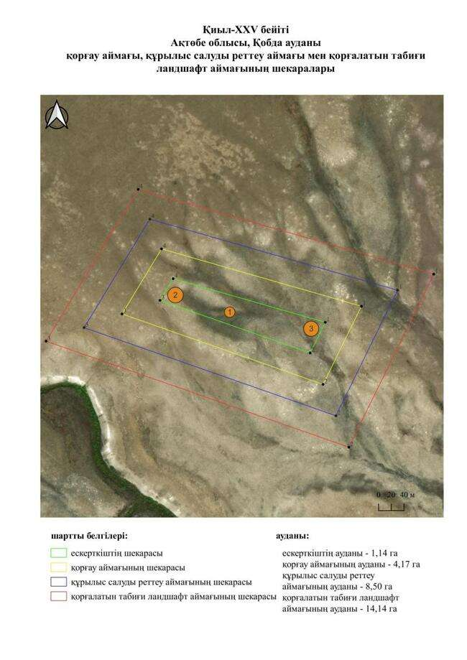

қаулысына 519-қосымша
Қиыл-ХХVІ бейітінің қорғау аймағының, құрылыс салуды реттеу аймағының және қорғалатын табиғи ландшафты аймағының шекаралары (ерте темір дәуірі)
Ескерткіштің қорғау аймағы Ақтөбе облысы Қобда ауданының Қиыл ауылынан солтүстік-батысқа қарай 2 шақырым қашықтықта орналасқан Қиыл-ХХVІ бейітінің бөлінбес функционалдық бөлігі болып табылатын ландшафттың шекаралары бойынша өтеді.
Батыс-шығыс сызығы бойымен жайылған он жер қорғаннан тұрады. Қорғандардың өлшемдері: 1 – 0,8 × 28 метр, 2 – 0,2 × 14 метр, 3 – 0,2 × 14 метр, 4 – 0,2 × 8 метр, 5 – 0,2 × 12 метр, 6 – 0,2 × 10 метр, 7 – 1 × 24 метр, 8 – 0,1 × 8 метр, 9 – 0,2 × 10 метр, 10 – 0,5 × 10 метр.
Қорғау аймақтары кіретін кешен аумағының жалпы ауданы 52,65 гектарды құрайды, оның ішінде:
ескерткіштің ауданы – 3,36 гектар;
қорғау аймағының шекарасы ескерткіш аумағының шекарасынан 40 метр шегінеді және ауданы 9,18 гектарды құрайды;
құрылыс салуды реттеу аймағы қорғау аймағы шекарасының шетінен 40 метр шегіне отырып, ескерткіштің қорғау аймағына іргелес жатқан аумақты алып жатыр және 16,00 гектарды құрайды;
қорғалатын табиғи ландшафт аймағы құрылыс салуды реттеу шекарасының сызығынан 40 метр шегіне отырып, ескерткіштің құрылыс салуды реттеу аймағының шекараларына іргелес жатқан аумақты алып жатыр және 24,11 гектарды құрайды. Оған тарих және ескерткіш үшін маңызды, жоғары ғылыми құндылыққа және жоғары эстетикалық сапаға ие табиғи орта енеді.
қаулысына 520-қосымша

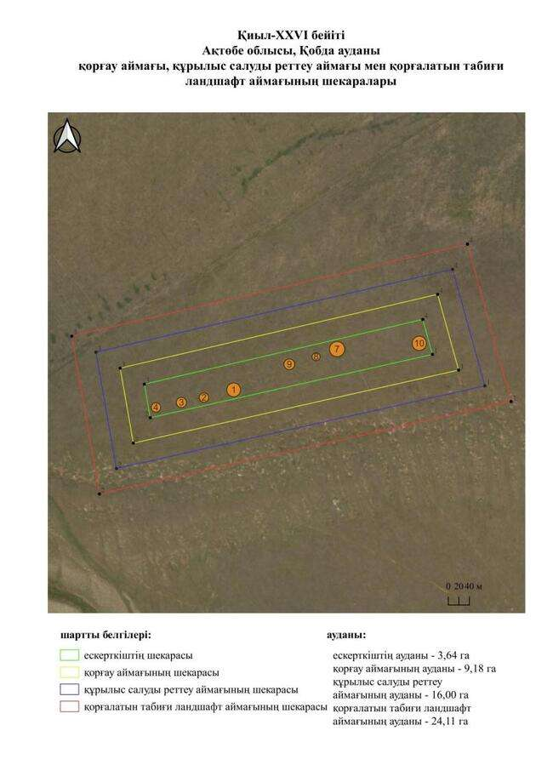

қаулысына 521-қосымша
Қиыл-ХХVІІ бейітінің қорғау аймағының, құрылыс салуды реттеу аймағының және қорғалатын табиғи ландшафты аймағының шекаралары (ерте темір дәуірі)
Ескерткіштің қорғау аймағы Ақтөбе облысы Қобда ауданының Қиыл ауылынан солтүстікке қарай 18 шақырым қашықтықта орналасқан Қиыл-ХХVІІ бейітінің бөлінбес функционалдық бөлігі болып табылатын ландшафттың шекаралары бойынша өтеді.
Бейіт бес жер қорғаннан тұрады. Өлшемдері: 1 – 40 × 1,5 метр, 2 – 10 × 0,2 метр, 3 – 12 × 0,4 метр, 4 – 14 × 0,3 метр, 5 – 40 × 1 метр. 5-қорғанның төбесінде геодезиялық белгі орнатылған.
Қорғау аймақтары кіретін кешен аумағының жалпы ауданы 56,01 гектарды құрайды, оның ішінде:
ескерткіштің ауданы – 4,73 гектар;
қорғау аймағының шекарасы ескерткіш аумағының шекарасынан 40 метр шегінеді және ауданы 10,01 гектарды құрайды;
құрылыс салуды реттеу аймағы қорғау аймағы шекарасының шетінен 40 метр шегіне отырып, ескерткіштің қорғау аймағына іргелес жатқан аумақты алып жатыр және 16,64 гектарды құрайды;
қорғалатын табиғи ландшафт аймағы құрылыс салуды реттеу шекарасының сызығынан 40 метр шегіне отырып, ескерткіштің құрылыс салуды реттеу аймағының шекараларына іргелес жатқан аумақты алып жатыр және 24,63 гектарды құрайды. Оған тарих және ескерткіш үшін маңызды, жоғары ғылыми құндылыққа және жоғары эстетикалық сапаға ие табиғи орта енеді.
қаулысына 522-қосымша

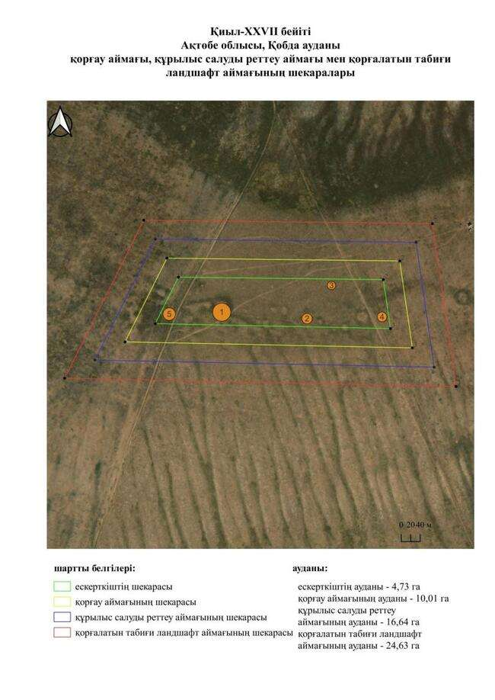

қаулысына 523-қосымша
Қиыл-ХХVІІІ бейітінің қорғау аймағының, құрылыс салуды реттеу аймағының және қорғалатын табиғи ландшафты аймағының шекаралары (ерте темір дәуірі)
Ескерткіштің қорғау аймағы Ақтөбе облысы Қобда ауданының Жарсай ауылынан солтүстік-батысқа қарай 22,6 шақырым қашықтықта орналасқан Қиыл-ХХVІІІ бейітінің бөлінбес функционалдық бөлігі болып табылатын ландшафттың шекаралары бойынша өтеді.
Бейіт оңтүстік-батыс – солтүстік-шығыс бағытымен созылып жатқан үш жер қорғаннан тұрады. Өлшемдері: 1 – 0,3 × 16 метр, төбесінде ойыс орналасқан, 2 – 0,2 × 6 метр; 3 – 0,4 × 14 метр.
Қорғау аймақтары кіретін кешен аумағының жалпы ауданы 16,24 гектарды құрайды, оның ішінде:
ескерткіштің ауданы – 0,24 гектар;
қорғау аймағының шекарасы ескерткіш аумағының шекарасынан 40 метр шегінеді және ауданы 1,92 гектарды құрайды;
құрылыс салуды реттеу аймағы қорғау аймағы шекарасының шетінен 40 метр шегіне отырып, ескерткіштің қорғау аймағына іргелес жатқан аумақты алып жатыр және 4,90 гектарды құрайды;
қорғалатын табиғи ландшафт аймағы құрылыс салуды реттеу шекарасының сызығынан 40 метр шегіне отырып, ескерткіштің құрылыс салуды реттеу аймағының шекараларына іргелес жатқан аумақты алып жатыр және 9,18 гектарды құрайды. Оған тарих және ескерткіш үшін маңызды, жоғары ғылыми құндылыққа және жоғары эстетикалық сапаға ие табиғи орта енеді.
қаулысына 524-қосымша

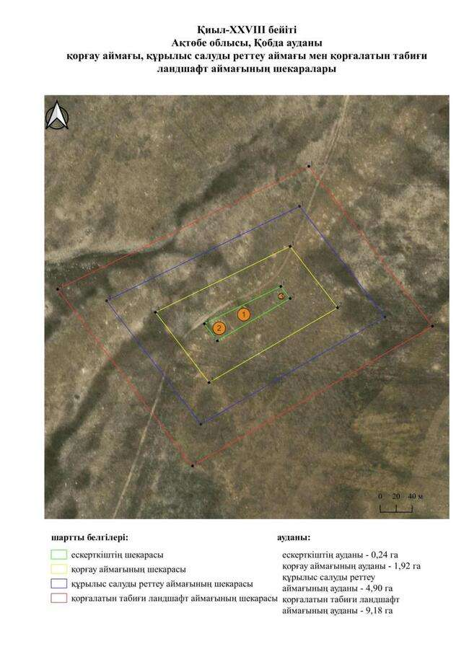

қаулысына 525-қосымша
Қиыл-ХХІХ бейітінің қорғау аймағының, құрылыс салуды реттеу аймағының және қорғалатын табиғи ландшафты аймағының шекаралары (ерте темір дәуірі)
Ескерткіштің қорғау аймағы Ақтөбе облысы Қобда ауданының Қиыл ауылынан солтүстік-солтүстік-батысқа қарай 24,6 шақырым қашықтықта орналасқан Қиыл-ХХІХ бейітінің бөлінбес функционалдық бөлігі болып табылатын ландшафттың шекаралары бойынша өтеді.
Биіктігі 0,5 метр және диаметрі 18 метр болатын жалғыз жер қорған Қиыл өзенінің оң жағында, жазық қыратта орналасқан.
Қорғау аймақтары кіретін кешен аумағының жалпы ауданы 11,56 гектарды құрайды, оның ішінде:
ескерткіштің ауданы – 0,06 гектар;
қорғау аймағының шекарасы ескерткіш аумағының шекарасынан 40 метр шегінеді және ауданы 1,09 гектарды құрайды;
құрылыс салуды реттеу аймағы қорғау аймағы шекарасының шетінен 40 метр шегіне отырып, ескерткіштің қорғау аймағына іргелес жатқан аумақты алып жатыр және 3,41 гектарды құрайды;
қорғалатын табиғи ландшафт аймағы құрылыс салуды реттеу шекарасының сызығынан 40 метр шегіне отырып, ескерткіштің құрылыс салуды реттеу аймағының шекараларына іргелес жатқан аумақты алып жатыр және 7,00 гектарды құрайды. Оған тарих және ескерткіш үшін маңызды, жоғары ғылыми құндылыққа және жоғары эстетикалық сапаға ие табиғи орта енеді.
қаулысына 526-қосымша

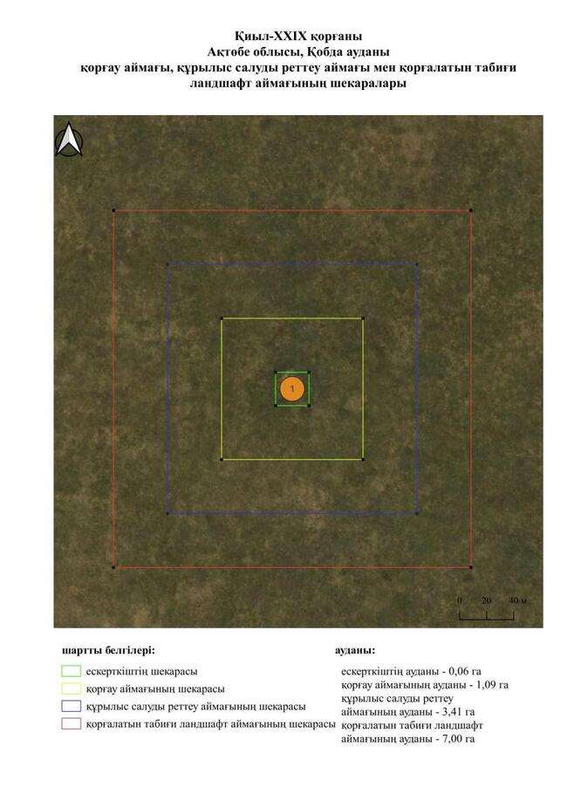

қаулысына 527-қосымша
Қиыл-ХХХ қорғанының қорғау аймағының, құрылыс салуды реттеу аймағының және қорғалатын табиғи ландшафты аймағының шекаралары (ерте темір дәуірі)
Ескерткіштің қорғау аймағы Ақтөбе облысы Қобда ауданының Қиыл ауылынан солтүстік-солтүстік-шығысқа қарай 15 шақырым қашықтықта орналасқан Қиыл-ХХХ қорғанының бөлінбес функционалдық бөлігі болып табылатын ландшафттың шекаралары бойынша өтеді.
Биіктігі 0,2 метр, диаметрі 8 метр жалғыз жер қорған Қиыл өзенінің сол жағалауындағы қыратта орналасқан.
Қорғау аймақтары кіретін кешен аумағының жалпы ауданы 10,78 гектарды құрайды, оның ішінде:
ескерткіштің ауданы – 0,03 гектар;
қорғау аймағының шекарасы ескерткіш аумағының шекарасынан 40 метр шегінеді және ауданы 0,95 гектарды құрайды;
құрылыс салуды реттеу аймағы қорғау аймағы шекарасының шетінен 40 метр шегіне отырып, ескерткіштің қорғау аймағына іргелес жатқан аумақты алып жатыр және 3,16 гектарды құрайды;
қорғалатын табиғи ландшафт аймағы құрылыс салуды реттеу шекарасының сызығынан 40 метр шегіне отырып, ескерткіштің құрылыс салуды реттеу аймағының шекараларына іргелес жатқан аумақты алып жатыр және 6,64 гектарды құрайды. Оған тарих және ескерткіш үшін маңызды, жоғары ғылыми құндылыққа және жоғары эстетикалық сапаға ие табиғи орта енеді.
қаулысына 528-қосымша

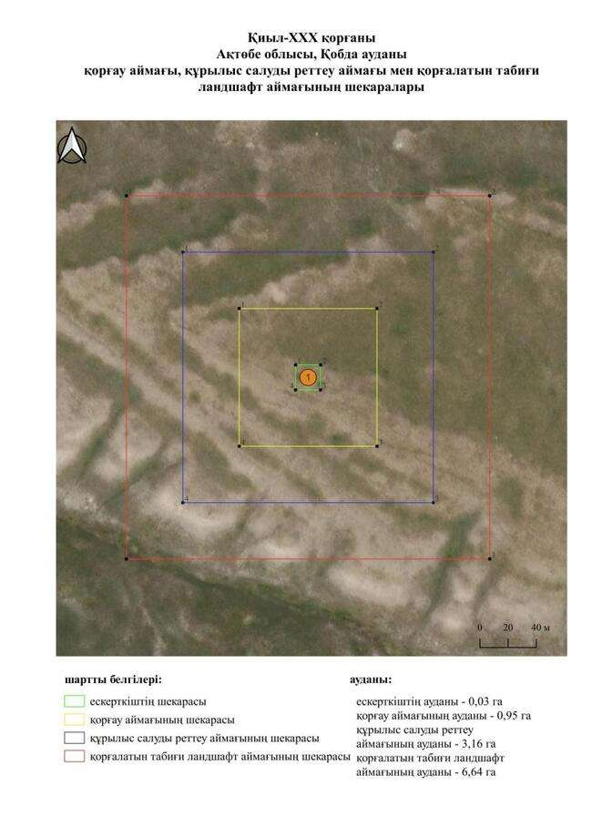

қаулысына 529-қосымша
Қобда-І бейітінің қорғау аймағының, құрылыс салуды реттеу аймағының және қорғалатын табиғи ландшафты аймағының шекаралары (ерте темір дәуірі)
Ескерткіштің қорғау аймағы Ақтөбе облысы Қобда ауданының Қобда ауылынан шығыс-солтүстік-шығысқа қарай 15 шақырым қашықтықта орналасқан Қобда-І бейітінің бөлінбес функционалдық бөлігі болып табылатын ландшафттың шекаралары бойынша өтеді.
Екі қорғаннан тұратын бейіт Үлкен Қобда өзенінің оң жағалауындағы қырат шетінде орналасқан. Өлшемдері 23 × 0,9 метр және 21 × 0,7 метр болатын жер қорғандардың төбесі сәл тегістелген жарты шар тәрізді болған. 1-қорғанның ортасында диаметрі 8 метрге дейінгі тонау шұңқыры бар.
Қорғау аймақтары кіретін кешен аумағының жалпы ауданы 10,63 гектарды құрайды, оның ішінде:
ескерткіштің ауданы – 0,02 гектар;
қорғау аймағының шекарасы ескерткіш аумағының шекарасынан 40 метр шегінеді және ауданы 0,92 гектарды құрайды;
құрылыс салуды реттеу аймағы қорғау аймағы шекарасының шетінен 40 метр шегіне отырып, ескерткіштің қорғау аймағына іргелес жатқан аумақты алып жатыр және 3,11 гектарды құрайды;
қорғалатын табиғи ландшафт аймағы құрылыс салуды реттеу шекарасының сызығынан 40 метр шегіне отырып, ескерткіштің құрылыс салуды реттеу аймағының шекараларына іргелес жатқан аумақты алып жатыр және 6,58 гектарды құрайды. Оған тарих және ескерткіш үшін маңызды, жоғары ғылыми құндылыққа және жоғары эстетикалық сапаға ие табиғи орта енеді.
қаулысына 530-қосымша

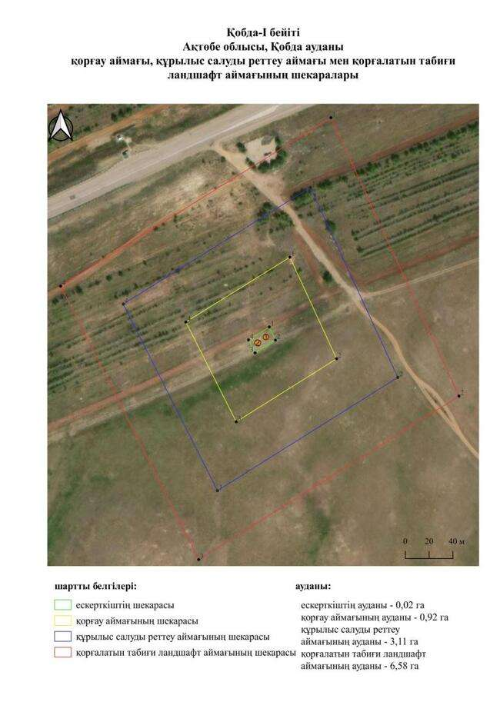

қаулысына 531-қосымша
Қобда-ІІ бейітінің қорғау аймағының, құрылыс салуды реттеу аймағының және қорғалатын табиғи ландшафты аймағының шекаралары (ерте темір дәуірі)
Ескерткіштің қорғау аймағы Ақтөбе облысы Қобда ауданының Қобда ауылынан солтүстік-шығысқа қарай 4,5 шақырым қашықтықта орналасқан Қобда-ІІ бейітінің бөлінбес функционалдық бөлігі болып табылатын ландшафттың шекаралары бойынша өтеді.
Бейіт Үлкен Қобда өзенінің оң жағалауындағы жіңішке суайрық жота бойымен меридиандық тізбекпен созылған жеті қорғаннан тұрады. Дөңгелек пішінді қорғандардың жер үйінділерінің өлшемдері 8 × 0,2 метрден 25 × 1 метрге дейін болды. 4-қорған (10 × 0,9 метр) үйіндісінде тастар кездеседі. 3-қорғанның (25 × 1 метр) айналасында сақиналы ор бар. 1-қорғанның жоғарғы жағында бұрын триангуляциялық белгі орнатылған.
Қорғау аймақтары кіретін кешен аумағының жалпы ауданы 227,26 гектарды құрайды, оның ішінде:
ескерткіштің ауданы – 37,55 гектар;
қорғау аймағының шекарасы ескерткіш аумағының шекарасынан 40 метр шегінеді және ауданы 49,61 гектарды құрайды;
құрылыс салуды реттеу аймағы қорғау аймағы шекарасының шетінен 40 метр шегіне отырып, ескерткіштің қорғау аймағына іргелес жатқан аумақты алып жатыр және 62,85 гектарды құрайды;
қорғалатын табиғи ландшафт аймағы құрылыс салуды реттеу шекарасының сызығынан 40 метр шегіне отырып, ескерткіштің құрылыс салуды реттеу аймағының шекараларына іргелес жатқан аумақты алып жатыр және 77,25 гектарды құрайды. Оған тарих және ескерткіш үшін маңызды, жоғары ғылыми құндылыққа және жоғары эстетикалық сапаға ие табиғи орта енеді.
қаулысына 532-қосымша

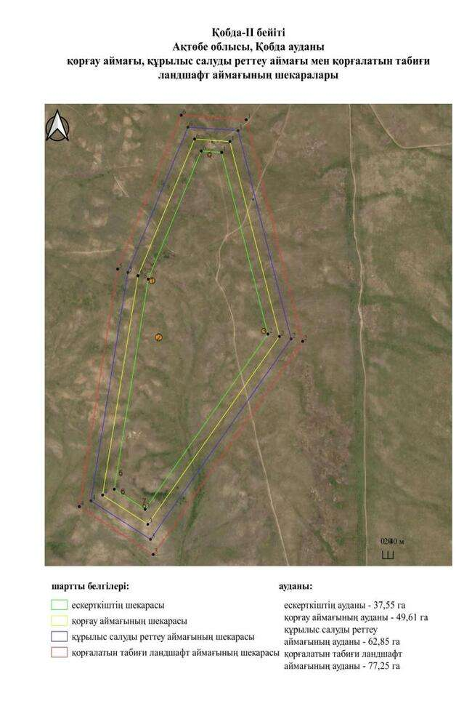

қаулысына 533-қосымша
Қобда-ІІІ бейітінің қорғау аймағының, құрылыс салуды реттеу аймағының және қорғалатын табиғи ландшафты аймағының шекаралары (ерте темір дәуірі)
Ескерткіштің қорғау аймағы Ақтөбе облысы Қобда ауданының Қобда ауылынан солтүстік-шығысқа қарай 6,4 шақырым қашықтықта орналасқан Қобда-ІІІ бейітінің бөлінбес функционалдық бөлігі болып табылатын ландшафттың шекаралары бойынша өтеді.
Үш жер қорған, жоспар бойынша үшбұрышты құрай отырып Қобда – Ақтөбе және Қобда – Мәртөк трассаларының жанында, орман көшеттеріне параллель орналасқан. 1-қорған (1 × 20 метр) жоғарыда аталған трассалар арасында орналасқан. 3 (2 × 32 метр) және 2 (2 × 30 метр)-қорғандар 1-қорғаннан Қобда – Мәртөк трассасымен бөлінген.
Қорғау аймақтары кіретін кешен аумағының жалпы ауданы 47,37 гектарды құрайды, оның ішінде:
ескерткіштің ауданы – 3,92 гектар;
қорғау аймағының шекарасы ескерткіш аумағының шекарасынан 40 метр шегінеді және ауданы 8,35 гектарды құрайды;
құрылыс салуды реттеу аймағы қорғау аймағы шекарасының шетінен 40 метр шегіне отырып, ескерткіштің қорғау аймағына іргелес жатқан аумақты алып жатыр және 14,06 гектарды құрайды;
қорғалатын табиғи ландшафт аймағы құрылыс салуды реттеу шекарасының сызығынан 40 метр шегіне отырып, ескерткіштің құрылыс салуды реттеу аймағының шекараларына іргелес жатқан аумақты алып жатыр және 21,04 гектарды құрайды. Оған тарих және ескерткіш үшін маңызды, жоғары ғылыми құндылыққа және жоғары эстетикалық сапаға ие табиғи орта енеді.
қаулысына 534-қосымша

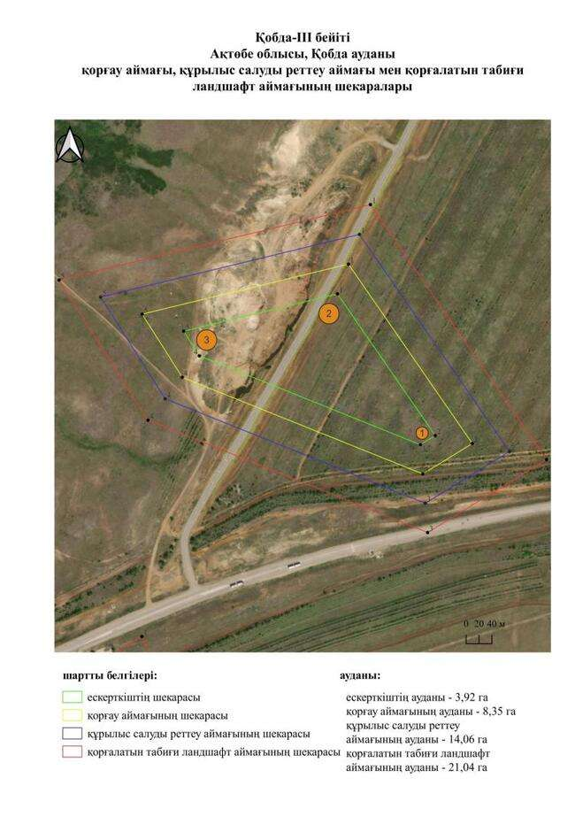

қаулысына 535-қосымша
Қобда-ІV бейітінің қорғау аймағының, құрылыс салуды реттеу аймағының және қорғалатын табиғи ландшафты аймағының шекаралары (ерте темір дәуірі)
Ескерткіштің қорғау аймағы Ақтөбе облысы Қобда ауданының Қобда ауылынан батыс-солтүстік-батысқа қарай 3,5 шақырым қашықтықта орналасқан Қобда-ІV бейітінің бөлінбес функционалдық бөлігі болып табылатын ландшафттың шекаралары бойынша өтеді.
Батыс – шығыс сызығы бойымен 50 метрге созылған екі қорғаннан тұратын қорғанды топ Қобда – Жиренқопа трассасынан оңтүстікке қарай 200 метр және Ақтөбе-Орал тас жолынан батыс-солтүстік-батысқа қарай 700 метр жерде орналасқан. Қорғандардың айналасында сақиналы орлар бар. Қорғандардың өлшемдері: 1 – 1,5 × 25 метр, 2 – 1 × 20 метр.
Қорғау аймақтары кіретін кешен аумағының жалпы ауданы 15,9 гектарды құрайды, оның ішінде:
ескерткіштің ауданы – 0,28 гектар;
қорғау аймағының шекарасы ескерткіш аумағының шекарасынан 40 метр шегінеді және ауданы 1,88 гектарды құрайды;
құрылыс салуды реттеу аймағы қорғау аймағы шекарасының шетінен 40 метр шегіне отырып, ескерткіштің қорғау аймағына іргелес жатқан аумақты алып жатыр және 4,78 гектарды құрайды;
қорғалатын табиғи ландшафт аймағы құрылыс салуды реттеу шекарасының сызығынан 40 метр шегіне отырып, ескерткіштің құрылыс салуды реттеу аймағының шекараларына іргелес жатқан аумақты алып жатыр және 8,96 гектарды құрайды. Оған тарих және ескерткіш үшін маңызды, жоғары ғылыми құндылыққа және жоғары эстетикалық сапаға ие табиғи орта енеді.
қаулысына 536-қосымша

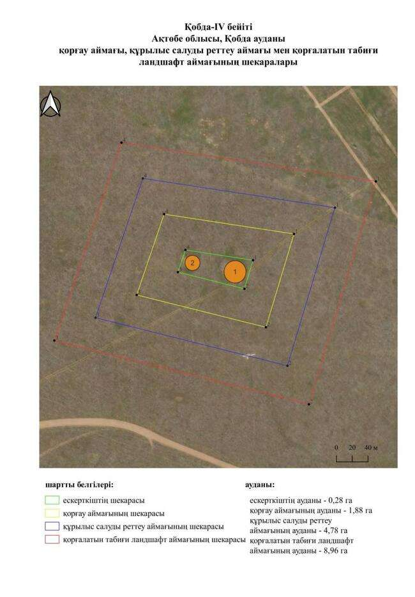

қаулысына 537-қосымша
Қобда-V бейітінің қорғау аймағының, құрылыс салуды реттеу аймағының және қорғалатын табиғи ландшафты аймағының шекаралары (ерте темір дәуірі)
Ескерткіштің қорғау аймағы Ақтөбе облысы Қобда ауданының Қобда ауылынан солтүстік-батысқа қарай 8 шақырым қашықтықта орналасқан Қобда-V бейітінің бөлінбес функционалдық бөлігі болып табылатын ландшафттың шекаралары бойынша өтеді.
Солтүстік-солтүстік-батыс – оңтүстік-оңтүстік-шығыс сызығы бойымен 170 метрге созылған үш жер қорғаннан тұратын қорғандар тобы Қобда – Жиренқопа трассасының оңтүстігінде орналасқан. 1-қорған (1 × 25 метр) трассадан 200 метр қашықтықта, бейіттің оңтүстігінде, батыс – шығыс сызығы бойымен бір-бірінен 25 метр қашықтықта, трассадан 40 метр қашықтықта орналасқан 2 (0,5 × 16 метр) және 3 (0,3 × 14 метр)-қорғандардан бөлек орналасқан. 1 және 2-қорғандардың айналасында сақиналы орлар бар.
Қорғау аймақтары кіретін кешен аумағының жалпы ауданы 30,02 гектарды құрайды, оның ішінде:
ескерткіштің ауданы – 1,79 гектар;
қорғау аймағының шекарасы ескерткіш аумағының шекарасынан 40 метр шегінеді және ауданы 4,69 гектарды құрайды;
құрылыс салуды реттеу аймағы қорғау аймағы шекарасының шетінен 40 метр шегіне отырып, ескерткіштің қорғау аймағына іргелес жатқан аумақты алып жатыр және 8,96 гектарды құрайды;
қорғалатын табиғи ландшафт аймағы құрылыс салуды реттеу шекарасының сызығынан 40 метр шегіне отырып, ескерткіштің құрылыс салуды реттеу аймағының шекараларына іргелес жатқан аумақты алып жатыр және 14,58 гектарды құрайды. Оған тарих және ескерткіш үшін маңызды, жоғары ғылыми құндылыққа және жоғары эстетикалық сапаға ие табиғи орта енеді.
қаулысына 538-қосымша

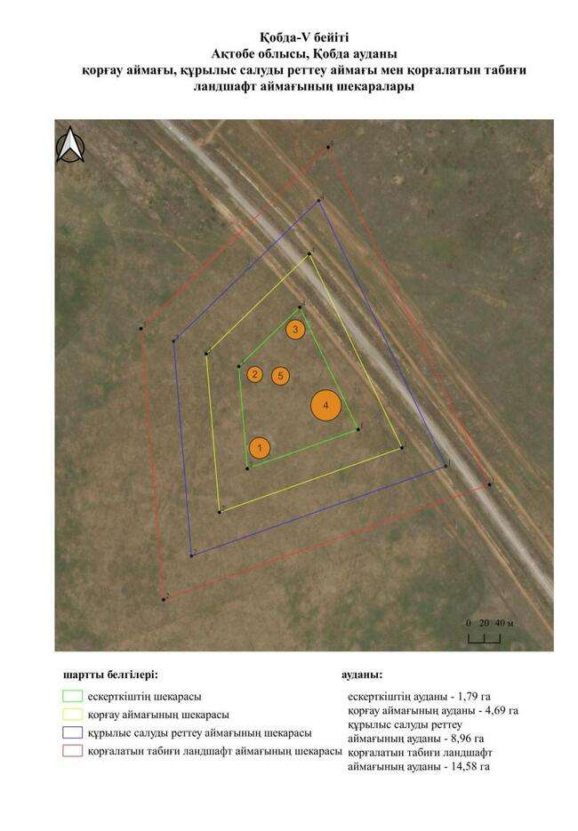

қаулысына 539-қосымша
Қобда-VІ бейітінің қорғау аймағының, құрылыс салуды реттеу аймағының және қорғалатын табиғи ландшафты аймағының шекаралары (ерте темір және орта ғасыр дәуірі)
Ескерткіштің қорғау аймағы Ақтөбе облысы Қобда ауданының Қобда ауылынан солтүстік-солтүстік-батысқа қарай 5,2 шақырым қашықтықта орналасқан Қобда-VІ бейітінің бөлінбес функционалдық бөлігі болып табылатын ландшафттың шекаралары бойынша өтеді.
Бейіт Үлкен Қобда өзенінің оң жағалауындағы суайрық баурайында орналасқан және батыс – шығыс сызығымен 210 метр қашықтыққа созылған сегіз нысаннан тұрады. Қорғандардың диаметрі 4 метрден 16 метрге дейін, биіктігі 0,1 метрден 0,9 метрге дейінгі үйінділері бар. 1-қорған периметрі бойынша сақиналы ормен қоршалған. 2 және 3-нысандары қаландыға көбірек ұқсайды. 1-қорғаннан шығысқа қарай 10 метр жерде үймекпен қоршалған шаршы пішінді құрылым анықталды. Оның ұзындығы 56 метр, ені 54 метр, биіктігі 0,3 метрден 0,5 метрге дейін, үймектің ені 8 метрден 11 метрге дейін.
Қорғау аймақтары кіретін кешен аумағының жалпы ауданы 31,98 гектарды құрайды, оның ішінде:
ескерткіштің ауданы – 1,94 гектар;
қорғау аймағының шекарасы ескерткіш аумағының шекарасынан 40 метр шегінеді және ауданы 5,11 гектарды құрайды;
құрылыс салуды реттеу аймағы қорғау аймағы шекарасының шетінен 40 метр шегіне отырып, ескерткіштің қорғау аймағына іргелес жатқан аумақты алып жатыр және 9,58 гектарды құрайды;
қорғалатын табиғи ландшафт аймағы құрылыс салуды реттеу шекарасының сызығынан 40 метр шегіне отырып, ескерткіштің құрылыс салуды реттеу аймағының шекараларына іргелес жатқан аумақты алып жатыр және 15,35 гектарды құрайды. Оған тарих және ескерткіш үшін маңызды, жоғары ғылыми құндылыққа және жоғары эстетикалық сапаға ие табиғи орта енеді.
қаулысына 540-қосымша

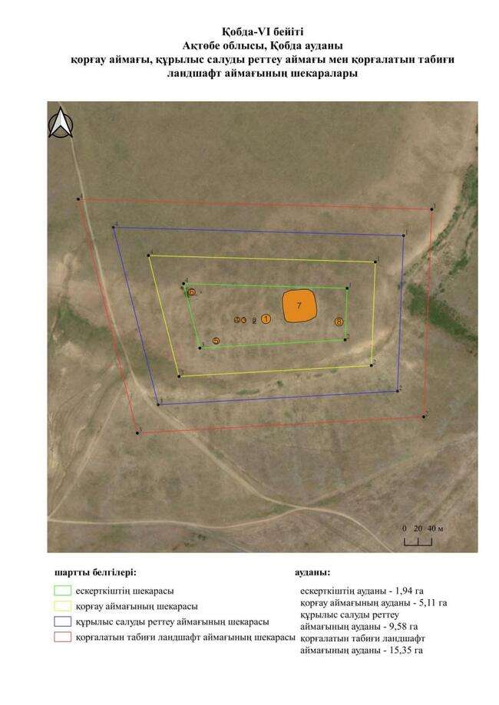

қаулысына 541-қосымша
Қобда-VІІ бейітінің қорғау аймағының, құрылыс салуды реттеу аймағының және қорғалатын табиғи ландшафты аймағының шекаралары (ерте темір дәуірі)
Ескерткіштің қорғау аймағы Ақтөбе облысы Қобда ауданының Қобда ауылынан солтүстік-солтүстік-батысқа қарай 5,6 шақырым қашықтықта орналасқан Қобда-VІІ бейітінің бөлінбес функционалдық бөлігі болып табылатын ландшафттың шекаралары бойынша өтеді.
Бейіт төрт жер үйіндіден тұрады. 1, 2 және 3-қорғандар біріктірілген орлармен қосылған. 2-қорғанның жоғарғы жағында бұрын триангуляциялық белгі орнатылған. 1-қорғаннан оңтүстікке қарай 40 метр жерде 4-қорған анықталды. Қорғандардың параметрлері диаметрі 13 метрден 19 метрге дейін және биіктігі 0,3 метрден 0,5 метрге дейін өзгереді. Барлық қорғандардың үйінділерінде жеке тастар кездеседі.
Қорғау аймақтары кіретін кешен аумағының жалпы ауданы 15,58 гектарды құрайды, оның ішінде:
ескерткіштің ауданы – 0,30 гектар;
қорғау аймағының шекарасы ескерткіш аумағының шекарасынан 40 метр шегінеді және ауданы 1,84 гектарды құрайды;
құрылыс салуды реттеу аймағы қорғау аймағы шекарасының шетінен 40 метр шегіне отырып, ескерткіштің қорғау аймағына іргелес жатқан аумақты алып жатыр және 4,66 гектарды құрайды;
қорғалатын табиғи ландшафт аймағы құрылыс салуды реттеу шекарасының сызығынан 40 метр шегіне отырып, ескерткіштің құрылыс салуды реттеу аймағының шекараларына іргелес жатқан аумақты алып жатыр және 8,78 гектарды құрайды. Оған тарих және ескерткіш үшін маңызды, жоғары ғылыми құндылыққа және жоғары эстетикалық сапаға ие табиғи орта енеді.
қаулысына 542-қосымша

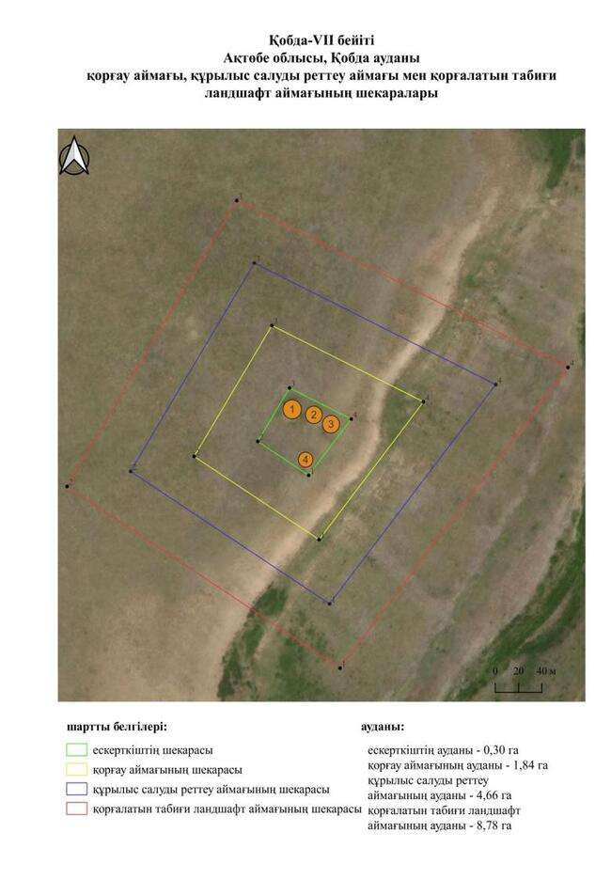

қаулысына 543-қосымша
Қобда-VІІІ қорғанының қорғау аймағының, құрылыс салуды реттеу аймағының және қорғалатын табиғи ландшафты аймағының шекаралары (ерте темір дәуірі)
Ескерткіштің қорғау аймағы Ақтөбе облысы Қобда ауданының Қобда ауылынан солтүстікке қарай 3,9 шақырым қашықтықта орналасқан Қобда-VІІІ қорғанының бөлінбес функционалдық бөлігі болып табылатын ландшафттың шекаралары бойынша өтеді.
Жалғыз қорған Үлкен Қобда өзенінің оң жағалауындағы суайрықта орналасқан. Қорғанның диаметрі 16 метр, биіктігі 0,5 метр.
Қорғау аймақтары кіретін кешен аумағының жалпы ауданы 11,36 гектарды құрайды, оның ішінде:
ескерткіштің ауданы – 0,05 гектар;
қорғау аймағының шекарасы ескерткіш аумағының шекарасынан 40 метр шегінеді және ауданы 1,06 гектарды құрайды;
құрылыс салуды реттеу аймағы қорғау аймағы шекарасының шетінен 40 метр шегіне отырып, ескерткіштің қорғау аймағына іргелес жатқан аумақты алып жатыр және 3,34 гектарды құрайды;
қорғалатын табиғи ландшафт аймағы құрылыс салуды реттеу шекарасының сызығынан 40 метр шегіне отырып, ескерткіштің құрылыс салуды реттеу аймағының шекараларына іргелес жатқан аумақты алып жатыр және 6,91 гектарды құрайды. Оған тарих және ескерткіш үшін маңызды, жоғары ғылыми құндылыққа және жоғары эстетикалық сапаға ие табиғи орта енеді.
қаулысына 544-қосымша

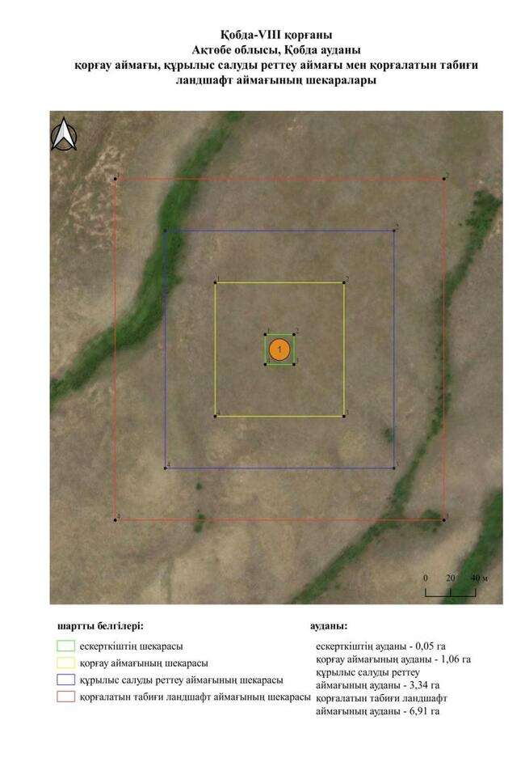

қаулысына 545-қосымша
Қосөткел-II қорғанының қорғау аймағының, құрылыс салуды реттеу аймағының және қорғалатын табиғи ландшафты аймағының шекаралары (орта ғасыр дәуірі)
Ескерткіштің қорғау аймағы Ақтөбе облысы Қобда ауданының Қобда ауылынан шығыс-солтүстік-шығысқа қарай 3,8 шақырым қашықтықта орналасқан Қосөткел-II қорғанының бөлінбес функционалдық бөлігі болып табылатын ландшафттың шекаралары бойынша өтеді.
Жалғыз қорған Үлкен Қобда өзенінің оң жағалауындағы суайрықта орналасқан. Диаметрі 8 метр, биіктігі 0,2 метр.
Қорғау аймақтары кіретін кешен аумағының жалпы ауданы 10,42 гектарды құрайды, оның ішінде:
ескерткіштің ауданы – 0,02 гектар;
қорғау аймағының шекарасы ескерткіш аумағының шекарасынан 40 метр шегінеді және ауданы 0,89 гектарды құрайды;
құрылыс салуды реттеу аймағы қорғау аймағы шекарасының шетінен 40 метр шегіне отырып, ескерткіштің қорғау аймағына іргелес жатқан аумақты алып жатыр және 3,04 гектарды құрайды;
қорғалатын табиғи ландшафт аймағы құрылыс салуды реттеу шекарасының сызығынан 40 метр шегіне отырып, ескерткіштің құрылыс салуды реттеу аймағының шекараларына іргелес жатқан аумақты алып жатыр және 6,47 гектарды құрайды. Оған тарих және ескерткіш үшін маңызды, жоғары ғылыми құндылыққа және жоғары эстетикалық сапаға ие табиғи орта енеді.
қаулысына 546-қосымша

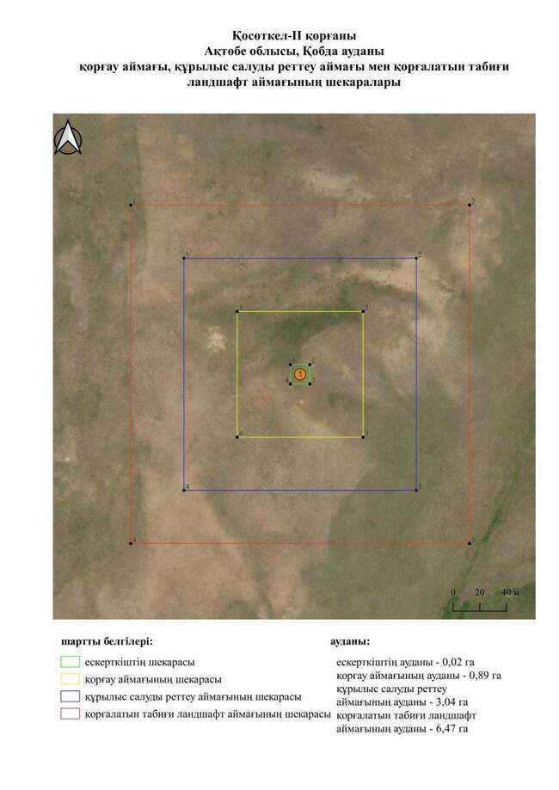

қаулысына 547-қосымша
Құлшық-І бейітінің қорғау аймағының, құрылыс салуды реттеу аймағының және қорғалатын табиғи ландшафты аймағының шекаралары (ерте темір дәуірі)
Ескерткіштің қорғау аймағы Ақтөбе облысы Қобда ауданының Бесқұдық ауылынан оңтүстік-батысқа қарай 13,4 шақырым қашықтықта орналасқан Құлшық-І бейітінің бөлінбес функционалдық бөлігі болып табылатын ландшафттың шекаралары бойынша өтеді.
Оңтүстік-батыс – солтүстік-шығыс осі бойымен 220 метрге созылған сегіз жер қорғаннан тұратын қорғандар тобы Батпақты өзенінің сол жағалауындағы төбенің шетінде орналасқан. Құлшық қыстауынан оңтүстік-шығысқа қарай 2 шақырым және Бегалы ауылынан солтүстік-батысқа қарай 10 шақырым жерде орналасқан. Сақиналы ормен қоршалған 1-қорғанға (1 × 22 метр) триангуляциялық белгі орнатылған. Қорғанның үйіндісінде 6 (0,2 × 14 метр) тонау шұңқыры бар. Қалған қорғандардың өлшемдері биіктігі 0,1 метрден 0,5 метрге дейін және диаметрі 12 метрден 16 метрге дейін өзгереді.
Қорғау аймақтары кіретін кешен аумағының жалпы ауданы 29,87 гектарды құрайды, оның ішінде:
ескерткіштің ауданы – 1,34 гектар;
қорғау аймағының шекарасы ескерткіш аумағының шекарасынан 40 метр шегінеді және ауданы 4,57 гектарды құрайды;
құрылыс салуды реттеу аймағы қорғау аймағы шекарасының шетінен 40 метр шегіне отырып, ескерткіштің қорғау аймағына іргелес жатқан аумақты алып жатыр және 9,08 гектарды құрайды;
қорғалатын табиғи ландшафт аймағы құрылыс салуды реттеу шекарасының сызығынан 40 метр шегіне отырып, ескерткіштің құрылыс салуды реттеу аймағының шекараларына іргелес жатқан аумақты алып жатыр және 14,88 гектарды құрайды. Оған тарих және ескерткіш үшін маңызды, жоғары ғылыми құндылыққа және жоғары эстетикалық сапаға ие табиғи орта енеді.
қаулысына 548-қосымша

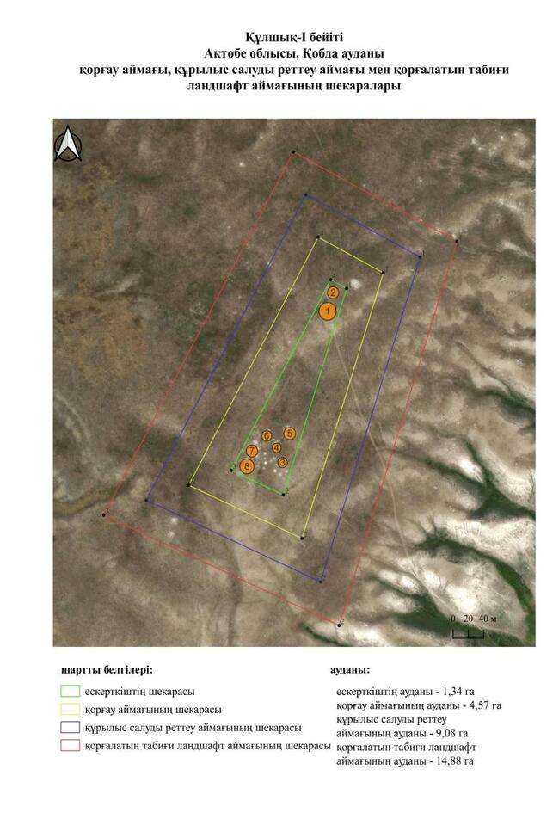

қаулысына 549-қосымша
Құмсай-І бейітінің қорғау аймағының, құрылыс салуды реттеу аймағының және қорғалатын табиғи ландшафты аймағының шекаралары (ерте темір дәуірі)
Ескерткіштің қорғау аймағы Ақтөбе облысы Қобда ауданының Терісаққан ауылынан солтүстік-солтүстік-батысқа қарай 13,2 шақырым қашықтықта орналасқан Құмсай-І бейітінің бөлінбес функционалдық бөлігі болып табылатын ландшафттың шекаралары бойынша өтеді.
Шағын көлбеу төбенің шетінде орналасқан бес жер қорғаннан тұратын бейіт шағын жасанды су қоймасынан солтүстік-солтүстік-шығысқа қарай 1 шақырым жерде орналасқан. Қорғандар тобын шартты түрде үш бөлікке бөлуге болады.
Қорғау аймақтары кіретін кешен аумағының жалпы ауданы 43,63 гектарды құрайды, оның ішінде:
ескерткіштің ауданы – 3,36 гектар;
қорғау аймағының шекарасы ескерткіш аумағының шекарасынан 40 метр шегінеді және ауданы 7,57 гектарды құрайды;
құрылыс салуды реттеу аймағы қорғау аймағы шекарасының шетінен 40 метр шегіне отырып, ескерткіштің қорғау аймағына іргелес жатқан аумақты алып жатыр және 13,03 гектарды құрайды;
қорғалатын табиғи ландшафт аймағы құрылыс салуды реттеу шекарасының сызығынан 40 метр шегіне отырып, ескерткіштің құрылыс салуды реттеу аймағының шекараларына іргелес жатқан аумақты алып жатыр және 19,67 гектарды құрайды. Оған тарих және ескерткіш үшін маңызды, жоғары ғылыми құндылыққа және жоғары эстетикалық сапаға ие табиғи орта енеді.
қаулысына 550-қосымша

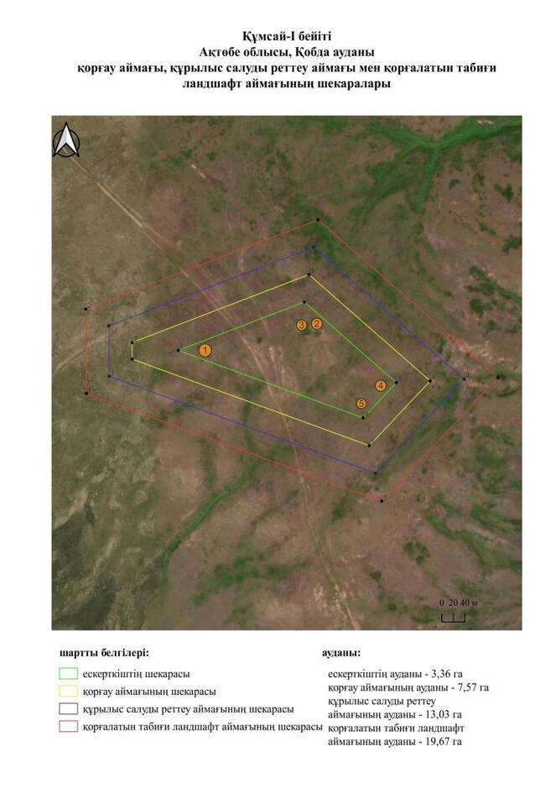

қаулысына 551-қосымша
Құндықсай-І бейітінің қорғау аймағының, құрылыс салуды реттеу аймағының және қорғалатын табиғи ландшафты аймағының шекаралары (ерте темір дәуірі)
Ескерткіштің қорғау аймағы Ақтөбе облысы Қобда ауданының Қызылжар ауылынан батысқа қарай 14,2 шақырым қашықтықта орналасқан Құндықсай-І бейітінің бөлінбес функционалдық бөлігі болып табылатын ландшафттың шекаралары бойынша өтеді.
Бейіт батыс - шығыс осі бойымен 80 метрге созылған екі жер қорғаннан тұрады. Қорғандардың айналасында сақиналы ор анықталған. Қорғандардың өлшемдері: 1 – 1,5 × 35 метр, 2 – 0,4 × 14 метр.
Қорғау аймақтары кіретін кешен аумағының жалпы ауданы 54,27 гектарды құрайды, оның ішінде:
ескерткіштің ауданы – 5,05 гектар;
қорғау аймағының шекарасы ескерткіш аумағының шекарасынан 40 метр шегінеді және ауданы 9,87 гектарды құрайды;
құрылыс салуды реттеу аймағы қорғау аймағы шекарасының шетінен 40 метр шегіне отырып, ескерткіштің қорғау аймағына іргелес жатқан аумақты алып жатыр және 15,98 гектарды құрайды;
қорғалатын табиғи ландшафт аймағы құрылыс салуды реттеу шекарасының сызығынан 40 метр шегіне отырып, ескерткіштің құрылыс салуды реттеу аймағының шекараларына іргелес жатқан аумақты алып жатыр және 23,37 гектарды құрайды. Оған тарих және ескерткіш үшін маңызды, жоғары ғылыми құндылыққа және жоғары эстетикалық сапаға ие табиғи орта енеді.
қаулысына 552-қосымша

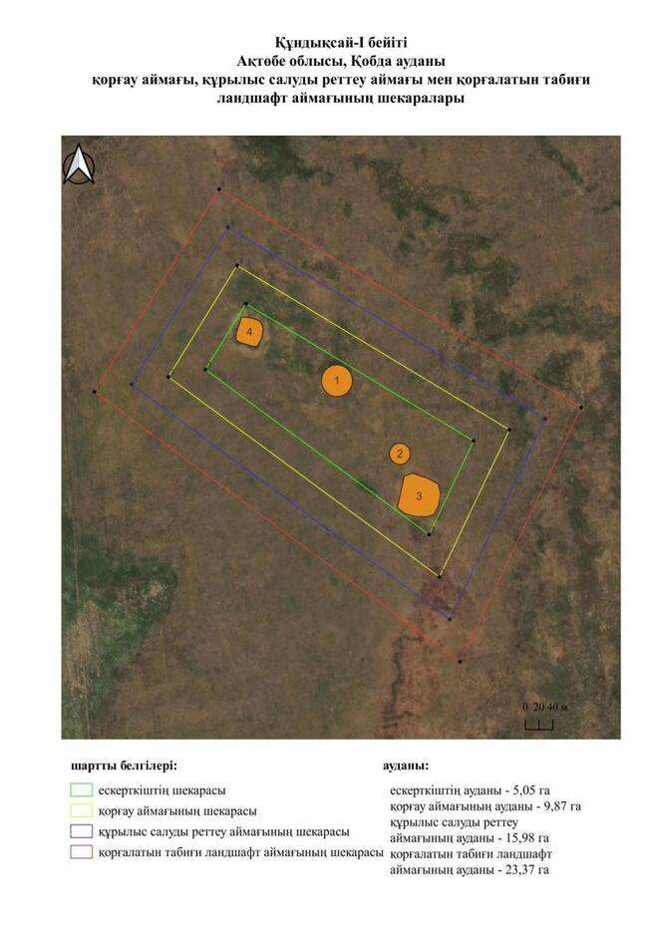

қаулысына 553-қосымша
Құндықсай-ІІ бейітінің қорғау аймағының, құрылыс салуды реттеу аймағының және қорғалатын табиғи ландшафты аймағының шекаралары (ерте темір дәуірі)
Ескерткіштің қорғау аймағы Ақтөбе облысы Қобда ауданының Қызылжар ауылынан батыс-оңтүстік-батысқа қарай 14,4 шақырым қашықтықта орналасқан Құндықсай-ІІ бейітінің бөлінбес функционалдық бөлігі болып табылатын ландшафттың шекаралары бойынша өтеді.
Батыс-оңтүстік-батыс – шығыс-оңтүстік-шығыс сызығы бойымен 60 метрге созылған екі жер қорғаннан тұратын бейіт Ивановка ауылынан (Ресей Федерациясы) шығыс-оңтүстік-шығысқа қарай 5 шақырым жерде орналасқан шағын төбенің шетінде орналасқан. 1-қорғанға (0,8 × 16 метр) триангуляциялық белгі орнатылған. 2-қорғанның биіктігі 0,8 метр, диаметрі 24 метр.
Қорғау аймақтары кіретін кешен аумағының жалпы ауданы 17,09 гектарды құрайды, оның ішінде:
ескерткіштің ауданы – 0,39 гектар;
қорғау аймағының шекарасы ескерткіш аумағының шекарасынан 40 метр шегінеді және ауданы 2,12 гектарды құрайды;
құрылыс салуды реттеу аймағы қорғау аймағы шекарасының шетінен 40 метр шегіне отырып, ескерткіштің қорғау аймағына іргелес жатқан аумақты алып жатыр және 5,14 гектарды құрайды;
қорғалатын табиғи ландшафт аймағы құрылыс салуды реттеу шекарасының сызығынан 40 метр шегіне отырып, ескерткіштің құрылыс салуды реттеу аймағының шекараларына іргелес жатқан аумақты алып жатыр және 9,44 гектарды құрайды. Оған тарих және ескерткіш үшін маңызды, жоғары ғылыми құндылыққа және жоғары эстетикалық сапаға ие табиғи орта енеді.
қаулысына 554-қосымша

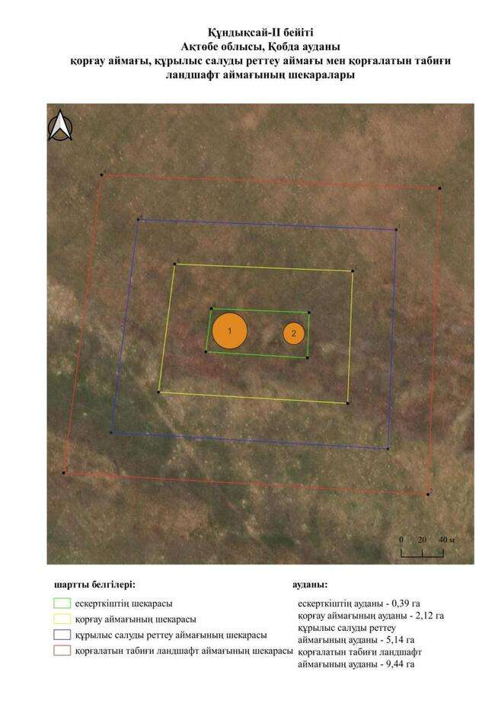

қаулысына 555-қосымша
Құрсай-І қорғанының қорғау аймағының, құрылыс салуды реттеу аймағының және қорғалатын табиғи ландшафты аймағының шекаралары (ерте темір дәуірі)
Ескерткіштің қорғау аймағы Ақтөбе облысы Қобда ауданының Құрсай ауылынан батыс-солтүстік-батысқа қарай 3 шақырым қашықтықта орналасқан Құрсай-І қорғанының бөлінбес функционалдық бөлігі болып табылатын ландшафттың шекаралары бойынша өтеді.
Жалғыз жер қорған Соль-Илецк – Ақтөбе трассасынан оңтүстікке қарай 30 метр жерде орналасқан. Қорғанның айналасында сақиналы ор байқалады. Қорғанның диаметрі 25 метр, биіктігі 1,6 метр.
Қорғау аймақтары кіретін кешен аумағының жалпы ауданы 12,86 гектарды құрайды, оның ішінде:
ескерткіштің ауданы – 0,12 гектар;
қорғау аймағының шекарасы ескерткіш аумағының шекарасынан 40 метр шегінеді және ауданы 1,33 гектарды құрайды;
құрылыс салуды реттеу аймағы қорғау аймағы шекарасының шетінен 40 метр шегіне отырып, ескерткіштің қорғау аймағына іргелес жатқан аумақты алып жатыр және 3,82 гектарды құрайды;
қорғалатын табиғи ландшафт аймағы құрылыс салуды реттеу шекарасының сызығынан 40 метр шегіне отырып, ескерткіштің құрылыс салуды реттеу аймағының шекараларына іргелес жатқан аумақты алып жатыр және 7,59 гектарды құрайды. Оған тарих және ескерткіш үшін маңызды, жоғары ғылыми құндылыққа және жоғары эстетикалық сапаға ие табиғи орта енеді.
қаулысына 556-қосымша

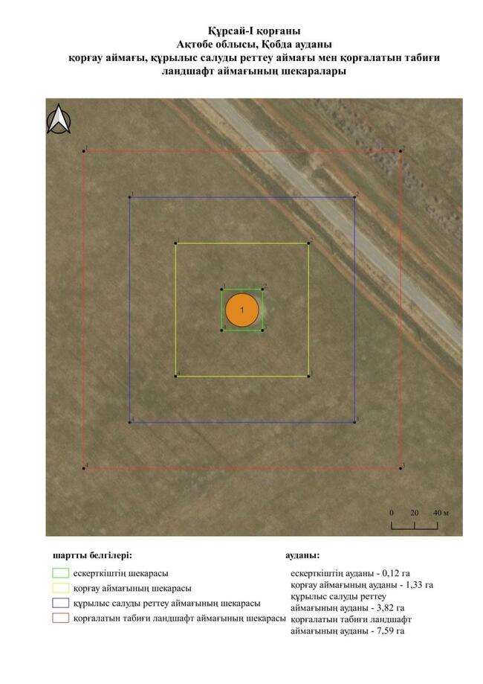

қаулысына 557-қосымша
Қызылжар-І қорғанының қорғау аймағының, құрылыс салуды реттеу аймағының және қорғалатын табиғи ландшафты аймағының шекаралары (ерте темір дәуірі)
Ескерткіштің қорғау аймағы Ақтөбе облысы Қобда ауданының Қызылжар ауылынан оңтүстік-шығысқа қарай 2 шақырым қашықтықта орналасқан Қызылжар-І қорғанының бөлінбес функционалдық бөлігі болып табылатын ландшафттың шекаралары бойынша өтеді.
Жалғыз жер қорған Жиренқопа – Қобда трассасынан оңтүстік-шығысқа қарай 50 метр жерде орналасқан. Өлшемдері 0,4 × 14 метр болатын қорғанның айналасында сақиналы ор байқалады. Қорған үйіндісінде тонау шұңқыры анықталды.
Қорғау аймақтары кіретін кешен аумағының жалпы ауданы 12,96 гектарды құрайды, оның ішінде:
ескерткіштің ауданы – 0,13 гектар;
қорғау аймағының шекарасы ескерткіш аумағының шекарасынан 40 метр шегінеді және ауданы 1,35 гектарды құрайды;
құрылыс салуды реттеу аймағы қорғау аймағы шекарасының шетінен 40 метр шегіне отырып, ескерткіштің қорғау аймағына іргелес жатқан аумақты алып жатыр және 3,85 гектарды құрайды;
қорғалатын табиғи ландшафт аймағы құрылыс салуды реттеу шекарасының сызығынан 40 метр шегіне отырып, ескерткіштің құрылыс салуды реттеу аймағының шекараларына іргелес жатқан аумақты алып жатыр және 7,63 гектарды құрайды. Оған тарих және ескерткіш үшін маңызды, жоғары ғылыми құндылыққа және жоғары эстетикалық сапаға ие табиғи орта енеді.
қаулысына 558-қосымша

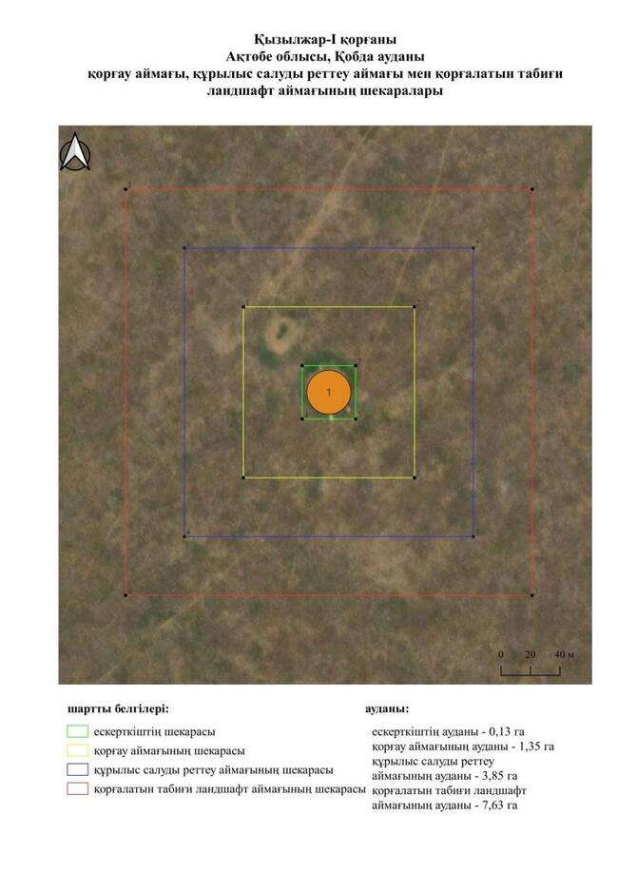

қаулысына 559-қосымша
Қызылту-І бейітінің қорғау аймағының, құрылыс салуды реттеу аймағының және қорғалатын табиғи ландшафты аймағының шекаралары (ерте темір дәуірі)
Ескерткіштің қорғау аймағы Ақтөбе облысы Қобда ауданының Егіндібұлақ ауылынан солтүстік-батысқа қарай 10 шақырым қашықтықта орналасқан Қызылту-І бейітінің бөлінбес функционалдық бөлігі болып табылатын ландшафттың шекаралары бойынша өтеді.
Бейіт батыс-оңтүстік-батыс – шығыс-оңтүстік-шығыс осі бойымен 160 метрге созылған төрт қорғаннан тұрады. Қорғандардың өлшемдері биіктігі 0,1 метрден 1,2 метрге дейін және диаметрі 10 метрден 28 метрге дейін өзгереді.
Қорғау аймақтары кіретін кешен аумағының жалпы ауданы 22,63 гектарды құрайды, оның ішінде:
ескерткіштің ауданы – 0,88 гектар;
қорғау аймағының шекарасы ескерткіш аумағының шекарасынан 40 метр шегінеді және ауданы 3,21 гектарды құрайды;
құрылыс салуды реттеу аймағы қорғау аймағы шекарасының шетінен 40 метр шегіне отырып, ескерткіштің қорғау аймағына іргелес жатқан аумақты алып жатыр және 6,82 гектарды құрайды;
қорғалатын табиғи ландшафт аймағы құрылыс салуды реттеу шекарасының сызығынан 40 метр шегіне отырып, ескерткіштің құрылыс салуды реттеу аймағының шекараларына іргелес жатқан аумақты алып жатыр және 11,72 гектарды құрайды. Оған тарих және ескерткіш үшін маңызды, жоғары ғылыми құндылыққа және жоғары эстетикалық сапаға ие табиғи орта енеді.
қаулысына 560-қосымша

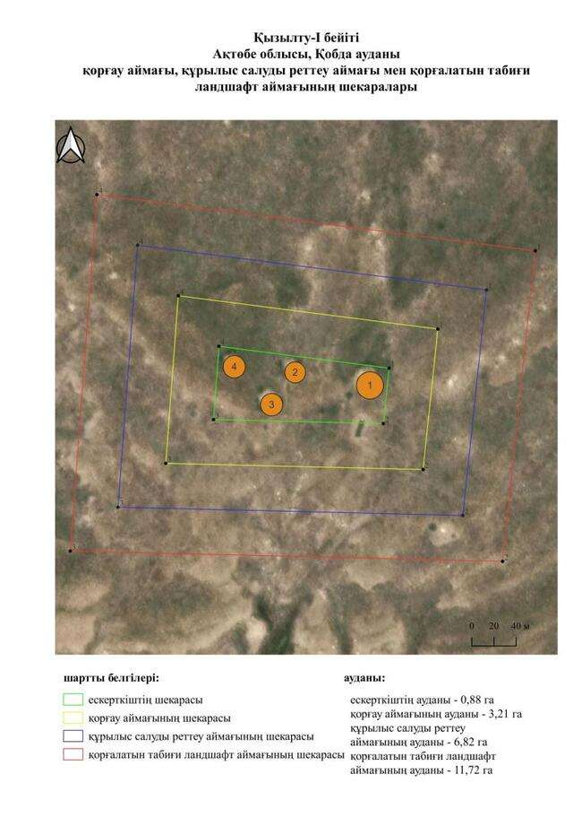

қаулысына 561-қосымша
Қызылту-ІІ бейітінің қорғау аймағының, құрылыс салуды реттеу аймағының және қорғалатын табиғи ландшафты аймағының шекаралары (ерте темір дәуірі)
Ескерткіштің қорғау аймағы Ақтөбе облысы Қобда ауданының Егіндібұлақ ауылынан батыс-солтүстік-батысқа қарай 20 шақырым қашықтықта орналасқан Қызылту-ІІ бейітінің бөлінбес функционалдық бөлігі болып табылатын ландшафттың шекаралары бойынша өтеді.
Солтүстік-солтүстік-батыс – оңтүстік-оңтүстік-шығыс сызығы бойынша 120 метрге созылған екі жер қорғаннан тұратын бейіт Қиыл өзенінің сол жағалауында орналасқан. 1-қорғанның үйіндісінде (1,2 × 30 метр) шеңбер тәрізді тас құрылым байқалады. 2-қорғанның биіктігі 0,5 метр, диаметрі 12 метр.
Қорғау аймақтары кіретін кешен аумағының жалпы ауданы 22,24 гектарды құрайды, оның ішінде:
ескерткіштің ауданы – 0,64 гектар;
қорғау аймағының шекарасы ескерткіш аумағының шекарасынан 40 метр шегінеді және ауданы 3,06 гектарды құрайды;
құрылыс салуды реттеу аймағы қорғау аймағы шекарасының шетінен 40 метр шегіне отырып, ескерткіштің қорғау аймағына іргелес жатқан аумақты алып жатыр және 6,77 гектарды құрайды;
қорғалатын табиғи ландшафт аймағы құрылыс салуды реттеу шекарасының сызығынан 40 метр шегіне отырып, ескерткіштің құрылыс салуды реттеу аймағының шекараларына іргелес жатқан аумақты алып жатыр және 11,77 гектарды құрайды. Оған тарих және ескерткіш үшін маңызды, жоғары ғылыми құндылыққа және жоғары эстетикалық сапаға ие табиғи орта енеді.
қаулысына 562-қосымша

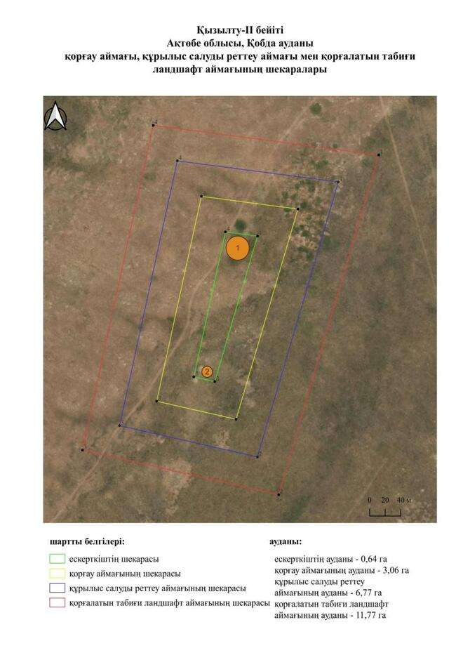

қаулысына 563-қосымша
Мола-Тамды бейітінің қорғау аймағының, құрылыс салуды реттеу аймағының және қорғалатын табиғи ландшафты аймағының шекаралары (ерте темір дәуірі)
Ескерткіштің қорғау аймағы Ақтөбе облысы Қобда ауданының Бұлақ ауылынан оңтүстікке қарай 18,6 шақырым қашықтықта орналасқан Мола-Тамды бейітінің бөлінбес функционалдық бөлігі болып табылатын ландшафттың шекаралары бойынша өтеді.
Бейіт Үлкен Қобда өзенінің сол жағалауындағы су бөлетін үстірттің төбесінде, оның саласы Тамды өзенінің сол жағалауында орналасқан. Ол алты жер қорғаннан тұрады. 1-қорғанның төбесінде (20 × 1,2 метр) бұрын триангуляциялық белгі орнатылған. Одан солтүстік-солтүстік-батысқа қарай 130 метр жерде 2-қорған (15 × 0,3 метр) орналасқан. Біріншісінен оңтүстік-оңтүстік-шығысқа қарай 125 метр жерде сақиналы ормен қоршалған 3-қорған (18 × 1,2 метр) орналасқан. Қалған қорғандар бейіттің оңтүстік бөлігінде орналасқан. Олардың өлшемдері 18 × 0,2 метрден 22 × 1,2 метрге дейін өзгереді. Үйінділердің айналасында шағын орлар байқалады.
Қорғау аймақтары кіретін кешен аумағының жалпы ауданы 57,23 гектарды құрайды, оның ішінде:
ескерткіштің ауданы – 4,40 гектар;
қорғау аймағының шекарасы ескерткіш аумағының шекарасынан 40 метр шегінеді және ауданы 10,14 гектарды құрайды;
құрылыс салуды реттеу аймағы қорғау аймағы шекарасының шетінен 40 метр шегіне отырып, ескерткіштің қорғау аймағына іргелес жатқан аумақты алып жатыр және 17,18 гектарды құрайды;
қорғалатын табиғи ландшафт аймағы құрылыс салуды реттеу шекарасының сызығынан 40 метр шегіне отырып, ескерткіштің құрылыс салуды реттеу аймағының шекараларына іргелес жатқан аумақты алып жатыр және 25,51 гектарды құрайды. Оған тарих және ескерткіш үшін маңызды, жоғары ғылыми құндылыққа және жоғары эстетикалық сапаға ие табиғи орта енеді.
қаулысына 564-қосымша

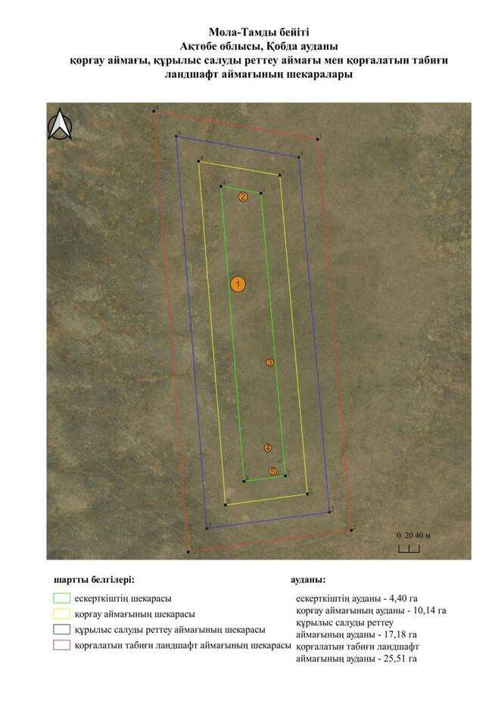

қаулысына 565-қосымша
Роповский-І бейітінің қорғау аймағының, құрылыс салуды реттеу аймағының және қорғалатын табиғи ландшафты аймағының шекаралары (ерте темір дәуірі)
Ескерткіштің қорғау аймағы Ақтөбе облысы Қобда ауданының Қосөткел ауылынан оңтүстікке қарай 2,5 шақырым қашықтықта орналасқан Роповский-І бейітінің бөлінбес функционалдық бөлігі болып табылатын ландшафттың шекаралары бойынша өтеді.
Екі қорғаннан тұратын бейіт Үлкен Қобда өзенінің оң жағалауындағы көлбеу төбеде орналасқан. Өлшемдері 1 × 24 метр және 0,3 × 14 метр болатын қорғандардың жер үйінділері жарты шар тәрізді, біршама тегістелген пішінді болған. 1-қорғанның етегінде, солтүстік-батыс және оңтүстік-шығыс жақтарынан ұзындығы 15 және 7 метр, ені 3 метрге дейінгі шағын орлар анықталған. 1-қорғанның жоғарғы жағында бұрын триангуляциялық белгі орнатылған, оны орнату кезінде қорғанның орталық бөлігі бұзылған.
Қорғау аймақтары кіретін кешен аумағының жалпы ауданы 18,47 гектарды құрайды, оның ішінде:
ескерткіштің ауданы – 0,42 гектар;
қорғау аймағының шекарасы ескерткіш аумағының шекарасынан 40 метр шегінеді және ауданы 2,36 гектарды құрайды;
құрылыс салуды реттеу аймағы қорғау аймағы шекарасының шетінен 40 метр шегіне отырып, ескерткіштің қорғау аймағына іргелес жатқан аумақты алып жатыр және 5,58 гектарды құрайды;
қорғалатын табиғи ландшафт аймағы құрылыс салуды реттеу шекарасының сызығынан 40 метр шегіне отырып, ескерткіштің құрылыс салуды реттеу аймағының шекараларына іргелес жатқан аумақты алып жатыр және 10,11 гектарды құрайды. Оған тарих және ескерткіш үшін маңызды, жоғары ғылыми құндылыққа және жоғары эстетикалық сапаға ие табиғи орта енеді.
қаулысына 566-қосымша

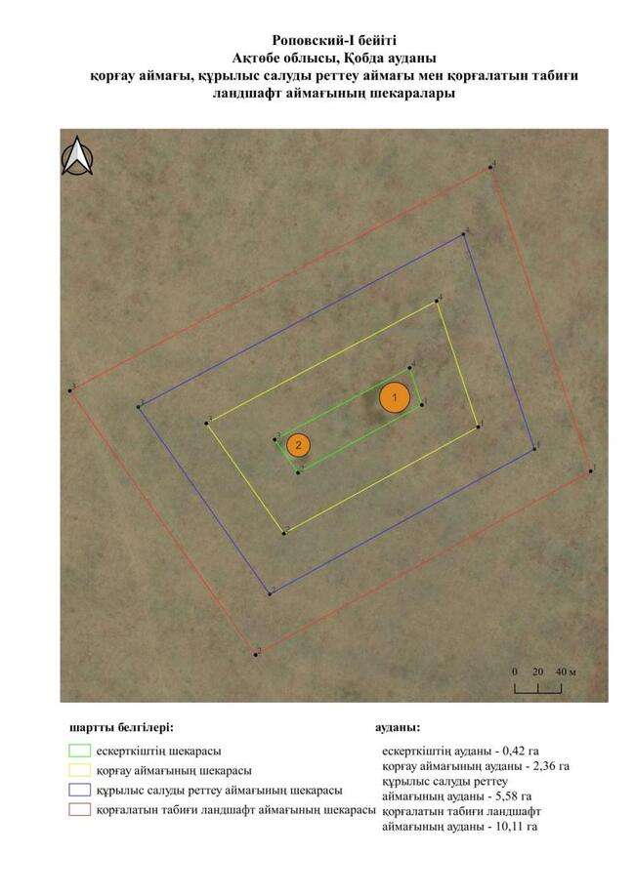

қаулысына 567-қосымша
Роповский-ІІ бейітінің қорғау аймағының, құрылыс салуды реттеу аймағының және қорғалатын табиғи ландшафты аймағының шекаралары (ерте темір дәуірі)
Ескерткіштің қорғау аймағы Ақтөбе облысы Қобда ауданының Қосөткел ауылынан оңтүстікке қарай 3,5 шақырым қашықтықта орналасқан Роповский-ІІ бейітінің бөлінбес функционалдық бөлігі болып табылатын ландшафттың шекаралары бойынша өтеді.
Төрт жер қорған Қобда өзенінің сол жағалауындағы суайрық үстірттің басында орналасқан. Қорғандар батыс-шығыс сызығымен созылған. 1-қорған сақиналы ормен қоршалған, оның биіктігі 1,1 метр, ал диаметрі 14 метр. Қалған үш қорғанның үйінділері көмескі, тегістелген.
Қорғау аймақтары кіретін кешен аумағының жалпы ауданы 23,39 гектарды құрайды, оның ішінде:
ескерткіштің ауданы – 0,79 гектар;
қорғау аймағының шекарасы ескерткіш аумағының шекарасынан 40 метр шегінеді және ауданы 3,37 гектарды құрайды;
құрылыс салуды реттеу аймағы қорғау аймағы шекарасының шетінен 40 метр шегіне отырып, ескерткіштің қорғау аймағына іргелес жатқан аумақты алып жатыр және 7,24 гектарды құрайды;
қорғалатын табиғи ландшафт аймағы құрылыс салуды реттеу шекарасының сызығынан 40 метр шегіне отырып, ескерткіштің құрылыс салуды реттеу аймағының шекараларына іргелес жатқан аумақты алып жатыр және 12,39 гектарды құрайды. Оған тарих және ескерткіш үшін маңызды, жоғары ғылыми құндылыққа және жоғары эстетикалық сапаға ие табиғи орта енеді.
қаулысына 568-қосымша

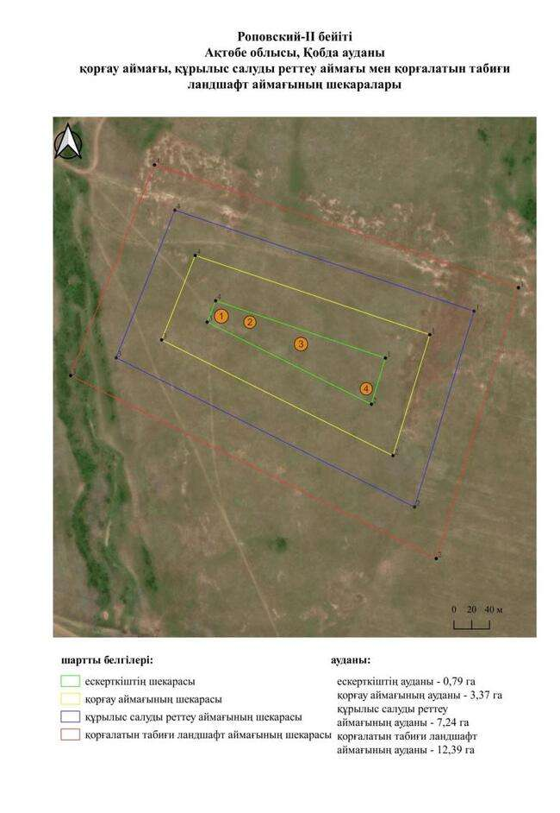

қаулысына 569-қосымша
Сабындыкөл-I қорғанының қорғау аймағының, құрылыс салуды реттеу аймағының және қорғалатын табиғи ландшафты аймағының шекаралары (ерте темір дәуірі)
Ескерткіштің қорғау аймағы Ақтөбе облысы Қобда ауданының Терісаққан ауылынан солтүстікке қарай 12,4 шақырым қашықтықта орналасқан Сабындыкөл-I қорғанының бөлінбес функционалдық бөлігі болып табылатын ландшафттың шекаралары бойынша өтеді.
Жалғыз қорған Терісаққан өзенінің бастауынан солтүстікке қарай орналасқан. Қорғанның диаметрі 16 метр, биіктігі 0,6 метр.
Қорғау аймақтары кіретін кешен аумағының жалпы ауданы 11,18 гектарды құрайды, оның ішінде:
ескерткіштің ауданы – 0,04 гектар;
қорғау аймағының шекарасы ескерткіш аумағының шекарасынан 40 метр шегінеді және ауданы 1,02 гектарды құрайды;
құрылыс салуды реттеу аймағы қорғау аймағы шекарасының шетінен 40 метр шегіне отырып, ескерткіштің қорғау аймағына іргелес жатқан аумақты алып жатыр және 3,29 гектарды құрайды;
қорғалатын табиғи ландшафт аймағы құрылыс салуды реттеу шекарасының сызығынан 40 метр шегіне отырып, ескерткіштің құрылыс салуды реттеу аймағының шекараларына іргелес жатқан аумақты алып жатыр және 6,83 гектарды құрайды. Оған тарих және ескерткіш үшін маңызды, жоғары ғылыми құндылыққа және жоғары эстетикалық сапаға ие табиғи орта енеді.
қаулысына 570-қосымша

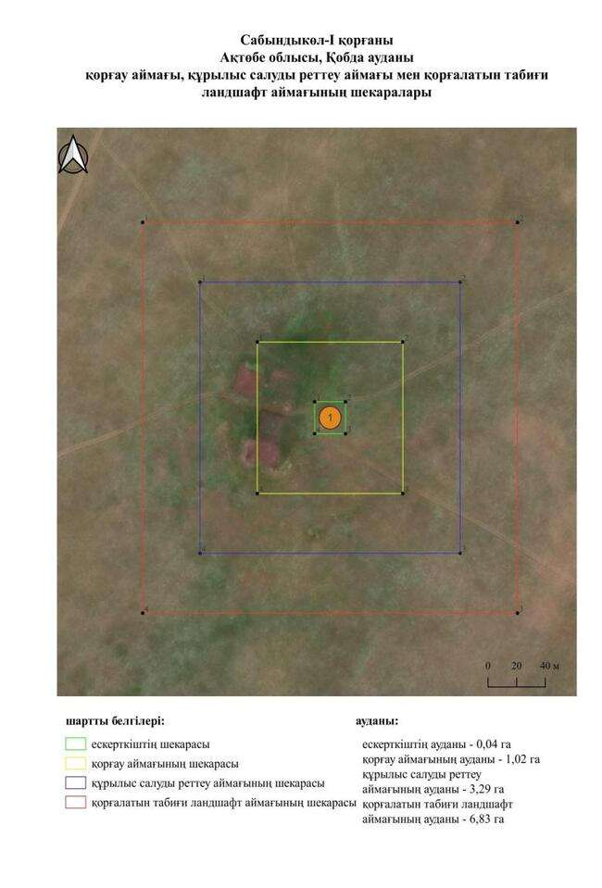

қаулысына 571-қосымша
Сабындыкөл-IІ бейітінің қорғау аймағының, құрылыс салуды реттеу аймағының және қорғалатын табиғи ландшафты аймағының шекаралары (ерте темір дәуірі)
Ескерткіштің қорғау аймағы Ақтөбе облысы Қобда ауданының Терісаққан ауылынан солтүстік-солтүстік-шығысқа қарай 12,8 шақырым қашықтықта орналасқан Сабындыкөл-IІ бейітінің бөлінбес функционалдық бөлігі болып табылатын ландшафттың шекаралары бойынша өтеді.
Бейіт солтүстік-батыс – оңтүстік-шығыс осі бойымен салынған екі жер қорғаннан тұрады. 1-қорған (0,9 × 26 метр) бейіттің оңтүстік-батыс бөлігінде орналасқан, оның жоғарғы жағында бұрын триангуляциялық белгі орнатылған. 1-қорғаннан солтүстікке қарай 159 метр жерде үш жер үйінді тіркелген. 2-қорған (0,7 × 20 метр) бейіттің оңтүстік-шығыс бөлігінде 211 метр қашықтықта салынған.
Қорғау аймақтары кіретін кешен аумағының жалпы ауданы 26,12 гектарды құрайды, оның ішінде:
ескерткіштің ауданы – 0,86 гектар;
қорғау аймағының шекарасы ескерткіш аумағының шекарасынан 40 метр шегінеді және ауданы 3,79 гектарды құрайды;
құрылыс салуды реттеу аймағы қорғау аймағы шекарасының шетінен 40 метр шегіне отырып, ескерткіштің қорғау аймағына іргелес жатқан аумақты алып жатыр және 7,99 гектарды құрайды;
қорғалатын табиғи ландшафт аймағы құрылыс салуды реттеу шекарасының сызығынан 40 метр шегіне отырып, ескерткіштің құрылыс салуды реттеу аймағының шекараларына іргелес жатқан аумақты алып жатыр және 13,48 гектарды құрайды. Оған тарих және ескерткіш үшін маңызды, жоғары ғылыми құндылыққа және жоғары эстетикалық сапаға ие табиғи орта енеді.
қаулысына 572-қосымша

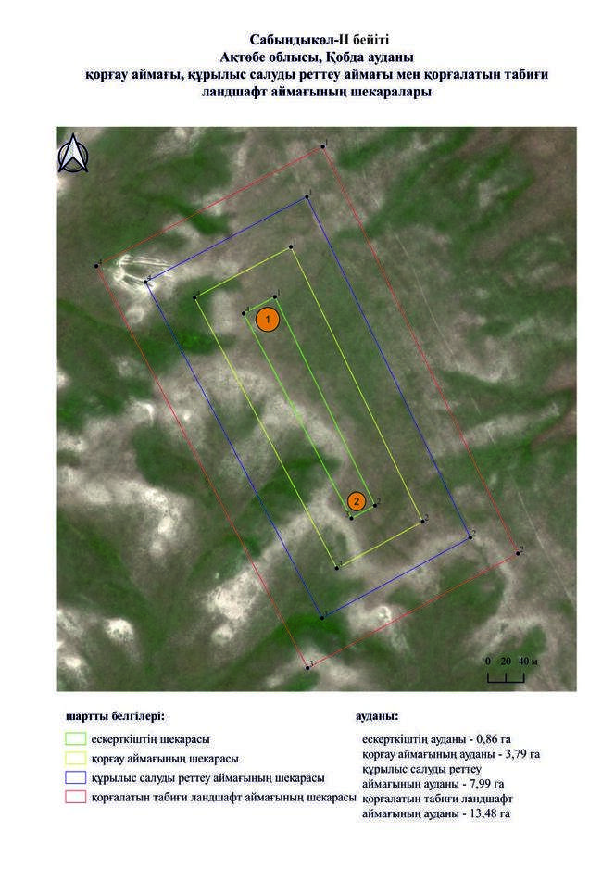

қаулысына 573-қосымша
Сарыбұлақ-І қорғанының қорғау аймағының, құрылыс салуды реттеу аймағының және қорғалатын табиғи ландшафты аймағының шекаралары (ерте темір дәуірі)
Ескерткіштің қорғау аймағы Ақтөбе облысы Қобда ауданының Сарыбұлақ ауылынан оңтүстік-батысқа қарай 2,5 шақырым қашықтықта орналасқан Сарыбұлақ-І қорғанының бөлінбес функционалдық бөлігі болып табылатын ландшафттың шекаралары бойынша өтеді.
Биіктігі 0,3 метр, диаметрі 12 метрдегі жалғыз жер қорған, жоғарғы жағында геодезиялық белгі орнатылған. Қобда – Әбдібұлақ көтерме жолының оң жағында 300 метр жерде орналасқан.
Қорғау аймақтары кіретін кешен аумағының жалпы ауданы 11,05 гектарды құрайды, оның ішінде:
ескерткіштің ауданы – 0,04 гектар;
қорғау аймағының шекарасы ескерткіш аумағының шекарасынан 40 метр шегінеді және ауданы 1,00 гектарды құрайды;
құрылыс салуды реттеу аймағы қорғау аймағы шекарасының шетінен 40 метр шегіне отырып, ескерткіштің қорғау аймағына іргелес жатқан аумақты алып жатыр және 3,24 гектарды құрайды;
қорғалатын табиғи ландшафт аймағы құрылыс салуды реттеу шекарасының сызығынан 40 метр шегіне отырып, ескерткіштің құрылыс салуды реттеу аймағының шекараларына іргелес жатқан аумақты алып жатыр және 6,77 гектарды құрайды. Оған тарих және ескерткіш үшін маңызды, жоғары ғылыми құндылыққа және жоғары эстетикалық сапаға ие табиғи орта енеді.
қаулысына 574-қосымша

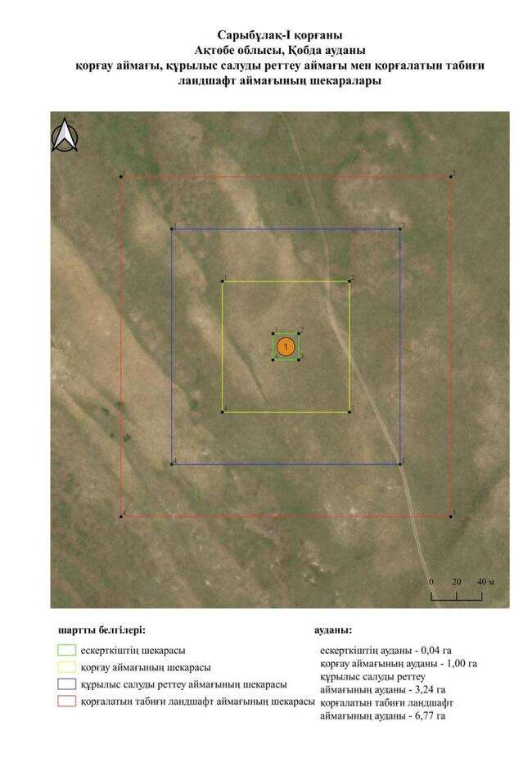

қаулысына 575-қосымша
Сарыбұлақ-ІІ қорғанының қорғау аймағының, құрылыс салуды реттеу аймағының және қорғалатын табиғи ландшафты аймағының шекаралары (ерте темір дәуірі)
Ескерткіштің қорғау аймағы Ақтөбе облысы Қобда ауданының Сарыбұлақ ауылынан батысқа қарай 1 шақырым қашықтықта орналасқан Сарыбұлақ-ІІ қорғанының бөлінбес функционалдық бөлігі болып табылатын ландшафттың шекаралары бойынша өтеді.
Жалғыз жер қорғанның биіктігі 0,2 метр, диаметрі 10 метр. Қорған үйіндісінде дөңгелек тас қоршау байқалады. Қобда – Сарыбұлақ көтерме жолының оң жағында 500 метр жерде орналасқан.
Қорғау аймақтары кіретін кешен аумағының жалпы ауданы 10,59 гектарды құрайды, оның ішінде:
ескерткіштің ауданы – 0,02 гектар;
қорғау аймағының шекарасы ескерткіш аумағының шекарасынан 40 метр шегінеді және ауданы 0,92 гектарды құрайды;
құрылыс салуды реттеу аймағы қорғау аймағы шекарасының шетінен 40 метр шегіне отырып, ескерткіштің қорғау аймағына іргелес жатқан аумақты алып жатыр және 3,10 гектарды құрайды;
қорғалатын табиғи ландшафт аймағы құрылыс салуды реттеу шекарасының сызығынан 40 метр шегіне отырып, ескерткіштің құрылыс салуды реттеу аймағының шекараларына іргелес жатқан аумақты алып жатыр және 6,55 гектарды құрайды. Оған тарих және ескерткіш үшін маңызды, жоғары ғылыми құндылыққа және жоғары эстетикалық сапаға ие табиғи орта енеді.
қаулысына 576-қосымша

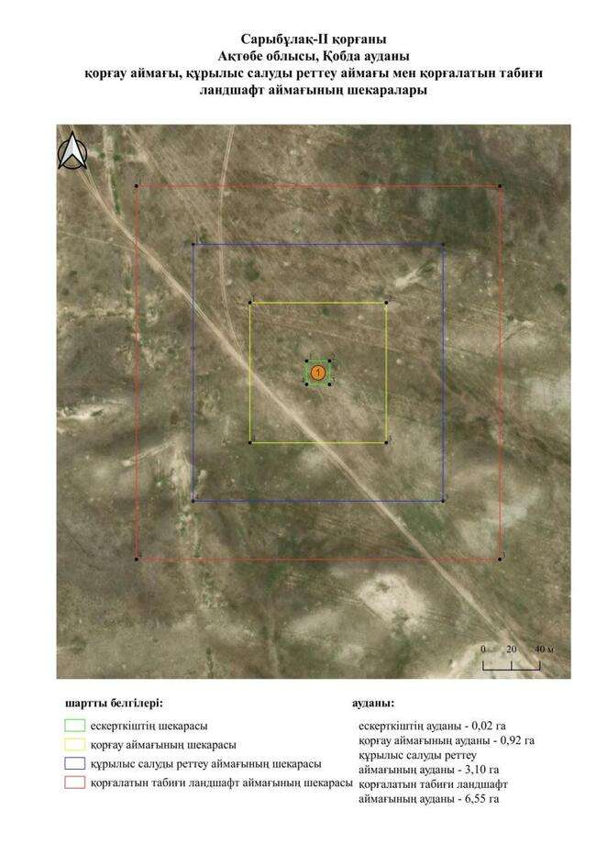

қаулысына 577-қосымша
Сарыбұлақ-ІІІ бейітінің қорғау аймағының, құрылыс салуды реттеу аймағының және қорғалатын табиғи ландшафты аймағының шекаралары (қола дәуірі)
Ескерткіштің қорғау аймағы Ақтөбе облысы Қобда ауданының Сарыбұлақ ауылынан оңтүстік-оңтүстік-шығысқа қарай 7 шақырым қашықтықта орналасқан Сарыбұлақ-ІІІ бейітінің бөлінбес функционалдық бөлігі болып табылатын ландшафттың шекаралары бойынша өтеді.
Екі жер қорған солтүстік-батыс – оңтүстік-шығыс бағыты бойынша 190 метрге созылып орналасқан. Қорғандардың өлшемдері 0,4 × 14 метр және 0,3 × 14 метр.
Қорғау аймақтары кіретін кешен аумағының жалпы ауданы 16,68 гектарды құрайды, оның ішінде:
ескерткіштің ауданы – 0,26 гектар;
қорғау аймағының шекарасы ескерткіш аумағының шекарасынан 40 метр шегінеді және ауданы 1,98 гектарды құрайды;
құрылыс салуды реттеу аймағы қорғау аймағы шекарасының шетінен 40 метр шегіне отырып, ескерткіштің қорғау аймағына іргелес жатқан аумақты алып жатыр және 5,03 гектарды құрайды;
қорғалатын табиғи ландшафт аймағы құрылыс салуды реттеу шекарасының сызығынан 40 метр шегіне отырып, ескерткіштің құрылыс салуды реттеу аймағының шекараларына іргелес жатқан аумақты алып жатыр және 9,41 гектарды құрайды. Оған тарих және ескерткіш үшін маңызды, жоғары ғылыми құндылыққа және жоғары эстетикалық сапаға ие табиғи орта енеді.
қаулысына 578-қосымша

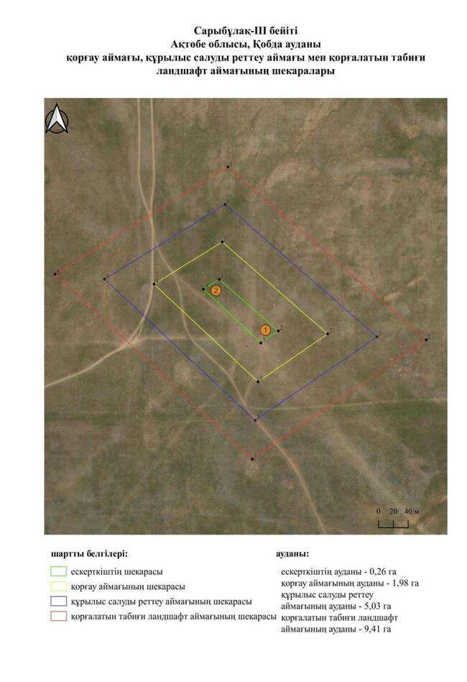

қаулысына 579-қосымша
Сөгәлі-І бейітінің қорғау аймағының, құрылыс салуды реттеу аймағының және қорғалатын табиғи ландшафты аймағының шекаралары (ерте темір дәуірі)
Ескерткіштің қорғау аймағы Ақтөбе облысы Қобда ауданының Сөгәлі ауылынан солтүстік-шығысқа қарай 1 шақырым қашықтықта орналасқан Сөгәлі-І бейітінің бөлінбес функционалдық бөлігі болып табылатын ландшафттың шекаралары бойынша өтеді.
Алты жер қорғаннан тұратын қорғандар тобы Үлкен Қобда өзенінің оң жағалауындағы биіктікте, Көкүй – Жиренқопа көтерме жолының солтүстігінде және қазақ зиратынан 600 метр солтүстік-батыста орналасқан. 1 (2 × 28 метр), 2 (0,6 × 20 метр), 3 (1,8 × 25 метр) және 4 (1,4 × 24 метр)-қорғандардың айналасында тұйықталмаған сақиналы орлар байқалады. 1 және 3-қорғандардың үйінділерінде тонау шұңқырлары анықталған. 5 (0,4 × 10 метр) және 6 (0,4 × 10 метр)-қорғандар қалған қорғандардан дала жолымен бөлінген.
Қорғау аймақтары кіретін кешен аумағының жалпы ауданы 68,13 гектарды құрайды, оның ішінде:
ескерткіштің ауданы – 7,38 гектар;
қорғау аймағының шекарасы ескерткіш аумағының шекарасынан 40 метр шегінеді және ауданы 12,96 гектарды құрайды;
құрылыс салуды реттеу аймағы қорғау аймағы шекарасының шетінен 40 метр шегіне отырып, ескерткіштің қорғау аймағына іргелес жатқан аумақты алып жатыр және 19,82 гектарды құрайды;
қорғалатын табиғи ландшафт аймағы құрылыс салуды реттеу шекарасының сызығынан 40 метр шегіне отырып, ескерткіштің құрылыс салуды реттеу аймағының шекараларына іргелес жатқан аумақты алып жатыр және 27,97 гектарды құрайды. Оған тарих және ескерткіш үшін маңызды, жоғары ғылыми құндылыққа және жоғары эстетикалық сапаға ие табиғи орта енеді.
қаулысына 580-қосымша

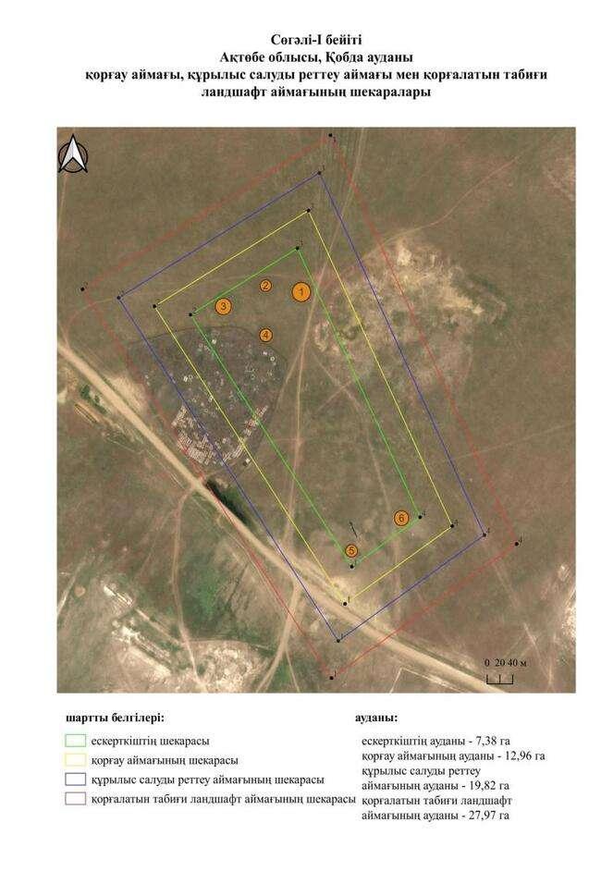

қаулысына 581-қосымша
Талдысай-І бейітінің қорғау аймағының, құрылыс салуды реттеу аймағының және қорғалатын табиғиландшафты аймағының шекаралары (ерте темір дәуірі)
Ескерткіштің қорғау аймағы Ақтөбе облысы Қобда ауданының Талдысай ауылынан оңтүстік-оңтүстік-шығысқа қарай 4 шақырым қашықтықта орналасқан Талдысай-І бейітінің бөлінбес функционалдық бөлігі болып табылатын ландшафттың шекаралары бойынша өтеді.
Бейіт Үлкен Қобда өзенінің оң жағалауындағы суайрық үстірттің төбесінде орналасқан. Үш жер қорғаннан тұрады. Өлшемдері: 30 × 1,2 метр, 25 × 1 метр, 20 × 0,3 метр.
Қорғау аймақтары кіретін кешен аумағының жалпы ауданы 31,42 гектарды құрайды, оның ішінде:
ескерткіштің ауданы – 1,33 гектар;
қорғау аймағының шекарасы ескерткіш аумағының шекарасынан 40 метр шегінеді және ауданы 4,82 гектарды құрайды;
құрылыс салуды реттеу аймағы қорғау аймағы шекарасының шетінен 40 метр шегіне отырып, ескерткіштің қорғау аймағына іргелес жатқан аумақты алып жатыр және 9,60 гектарды құрайды;
қорғалатын табиғи ландшафт аймағы құрылыс салуды реттеу шекарасының сызығынан 40 метр шегіне отырып, ескерткіштің құрылыс салуды реттеу аймағының шекараларына іргелес жатқан аумақты алып жатыр және 15,67 гектарды құрайды. Оған тарих және ескерткіш үшін маңызды, жоғары ғылыми құндылыққа және жоғары эстетикалық сапаға ие табиғи орта енеді.
қаулысына 582-қосымша

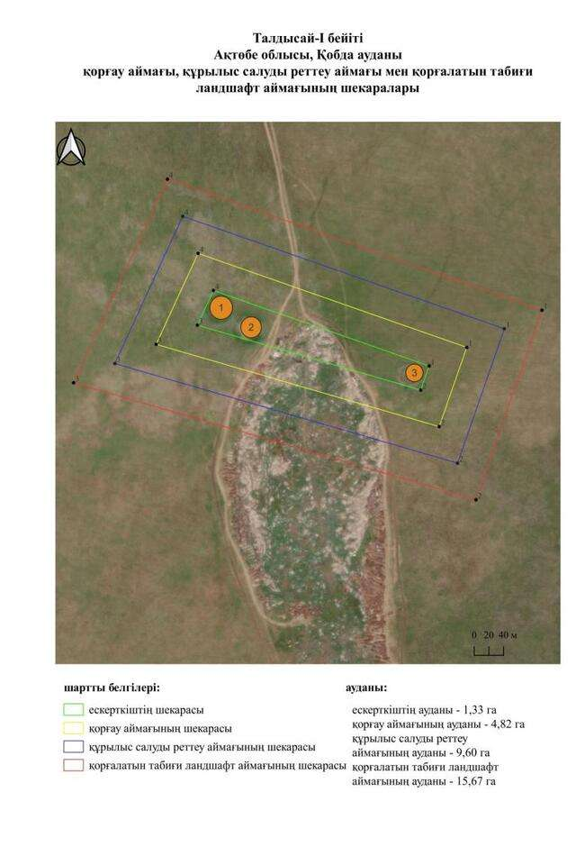

қаулысына 583-қосымша
Талдысай-ІІ бейітінің қорғау аймағының, құрылыс салуды реттеу аймағының және қорғалатын табиғиландшафты аймағының шекаралары (ерте темір дәуірі)
Ескерткіштің қорғау аймағы Ақтөбе облысы Қобда ауданының Талдысай ауылынан оңтүстік-батысқа қарай 6 шақырым қашықтықта орналасқан Талдысай-ІІ бейітінің бөлінбес функционалдық бөлігі болып табылатын ландшафттың шекаралары бойынша өтеді.
Жеті қорғаннан тұратын бейіт Үлкен Қобда өзенінің оң жағалауындағы суайрық үстірттің солтүстік-батыс шетін алып жатыр. Ықшам орналасқан диаметрі 9 метрден 18 метрге дейін және биіктігі 0,2 метрден 1 метрге дейінгі жер қорғандар батыс-солтүстік-батыс – шығыс-оңтүстік-шығыс сызығы бойымен тізбектей созылған.
Қорғау аймақтары кіретін кешен аумағының жалпы ауданы 19,66 гектарды құрайды, оның ішінде:
ескерткіштің ауданы – 0,58 гектар;
қорғау аймағының шекарасы ескерткіш аумағының шекарасынан 40 метр шегінеді және ауданы 2,59 гектарды құрайды;
құрылыс салуды реттеу аймағы қорғау аймағы шекарасының шетінен 40 метр шегіне отырып, ескерткіштің қорғау аймағына іргелес жатқан аумақты алып жатыр және 5,92 гектарды құрайды;
қорғалатын табиғи ландшафт аймағы құрылыс салуды реттеу шекарасының сызығынан 40 метр шегіне отырып, ескерткіштің құрылыс салуды реттеу аймағының шекараларына іргелес жатқан аумақты алып жатыр және 10,57 гектарды құрайды. Оған тарих және ескерткіш үшін маңызды, жоғары ғылыми құндылыққа және жоғары эстетикалық сапаға ие табиғи орта енеді.
қаулысына 584-қосымша

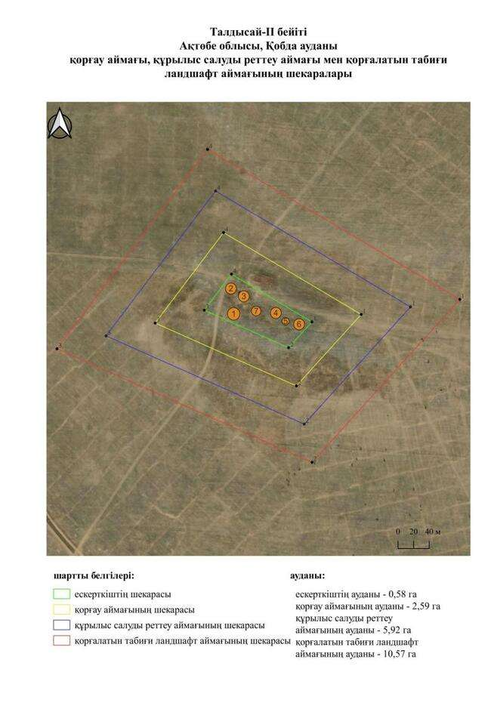

қаулысына 585-қосымша
Тамды-V қорғанының қорғау аймағының, құрылыс салуды реттеу аймағының және қорғалатын табиғиландшафты аймағының шекаралары (ерте темір дәуірі)
Ескерткіштің қорғау аймағы Ақтөбе облысы Қобда ауданының Бұлақ ауылынан оңтүстікке қарай 19,9 шақырым қашықтықта орналасқан Тамды-V қорғанының бөлінбес функционалдық бөлігі болып табылатын ландшафттың шекаралары бойынша өтеді.
Жалғыз қорған Тамды өзенінің сол жағалауындағы суайрықта орналасқан. Қорғанның диаметрі 14 метр, биіктігі 0,5 метр.
Қорғау аймақтары кіретін кешен аумағының жалпы ауданы 10,93 гектарды құрайды, оның ішінде:
ескерткіштің ауданы – 0,03 гектар;
қорғау аймағының шекарасы ескерткіш аумағының шекарасынан 40 метр шегінеді және ауданы 0,98 гектарды құрайды;
құрылыс салуды реттеу аймағы қорғау аймағы шекарасының шетінен 40 метр шегіне отырып, ескерткіштің қорғау аймағына іргелес жатқан аумақты алып жатыр және 3,21 гектарды құрайды;
қорғалатын табиғи ландшафт аймағы құрылыс салуды реттеу шекарасының сызығынан 40 метр шегіне отырып, ескерткіштің құрылыс салуды реттеу аймағының шекараларына іргелес жатқан аумақты алып жатыр және 6,71 гектарды құрайды. Оған тарих және ескерткіш үшін маңызды, жоғары ғылыми құндылыққа және жоғары эстетикалық сапаға ие табиғи орта енеді.
қаулысына 586-қосымша

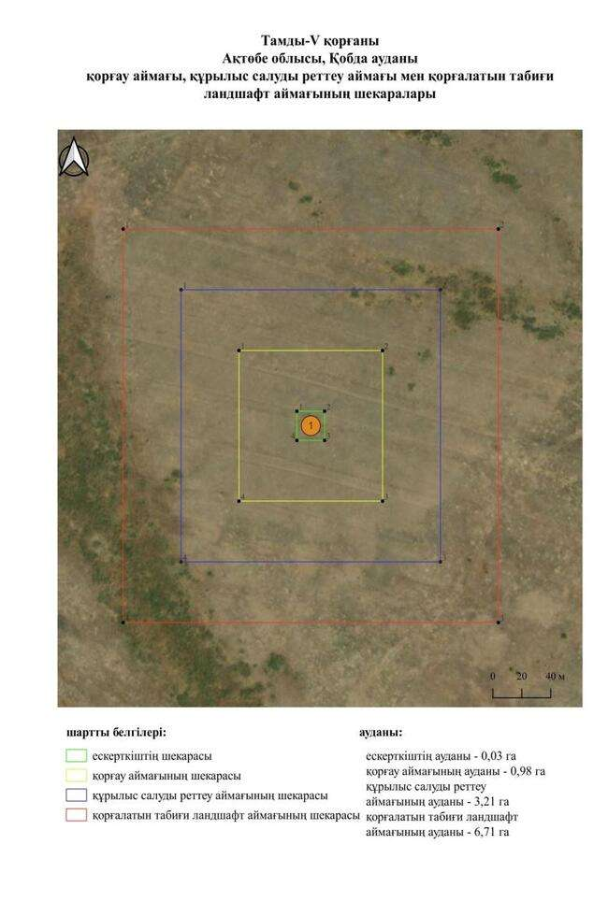

қаулысына 587-қосымша
Тамды-VІ қорғанының қорғау аймағының, құрылыс салуды реттеу аймағының және қорғалатын табиғиландшафты аймағының шекаралары (ерте темір дәуірі)
Ескерткіштің қорғау аймағы Ақтөбе облысы Қобда ауданының Бұлақ ауылынан оңтүстік-шығысқа қарай 21,7 шақырым қашықтықта орналасқан Тамды-VІ қорғанының бөлінбес функционалдық бөлігі болып табылатын ландшафттың шекаралары бойынша өтеді.
Жалғыз жер қорған Сарықобда және Тамды өзендерінің (Үлкен Қобда өзенінің саласы) аралығындағы суайрықта орналасқан. Қорғанның параметрлері: диаметрі 24 метр, биіктігі 1,7 метрді құрайды. Периметрі бойынша қорған сақиналы ормен қоршалған.
Қорғау аймақтары кіретін кешен аумағының жалпы ауданы 12,39 гектарды құрайды, оның ішінде:
ескерткіштің ауданы – 0,10 гектар;
қорғау аймағының шекарасы ескерткіш аумағының шекарасынан 40 метр шегінеді және ауданы 1,24 гектарды құрайды;
құрылыс салуды реттеу аймағы қорғау аймағы шекарасының шетінен 40 метр шегіне отырып, ескерткіштің қорғау аймағына іргелес жатқан аумақты алып жатыр және 3,67 гектарды құрайды;
қорғалатын табиғи ландшафт аймағы құрылыс салуды реттеу шекарасының сызығынан 40 метр шегіне отырып, ескерткіштің құрылыс салуды реттеу аймағының шекараларына іргелес жатқан аумақты алып жатыр және 7,38 гектарды құрайды. Оған тарих және ескерткіш үшін маңызды, жоғары ғылыми құндылыққа және жоғары эстетикалық сапаға ие табиғи орта енеді.
қаулысына 588-қосымша

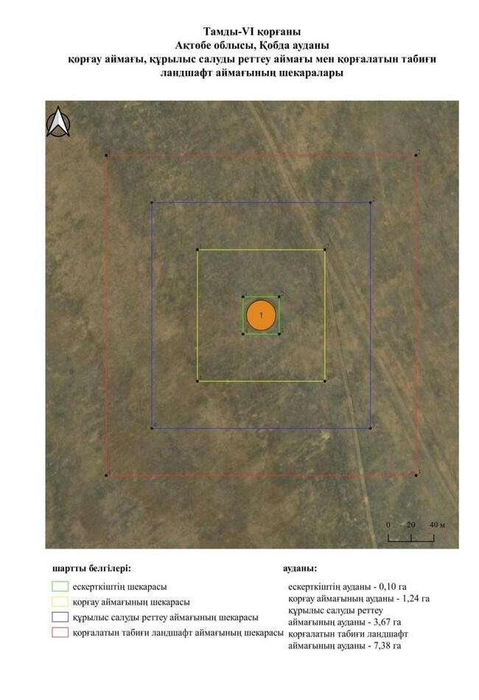

қаулысына 589-қосымша
Тамды-ІV қорғанының қорғау аймағының, құрылыс салуды реттеу аймағының және қорғалатын табиғиландшафты аймағының шекаралары (орта ғасыр дәуірі)
Ескерткіштің қорғау аймағы Ақтөбе облысы Қобда ауданының Тамды ауылынан оңтүстік-батысқа қарай 5 шақырым қашықтықта орналасқан Тамды-ІV қорғанының бөлінбес функционалдық бөлігі болып табылатын ландшафттың шекаралары бойынша өтеді.
Жарты шар пішінді жалғыз жер қорғанның биіктігі 0,2 метр, диаметрі 10 метр. Қазақ зиратынан оңтүстік-оңтүстік-батысқа қарай 3 шақырым жерде орналасқан.
Қорғау аймақтары кіретін кешен аумағының жалпы ауданы 10,59 гектарды құрайды, оның ішінде:
ескерткіштің ауданы – 0,02 гектар;
қорғау аймағының шекарасы ескерткіш аумағының шекарасынан 40 метр шегінеді және ауданы 0,92 гектарды құрайды;
құрылыс салуды реттеу аймағы қорғау аймағы шекарасының шетінен 40 метр шегіне отырып, ескерткіштің қорғау аймағына іргелес жатқан аумақты алып жатыр және 3,10 гектарды құрайды;
қорғалатын табиғи ландшафт аймағы құрылыс салуды реттеу шекарасының сызығынан 40 метр шегіне отырып, ескерткіштің құрылыс салуды реттеу аймағының шекараларына іргелес жатқан аумақты алып жатыр және 6,55 гектарды құрайды. Оған тарих және ескерткіш үшін маңызды, жоғары ғылыми құндылыққа және жоғары эстетикалық сапаға ие табиғи орта енеді.
қаулысына 590-қосымша

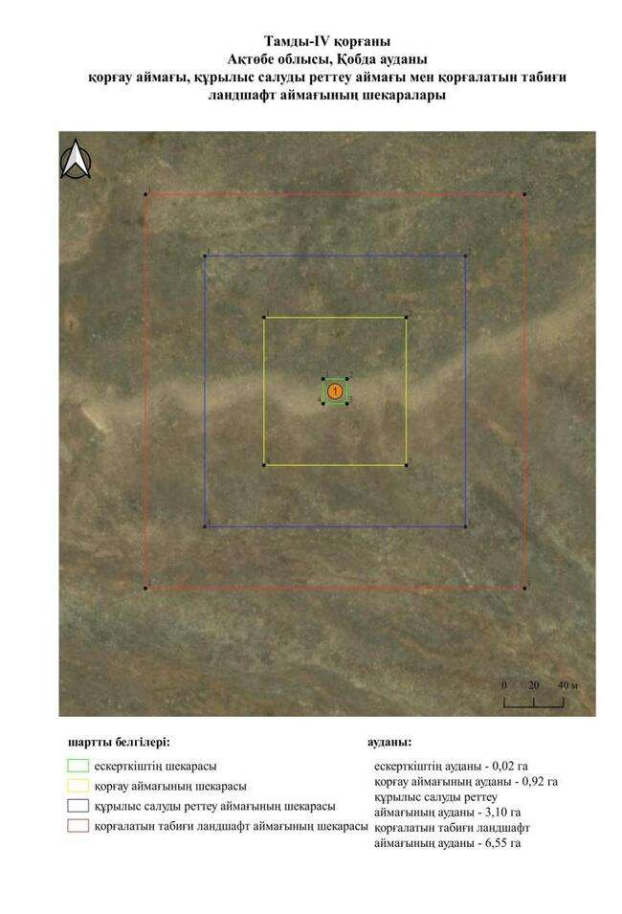

қаулысына 591-қосымша
Тамды-VІІ қорғанының қорғау аймағының, құрылыс салуды реттеу аймағының және қорғалатын табиғиландшафты аймағының шекаралары (орта ғасыр дәуірі)
Ескерткіштің қорғау аймағы Ақтөбе облысы Қобда ауданының Бұлақ ауылынан оңтүстік-оңтүстік-шығысқа қарай 22,3 шақырым қашықтықта орналасқан Тамды-VІІ қорғанының бөлінбес функционалдық бөлігі болып табылатын ландшафттың шекаралары бойынша өтеді.
Жалғыз жер қорған Тамды өзенінің оң жағалауынан анықталған. Қорғанның диаметрі 8 метр, биіктігі 0,2 метр.
Қорғау аймақтары кіретін кешен аумағының жалпы ауданы 10,38 гектарды құрайды, оның ішінде:
ескерткіштің ауданы – 0,02 гектар;
қорғау аймағының шекарасы ескерткіш аумағының шекарасынан 40 метр шегінеді және ауданы 0,88 гектарды құрайды;
құрылыс салуды реттеу аймағы қорғау аймағы шекарасының шетінен 40 метр шегіне отырып, ескерткіштің қорғау аймағына іргелес жатқан аумақты алып жатыр және 3,03 гектарды құрайды;
қорғалатын табиғи ландшафт аймағы құрылыс салуды реттеу шекарасының сызығынан 40 метр шегіне отырып, ескерткіштің құрылыс салуды реттеу аймағының шекараларына іргелес жатқан аумақты алып жатыр және 6,45 гектарды құрайды. Оған тарих және ескерткіш үшін маңызды, жоғары ғылыми құндылыққа және жоғары эстетикалық сапаға ие табиғи орта енеді.
қаулысына 592-қосымша

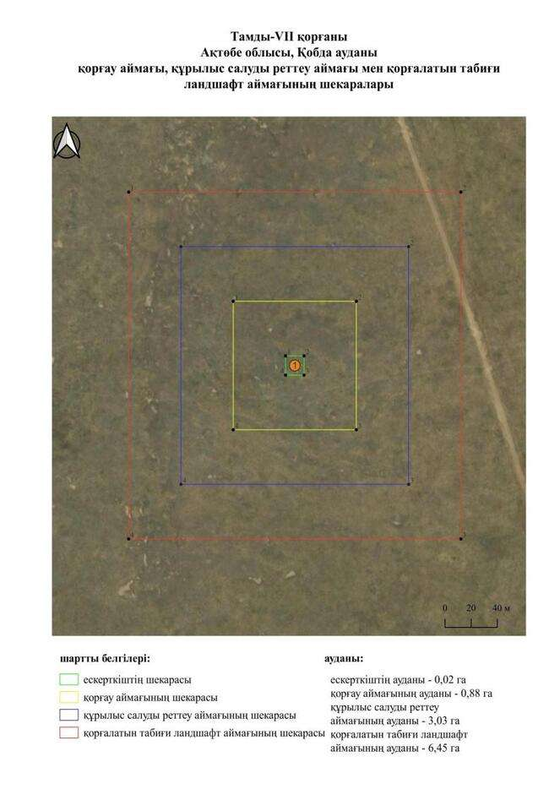

қаулысына 593-қосымша
Тамды-VІІ бейітінің қорғау аймағының, құрылыс салуды реттеу аймағының және қорғалатын табиғиландшафты аймағының шекаралары (ерте темір дәуірі)
Ескерткіштің қорғау аймағы Ақтөбе облысы Қобда ауданының Сарыбұлақ ауылынан шығысқа қарай 17 шақырым қашықтықта орналасқан Тамды-VІІ бейітінің бөлінбес функционалдық бөлігі болып табылатын ландшафттың шекаралары бойынша өтеді.
Бейіт екі жер қорғаннан тұрады. Солтүстік-батыс-оңтүстік-шығыс осі бойымен бір-бірінен 65 метр қашықтықта орналасқан. Бірінші қорғанның өлшемдері: биіктігі 0,4 метр, диаметрі 12 метр. Екінші қорғанның биіктігі 0,3 метр, диаметрі 8 метр.
Қорғау аймақтары кіретін кешен аумағының жалпы ауданы 14,34 гектарды құрайды, оның ішінде:
ескерткіштің ауданы – 0,14 гектар;
қорғау аймағының шекарасы ескерткіш аумағының шекарасынан 40 метр шегінеді және ауданы 1,58 гектарды құрайды;
құрылыс салуды реттеу аймағы қорғау аймағы шекарасының шетінен 40 метр шегіне отырып, ескерткіштің қорғау аймағына іргелес жатқан аумақты алып жатыр және 4,30 гектарды құрайды;
қорғалатын табиғи ландшафт аймағы құрылыс салуды реттеу шекарасының сызығынан 40 метр шегіне отырып, ескерткіштің құрылыс салуды реттеу аймағының шекараларына іргелес жатқан аумақты алып жатыр және 8,32 гектарды құрайды. Оған тарих және ескерткіш үшін маңызды, жоғары ғылыми құндылыққа және жоғары эстетикалық сапаға ие табиғи орта енеді.
қаулысына 594-қосымша

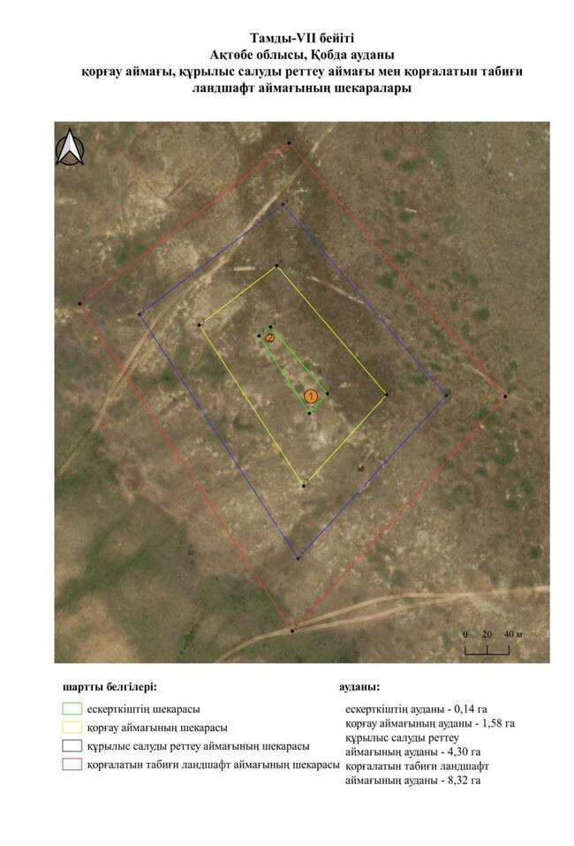

қаулысына 595-қосымша
Терісаққан-І бейітінің қорғау аймағының, құрылыс салуды реттеу аймағының және қорғалатын табиғиландшафты аймағының шекаралары (ерте темір дәуірі)
Ескерткіштің қорғау аймағы Ақтөбе облысы Қобда ауданының Терісаққан ауылынан батыс-солтүстік-батысқа қарай 6 шақырым қашықтықта орналасқан Терісаққан-І бейітінің бөлінбес функционалдық бөлігі болып табылатын ландшафттың шекаралары бойынша өтеді.
Бейіт солтүстік-солтүстік-шығыс – оңтүстік-оңтүстік-батыс осі бойымен 40 метрге созылған және олардан шығыс-солтүстік-шығысқа қарай 50 метр жерде орналасқан үш қорғаннан тұрады. Өлшемі 0,8 × 18 метрді құрайтын, сақиналы тұйықталмаған ормен қоршалған қорғанның үстіне геодезиялық белгі орнатылған. Қалған қорғандардың өлшемдері биіктігі 0,4 метрден 0,6 метрге дейін және диаметрі 12 метрден 16 метрге дейін өзгереді.
Қорғау аймақтары кіретін кешен аумағының жалпы ауданы 25,23 гектарды құрайды, оның ішінде:
ескерткіштің ауданы – 1,08 гектар;
қорғау аймағының шекарасы ескерткіш аумағының шекарасынан 40 метр шегінеді және ауданы 3,76 гектарды құрайды;
құрылыс салуды реттеу аймағы қорғау аймағы шекарасының шетінен 40 метр шегіне отырып, ескерткіштің қорғау аймағына іргелес жатқан аумақты алып жатыр және 7,65 гектарды құрайды;
қорғалатын табиғи ландшафт аймағы құрылыс салуды реттеу шекарасының сызығынан 40 метр шегіне отырып, ескерткіштің құрылыс салуды реттеу аймағының шекараларына іргелес жатқан аумақты алып жатыр және 12,74 гектарды құрайды. Оған тарих және ескерткіш үшін маңызды, жоғары ғылыми құндылыққа және жоғары эстетикалық сапаға ие табиғи орта енеді.
қаулысына 596-қосымша

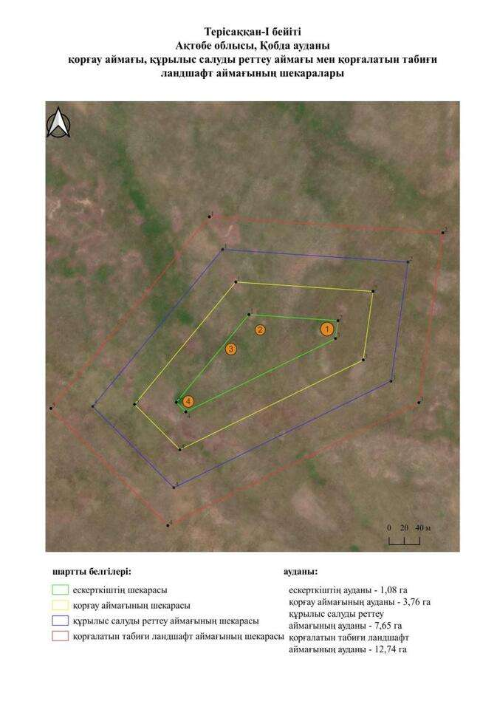

қаулысына 597-қосымша
Терісаққан-ІІ бейітінің қорғау аймағының, құрылыс салуды реттеу аймағының және қорғалатын табиғиландшафты аймағының шекаралары (ерте темір дәуірі)
Ескерткіштің қорғау аймағы Ақтөбе облысы Қобда ауданының Жаңаталап ауылынан оңтүстік-батысқа қарай 6 шақырым қашықтықта орналасқан Терісаққан-ІІ бейітінің бөлінбес функционалдық бөлігі болып табылатын ландшафттың шекаралары бойынша өтеді.
Бейіт сегіз қорғаннан тұрады. Қорғандар екі бөлек топта орналасқан. Бейіттің солтүстік бөлігінде орналасқан бес қорғаннан тұратын бірінші топ шығыс-солтүстік-шығыс – оңтүстік-оңтүстік-батыс осі бойымен 160 метрге созылған. Үш қорғаннан тұратын екінші топ біріншісіне параллель, оңтүстіктен 80 метр қашықтықта орналасқан. Өлшемі 2 × 30 метр болатын, сақиналы ормен қоршалған қорған үйіндісінде тонау шұңқыры байқалады. Қорғандардың өлшемдері биіктігі 0,2 метрден 0,3 метрге дейін және диаметрі 10 метрден 19 метрге дейін өзгереді.
Қорғау аймақтары кіретін кешен аумағының жалпы ауданы 30,88 гектарды құрайды, оның ішінде:
ескерткіштің ауданы – 1,89 гектар;
қорғау аймағының шекарасы ескерткіш аумағының шекарасынан 40 метр шегінеді және ауданы 4,88 гектарды құрайды;
құрылыс салуды реттеу аймағы қорғау аймағы шекарасының шетінен 40 метр шегіне отырып, ескерткіштің қорғау аймағына іргелес жатқан аумақты алып жатыр және 9,21 гектарды құрайды;
қорғалатын табиғи ландшафт аймағы құрылыс салуды реттеу шекарасының сызығынан 40 метр шегіне отырып, ескерткіштің құрылыс салуды реттеу аймағының шекараларына іргелес жатқан аумақты алып жатыр және 14,90 гектарды құрайды. Оған тарих және ескерткіш үшін маңызды, жоғары ғылыми құндылыққа және жоғары эстетикалық сапаға ие табиғи орта енеді.
қаулысына 598-қосымша

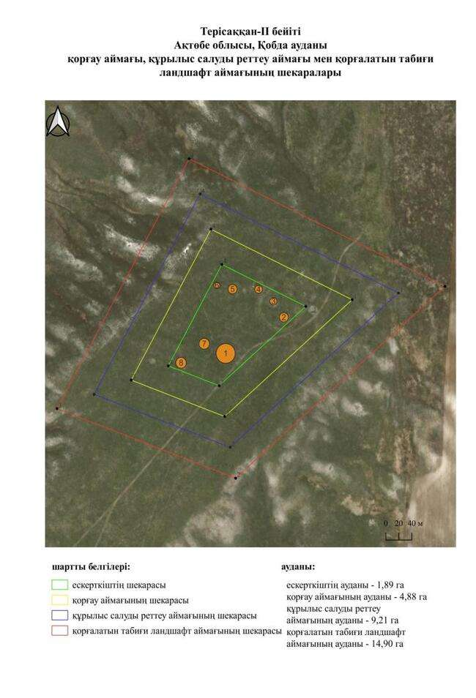

қаулысына 599-қосымша
Терісаққан-ІІІ бейітінің қорғау аймағының, құрылыс салуды реттеу аймағының және қорғалатын табиғиландшафты аймағының шекаралары (ерте темір дәуірі)
Ескерткіштің қорғау аймағы Ақтөбе облысы Қобда ауданының Терісаққан ауылынан шығыс-оңтүстік-шығысқа қарай 4,8 шақырым қашықтықта орналасқан Терісаққан-ІІІ бейітінің бөлінбес функционалдық бөлігі болып табылатын ландшафттың шекаралары бойынша өтеді.
Ескерткіш Терісаққан өзенінің сол жағалауында орналасқан. Үш қорғаннан тұрады. Биіктігі 0,7 метр және диаметрі 19 метр болатын қорған бейіттің шығыс бөлігін алып жатыр. Одан 73 метр қашықтықта диаметрі 18 метр және биіктігі 0,5 метр болатын екінші қорған салынды. Үшінші қорған 300 метр қашықтықта орналасқан және қабір алаңының батыс бөлігінде орналасқан. Оның диаметрі 10 метр, биіктігі 0,3 метр.
Қорғау аймақтары кіретін кешен аумағының жалпы ауданы 31,36 гектарды құрайды, оның ішінде:
ескерткіштің ауданы – 1,26 гектар;
қорғау аймағының шекарасы ескерткіш аумағының шекарасынан 40 метр шегінеді және ауданы 4,78 гектарды құрайды;
құрылыс салуды реттеу аймағы қорғау аймағы шекарасының шетінен 40 метр шегіне отырып, ескерткіштің қорғау аймағына іргелес жатқан аумақты алып жатыр және 9,60 гектарды құрайды;
қорғалатын табиғи ландшафт аймағы құрылыс салуды реттеу шекарасының сызығынан 40 метр шегіне отырып, ескерткіштің құрылыс салуды реттеу аймағының шекараларына іргелес жатқан аумақты алып жатыр және 15,72 гектарды құрайды. Оған тарих және ескерткіш үшін маңызды, жоғары ғылыми құндылыққа және жоғары эстетикалық сапаға ие табиғи орта енеді.
қаулысына 600-қосымша

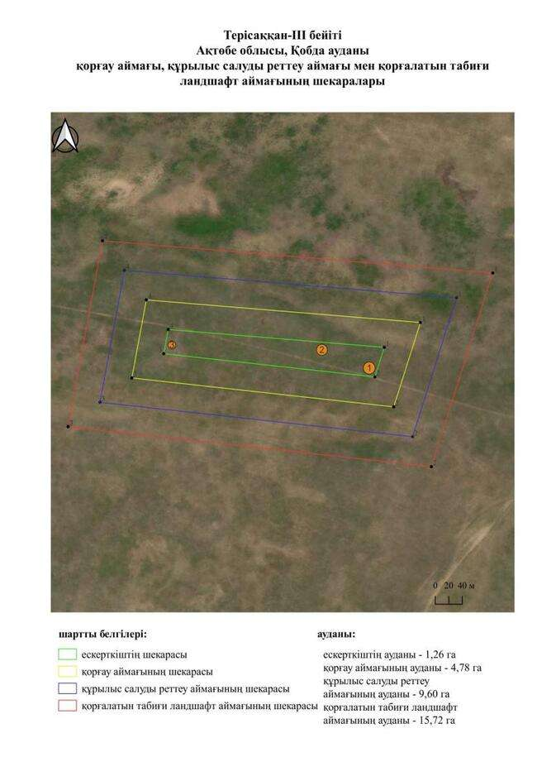

қаулысына 601-қосымша
Терісаққан-IV бейітінің қорғау аймағының, құрылыс салуды реттеу аймағының және қорғалатын табиғиландшафты аймағының шекаралары (ерте темір және орта ғасыр дәуірі)
Ескерткіштің қорғау аймағы Ақтөбе облысы Қобда ауданының Терісаққан ауылынан шығысқа қарай 7,7 шақырым қашықтықта орналасқан Терісаққан-IV бейітінің бөлінбес функционалдық бөлігі болып табылатын ландшафттың шекаралары бойынша өтеді.
Ескерткіш Терісаққан өзенінің сол жағалауындағы басым биіктікте орналасқан он нысаннан тұрады. Қорғандар 420 метр қашықтықта шашыраңқы және үш бөлек топты құрайды. 1, 5-7-объектілерден тұратын бірінші топ бейіттің батыс жартысын алып жатыр. Екінші топқа үш қорған (2-4) кіреді және бірінші қорғаннан солтүстік-шығысқа қарай 190 метр жерде орналасқан. Қорғандардың үшінші тобы (8-10) оңтүстікте, бейіттің оңтүстік бөлігіндегі тіл тәрізді төбешікте орналасқан. Олардың диаметрі 5 метрден 17 метрге дейін, биіктігі 0,1 метрден 0,6 метрге дейін өзгереді. Кейбір қорғандардың шыңдарында шұңқырлар анықталды.
Қорғау аймақтары кіретін кешен аумағының жалпы ауданы 64,07 гектарды құрайды, оның ішінде:
ескерткіштің ауданы – 7,02 гектар;
қорғау аймағының шекарасы ескерткіш аумағының шекарасынан 40 метр шегінеді және ауданы 12,15 гектарды құрайды;
құрылыс салуды реттеу аймағы қорғау аймағы шекарасының шетінен 40 метр шегіне отырып, ескерткіштің қорғау аймағына іргелес жатқан аумақты алып жатыр және 18,58 гектарды құрайды;
қорғалатын табиғи ландшафт аймағы құрылыс салуды реттеу шекарасының сызығынан 40 метр шегіне отырып, ескерткіштің құрылыс салуды реттеу аймағының шекараларына іргелес жатқан аумақты алып жатыр және 26,32 гектарды құрайды. Оған тарих және ескерткіш үшін маңызды, жоғары ғылыми құндылыққа және жоғары эстетикалық сапаға ие табиғи орта енеді.
қаулысына 602-қосымша

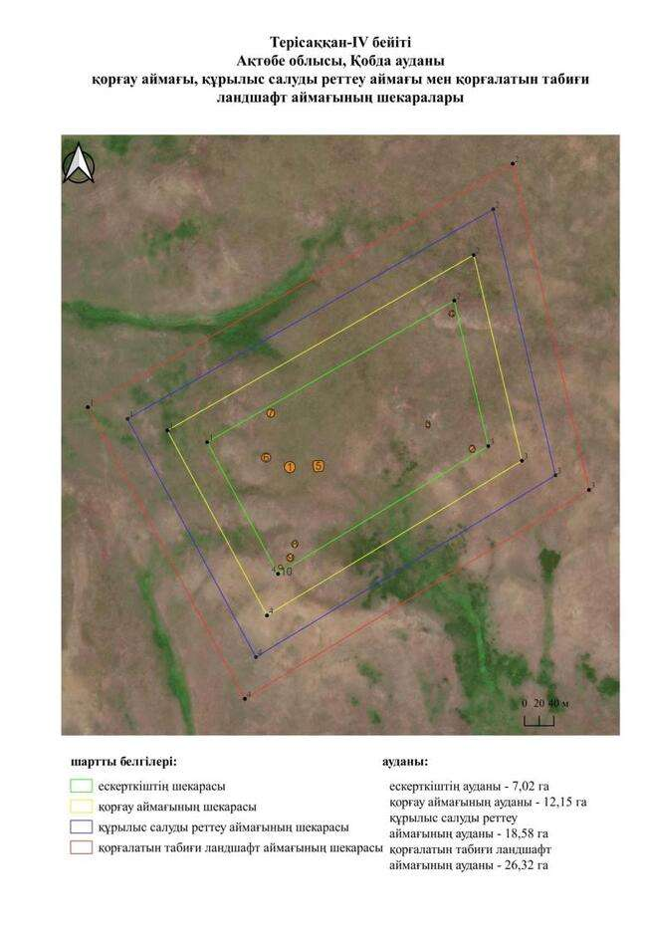

қаулысына 603-қосымша
Төртоба бейітінің қорғау аймағының, құрылыс салуды реттеу аймағының және қорғалатын табиғиландшафты аймағының шекаралары (қола және ерте темір дәуірі)
Ескерткіштің қорғау аймағы Ақтөбе облысы Қобда ауданының Жиренқопа ауылынан оңтүстік-батысқа қарай 12,6 шақырым қашықтықта орналасқан Төртоба бейітінің бөлінбес функционалдық бөлігі болып табылатын ландшафттың шекаралары бойынша өтеді.
Бейіт батыстан шығысқа қарай 400 метрге созылған алты жер қорғаннан тұрады. Ірі 1-қорған (6 × 50 метр) бейіттің ортасында орналасқан, сақиналы ормен қоршалған. 2-қорған (5 × 50 метр) сақиналы ормен қоршалған және жарты шар тәрізді үйіндісі бар. 3-ірі қорған (5 × 50 метр) бейіттің батыс шетінде орналасқан. Сызықтың солтүстігінде орналасқан 4-қорған (2 × 40 метр) сақиналы ормен қоршалған және жарты шар тәрізді үйіндісі бар. 5-қорған (5 × 50 метр) сақиналы ормен қоршалған. 6-қорған (2 × 40 метр) бірінші қорғаннан 240 метр қашықтықта орналасқан.
Қорғау аймақтары кіретін кешен аумағының жалпы ауданы 42,71 гектарды құрайды, оның ішінде:
ескерткіштің ауданы – 3,21 гектар;
қорғау аймағының шекарасы ескерткіш аумағының шекарасынан 40 метр шегінеді және ауданы 7,31 гектарды құрайды;
құрылыс салуды реттеу аймағы қорғау аймағы шекарасының шетінен 40 метр шегіне отырып, ескерткіштің қорғау аймағына іргелес жатқан аумақты алып жатыр және 12,73 гектарды құрайды;
қорғалатын табиғи ландшафт аймағы құрылыс салуды реттеу шекарасының сызығынан 40 метр шегіне отырып, ескерткіштің құрылыс салуды реттеу аймағының шекараларына іргелес жатқан аумақты алып жатыр және 19,46 гектарды құрайды. Оған тарих және ескерткіш үшін маңызды, жоғары ғылыми құндылыққа және жоғары эстетикалық сапаға ие табиғи орта енеді.
қаулысына 604-қосымша

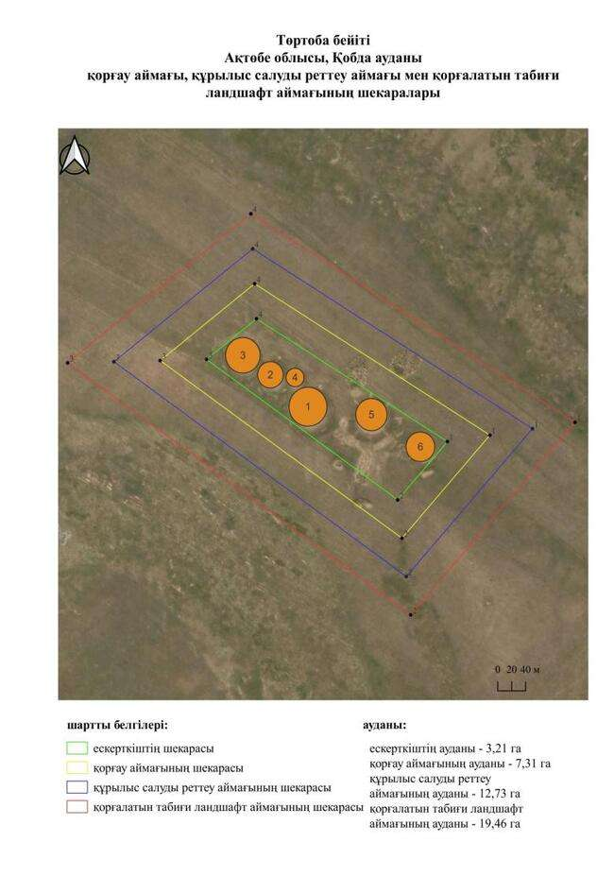

қаулысына 605-қосымша
Хабаловский-І бейітінің қорғау аймағының, құрылыс салуды реттеу аймағының және қорғалатын табиғиландшафты аймағының шекаралары (ерте темір дәуірі)
Ескерткіштің қорғау аймағы Ақтөбе облысы Қобда ауданының Иманғали Білтабанов атындағы ауылдан шығыс-солтүстік-шығысқа қарай 5 шақырым қашықтықта орналасқан Хабаловский-І бейітінің бөлінбес функционалдық бөлігі болып табылатын ландшафттың шекаралары бойынша өтеді.
Бейіт үш қорғаннан тұрады. Жоспарда қорғандар дұрыс үшбұрышты құрайды. 1-ірі қорған (1,2 × 22 метр) бейіттің батыс шетінде орналасқан сақиналы ормен қоршалған. 2-қорған (1,2 × 22 метр) сақиналы ор бар. Оңтүстікте орналасқан 3-қорғанның өлшемі 0, 3х11 метр.
Қорғау аймақтары кіретін кешен аумағының жалпы ауданы 26,2 гектарды құрайды, оның ішінде:
ескерткіштің ауданы – 1,37 гектар;
қорғау аймағының шекарасы ескерткіш аумағының шекарасынан 40 метр шегінеді және ауданы 4,03 гектарды құрайды;
құрылыс салуды реттеу аймағы қорғау аймағы шекарасының шетінен 40 метр шегіне отырып, ескерткіштің қорғау аймағына іргелес жатқан аумақты алып жатыр және 7,88 гектарды құрайды;
қорғалатын табиғи ландшафт аймағы құрылыс салуды реттеу шекарасының сызығынан 40 метр шегіне отырып, ескерткіштің құрылыс салуды реттеу аймағының шекараларына іргелес жатқан аумақты алып жатыр және 12,92 гектарды құрайды. Оған тарих және ескерткіш үшін маңызды, жоғары ғылыми құндылыққа және жоғары эстетикалық сапаға ие табиғи орта енеді.
қаулысына 606-қосымша

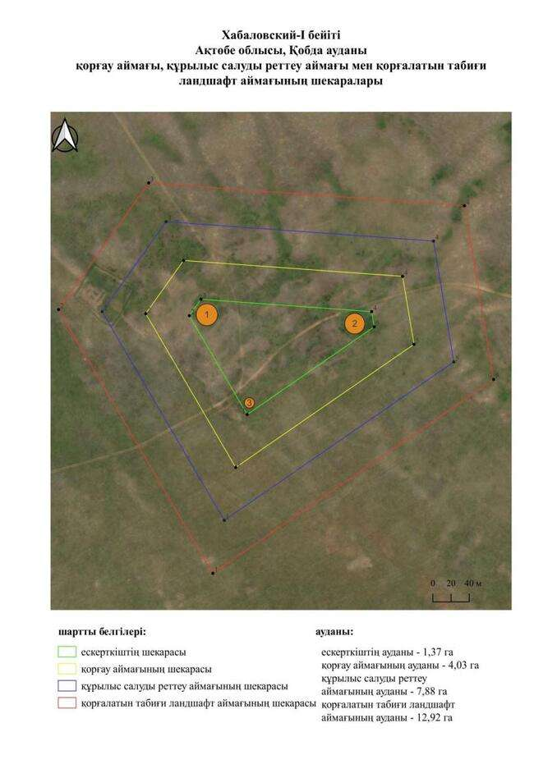

қаулысына 607-қосымша
Хабаловский-ІІ бейітінің қорғау аймағының, құрылыс салуды реттеу аймағының және қорғалатын табиғиландшафты аймағының шекаралары (ерте темір дәуірі)
Ескерткіштің қорғау аймағы Ақтөбе облысы Қобда ауданының Иманғали Білтабанов атындағы ауылдан шығыс-солтүстік-шығысқа қарай 6,5 шақырым қашықтықта орналасқан Хабаловский-ІІ бейітінің бөлінбес функционалдық бөлігі болып табылатын ландшафттың шекаралары бойынша өтеді.
Бейіт екі қорғаннан тұрады. 1-қорған (1,5 × 40 метр) сақиналы шұңқырмен қоршалған. Солтүстік-батыс – оңтүстік-шығыс осі бойымен бір-бірінен 300 метр қашықтықта орналасқан. 2-қорған өлшемі 0,5 × 20 метр.
Қорғау аймақтары кіретін кешен аумағының жалпы ауданы 20,13 гектарды құрайды, оның ішінде:
ескерткіштің ауданы – 0,66 гектар;
қорғау аймағының шекарасы ескерткіш аумағының шекарасынан 40 метр шегінеді және ауданы 2,69 гектарды құрайды;
құрылыс салуды реттеу аймағы қорғау аймағы шекарасының шетінен 40 метр шегіне отырып, ескерткіштің қорғау аймағына іргелес жатқан аумақты алып жатыр және 6,05 гектарды құрайды;
қорғалатын табиғи ландшафт аймағы құрылыс салуды реттеу шекарасының сызығынан 40 метр шегіне отырып, ескерткіштің құрылыс салуды реттеу аймағының шекараларына іргелес жатқан аумақты алып жатыр және 10,73 гектарды құрайды. Оған тарих және ескерткіш үшін маңызды, жоғары ғылыми құндылыққа және жоғары эстетикалық сапаға ие табиғи орта енеді.
қаулысына 608-қосымша

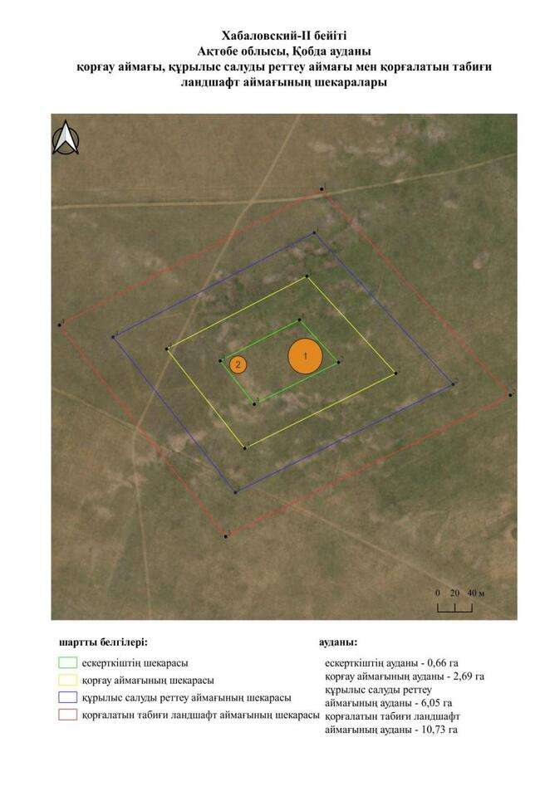

қаулысына 609-қосымша
Хабаловский-ІІІ бейітінің қорғау аймағының, құрылыс салуды реттеу аймағының және қорғалатын табиғиландшафты аймағының шекаралары (ерте темір дәуірі)
Ескерткіштің қорғау аймағы Ақтөбе облысы Қобда ауданының Иманғали Білтабанов атындағы ауылдан шығысқа қарай 3 шақырым қашықтықта орналасқан Хабаловский-ІІІ бейітінің бөлінбес функционалдық бөлігі болып табылатын ландшафттың шекаралары бойынша өтеді.
Бейіт солтүстік-батыс-оңтүстік-шығыс сызығы бойымен 160 метрге созылған үш жер қорғаннан тұрады. 1-қорған (1,7 × 16 метр) орталықта орналасқан, сақиналы ормен қоршалған және пішіні кесілген конус тәрізді. 2-қорған (0,5 × 18 метр) солтүстік-батыс жағында, ал 3-қорған (1 × 16 метр) біріншісінен 120 метр қашықтықта орналасқан.
Қорғау аймақтары кіретін кешен аумағының жалпы ауданы 28,06 гектарды құрайды, оның ішінде:
ескерткіштің ауданы – 1,03 гектар;
қорғау аймағының шекарасы ескерткіш аумағының шекарасынан 40 метр шегінеді және ауданы 4,11 гектарды құрайды;
құрылыс салуды реттеу аймағы қорғау аймағы шекарасының шетінен 40 метр шегіне отырып, ескерткіштің қорғау аймағына іргелес жатқан аумақты алып жатыр және 8,55 гектарды құрайды;
қорғалатын табиғи ландшафт аймағы құрылыс салуды реттеу шекарасының сызығынан 40 метр шегіне отырып, ескерткіштің құрылыс салуды реттеу аймағының шекараларына іргелес жатқан аумақты алып жатыр және 14,37 гектарды құрайды. Оған тарих және ескерткіш үшін маңызды, жоғары ғылыми құндылыққа және жоғары эстетикалық сапаға ие табиғи орта енеді.
қаулысына 610-қосымша

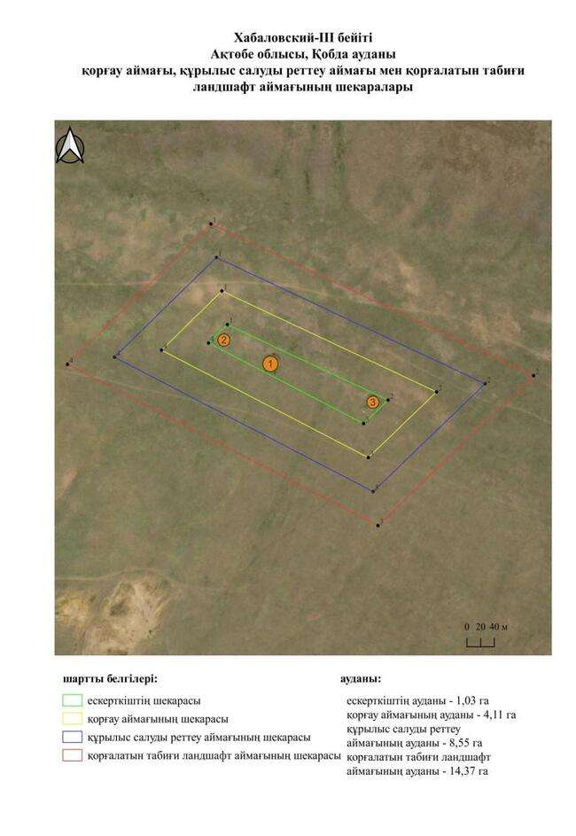

қаулысына 611-қосымша
Хабаловский-ІV бейітінің қорғау аймағының, құрылыс салуды реттеу аймағының және қорғалатын табиғиландшафты аймағының шекаралары (ерте темір дәуірі)
Ескерткіштің қорғау аймағы Ақтөбе облысы Қобда ауданының И. Білтабанов атындағы ауылдан шығысқа қарай 4 шақырым қашықтықта орналасқан Хабаловский-ІV бейітінің бөлінбес функционалдық бөлігі болып табылатын ландшафттың шекаралары бойынша өтеді.
Бейіт Үлкен Қобда өзенінің сол жағалауындағы суайрық үстірттің төбесінде орналасқан. Ол 162 метр қашықтықта батыс-солтүстік-батыс- шығыс-оңтүстік-шығыс осі бойымен созылған екі қорғаннан тұрады. 1-қорғанның өлшемдері 21 × 0,8 метр, солтүстік-шығыстан және оңтүстік-батыстан үйіндіде ор іздері байқалады. 2-қорғанның өлшемдері 20 × 0,5 метр, екі қорғанның үйінділерінде тастар байқалады.
Қорғау аймақтары кіретін кешен аумағының жалпы ауданы 21,95 гектарды құрайды, оның ішінде:
ескерткіштің ауданы – 0,56 гектар;
қорғау аймағының шекарасы ескерткіш аумағының шекарасынан 40 метр шегінеді және ауданы 2,98 гектарды құрайды;
құрылыс салуды реттеу аймағы қорғау аймағы шекарасының шетінен 40 метр шегіне отырып, ескерткіштің қорғау аймағына іргелес жатқан аумақты алып жатыр және 6,70 гектарды құрайды;
қорғалатын табиғи ландшафт аймағы құрылыс салуды реттеу шекарасының сызығынан 40 метр шегіне отырып, ескерткіштің құрылыс салуды реттеу аймағының шекараларына іргелес жатқан аумақты алып жатыр және 11,71 гектарды құрайды. Оған тарих және ескерткіш үшін маңызды, жоғары ғылыми құндылыққа және жоғары эстетикалық сапаға ие табиғи орта енеді.
қаулысына 612-қосымша

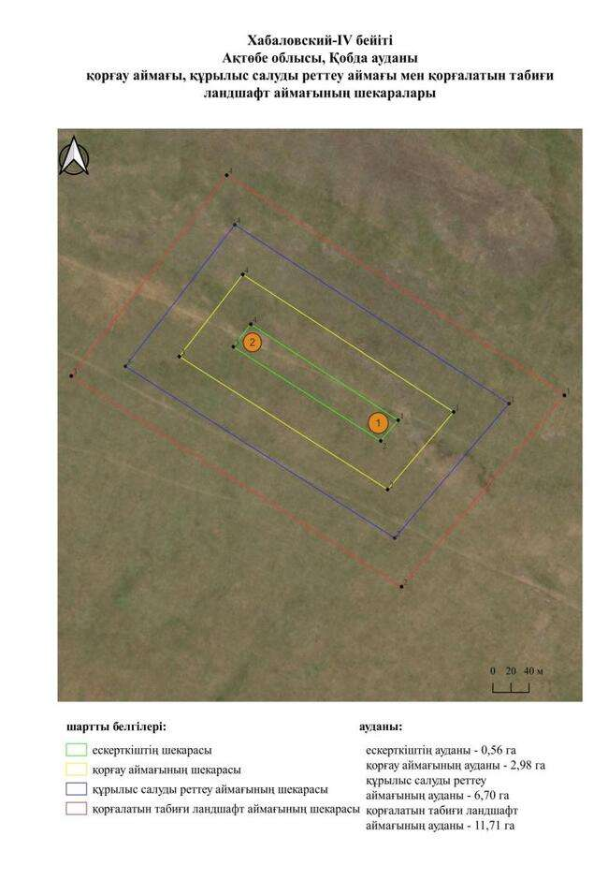

қаулысына 613-қосымша
Шиелісай-І бейітінің қорғау аймағының, құрылыс салуды реттеу аймағының және қорғалатын табиғиландшафты аймағының шекаралары (ерте темір дәуірі)
Ескерткіштің қорғау аймағы Ақтөбе облысы Қобда ауданының Шиелісай ауылынан оңтүстік-оңтүстік-шығысқа қарай 4 шақырым қашықтықта орналасқан Шиелісай-І бейітінің бөлінбес функционалдық бөлігі болып табылатын ландшафттың шекаралары бойынша өтеді.
Бейіт үш жер қорғаннан тұрады. 1-қорған (3 × 40 метр) бейіттің батыс бөлігінде 3-қорғаннан (0,3 × 10 метр) солтүстік-шығысқа қарай 90 метр және 2-қорғаннан (0,4 × 16 метр) шығыс-солтүстік-шығысқа қарай 80 метр жерде орналасқан. 1-қорғанға триангуляциялық белгі орнатылған.
Қорғау аймақтары кіретін кешен аумағының жалпы ауданы 59,36 гектарды құрайды, оның ішінде:
ескерткіштің ауданы – 5,38 гектар;
қорғау аймағының шекарасы ескерткіш аумағының шекарасынан 40 метр шегінеді және ауданы 1,79 гектарды құрайды;
құрылыс салуды реттеу аймағы қорғау аймағы шекарасының шетінен 40 метр шегіне отырып, ескерткіштің қорғау аймағына іргелес жатқан аумақты алып жатыр және 17,55 гектарды құрайды;
қорғалатын табиғи ландшафт аймағы құрылыс салуды реттеу шекарасының сызығынан 40 метр шегіне отырып, ескерткіштің құрылыс салуды реттеу аймағының шекараларына іргелес жатқан аумақты алып жатыр және 25,64 гектарды құрайды. Оған тарих және ескерткіш үшін маңызды, жоғары ғылыми құндылыққа және жоғары эстетикалық сапаға ие табиғи орта енеді.
қаулысына 614-қосымша

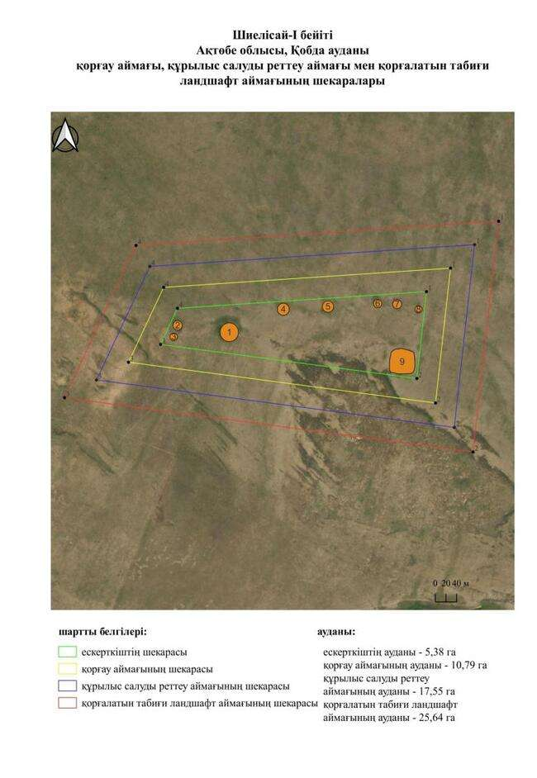

қаулысына 615-қосымша
Шиелісай-ІІ қорғанының қорғау аймағының, құрылыс салуды реттеу аймағының және қорғалатын табиғиландшафты аймағының шекаралары (ерте темір дәуірі)
Ескерткіштің қорғау аймағы Ақтөбе облысы Қобда ауданының Шиелісай ауылынан оңтүстік-батысқа қарай 6 шақырым қашықтықта орналасқан Шиелісай-ІІ қорғанының бөлінбес функционалдық бөлігі болып табылатын ландшафттың шекаралары бойынша өтеді.
Қорғанның диаметрі 22 метр, биіктігі 0,6 метр. Шығыс-солтүстік-шығысқа қарай 0,7 шақырым және оңтүстік-батысқа қарай 0,7 шақырым жерде орман көшеттері бар. Қорғанның солтүстік бөлігі ойыспен шектеседі. Қорғанға триангуляциялық белгі орнатылған.
Қорғау аймақтары кіретін кешен аумағының жалпы ауданы 10,92 гектарды құрайды, оның ішінде:
ескерткіштің ауданы – 0,03 гектар;
қорғау аймағының шекарасы ескерткіш аумағының шекарасынан 40 метр шегінеді және ауданы 0,98 гектарды құрайды;
құрылыс салуды реттеу аймағы қорғау аймағы шекарасының шетінен 40 метр шегіне отырып, ескерткіштің қорғау аймағына іргелес жатқан аумақты алып жатыр және 3,20 гектарды құрайды;
қорғалатын табиғи ландшафт аймағы құрылыс салуды реттеу шекарасының сызығынан 40 метр шегіне отырып, ескерткіштің құрылыс салуды реттеу аймағының шекараларына іргелес жатқан аумақты алып жатыр және 6,71 гектарды құрайды. Оған тарих және ескерткіш үшін маңызды, жоғары ғылыми құндылыққа және жоғары эстетикалық сапаға ие табиғи орта енеді.
қаулысына 616-қосымша

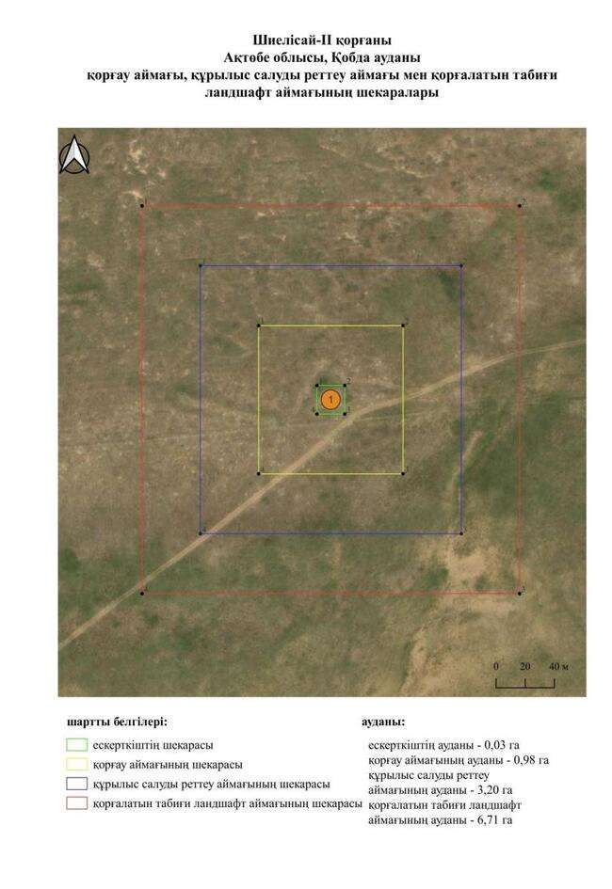

қаулысына 617-қосымша
Шиелісай-ІІІ қорғанының қорғау аймағының, құрылыс салуды реттеу аймағының және қорғалатын табиғиландшафты аймағының шекаралары (орта ғасыр дәуірі)
Ескерткіштің қорғау аймағы Ақтөбе облысы Қобда ауданының Сарыбұлақ ауылынан оңтүстік-оңтүстік-шығысқа қарай 41,4 шақырым қашықтықта орналасқан Шиелісай-ІІІ қорғанының бөлінбес функционалдық бөлігі болып табылатын ландшафттың шекаралары бойынша өтеді.
Жалғыз жер қорған Бабатай өзенінің сол жағалауындағы төбенің шетінде, оның арнасынан солтүстік-солтүстік-шығысқа қарай 2 шақырым жерде орналасқан. Қорғанның биіктігі 0,5 метр, диаметрі 16 метр.
Қорғау аймақтары кіретін кешен аумағының жалпы ауданы 11,87 гектарды құрайды, оның ішінде:
ескерткіштің ауданы – 0,07 гектар;
қорғау аймағының шекарасы ескерткіш аумағының шекарасынан 40 метр шегінеді және ауданы 1,15 гектарды құрайды;
құрылыс салуды реттеу аймағы қорғау аймағы шекарасының шетінен 40 метр шегіне отырып, ескерткіштің қорғау аймағына іргелес жатқан аумақты алып жатыр және 3,51 гектарды құрайды;
қорғалатын табиғи ландшафт аймағы құрылыс салуды реттеу шекарасының сызығынан 40 метр шегіне отырып, ескерткіштің құрылыс салуды реттеу аймағының шекараларына іргелес жатқан аумақты алып жатыр және 7,14 гектарды құрайды. Оған тарих және ескерткіш үшін маңызды, жоғары ғылыми құндылыққа және жоғары эстетикалық сапаға ие табиғи орта енеді.
қаулысына 618-қосымша

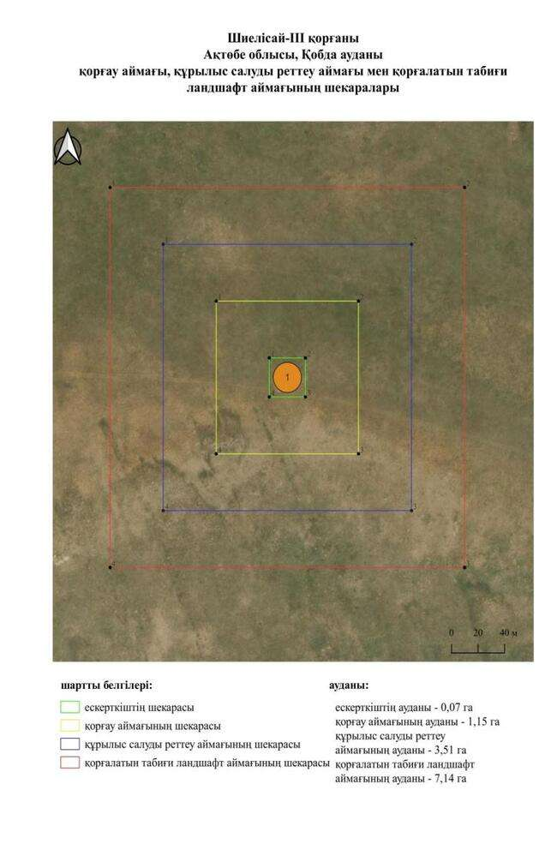

қаулысына 619-қосымша
Шиелісай-ІV қорғанының қорғау аймағының, құрылыс салуды реттеу аймағының және қорғалатын табиғиландшафты аймағының шекаралары (ерте темір дәуірі)
Ескерткіштің қорғау аймағы Ақтөбе облысы Қобда ауданының Сарыбұлақ ауылынан оңтүстік-оңтүстік-шығысқа қарай 41,1 шақырым қашықтықта орналасқан Шиелісай-ІV қорғанының бөлінбес функционалдық бөлігі болып табылатын ландшафттың шекаралары бойынша өтеді.
Жалғыз жер қорған Бабатай өзенінің сол жағалауындағы суайрық үстірттің шетінде орналасқан. Қорғанның айналасында сақиналы ор бар. Қорғанның диаметрі 40 метр, биіктігі 1,5 метр.
Қорғау аймақтары кіретін кешен аумағының жалпы ауданы 14,12 гектарды құрайды, оның ішінде:
ескерткіштің ауданы – 0,20 гектар;
қорғау аймағының шекарасы ескерткіш аумағының шекарасынан 40 метр шегінеді және ауданы 1,57 гектарды құрайды;
құрылыс салуды реттеу аймағы қорғау аймағы шекарасының шетінен 40 метр шегіне отырып, ескерткіштің қорғау аймағына іргелес жатқан аумақты алып жатыр және 4,21 гектарды құрайды;
қорғалатын табиғи ландшафт аймағы құрылыс салуды реттеу шекарасының сызығынан 40 метр шегіне отырып, ескерткіштің құрылыс салуды реттеу аймағының шекараларына іргелес жатқан аумақты алып жатыр және 8,14 гектарды құрайды. Оған тарих және ескерткіш үшін маңызды, жоғары ғылыми құндылыққа және жоғары эстетикалық сапаға ие табиғи орта енеді.
қаулысына 620-қосымша

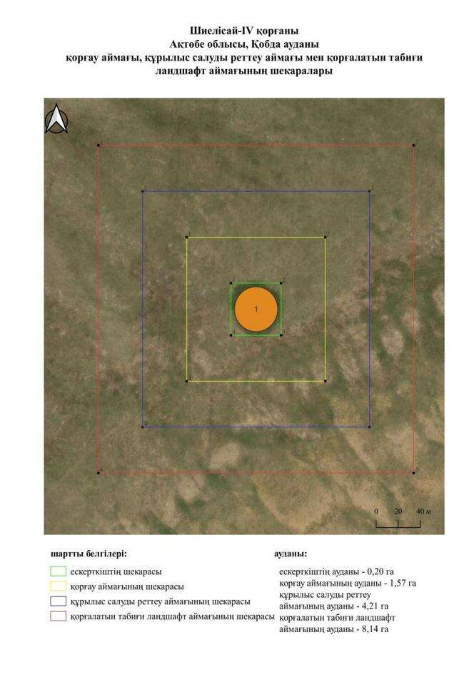

қаулысына 621-қосымша
Шиелісай-V бейітінің қорғанының қорғау аймағының, құрылыс салуды реттеу аймағының және қорғалатын табиғиландшафты аймағының шекаралары (ерте темір дәуірі)
Ескерткіштің қорғау аймағы Ақтөбе облысы Қобда ауданының Сарыбұлақ ауылынан оңтүстік-оңтүстік-шығысқа қарай 40,8 шақырым қашықтықта орналасқан Шиелісай-V бейітінің бөлінбес функционалдық бөлігі болып табылатын ландшафттың шекаралары бойынша өтеді.
Шығыс-оңтүстік-батыс – солтүстік-батыс осі бойымен 100 метрге созылған екі жер қорған Шиелісай-IV қорғанынан батысқа қарай 2,3 шақырым жердегі төбеде орналасқан. 2-қорғанның айналасында сақиналы ор байқалады. Қорғандардың өлшемдері: 1 – 1,3 × 35 метр, 2 – 1 × 18 метр.
Қорғау аймақтары кіретін кешен аумағының жалпы ауданы 22,11 гектарды құрайды, оның ішінде:
ескерткіштің ауданы – 0,63 гектар;
қорғау аймағының шекарасы ескерткіш аумағының шекарасынан 40 метр шегінеді және ауданы 3,06 гектарды құрайды;
құрылыс салуды реттеу аймағы қорғау аймағы шекарасының шетінен 40 метр шегіне отырып, ескерткіштің қорғау аймағына іргелес жатқан аумақты алып жатыр және 6,76 гектарды құрайды;
қорғалатын табиғи ландшафт аймағы құрылыс салуды реттеу шекарасының сызығынан 40 метр шегіне отырып, ескерткіштің құрылыс салуды реттеу аймағының шекараларына іргелес жатқан аумақты алып жатыр және 11,66 гектарды құрайды. Оған тарих және ескерткіш үшін маңызды, жоғары ғылыми құндылыққа және жоғары эстетикалық сапаға ие табиғи орта енеді.
қаулысына 622-қосымша

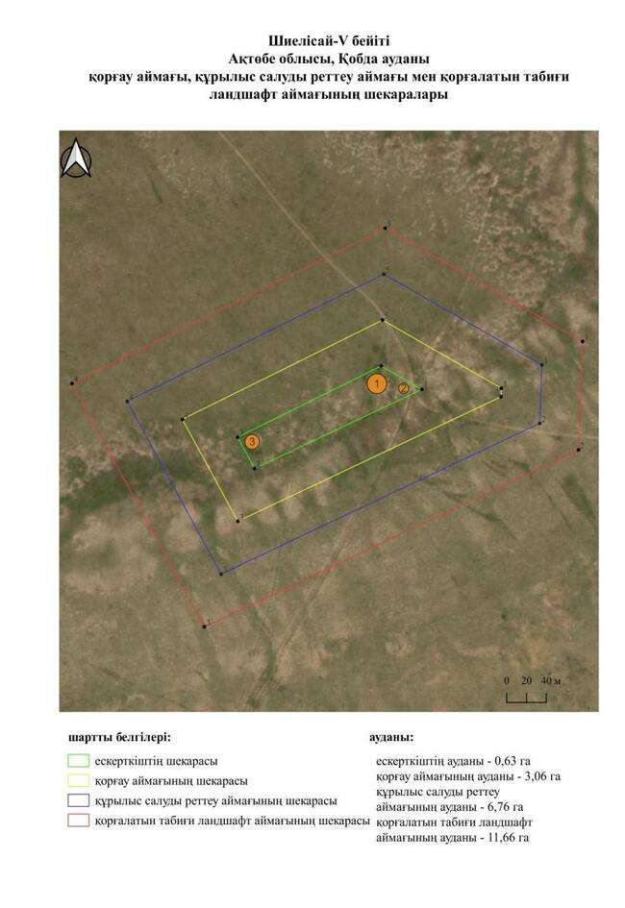

қаулысына 623-қосымша
Шиелісай-VІ қорғанының қорғау аймағының, құрылыс салуды реттеу аймағының және қорғалатын табиғиландшафты аймағының шекаралары (ерте темір дәуірі)
Ескерткіштің қорғау аймағы Ақтөбе облысы Қобда ауданының Сарыбұлақ ауылынан оңтүстік-оңтүстік-шығысқа қарай 39,3 шақырым қашықтықта орналасқан Шиелісай-VІ қорғанының бөлінбес функционалдық бөлігі болып табылатын ландшафттың шекаралары бойынша өтеді.
Жалғыз қорған Шиелісай-V бейітінен солтүстік-шығысқа қарай 2 шақырым биіктікте орналасқан. Қорған үйіндісінде екі тонау шұңқыры бар: біреуі орталықта, екіншісі қорғанның солтүстік-батыс бөлігінде. Қорғанның биіктігі 0,7 метр, диаметрі 24 метр.
Қорғау аймақтары кіретін кешен аумағының жалпы ауданы 12,26 гектарды құрайды, оның ішінде:
ескерткіштің ауданы – 0,09 гектар;
қорғау аймағының шекарасы ескерткіш аумағының шекарасынан 40 метр шегінеді және ауданы 1,22 гектарды құрайды;
құрылыс салуды реттеу аймағы қорғау аймағы шекарасының шетінен 40 метр шегіне отырып, ескерткіштің қорғау аймағына іргелес жатқан аумақты алып жатыр және 3,63 гектарды құрайды;
қорғалатын табиғи ландшафт аймағы құрылыс салуды реттеу шекарасының сызығынан 40 метр шегіне отырып, ескерткіштің құрылыс салуды реттеу аймағының шекараларына іргелес жатқан аумақты алып жатыр және 7,32 гектарды құрайды. Оған тарих және ескерткіш үшін маңызды, жоғары ғылыми құндылыққа және жоғары эстетикалық сапаға ие табиғи орта енеді.
қаулысына 624-қосымша

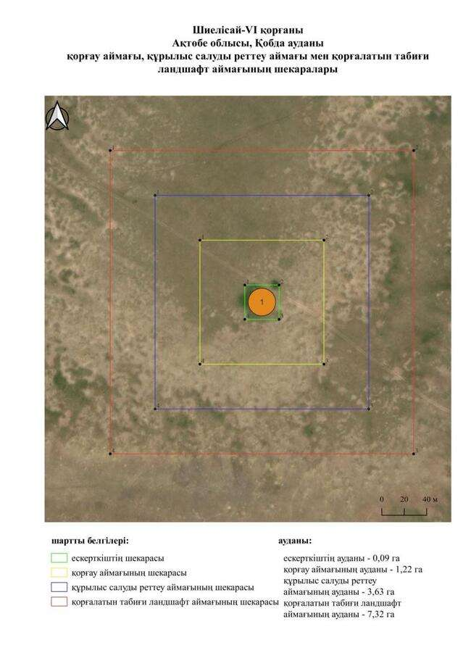

қаулысына 625-қосымша
Шиелісай-VІІ қорғанының қорғау аймағының, құрылыс салуды реттеу аймағының және қорғалатын табиғиландшафты аймағының шекаралары (ерте темір дәуірі)
Ескерткіштің қорғау аймағы Ақтөбе облысы Қобда ауданының Сарыбұлақ ауылынан оңтүстік-оңтүстік-шығысқа қарай 37,8 шақырым қашықтықта орналасқан Шиелісай-VІІ қорғанының бөлінбес функционалдық бөлігі болып табылатын ландшафттың шекаралары бойынша өтеді.
Жалғыз жер қорған (1,2 × 30 метр) Шиелісай-VI қорғанынан солтүстік-шығысқа қарай 2,7 шақырым жердегі төбенің шетінде орналасқан. Қорғанға триангуляциялық белгі орнатылған.
Қорғау аймақтары кіретін кешен аумағының жалпы ауданы 11,82 гектарды құрайды, оның ішінде:
ескерткіштің ауданы – 0,07 гектар;
қорғау аймағының шекарасы ескерткіш аумағының шекарасынан 40 метр шегінеді және ауданы 1,14 гектарды құрайды;
құрылыс салуды реттеу аймағы қорғау аймағы шекарасының шетінен 40 метр шегіне отырып, ескерткіштің қорғау аймағына іргелес жатқан аумақты алып жатыр және 3,49 гектарды құрайды;
қорғалатын табиғи ландшафт аймағы құрылыс салуды реттеу шекарасының сызығынан 40 метр шегіне отырып, ескерткіштің құрылыс салуды реттеу аймағының шекараларына іргелес жатқан аумақты алып жатыр және 7,12 гектарды құрайды. Оған тарих және ескерткіш үшін маңызды, жоғары ғылыми құндылыққа және жоғары эстетикалық сапаға ие табиғи орта енеді.
қаулысына 626-қосымша

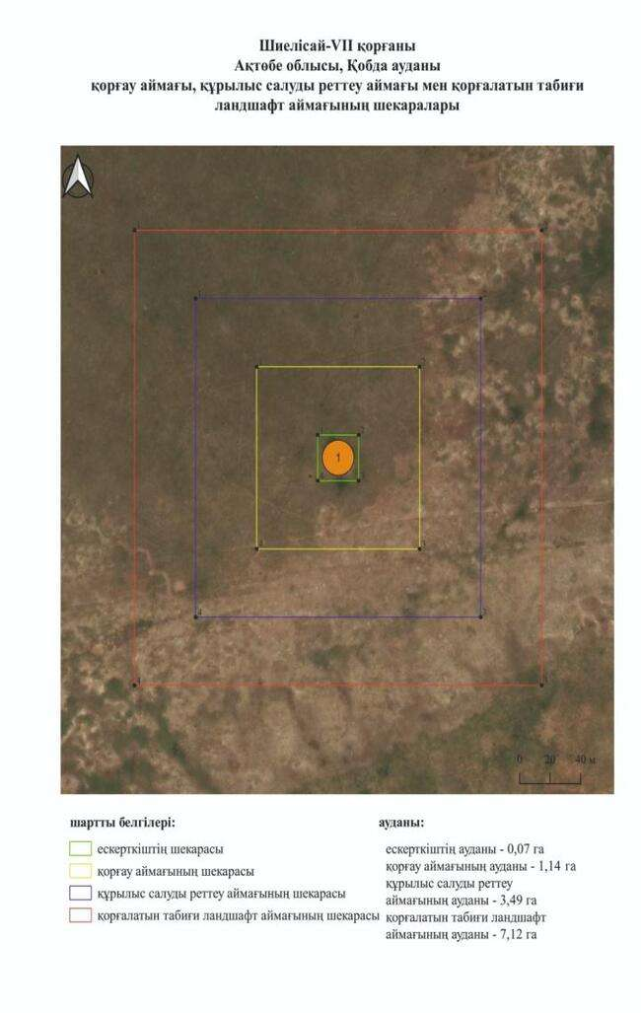

қаулысына 627-қосымша
Шиелісай-VІІІ қорғанының қорғау аймағының, құрылыс салуды реттеу аймағының және қорғалатын табиғиландшафты аймағының шекаралары (ерте темір дәуірі)
Ескерткіштің қорғау аймағы Ақтөбе облысы Қобда ауданының Сарыбұлақ ауылынан оңтүстік-оңтүстік-шығысқа қарай 38 шақырым қашықтықта орналасқан Шиелісай-VІІІ қорғанының бөлінбес функционалдық бөлігі болып табылатын ландшафттың шекаралары бойынша өтеді.
Солтүстік-солтүстік-шығыс – оңтүстік-оңтүстік-батыс сызығы бойымен 140 метрге созылған екі жер қорған солтүстік – оңтүстік осі бойымен қамыспен созылған биіктікте орналасқан. 1-қорғанға сақиналы жабылмайтын шұңқыры бар триангуляциялық белгі орнатылған. Қорғандардың өлшемдері: 1 – 1,8 × 22 метр, 2-0,4 × 16 метр.
Қорғау аймақтары кіретін кешен аумағының жалпы ауданы 15,96 гектарды құрайды, оның ішінде:
ескерткіштің ауданы – 0,27 гектар;
қорғау аймағының шекарасы ескерткіш аумағының шекарасынан 40 метр шегінеді және ауданы 1,89 гектарды құрайды;
құрылыс салуды реттеу аймағы қорғау аймағы шекарасының шетінен 40 метр шегіне отырып, ескерткіштің қорғау аймағына іргелес жатқан аумақты алып жатыр және 4,80 гектарды құрайды;
қорғалатын табиғи ландшафт аймағы құрылыс салуды реттеу шекарасының сызығынан 40 метр шегіне отырып, ескерткіштің құрылыс салуды реттеу аймағының шекараларына іргелес жатқан аумақты алып жатыр және 9,00 гектарды құрайды. Оған тарих және ескерткіш үшін маңызды, жоғары ғылыми құндылыққа және жоғары эстетикалық сапаға ие табиғи орта енеді.
қаулысына 628-қосымша

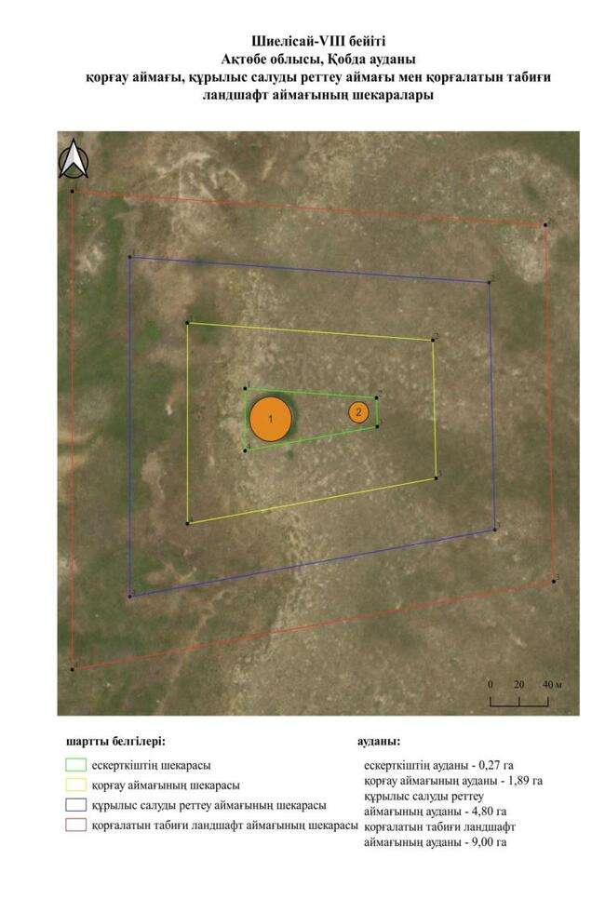

қаулысына 629-қосымша
Шиелісай-ІХ қорғанының қорғау аймағының, құрылыс салуды реттеу аймағының және қорғалатын табиғиландшафты аймағының шекаралары (ерте темір дәуірі)
Ескерткіштің қорғау аймағы Ақтөбе облысы Қобда ауданының Сарыбұлақ ауылынан оңтүстікке қарай 31 шақырым қашықтықта орналасқан Шиелісай-ІХ қорғанының бөлінбес функционалдық бөлігі болып табылатын ландшафттың шекаралары бойынша өтеді.
Жалғыз қорған Бабатай өзенінің сол жағалауындағы суайрықта, Шиелісай қыстауының қирандыларының шығысында орналасқан. Оның диаметрі 11 метр, биіктігі 0,5 метр.
Қорғау аймақтары кіретін кешен аумағының жалпы ауданы 10,58 гектарды құрайды, оның ішінде:
ескерткіштің ауданы – 0,02 гектар;
қорғау аймағының шекарасы ескерткіш аумағының шекарасынан 40 метр шегінеді және ауданы 0,92 гектарды құрайды;
құрылыс салуды реттеу аймағы қорғау аймағы шекарасының шетінен 40 метр шегіне отырып, ескерткіштің қорғау аймағына іргелес жатқан аумақты алып жатыр және 3,09 гектарды құрайды;
қорғалатын табиғи ландшафт аймағы құрылыс салуды реттеу шекарасының сызығынан 40 метр шегіне отырып, ескерткіштің құрылыс салуды реттеу аймағының шекараларына іргелес жатқан аумақты алып жатыр және 6,55 гектарды құрайды. Оған тарих және ескерткіш үшін маңызды, жоғары ғылыми құндылыққа және жоғары эстетикалық сапаға ие табиғи орта енеді.
қаулысына 630-қосымша

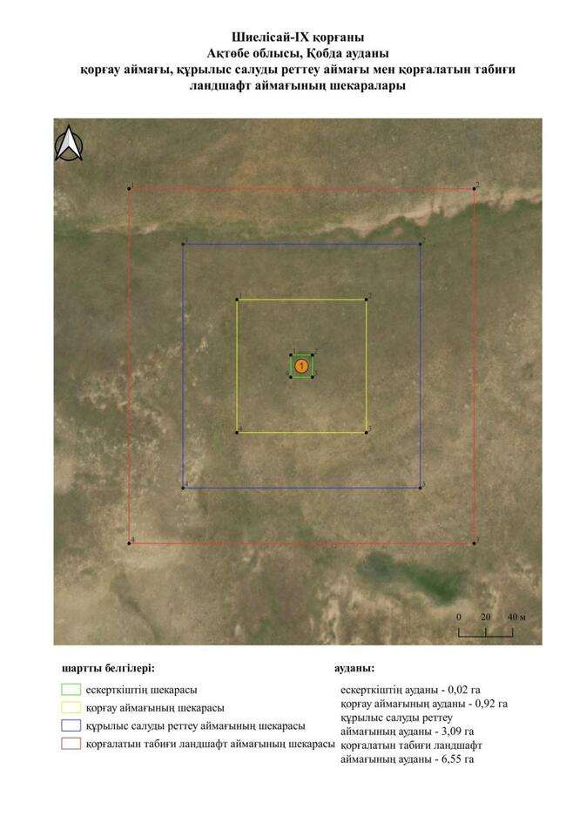

қаулысына 631-қосымша
Шиелісай-Х қорғанының қорғау аймағының, құрылыс салуды реттеу аймағының және қорғалатын табиғиландшафты аймағының шекаралары (ерте темір дәуірі)
Ескерткіштің қорғау аймағы Ақтөбе облысы Қобда ауданының Сарыбұлақ ауылынан оңтүстікке қарай 40,6 шақырым қашықтықта орналасқан Шиелісай-Х қорғанының бөлінбес функционалдық бөлігі болып табылатын ландшафттың шекаралары бойынша өтеді.
Жалғыз жер қорған Бабатай өзенінің сол жағалауында орналасқан. Қорғанның диаметрі 27 метр, биіктігі 0,5 метр. Қорған үйіндісі сақиналы ормен қоршалған.
Қорғау аймақтары кіретін кешен аумағының жалпы ауданы 11,98 гектарды құрайды, оның ішінде:
ескерткіштің ауданы – 0,08 гектар;
қорғау аймағының шекарасы ескерткіш аумағының шекарасынан 40 метр шегінеді және ауданы 1,17 гектарды құрайды;
құрылыс салуды реттеу аймағы қорғау аймағы шекарасының шетінен 40 метр шегіне отырып, ескерткіштің қорғау аймағына іргелес жатқан аумақты алып жатыр және 3,54 гектарды құрайды;
қорғалатын табиғи ландшафт аймағы құрылыс салуды реттеу шекарасының сызығынан 40 метр шегіне отырып, ескерткіштің құрылыс салуды реттеу аймағының шекараларына іргелес жатқан аумақты алып жатыр және 7,19 гектарды құрайды. Оған тарих және ескерткіш үшін маңызды, жоғары ғылыми құндылыққа және жоғары эстетикалық сапаға ие табиғи орта енеді.
қаулысына 632-қосымша

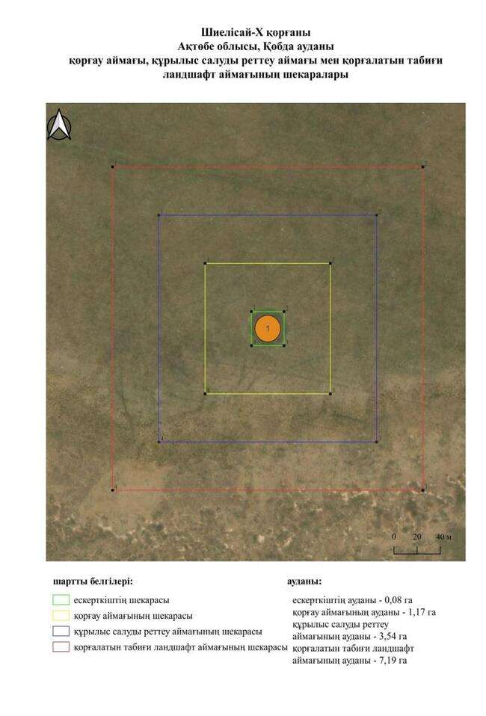

қаулысына 633-қосымша
Шиелісай-ХІ бейітінің қорғау аймағының, құрылыс салуды реттеу аймағының және қорғалатын табиғиландшафты аймағының шекаралары (қола дәуірі)
Ескерткіштің қорғау аймағы Ақтөбе облысы Қобда ауданының Сарыбұлақ ауылынан оңтүстікке қарай 44,4 шақырым қашықтықта орналасқан Шиелісай-ХІ бейітінің бөлінбес функционалдық бөлігі болып табылатын ландшафттың шекаралары бойынша өтеді.
Үш қорғаннан тұратын бейі Бабатай өзенінің сол жағалауындағы алғашқы жайылма террасасында орналасқан. 1-қорғанның диаметрі 22 метр, биіктігі 0,4 метр. Периметрі бойынша сақиналы ормен қоршалған. 2-қорған (0,3 × 18 метр) 1-қорғаннан солтүстік-солтүстік-батысқа қарай 26 метр жерде табылды. 1-қорғаннан солтүстік-шығысқа қарай 262 метр жерде 3-қорған орналасқан. Оның өлшемдері: 0,2 × 14 метр.
Қорғау аймақтары кіретін кешен аумағының жалпы ауданы 11,98 гектарды құрайды, оның ішінде:
ескерткіштің ауданы – 1,11 гектар;
қорғау аймағының шекарасы ескерткіш аумағының шекарасынан 40 метр шегінеді және ауданы 4,35 гектарды құрайды;
құрылыс салуды реттеу аймағы қорғау аймағы шекарасының шетінен 40 метр шегіне отырып, ескерткіштің қорғау аймағына іргелес жатқан аумақты алып жатыр және 8,89 гектарды құрайды;
қорғалатын табиғи ландшафт аймағы құрылыс салуды реттеу шекарасының сызығынан 40 метр шегіне отырып, ескерткіштің құрылыс салуды реттеу аймағының шекараларына іргелес жатқан аумақты алып жатыр және 14,72 гектарды құрайды. Оған тарих және ескерткіш үшін маңызды, жоғары ғылыми құндылыққа және жоғары эстетикалық сапаға ие табиғи орта енеді.
қаулысына 634-қосымша

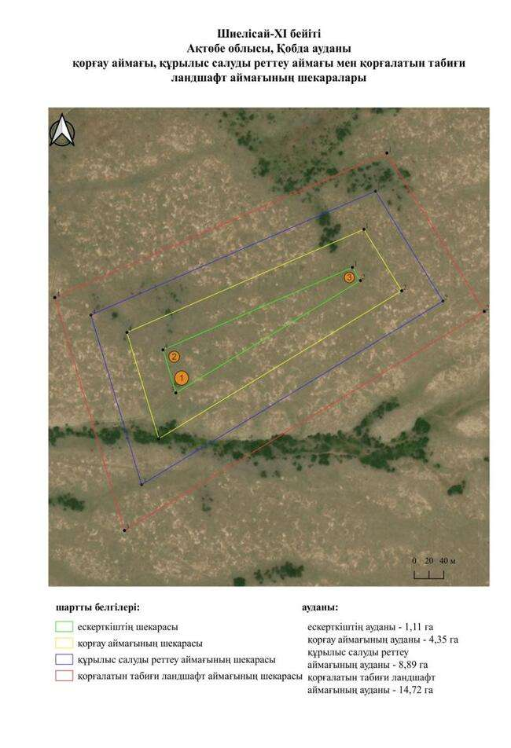

қаулысына 635-қосымша
Шиелісай-ХІІ қорғанының қорғау аймағының, құрылыс салуды реттеу аймағының және қорғалатын табиғиландшафты аймағының шекаралары (ерте темір дәуірі)
Ескерткіштің қорғау аймағы Ақтөбе облысы Қобда ауданының Сарыбұлақ ауылынан оңтүстікке қарай 42,5 шақырым қашықтықта орналасқан Шиелісай-ХІІ қорғанының бөлінбес функционалдық бөлігі болып табылатын ландшафттың шекаралары бойынша өтеді.
Жалғыз қорған Бабатай өзенінің сол жағалауындағы еңіс төбеде орналасқан. Қорғанның оңтүстік түбінде крепид анықталды. Қорғанның диаметрі 16 метр, биіктігі 0,4 метр.
Қорғау аймақтары кіретін кешен аумағының жалпы ауданы 11,22 гектарды құрайды, оның ішінде:
ескерткіштің ауданы – 0,04 гектар;
қорғау аймағының шекарасы ескерткіш аумағының шекарасынан 40 метр шегінеді және ауданы 1,03 гектарды құрайды;
құрылыс салуды реттеу аймағы қорғау аймағы шекарасының шетінен 40 метр шегіне отырып, ескерткіштің қорғау аймағына іргелес жатқан аумақты алып жатыр және 3,30 гектарды құрайды;
қорғалатын табиғи ландшафт аймағы құрылыс салуды реттеу шекарасының сызығынан 40 метр шегіне отырып, ескерткіштің құрылыс салуды реттеу аймағының шекараларына іргелес жатқан аумақты алып жатыр және 6,85 гектарды құрайды. Оған тарих және ескерткіш үшін маңызды, жоғары ғылыми құндылыққа және жоғары эстетикалық сапаға ие табиғи орта енеді.
қаулысына 636-қосымша

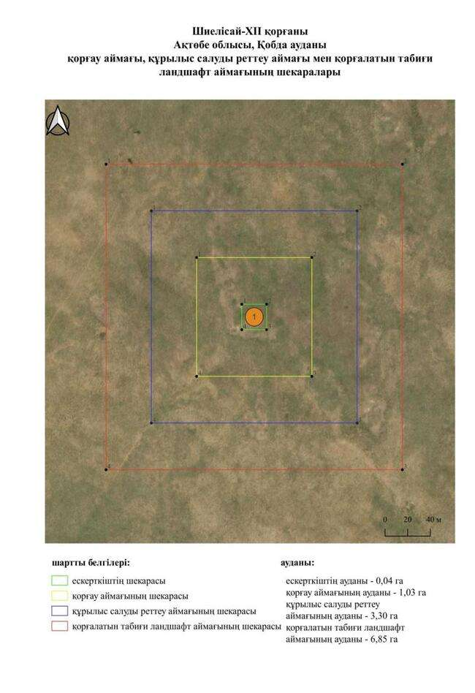

қаулысына 637-қосымша
Шиелісай-ХІІІ қорғанының қорғау аймағының, құрылыс салуды реттеу аймағының және қорғалатын табиғиландшафты аймағының шекаралары (ерте темір дәуірі)
Ескерткіштің қорғау аймағы Ақтөбе облысы Қобда ауданының Сарыбұлақ ауылынан оңтүстікке қарай 40,9 шақырым қашықтықта орналасқан Шиелісай-ХІІІ қорғанының бөлінбес функционалдық бөлігі болып табылатын ландшафттың шекаралары бойынша өтеді.
Жалғыз қорған Бабатай өзенінің сол жағалауындағы суайрықтан орналасқан. Қорғанның үйіндісі солтүстік-батыс, оңтүстік-батыс және шығыс жағында ойыстармен қоршалған. Қорғанның диаметрі 14 метр, биіктігі 0,3 метр.
Қорғау аймақтары кіретін кешен аумағының жалпы ауданы 11,05 гектарды құрайды, оның ішінде:
ескерткіштің ауданы – 0,04 гектар;
қорғау аймағының шекарасы ескерткіш аумағының шекарасынан 40 метр шегінеді және ауданы 1,00 гектарды құрайды;
құрылыс салуды реттеу аймағы қорғау аймағы шекарасының шетінен 40 метр шегіне отырып, ескерткіштің қорғау аймағына іргелес жатқан аумақты алып жатыр және 3,24 гектарды құрайды;
қорғалатын табиғи ландшафт аймағы құрылыс салуды реттеу шекарасының сызығынан 40 метр шегіне отырып, ескерткіштің құрылыс салуды реттеу аймағының шекараларына іргелес жатқан аумақты алып жатыр және 6,77 гектарды құрайды. Оған тарих және ескерткіш үшін маңызды, жоғары ғылыми құндылыққа және жоғары эстетикалық сапаға ие табиғи орта енеді.
қаулысына 638-қосымша

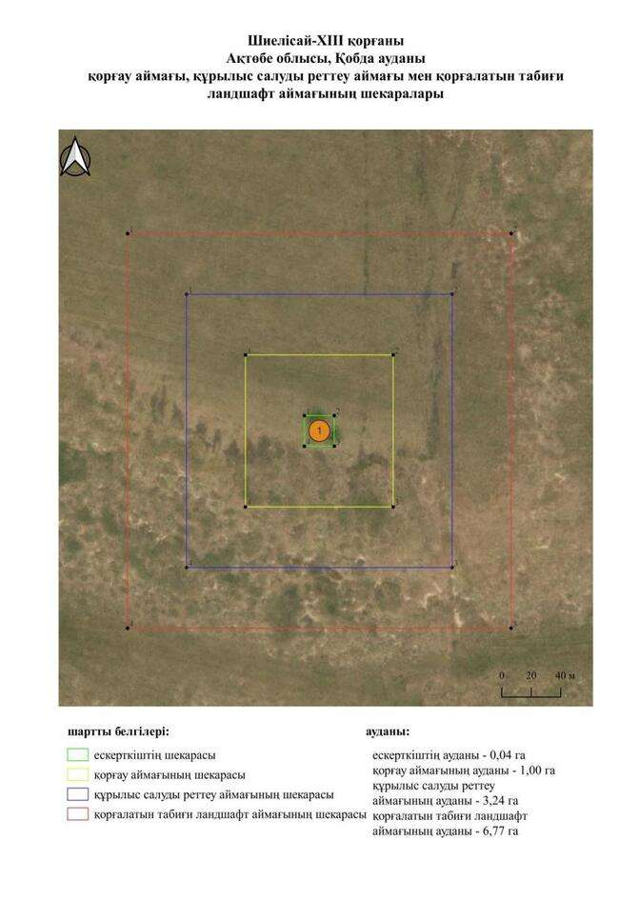

қаулысына 639-қосымша
Шиелісай-ХІV қорғанының қорғау аймағының, құрылыс салуды реттеу аймағының және қорғалатын табиғиландшафты аймағының шекаралары (ерте темір дәуірі)
Ескерткіштің қорғау аймағы Ақтөбе облысы Қобда ауданының Сарыбұлақ ауылынан оңтүстікке қарай 41,5 шақырым қашықтықта орналасқан Шиелісай-ХІV қорғанының бөлінбес функционалдық бөлігі болып табылатын ландшафттың шекаралары бойынша өтеді.
Жалғыз қорған Бабатай өзенінің сол жағалауындағы жұмсақ төбеде орналасқан. Қорған үйіндісінің диаметрі 11 метр, биіктігі 0,1 метр.
Қорғау аймақтары кіретін кешен аумағының жалпы ауданы 10,69 гектарды құрайды, оның ішінде:
ескерткіштің ауданы – 0,02 гектар;
қорғау аймағының шекарасы ескерткіш аумағының шекарасынан 40 метр шегінеді және ауданы 0,94 гектарды құрайды;
құрылыс салуды реттеу аймағы қорғау аймағы шекарасының шетінен 40 метр шегіне отырып, ескерткіштің қорғау аймағына іргелес жатқан аумақты алып жатыр және 3,13 гектарды құрайды;
қорғалатын табиғи ландшафт аймағы құрылыс салуды реттеу шекарасының сызығынан 40 метр шегіне отырып, ескерткіштің құрылыс салуды реттеу аймағының шекараларына іргелес жатқан аумақты алып жатыр және 6,60 гектарды құрайды. Оған тарих және ескерткіш үшін маңызды, жоғары ғылыми құндылыққа және жоғары эстетикалық сапаға ие табиғи орта енеді.
қаулысына 640-қосымша

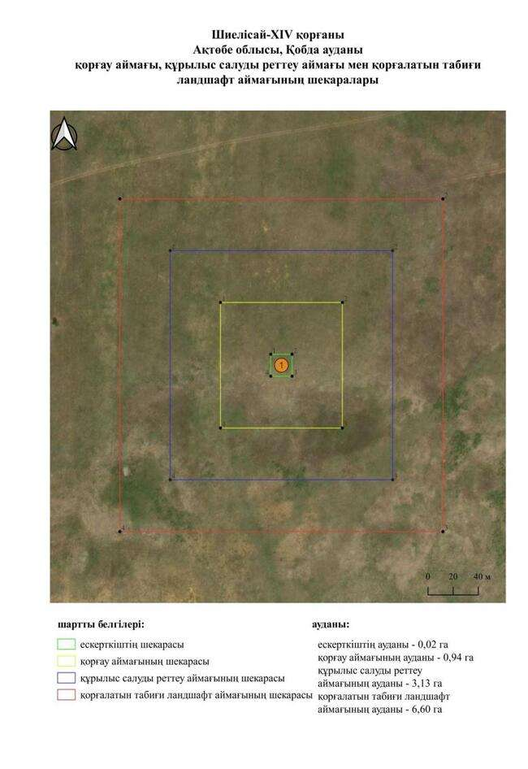

қаулысына 641-қосымша
Шоқпар-І қорғанының қорғау аймағының, құрылыс салуды реттеу аймағының және қорғалатын табиғиландшафты аймағының шекаралары (ерте темір дәуірі)
Ескерткіштің қорғау аймағы Ақтөбе облысы Қобда ауданының Сарыбұлақ ауылынан оңтүстік-оңтүстік-батысқа қарай 24 шақырым қашықтықта орналасқан Шоқпар-І қорғанының бөлінбес функционалдық бөлігі болып табылатын ландшафттың шекаралары бойынша өтеді.
Тік төбенің шетінде орналасқан жалғыз жер қорған (0,3 × 10 метр) Шоқпар орманының шетінен солтүстік-шығысқа қарай 2,5 шақырым жерде орналасқан. Қорғаннан солтүстік-шығысқа қарай 500 метр жерде қорғаннан дала жолымен бөлінген қазақ зираты орналасқан.
Қорғау аймақтары кіретін кешен аумағының жалпы ауданы 10,66 гектарды құрайды, оның ішінде:
ескерткіштің ауданы – 0,02 гектар;
қорғау аймағының шекарасы ескерткіш аумағының шекарасынан 40 метр шегінеді және ауданы 0,93 гектарды құрайды;
құрылыс салуды реттеу аймағы қорғау аймағы шекарасының шетінен 40 метр шегіне отырып, ескерткіштің қорғау аймағына іргелес жатқан аумақты алып жатыр және 3,12 гектарды құрайды;
қорғалатын табиғи ландшафт аймағы құрылыс салуды реттеу шекарасының сызығынан 40 метр шегіне отырып, ескерткіштің құрылыс салуды реттеу аймағының шекараларына іргелес жатқан аумақты алып жатыр және 6,59 гектарды құрайды. Оған тарих және ескерткіш үшін маңызды, жоғары ғылыми құндылыққа және жоғары эстетикалық сапаға ие табиғи орта енеді.
қаулысына 642-қосымша

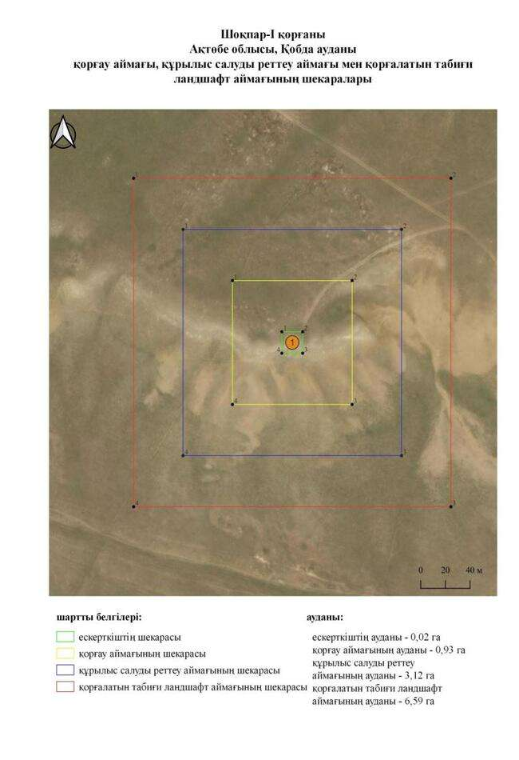

қаулысына 643-қосымша
Шоқпар-ІІ бейітінің қорғау аймағының, құрылыс салуды реттеу аймағының және қорғалатын табиғиландшафты аймағының шекаралары (ерте темір дәуірі)
Ескерткіштің қорғау аймағы Ақтөбе облысы Қобда ауданының Сарыбұлақ ауылынан оңтүстік-оңтүстік-батысқа қарай 20,6 шақырым қашықтықта орналасқан Шоқпар-ІІ бейітінің бөлінбес функционалдық бөлігі болып табылатын ландшафттың шекаралары бойынша өтеді.
Бір-бірінен 40 метр қашықтықта шығыс-солтүстік-шығыс - оңтүстік-оңтүстік-батыс сызығы бойымен орналасқан екі қорған Шоқпар-I бейітінен солтүстік-солтүстік-батысқа қарай 4,5 шақырым және Шоқпар орманының шетінен оңтүстік-шығысқа қарай 6 шақырым жерде орналасқан. 2-қорғанның (0,3 × 14 метр) үйіндісінде тастар байқалады. 1-қорғанның диаметрі 22 метр, биіктігі 0,7 метр.
Қорғау аймақтары кіретін кешен аумағының жалпы ауданы 15,2 гектарды құрайды, оның ішінде:
ескерткіштің ауданы – 0,20 гектар;
қорғау аймағының шекарасы ескерткіш аумағының шекарасынан 40 метр шегінеді және ауданы 1,71 гектарды құрайды;
құрылыс салуды реттеу аймағы қорғау аймағы шекарасының шетінен 40 метр шегіне отырып, ескерткіштің қорғау аймағына іргелес жатқан аумақты алып жатыр және 4,55 гектарды құрайды;
қорғалатын табиғи ландшафт аймағы құрылыс салуды реттеу шекарасының сызығынан 40 метр шегіне отырып, ескерткіштің құрылыс салуды реттеу аймағының шекараларына іргелес жатқан аумақты алып жатыр және 8,74 гектарды құрайды. Оған тарих және ескерткіш үшін маңызды, жоғары ғылыми құндылыққа және жоғары эстетикалық сапаға ие табиғи орта енеді.
қаулысына 644-қосымша

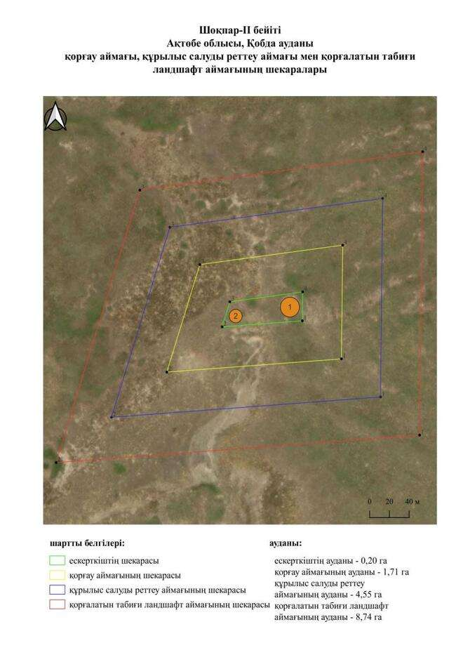

қаулысына 645-қосымша
Шоқпар-ІІІ бейітінің қорғау аймағының, құрылыс салуды реттеу аймағының және қорғалатын табиғиландшафты аймағының шекаралары (ерте темір дәуірі)
Ескерткіштің қорғау аймағы Ақтөбе облысы Қобда ауданының Сарыбұлақ ауылынан оңтүстікке қарай 23,6 шақырым қашықтықта орналасқан Шоқпар-ІІІ бейітінің бөлінбес функционалдық бөлігі болып табылатын ландшафттың шекаралары бойынша өтеді.
Екі қорғаннан тұратын бейіт шығыс-солтүстік-шығыс — оңтүстік-оңтүстік-батыс бағыты бойынша 50 метрге созылып жатыр және Шоқпар орманынан солтүстік-шығысқа қарай 5 шақырым жерде орналасқан төбешікте орналасқан. 1-қорғанда (0,7 × 30 метр) триангуляциялық белгі орнатылған. Белгінің айналасында, қорған үйіндісінде, сақиналы ор мен оны орнату іздері байқалады. 2-қорғанның өлшемдері 2 – 0,4 × 16 метр.
Қорғау аймақтары кіретін кешен аумағының жалпы ауданы 15,63 гектарды құрайды, оның ішінде:
ескерткіштің ауданы – 0,22 гектар;
қорғау аймағының шекарасы ескерткіш аумағының шекарасынан 40 метр шегінеді және ауданы 1,80 гектарды құрайды;
құрылыс салуды реттеу аймағы қорғау аймағы шекарасының шетінен 40 метр шегіне отырып, ескерткіштің қорғау аймағына іргелес жатқан аумақты алып жатыр және 4,70 гектарды құрайды;
қорғалатын табиғи ландшафт аймағы құрылыс салуды реттеу шекарасының сызығынан 40 метр шегіне отырып, ескерткіштің құрылыс салуды реттеу аймағының шекараларына іргелес жатқан аумақты алып жатыр және 8,91 гектарды құрайды. Оған тарих және ескерткіш үшін маңызды, жоғары ғылыми құндылыққа және жоғары эстетикалық сапаға ие табиғи орта енеді.
қаулысына 646-қосымша

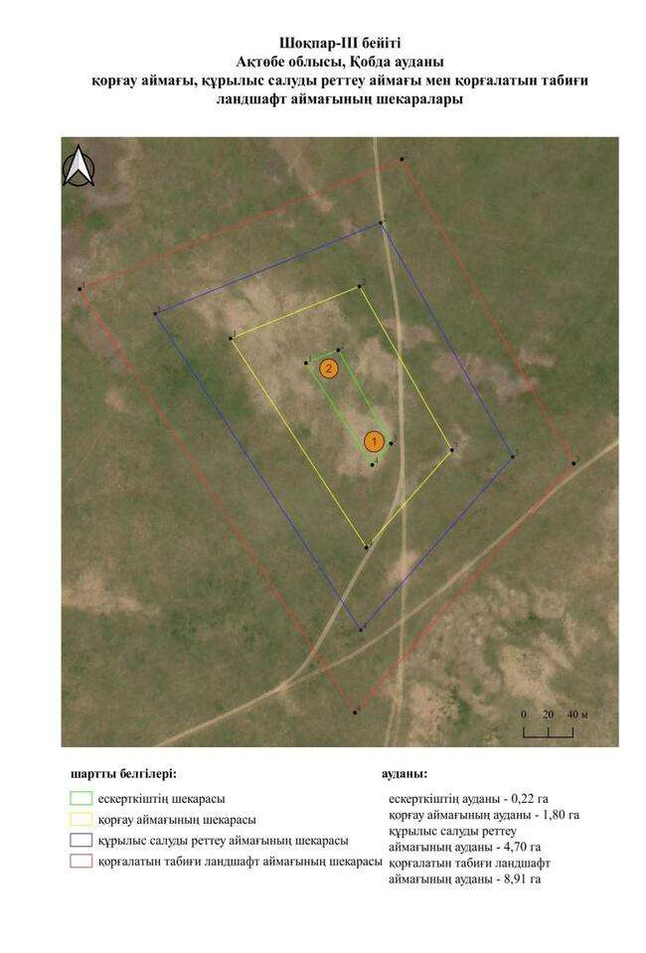

қаулысына 647-қосымша
Шоқпар-IV қорғанының қорғау аймағының, құрылыс салуды реттеу аймағының және қорғалатын табиғиландшафты аймағының шекаралары (ерте темір дәуірі)
Ескерткіштің қорғау аймағы Ақтөбе облысы Қобда ауданының Шилісай ауылынан батыс-солтүстік-батысқа қарай 2 шақырым қашықтықта орналасқан Шоқпар-IV қорғанының бөлінбес функционалдық бөлігі болып табылатын ландшафттың шекаралары бойынша өтеді.
Өлшемі 0,5 × 12 метр болатын жалғыз жер қорған Шиелісай-VIII бейіттен солтүстік-батысқа қарай 4 шақырым жерде, солтүстіктен оңтүстікке қарай дала жолымен қиылысқан төбеде орналасқан. Қорғанның батысында, сайда, орман алқабы орналасқан.
Қорғау аймақтары кіретін кешен аумағының жалпы ауданы 10,73 гектарды құрайды, оның ішінде:
ескерткіштің ауданы – 0,03 гектар;
қорғау аймағының шекарасы ескерткіш аумағының шекарасынан 40 метр шегінеді және ауданы 0,94 гектарды құрайды;
құрылыс салуды реттеу аймағы қорғау аймағы шекарасының шетінен 40 метр шегіне отырып, ескерткіштің қорғау аймағына іргелес жатқан аумақты алып жатыр және 3,14 гектарды құрайды;
қорғалатын табиғи ландшафт аймағы құрылыс салуды реттеу шекарасының сызығынан 40 метр шегіне отырып, ескерткіштің құрылыс салуды реттеу аймағының шекараларына іргелес жатқан аумақты алып жатыр және 6,62 гектарды құрайды. Оған тарих және ескерткіш үшін маңызды, жоғары ғылыми құндылыққа және жоғары эстетикалық сапаға ие табиғи орта енеді.
қаулысына 648-қосымша

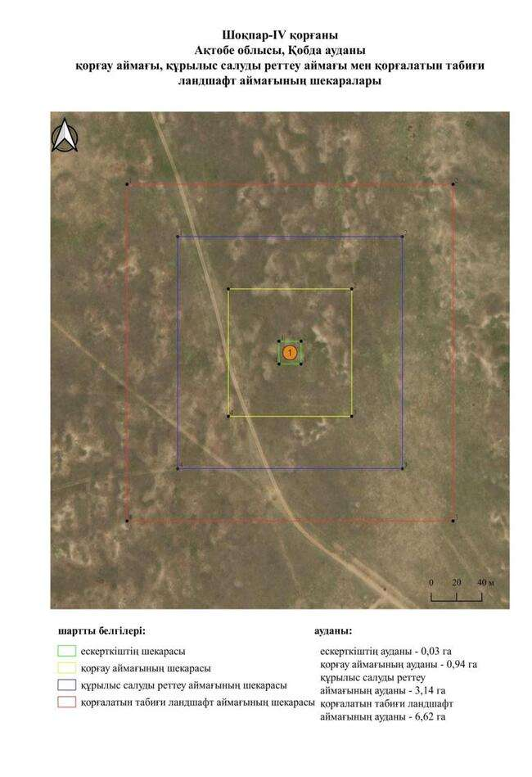

қаулысына 649-қосымша
Шоқпар-V қорғанының қорғау аймағының, құрылыс салуды реттеу аймағының және қорғалатын табиғиландшафты аймағының шекаралары (ерте темір дәуірі)
Ескерткіштің қорғау аймағы Ақтөбе облысы Қобда ауданының Шилісай ауылынан солтүстік-солтүстік-батысқа қарай 3 шақырым қашықтықта орналасқан Шоқпар-V қорғанының бөлінбес функционалдық бөлігі болып табылатын ландшафттың шекаралары бойынша өтеді.
Жалғыз жер қорған Шоқпар-IV бейітінен солтүстік-шығысқа қарай 1 шақырым және Шоқпар орманынан батысқа қарай 1 шақырым жерде орналасқан. Қорғанның батысынан далалық жол өтеді. Қорғанның айналасында сақиналы ор байқалады. Қорғанның биіктігі 0,5 метр, диаметрі 18 метр.
Қорғау аймақтары кіретін кешен аумағының жалпы ауданы 11,77 гектарды құрайды, оның ішінде:
ескерткіштің ауданы – 0,07 гектар;
қорғау аймағының шекарасы ескерткіш аумағының шекарасынан 40 метр шегінеді және ауданы 1,13 гектарды құрайды;
құрылыс салуды реттеу аймағы қорғау аймағы шекарасының шетінен 40 метр шегіне отырып, ескерткіштің қорғау аймағына іргелес жатқан аумақты алып жатыр және 3,47 гектарды құрайды;
қорғалатын табиғи ландшафт аймағы құрылыс салуды реттеу шекарасының сызығынан 40 метр шегіне отырып, ескерткіштің құрылыс салуды реттеу аймағының шекараларына іргелес жатқан аумақты алып жатыр және 7,10 гектарды құрайды. Оған тарих және ескерткіш үшін маңызды, жоғары ғылыми құндылыққа және жоғары эстетикалық сапаға ие табиғи орта енеді.
қаулысына 650-қосымша

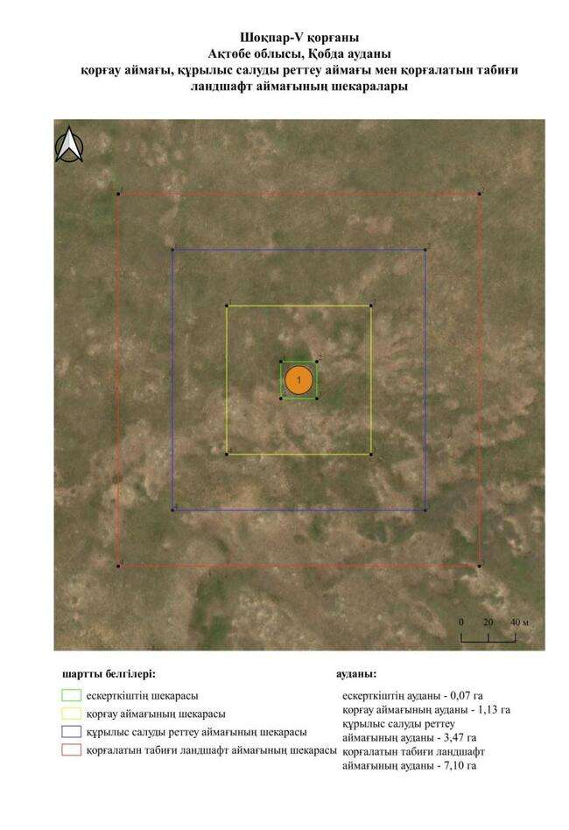

қаулысына 651-қосымша
Шоқпар-VІ бейітінің қорғау аймағының, құрылыс салуды реттеу аймағының және қорғалатын табиғиландшафты аймағының шекаралары (ерте темір дәуірі)
Ескерткіштің қорғау аймағы Ақтөбе облысы Қобда ауданының Сарыбұлақ ауылынан оңтүстік-оңтүстік-батысқа қарай 27,4 шақырым қашықтықта орналасқан Шоқпар-VІ бейітінің бөлінбес функционалдық бөлігі болып табылатын ландшафттың шекаралары бойынша өтеді.
Үш қорғаннан тұратын қорғандар тобы жоспарда үшбұрыш құрайды, Шоқпар орманынан шығыс-солтүстік-шығысқа қарай 1 шақырым жерде және Шоқпар-V бейітінен солтүстік-солтүстік-батысқа қарай 670 метр жерде, дала жолымен қиылысқан төбеде орналасқан. 1-қорған (өлшемдері 1 × 20 метр) бейіттің батыс жағында 3-қорғаннан (өлшемдері 0,5 × 20 метр) солтүстік-солтүстік-батысқа қарай 160 метр және 2-қорғаннан (өлшемдері 0,2 × 6 метр) шығыс-оңтүстік-шығысқа қарай 160 метр жерде орналасқан.
Қорғау аймақтары кіретін кешен аумағының жалпы ауданы 32,12 гектарды құрайды, оның ішінде:
ескерткіштің ауданы – 1,92 гектар;
қорғау аймағының шекарасы ескерткіш аумағының шекарасынан 40 метр шегінеді және ауданы 5,13 гектарды құрайды;
құрылыс салуды реттеу аймағы қорғау аймағы шекарасының шетінен 40 метр шегіне отырып, ескерткіштің қорғау аймағына іргелес жатқан аумақты алып жатыр және 9,66 гектарды құрайды;
қорғалатын табиғи ландшафт аймағы құрылыс салуды реттеу шекарасының сызығынан 40 метр шегіне отырып, ескерткіштің құрылыс салуды реттеу аймағының шекараларына іргелес жатқан аумақты алып жатыр және 15,41 гектарды құрайды. Оған тарих және ескерткіш үшін маңызды, жоғары ғылыми құндылыққа және жоғары эстетикалық сапаға ие табиғи орта енеді.
қаулысына 652-қосымша

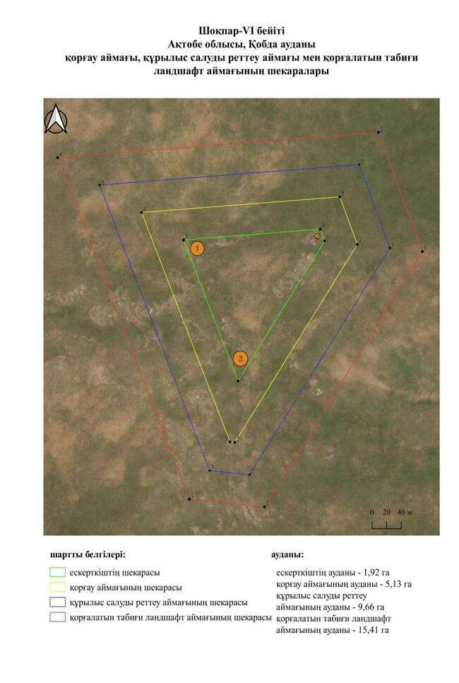

қаулысына 653-қосымша
Шолақмола-I бейітінің қорғау аймағының, құрылыс салуды реттеу аймағының және қорғалатын табиғиландшафты аймағының шекаралары (ерте темір дәуірі)
Ескерткіштің қорғау аймағы Ақтөбе облысы Қобда ауданының Жарсай ауылынан шығыс-оңтүстік-шығысқа қарай 10,6 шақырым қашықтықта орналасқан Шолақмола-I бейітінің бөлінбес функционалдық бөлігі болып табылатын ландшафттың шекаралары бойынша өтеді.
Бейіт нысандары батыстан шығысқа қарай 500 метр қашықтыққа доға тәрізді тізбекпен созылған. Қорғандардың диаметрі 8-ден 27 метрге дейін, биіктігі 0,2-ден 1,5 метрге дейін. Қорғандардың арасында "гантель тәрізді" құрылымдар бар. 4-нысан ғибадатхана болуы мүмкін.
Қорғау аймақтары кіретін кешен аумағының жалпы ауданы 41,42 гектарды құрайды, оның ішінде:
ескерткіштің ауданы – 3,96 гектар;
қорғау аймағының шекарасы ескерткіш аумағының шекарасынан 40 метр шегінеді және ауданы 9,04 гектарды құрайды;
құрылыс салуды реттеу аймағы қорғау аймағы шекарасының шетінен 40 метр шегіне отырып, ескерткіштің қорғау аймағына іргелес жатқан аумақты алып жатыр және 15,40 гектарды құрайды;
қорғалатын табиғи ландшафт аймағы құрылыс салуды реттеу шекарасының сызығынан 40 метр шегіне отырып, ескерткіштің құрылыс салуды реттеу аймағының шекараларына іргелес жатқан аумақты алып жатыр және 13,02 гектарды құрайды. Оған тарих және ескерткіш үшін маңызды, жоғары ғылыми құндылыққа және жоғары эстетикалық сапаға ие табиғи орта енеді.
қаулысына 654-қосымша

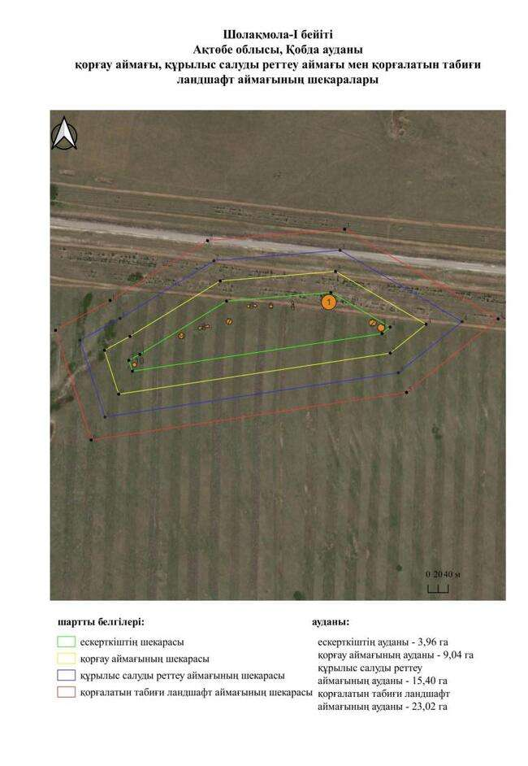

қаулысына 655-қосымша
Шолақмола-IІ бейітінің қорғау аймағының, құрылыс салуды реттеу аймағының және қорғалатын табиғиландшафты аймағының шекаралары (ерте темір дәуірі)
Ескерткіштің қорғау аймағы Ақтөбе облысы Қобда ауданының Жарсай ауылынан шығыс-оңтүстік-шығысқа қарай 8,8 шақырым қашықтықта орналасқан Шолақмола-IІ бейітінің бөлінбес функционалдық бөлігі болып табылатын ландшафттың шекаралары бойынша өтеді.
Ескерткіш Ақтөбе - Орал трассасының оңтүстігінде, Шолақмола өзенінің оң жағалауындағы (Қиыл өзенінің оң саласы) суайрықта орналасқан алты жер қорғаннан және құрылыстардан тұрады. Объектілердің негізгі үлесін диаметрі 7 метрден 15 метрге дейін, биіктігі 0,1 метрден 0,7 метрге дейінгі қорғандар құрайды. 1-қорғанның диаметрі 23 метр, биіктігі 1,2 метр. Оның үйіндісі периметрі бойынша сақиналы ормен қоршалған. 1-қорғаннан оңтүстік-батысқа қарай 78 метр қашықтықта тікбұрыш пішінді, ғибадатхана табылды, оның ұзын жағы солтүстік-батыс – оңтүстік-шығыс осіне бағытталған. Оның ұзындығы – 38 метр, ені – 25 метр, биіктігі – 0,4 метр.
Қорғау аймақтары кіретін кешен аумағының жалпы ауданы 30,31 гектарды құрайды, оның ішінде:
ескерткіштің ауданы – 1,65 гектар;
қорғау аймағының шекарасы ескерткіш аумағының шекарасынан 40 метр шегінеді және ауданы 4,75 гектарды құрайды;
құрылыс салуды реттеу аймағы қорғау аймағы шекарасының шетінен 40 метр шегіне отырып, ескерткіштің қорғау аймағына іргелес жатқан аумақты алып жатыр және 9,13 гектарды құрайды;
қорғалатын табиғи ландшафт аймағы құрылыс салуды реттеу шекарасының сызығынан 40 метр шегіне отырып, ескерткіштің құрылыс салуды реттеу аймағының шекараларына іргелес жатқан аумақты алып жатыр және 14,78 гектарды құрайды. Оған тарих және ескерткіш үшін маңызды, жоғары ғылыми құндылыққа және жоғары эстетикалық сапаға ие табиғи орта енеді.
қаулысына 659-қосымша

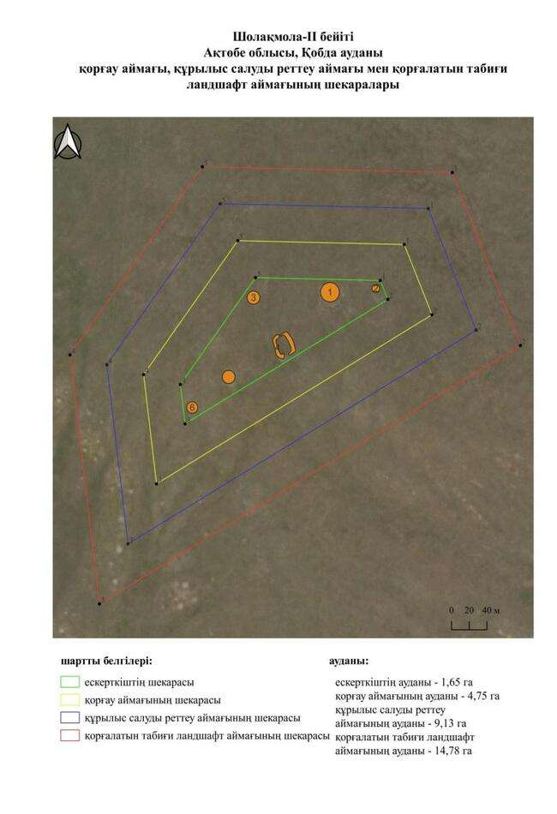

қаулысына 657-қосымша
Шолақмола-IІІ бейітінің қорғау аймағының, құрылыс салуды реттеу аймағының және қорғалатын табиғиландшафты аймағының шекаралары (ерте темір дәуірі)
Ескерткіштің қорғау аймағы Ақтөбе облысы Қобда ауданының Жарсай ауылынан оңтүстік-шығысқа қарай 10,8 шақырым қашықтықта орналасқан Шолақмола-IІІ бейітінің бөлінбес функционалдық бөлігі болып табылатын ландшафттың шекаралары бойынша өтеді.
Ескерткіш Ақтөбе - Орал трассасының оңтүстігінде, Шолақмола өзенінің оң жағалауындағы (Қиыл өзенінің оң саласы) суайрықта орналасқан бес жер қорғаннан және бір ғибадатханадан тұрады. Бейіт нысандары батыс-солтүстік-батыстан шығыс-оңтүстік-шығысқа қарай 218 метр қашықтыққа созылып жатыр. Нысандардың негізгі үлесін диаметрі 9 метрден 19 метрге дейін, биіктігі 0,3 метрден 0,6 метрге дейінгі қорғандар құрайды. Ғибадатхана бейіттің шығыс бөлігінде, 2-қорғанның батысында салынған. Жоспарда өлшемдері 21 × 21 метр болатын шаршы пішінді. 1-орталық объектінің шығысында құлпытасы сынған екі шикі балшықтан салынған қоршау бар.
Қорғау аймақтары кіретін кешен аумағының жалпы ауданы 27,15 гектарды құрайды, оның ішінде:
ескерткіштің ауданы – 1,23 гектар;
қорғау аймағының шекарасы ескерткіш аумағының шекарасынан 40 метр шегінеді және ауданы 4,10 гектарды құрайды;
құрылыс салуды реттеу аймағы қорғау аймағы шекарасының шетінен 40 метр шегіне отырып, ескерткіштің қорғау аймағына іргелес жатқан аумақты алып жатыр және 8,22 гектарды құрайды;
қорғалатын табиғи ландшафт аймағы құрылыс салуды реттеу шекарасының сызығынан 40 метр шегіне отырып, ескерткіштің құрылыс салуды реттеу аймағының шекараларына іргелес жатқан аумақты алып жатыр және 13,60 гектарды құрайды. Оған тарих және ескерткіш үшін маңызды, жоғары ғылыми құндылыққа және жоғары эстетикалық сапаға ие табиғи орта енеді.
қаулысына 658-қосымша

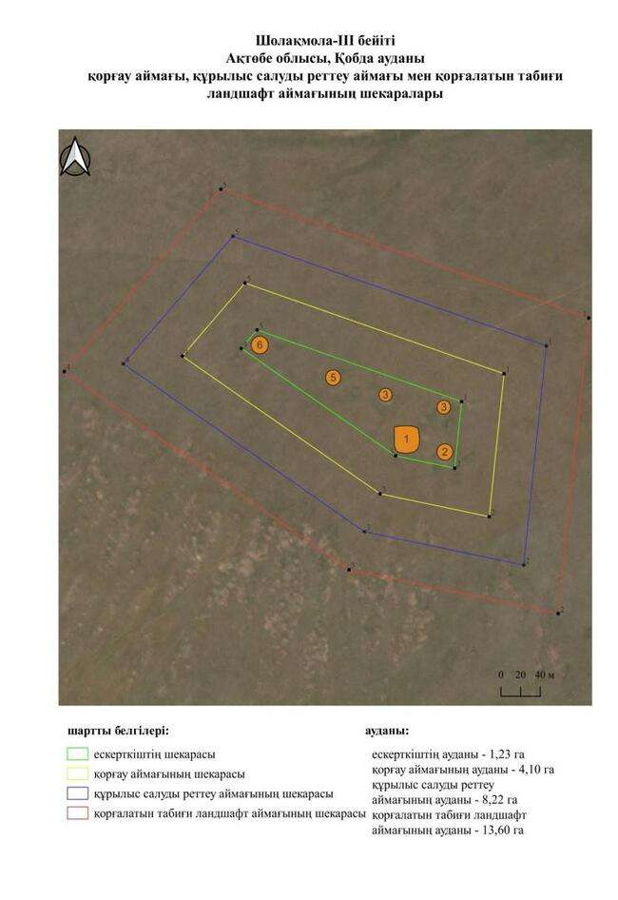

қаулысына 659-қосымша
Шошақмола-I қорғанының қорғау аймағының, құрылыс салуды реттеу аймағының және қорғалатын табиғиландшафты аймағының шекаралары (орта ғасыр дәуірі)
Ескерткіштің қорғау аймағы Ақтөбе облысы Қобда ауданының Сарыбұлақ ауылынан шығысқа қарай 30,1 шақырым қашықтықта орналасқан Шошақмола-I қорғанының бөлінбес функционалдық бөлігі болып табылатын ландшафттың шекаралары бойынша өтеді.
Жалғыз қорған Тамды өзенінің оң жағалауындағы төбенің тіл тәрізді шығыңқы тұсында орналасқан. Тас қорған үйіндісі, диаметрі 8 метр, биіктігі 0,3 метр. Қорғанның батысында далалық жол бар.
Қорғау аймақтары кіретін кешен аумағының жалпы ауданы 10,25 гектарды құрайды, оның ішінде:
ескерткіштің ауданы – 0,01 гектар;
қорғау аймағының шекарасы ескерткіш аумағының шекарасынан 40 метр шегінеді және ауданы 0,86 гектарды құрайды;
құрылыс салуды реттеу аймағы қорғау аймағы шекарасының шетінен 40 метр шегіне отырып, ескерткіштің қорғау аймағына іргелес жатқан аумақты алып жатыр және 2,99 гектарды құрайды;
қорғалатын табиғи ландшафт аймағы құрылыс салуды реттеу шекарасының сызығынан 40 метр шегіне отырып, ескерткіштің құрылыс салуды реттеу аймағының шекараларына іргелес жатқан аумақты алып жатыр және 6,39 гектарды құрайды. Оған тарих және ескерткіш үшін маңызды, жоғары ғылыми құндылыққа және жоғары эстетикалық сапаға ие табиғи орта енеді.
қаулысына 660-қосымша

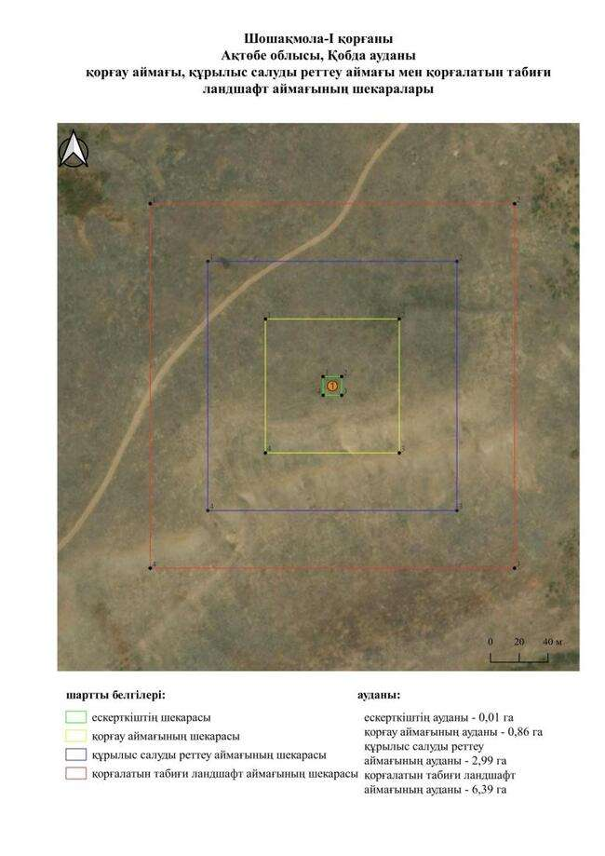

Ақтөбе облысы әкімдігінің
2025 жылғы 7 қазандағы
№ 215 қаулысына 661-қосымша
Ақсу-I бейітінің қорғау аймағының, құрылыс салуды реттеу аймағының және қорғалатын табиғат ландшафты аймағының шекаралары (ерте темір дәуірі)
Ескерткіштің қорғау аймағы Ақтөбе облысы Мәртөк ауданының Мәртөк ауылынан оңтүстік-батысқа қарай 5,6 шақырым қашықтықта орналасқан Ақсу-I бейітінің бөлінбес функционалдық бөлігі болып табылатын ландшафттың шекаралары бойынша өтеді.
Бейіт Елек өзенінің арнасынан батысқа қарай 250 метр жерде, Ақсу өзені мен Елек өзенінің арасындағы суайрық үстірттің төбесінде орналасқан. Ол батыстан шығысқа қарай 350 метрге созылған отыз жер қорғаннан тұрады. Бейіттің ортасында биіктігі 2,5 метр, диаметрі 45 метр болатын 1-қорған орналасқан. Оның төбесінде диаметрі 5 метрлік тонау шұңқыры, сонымен қатар триангуляциялық белгі орнатылды. Батысқа қарай 60 метр жерде өлшемі 0,2 × 5 метрден 1,0 × 16 метрге дейінгі 12 қорғаннан тұратын топ орналасқан. Қалған қорғандар 1-қорғанның шығысына қарай созылып жатыр. Олардың үйінділері 1,3 × 10 метрден 0,2 × 10 метрге дейін өзгереді. Топтың шығыс шекарасында қазақ зираты анықталды. "Шығыс" топтағы екі қорған жыртылған.
Қорғау аймақтары кіретін кешен аумағының жалпы ауданы – 52,89 гектарды құрайды. Оның ішінде:
ескерткіштің ауданы – 5,20 гектар;
қорғау аймағының шекарасы ескерткіш аумағының шекарасынан 40 метр шегінеді және ауданы 9,73 гектарды құрайды;
құрылыс салуды реттеу аймағы қорғау аймағы шекарасының шетінен 40 метр шегіне отырып, ескерткіштің қорғау аймағына іргелес жатқан аумақты алып жатыр және 15,49 гектарды құрайды;
қорғалатын табиғи ландшафт аймағы құрылыс салуды реттеу шекарасының сызығынан 40 метр шегіне отырып, ескерткіштің құрылыс салуды реттеу аймағының шекараларына іргелес жатқан аумақты алып жатыр және 22,47 гектарды құрайды. Оған тарих және ескерткіш үшін маңызды, жоғары ғылыми құндылыққа және жоғары эстетикалық сапаға ие табиғи орта енеді.
қаулысына 662-қосымша

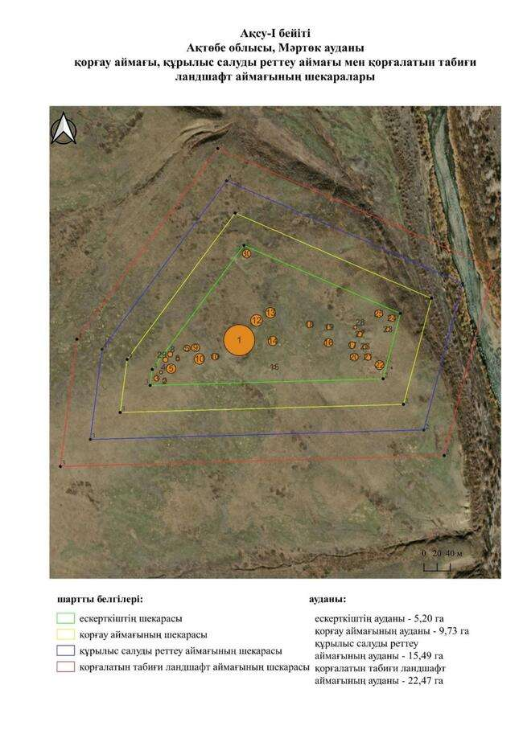

қаулысына 663-қосымша
Ақсу-V бейітінің қорғау аймағының, құрылыс салуды реттеу аймағының және қорғалатын табиғат ландшафты аймағының шекаралары (ерте темір дәуірі)
Ескерткіштің қорғау аймағы Ақтөбе облысы Мәртөк ауданының Мәртөк ауылынан оңтүстік-батысқа қарай 8,2 шақырым қашықтықта орналасқан Ақсу-V бейітінің бөлінбес функционалдық бөлігі болып табылатын ландшафттың шекаралары бойынша өтеді.
Үш тас аралас жер қорғаннан тұратын бейіт Ақсу өзенінің сол жағалауындағы суайрықта орналасқан. 1 және 2-қорғандар жеке топ құрайды және бейіттің оңтүстік-шығыс бөлігінде орналасқан. 3-қорған 1-қорғаннан солтүстік-батысқа қарай 125 метр жерде салынған. Оның үйіндісі бұрын жыртылған. Бейіт қорғандарын оңтүстік-батыс жағынан тағы бір қара жол айналып өтеді.
Қорғау аймақтары кіретін кешен аумағының жалпы ауданы – 18,94 гектарды құрайды. Оның ішінде:
ескерткіштің ауданы – 0,40 гектар;
қорғау аймағының шекарасы ескерткіш аумағының шекарасынан 40 метр шегінеді және ауданы 2,43 гектарды құрайды;
құрылыс салуды реттеу аймағы қорғау аймағы шекарасының шетінен 40 метр шегіне отырып, ескерткіштің қорғау аймағына іргелес жатқан аумақты алып жатыр және 5,75 гектарды құрайды;
қорғалатын табиғи ландшафт аймағы құрылыс салуды реттеу шекарасының сызығынан 40 метр шегіне отырып, ескерткіштің құрылыс салуды реттеу аймағының шекараларына іргелес жатқан аумақты алып жатыр және 10,36 гектарды құрайды. Оған тарих және ескерткіш үшін маңызды, жоғары ғылыми құндылыққа және жоғары эстетикалық сапаға ие табиғи орта енеді.
қаулысына 664-қосымша

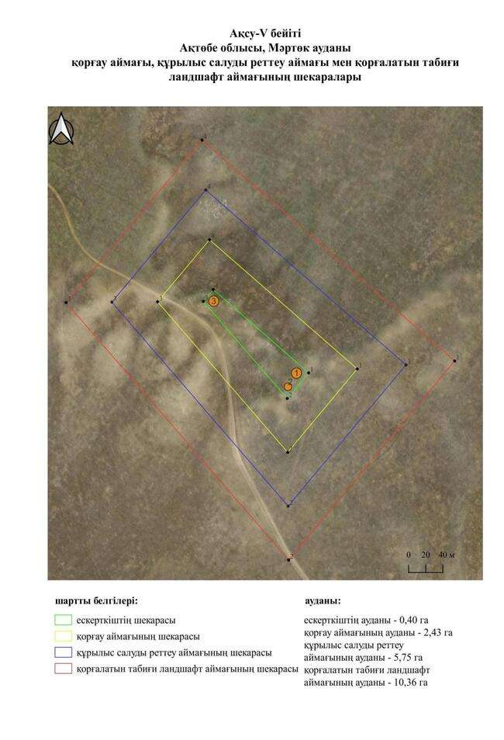

қаулысына 665-қосымша
Ақсу-VІІ бейітінің қорғау аймағының, құрылыс салуды реттеу аймағының және қорғалатын табиғат ландшафты аймағының шекаралары (ерте темір дәуірі)
Ескерткіштің қорғау аймағы Ақтөбе облысы Мәртөк ауданының Мәртөк ауылынан оңтүстік-батысқа қарай 6,6 шақырым қашықтықта орналасқан Ақсу-VII бейітінің бөлінбес функционалдық бөлігі болып табылатын ландшафттың шекаралары бойынша өтеді.
Бейіт Ақсу өзенінің сол жағалауындағы суайрық үстірттің басында орналасқан төрт жер қорғанынан тұрады. Үйінділер тегістелген. Орталықта орналасқан ең үлкен 1-қорғанның өлшемдері 1 × 20 метр. Қалғандарының өлшемдері 0,15 × 10 метрден 0,4 × 14 метрге дейін.
Қорғау аймақтары кіретін кешен аумағының жалпы ауданы – 20,72 гектарды құрайды. Оның ішінде:
ескерткіштің ауданы – 0,55 гектар;
қорғау аймағының шекарасы ескерткіш аумағының шекарасынан 40 метр шегінеді және ауданы 2,70 гектарды құрайды;
құрылыс салуды реттеу аймағы қорғау аймағы шекарасының шетінен 40 метр шегіне отырып, ескерткіштің қорғау аймағына іргелес жатқан аумақты алып жатыр және 6,26 гектарды құрайды;
қорғалатын табиғи ландшафт аймағы құрылыс салуды реттеу шекарасының сызығынан 40 метр шегіне отырып, ескерткіштің құрылыс салуды реттеу аймағының шекараларына іргелес жатқан аумақты алып жатыр және 11,21 гектарды құрайды. Оған тарих және ескерткіш үшін маңызды, жоғары ғылыми құндылыққа және жоғары эстетикалық сапаға ие табиғи орта енеді.
қаулысына 666-қосымша

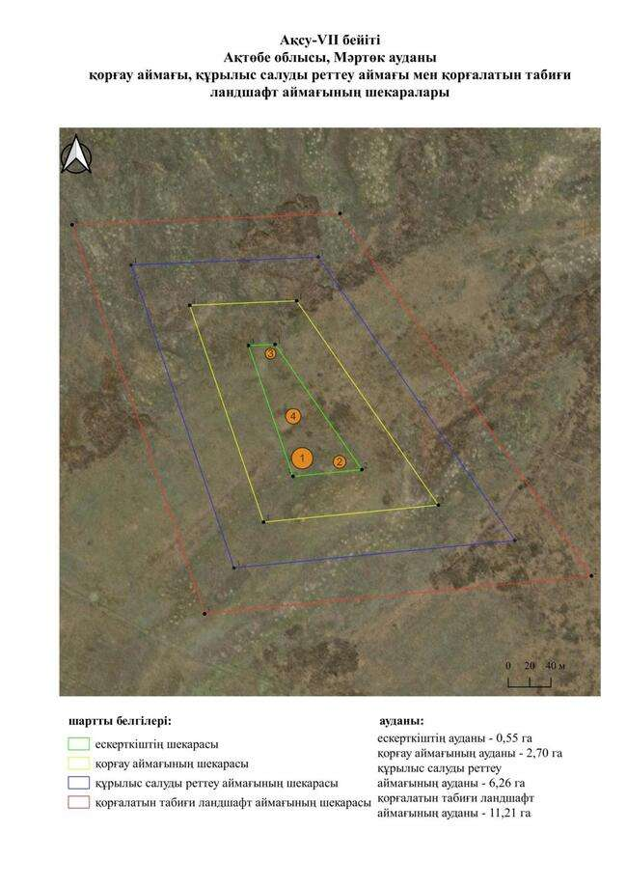

қаулысына 667-қосымша
Ақсу-ХІІ бейітінің қорғау аймағының, құрылыс салуды реттеу аймағының және қорғалатын табиғат ландшафты аймағының шекаралары (ерте темір дәуірі)
Ескерткіштің қорғау аймағы Ақтөбе облысы Мәртөк ауданының Мәртөк ауылынан оңтүстік-батысқа қарай 9 шақырым қашықтықта орналасқан Ақсу-ХІІ бейітінің бөлінбес функционалдық бөлігі болып табылатын ландшафттың шекаралары бойынша өтеді.
Үш жер қорған Ақсу өзенінің сол жағалауындағы суайрық төбеде орналасқан. Көлемі 0,7 × 16 метр болатын 1-қорған солтүстікке қарай салынған. Қалған екі қорған (2, 3) оңтүстік-оңтүстік-шығысқа қарай шамамен 210 метр қашықтықта орналасқан. Қорғандар бір-бірінен 30 метр қашықтықта батыс-солтүстік – батыс-шығыс-оңтүстік-шығыс осінде тұрғызылған. Қорғандардың өлшемдері: 1 – 0,4 × 16 метр, 2 – 0,3 × 12 метр. Қазіргі уақытта 1-қорған үйіндісі жер жырту салдарынан қатты тегістелген, қалған екі қорған жойылған.
Қорғау аймақтары кіретін кешен аумағының жалпы ауданы – 11,25 гектарды құрайды. Оның ішінде:
ескерткіштің ауданы – 0,04 гектар;
қорғау аймағының шекарасы ескерткіш аумағының шекарасынан 40 метр шегінеді және ауданы 1,04 гектарды құрайды;
құрылыс салуды реттеу аймағы қорғау аймағы шекарасының шетінен 40 метр шегіне отырып, ескерткіштің қорғау аймағына іргелес жатқан аумақты алып жатыр және 3,31 гектарды құрайды;
қорғалатын табиғи ландшафт аймағы құрылыс салуды реттеу шекарасының сызығынан 40 метр шегіне отырып, ескерткіштің құрылыс салуды реттеу аймағының шекараларына іргелес жатқан аумақты алып жатыр және 6,86 гектарды құрайды. Оған тарих және ескерткіш үшін маңызды, жоғары ғылыми құндылыққа және жоғары эстетикалық сапаға ие табиғи орта енеді.
қаулысына 668-қосымша

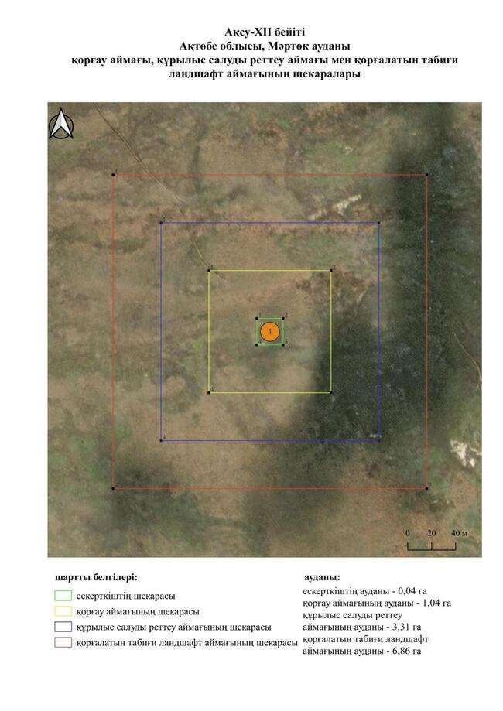

қаулысына 669-қосымша
Ақсу-ХІІІ бейітінің қорғау аймағының, құрылыс салуды реттеу аймағының және қорғалатын табиғат ландшафты аймағының шекаралары (ерте темір дәуірі)
Ескерткіштің қорғау аймағы Ақтөбе облысы Мәртөк ауданының Мәртөк ауылынан оңтүстік-батысқа қарай 11,7 шақырым қашықтықта орналасқан Ақсу-ХІІІ бейітінің бөлінбес функционалдық бөлігі болып табылатын ландшафттың шекаралары бойынша өтеді.
Бейіт Ақсу өзенінің сол жағалауындағы суайрықта орналасқан үш қорғаннан тұрады. Бейіттегі ең үлкені – 1-қорған, оның диаметрі 15 метр, биіктігі 0,7 метр. Оның төбесінде триангуляциялық белгі орнатылған. Қалған екі қорған 1-қорғанның шығыс-оңтүстік-шығысында орналасқан. Екі қорған да бұрын жыртылған, әсіресе үйіндісі жойылған 3-қорған. Қорғандардың өлшемдері: 2 – 0,4 × 14 метр, 3 – 0,3 × 12 метр.
Қорғау аймақтары кіретін кешен аумағының жалпы ауданы – 17,8 гектарды құрайды. Оның ішінде:
ескерткіштің ауданы – 0,30 гектар;
қорғау аймағының шекарасы ескерткіш аумағының шекарасынан 40 метр шегінеді және ауданы 2,18 гектарды құрайды;
құрылыс салуды реттеу аймағы қорғау аймағы шекарасының шетінен 40 метр шегіне отырып, ескерткіштің қорғау аймағына іргелес жатқан аумақты алып жатыр және 5,39 гектарды құрайды;
қорғалатын табиғи ландшафт аймағы құрылыс салуды реттеу шекарасының сызығынан 40 метр шегіне отырып, ескерткіштің құрылыс салуды реттеу аймағының шекараларына іргелес жатқан аумақты алып жатыр және 9,93 гектарды құрайды. Оған тарих және ескерткіш үшін маңызды, жоғары ғылыми құндылыққа және жоғары эстетикалық сапаға ие табиғи орта енеді.
қаулысына 670-қосымша

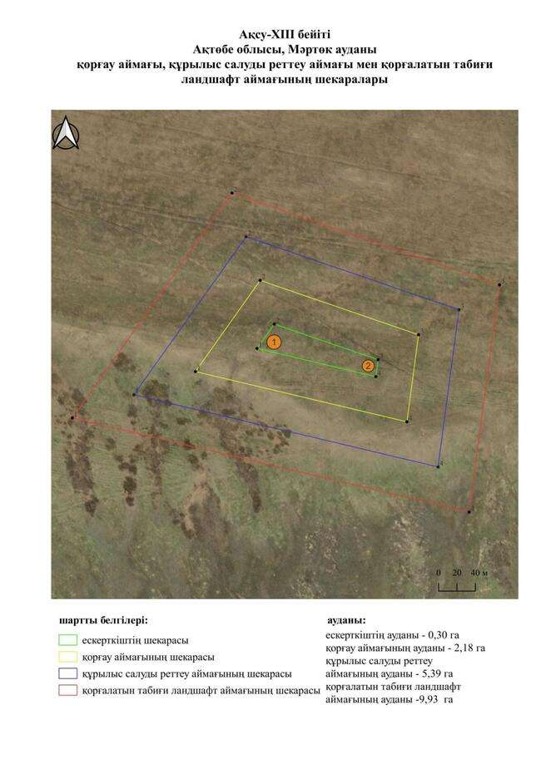

қаулысына 671-қосымша
Ақсу-ХІV бейітінің қорғау аймағының, құрылыс салуды реттеу аймағының және қорғалатын табиғат ландшафты аймағының шекаралары (ерте темір дәуірі)
Ескерткіштің қорғау аймағы Ақтөбе облысы Мәртөк ауданының Ақмоласай ауылынан солтүстік-солтүстік-шығысқа қарай 13,2 шақырым қашықтықта орналасқан Ақсу-ХІV бейітінің бөлінбес функционалдық бөлігі болып табылатын ландшафттың шекаралары бойынша өтеді.
Дөңгелек жарты шар тәрізді үйіндісі бар екі жер қорған Елек өзенінің сол жағалауындағы суайрық үстірт төбесінде (орман алқабында) орналасқан. Қорғандар бір-бірінен 200 метр қашықтықта солтүстік-солтүстік-батыс – оңтүстік-оңтүстік-шығыс осі бойымен созылған. 2-қорғанның (1,7 × 28 метр) төбесінде бұрын триангуляциялық белгі орнатылған. 1-қорғанның биіктігі 1,5 метр, диаметрі 24 метр. 1-қорғанның төбесінен далалық жол өтеді, соның салдарынан оның үйіндісі бұзылған.
Қорғау аймақтары кіретін кешен аумағының жалпы ауданы – 27,78 гектарды құрайды. Оның ішінде:
ескерткіштің ауданы – 1,04 гектар;
қорғау аймағының шекарасы ескерткіш аумағының шекарасынан 40 метр шегінеді және ауданы 4,11 гектарды құрайды;
құрылыс салуды реттеу аймағы қорғау аймағы шекарасының шетінен 40 метр шегіне отырып, ескерткіштің қорғау аймағына іргелес жатқан аумақты алып жатыр және 8,48 гектарды құрайды;
қорғалатын табиғи ландшафт аймағы құрылыс салуды реттеу шекарасының сызығынан 40 метр шегіне отырып, ескерткіштің құрылыс салуды реттеу аймағының шекараларына іргелес жатқан аумақты алып жатыр және 14,15 гектарды құрайды. Оған тарих және ескерткіш үшін маңызды, жоғары ғылыми құндылыққа және жоғары эстетикалық сапаға ие табиғи орта енеді.
қаулысына 672-қосымша

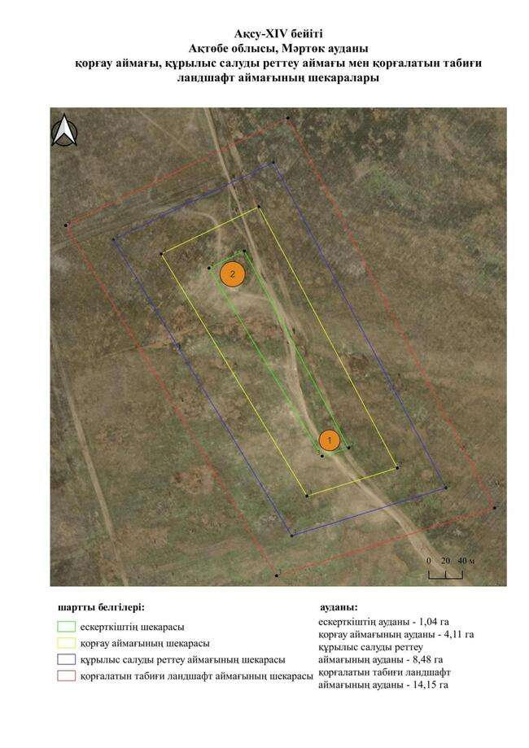

қаулысына 673-қосымша
Ақсу-ХV қорғанының қорғау аймағының, құрылыс салуды реттеу аймағының және қорғалатын табиғат ландшафты аймағының шекаралары (ерте темір дәуірі)
Ескерткіштің қорғау аймағы Ақтөбе облысы Мәртөк ауданының Мәртөк ауылынан оңтүстік-батысқа қарай 11,2 шақырым қашықтықта орналасқан Ақсу-ХV қорғанының бөлінбес функционалдық бөлігі болып табылатын ландшафттың шекаралары бойынша өтеді.
Жалғыз қорған Ақсу өзенінің оң жағалауындағы суайрықта, оның Құраша өзенімен түйіскен жерінен оңтүстік-шығысқа қарай 2,8 шақырым жерде орналасқан. Қорған топырақ үйіндісі түрінде, оның бетінде диаметрі 10 метр, биіктігі 0,5 метр болатын жеке тастар бар. Оның үйіндісінің ортасында тонау шұңқыры байқалады.
Қорғау аймақтары кіретін кешен аумағының жалпы ауданы – 10,58 гектарды құрайды. Оның ішінде:
ескерткіштің ауданы – 0,02 гектар;
қорғау аймағының шекарасы ескерткіш аумағының шекарасынан 40 метр шегінеді және ауданы 0,92 гектарды құрайды;
құрылыс салуды реттеу аймағы қорғау аймағы шекарасының шетінен 40 метр шегіне отырып, ескерткіштің қорғау аймағына іргелес жатқан аумақты алып жатыр және 3,09 гектарды құрайды;
қорғалатын табиғи ландшафт аймағы құрылыс салуды реттеу шекарасының сызығынан 40 метр шегіне отырып, ескерткіштің құрылыс салуды реттеу аймағының шекараларына іргелес жатқан аумақты алып жатыр және 6,55 гектарды құрайды. Оған тарих және ескерткіш үшін маңызды, жоғары ғылыми құндылыққа және жоғары эстетикалық сапаға ие табиғи орта енеді.
қаулысына 674-қосымша

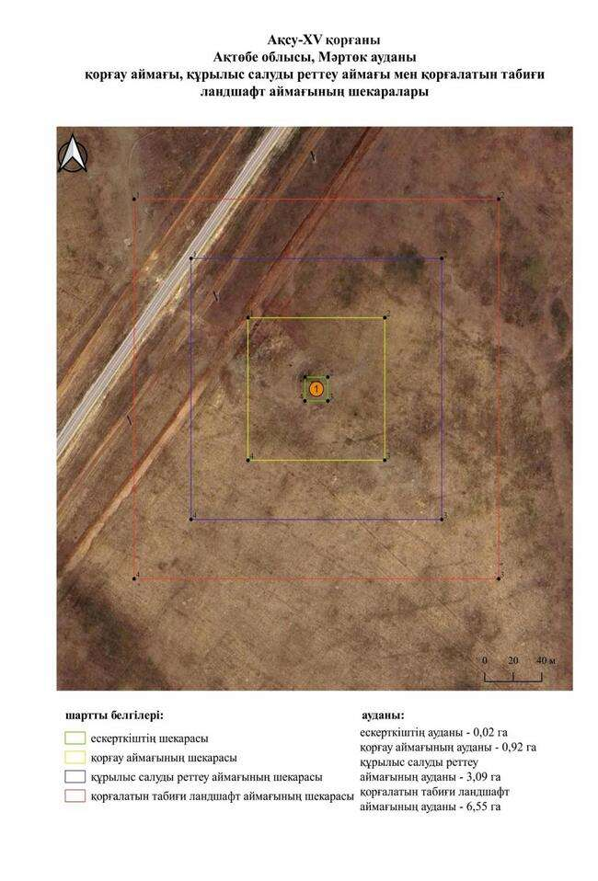

қаулысына 675-қосымша
Ақсу-XVI қорғанының қорғау аймағының, құрылыс салуды реттеу аймағының және қорғалатын табиғат ландшафты аймағының шекаралары (ерте темір дәуірі)
Ескерткіштің қорғау аймағы Ақтөбе облысы Мәртөк ауданының Мәртөк ауылынан оңтүстік-батысқа қарай 12,7 шақырым қашықтықта орналасқан Ақсу-XVI қорғанының бөлінбес функционалдық бөлігі болып табылатын ландшафттың шекаралары бойынша өтеді.
Қорған Ақсу өзенінің оң жағалауындағы суайрықта орналасқан. Жер қорған үйіндісінің диаметрі 26 метр, биіктігі 0,7 метр. Қорғанның оңтүстік-шығыс негізіне ойыс іргелес. Қорған бұрын жыртылған. Қорғанның оңтүстігінде қара жол бар.
Қорғау аймақтары кіретін кешен аумағының жалпы ауданы – 12,46 гектарды құрайды. Оның ішінде:
ескерткіштің ауданы – 0,10 гектар;
қорғау аймағының шекарасы ескерткіш аумағының шекарасынан 40 метр шегінеді және ауданы 1,26 гектарды құрайды;
құрылыс салуды реттеу аймағы қорғау аймағы шекарасының шетінен 40 метр шегіне отырып, ескерткіштің қорғау аймағына іргелес жатқан аумақты алып жатыр және 3,69 гектарды құрайды;
қорғалатын табиғи ландшафт аймағы құрылыс салуды реттеу шекарасының сызығынан 40 метр шегіне отырып, ескерткіштің құрылыс салуды реттеу аймағының шекараларына іргелес жатқан аумақты алып жатыр және 7,41 гектарды құрайды. Оған тарих және ескерткіш үшін маңызды, жоғары ғылыми құндылыққа және жоғары эстетикалық сапаға ие табиғи орта енеді.
қаулысына 676-қосымша

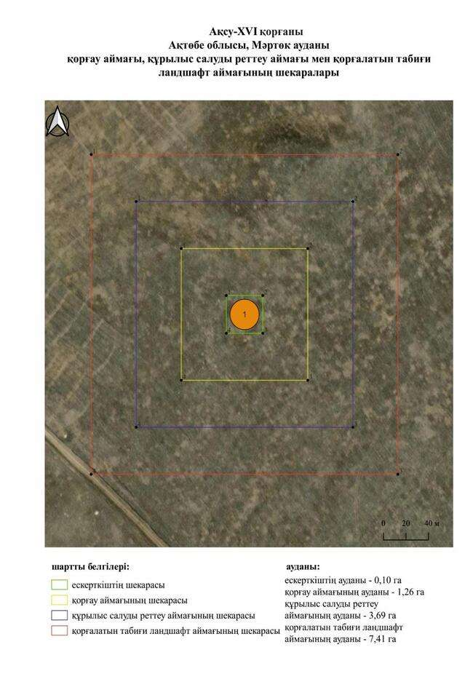

қаулысына 677-қосымша
Ақсу-ХVІІ бейітінің қорғау аймағының, құрылыс салуды реттеу аймағының және қорғалатын табиғат ландшафты аймағының шекаралары (ерте темір дәуірі)
Ескерткіштің қорғау аймағы Ақтөбе облысы Мәртөк ауданының Ақмоласай ауылынан солтүстік-шығысқа қарай 10,8 шақырым қашықтықта орналасқан Ақсу-ХVІІ бейітінің бөлінбес функционалдық бөлігі болып табылатын ландшафттың шекаралары бойынша өтеді.
Екі жер қорған Мартөк-Қобда автожолының "6 шақырым" реперінен шығыс-оңтүстік-шығысқа қарай 2,6 шақырым жерде, жіңішке суайрықта орналасқан. 1-қорғанның өлшемдері 2,5 × 46 метр, шағын ормен қоршалған. Үйіндінің ортасында тонау шұңқыры орналасқан. Одан оңтүстік-батысқа қарай 60 метр жерде 2-қорған (0,3 × 10 метр) тіркелген. Үйінділер тегістелген.
Қорғау аймақтары кіретін кешен аумағының жалпы ауданы – 16,71 гектарды құрайды. Оның ішінде:
ескерткіштің ауданы – 0,35 гектар;
қорғау аймағының шекарасы ескерткіш аумағының шекарасынан 40 метр шегінеді және ауданы 2,01 гектарды құрайды;
құрылыс салуды реттеу аймағы қорғау аймағы шекарасының шетінен 40 метр шегіне отырып, ескерткіштің қорғау аймағына іргелес жатқан аумақты алып жатыр және 5,01 гектарды құрайды;
қорғалатын табиғи ландшафт аймағы құрылыс салуды реттеу шекарасының сызығынан 40 метр шегіне отырып, ескерткіштің құрылыс салуды реттеу аймағының шекараларына іргелес жатқан аумақты алып жатыр және 9,34 гектарды құрайды. Оған тарих және ескерткіш үшін маңызды, жоғары ғылыми құндылыққа және жоғары эстетикалық сапаға ие табиғи орта енеді.
қаулысына 678-қосымша

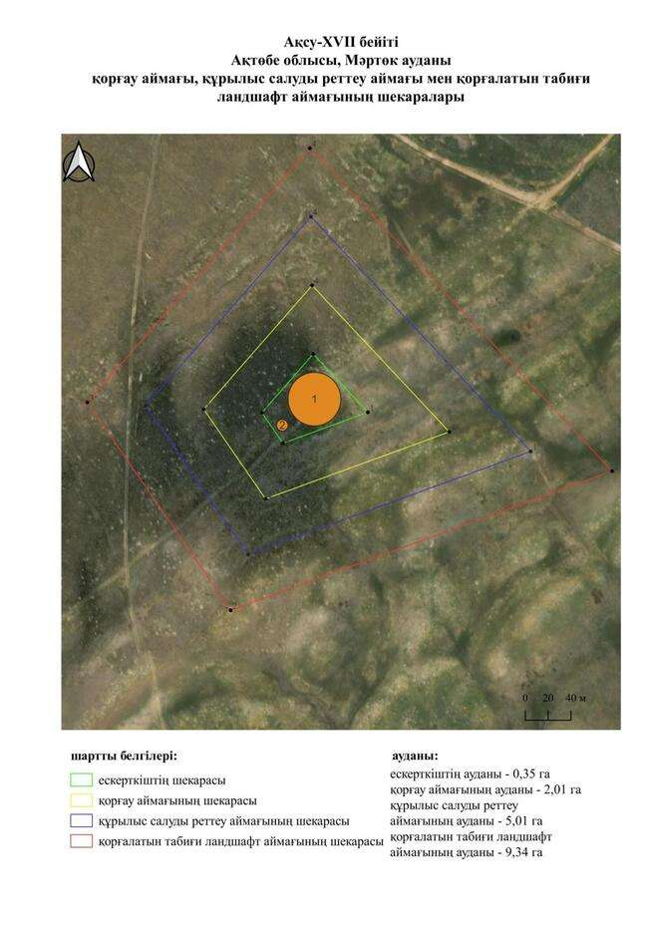

қаулысына 679-қосымша
Ақсу-XVIІI қорғанының қорғау аймағының, құрылыс салуды реттеу аймағының және қорғалатын табиғат ландшафты аймағының шекаралары (ерте темір дәуірі)
Ескерткіштің қорғау аймағы Ақтөбе облысы Мәртөк ауданының Ақмоласай ауылынан солтүстік-шығысқа қарай 7,3 шақырым қашықтықта орналасқан Ақсу-XVIІI қорғанының бөлінбес функционалдық бөлігі болып табылатын ландшафттың шекаралары бойынша өтеді.
Биіктігі 2 метр, диаметрі 50 метр болатын жер қорған Ақсу өзенінің сол жағалауындағы суайрық төбесіндегі егістікте орналасқан. Қорғанның айналасында сақиналы ор бар. Үйіндісі жер жырту салдарынан қатты тегістелген.
Қорғау аймақтары кіретін кешен аумағының жалпы ауданы – 15,68 гектарды құрайды. Оның ішінде:
ескерткіштің ауданы – 0,32 гектар;
қорғау аймағының шекарасы ескерткіш аумағының шекарасынан 40 метр шегінеді және ауданы 1,87 гектарды құрайды;
құрылыс салуды реттеу аймағы қорғау аймағы шекарасының шетінен 40 метр шегіне отырып, ескерткіштің қорғау аймағына іргелес жатқан аумақты алып жатыр және 4,69 гектарды құрайды;
қорғалатын табиғи ландшафт аймағы құрылыс салуды реттеу шекарасының сызығынан 40 метр шегіне отырып, ескерткіштің құрылыс салуды реттеу аймағының шекараларына іргелес жатқан аумақты алып жатыр және 8,80 гектарды құрайды. Оған тарих және ескерткіш үшін маңызды, жоғары ғылыми құндылыққа және жоғары эстетикалық сапаға ие табиғи орта енеді.
қаулысына 680-қосымша

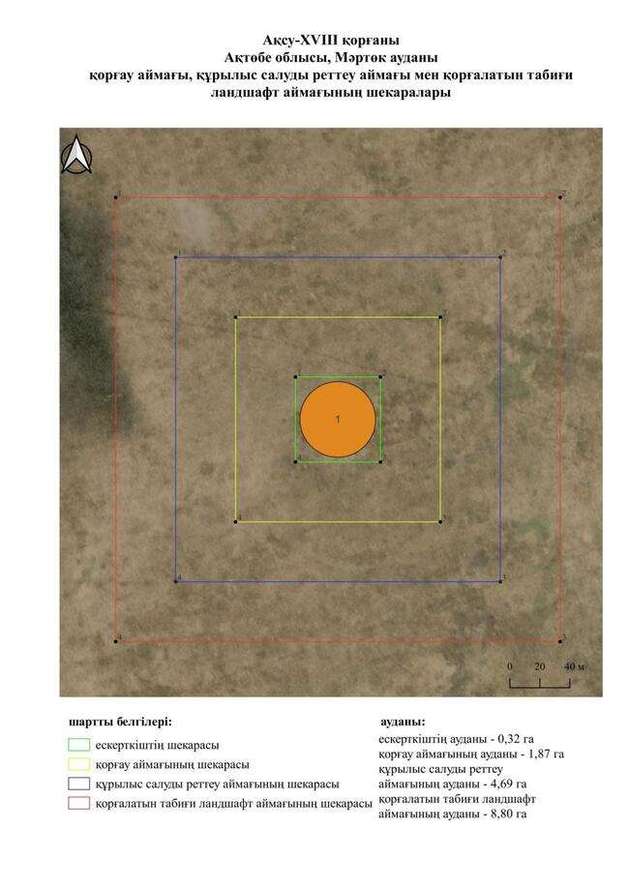

қаулысына 681-қосымша
Ақсу-ХІХ бейітінің қорғау аймағының, құрылыс салуды реттеу аймағының және қорғалатын табиғат ландшафты аймағының шекаралары (ерте темір дәуірі)
Ескерткіштің қорғау аймағы Ақтөбе облысы Мәртөк ауданының Ақмоласай ауылынан солтүстік-шығысқа қарай 8 шақырым қашықтықта орналасқан Ақсу-ХІХ бейітінің бөлінбес функционалдық бөлігі болып табылатын ландшафттың шекаралары бойынша өтеді.
Бейіт Ақсу өзені мен оның саласы – Құраша өзені арасындағы суайрықта орналасқан үш жер қорғаннан тұрады. 1-қорған (0,7 × 19 метр) төбесінде триангуляциялық белгі орнатылған. 1-қорғаннан шығысқа қарай 16 метр жерде 2-қорған (0,4 × 15 метр) салынған. Солтүстік-солтүстік-шығысқа қарай 70 метр жерде 3-қорған (1 × 14 метр) салынған, оның төбесінде триангуляциялық белгінің іздері байқалады. Қорғандар бұрын жыртылған, сондықтан олардың үйінділері деформацияланған.
Қорғау аймақтары кіретін кешен аумағының жалпы ауданы – 16,53 гектарды құрайды. Оның ішінде:
ескерткіштің ауданы – 0,31 гектар;
қорғау аймағының шекарасы ескерткіш аумағының шекарасынан 40 метр шегінеді және ауданы 1,99 гектарды құрайды;
құрылыс салуды реттеу аймағы қорғау аймағы шекарасының шетінен 40 метр шегіне отырып, ескерткіштің қорғау аймағына іргелес жатқан аумақты алып жатыр және 4,97 гектарды құрайды;
қорғалатын табиғи ландшафт аймағы құрылыс салуды реттеу шекарасының сызығынан 40 метр шегіне отырып, ескерткіштің құрылыс салуды реттеу аймағының шекараларына іргелес жатқан аумақты алып жатыр және 9,26 гектарды құрайды. Оған тарих және ескерткіш үшін маңызды, жоғары ғылыми құндылыққа және жоғары эстетикалық сапаға ие табиғи орта енеді.
қаулысына 682-қосымша

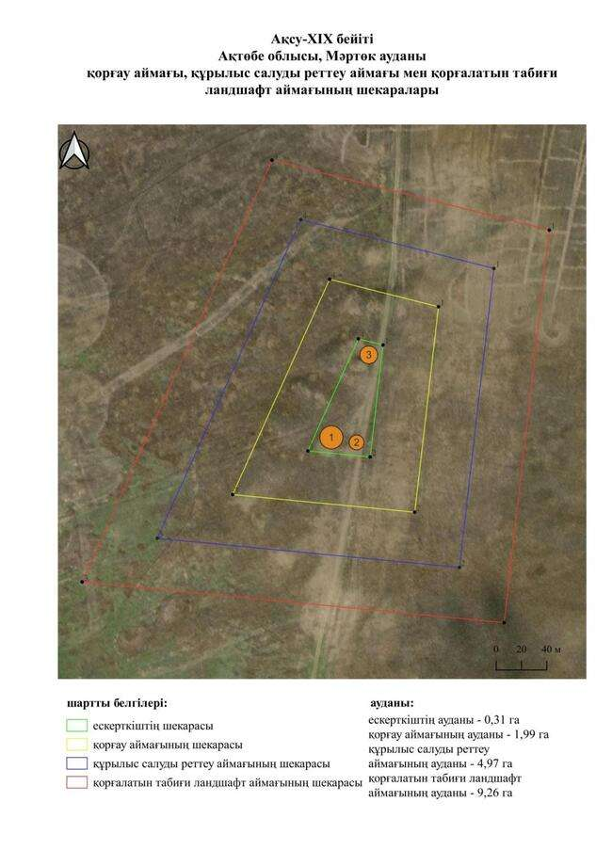

қаулысына 683-қосымша
Ақсу-ХХ қорғанының қорғау аймағының, құрылыс салуды реттеу аймағының және қорғалатын табиғат ландшафты аймағының шекаралары (орта ғасыр дәуірі)
Ескерткіштің қорғау аймағы Ақтөбе облысы Мәртөк ауданының Ақмоласай ауылынан солтүстік-шығысқа қарай 5,6 шақырым қашықтықта орналасқан Ақсу-ХХ қорғанының бөлінбес функционалдық бөлігі болып табылатын ландшафттың шекаралары бойынша өтеді.
Тас үйіндісінің диаметрі 8 метр, биіктігі 0,4 метр болатын қорған Ақсу өзенінің оң жағалауындағы суайырық төбеде орналасқан.
Қорғау аймақтары кіретін кешен аумағының жалпы ауданы – 10,38 гектарды құрайды. Оның ішінде:
ескерткіштің ауданы – 0,02 гектар;
қорғау аймағының шекарасы ескерткіш аумағының шекарасынан 40 метр шегінеді және ауданы 0,88 гектарды құрайды;
құрылыс салуды реттеу аймағы қорғау аймағы шекарасының шетінен 40 метр шегіне отырып, ескерткіштің қорғау аймағына іргелес жатқан аумақты алып жатыр және 3,03 гектарды құрайды;
қорғалатын табиғи ландшафт аймағы құрылыс салуды реттеу шекарасының сызығынан 40 метр шегіне отырып, ескерткіштің құрылыс салуды реттеу аймағының шекараларына іргелес жатқан аумақты алып жатыр және 6,45 гектарды құрайды. Оған тарих және ескерткіш үшін маңызды, жоғары ғылыми құндылыққа және жоғары эстетикалық сапаға ие табиғи орта енеді.
қаулысына 684-қосымша

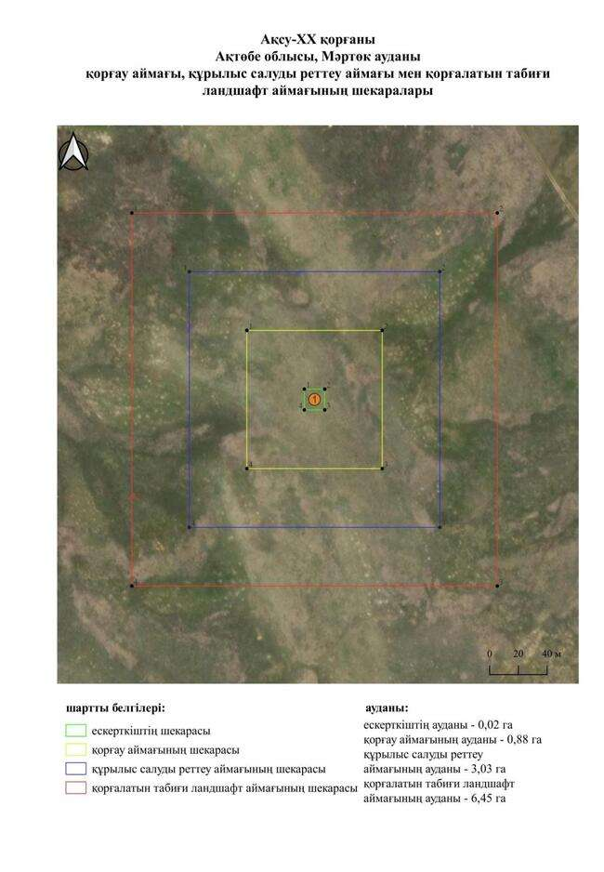

қаулысына 685-қосымша
Ақсу-ХХІ бейітінің қорғау аймағының, құрылыс салуды реттеу аймағының және қорғалатын табиғат ландшафты аймағының шекаралары (орта ғасыр дәуірі)
Ескерткіштің қорғау аймағы Ақтөбе облысы Мәртөк ауданының Ақмоласай ауылынан солтүстік-шығысқа қарай 5,1 шақырым қашықтықта орналасқан Ақсу-ХХІ бейітінің бөлінбес функционалдық бөлігі болып табылатын ландшафттың шекаралары бойынша өтеді.
Бейіт Ақсу өзенінің оң жағалауындағы алғашқы жайылма террасаның төбесінде орналасқан тоғыз тас қорғаннан тұрады. Қорғандар жоспарда батыстан шығысқа қарай 210 метр қашықтыққа созылған кең тізбекті құрайды. Қорғандардың диаметрі 3,5-15 метр, биіктігі 0,2-0,6 метр. Төрт қорғанның үйінділерінде тонау шұңқырлар бар. 1-қорғанның солтүстік-шығыс және оңтүстік-батыс негіздерінде ойыстар анықталды. 5 және 6-қорғандар арасында қара жол бар.
Қорғау аймақтары кіретін кешен аумағының жалпы ауданы – 25,02 гектарды құрайды. Оның ішінде:
ескерткіштің ауданы – 0,87 гектар;
қорғау аймағының шекарасы ескерткіш аумағының шекарасынан 40 метр шегінеді және ауданы 3,62 гектарды құрайды;
құрылыс салуды реттеу аймағы қорғау аймағы шекарасының шетінен 40 метр шегіне отырып, ескерткіштің қорғау аймағына іргелес жатқан аумақты алып жатыр және 7,65 гектарды құрайды;
қорғалатын табиғи ландшафт аймағы құрылыс салуды реттеу шекарасының сызығынан 40 метр шегіне отырып, ескерткіштің құрылыс салуды реттеу аймағының шекараларына іргелес жатқан аумақты алып жатыр және 12,88 гектарды құрайды. Оған тарих және ескерткіш үшін маңызды, жоғары ғылыми құндылыққа және жоғары эстетикалық сапаға ие табиғи орта енеді.
қаулысына 686-қосымша

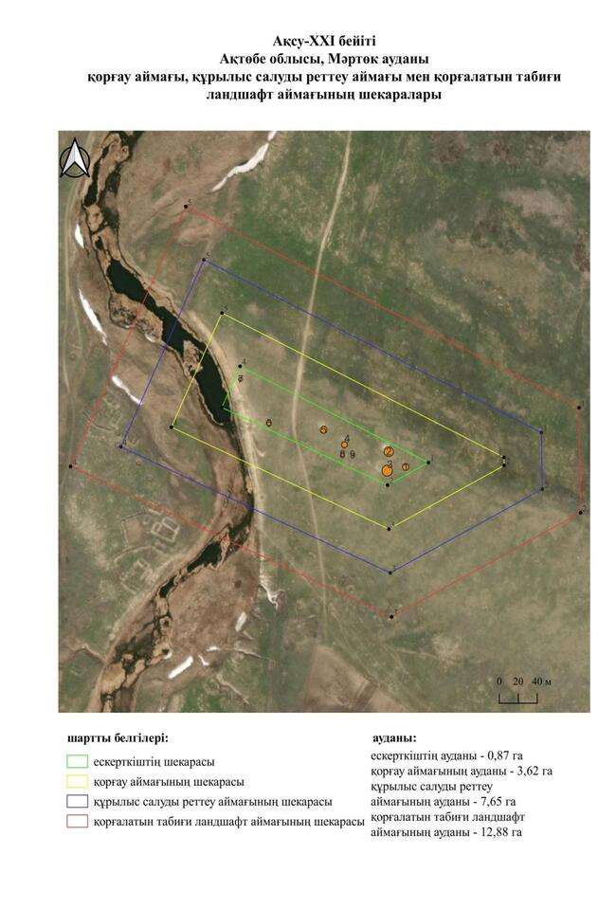

қаулысына 687-қосымша
Ақсу-ХХІІ бейітінің қорғау аймағының, құрылыс салуды реттеу аймағының және қорғалатын табиғат ландшафты аймағының шекаралары (орта ғасыр дәуірі)
Ескерткіштің қорғау аймағы Ақтөбе облысы Мәртөк ауданының Ақмоласай ауылынан солтүстік-шығысқа қарай 6,7 шақырым қашықтықта орналасқан Ақсу-ХХІІ бейітінің бөлінбес функционалдық бөлігі болып табылатын ландшафттың шекаралары бойынша өтеді.
Жарты шар тәрізді үйінділері бар екі жер қорғаны батыс-солтүстік-батыс – шығыс-оңтүстік-шығыс осі бойымен бір-бірінен 90 метр қашықтықта, Ақсу өзенінің оң жағалауындағы суайрықтың төбесінде орналасқан. Үйінділерінің өлшемдері 0,4 × 8 метр және 0,3 × 6 метр.
Қорғау аймақтары кіретін кешен аумағының жалпы ауданы – 15,11 гектарды құрайды. Оның ішінде:
ескерткіштің ауданы – 0,14 гектар;
қорғау аймағының шекарасы ескерткіш аумағының шекарасынан 40 метр шегінеді және ауданы 1,71 гектарды құрайды;
құрылыс салуды реттеу аймағы қорғау аймағы шекарасының шетінен 40 метр шегіне отырып, ескерткіштің қорғау аймағына іргелес жатқан аумақты алып жатыр және 4,56 гектарды құрайды;
қорғалатын табиғи ландшафт аймағы құрылыс салуды реттеу шекарасының сызығынан 40 метр шегіне отырып, ескерткіштің құрылыс салуды реттеу аймағының шекараларына іргелес жатқан аумақты алып жатыр және 8,70 гектарды құрайды. Оған тарих және ескерткіш үшін маңызды, жоғары ғылыми құндылыққа және жоғары эстетикалық сапаға ие табиғи орта енеді.
қаулысына 688-қосымша

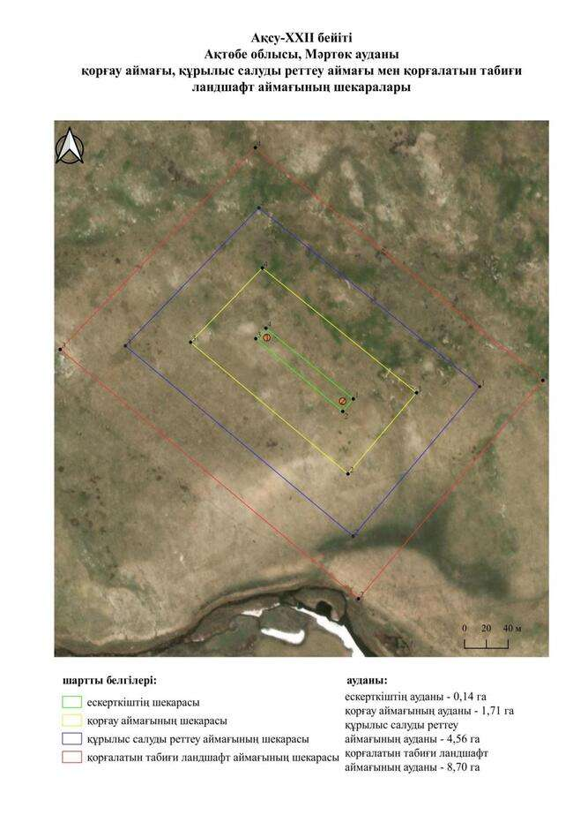

қаулысына 689-қосымша
Ақсу-ХХІІІ бейітінің қорғау аймағының, құрылыс салуды реттеу аймағының және қорғалатын табиғат ландшафты аймағының шекаралары (орта ғасыр дәуірі)
Ескерткіштің қорғау аймағы Ақтөбе облысы Мәртөк ауданының Ақмоласай ауылынан солтүстік-шығысқа қарай 5,6 шақырым қашықтықта орналасқан Ақсу-ХХІІІ бейітінің бөлінбес функционалдық бөлігі болып табылатын ландшафттың шекаралары бойынша өтеді.
Диаметрі 3-тен 5 метрге дейін, биіктігі 0,1-ден 0,25 метрге дейінгі төрт тас қорғаннан тұрады. Солтүстік-батыс – оңтүстік-шығыс осі бойымен бір-бірінен 30 метр қашықтықта, Ақсу өзенінің оң жағалауында орналасқан. 2-қорғанның төбесінде бұрын триангуляциялық белгі орнатылған.
Қорғау аймақтары кіретін кешен аумағының жалпы ауданы – 13,14 гектарды құрайды. Оның ішінде:
ескерткіштің ауданы – 0,09 гектар;
қорғау аймағының шекарасы ескерткіш аумағының шекарасынан 40 метр шегінеді және ауданы 1,36 гектарды құрайды;
құрылыс салуды реттеу аймағы қорғау аймағы шекарасының шетінен 40 метр шегіне отырып, ескерткіштің қорғау аймағына іргелес жатқан аумақты алып жатыр және 3,92 гектарды құрайды;
қорғалатын табиғи ландшафт аймағы құрылыс салуды реттеу шекарасының сызығынан 40 метр шегіне отырып, ескерткіштің құрылыс салуды реттеу аймағының шекараларына іргелес жатқан аумақты алып жатыр және 7,77 гектарды құрайды. Оған тарих және ескерткіш үшін маңызды, жоғары ғылыми құндылыққа және жоғары эстетикалық сапаға ие табиғи орта енеді.
қаулысына 690-қосымша

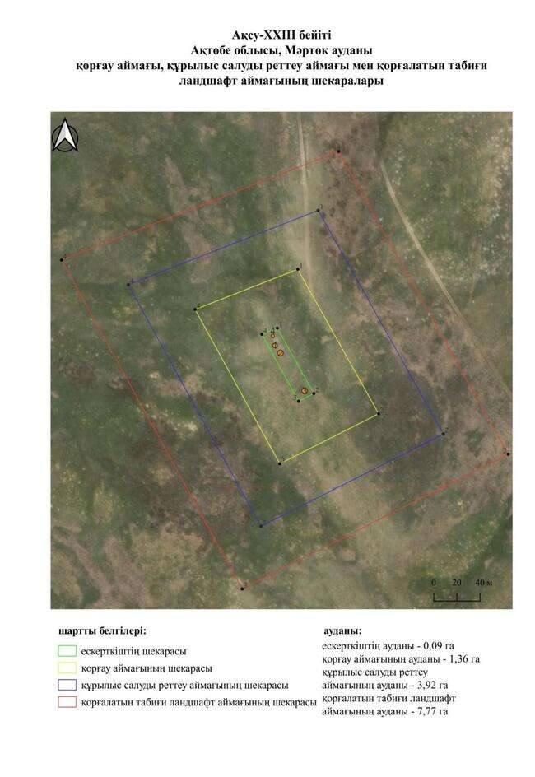

қаулысына 691-қосымша
Ақсу-ХХІV бейітінің қорғау аймағының, құрылыс салуды реттеу аймағының және қорғалатын табиғат ландшафты аймағының шекаралары (орта ғасыр дәуірі)
Ескерткіштің қорғау аймағы Ақтөбе облысы Мәртөк ауданының Ақмоласай ауылынан оңтүстік-оңтүстік-шығысқа қарай 7,8 шақырым қашықтықта орналасқан Ақсу-ХХІV бейітінің бөлінбес функционалдық бөлігі болып табылатын ландшафттың шекаралары бойынша өтеді.
Тегістелген үйінділері бар екі жер қорған Ақсу өзенінің сол саласы – Торайғыр өзенінің оң жағалауындағы суайрық төбеде орналасқан. Солтүстік – оңтүстік осі бойымен бір-бірінен 15 метр қашықтықта салынған. Бұрын қасында шопан қосы мен мал қорасы болған, олардан тек қирандылар ғана қалған. Қорғандардың өлшемдері: 1 – 0,2 × 6 метр, 2 – 0,1 × 6 метр.
Қорғау аймақтары кіретін кешен аумағының жалпы ауданы – 10,72 гектарды құрайды. Оның ішінде:
ескерткіштің ауданы – 0,02 гектар;
қорғау аймағының шекарасы ескерткіш аумағының шекарасынан 40 метр шегінеді және ауданы 0,94 гектарды құрайды;
құрылыс салуды реттеу аймағы қорғау аймағы шекарасының шетінен 40 метр шегіне отырып, ескерткіштің қорғау аймағына іргелес жатқан аумақты алып жатыр және 3,14 гектарды құрайды;
қорғалатын табиғи ландшафт аймағы құрылыс салуды реттеу шекарасының сызығынан 40 метр шегіне отырып, ескерткіштің құрылыс салуды реттеу аймағының шекараларына іргелес жатқан аумақты алып жатыр және 6,62 гектарды құрайды. Оған тарих және ескерткіш үшін маңызды, жоғары ғылыми құндылыққа және жоғары эстетикалық сапаға ие табиғи орта енеді.
қаулысына 692-қосымша

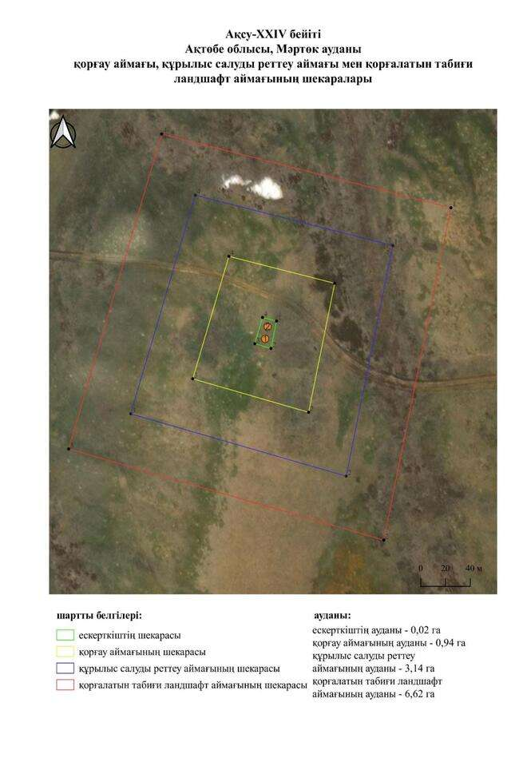

қаулысына 693-қосымша
Ақсу-XXV қорғанының қорғау аймағының, құрылыс салуды реттеу аймағының және қорғалатын табиғат ландшафты аймағының шекаралары (ерте темір дәуірі)
Ескерткіштің қорғау аймағы Ақтөбе облысы Мәртөк ауданының Құрмансай ауылынан солтүстік-батысқа қарай 13 шақырым қашықтықта орналасқан Ақсу-XXV қорғанының бөлінбес функционалдық бөлігі болып табылатын ландшафттың шекаралары бойынша өтеді.
Жарты шар үйіндісі бар қорған Ақсу өзенінің сол саласы – Торайғыр өзенінің оң жағалауындағы суайрық үстірт шетінде орналасқан. Оның биіктігі 1 метр, диаметрі 16 метр. Төбесінде триангуляциялық белгінің іздері сақталған.
Қорғау аймақтары кіретін кешен аумағының жалпы ауданы – 11,32 гектарды құрайды. Оның ішінде:
ескерткіштің ауданы – 0,05 гектар;
қорғау аймағының шекарасы ескерткіш аумағының шекарасынан 40 метр шегінеді және ауданы 1,05 гектарды құрайды;
құрылыс салуды реттеу аймағы қорғау аймағы шекарасының шетінен 40 метр шегіне отырып, ескерткіштің қорғау аймағына іргелес жатқан аумақты алып жатыр және 3,33 гектарды құрайды;
қорғалатын табиғи ландшафт аймағы құрылыс салуды реттеу шекарасының сызығынан 40 метр шегіне отырып, ескерткіштің құрылыс салуды реттеу аймағының шекараларына іргелес жатқан аумақты алып жатыр және 6,89 гектарды құрайды. Оған тарих және ескерткіш үшін маңызды, жоғары ғылыми құндылыққа және жоғары эстетикалық сапаға ие табиғи орта енеді.
қаулысына 694-қосымша

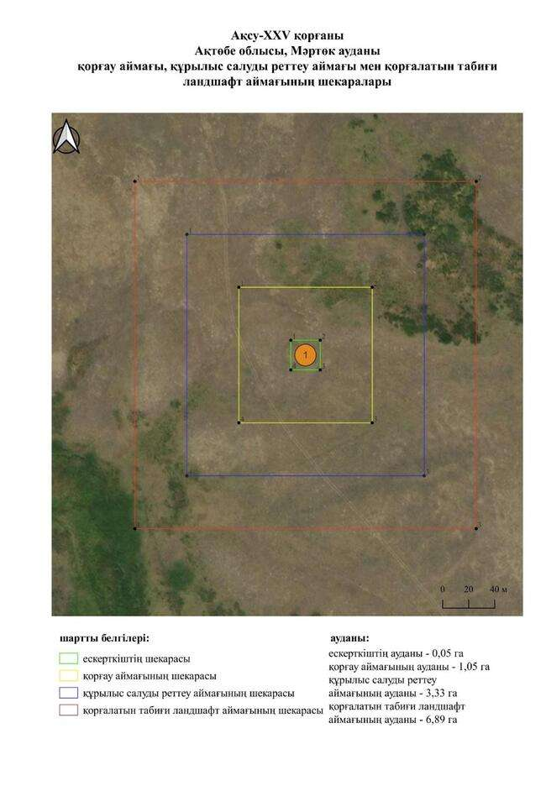

қаулысына 695-қосымша
Ақсу-ХХVІ бейітінің қорғау аймағының, құрылыс салуды реттеу аймағының және қорғалатын табиғат ландшафты аймағының шекаралары (қола дәуірі)
Ескерткіштің қорғау аймағы Ақтөбе облысы Мәртөк ауданының Ақмоласай ауылынан оңтүстік-оңтүстік-шығысқа қарай 7,3 шақырым қашықтықта орналасқан Ақсу-ХХVІ бейітінің бөлінбес функционалдық бөлігі болып табылатын ландшафттың шекаралары бойынша өтеді.
Екі жұмсақ көлбеу қорған Ақсу өзенінің сол саласы – Торайғыр өзенінің оң жағалауындағы суайрық үстірттің төбесінде бір-бірінен 30 метр ендікте орналасқан. Олардың өлшемдері бірдей 0,3 × 12 метр.
Қорғау аймақтары кіретін кешен аумағының жалпы ауданы – 12,04 гектарды құрайды. Оның ішінде:
ескерткіштің ауданы – 0,07 гектар;
қорғау аймағының шекарасы ескерткіш аумағының шекарасынан 40 метр шегінеді және ауданы 1,18 гектарды құрайды;
құрылыс салуды реттеу аймағы қорғау аймағы шекарасының шетінен 40 метр шегіне отырып, ескерткіштің қорғау аймағына іргелес жатқан аумақты алып жатыр және 3,56 гектарды құрайды;
қорғалатын табиғи ландшафт аймағы құрылыс салуды реттеу шекарасының сызығынан 40 метр шегіне отырып, ескерткіштің құрылыс салуды реттеу аймағының шекараларына іргелес жатқан аумақты алып жатыр және 7,23 гектарды құрайды. Оған тарих және ескерткіш үшін маңызды, жоғары ғылыми құндылыққа және жоғары эстетикалық сапаға ие табиғи орта енеді.
қаулысына 696-қосымша

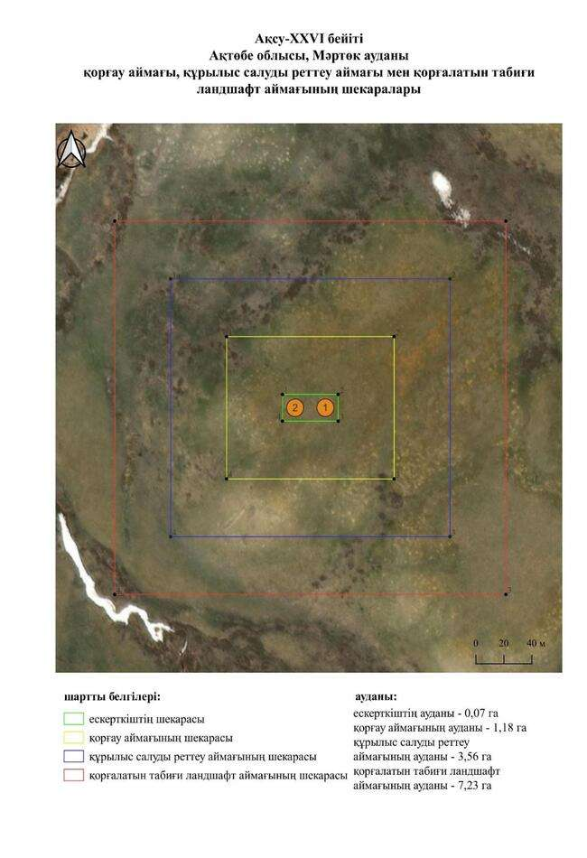

қаулысына 697-қосымша
Ақсу-ХХVІІ бейітінің қорғау аймағының, құрылыс салуды реттеу аймағының және қорғалатын табиғат ландшафты аймағының шекаралары (ерте темір дәуірі)
Ескерткіштің қорғау аймағы Ақтөбе облысы Мәртөк ауданының Құрмансай ауылынан солтүстік-батысқа қарай 11,3 шақырым қашықтықта орналасқан Ақсу-ХХVІІ бейітінің бөлінбес функционалдық бөлігі болып табылатын ландшафттың шекаралары бойынша өтеді.
Үлкен жарты шар тәрізді жер қорған (1,4 × 23 метр) Ақсу және Торайғыр өзендерінің аралығындағы суайрық үстірт төбесінде орналасқан. Үйіндінің айналасында көлбеу сақиналы шағын ор бар. Төбесінде триангуляциялық белгі орнатылған. Солтүстік-солтүстік-шығысқа қарай 42 метр жерде 2-қорған (0,2 × 6 метр) салынды. Оның үйінділерінде тастар кездеседі. 2-қорғанның үйіндісі дала өрттеріне қарсы жер жырту салдарынан жойылды.
Қорғау аймақтары кіретін кешен аумағының жалпы ауданы – 14,58 гектарды құрайды. Оның ішінде:
ескерткіштің ауданы – 0,20 гектар;
қорғау аймағының шекарасы ескерткіш аумағының шекарасынан 40 метр шегінеді және ауданы 1,63 гектарды құрайды;
құрылыс салуды реттеу аймағы қорғау аймағы шекарасының шетінен 40 метр шегіне отырып, ескерткіштің қорғау аймағына іргелес жатқан аумақты алып жатыр және 4,36 гектарды құрайды;
қорғалатын табиғи ландшафт аймағы құрылыс салуды реттеу шекарасының сызығынан 40 метр шегіне отырып, ескерткіштің құрылыс салуды реттеу аймағының шекараларына іргелес жатқан аумақты алып жатыр және 8,39 гектарды құрайды. Оған тарих және ескерткіш үшін маңызды, жоғары ғылыми құндылыққа және жоғары эстетикалық сапаға ие табиғи орта енеді.
қаулысына 698-қосымша

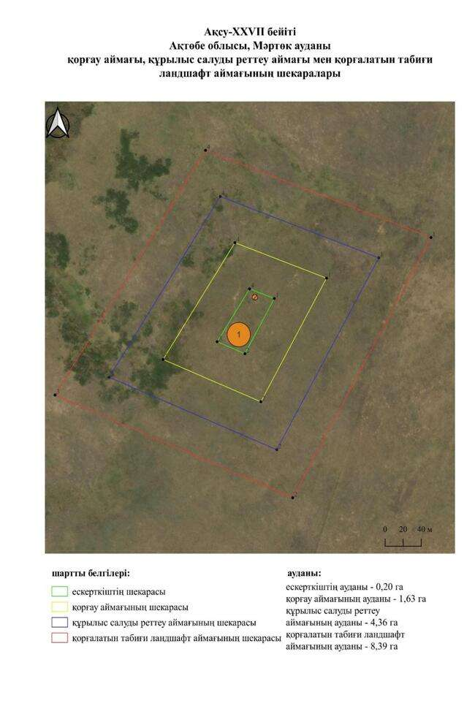

қаулысына 699-қосымша
Ақсу-ХХVІIІ қорғанының қорғау аймағының, құрылыс салуды реттеу аймағының және қорғалатын табиғат ландшафты аймағының шекаралары (қола дәуірі)
Ескерткіштің қорғау аймағы Ақтөбе облысы Мәртөк ауданының Мәртөк ауылынан оңтүстік-батысқа қарай 10,3 шақырым қашықтықта орналасқан Ақсу-ХХVІIІ қорғанының бөлінбес функционалдық бөлігі болып табылатын ландшафттың шекаралары бойынша өтеді.
Қорған Ақсу өзенінің оң жағалауындағы суайрық баурайында орналасқан. Қорған диаметрі 11 метр, биіктігі 0,4 метр. Қорғаннан батысқа қарай-оңтүстік-батысқа қарай 35 метр жерде онға жуық тас және сазды жер құрылымдарынан тұратын қазақ зираты орналасқан. Қорғанда бұрын триангуляциялық белгі болған.
Қорғау аймақтары кіретін кешен аумағының жалпы ауданы – 10,71 гектарды құрайды. Оның ішінде:
ескерткіштің ауданы – 0,03 гектар;
қорғау аймағының шекарасы ескерткіш аумағының шекарасынан 40 метр шегінеді және ауданы 0,94 гектарды құрайды;
құрылыс салуды реттеу аймағы қорғау аймағы шекарасының шетінен 40 метр шегіне отырып, ескерткіштің қорғау аймағына іргелес жатқан аумақты алып жатыр және 3,13 гектарды құрайды;
қорғалатын табиғи ландшафт аймағы құрылыс салуды реттеу шекарасының сызығынан 40 метр шегіне отырып, ескерткіштің құрылыс салуды реттеу аймағының шекараларына іргелес жатқан аумақты алып жатыр және 6,61 гектарды құрайды. Оған тарих және ескерткіш үшін маңызды, жоғары ғылыми құндылыққа және жоғары эстетикалық сапаға ие табиғи орта енеді.
қаулысына 700-қосымша

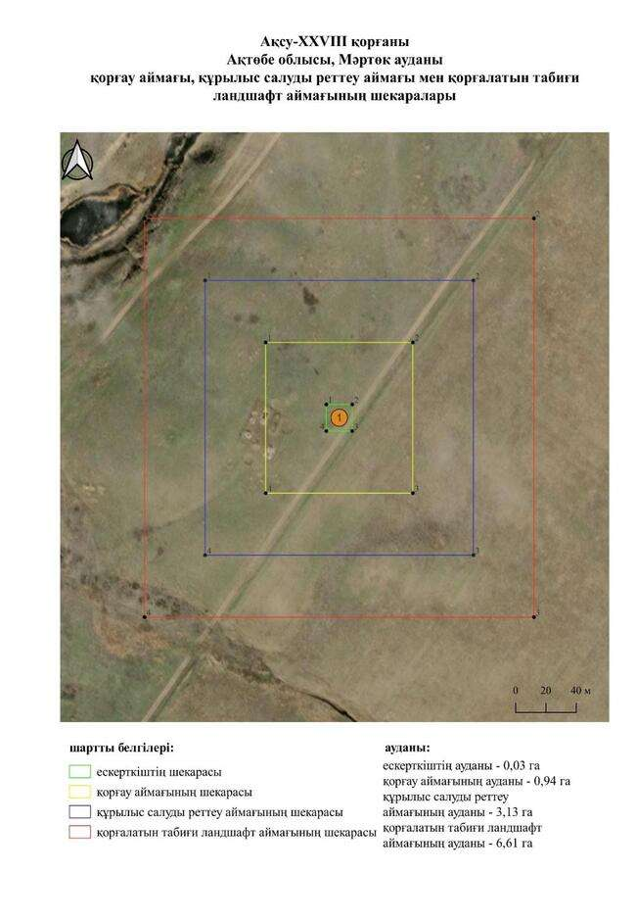

қаулысына 701-қосымша
Ақсу-XXIX қорғанының қорғау аймағының, құрылыс салуды реттеу аймағының және қорғалатын табиғат ландшафты аймағының шекаралары (ерте темір дәуірі)
Ескерткіштің қорғау аймағы Ақтөбе облысы Мәртөк ауданының Мәртөк ауылынан оңтүстік-оңтүстік-батысқа қарай 12,8 шақырым қашықтықта орналасқан Ақсу-XXIX қорғанының бөлінбес функционалдық бөлігі болып табылатын ландшафттың шекаралары бойынша өтеді.
Жалғыз жер қорған Ақсу өзенінің оң жағалауындағы суайрықта салынған. Қорғанның үйіндісінің диаметрі 13 метр, биіктігі 0,6 метр. Қорғанның солтүстік, шығыс және оңтүстік-шығыс негіздерінде крепидтерден қалған тастар анықталды.
Қорғау аймақтары кіретін кешен аумағының жалпы ауданы – 10,99 гектарды құрайды. Оның ішінде:
ескерткіштің ауданы – 0,03 гектар;
қорғау аймағының шекарасы ескерткіш аумағының шекарасынан 40 метр шегінеді және ауданы 0,99 гектарды құрайды;
құрылыс салуды реттеу аймағы қорғау аймағы шекарасының шетінен 40 метр шегіне отырып, ескерткіштің қорғау аймағына іргелес жатқан аумақты алып жатыр және 3,23 гектарды құрайды;
қорғалатын табиғи ландшафт аймағы құрылыс салуды реттеу шекарасының сызығынан 40 метр шегіне отырып, ескерткіштің құрылыс салуды реттеу аймағының шекараларына іргелес жатқан аумақты алып жатыр және 6,74 гектарды құрайды. Оған тарих және ескерткіш үшін маңызды, жоғары ғылыми құндылыққа және жоғары эстетикалық сапаға ие табиғи орта енеді.
қаулысына 702-қосымша

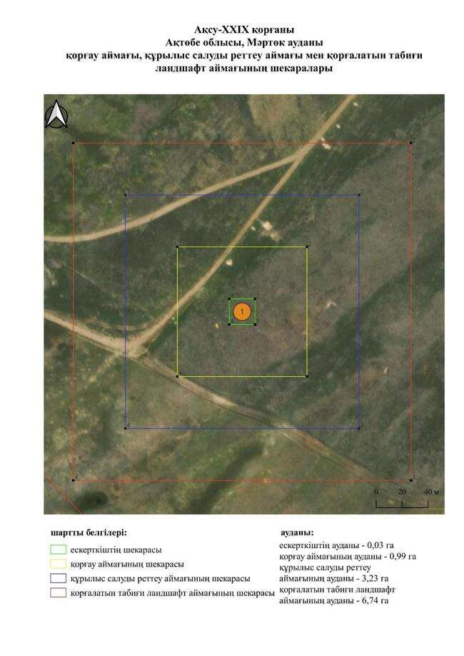

қаулысына 703-қосымша
Ақсу-XXX қорғанының қорғау аймағының, құрылыс салуды реттеу аймағының және қорғалатын табиғат ландшафты аймағының шекаралары (орта ғасыр дәуірі)
Ескерткіштің қорғау аймағы Ақтөбе облысы Мәртөк ауданының Ақмоласай ауылынан солтүстік-шығысқа қарай 5,2 шақырым қашықтықта орналасқан Ақсу-XXX қорғанының бөлінбес функционалдық бөлігі болып табылатын ландшафттың шекаралары бойынша өтеді.
Қорған Ақсу өзенінің оң жағалауындағы төбеде, оның арнасынан шығысқа қарай 450 метр жерде салынған. Қорған үйіндісі – тас. Оның диаметрі 7 метр, биіктігі 0,3 метр.
Қорғау аймақтары кіретін кешен аумағының жалпы ауданы – 10,22 гектарды құрайды. Оның ішінде:
ескерткіштің ауданы – 0,01 гектар;
қорғау аймағының шекарасы ескерткіш аумағының шекарасынан 40 метр шегінеді және ауданы 0,85 гектарды құрайды;
құрылыс салуды реттеу аймағы қорғау аймағы шекарасының шетінен 40 метр шегіне отырып, ескерткіштің қорғау аймағына іргелес жатқан аумақты алып жатыр және 2,98 гектарды құрайды;
қорғалатын табиғи ландшафт аймағы құрылыс салуды реттеу шекарасының сызығынан 40 метр шегіне отырып, ескерткіштің құрылыс салуды реттеу аймағының шекараларына іргелес жатқан аумақты алып жатыр және 6,38 гектарды құрайды. Оған тарих және ескерткіш үшін маңызды, жоғары ғылыми құндылыққа және жоғары эстетикалық сапаға ие табиғи орта енеді.
қаулысына 704-қосымша

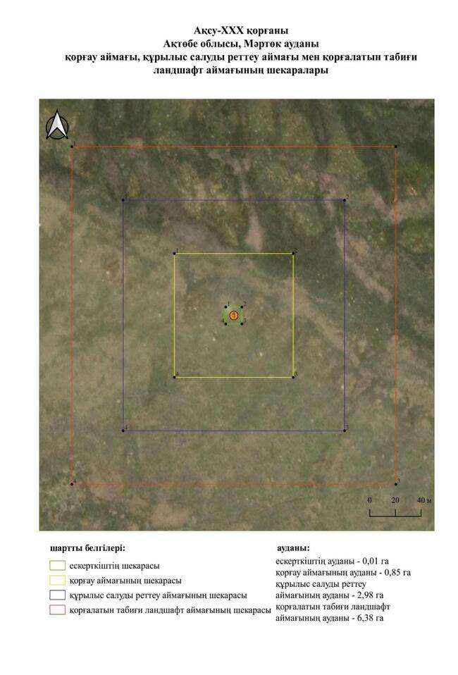

Қаулысына 705-қосымша
Ақсу-XXXI бейітінің қорғау аймағының, құрылыс салуды реттеу аймағының және қорғалатын табиғат ландшафты аймағының шекаралары (орта ғасыр дәуірі)
Ескерткіштің қорғау аймағы Ақтөбе облысы Мәртөк ауданының Ақмоласай ауылынан оңтүстік-шығысқа қарай 8,5 шақырым қашықтықта орналасқан Ақсу-XXXI бейітінің бөлінбес функционалдық бөлігі болып табылатын ландшафттың шекаралары бойынша өтеді.
Бейіт Ақсу өзенінің оң жағалауындағы төбеде орналасқан. Ол батыс-оңтүстік-батыстан шығыс-солтүстік-шығысқа қарай 149 метр қашықтыққа созылған тізбекті құрайтын үш нысаннан тұрады. 1 және 2-нысандар диаметрі 8 және 12 метр, биіктігі 0,3 және 0,5 метр болатын қорғандар болып табылады. 2-қорғанға шығыстан ұзындығы 1,2–1,8 метр, биіктігі 0,1 метр тас қаланды іргелес.
Қорғау аймақтары кіретін кешен аумағының жалпы ауданы – 18,66 гектарды құрайды. Оның ішінде:
ескерткіштің ауданы – 0,26 гектар;
қорғау аймағының шекарасы ескерткіш аумағының шекарасынан 40 метр шегінеді және ауданы 2,34 гектарды құрайды;
құрылыс салуды реттеу аймағы қорғау аймағы шекарасының шетінен 40 метр шегіне отырып, ескерткіштің қорғау аймағына іргелес жатқан аумақты алып жатыр және 5,71 гектарды құрайды;
қорғалатын табиғи ландшафт аймағы құрылыс салуды реттеу шекарасының сызығынан 40 метр шегіне отырып, ескерткіштің құрылыс салуды реттеу аймағының шекараларына іргелес жатқан аумақты алып жатыр және 10,35 гектарды құрайды. Оған тарих және ескерткіш үшін маңызды, жоғары ғылыми құндылыққа және жоғары эстетикалық сапаға ие табиғи орта енеді.
қаулысына 706-қосымша

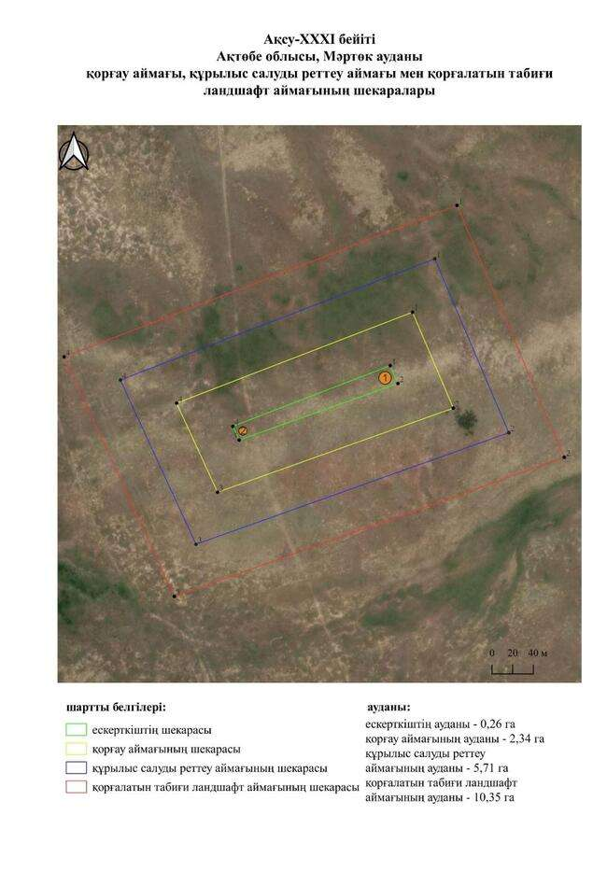

қаулысына 707-қосымша
Алтынқазған бейітінің қорғау аймағының, құрылыс салуды реттеу аймағының және қорғалатын табиғат ландшафты аймағының шекаралары (ерте темір дәуірі)
Ескерткіштің қорғау аймағы Ақтөбе облысы Мәртөк ауданының Құрмансай ауылынан оңтүстік-шығысқа қарай 10,5 шақырым қашықтықта орналасқан Алтынқазған бейітінің бөлінбес функционалдық бөлігі болып табылатын ландшафттың шекаралары бойынша өтеді.
Бейіт Елек өзенінің сол саласы – Тәңірберген өзеніндегі суайрық үстіртінің басында орналасқан. Ол жүйесіз тұрғызылған төрт қорғаннан тұрады. Оңтүстіктен ең шеткісі – 2-қорған (1 × 20 метр). Солтүстікке қарай 135 метр жерде ең үлкен 1-қорған (1,5 × 20 метр) салынған. Оның төбесінде бұрын триангуляциялық белгі орнатылған. Одан солтүстік-шығысқа қарай 50 және 70 метр жерде 3 (0,5 × 18 метр) және 4 (0,4 × 14 метр)-қорғандар тіркелген. 2, 3 және 4-қорғандар бұрын ашылған.
Қорғау аймақтары кіретін кешен аумағының жалпы ауданы – 26,25 гектарды құрайды. Оның ішінде:
ескерткіштің ауданы – 1,11 гектар;
қорғау аймағының шекарасы ескерткіш аумағының шекарасынан 40 метр шегінеді және ауданы 3,82 гектарды құрайды;
құрылыс салуды реттеу аймағы қорғау аймағы шекарасының шетінен 40 метр шегіне отырып, ескерткіштің қорғау аймағына іргелес жатқан аумақты алып жатыр және 7,92 гектарды құрайды;
қорғалатын табиғи ландшафт аймағы құрылыс салуды реттеу шекарасының сызығынан 40 метр шегіне отырып, ескерткіштің құрылыс салуды реттеу аймағының шекараларына іргелес жатқан аумақты алып жатыр және 13,40 гектарды құрайды. Оған тарих және ескерткіш үшін маңызды, жоғары ғылыми құндылыққа және жоғары эстетикалық сапаға ие табиғи орта енеді.
қаулысына 708-қосымша

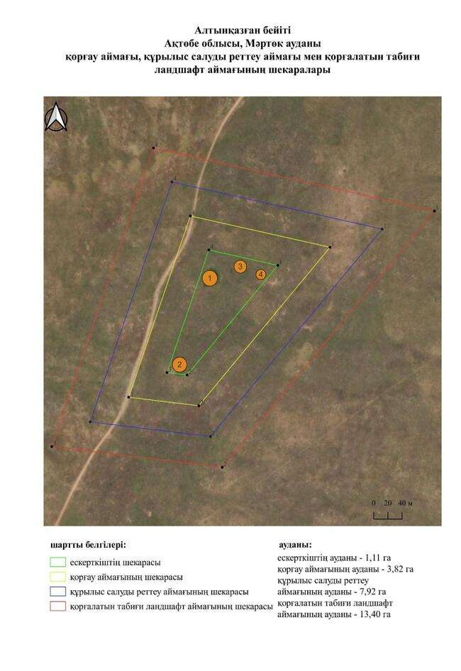

қаулысына 709-қосымша
Ассай-І бейітінің қорғау аймағының, құрылыс салуды реттеу аймағының және қорғалатын табиғат ландшафты аймағының шекаралары (ерте темір дәуірі)
Ескерткіштің қорғау аймағы Ақтөбе облысы Мәртөк ауданының Құрмансай ауылынан шығыс-оңтүстік-шығысқа қарай 3,4 шақырым қашықтықта орналасқан Ассай-І бейітінің бөлінбес функционалдық бөлігі болып табылатын ландшафттың шекаралары бойынша өтеді.
Бейіт суайрық үстірттің төбесінде орналасқан. Ол солтүстік-шығыстан оңтүстік-батысқа қарай 290 метрге созылған жеті қорған мен құрылымдардан тұрады. Ең үлкен 1-қорған (2,5 × 44 метр) сақиналы ормен қоршалған және жарты шар тәрізді үйіндісі бар. Оның төбесінде бұрын триангуляциялық белгі орнатылған, оның жанында тереңдігі 1 метрге дейінгі шұңқыр орналасқан. Солтүстік-шығысқа қарай 80 метр жерде трапеция тәрізді құрылым тіркелген. Биіктігі 0,2-ден 0,9 метрге дейінгі өлшемі 47 × 58 метрлік үйіндімен қоршалған. Барлық басқа қорғандар соңғы құрылымның солтүстік-шығысында орналасқан. Олардың өлшемдері 0,5 × 15-тен 1,5 × 19 метрге дейін.
Қорғау аймақтары кіретін кешен аумағының жалпы ауданы – 34,29 гектарды құрайды. Оның ішінде:
ескерткіштің ауданы – 2,28 гектар;
қорғау аймағының шекарасы ескерткіш аумағының шекарасынан 40 метр шегінеді және ауданы 5,70 гектарды құрайды;
құрылыс салуды реттеу аймағы қорғау аймағы шекарасының шетінен 40 метр шегіне отырып, ескерткіштің қорғау аймағына іргелес жатқан аумақты алып жатыр және 10,28 гектарды құрайды;
қорғалатын табиғи ландшафт аймағы құрылыс салуды реттеу шекарасының сызығынан 40 метр шегіне отырып, ескерткіштің құрылыс салуды реттеу аймағының шекараларына іргелес жатқан аумақты алып жатыр және 16,03 гектарды құрайды. Оған тарих және ескерткіш үшін маңызды, жоғары ғылыми құндылыққа және жоғары эстетикалық сапаға ие табиғи орта енеді.
қаулысына 710-қосымша

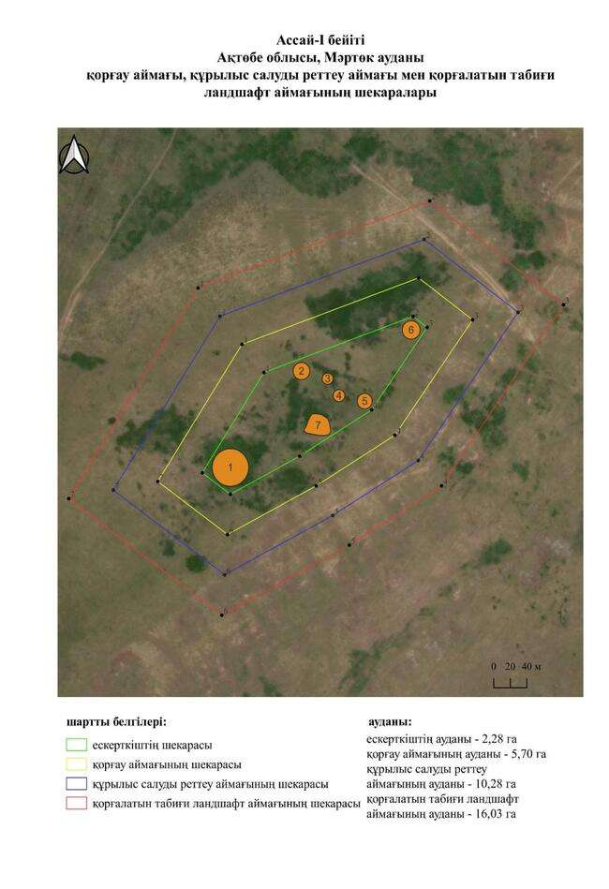

қаулысына 711-қосымша
Ассай-ІІ қорғанының қорғау аймағының, құрылыс салуды реттеу аймағының және қорғалатын табиғат ландшафты аймағының шекаралары (ерте темір дәуірі)
Ескерткіштің қорғау аймағы Ақтөбе облысы Мәртөк ауданының Құрмансай ауылынан шығыс-солтүстік-шығысқа қарай 9,3 шақырым қашықтықта орналасқан Ассай-ІІ қорғанының бөлінбес функционалдық бөлігі болып табылатын ландшафттың шекаралары бойынша өтеді.
Қорған диаметрі 20 метр, биіктігі 0,7 метр, Елек өзенінің сол саласы – Ассай өзеніндегі суайрық төбеде орналасқан тегістелген топырақ үйінді болып табылады.
Қорғау аймақтары кіретін кешен аумағының жалпы ауданы – 11,72 гектарды құрайды. Оның ішінде:
ескерткіштің ауданы – 0,06 гектар;
қорғау аймағының шекарасы ескерткіш аумағының шекарасынан 40 метр шегінеді және ауданы 1,12 гектарды құрайды;
құрылыс салуды реттеу аймағы қорғау аймағы шекарасының шетінен 40 метр шегіне отырып, ескерткіштің қорғау аймағына іргелес жатқан аумақты алып жатыр және 3,46 гектарды құрайды;
қорғалатын табиғи ландшафт аймағы құрылыс салуды реттеу шекарасының сызығынан 40 метр шегіне отырып, ескерткіштің құрылыс салуды реттеу аймағының шекараларына іргелес жатқан аумақты алып жатыр және 7,08 гектарды құрайды. Оған тарих және ескерткіш үшін маңызды, жоғары ғылыми құндылыққа және жоғары эстетикалық сапаға ие табиғи орта енеді.
қаулысына 712-қосымша

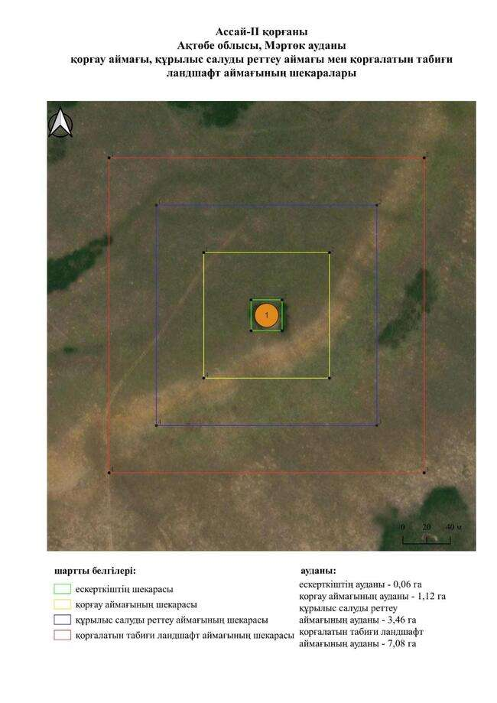

қаулысына 713-қосымша
Бисоба бейітінің қорғау аймағының, құрылыс салуды реттеу аймағының және қорғалатын табиғат ландшафты аймағының шекаралары (ерте темір дәуірі)
Ескерткіштің қорғау аймағы Ақтөбе облысы Мәртөк ауданының Родников ауылынан солтүстік-батысқа қарай 4 шақырым қашықтықта орналасқан Бисоба бейітінің бөлінбес функционалдық бөлігі болып табылатын ландшафттың шекаралары бойынша өтеді.
Бейіт он жер қорғанды қамтиды, үш дербес топқа бөлінген: солтүстік, орталық және оңтүстік-шығыс. Солтүстік топ екі шағын қорғаннан тұрады.
Орталық топқа алты жер қорғаны кіреді. Жоспарда олар ұзындығы 150 метрге дейінгі ендік тізбек құрайды. Қалған 4 және 7-қорған оларға солтүстіктен іргелеседі. Үлкен қорғандардың диаметрі 23-29 метрден 36-40 метрге дейін, биіктігі 0,7–ден 2,5-3 метрге дейін. Бұл топтың ең биік қорғаны – 5-қорған, пішіні беткейлері айтарлықтай тік бұрыс күмбез тәрізді. Оның оңтүстік-батысындағы алаңда биіктігі 0,2 метрден аспайтын шағын үйінді бар.
Оңтүстік топ екі шағын қорғаннан тұрады. Қазба жұмыстары нәтижесінде 1-2, 4 және 10-қорғандардың үйінділері сүрілді. Қалған қорғандардың көпшілігі жыл сайын жыртылады. 5-қорғанның басында бұрын триангуляциялық белгі болған.
Қорғау аймақтары кіретін кешен аумағының жалпы ауданы – 38,38 гектарды құрайды. Оның ішінде:
ескерткіштің ауданы – 2,58 гектар;
қорғау аймағының шекарасы ескерткіш аумағының шекарасынан 40 метр шегінеді және ауданы 6,46 гектарды құрайды;
құрылыс салуды реттеу аймағы қорғау аймағы шекарасының шетінен 40 метр шегіне отырып, ескерткіштің қорғау аймағына іргелес жатқан аумақты алып жатыр және 11,53 гектарды құрайды;
қорғалатын табиғи ландшафт аймағы құрылыс салуды реттеу шекарасының сызығынан 40 метр шегіне отырып, ескерткіштің құрылыс салуды реттеу аймағының шекараларына іргелес жатқан аумақты алып жатыр және 17,81 гектарды құрайды. Оған тарих және ескерткіш үшін маңызды, жоғары ғылыми құндылыққа және жоғары эстетикалық сапаға ие табиғи орта енеді.
қаулысына 714-қосымша

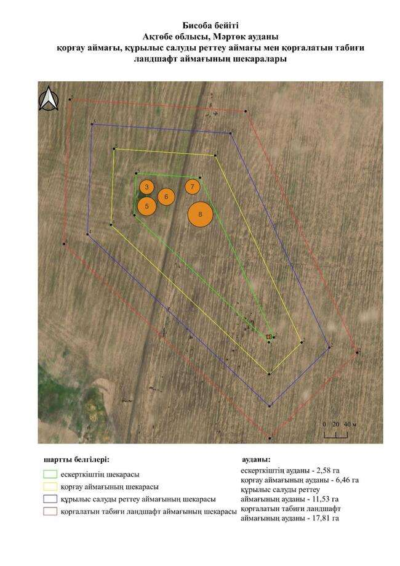

қаулысына 715-қосымша
Вознесеновка-ІІІ бейітінің қорғау аймағының, құрылыс салуды реттеу аймағының және қорғалатын табиғат ландшафты аймағының шекаралары (ерте темір дәуірі)
Ескерткіштің қорғау аймағы Ақтөбе облысы Мәртөк ауданының Вознесеновка ауылынан солтүстік-шығысқа қарай 1,5 шақырым қашықтықта орналасқан Вознесеновка-ІІІ бейітінің бөлінбес функционалдық бөлігі болып табылатын ландшафттың шекаралары бойынша өтеді.
Бейіт Сарықамыссай бұлағының оңтүстік-батысындағы суайрық төбеде доға болып созылған төрт жер қорғанынан тұрады. Қорғандардың диаметрі 17-ден 28 метрге дейін, биіктігі 0,4-тен 2,6 метрге дейін. 1-қорғанның төбесінде триангуляциялық белгі орнатылған.
Қорғау аймақтары кіретін кешен аумағының жалпы ауданы – 28,64 гектарды құрайды. Оның ішінде:
ескерткіштің ауданы – 1,12 гектар;
қорғау аймағының шекарасы ескерткіш аумағының шекарасынан 40 метр шегінеді және ауданы 4,31 гектарды құрайды;
құрылыс салуды реттеу аймағы қорғау аймағы шекарасының шетінен 40 метр шегіне отырып, ескерткіштің қорғау аймағына іргелес жатқан аумақты алып жатыр және 8,76 гектарды құрайды;
қорғалатын табиғи ландшафт аймағы құрылыс салуды реттеу шекарасының сызығынан 40 метр шегіне отырып, ескерткіштің құрылыс салуды реттеу аймағының шекараларына іргелес жатқан аумақты алып жатыр және 14,45 гектарды құрайды. Оған тарих және ескерткіш үшін маңызды, жоғары ғылыми құндылыққа және жоғары эстетикалық сапаға ие табиғи орта енеді.
қаулысына 716-қосымша

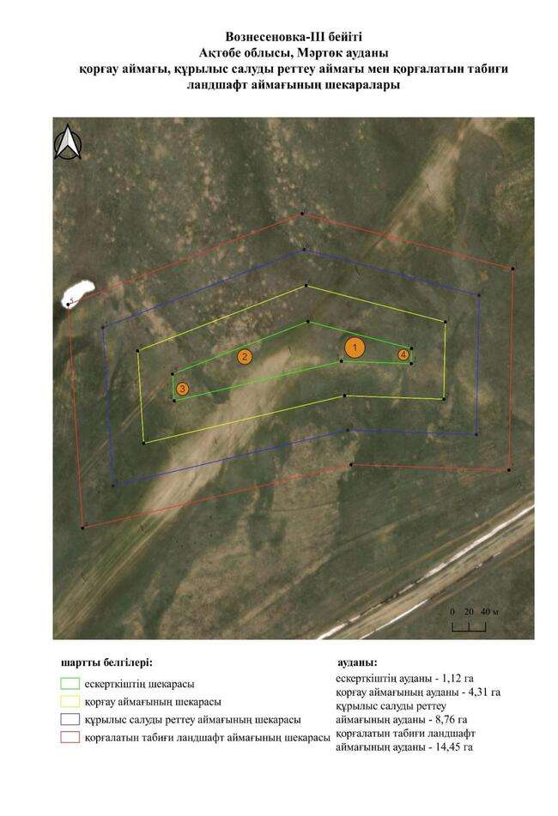

қаулысына 717-қосымша
Дмитриевка қорғанды бейітінің қорғау аймағының, құрылыс салуды реттеу аймағының және қорғалатын табиғат ландшафты аймағының шекаралары (ерте темір дәуірі)
Ескерткіштің қорғау аймағы Ақтөбе облысы Мәртөк ауданының Дмитриевка ауылынан оңтүстік-батысқа қарай 5,5 шақырым қашықтықта орналасқан Дмитриевка қорғанды бейітінің бөлінбес функционалдық бөлігі болып табылатын ландшафттың шекаралары бойынша өтеді.
Жеті ірі жер қорғаннан тұратын бейіт қырат төбесінде орналасқан, оның ең биік нүктесінде диаметрі 20 метр және биіктігі 1,2 метр болатын 1-қорған орналасқан. Одан оңтүстік-оңтүстік-шығысқа қарай 71 метр қашықтықта диаметрі 24 метр, биіктігі 1,5 метр болатын 2-қорған орналасқан. 1-қорғаннан оңтүстік-шығысқа қарай 143 метр жерде 3-қорған (30 × 2,5 метр), ал шығыс-оңтүстік-шығысқа қарай 195 метрде 4-қорған (40 × 1,8 метр) орналасқан. 3 және 4-қорғанның арасында диаметрі 18 метр және биіктігі 0,5 метр болатын 5 қорған бар. Бұл топтағы ең үлкен 6-қорған (38 × 3 метр). Одан шығысқа қарай 267 метр жерде диаметрі 16 × 0,4 метр болатын 7-қорған салынған.
Қорғау аймақтары кіретін кешен аумағының жалпы ауданы – 53,34 гектарды құрайды. Оның ішінде:
ескерткіштің ауданы – 4,23 гектар;
қорғау аймағының шекарасы ескерткіш аумағының шекарасынан 40 метр шегінеді және ауданы 9,50 гектарды құрайды;
құрылыс салуды реттеу аймағы қорғау аймағы шекарасының шетінен 40 метр шегіне отырып, ескерткіштің қорғау аймағына іргелес жатқан аумақты алып жатыр және 15,97 гектарды құрайды;
қорғалатын табиғи ландшафт аймағы құрылыс салуды реттеу шекарасының сызығынан 40 метр шегіне отырып, ескерткіштің құрылыс салуды реттеу аймағының шекараларына іргелес жатқан аумақты алып жатыр және 23,64 гектарды құрайды. Оған тарих және ескерткіш үшін маңызды, жоғары ғылыми құндылыққа және жоғары эстетикалық сапаға ие табиғи орта енеді.
қаулысына 718-қосымша

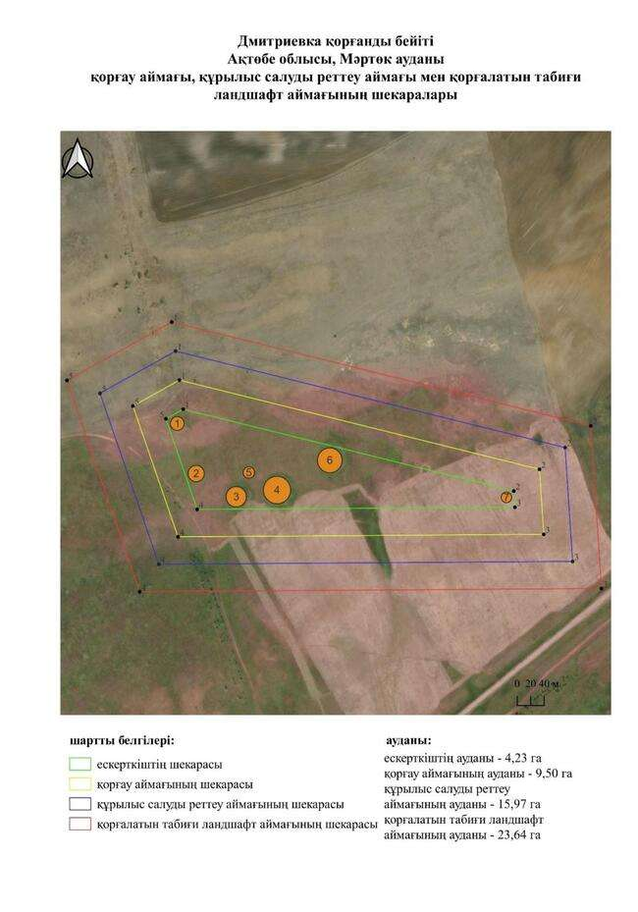

қаулысына 719-қосымша
Дмитриевка-І қорғанының қорғау аймағының, құрылыс салуды реттеу аймағының және қорғалатын табиғат ландшафты аймағының шекаралары (ерте темір дәуірі)
Ескерткіштің қорғау аймағы Ақтөбе облысы Мәртөк ауданының Дмитриевка ауылынан солтүстік-шығысқа қарай 4,2 шақырым қашықтықта орналасқан Дмитриевка-І қорғанының бөлінбес функционалдық бөлігі болып табылатын ландшафттың шекаралары бойынша өтеді.
Қорған Бөрте өзенінің оң жағалауындағы суайрық төбеде орналасқан. Үйіндінің төбесінде триангуляциялық белгі орнатылған. Үйіндінің биіктігі 0,7 метр, диаметрі 18 метр.
Қорғау аймақтары кіретін кешен аумағының жалпы ауданы – 11,37 гектарды құрайды. Оның ішінде:
ескерткіштің ауданы – 0,05 гектар;
қорғау аймағының шекарасы ескерткіш аумағының шекарасынан 40 метр шегінеді және ауданы 1,06 гектарды құрайды;
құрылыс салуды реттеу аймағы қорғау аймағы шекарасының шетінен 40 метр шегіне отырып, ескерткіштің қорғау аймағына іргелес жатқан аумақты алып жатыр және 3,35 гектарды құрайды;
қорғалатын табиғи ландшафт аймағы құрылыс салуды реттеу шекарасының сызығынан 40 метр шегіне отырып, ескерткіштің құрылыс салуды реттеу аймағының шекараларына іргелес жатқан аумақты алып жатыр және 6,91 гектарды құрайды. Оған тарих және ескерткіш үшін маңызды, жоғары ғылыми құндылыққа және жоғары эстетикалық сапаға ие табиғи орта енеді.
қаулысына 720-қосымша

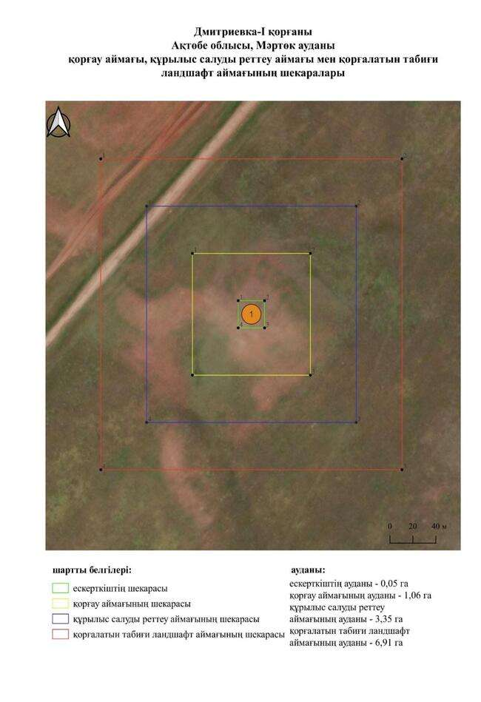

қаулысына 721-қосымша
Дмитриевка-ІІ бейітінің қорғау аймағының, құрылыс салуды реттеу аймағының және қорғалатын табиғат ландшафты аймағының шекаралары (ерте темір дәуірі)
Ескерткіштің қорғау аймағы Ақтөбе облысы Мәртөк ауданының Дмитриевка ауылынан солтүстік-батысқа қарай 3,3 шақырым қашықтықта орналасқан Дмитриевка-ІІ бейітінің бөлінбес функционалдық бөлігі болып табылатын ландшафттың шекаралары бойынша өтеді.
Орта Бөрте өзенінің сол жағалауындағы суайрық үстірт төбесінде орналасқан алты қорғаннан тұрады. Қорғандар ұзындығы 155 метр, ені 70 метр алаңда топтастырылған. Орталықта солтүстіктен оңтүстікке қарай ең ірі 1 (2,2 × 22 метр), 3 (1,7 × 22 метр) және 5 (0,5 × 18 метр) қорғандар үйінділері бір-біріне жалғасып салынған. Олардың батысында 2 (0,3 × 14 метр) және 4 (0,2 × 12 метр)-қорғандар орналасқан. 1-қорғанның төбесінде бұрын триангуляциялық белгі орнатылған. Орталық топтан шығысқа қарай 80 метр жерде 6 (0,4 × 12 метр) қорған орналасқан. 2016 жылға қарай бейіттен тек ең үлкен қорғандар – 1 және 3 сақталған. 2, 4-6 қорғандар жер жырту салдарынан толығымен жойылды.
Қорғау аймақтары кіретін кешен аумағының жалпы ауданы – 14,09 гектарды құрайды. Оның ішінде:
ескерткіштің ауданы – 0,18 гектар;
қорғау аймағының шекарасы ескерткіш аумағының шекарасынан 40 метр шегінеді және ауданы 1,56 гектарды құрайды;
құрылыс салуды реттеу аймағы қорғау аймағы шекарасының шетінен 40 метр шегіне отырып, ескерткіштің қорғау аймағына іргелес жатқан аумақты алып жатыр және 4,21 гектарды құрайды;
қорғалатын табиғи ландшафт аймағы құрылыс салуды реттеу шекарасының сызығынан 40 метр шегіне отырып, ескерткіштің құрылыс салуды реттеу аймағының шекараларына іргелес жатқан аумақты алып жатыр және 8,14 гектарды құрайды. Оған тарих және ескерткіш үшін маңызды, жоғары ғылыми құндылыққа және жоғары эстетикалық сапаға ие табиғи орта енеді.
қаулысына 722-қосымша

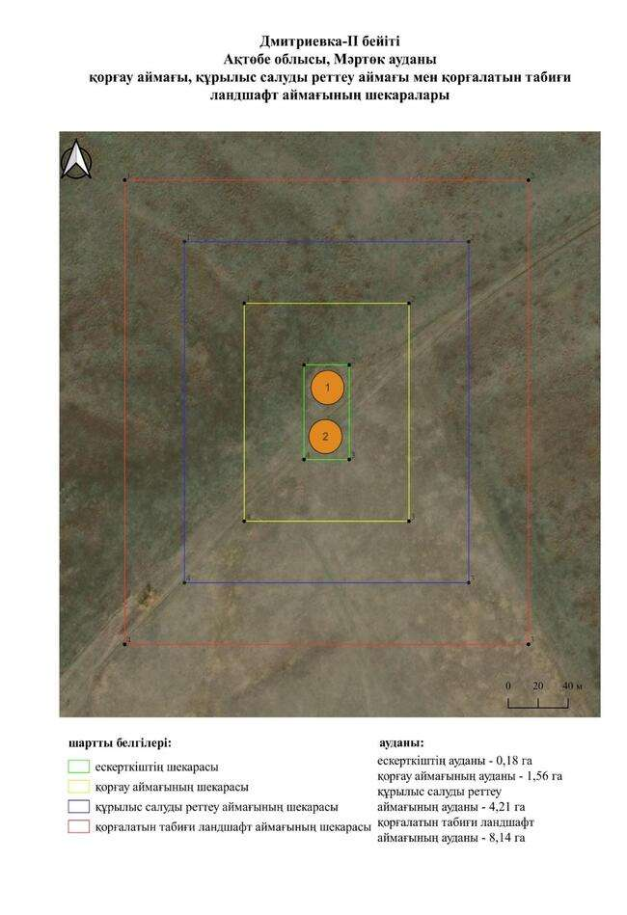

қаулысына 723-қосымша
Дмитриевка-ІІІ қорғанының қорғау аймағының, құрылыс салуды реттеу аймағының және қорғалатын табиғат ландшафты аймағының шекаралары (ерте темір дәуірі)
Ескерткіштің қорғау аймағы Ақтөбе облысы Мәртөк ауданының Дмитриевка ауылынан оңтүстік-оңтүстік-батысқа қарай 4,2 шақырым қашықтықта орналасқан Дмитриевка-ІІІ қорғанының бөлінбес функционалдық бөлігі болып табылатын ландшафттың шекаралары бойынша өтеді.
Қорған ескі егістікте, Бөрте өзенінің сол жағалауындағы суайрық үстірттің төбесінде орналасқан. Қорғанның төбесінде бұрын триангуляциялық белгі орнатылған. Үйінді диаметрі 18 метр, биіктігі 1,5 метр.
Қорғау аймақтары кіретін кешен аумағының жалпы ауданы – 11,29 гектарды құрайды. Оның ішінде:
ескерткіштің ауданы – 0,05 гектар;
қорғау аймағының шекарасы ескерткіш аумағының шекарасынан 40 метр шегінеді және ауданы 1,04 гектарды құрайды;
құрылыс салуды реттеу аймағы қорғау аймағы шекарасының шетінен 40 метр шегіне отырып, ескерткіштің қорғау аймағына іргелес жатқан аумақты алып жатыр және 3,32 гектарды құрайды;
қорғалатын табиғи ландшафт аймағы құрылыс салуды реттеу шекарасының сызығынан 40 метр шегіне отырып, ескерткіштің құрылыс салуды реттеу аймағының шекараларына іргелес жатқан аумақты алып жатыр және 6,88 гектарды құрайды. Оған тарих және ескерткіш үшін маңызды, жоғары ғылыми құндылыққа және жоғары эстетикалық сапаға ие табиғи орта енеді.
қаулысына 724-қосымша

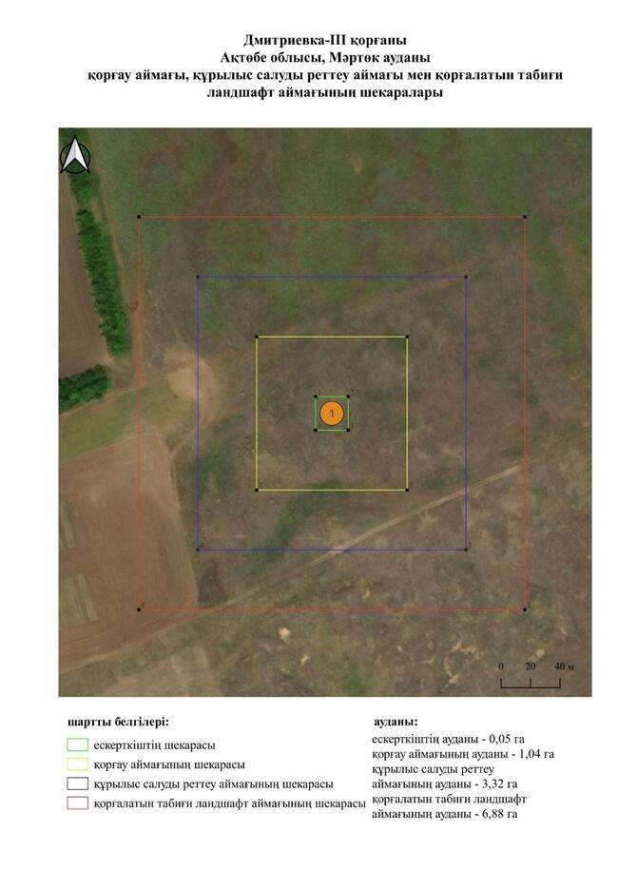

қаулысына 725-қосымша
Дмитриевка-ІV қорғанының қорғау аймағының, құрылыс салуды реттеу аймағының және қорғалатын табиғат ландшафты аймағының шекаралары (орта ғасыр дәуірі)
Ескерткіштің қорғау аймағы Ақтөбе облысы Мәртөк ауданының Дмитриевка ауылынан шығыс-оңтүстік-шығысқа қарай 2,8 шақырым қашықтықта орналасқан Дмитриевка-ІV қорғанының бөлінбес функционалдық бөлігі болып табылатын ландшафттың шекаралары бойынша өтеді.
Биіктігі 0,6 метр, диаметрі 10 метр болатын қорған Елек өзенінің оң жағалауындағы суайрық төбесінде орналасқан. Оның солтүстік-батыс жартысы бұрын жыртылған. Төбесінде бұрын триангуляциялық белгі орнатылған.
Қорғау аймақтары кіретін кешен аумағының жалпы ауданы – 10,62 гектарды құрайды. Оның ішінде:
ескерткіштің ауданы – 0,02 гектар;
қорғау аймағының шекарасы ескерткіш аумағының шекарасынан 40 метр шегінеді және ауданы 0,92 гектарды құрайды;
құрылыс салуды реттеу аймағы қорғау аймағы шекарасының шетінен 40 метр шегіне отырып, ескерткіштің қорғау аймағына іргелес жатқан аумақты алып жатыр және 3,11 гектарды құрайды;
қорғалатын табиғи ландшафт аймағы құрылыс салуды реттеу шекарасының сызығынан 40 метр шегіне отырып, ескерткіштің құрылыс салуды реттеу аймағының шекараларына іргелес жатқан аумақты алып жатыр және 6,57 гектарды құрайды. Оған тарих және ескерткіш үшін маңызды, жоғары ғылыми құндылыққа және жоғары эстетикалық сапаға ие табиғи орта енеді.
қаулысына 726-қосымша

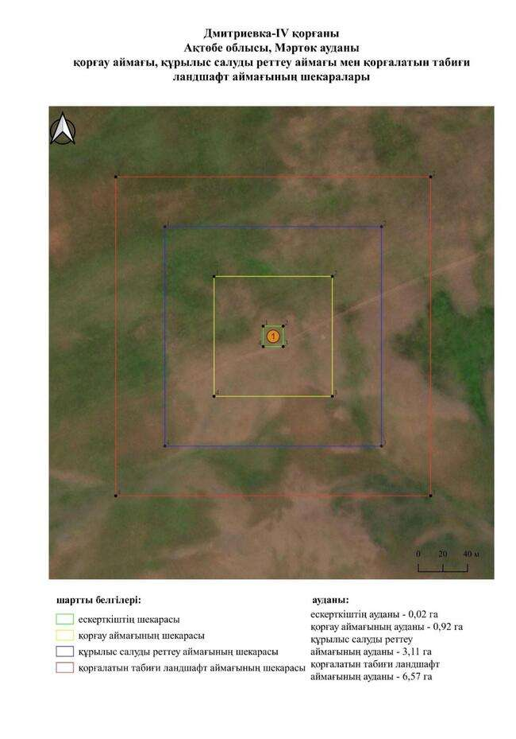

қаулысына 727-қосымша
Дмитриевка-V бейітінің қорғау аймағының, құрылыс салуды реттеу аймағының және қорғалатын табиғат ландшафты аймағының шекаралары (қола дәуірі)
Ескерткіштің қорғау аймағы Ақтөбе облысы Мәртөк ауданының Дмитриевка ауылынан оңтүстік-шығысқа қарай 2 шақырым қашықтықта орналасқан Дмитриевка-V бейітінің бөлінбес функционалдық бөлігі болып табылатын ландшафттың шекаралары бойынша өтеді.
Ақтөбе мемлекеттік педагогикалық институтының мәліметі бойынша,бейіт суайрық төбесінде батыс-оңтүстік-батыс – шығыс-солтүстік-шығыс осі бойымен бір-бірінен 70 метр қашықтықта орналасқан үш жер қорғанынан тұрды. Қорғандардың үйінділерінде тастар кездеседі. 1 (1 × 20 метр) және 2 (1,4 × 16 метр)-қорғандар жарты шар тәрізді. Батыстағы 2-қорғанның төбесінде тонау шұңқыр анықталды. Шығыстағы 3-құрылым пішіні тікбұрышты, солтүстіктен оңтүстікке бағытталған. Оның ұзындығы 20-25 метр, үймек биіктігі 0,3 метр, ені 8 метр. Оңтүстік-батысқа қарай 10 метр жерде 4 (0,1 × 6 метр) шағын қорғанның тегістелген үйіндісі орналасқан. Бейіт жанында ескі қазақ зираты орналасқан.
Қорғау аймақтары кіретін кешен аумағының жалпы ауданы – 17,31 гектарды құрайды. Оның ішінде:
ескерткіштің ауданы – 0,42 гектар;
қорғау аймағының шекарасы ескерткіш аумағының шекарасынан 40 метр шегінеді және ауданы 2,16 гектарды құрайды;
құрылыс салуды реттеу аймағы қорғау аймағы шекарасының шетінен 40 метр шегіне отырып, ескерткіштің қорғау аймағына іргелес жатқан аумақты алып жатыр және 5,20 гектарды құрайды;
қорғалатын табиғи ландшафт аймағы құрылыс салуды реттеу шекарасының сызығынан 40 метр шегіне отырып, ескерткіштің құрылыс салуды реттеу аймағының шекараларына іргелес жатқан аумақты алып жатыр және 9,53 гектарды құрайды. Оған тарих және ескерткіш үшін маңызды, жоғары ғылыми құндылыққа және жоғары эстетикалық сапаға ие табиғи орта енеді.
қаулысына 728-қосымша

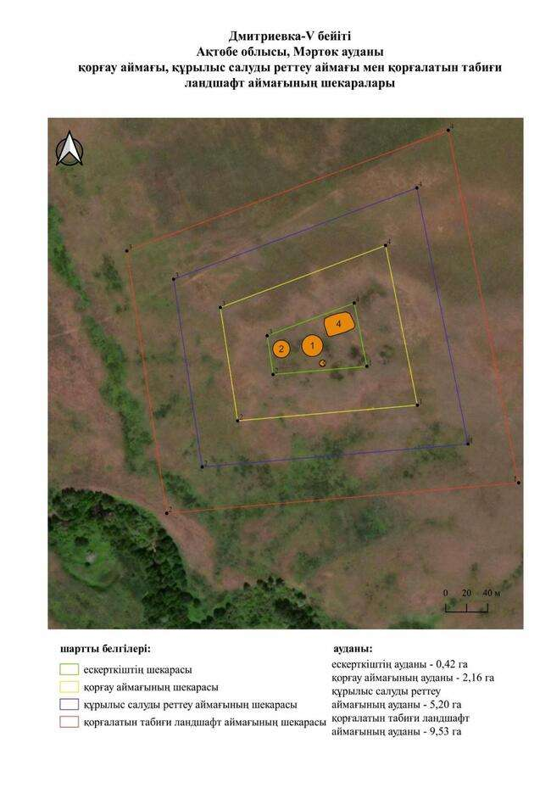

қаулысына 729-қосымша
Дмитриевка-VІ бейітінің қорғау аймағының, құрылыс салуды реттеу аймағының және қорғалатын табиғат ландшафты аймағының шекаралары (ерте темір дәуірі)
Ескерткіштің қорғау аймағы Ақтөбе облысы Мәртөк ауданының Дмитриевка ауылынан оңтүстік-шығысқа қарай 2,3 шақырым қашықтықта орналасқан Дмитриевка-VІ бейітінің бөлінбес функционалдық бөлігі болып табылатын ландшафттың шекаралары бойынша өтеді.
Бейіт Орта Борте өзенінің сол жағалауында орналасқан бес қорғаннан тұрады. Олардың өлшемдері 0,3 × 8 метрден 0,7 × 13 метрге дейін. Қорғандар ұзындығы 120 метр, ені 80 метр ендік алаңда жүйесіз тұрғызылған.
Қорғау аймақтары кіретін кешен аумағының жалпы ауданы – 19,8 гектарды құрайды. Оның ішінде:
ескерткіштің ауданы – 0,66 гектар;
қорғау аймағының шекарасы ескерткіш аумағының шекарасынан 40 метр шегінеді және ауданы 2,72 гектарды құрайды;
құрылыс салуды реттеу аймағы қорғау аймағы шекарасының шетінен 40 метр шегіне отырып, ескерткіштің қорғау аймағына іргелес жатқан аумақты алып жатыр және 5,98 гектарды құрайды;
қорғалатын табиғи ландшафт аймағы құрылыс салуды реттеу шекарасының сызығынан 40 метр шегіне отырып, ескерткіштің құрылыс салуды реттеу аймағының шекараларына іргелес жатқан аумақты алып жатыр және 10,44 гектарды құрайды. Оған тарих және ескерткіш үшін маңызды, жоғары ғылыми құндылыққа және жоғары эстетикалық сапаға ие табиғи орта енеді.
қаулысына 730-қосымша

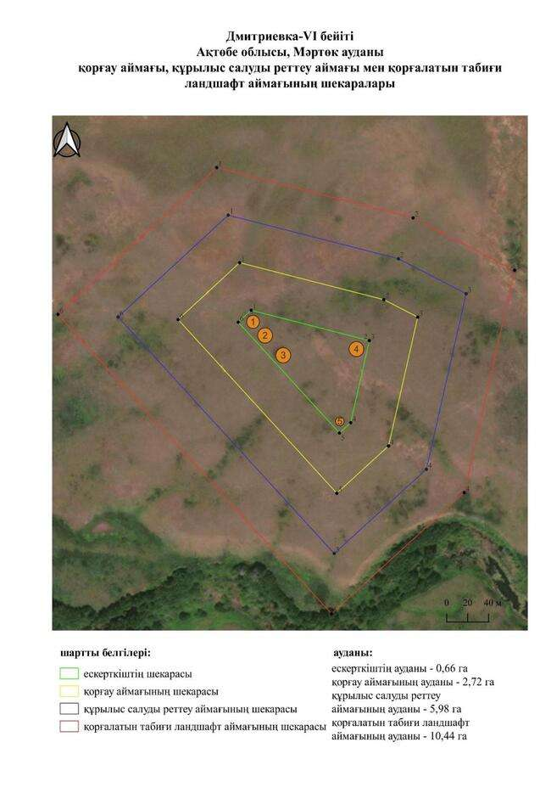

қаулысына 731-қосымша
Дмитриевка-VІІ бейітінің қорғау аймағының, құрылыс салуды реттеу аймағының және қорғалатын табиғат ландшафты аймағының шекаралары (ерте темір дәуірі)
Ескерткіштің қорғау аймағы Ақтөбе облысы Мәртөк ауданының Дмитриевка ауылынан шығыс-оңтүстік-шығысқа қарай 2 шақырым қашықтықта орналасқан Дмитриевка-VІІ бейітінің бөлінбес функционалдық бөлігі болып табылатын ландшафттың шекаралары бойынша өтеді.
Екі жер қорған солтүстік-солтүстік-шығыс – оңтүстік-оңтүстік-батыс осінде Орта Бөрте өзенінің екінші жайылма террасасының мүйісінде орналасқан. Қорғандар арасындағы қашықтық 130 метрді құрайды. 1-қорғанның өлшемдері – 1,5 × 20 метр, 2-қорған – 0,8 × 20 метр. Екі қорған да бұрын ашылған.
Қорғау аймақтары кіретін кешен аумағының жалпы ауданы – 19,59 гектарды құрайды. Оның ішінде:
ескерткіштің ауданы – 0,43 гектар;
қорғау аймағының шекарасы ескерткіш аумағының шекарасынан 40 метр шегінеді және ауданы 2,55 гектарды құрайды;
құрылыс салуды реттеу аймағы қорғау аймағы шекарасының шетінен 40 метр шегіне отырып, ескерткіштің қорғау аймағына іргелес жатқан аумақты алып жатыр және 5,96 гектарды құрайды;
қорғалатын табиғи ландшафт аймағы құрылыс салуды реттеу шекарасының сызығынан 40 метр шегіне отырып, ескерткіштің құрылыс салуды реттеу аймағының шекараларына іргелес жатқан аумақты алып жатыр және 10,65 гектарды құрайды. Оған тарих және ескерткіш үшін маңызды, жоғары ғылыми құндылыққа және жоғары эстетикалық сапаға ие табиғи орта енеді.
қаулысына 732-қосымша

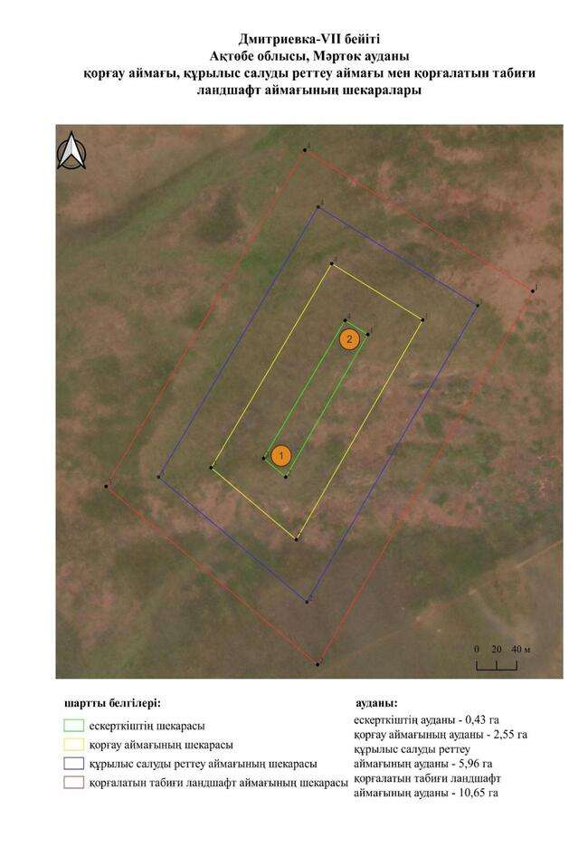

қаулысына 733-қосымша
Дмитриевка-VІІІ қорғанының қорғау аймағының, құрылыс салуды реттеу аймағының және қорғалатын табиғат ландшафты аймағының шекаралары (отра ғасыр дәуірі)
Ескерткіштің қорғау аймағы Ақтөбе облысы Мәртөк ауданының Дмитриевка ауылынан оңтүстік-шығысқа қарай 1 шақырым қашықтықта орналасқан Дмитриевка-VІІІ қорғанының бөлінбес функционалдық бөлігі болып табылатын ландшафттың шекаралары бойынша өтеді.
Қорған диаметрі 10 метр, биіктігі 0,85 метр. Орта Бөрте өзенінің сол жағалауындағы жайылма жота төбесінде орналасқан. Үйіндіде тонау шұңқыры анықталды.
Қорғау аймақтары кіретін кешен аумағының жалпы ауданы – 10,6 гектарды құрайды. Оның ішінде:
ескерткіштің ауданы – 0,02 гектар;
қорғау аймағының шекарасы ескерткіш аумағының шекарасынан 40 метр шегінеді және ауданы 0,92 гектарды құрайды;
құрылыс салуды реттеу аймағы қорғау аймағы шекарасының шетінен 40 метр шегіне отырып, ескерткіштің қорғау аймағына іргелес жатқан аумақты алып жатыр және 3,10 гектарды құрайды;
қорғалатын табиғи ландшафт аймағы құрылыс салуды реттеу шекарасының сызығынан 40 метр шегіне отырып, ескерткіштің құрылыс салуды реттеу аймағының шекараларына іргелес жатқан аумақты алып жатыр және 6,56 гектарды құрайды. Оған тарих және ескерткіш үшін маңызды, жоғары ғылыми құндылыққа және жоғары эстетикалық сапаға ие табиғи орта енеді.
қаулысына 734-қосымша

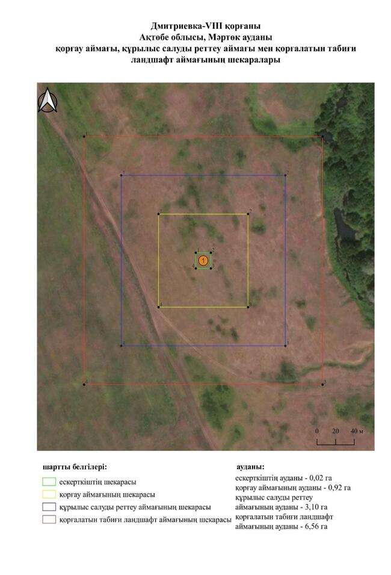

қаулысына 735-қосымша
Дмитриевка-ІХ қорғанының қорғау аймағының, құрылыс салуды реттеу аймағының және қорғалатын табиғат ландшафты аймағының шекаралары (ерте темір дәуірі)
Ескерткіштің қорғау аймағы Ақтөбе облысы Мәртөк ауданының Дмитриевка ауылынан оңтүстік-шығысқа қарай 0,8 шақырым қашықтықта орналасқан Дмитриевка-ІХ қорғанының бөлінбес функционалдық бөлігі болып табылатын ландшафттың шекаралары бойынша өтеді.
Қорған диаметрі 12 метр, биіктігі 0,3 метр, Бөрте өзенінің сол жағалауындағы жайылма террасада салынған тас қоршау. Қоршау тігінен қазылған тас тақталардан салынған. Қоршаудың батысында Дмитриевка ауылына қара жол бар.
Қорғау аймақтары кіретін кешен аумағының жалпы ауданы – 10,82 гектарды құрайды. Оның ішінде:
ескерткіштің ауданы – 0,03 гектар;
қорғау аймағының шекарасы ескерткіш аумағының шекарасынан 40 метр шегінеді және ауданы 0,96 гектарды құрайды;
құрылыс салуды реттеу аймағы қорғау аймағы шекарасының шетінен 40 метр шегіне отырып, ескерткіштің қорғау аймағына іргелес жатқан аумақты алып жатыр және 3,17 гектарды құрайды;
қорғалатын табиғи ландшафт аймағы құрылыс салуды реттеу шекарасының сызығынан 40 метр шегіне отырып, ескерткіштің құрылыс салуды реттеу аймағының шекараларына іргелес жатқан аумақты алып жатыр және 6,66 гектарды құрайды. Оған тарих және ескерткіш үшін маңызды, жоғары ғылыми құндылыққа және жоғары эстетикалық сапаға ие табиғи орта енеді.
қаулысына 736-қосымша

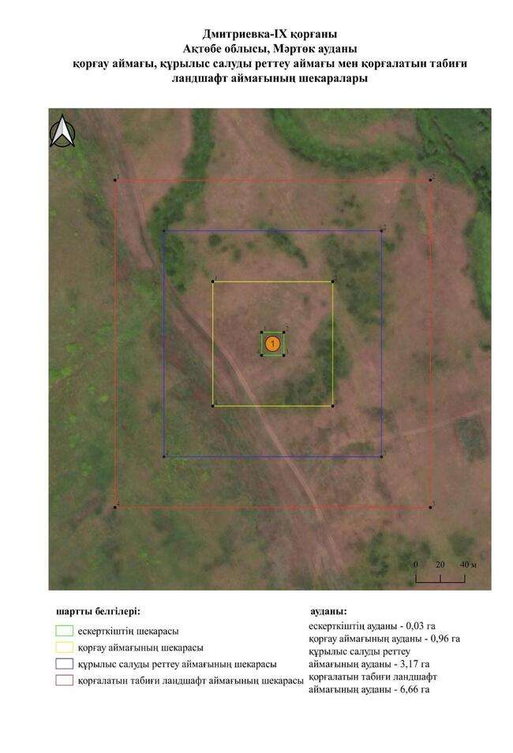

қаулысына 737-қосымша
Ефремовка-І қорғанының қорғау аймағының, құрылыс салуды реттеу аймағының және қорғалатын табиғат ландшафты аймағының шекаралары (орта ғасыр дәуірі)
Ескерткіштің қорғау аймағы Ақтөбе облысы Мәртөк ауданының Құрмансай ауылынан солтүстікке қарай 12 шақырым қашықтықта орналасқан Ефремовка-І қорғанының бөлінбес функционалдық бөлігі болып табылатын ландшафттың шекаралары бойынша өтеді.
Үйіндісі қиыршық тас аралас қорған суайрықтың жазық төбесінде орналасқан. Қорғанның диаметрі 11 метр, биіктігі 0,4 метр.
Қорғау аймақтары кіретін кешен аумағының жалпы ауданы – 10,82 гектарды құрайды. Оның ішінде:
ескерткіштің ауданы – 0,03 гектар;
қорғау аймағының шекарасы ескерткіш аумағының шекарасынан 40 метр шегінеді және ауданы 0,96 гектарды құрайды;
құрылыс салуды реттеу аймағы қорғау аймағы шекарасының шетінен 40 метр шегіне отырып, ескерткіштің қорғау аймағына іргелес жатқан аумақты алып жатыр және 3,17 гектарды құрайды;
қорғалатын табиғи ландшафт аймағы құрылыс салуды реттеу шекарасының сызығынан 40 метр шегіне отырып, ескерткіштің құрылыс салуды реттеу аймағының шекараларына іргелес жатқан аумақты алып жатыр және 6,66 гектарды құрайды. Оған тарих және ескерткіш үшін маңызды, жоғары ғылыми құндылыққа және жоғары эстетикалық сапаға ие табиғи орта енеді.
қаулысына 738-қосымша

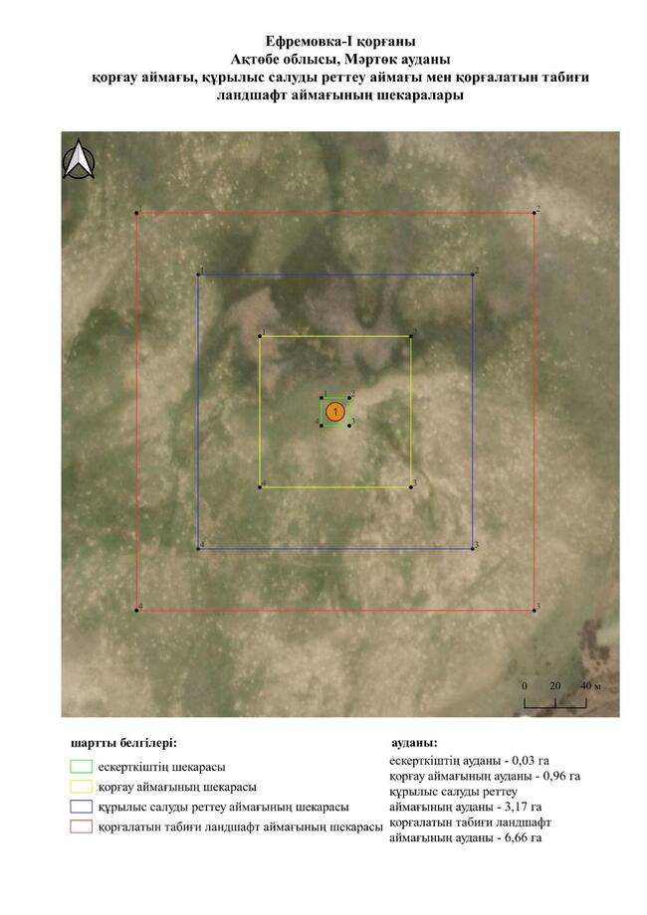

қаулысына 739-қосымша
Ефремовка-ІІ қорғанының қорғау аймағының, құрылыс салуды реттеу аймағының және қорғалатын табиғат ландшафты аймағының шекаралары (ерте темір дәуірі)
Ескерткіштің қорғау аймағы Ақтөбе облысы Мәртөк ауданының Құрмансай ауылынан солтүстік-шығысқа қарай 9 шақырым қашықтықта орналасқан Ефремовка-ІІ қорғанының бөлінбес функционалдық бөлігі болып табылатын ландшафттың шекаралары бойынша өтеді.
Өлшемдері 3,5 × 36-40 метр болатын қорған Елек өзенінің сол жағалауындағы суайрық үстірт төбесінде орналасқан. Қорғанның төбесінде триангуляциялық белгі орнатылған, оның жанында тереңдігі 2 метрге дейінгі шұңқыр бар. Үйінді жиегі бойымен тереңдігі 1 метрге дейінгі сақиналы арық байқалады.
Қорғау аймақтары кіретін кешен аумағының жалпы ауданы – 14,34 гектарды құрайды. Оның ішінде:
ескерткіштің ауданы – 0,22 гектар;
қорғау аймағының шекарасы ескерткіш аумағының шекарасынан 40 метр шегінеді және ауданы 1,61 гектарды құрайды;
құрылыс салуды реттеу аймағы қорғау аймағы шекарасының шетінен 40 метр шегіне отырып, ескерткіштің қорғау аймағына іргелес жатқан аумақты алып жатыр және 4,28 гектарды құрайды;
қорғалатын табиғи ландшафт аймағы құрылыс салуды реттеу шекарасының сызығынан 40 метр шегіне отырып, ескерткіштің құрылыс салуды реттеу аймағының шекараларына іргелес жатқан аумақты алып жатыр және 8,23 гектарды құрайды. Оған тарих және ескерткіш үшін маңызды, жоғары ғылыми құндылыққа және жоғары эстетикалық сапаға ие табиғи орта енеді.
қаулысына 740-қосымша

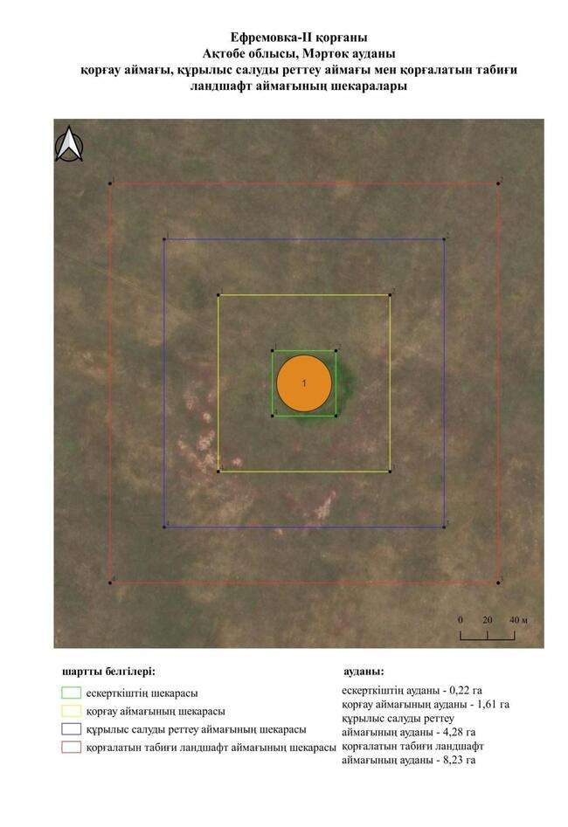

қаулысына 741-қосымша
Ефремовка-ІІІ бейітінің қорғау аймағының, құрылыс салуды реттеу аймағының және қорғалатын табиғат ландшафты аймағының шекаралары (ерте темір дәуірі)
қорғау аймағы Ақтөбе облысы Мәртөк ауданының Кеңсахара ауылынан оңтүстік-батысқа қарай 8,7 шақырым қашықтықта орналасқан Ефремовка-ІІІ бейітінің бөлінбес функционалдық бөлігі болып табылатын ландшафттың шекаралары бойынша өтеді.
Бейіт бұрынғы егістікте, Елек өзенінің сол саласы – Ақсу өзеніндегі суайрық үстірт басында орналасқан екі қорғаннан тұрады. 1-қорғанның (1,3 × 22 метр) төбесінде триангуляциялық белгі орнатылған. Одан шығысқа қарай 65 метр жерде биіктігі 1 метр, диаметрі 24 метр болатын 2-қорған салынды. 2-қорған бұрын жыртылған.
Қорғау аймақтары кіретін кешен аумағының жалпы ауданы – 16,43 гектарды құрайды. Оның ішінде:
ескерткіштің ауданы – 0,29 гектар;
қорғау аймағының шекарасы ескерткіш аумағының шекарасынан 40 метр шегінеді және ауданы 1,97 гектарды құрайды;
құрылыс салуды реттеу аймағы қорғау аймағы шекарасының шетінен 40 метр шегіне отырып, ескерткіштің қорғау аймағына іргелес жатқан аумақты алып жатыр және 4,96 гектарды құрайды;
қорғалатын табиғи ландшафт аймағы құрылыс салуды реттеу шекарасының сызығынан 40 метр шегіне отырып, ескерткіштің құрылыс салуды реттеу аймағының шекараларына іргелес жатқан аумақты алып жатыр және 9,21 гектарды құрайды. Оған тарих және ескерткіш үшін маңызды, жоғары ғылыми құндылыққа және жоғары эстетикалық сапаға ие табиғи орта енеді.
қаулысына 742-қосымша

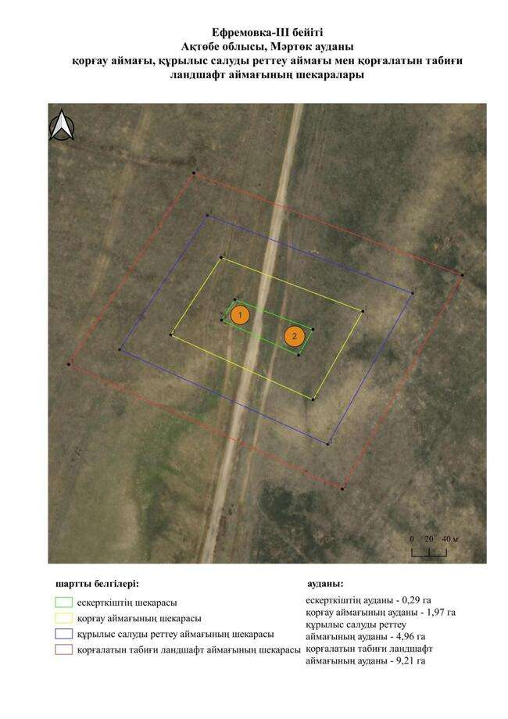

қаулысына 743-қосымша
Ефремовка-ІV бейітінің қорғау аймағының, құрылыс салуды реттеу аймағының және қорғалатын табиғат ландшафты аймағының шекаралары (ерте темір дәуірі)
Ескерткіштің қорғау аймағы Ақтөбе облысы Мәртөк ауданының Кеңсахара ауылынан оңтүстік-оңтүстік-батысқа қарай 12,8 шақырым қашықтықта орналасқан Ефремовка-ІV бейітінің бөлінбес функционалдық бөлігі болып табылатын ландшафттың шекаралары бойынша өтеді.
Бейіт Елек өзенінің сол жағалауындағы суайрық үстірт төбесінде орналасқан жеті жер қорғаннан тұрды. Ең үлкен 1-қорған биіктігі 1,5 метр, диаметрі 24 метр жарты шар тәрізді үйіндіге ие. Оның төбеесінде бұрын триангуляциялық белгі орнатылған. Оңтүстікке қарай 100 метр жерде 2-қорған (0,6 × 18 метр), батыс-оңтүстік-батысқа қарай 75 метр жерде 7-қорған (0,3 × 12 метр) салынды. Қалған төрт қорған 1-қорғанның шығысында анықталды. Қорғандар жыртылған күйде анықталған.
1-қорғаннан 105 метр қашықтықта биіктігі 0,1–0,2 метр, диаметрі 10-32 метр болатын үш қатты жыртылған қорғандар тізбегі орналасқан. Қазіргі уақытта 3-5-қорғандар жер жырту салдарынан жойылды. Ғарыштық түсірілімде тек 3 және 5-қорғандардың сұлбалары байқалады.
Қорғау аймақтары кіретін кешен аумағының жалпы ауданы – 23,59 гектарды құрайды. Оның ішінде:
ескерткіштің ауданы – 0,97 гектар;
қорғау аймағының шекарасы ескерткіш аумағының шекарасынан 40 метр шегінеді және ауданы 3,34 гектарды құрайды;
құрылыс салуды реттеу аймағы қорғау аймағы шекарасының шетінен 40 метр шегіне отырып, ескерткіштің қорғау аймағына іргелес жатқан аумақты алып жатыр және 7,08 гектарды құрайды;
қорғалатын табиғи ландшафт аймағы құрылыс салуды реттеу шекарасының сызығынан 40 метр шегіне отырып, ескерткіштің құрылыс салуды реттеу аймағының шекараларына іргелес жатқан аумақты алып жатыр және 12,20 гектарды құрайды. Оған тарих және ескерткіш үшін маңызды, жоғары ғылыми құндылыққа және жоғары эстетикалық сапаға ие табиғи орта енеді.
қаулысына 744-қосымша

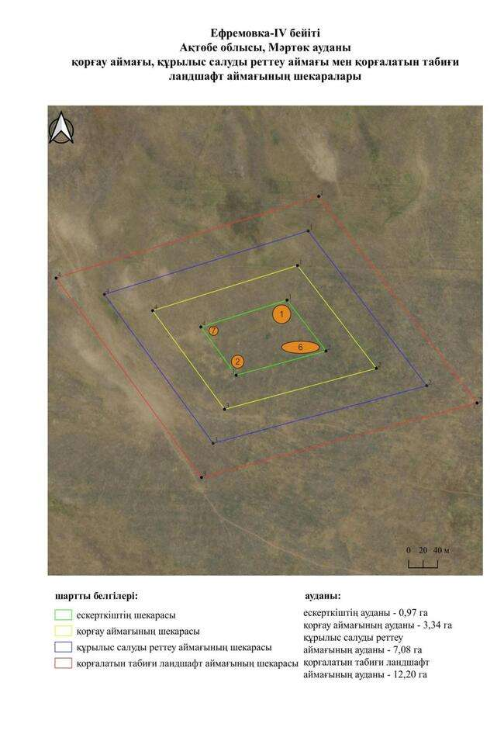

қаулысына 745-қосымша
Жайсаң-І бейітінің қорғау аймағының, құрылыс салуды реттеу аймағының және қорғалатын табиғат ландшафты аймағының шекаралары (ерте темір дәуірі)
Ескерткіштің қорғау аймағы Ақтөбе облысы Мәртөк ауданының Жайсаң ауылынан солтүстікке қарай 1,4 шақырым қашықтықта орналасқан Жайсаң-І бейітінің бөлінбес функционалдық бөлігі болып табылатын ландшафттың шекаралары бойынша өтеді.
Бейіт диаметрі 6-30 метр, биіктігі 0,1–1,8 метр болатын он екі жер қорғаннан тұрады. Қорғандар Елек өзенінің оң жағалауындағы суайрық бойындағы еңісте орналасқан және солтүстік-солтүстік-батыстан оңтүстік-оңтүстік-шығысқа қарай шамамен 300 метр қашықтыққа созылған. 5-қорған жер жырту салдарынан бұзылған. 3, 6, 9 қорғандардың үйінділерінде тонау шұңқырлар бар.
Қорғау аймақтары кіретін кешен аумағының жалпы ауданы – 38,77 гектарды құрайды. Оның ішінде:
ескерткіштің ауданы – 2,80 гектар;
қорғау аймағының шекарасы ескерткіш аумағының шекарасынан 40 метр шегінеді және ауданы 6,60 гектарды құрайды;
құрылыс салуды реттеу аймағы қорғау аймағы шекарасының шетінен 40 метр шегіне отырып, ескерткіштің қорғау аймағына іргелес жатқан аумақты алып жатыр және 11,59 гектарды құрайды;
қорғалатын табиғи ландшафт аймағы құрылыс салуды реттеу шекарасының сызығынан 40 метр шегіне отырып, ескерткіштің құрылыс салуды реттеу аймағының шекараларына іргелес жатқан аумақты алып жатыр және 17,78 гектарды құрайды. Оған тарих және ескерткіш үшін маңызды, жоғары ғылыми құндылыққа және жоғары эстетикалық сапаға ие табиғи орта енеді.
қаулысына 746-қосымша

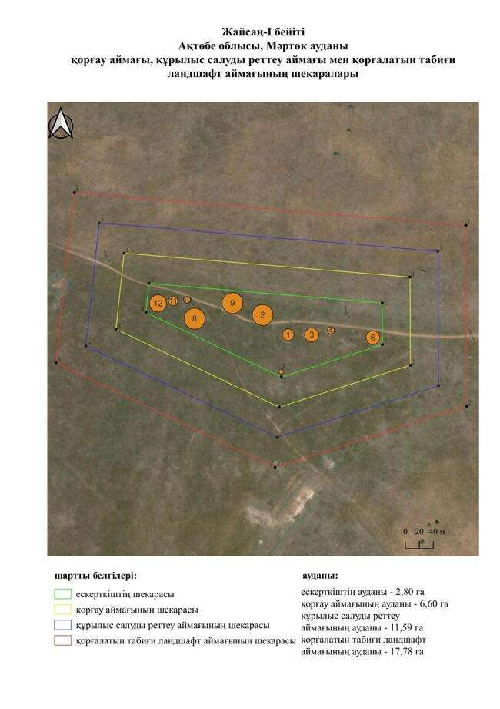

қаулысына 747-қосымша
Жайсаң-ІІ бейітінің қорғау аймағының, құрылыс салуды реттеу аймағының және қорғалатын табиғат ландшафты аймағының шекаралары (ерте темір дәуірі)
Ескерткіштің қорғау аймағы Ақтөбе облысы Мәртөк ауданының Жайсаң ауылынан солтүстік-батысқа қарай 1,4 шақырым қашықтықта орналасқан Жайсаң-ІІ бейітінің бөлінбес функционалдық бөлігі болып табылатын ландшафттың шекаралары бойынша өтеді.
Үйіндісі қиыршық тас аралас үш жер қорған Елек өзенінің оң жағалауындағы суайрықта, қара жолдың жанында орналасқан. Олардың диаметрі 8-10 метр, биіктігі 0,2-0,3 метр.
Қорғау аймақтары кіретін кешен аумағының жалпы ауданы – 23,85 гектарды құрайды. Оның ішінде:
ескерткіштің ауданы – 0,88 гектар;
қорғау аймағының шекарасы ескерткіш аумағының шекарасынан 40 метр шегінеді және ауданы 3,38 гектарды құрайды;
құрылыс салуды реттеу аймағы қорғау аймағы шекарасының шетінен 40 метр шегіне отырып, ескерткіштің қорғау аймағына іргелес жатқан аумақты алып жатыр және 7,21 гектарды құрайды;
қорғалатын табиғи ландшафт аймағы құрылыс салуды реттеу шекарасының сызығынан 40 метр шегіне отырып, ескерткіштің құрылыс салуды реттеу аймағының шекараларына іргелес жатқан аумақты алып жатыр және 12,38 гектарды құрайды. Оған тарих және ескерткіш үшін маңызды, жоғары ғылыми құндылыққа және жоғары эстетикалық сапаға ие табиғи орта енеді.
қаулысына 748-қосымша

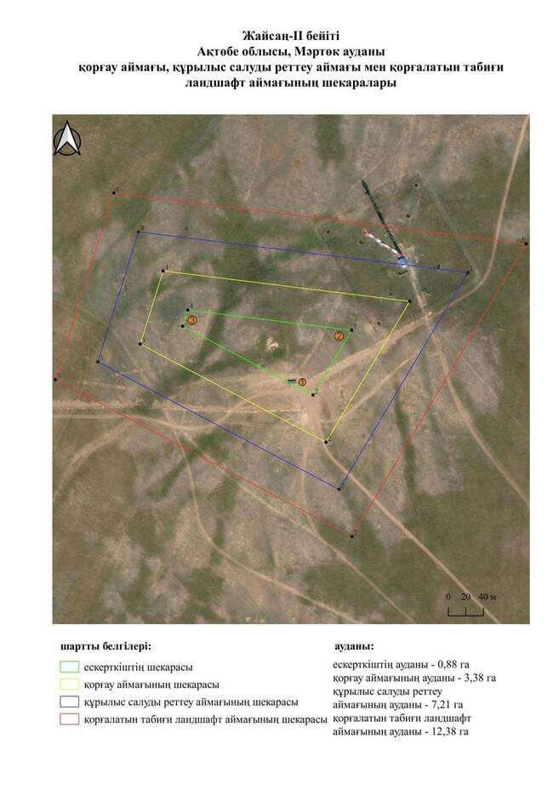

қаулысына 749-қосымша
Жайсаң-ІІІ бейітінің қорғау аймағының, құрылыс салуды реттеу аймағының және қорғалатын табиғат ландшафты аймағының шекаралары (ерте темір дәуірі)
Ескерткіштің қорғау аймағы Ақтөбе облысы Мәртөк ауданының Жайсаң ауылынан солтүстік-солтүстік-батысқа қарай 1,9 шақырым қашықтықта орналасқан Жайсаң-ІІІ бейітінің бөлінбес функционалдық бөлігі болып табылатын ландшафттың шекаралары бойынша өтеді.
Үш жер қорған (1– 2 × 50 метр, 2– 1,5 × 20 метр, 3 – 0,4 × 16 метр) Елек өзенінің оң жағалауындағы үстірт төбесіндеи орналасқан. 2-қорған 1-қорғанға шығыс жағынан тығыз жанасады. Үлкен қорған ені 10 метр ормен қоршалған.
2-қорғанға Қазақстан Республикасы Ұлттық қауіпсіздік комитеті Шекара қызметінің бақылау мұнарасы орнатылды. Қалған екі қорған бұрын жыртылған.
Қорғау аймақтары кіретін кешен аумағының жалпы ауданы – 34,59 гектарды құрайды. Оның ішінде:
ескерткіштің ауданы – 1,82 гектар;
қорғау аймағының шекарасы ескерткіш аумағының шекарасынан 40 метр шегінеді және ауданы 5,50 гектарды құрайды;
құрылыс салуды реттеу аймағы қорғау аймағы шекарасының шетінен 40 метр шегіне отырып, ескерткіштің қорғау аймағына іргелес жатқан аумақты алып жатыр және 10,49 гектарды құрайды;
қорғалатын табиғи ландшафт аймағы құрылыс салуды реттеу шекарасының сызығынан 40 метр шегіне отырып, ескерткіштің құрылыс салуды реттеу аймағының шекараларына іргелес жатқан аумақты алып жатыр және 16,78 гектарды құрайды. Оған тарих және ескерткіш үшін маңызды, жоғары ғылыми құндылыққа және жоғары эстетикалық сапаға ие табиғи орта енеді.
қаулысына 750-қосымша

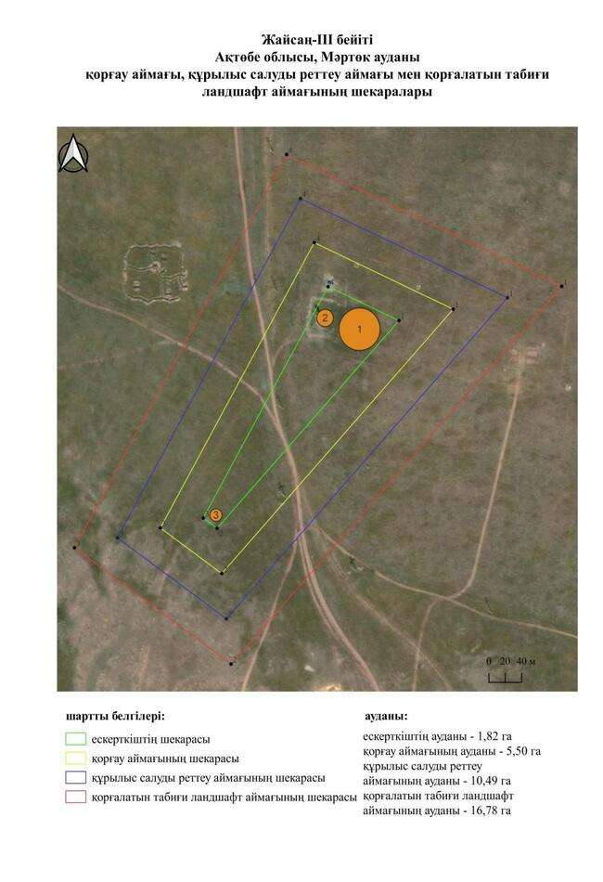

қаулысына 751-қосымша
Жайсаң-ІV бейітінің қорғау аймағының, құрылыс салуды реттеу аймағының және қорғалатын табиғат ландшафты аймағының шекаралары (ерте темір дәуірі)
Ескерткіштің қорғау аймағы Ақтөбе облысы Мәртөк ауданының Жайсаң ауылынан солтүстік-батысқа қарай 3,4 шақырым қашықтықта орналасқан Жайсаң-ІV бейітінің бөлінбес функционалдық бөлігі болып табылатын ландшафттың шекаралары бойынша өтеді.
Бейіт еңіс төбенің жотасында орналасқан төрт жер қорғаннан тұрады. Диаметрі 7-ден 20 метрге дейін, биіктігі 0,1-ден 0,7 метрге дейін болатын қорғандардың үйінділері жарты шар тәрізді, біршама шөгіңкіі пішінге ие.
Қорғау аймақтары кіретін кешен аумағының жалпы ауданы – 15,49 гектарды құрайды. Оның ішінде:
ескерткіштің ауданы – 0,24 гектар;
қорғау аймағының шекарасы ескерткіш аумағының шекарасынан 40 метр шегінеді және ауданы 1,77 гектарды құрайды;
құрылыс салуды реттеу аймағы қорғау аймағы шекарасының шетінен 40 метр шегіне отырып, ескерткіштің қорғау аймағына іргелес жатқан аумақты алып жатыр және 4,64 гектарды құрайды;
қорғалатын табиғи ландшафт аймағы құрылыс салуды реттеу шекарасының сызығынан 40 метр шегіне отырып, ескерткіштің құрылыс салуды реттеу аймағының шекараларына іргелес жатқан аумақты алып жатыр және 8,84 гектарды құрайды. Оған тарих және ескерткіш үшін маңызды, жоғары ғылыми құндылыққа және жоғары эстетикалық сапаға ие табиғи орта енеді.
қаулысына 752-қосымша

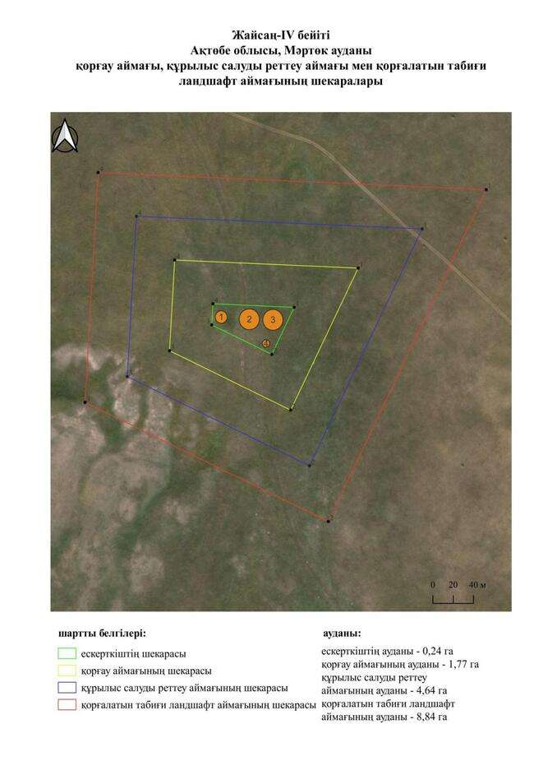

қаулысына 753-қосымша
Жайсаң-V қорғанының қорғау аймағының, құрылыс салуды реттеу аймағының және қорғалатын табиғат ландшафты аймағының шекаралары (ерте темір дәуірі)
Ескерткіштің қорғау аймағы Ақтөбе облысы Мәртөк ауданының Жайсаң ауылынан солтүстік-солтүстік-батысқа қарай 3,2 шақырым қашықтықта орналасқан Жайсаң-V қорғанының бөлінбес функционалдық бөлігі болып табылатын ландшафттың шекаралары бойынша өтеді.
Қорған ашық далада, Елек өзенінің оң жағалауындағы шағын төбеде орналасқан. Қорғанның диаметрі 20 метр, биіктігі 1,5 метр болатын жарты шар тәрізді топырақ үйіндісі бар. Қорғанның ортасында тонау шұңқыры тіркелген.
Қорғау аймақтары кіретін кешен аумағының жалпы ауданы – 11,72 гектарды құрайды. Оның ішінде:
ескерткіштің ауданы – 0,06 гектар;
қорғау аймағының шекарасы ескерткіш аумағының шекарасынан 40 метр шегінеді және ауданы 1,12 гектарды құрайды;
құрылыс салуды реттеу аймағы қорғау аймағы шекарасының шетінен 40 метр шегіне отырып, ескерткіштің қорғау аймағына іргелес жатқан аумақты алып жатыр және 3,46 гектарды құрайды;
қорғалатын табиғи ландшафт аймағы құрылыс салуды реттеу шекарасының сызығынан 40 метр шегіне отырып, ескерткіштің құрылыс салуды реттеу аймағының шекараларына іргелес жатқан аумақты алып жатыр және 7,08 гектарды құрайды. Оған тарих және ескерткіш үшін маңызды, жоғары ғылыми құндылыққа және жоғары эстетикалық сапаға ие табиғи орта енеді.
қаулысына 754-қосымша

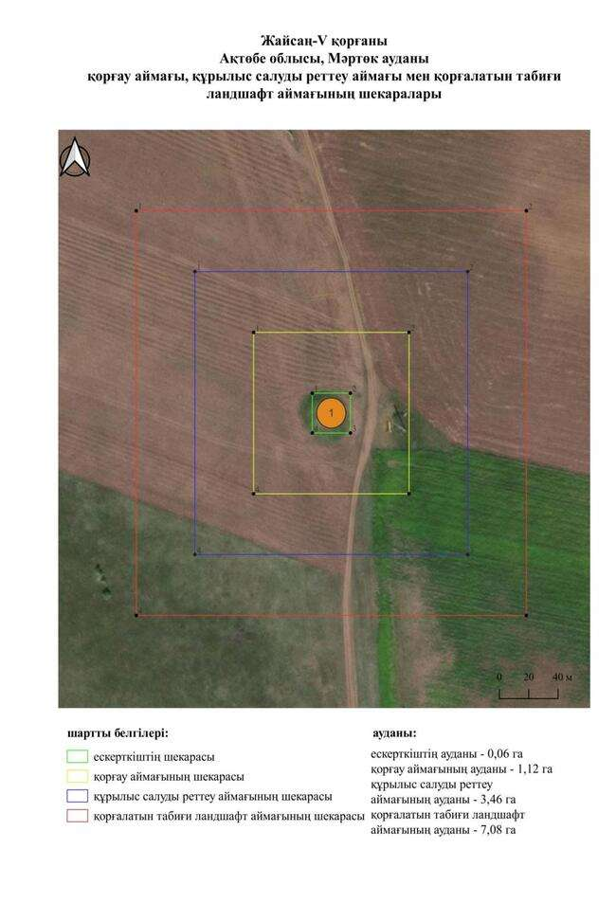

қаулысына 755-қосымша
Жамансу-І бейітінің қорғау аймағының, құрылыс салуды реттеу аймағының және қорғалатын табиғат ландшафты аймағының шекаралары (орта ғасыр дәуірі)
Ескерткіштің қорғау аймағы Ақтөбе облысы Мәртөк ауданының Кеңсахара ауылынан батыс-солтүстік-батысқа қарай 1,67 шақырым қашықтықта орналасқан Жамансу-І бейітінің бөлінбес функционалдық бөлігі болып табылатын ландшафттың шекаралары бойынша өтеді.
Бес жер қорған аласа суайрық баурайында, Елек өзенінің сол жағалауындағы жартастың жанында орналасқан. Қорғандар тұтастай алғанда ұзындығы 140 метр болатын ендік бағыттағы тізбек құрайды. 5-қорған (негізгі топтан шығыста) басқалардан бөлек тұрғызылған. Оның ең үлкен өлшемге ие – 0,6 × 20 метр. Қалған қорғандардың диаметрі 12-15 метр, биіктігі 0,25 – 0,4 метр аралығында өзгереді. 3-қорғанның үйіндісінде 4 × 6 метрлік таяз шұңқыр тіркелген.
Қорғау аймақтары кіретін кешен аумағының жалпы ауданы – 21,10 гектарды құрайды. Оның ішінде:
ескерткіштің ауданы – 0,68 гектар;
қорғау аймағының шекарасы ескерткіш аумағының шекарасынан 40 метр шегінеді және ауданы 2,86 гектарды құрайды;
құрылыс салуды реттеу аймағы қорғау аймағы шекарасының шетінен 40 метр шегіне отырып, ескерткіштің қорғау аймағына іргелес жатқан аумақты алып жатыр және 6,36 гектарды құрайды;
қорғалатын табиғи ландшафт аймағы құрылыс салуды реттеу шекарасының сызығынан 40 метр шегіне отырып, ескерткіштің құрылыс салуды реттеу аймағының шекараларына іргелес жатқан аумақты алып жатыр және 11,20 гектарды құрайды. Оған тарих және ескерткіш үшін маңызды, жоғары ғылыми құндылыққа және жоғары эстетикалық сапаға ие табиғи орта енеді.
қаулысына 756-қосымша

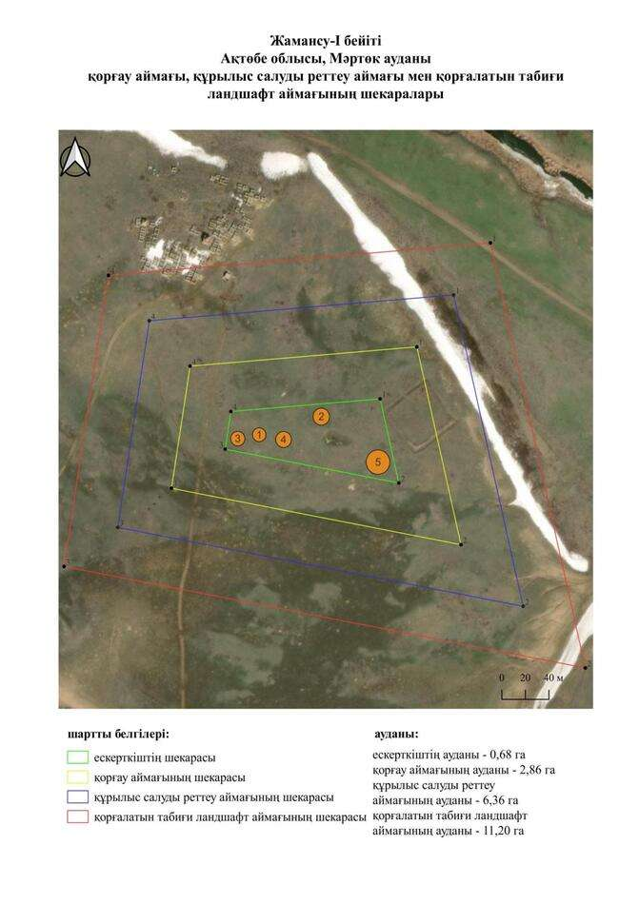

қаулысына 757-қосымша
Жамансу-ІІ бейітінің қорғау аймағының, құрылыс салуды реттеу аймағының және қорғалатын табиғат ландшафты аймағының шекаралары (орта ғасыр дәуірі)
Ескерткіштің қорғау аймағы Ақтөбе облысы Мәртөк ауданының Кеңсахара ауылынан батыс-солтүстік-батысқа қарай 1,8 шақырым қашықтықта орналасқан Жамансу-ІІ бейітінің бөлінбес функционалдық бөлігі болып табылатын ландшафттың шекаралары бойынша өтеді.
Бейіт Елек өзенінің сол жағалауындағы меридиандық бағыттағы аласа суайрықта орналасқан төрт қорғаннан тұрады. Жоспарда қорғандар солтүстіктен оңтүстікке қарай созылған тізбекті құрайды. Олардың үйінділері жарты шар тәрізді және диаметрі 6-8 метр, биіктігі 0,15–0,5 метр.
Қорғау аймақтары кіретін кешен аумағының жалпы ауданы – 14,41 гектарды құрайды. Оның ішінде:
ескерткіштің ауданы – 0,15 гектар;
қорғау аймағының шекарасы ескерткіш аумағының шекарасынан 40 метр шегінеді және ауданы 1,59 гектарды құрайды;
құрылыс салуды реттеу аймағы қорғау аймағы шекарасының шетінен 40 метр шегіне отырып, ескерткіштің қорғау аймағына іргелес жатқан аумақты алып жатыр және 4,32 гектарды құрайды;
қорғалатын табиғи ландшафт аймағы құрылыс салуды реттеу шекарасының сызығынан 40 метр шегіне отырып, ескерткіштің құрылыс салуды реттеу аймағының шекараларына іргелес жатқан аумақты алып жатыр және 8,35 гектарды құрайды. Оған тарих және ескерткіш үшін маңызды, жоғары ғылыми құндылыққа және жоғары эстетикалық сапаға ие табиғи орта енеді.
қаулысына 758-қосымша

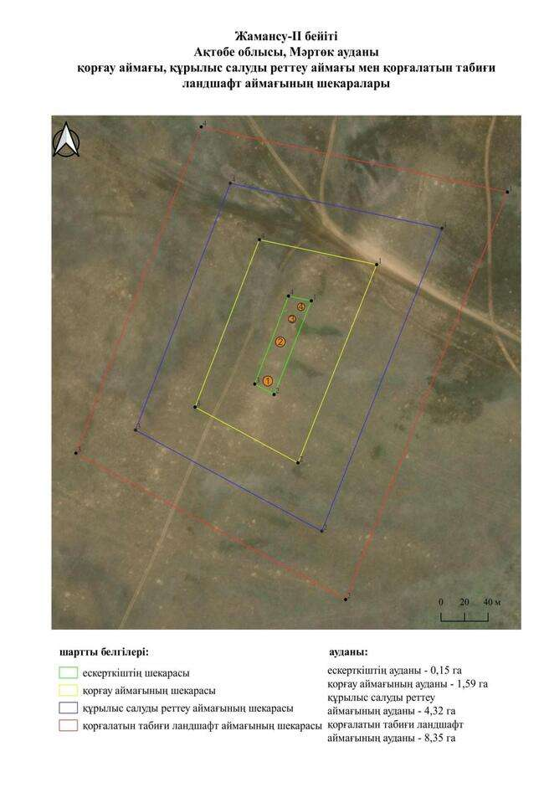

қаулысына 759-қосымша
Жамансу-ІІІ бейітінің қорғау аймағының, құрылыс салуды реттеу аймағының және қорғалатын табиғат ландшафты аймағының шекаралары (ерте темір дәуірі)
Ескерткіштің қорғау аймағы Ақтөбе облысы Мәртөк ауданының Кеңсахара ауылынан батысқа қарай 3 шақырым қашықтықта орналасқан Жамансу-ІІІ бейітінің бөлінбес функционалдық бөлігі болып табылатын ландшафттың шекаралары бойынша өтеді.
Бейіт Елек өзенінің сол жағалауындағы меридионалды ұзартылған аласа сурықта орналасқан үш жарты шар тәрізді қорғаннан тұрады. Қорғандардың үйінділерінің диаметрі 20-22 метр, биіктігі 1 метр. 1-қорған бейіттің оңтүстік бөлігінде салынды. Оның үйіндісінің батыс жағында ор байқалады. Қалған екі қорған 1-қорғаннан солтүстікке қарай 226 метр жерде тұрғызылған. 3-қорғанның үйіндісінде тастар байқалады, олар қалған екі қорғанның үйінділерінде де болуы мүмкін.
Қорғау аймақтары кіретін кешен аумағының жалпы ауданы – 28,33 гектарды құрайды. Оның ішінде:
ескерткіштің ауданы – 1,14 гектар;
қорғау аймағының шекарасы ескерткіш аумағының шекарасынан 40 метр шегінеді және ауданы 4,29 гектарды құрайды;
құрылыс салуды реттеу аймағы қорғау аймағы шекарасының шетінен 40 метр шегіне отырып, ескерткіштің қорғау аймағына іргелес жатқан аумақты алып жатыр және 8,66 гектарды құрайды;
қорғалатын табиғи ландшафт аймағы құрылыс салуды реттеу шекарасының сызығынан 40 метр шегіне отырып, ескерткіштің құрылыс салуды реттеу аймағының шекараларына іргелес жатқан аумақты алып жатыр және 14,24 гектарды құрайды. Оған тарих және ескерткіш үшін маңызды, жоғары ғылыми құндылыққа және жоғары эстетикалық сапаға ие табиғи орта енеді.
қаулысына 760-қосымша

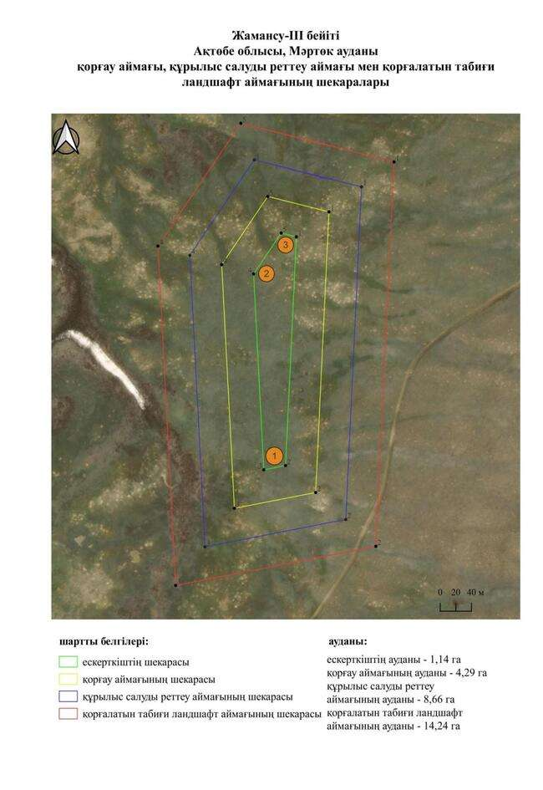

қаулысына 761-қосымша
Жамансу-ІV бейітінің қорғау аймағының, құрылыс салуды реттеу аймағының және қорғалатын табиғат ландшафты аймағының шекаралары (орта ғасыр дәуірі)
Ескерткіштің қорғау аймағы Ақтөбе облысы Мәртөк ауданының Кеңсахара ауылынан батыс-солтүстік-батысқа қарай 3 шақырым қашықтықта орналасқан Жамансу-ІV бейітінің бөлінбес функционалдық бөлігі болып табылатын ландшафттың шекаралары бойынша өтеді.
Диаметрі 7-9 метр, биіктігі 0,2–0,4 метр үйіндісі тас аралас шағын үш қорған Елек өзенінің сол жағалауындағы жазық суайрықта ретсіз орналасқан.
Қорғау аймақтары кіретін кешен аумағының жалпы ауданы – 12,34 гектарды құрайды. Оның ішінде:
ескерткіштің ауданы – 0,11 гектар;
қорғау аймағының шекарасы ескерткіш аумағының шекарасынан 40 метр шегінеді және ауданы 1,30 гектарды құрайды;
құрылыс салуды реттеу аймағы қорғау аймағы шекарасының шетінен 40 метр шегіне отырып, ескерткіштің қорғау аймағына іргелес жатқан аумақты алып жатыр және 3,68 гектарды құрайды;
қорғалатын табиғи ландшафт аймағы құрылыс салуды реттеу шекарасының сызығынан 40 метр шегіне отырып, ескерткіштің құрылыс салуды реттеу аймағының шекараларына іргелес жатқан аумақты алып жатыр және 7,25 гектарды құрайды. Оған тарих және ескерткіш үшін маңызды, жоғары ғылыми құндылыққа және жоғары эстетикалық сапаға ие табиғи орта енеді.
қаулысына 762-қосымша

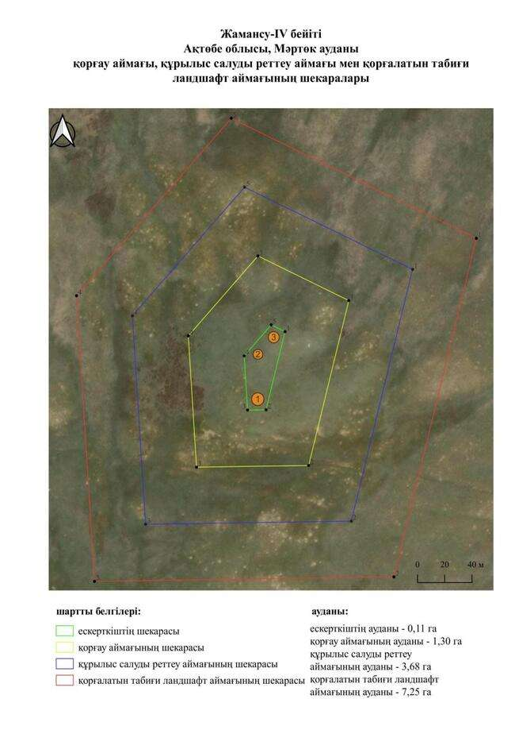

қаулысына 763-қосымша
Жамансу-VІ қорғанының қорғау аймағының, құрылыс салуды реттеу аймағының және қорғалатын табиғат ландшафты аймағының шекаралары (орта ғасыр дәуірі)
Ескерткіштің қорғау аймағы Ақтөбе облысы Мәртөк ауданының Мәртөк ауылынан оңтүстікке қарай 6 шақырым қашықтықта орналасқан Жамансу-VІ қорғанының бөлінбес функционалдық бөлігі болып табылатын ландшафттың шекаралары бойынша өтеді.
Диаметрі 15 метр, биіктігі 0,6 метр болатын қорған Елек өзенінің сол жағалауындағы жартастың шетінде орналасқан. Қорған апаттық жағдайда. Жыл сайынғы жартастың құлауы ескерткіштің толық жойылуына әкелуі мүмкін.
Қорғау аймақтары кіретін кешен аумағының жалпы ауданы – 11 гектарды құрайды. Оның ішінде:
ескерткіштің ауданы – 0,03 гектар;
қорғау аймағының шекарасы ескерткіш аумағының шекарасынан 40 метр шегінеді және ауданы 0,98 гектарды құрайды;
құрылыс салуды реттеу аймағы қорғау аймағы шекарасының шетінен 40 метр шегіне отырып, ескерткіштің қорғау аймағына іргелес жатқан аумақты алып жатыр және 3,20 гектарды құрайды;
қорғалатын табиғи ландшафт аймағы құрылыс салуды реттеу шекарасының сызығынан 40 метр шегіне отырып, ескерткіштің құрылыс салуды реттеу аймағының шекараларына іргелес жатқан аумақты алып жатыр және 6,79 гектарды құрайды. Оған тарих және ескерткіш үшін маңызды, жоғары ғылыми құндылыққа және жоғары эстетикалық сапаға ие табиғи орта енеді.
қаулысына 764-қосымша

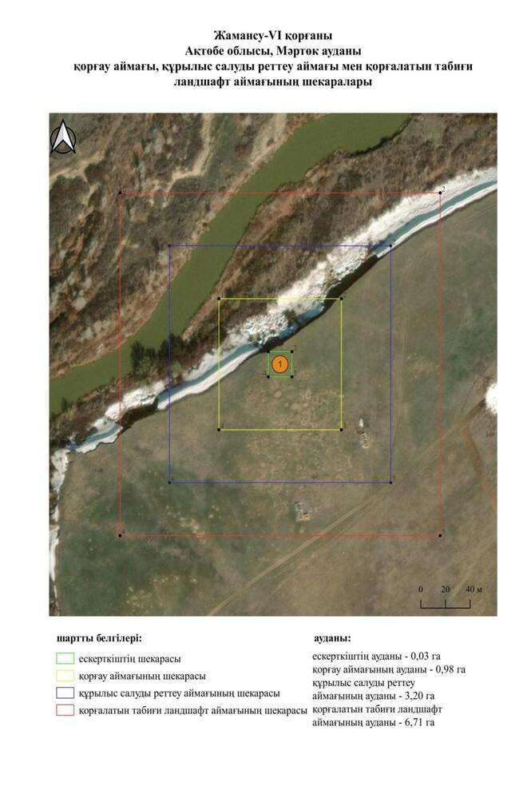

қаулысына 765-қосымша
Жамансу-VІІ қорғанының қорғау аймағының, құрылыс салуды реттеу аймағының және қорғалатын табиғат ландшафты аймағының шекаралары (ерте темір дәуірі)
Ескерткіштің қорғау аймағы Ақтөбе облысы Мәртөк ауданының Мәртөк ауылынан оңтүстікке қарай 8,5 шақырым қашықтықта орналасқан Жамансу-VІІ қорғанының бөлінбес функционалдық бөлігі болып табылатын ландшафттың шекаралары бойынша өтеді.
Үйіндісі тас аралас жарты шар тәрізді жер қорған (0,6 × 12 метр) Елек өзенінің сол жағалауындағы суайрық төбеде орналасқан.
Қорғау аймақтары кіретін кешен аумағының жалпы ауданы – 11 гектарды құрайды. Оның ішінде:
ескерткіштің ауданы – 0,03 гектар;
қорғау аймағының шекарасы ескерткіш аумағының шекарасынан 40 метр шегінеді және ауданы 0,96 гектарды құрайды;
құрылыс салуды реттеу аймағы қорғау аймағы шекарасының шетінен 40 метр шегіне отырып, ескерткіштің қорғау аймағына іргелес жатқан аумақты алып жатыр және 3,25 гектарды құрайды;
қорғалатын табиғи ландшафт аймағы құрылыс салуды реттеу шекарасының сызығынан 40 метр шегіне отырып, ескерткіштің құрылыс салуды реттеу аймағының шекараларына іргелес жатқан аумақты алып жатыр және 6,76 гектарды құрайды. Оған тарих және ескерткіш үшін маңызды, жоғары ғылыми құндылыққа және жоғары эстетикалық сапаға ие табиғи орта енеді.
қаулысына 766-қосымша

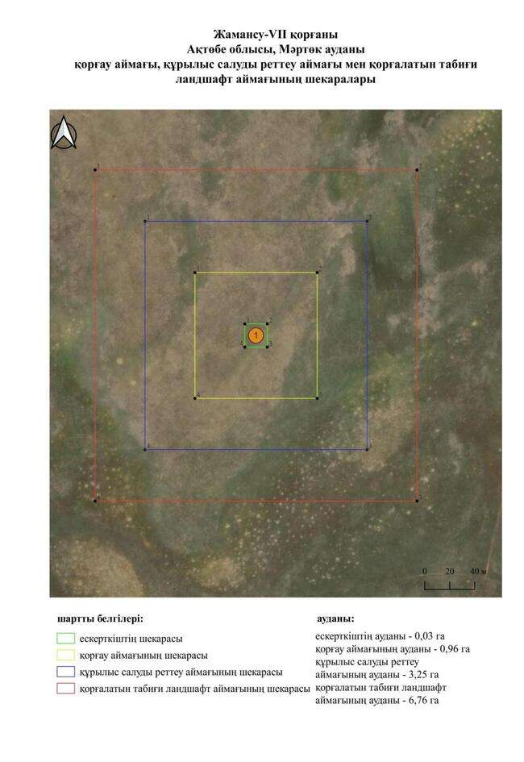

қаулысына 767-қосымша
Жамансу-VІІІ қорғанының қорғау аймағының, құрылыс салуды реттеу аймағының және қорғалатын табиғат ландшафты аймағының шекаралары (ерте темір дәуірі)
Ескерткіштің қорғау аймағы Ақтөбе облысы Мәртөк ауданының Мәртөк ауылынан оңтүстікке қарай 11,8 шақырым қашықтықта орналасқан Жамансу-VІІІ қорғанының бөлінбес функционалдық бөлігі болып табылатын ландшафттың шекаралары бойынша өтеді.
Қорған Елек өзенінің сол жағалауындағы меридиан бағытындағы суайрық төбеде орналасқан. Қорғанның диаметрі — 22 метр, биіктігі — 1,7 метр. Қорғанның төбесінде бұрын триангуляциялық белгі тұрған.
Қорғау аймақтары кіретін кешен аумағының жалпы ауданы – 11,98 гектарды құрайды. Оның ішінде:
ескерткіштің ауданы – 0,08 гектар;
қорғау аймағының шекарасы ескерткіш аумағының шекарасынан 40 метр шегінеді және ауданы 1,17 гектарды құрайды;
құрылыс салуды реттеу аймағы қорғау аймағы шекарасының шетінен 40 метр шегіне отырып, ескерткіштің қорғау аймағына іргелес жатқан аумақты алып жатыр және 3,54 гектарды құрайды;
қорғалатын табиғи ландшафт аймағы құрылыс салуды реттеу шекарасының сызығынан 40 метр шегіне отырып, ескерткіштің құрылыс салуды реттеу аймағының шекараларына іргелес жатқан аумақты алып жатыр және 7,19 гектарды құрайды. Оған тарих және ескерткіш үшін маңызды, жоғары ғылыми құндылыққа және жоғары эстетикалық сапаға ие табиғи орта енеді.
қаулысына 768-қосымша

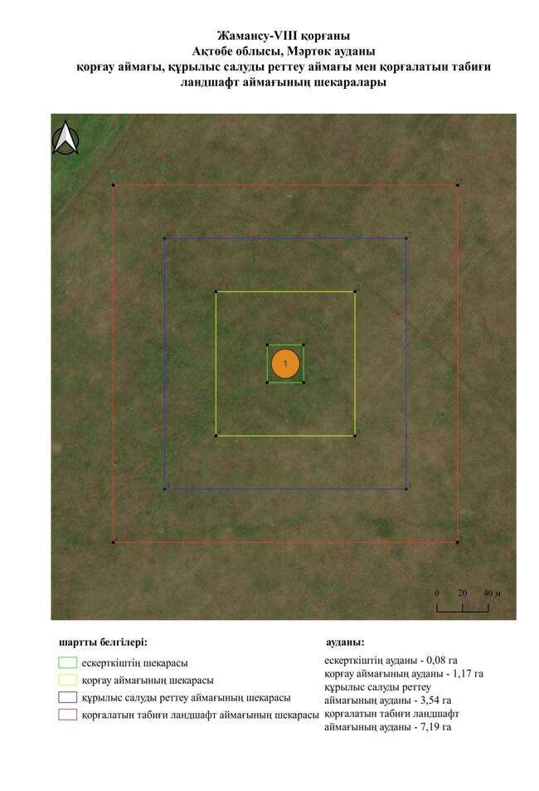

қаулысына 769-қосымша
Жамбыл-І қорғанының қорғау аймағының, құрылыс салуды реттеу аймағының және қорғалатын табиғат ландшафты аймағының шекаралары (қола дәуірі)
Ескерткіштің қорғау аймағы Ақтөбе облысы Мәртөк ауданының Қызылжар ауылынан оңтүстік-шығысқа қарай 8,4 шақырым қашықтықта орналасқан Жамбыл-І қорғанының бөлінбес функционалдық бөлігі болып табылатын ландшафттың шекаралары бойынша өтеді.
Қорған Жосасай және Тараңғұл өзендерінің түйіскен жерінен солтүстік-батысқа қарай 1,8 шақырым жерде (қиялы Бөрте өзенінің сол жағалауы салалары) дала жолымен қиылысқан тар қырат жотасында орналасқан. Қорғанның диаметрі 10 метр, биіктігі 0,5 метр.
Қорғау аймақтары кіретін кешен аумағының жалпы ауданы – 10,6 гектарды құрайды. Оның ішінде:
ескерткіштің ауданы – 0,02 гектар;
қорғау аймағының шекарасы ескерткіш аумағының шекарасынан 40 метр шегінеді және ауданы 0,92 гектарды құрайды;
құрылыс салуды реттеу аймағы қорғау аймағы шекарасының шетінен 40 метр шегіне отырып, ескерткіштің қорғау аймағына іргелес жатқан аумақты алып жатыр және 3,10 гектарды құрайды;
қорғалатын табиғи ландшафт аймағы құрылыс салуды реттеу шекарасының сызығынан 40 метр шегіне отырып, ескерткіштің құрылыс салуды реттеу аймағының шекараларына іргелес жатқан аумақты алып жатыр және 6,56 гектарды құрайды. Оған тарих және ескерткіш үшін маңызды, жоғары ғылыми құндылыққа және жоғары эстетикалық сапаға ие табиғи орта енеді.
қаулысына 770-қосымша

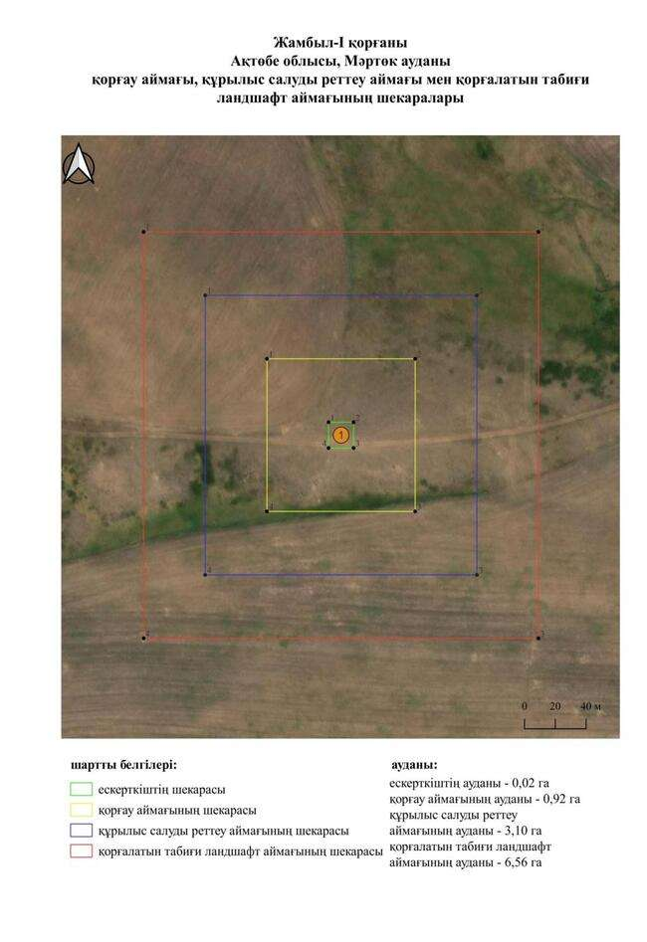

қаулысына 771-қосымша
Жамбыл-ІІ бейітінің қорғау аймағының, құрылыс салуды реттеу аймағының және қорғалатын табиғат ландшафты аймағының шекаралары (ерте темір дәуірі)
Ескерткіштің қорғау аймағы Ақтөбе облысы Мәртөк ауданының Қызылжар ауылынан оңтүстік-шығысқа қарай 11,7 шақырым қашықтықта орналасқан Жамбыл-ІІ бейітінің бөлінбес функционалдық бөлігі болып табылатын ландшафттың шекаралары бойынша өтеді.
Бейіт Қиялы Бөрте өзенінің оң жағалауында, бір-бірінен 150 метр қашықтықта орналасқан екі қорғанынан тұрады. Қорғандар арасында далалық жол бар. 2-қорған қолданыстағы алаңның аумағында орналасқан. Қорғандардың өлшемдері: 1 – 0,3 × 8 метр, 2 – 0,4 × 10 метр. Ескерткіштің аумағы жыртылған жерде.
Қорғау аймақтары кіретін кешен аумағының жалпы ауданы – 20,96 гектарды құрайды. Оның ішінде:
ескерткіштің ауданы – 0,33 гектар;
қорғау аймағының шекарасы ескерткіш аумағының шекарасынан 40 метр шегінеді және ауданы 2,75 гектарды құрайды;
құрылыс салуды реттеу аймағы қорғау аймағы шекарасының шетінен 40 метр шегіне отырып, ескерткіштің қорғау аймағына іргелес жатқан аумақты алып жатыр және 6,45 гектарды құрайды;
қорғалатын табиғи ландшафт аймағы құрылыс салуды реттеу шекарасының сызығынан 40 метр шегіне отырып, ескерткіштің құрылыс салуды реттеу аймағының шекараларына іргелес жатқан аумақты алып жатыр және 11,43 гектарды құрайды. Оған тарих және ескерткіш үшін маңызды, жоғары ғылыми құндылыққа және жоғары эстетикалық сапаға ие табиғи орта енеді.
қаулысына 772-қосымша

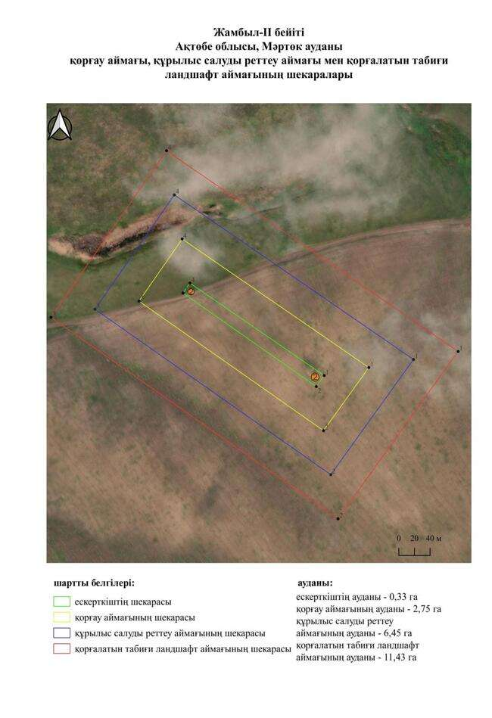

қаулысына 773-қосымша
Жамбыл-ІІІ бейітінің қорғау аймағының, құрылыс салуды реттеу аймағының және қорғалатын табиғат ландшафты аймағының шекаралары (ерте темір дәуірі)
Ескерткіштің қорғау аймағы Ақтөбе облысы Мәртөк ауданының Қызылжар ауылынан оңтүстік-шығысқа қарай 12,8 шақырым қашықтықта орналасқан Жамбыл-ІІІ бейітінің бөлінбес функционалдық бөлігі болып табылатын ландшафттың шекаралары бойынша өтеді.
Бейіт Қиялы Бөрте өзенінің оң жағалауында, қазақ зиратының оңтүстігінде орналасқан. Солтүстік-солтүстік-батыс – оңтүстік-оңтүстік-шығыс осі бойымен созылған екі қорғаннан тұрады. 1-қорғанның диаметрі 20 метр, биіктігі 0,5 метр. Оның төбесінде триангуляциялық белгі орнатылған. 2-қорған 1-қорғаннан оңтүстік-оңтүстік-шығысқа қарай 189 метр жерде салынған. Оның диаметрі 25 метр, биіктігі 1 метр. Қазақ зиратының аумағында 50-ден астам тас қоршау мен 16 құлпытас болды.
Қорғау аймақтары кіретін кешен аумағының жалпы ауданы – 24,16 гектарды құрайды. Оның ішінде:
ескерткіштің ауданы – 0,71 гектар;
қорғау аймағының шекарасы ескерткіш аумағының шекарасынан 40 метр шегінеді және ауданы 3,41 гектарды құрайды;
құрылыс салуды реттеу аймағы қорғау аймағы шекарасының шетінен 40 метр шегіне отырып, ескерткіштің қорғау аймағына іргелес жатқан аумақты алып жатыр және 7,39 гектарды құрайды;
қорғалатын табиғи ландшафт аймағы құрылыс салуды реттеу шекарасының сызығынан 40 метр шегіне отырып, ескерткіштің құрылыс салуды реттеу аймағының шекараларына іргелес жатқан аумақты алып жатыр және 12,65 гектарды құрайды. Оған тарих және ескерткіш үшін маңызды, жоғары ғылыми құндылыққа және жоғары эстетикалық сапаға ие табиғи орта енеді.
қаулысына 774-қосымша

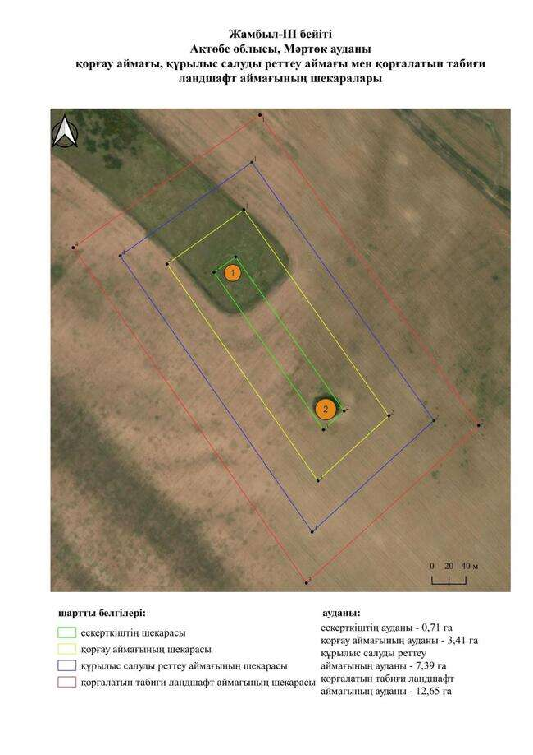

қаулысына 775-қосымша
Жоса-І бейітінің қорғау аймағының, құрылыс салуды реттеу аймағының және қорғалатын табиғат ландшафты аймағының шекаралары (ерте темір дәуірі)
Ескерткіштің қорғау аймағы Ақтөбе облысы Мәртөк ауданының Аққайын ауылынан шығысқа қарай 5,4 шақырым қашықтықта орналасқан Жоса-І бейітінің бөлінбес функционалдық бөлігі болып табылатын ландшафттың шекаралары бойынша өтеді.
Бейіт Жосасай және Үңгір өзендері арасындағы суайрықта (Қиялы Бөрте өзенінің сол жағалауындағы салалары) орналасқан. Ол диаметрі 10-нан 16 метрге дейін, биіктігі 0,2-ден 0,5 метрге дейінгі үш қорғаннан тұрды. Қорғандардың үйінділері жыртылған.
2016 жылы Ақтөбе облыстық тарихи-мәдени мұраны қорғау жөніндегі мемлекеттік инспекция қызметкерлерінің ескерткішті тексеруі кезінде 3-қорған табылған жоқ.
Қорғау аймақтары кіретін кешен аумағының жалпы ауданы – 13,89 гектарды құрайды. Оның ішінде:
ескерткіштің ауданы – 0,15 гектар;
қорғау аймағының шекарасы ескерткіш аумағының шекарасынан 40 метр шегінеді және ауданы 1,51 гектарды құрайды;
құрылыс салуды реттеу аймағы қорғау аймағы шекарасының шетінен 40 метр шегіне отырып, ескерткіштің қорғау аймағына іргелес жатқан аумақты алып жатыр және 4,15 гектарды құрайды;
қорғалатын табиғи ландшафт аймағы құрылыс салуды реттеу шекарасының сызығынан 40 метр шегіне отырып, ескерткіштің құрылыс салуды реттеу аймағының шекараларына іргелес жатқан аумақты алып жатыр және 8,08 гектарды құрайды. Оған тарих және ескерткіш үшін маңызды, жоғары ғылыми құндылыққа және жоғары эстетикалық сапаға ие табиғи орта енеді.
қаулысына 776-қосымша

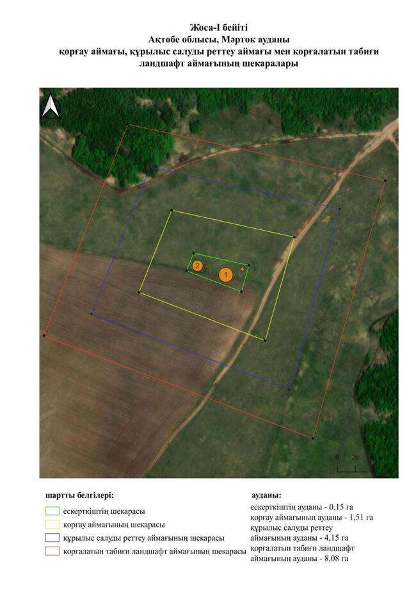

қаулысына 777-қосымша
Жоса-ІІ бейітінің қорғау аймағының, құрылыс салуды реттеу аймағының және қорғалатын табиғат ландшафты аймағының шекаралары (ерте темір дәуірі)
Ескерткіштің қорғау аймағы Ақтөбе облысы Мәртөк ауданының Аққайын ауылынан шығысқа қарай 4,5 шақырым қашықтықта орналасқан Жоса-ІІ бейітінің бөлінбес функционалдық бөлігі болып табылатын ландшафттың шекаралары бойынша өтеді.
Бейіт Қиялы Бөрте өзенінің сол жағалауындағы салалары – Жосасай мен Үңгір өзендерінің аралығындағы суайрықта орналасқан. 12 жер қорғаннан тұрды. 1-3 қорғандар бейіттің солтүстік бөлігін алып жатқан жеке топты құрайды. Қалған 4-12-қорғандар оңтүстікте орналасқан. Қорғандардың диаметрі 10-нан 34 метрге дейін, биіктігі 0,2-ден 1,6 метрге дейін. Анықталған кезде қорғандардың үйінділері жыртылған. Ақтөбе облыстық тарихи-мәдени мұраны қорғау жөніндегі мемлекеттік инспекция қызметкерлерінің қараған кезде 3, 6, 7, 10-12 қорғандар жер жырту салдарынан жойылғаны анықталды. 1-қорғанның айналасында тіркелген қалған нысандар жер жыртудан зардап шекті.
Қорғау аймақтары кіретін кешен аумағының жалпы ауданы – 34,54 гектарды құрайды. Оның ішінде:
ескерткіштің ауданы – 2,37 гектар;
қорғау аймағының шекарасы ескерткіш аумағының шекарасынан 40 метр шегінеді және ауданы 5,70 гектарды құрайды;
құрылыс салуды реттеу аймағы қорғау аймағы шекарасының шетінен 40 метр шегіне отырып, ескерткіштің қорғау аймағына іргелес жатқан аумақты алып жатыр және 10,30 гектарды құрайды;
қорғалатын табиғи ландшафт аймағы құрылыс салуды реттеу шекарасының сызығынан 40 метр шегіне отырып, ескерткіштің құрылыс салуды реттеу аймағының шекараларына іргелес жатқан аумақты алып жатыр және 16,17 гектарды құрайды. Оған тарих және ескерткіш үшін маңызды, жоғары ғылыми құндылыққа және жоғары эстетикалық сапаға ие табиғи орта енеді.
қаулысына 778-қосымша

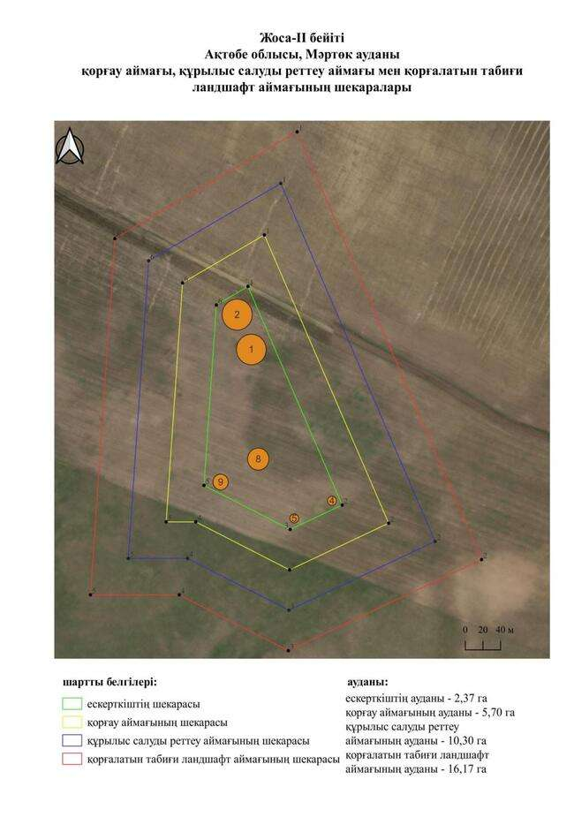

қаулысына 779-қосымша
Жоса-VІІІ бейітінің қорғау аймағының, құрылыс салуды реттеу аймағының және қорғалатын табиғат ландшафты аймағының шекаралары (ерте темір дәуірі)
Ескерткіштің қорғау аймағы Ақтөбе облысы Мәртөк ауданының Шевченко ауылынан оңтүстік-шығысқа қарай 4,7 шақырым қашықтықта орналасқан Жоса-VІІІ бейітінің бөлінбес функционалдық бөлігі болып табылатын ландшафттың шекаралары бойынша өтеді.
Ақтөбе педагогикалық институтының археологиялық экспедициясының мәліметінше, бейіт солтүстік-батыс – оңтүстік-шығыс сызығы бойынша 350 метрге созылған төрт жер қорғанынан тұрды. 1-қорғанда бұрын триангуляциялық белгі орнатылған. Үйінділері жарты шар тәрізді. Қорғандардың өлшемдері: 1 – 1,6 × 30 метр, 2 – 0,4 × 20 метр, 3 – 1,2 × 32 метр. 2016 жылы Ақтөбе облыстық тарихи-мәдени мұраны қорғау мемлекеттік инспекциясы қызметкерлерінің қарауында тағы бір қорған – 4 табылды. Оның өлшемдері 0,3 × 11 метр. Қорған үйінділері жер жырту нәтижесінде жойылды.
Қорғау аймақтары кіретін кешен аумағының жалпы ауданы – 36,74 гектарды құрайды. Оның ішінде:
ескерткіштің ауданы – 1,77 гектар;
қорғау аймағының шекарасы ескерткіш аумағының шекарасынан 40 метр шегінеді және ауданы 5,82 гектарды құрайды;
құрылыс салуды реттеу аймағы қорғау аймағы шекарасының шетінен 40 метр шегіне отырып, ескерткіштің қорғау аймағына іргелес жатқан аумақты алып жатыр және 11,21 гектарды құрайды;
қорғалатын табиғи ландшафт аймағы құрылыс салуды реттеу шекарасының сызығынан 40 метр шегіне отырып, ескерткіштің құрылыс салуды реттеу аймағының шекараларына іргелес жатқан аумақты алып жатыр және 17,94 гектарды құрайды. Оған тарих және ескерткіш үшін маңызды, жоғары ғылыми құндылыққа және жоғары эстетикалық сапаға ие табиғи орта енеді.
қаулысына 780-қосымша

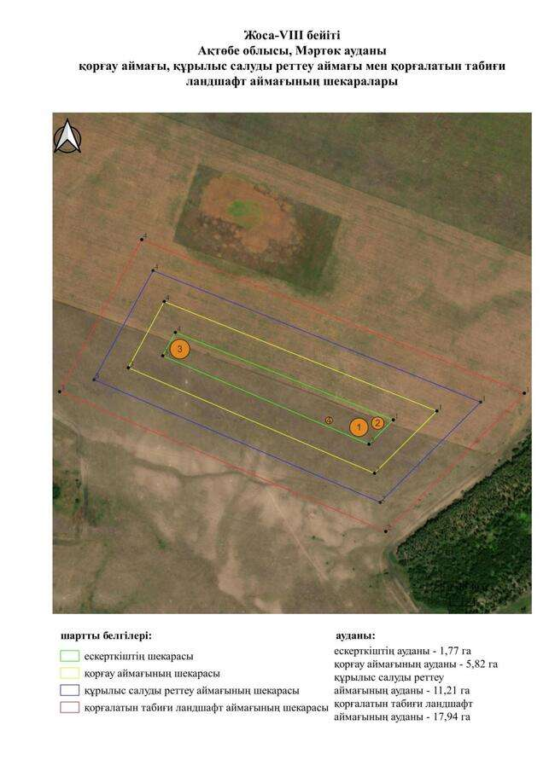

қаулысына 781-қосымша
Жоса-ІХ бейітінің қорғау аймағының, құрылыс салуды реттеу аймағының және қорғалатын табиғат ландшафты аймағының шекаралары (ерте темір дәуірі)
Ескерткіштің қорғау аймағы Ақтөбе облысы Мәртөк ауданының Шевченко ауылынан оңтүстік-оңтүстік-батысқа қарай 5,1 шақырым қашықтықта орналасқан Жоса-ІХ бейітінің бөлінбес функционалдық бөлігі болып табылатын ландшафттың шекаралары бойынша өтеді.
Екі қорғаннан тұратын бейіт Қиялы Бөрте өзенінің саласы – Жосасай өзенінің бастауынан солтүстік-батысқа қарай меридионалды бағыттағы суайрық үстіртте орналасқан. Жарты шар тәрізді жер қорғандар солтүстік-оңтүстік сызығы бойымен бір-бірінен 247 метр қашықтықта орналасқан. Қорғандардың өлшемдері: 1 – 1 × 28 метр, 2 – 0,4 × 12 метр. 1-қорғанға бұрын триангуляциялық белгі орнатылған. 2-қорған жыртылған. Оның орналасқан жері шамамен шағын төбе арқылы анықталады.
Қорғау аймақтары кіретін кешен аумағының жалпы ауданы – 27,03 гектарды құрайды. Оның ішінде:
ескерткіштің ауданы – 0,81 гектар;
қорғау аймағының шекарасы ескерткіш аумағының шекарасынан 40 метр шегінеді және ауданы 3,92 гектарды құрайды;
құрылыс салуды реттеу аймағы қорғау аймағы шекарасының шетінен 40 метр шегіне отырып, ескерткіштің қорғау аймағына іргелес жатқан аумақты алып жатыр және 8,31 гектарды құрайды;
қорғалатын табиғи ландшафт аймағы құрылыс салуды реттеу шекарасының сызығынан 40 метр шегіне отырып, ескерткіштің құрылыс салуды реттеу аймағының шекараларына іргелес жатқан аумақты алып жатыр және 13,99 гектарды құрайды. Оған тарих және ескерткіш үшін маңызды, жоғары ғылыми құндылыққа және жоғары эстетикалық сапаға ие табиғи орта енеді.
қаулысына 782-қосымша

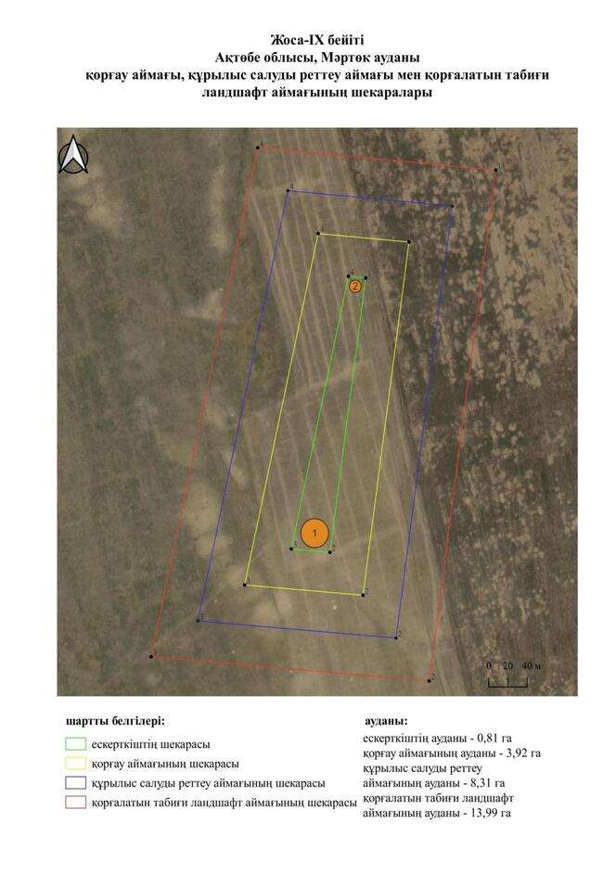

қаулысына 783-қосымша
Казанка-І бейітінің қорғау аймағының, құрылыс салуды реттеу аймағының және қорғалатын табиғат ландшафты аймағының шекаралары (орта ғасыр дәуірі)
Ескерткіштің қорғау аймағы Ақтөбе облысы Мәртөк ауданының Казан ауылынан оңтүстік-шығысқа қарай 4,3 шақырым қашықтықта орналасқан Казанка-І бейітінің бөлінбес функционалдық бөлігі болып табылатын ландшафттың шекаралары бойынша өтеді.
Елек өзенінің оң жағалауындағы суайрық төбеде орналасқан он бір жер қорғаннан тұрады. Қорғандар ұзындығы 180 метр, ені 130 метр алаңда үйіліп салынған. Ең үлкен 1-4-үйінділер орталықта және шығыста орналасқан, олардың өлшемдері 2 × 30 метрден 2,5 × 30 метрге дейін. 1-қорғанның төбесінде бұрын триангуляциялық белгі орнатылған. Солтүстік-батысқа қарай 40 метр жерде орналасқан 3-қорғанның айналасында сақиналы ор бар. Төбесі тегіс, бұл қорғанға кесілген конустық пішін береді.
1-қорғаннан батысқа қарай 80 метр жерде табылған 2-қорғанда тонау шұңқыры бар. Одан оңтүстік-батысқа қарай 40-80 метр жерде өлшемді 0,4 × 14 метр (9 қорған) және 0,2 × 6 метр (10, 11 қорған) болатын 9-11-қорғандар орналасқан. Қалған төрт қорған топтың ортасында салынған, оның үшеуі (5-7 қорған) 1 және 3-қорғандар арасында. Олардың өлшемдері 0,3 × 14 метрден 1,0 × 14 метрге дейін өзгереді. 2-қорған тоналған.
Қорғау аймақтары кіретін кешен аумағының жалпы ауданы – 31,04 гектарды құрайды. Оның ішінде:
ескерткіштің ауданы – 1,86 гектар;
қорғау аймағының шекарасы ескерткіш аумағының шекарасынан 40 метр шегінеді және ауданы 4,90 гектарды құрайды;
құрылыс салуды реттеу аймағы қорғау аймағы шекарасының шетінен 40 метр шегіне отырып, ескерткіштің қорғау аймағына іргелес жатқан аумақты алып жатыр және 9,28 гектарды құрайды;
қорғалатын табиғи ландшафт аймағы құрылыс салуды реттеу шекарасының сызығынан 40 метр шегіне отырып, ескерткіштің құрылыс салуды реттеу аймағының шекараларына іргелес жатқан аумақты алып жатыр және 15,00 гектарды құрайды. Оған тарих және ескерткіш үшін маңызды, жоғары ғылыми құндылыққа және жоғары эстетикалық сапаға ие табиғи орта енеді.
қаулысына 784-қосымша

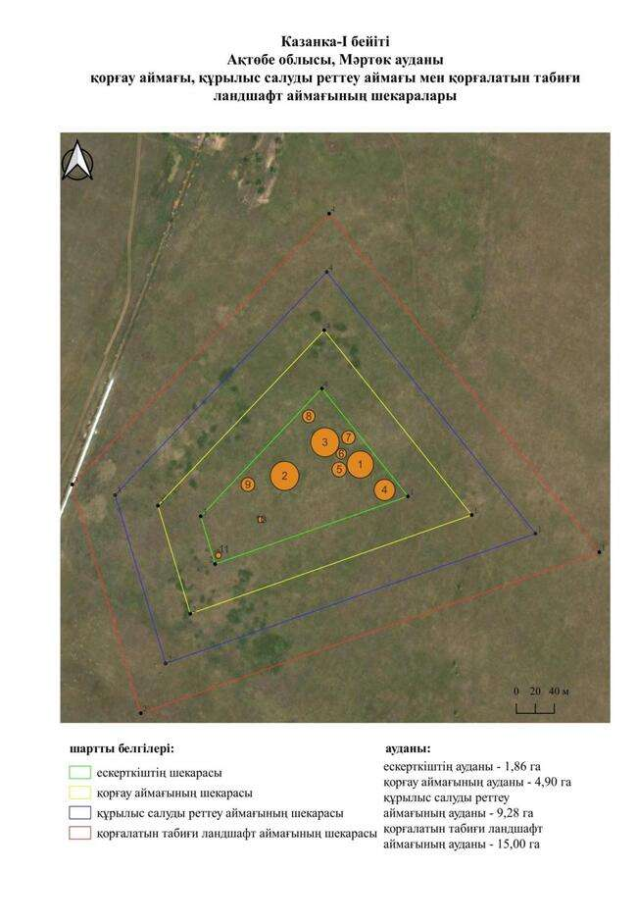

қаулысына 785-қосымша
Казанка-ІІ бейітінің қорғау аймағының, құрылыс салуды реттеу аймағының және қорғалатын табиғат ландшафты аймағының шекаралары (орта ғасыр дәуірі)
Ескерткіштің қорғау аймағы Ақтөбе облысы Мәртөк ауданының Қазан ауылынан шығыс-оңтүстік-шығысқа қарай 4,8 шақырым қашықтықта орналасқан Казанка-ІІ бейітінің бөлінбес функционалдық бөлігі болып табылатын ландшафттың шекаралары бойынша өтеді.
Бейіт Елек өзенінің оң жағалауындағы суайрық төбеде орналасқан екі қорғаннан тұрады. 1-қорғанның диаметрі 11 метр, биіктігі 0,6 метр. Диаметрі 10 метр, биіктігі 0,2 метр болатын 2-қорған батысқа қарай 50 метр жерде салынған.
Қорғау аймақтары кіретін кешен аумағының жалпы ауданы – 13,92 гектарды құрайды. Оның ішінде:
ескерткіштің ауданы – 0,13 гектар;
қорғау аймағының шекарасы ескерткіш аумағының шекарасынан 40 метр шегінеді және ауданы 1,49 гектарды құрайды;
құрылыс салуды реттеу аймағы қорғау аймағы шекарасының шетінен 40 метр шегіне отырып, ескерткіштің қорғау аймағына іргелес жатқан аумақты алып жатыр және 4,16 гектарды құрайды;
қорғалатын табиғи ландшафт аймағы құрылыс салуды реттеу шекарасының сызығынан 40 метр шегіне отырып, ескерткіштің құрылыс салуды реттеу аймағының шекараларына іргелес жатқан аумақты алып жатыр және 8,14 гектарды құрайды. Оған тарих және ескерткіш үшін маңызды, жоғары ғылыми құндылыққа және жоғары эстетикалық сапаға ие табиғи орта енеді.
қаулысына 786-қосымша

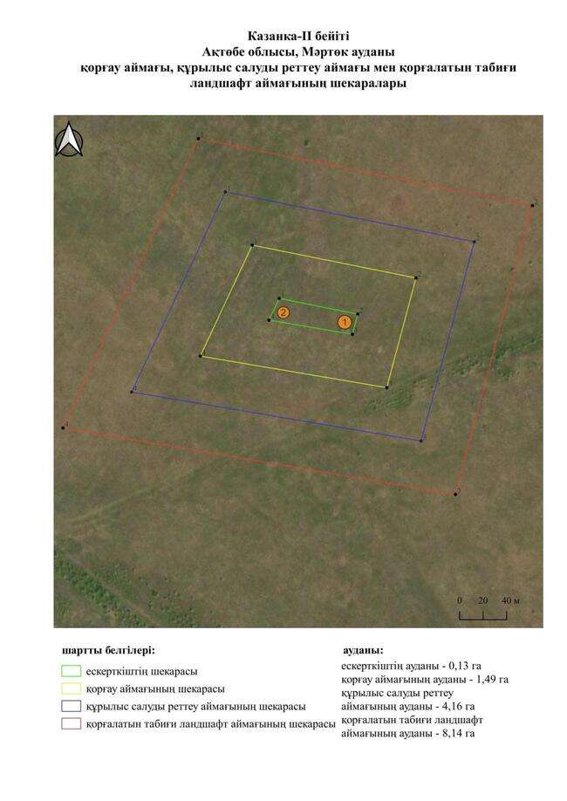

қаулысына 787-қосымша
Казанка-ІІІ бейітінің қорғау аймағының, құрылыс салуды реттеу аймағының және қорғалатын табиғат ландшафты аймағының шекаралары (ерте темір дәуірі)
Ескерткіштің қорғау аймағы Ақтөбе облысы Мәртөк ауданының Қазан ауылынан шығыс-солтүстік-шығысқа қарай 2 шақырым қашықтықта орналасқан Казанка-ІІІ бейітінің бөлінбес функционалдық бөлігі болып табылатын ландшафттың шекаралары бойынша өтеді.
Бейіт солтүстік-солтүстік-шығыс – оңтүстік-оңтүстік-батыс осі бойымен 165 метр тізбекпен созылған бес қорғаннан тұрады. Қорғандар Елек өзенінің оң жағалауындағы суайрық үстірт төбесінде салынған. 1-4 қорғандардың диаметрі 16-дан 19 метрге дейін, биіктігі 0,5–0,7 метр. Бірінші және үшінші қорған арасындағы 2-қорған жоспарда сопақша, ендік бағытта созылған. Үйіндісінің ені 8 метр, ұзындығы 18 метр, биіктігі 0,1 метр. 1-қорғанның басында бұрын триангуляциялық белгі болған. Оңтүстікте орналасқан 5-қорғанның диаметрі 7 метр, биіктігі 0,3 метр тас үйіндісі бар. Бұл қорғанның батысында ойыс байқалады.
Қорғау аймақтары кіретін кешен аумағының жалпы ауданы – 21,64 гектарды құрайды. Оның ішінде:
ескерткіштің ауданы – 0,59 гектар;
қорғау аймағының шекарасы ескерткіш аумағының шекарасынан 40 метр шегінеді және ауданы 2,91 гектарды құрайды;
құрылыс салуды реттеу аймағы қорғау аймағы шекарасының шетінен 40 метр шегіне отырып, ескерткіштің қорғау аймағына іргелес жатқан аумақты алып жатыр және 6,57 гектарды құрайды;
қорғалатын табиғи ландшафт аймағы құрылыс салуды реттеу шекарасының сызығынан 40 метр шегіне отырып, ескерткіштің құрылыс салуды реттеу аймағының шекараларына іргелес жатқан аумақты алып жатыр және 11,57 гектарды құрайды. Оған тарих және ескерткіш үшін маңызды, жоғары ғылыми құндылыққа және жоғары эстетикалық сапаға ие табиғи орта енеді.
қаулысына 788-қосымша

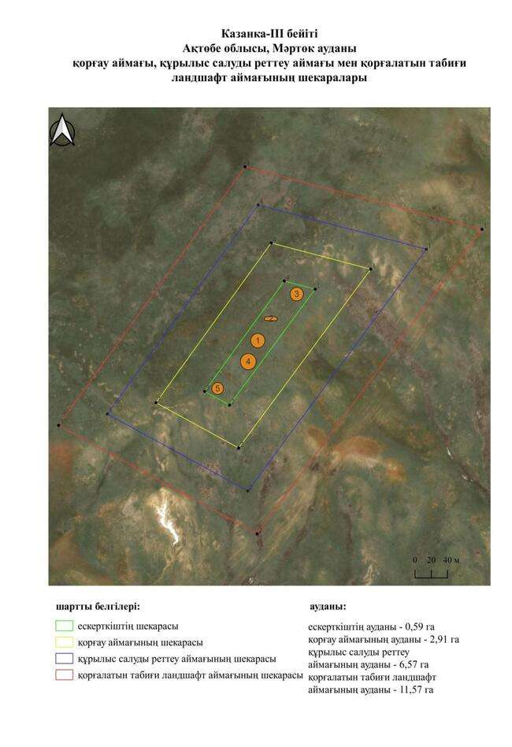

қаулысына 789-қосымша
Калиновка жер қорғанының қорғау аймағының, құрылыс салуды реттеу аймағының және қорғалатын табиғат ландшафты аймағының шекаралары (ерте темір дәуірі)
Ескерткіштің қорғау аймағы Ақтөбе облысы Мәртөк ауданының Родников ауылынан батыс-солтүстік-батысқа қарай 6,6 шақырым қашықтықта орналасқан Калиновка жер қорғанының бөлінбес функционалдық бөлігі болып табылатын ландшафттың шекаралары бойынша өтеді.
Қорған Қиялы Бөрте өзенінің саласы - Қараүңгір өзенінің бастауының оңтүстігіндегі суайрықта орналасқан. Қорған шатқалдар арасына салынған. Қорғанның диаметрі 32 метр, биіктігі 1,8 метр. Қорған үйіндісі жыл сайынғы жер жыртумен тегістеледі.
Қорғау аймақтары кіретін кешен аумағының жалпы ауданы – 13,22 гектарды құрайды. Оның ішінде:
ескерткіштің ауданы – 0,14 гектар;
қорғау аймағының шекарасы ескерткіш аумағының шекарасынан 40 метр шегінеді және ауданы 1,40 гектарды құрайды;
құрылыс салуды реттеу аймағы қорғау аймағы шекарасының шетінен 40 метр шегіне отырып, ескерткіштің қорғау аймағына іргелес жатқан аумақты алып жатыр және 3,93 гектарды құрайды;
қорғалатын табиғи ландшафт аймағы құрылыс салуды реттеу шекарасының сызығынан 40 метр шегіне отырып, ескерткіштің құрылыс салуды реттеу аймағының шекараларына іргелес жатқан аумақты алып жатыр және 7,75 гектарды құрайды. Оған тарих және ескерткіш үшін маңызды, жоғары ғылыми құндылыққа және жоғары эстетикалық сапаға ие табиғи орта енеді.
қаулысына 790-қосымша

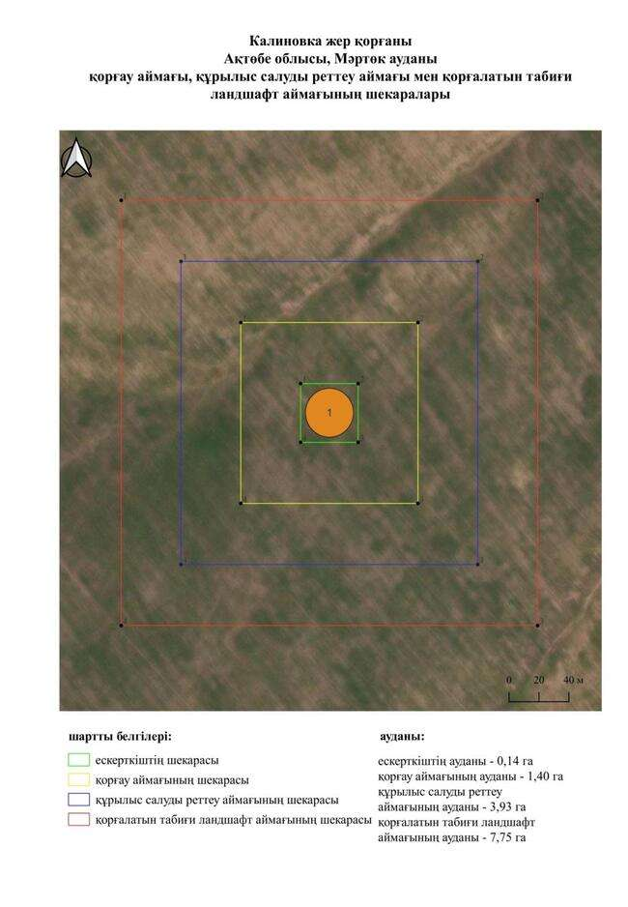

қаулысына 791-қосымша
Калиновка қорғандарының қорғау аймағының, құрылыс салуды реттеу аймағының және қорғалатын табиғат ландшафты аймағының шекаралары (орта ғасыр дәуірі)
Ескерткіштің қорғау аймағы Ақтөбе облысы Мәртөк ауданының Родников ауылынан батыс-оңтүстік-батысқа қарай 10,8 шақырым қашықтықта орналасқан Калиновка қорғандарының бөлінбес функционалдық бөлігі болып табылатын ландшафттың шекаралары бойынша өтеді.
Екі тас қорған бір-бірінен 15 метр қашықтықта, солтүстік-оңтүстік сызығы бойымен, шағын дөңгелек төбенің басында салынған. Қорғандар Елек өзенінің саласы – шағын бұлақтан оңтүстік – шығысқа қарай 300-350 метр жерде, Родниковка ауылынан Қаратоғай ауылына дейінгі жолдың сол жағында орналасқан. Қорғандарда жарты шар тәрізді үйінді бар. Олардың өлшемдері 0,4 × 9 метр және 0,2 × 5 метр.
Қорғау аймақтары кіретін кешен аумағының жалпы ауданы – 12,52 гектарды құрайды. Оның ішінде:
ескерткіштің ауданы – 0,07 гектар;
қорғау аймағының шекарасы ескерткіш аумағының шекарасынан 40 метр шегінеді және ауданы 1,25 гектарды құрайды;
құрылыс салуды реттеу аймағы қорғау аймағы шекарасының шетінен 40 метр шегіне отырып, ескерткіштің қорғау аймағына іргелес жатқан аумақты алып жатыр және 3,72 гектарды құрайды;
қорғалатын табиғи ландшафт аймағы құрылыс салуды реттеу шекарасының сызығынан 40 метр шегіне отырып, ескерткіштің құрылыс салуды реттеу аймағының шекараларына іргелес жатқан аумақты алып жатыр және 7,48 гектарды құрайды. Оған тарих және ескерткіш үшін маңызды, жоғары ғылыми құндылыққа және жоғары эстетикалық сапаға ие табиғи орта енеді.
қаулысына 792-қосымша

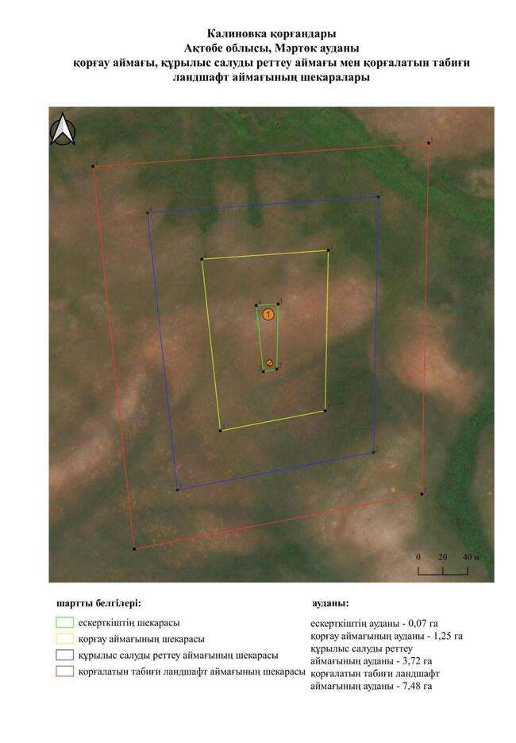

қаулысына 793-қосымша
Карачаевка-І бейітінің қорғау аймағының, құрылыс салуды реттеу аймағының және қорғалатын табиғат ландшафты аймағының шекаралары (ерте темір дәуірі)
Ескерткіштің қорғау аймағы Ақтөбе облысы Мәртөк ауданының Байторысай ауылынан оңтүстікке қарай 7,3 шақырым қашықтықта орналасқан Карачаевка-І бейітінің бөлінбес функционалдық бөлігі болып табылатын ландшафттың шекаралары бойынша өтеді.
Бейіт Ақтөбе педагогикалық институтының археологиялық экспедициясының мәліметтеріне сәйкес, Орта Борте өзенінің оң жағалауындағы суайрық үстірт төбесінде ендік тізбекпен 85 метрге созылған үш жер қорғаннан тұрады. Батыстан ең шеткі – диаметрі 28 метр, биіктігі 1,5 метр болатын 1-қорған; оның төбесінде бұрын триангуляциялық белгі орнатылған. 2 (1,6 × 25 метр) және 3 (0,4 × 16 метр)-қорғандар 1-қорғанның шығысында орналасқан.
2016 жылы Ақтөбе облыстық тарихи-мәдени мұраны қорғау мемлекеттік инспекциясы қызметкерлерінің ескерткішті тексеруі кезінде 1-қорғанның оңтүстік-батысында ұзындығы 43 метр болатын ғибадатхана анықталды. Үймек ені 10-12 метрді құрайды.
Қорғау аймақтары кіретін кешен аумағының жалпы ауданы – 24,01 гектарды құрайды. Оның ішінде:
ескерткіштің ауданы – 0,97 гектар;
қорғау аймағының шекарасы ескерткіш аумағының шекарасынан 40 метр шегінеді және ауданы 3,46 гектарды құрайды;
құрылыс салуды реттеу аймағы қорғау аймағы шекарасының шетінен 40 метр шегіне отырып, ескерткіштің қорғау аймағына іргелес жатқан аумақты алып жатыр және 7,25 гектарды құрайды;
қорғалатын табиғи ландшафт аймағы құрылыс салуды реттеу шекарасының сызығынан 40 метр шегіне отырып, ескерткіштің құрылыс салуды реттеу аймағының шекараларына іргелес жатқан аумақты алып жатыр және 12,33 гектарды құрайды. Оған тарих және ескерткіш үшін маңызды, жоғары ғылыми құндылыққа және жоғары эстетикалық сапаға ие табиғи орта енеді.
қаулысына 794-қосымша

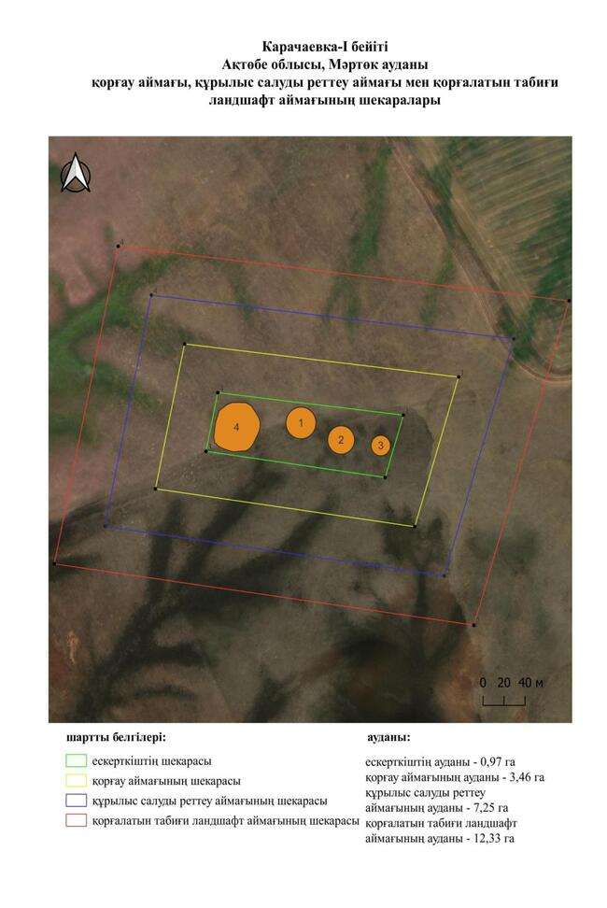

қаулысына 795-қосымша
Кеңсахара-І бейітінің қорғау аймағының, құрылыс салуды реттеу аймағының және қорғалатын табиғат ландшафты аймағының шекаралары (ерте темір дәуірі)
Ескерткіштің қорғау аймағы Ақтөбе облысы Мәртөк ауданының Кеңсахара ауылынан оңтүстік-шығысқа қарай 1,3 шақырым қашықтықта орналасқан Кеңсахара-І бейітінің бөлінбес функционалдық бөлігі болып табылатын ландшафттың шекаралары бойынша өтеді.
Бейіт жинақы орналасқан төрт жер қорғаннан тұрады. Ол егістік алқапта, Елек өзенінің сол жағалауындағы алғашқы жайылма террасада, оның арнасынан оңтүстікке қарай 2,6 шақырым жерде анықталды. 1-қорғанға триангуляциялық белгі орнатылған. Барлық қорғандардың үйінділері жыртылған. Қорғандардың өлшемдері шамамен: 1 – 1 × 40 метр, 2 – 0,5 × 20 метр, 3 – 0,7 × 18 метр, 4 – 0,4 × 18 метр.
2016 жылы Ақтөбе облыстық тарихи-мәдени мұраны қорғау жөніндегі мемлекеттік инспекция қызметкерлерінің тексеруі кезінде 4-қорғанның солтүстігінде қорғанның үйіндісіне ұқсайтын бір төбешік тіркелді.
Қорғау аймақтары кіретін кешен аумағының жалпы ауданы – 23,59 гектарды құрайды. Оның ішінде:
ескерткіштің ауданы – 1,05 гектар;
қорғау аймағының шекарасы ескерткіш аумағының шекарасынан 40 метр шегінеді және ауданы 3,40 гектарды құрайды;
құрылыс салуды реттеу аймағы қорғау аймағы шекарасының шетінен 40 метр шегіне отырып, ескерткіштің қорғау аймағына іргелес жатқан аумақты алып жатыр және 7,07 гектарды құрайды;
қорғалатын табиғи ландшафт аймағы құрылыс салуды реттеу шекарасының сызығынан 40 метр шегіне отырып, ескерткіштің құрылыс салуды реттеу аймағының шекараларына іргелес жатқан аумақты алып жатыр және 12,07 гектарды құрайды. Оған тарих және ескерткіш үшін маңызды, жоғары ғылыми құндылыққа және жоғары эстетикалық сапаға ие табиғи орта енеді.
қаулысына 796-қосымша

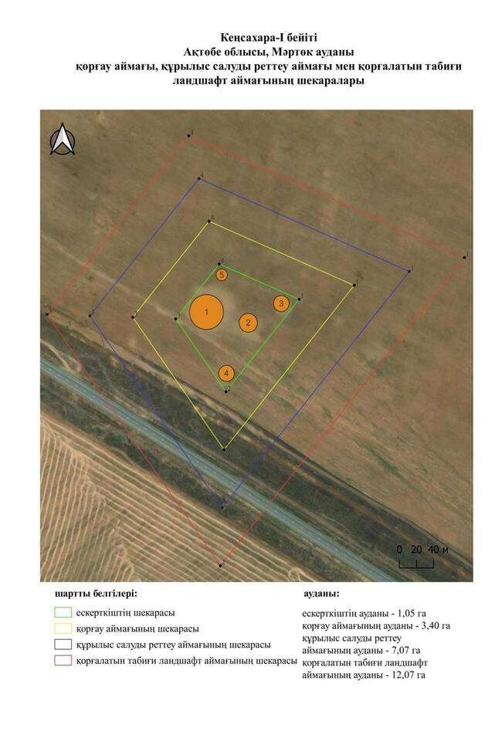

қаулысына 797-қосымша
Кеңсахара-ІІ бейітінің қорғау аймағының, құрылыс салуды реттеу аймағының және қорғалатын табиғат ландшафты аймағының шекаралары (орта ғасыр дәуірі)
Ескерткіштің қорғау аймағы Ақтөбе облысы Мәртөк ауданының Кеңсахара ауылынан шығысқа қарай 1 шақырым қашықтықта орналасқан Кеңсахара-ІІ бейітінің бөлінбес функционалдық бөлігі болып табылатын ландшафттың шекаралары бойынша өтеді.
Бейіт Елек өзенінің сол жағалауындағы алғашқы жайылма үсті терраса жарқабағы бойымен солтүстік–солтүстік-батыс – оңтүстік–оңтүстік-шығыс бағытына қарай 300 метрге созылып жатқан он алты қорғаннан тұрады. 1 × 20 метрлік ең үлкен 1-қорғанда бұрын триангуляциялық белгі орнатылған. 4 және 5-қорғандар мазарлар болуы мүмкін, өйткені олардың негізінде жабайы тастан қаланған шаршы пішінді қаландылар бар.
Қорғандардың негізгі массасының өлшемдері 0,2-0,4 × 4-10 метр. Оңтүстіктен 15 және 16-қорғандар қалғандарынан асып түсті, олардың өлшемдері 0,5 × 18 метр және 0,3 × 20 метр. Тексеру кезінде олар табылмады, мүмкін жер жырту салдарынан жойылды.
Қорғау аймақтары кіретін кешен аумағының жалпы ауданы – 22,49 гектарды құрайды. Оның ішінде:
ескерткіштің ауданы – 0,66 гектар;
қорғау аймағының шекарасы ескерткіш аумағының шекарасынан 40 метр шегінеді және ауданы 3,13 гектарды құрайды;
құрылыс салуды реттеу аймағы қорғау аймағы шекарасының шетінен 40 метр шегіне отырып, ескерткіштің қорғау аймағына іргелес жатқан аумақты алып жатыр және 6,87 гектарды құрайды;
қорғалатын табиғи ландшафт аймағы құрылыс салуды реттеу шекарасының сызығынан 40 метр шегіне отырып, ескерткіштің құрылыс салуды реттеу аймағының шекараларына іргелес жатқан аумақты алып жатыр және 11,83 гектарды құрайды. Оған тарих және ескерткіш үшін маңызды, жоғары ғылыми құндылыққа және жоғары эстетикалық сапаға ие табиғи орта енеді.
қаулысына 798-қосымша

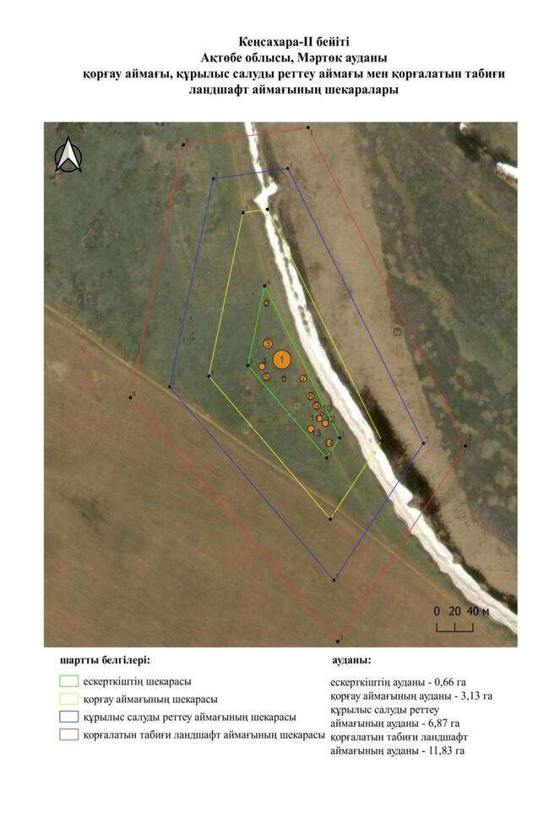

қаулысына 799-қосымша
Кеңсахара-ІІІ бейітінің қорғау аймағының, құрылыс салуды реттеу аймағының және қорғалатын табиғат ландшафты аймағының шекаралары (ерте темір дәуірі)
Ескерткіштің қорғау аймағы Ақтөбе облысы Мәртөк ауданының Кеңсахара ауылынан батыс-оңтүстік-батысқа қарай 2,3 шақырым қашықтықта орналасқан Кеңсахара-ІІІ бейітінің бөлінбес функционалдық бөлігі болып табылатын ландшафттың шекаралары бойынша өтеді.
Бейіт Елек өзенінің сол жағалауындағы кең су айырығында, оның жайылмасынан 3 шақырым оңтүстікте орналасқан. Батыс-солтүстік-батыстан шығыс-оңтүстік-шығысқа қарай 1,5 шақырымға созылып жатқан он төрт қорғаннан тұрады. Қорған үйінділерінің диаметрі 7–40 метр, биіктігі 0,4–1,7 метр аралығында. Барлығы бұрын жыртылған. Қазіргі уақытта 11–13-қорғандар жыртылуда.
2017 жылы Ақтөбе облыстық тарихи-мәдени мұраны қорғау мемлекеттік инспекциясының қызметкерлері 1 және 2 қорғандар арасынан диаметрі 28 метр, биіктігі 1,2 метр болатын тағы бір қорған (1-қорғаннан солтүстік-шығысқа қарай 154 метр) тапты. 10-қорған жер жырту салдарынан жойылды.
Қорғау аймақтары кіретін кешен аумағының жалпы ауданы – 313,99 гектарды құрайды. Оның ішінде:
ескерткіштің ауданы – 54,82 гектар;
қорғау аймағының шекарасы ескерткіш аумағының шекарасынан 40 метр шегінеді және ауданы 69,81 гектарды құрайды;
құрылыс салуды реттеу аймағы қорғау аймағы шекарасының шетінен 40 метр шегіне отырып, ескерткіштің қорғау аймағына іргелес жатқан аумақты алып жатыр және 85,99 гектарды құрайды;
қорғалатын табиғи ландшафт аймағы құрылыс салуды реттеу шекарасының сызығынан 40 метр шегіне отырып, ескерткіштің құрылыс салуды реттеу аймағының шекараларына іргелес жатқан аумақты алып жатыр және 103,37 гектарды құрайды. Оған тарих және ескерткіш үшін маңызды, жоғары ғылыми құндылыққа және жоғары эстетикалық сапаға ие табиғи орта енеді.
қаулысына 800-қосымша

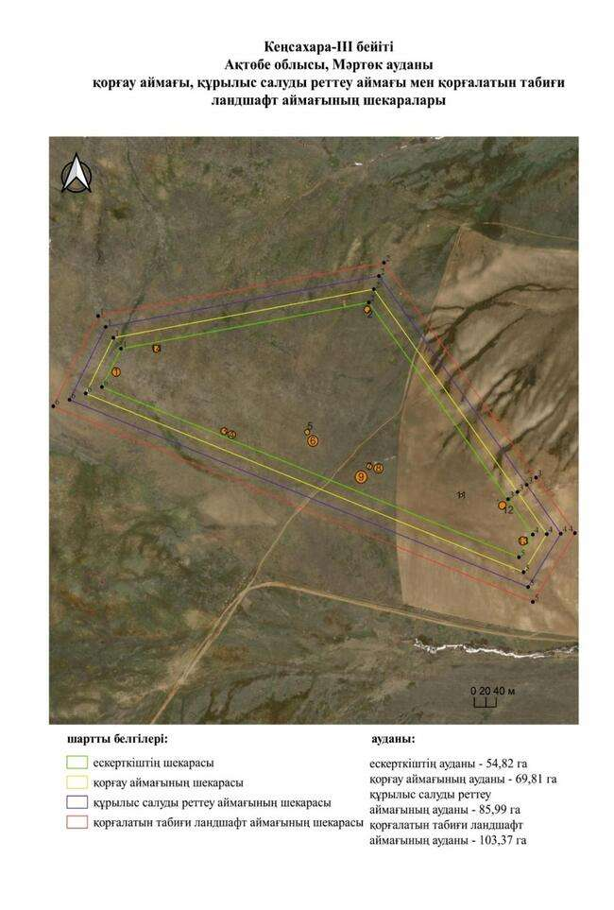

қаулысына 801-қосымша
Кеңсахара-ІV қорғанының қорғау аймағының, құрылыс салуды реттеу аймағының және қорғалатын табиғат ландшафты аймағының шекаралары (орта ғасыр дәуірі)
Ескерткіштің қорғау аймағы Ақтөбе облысы Мәртөк ауданының Кеңсахара ауылынан оңтүстік-батысқа қарай 2,3 шақырым қашықтықта орналасқан Кеңсахара-ІV қорғанының бөлінбес функционалдық бөлігі болып табылатын ландшафттың шекаралары бойынша өтеді.
Жарты шар пішінді қорғанның диаметрі 8 метр, биіктігі 0,5 метр. Елек өзенінің сол жағалауындағы ендік бағыттағы суайрық баурайында орналасқан.
Қорғау аймақтары кіретін кешен аумағының жалпы ауданы – 10,42 гектарды құрайды. Оның ішінде:
ескерткіштің ауданы – 0,02 гектар;
қорғау аймағының шекарасы ескерткіш аумағының шекарасынан 40 метр шегінеді және ауданы 0,89 гектарды құрайды;
құрылыс салуды реттеу аймағы қорғау аймағы шекарасының шетінен 40 метр шегіне отырып, ескерткіштің қорғау аймағына іргелес жатқан аумақты алып жатыр және 3,04 гектарды құрайды;
қорғалатын табиғи ландшафт аймағы құрылыс салуды реттеу шекарасының сызығынан 40 метр шегіне отырып, ескерткіштің құрылыс салуды реттеу аймағының шекараларына іргелес жатқан аумақты алып жатыр және 6,47 гектарды құрайды. Оған тарих және ескерткіш үшін маңызды, жоғары ғылыми құндылыққа және жоғары эстетикалық сапаға ие табиғи орта енеді.
қаулысына 802-қосымша

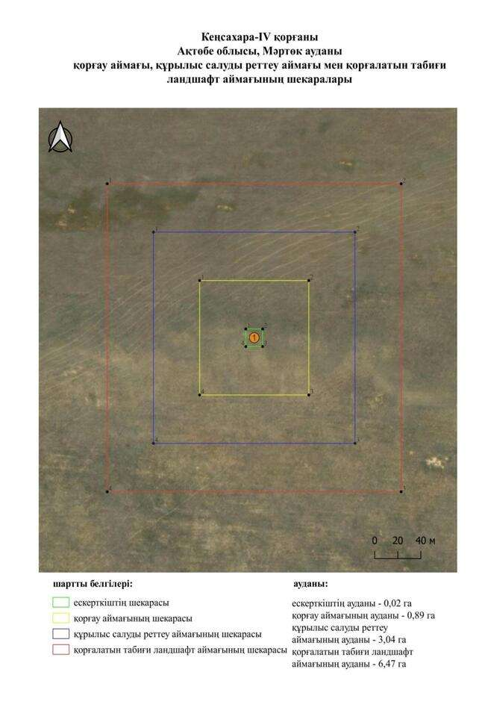

қаулысына 803-қосымша
Кеңсахара-V қорғанының қорғау аймағының, құрылыс салуды реттеу аймағының және қорғалатын табиғат ландшафты аймағының шекаралары (ерте темір дәуірі)
Ескерткіштің қорғау аймағы Ақтөбе облысы Мәртөк ауданының Кеңсахара ауылынан оңтүстік-батысқа қарай 3,4 шақырым қашықтықта орналасқан Кеңсахара-V қорғанының бөлінбес функционалдық бөлігі болып табылатын ландшафттың шекаралары бойынша өтеді.
Жер жарты шар тәрізді қорған (1,5 × 25 метр) даланың ішкері бөлігінде, Елек өзенінің сол жағалауындағы суайрықта, өзен арнасынан оңтүстікке қарай 3,5 шақырым жерде орналасқан.
Қорғау аймақтары кіретін кешен аумағының жалпы ауданы – 12,35 гектарды құрайды. Оның ішінде:
ескерткіштің ауданы – 0,09 гектар;
қорғау аймағының шекарасы ескерткіш аумағының шекарасынан 40 метр шегінеді және ауданы 1,24 гектарды құрайды;
құрылыс салуды реттеу аймағы қорғау аймағы шекарасының шетінен 40 метр шегіне отырып, ескерткіштің қорғау аймағына іргелес жатқан аумақты алып жатыр және 3,66 гектарды құрайды;
қорғалатын табиғи ландшафт аймағы құрылыс салуды реттеу шекарасының сызығынан 40 метр шегіне отырып, ескерткіштің құрылыс салуды реттеу аймағының шекараларына іргелес жатқан аумақты алып жатыр және 7,36 гектарды құрайды. Оған тарих және ескерткіш үшін маңызды, жоғары ғылыми құндылыққа және жоғары эстетикалық сапаға ие табиғи орта енеді.
қаулысына 804-қосымша

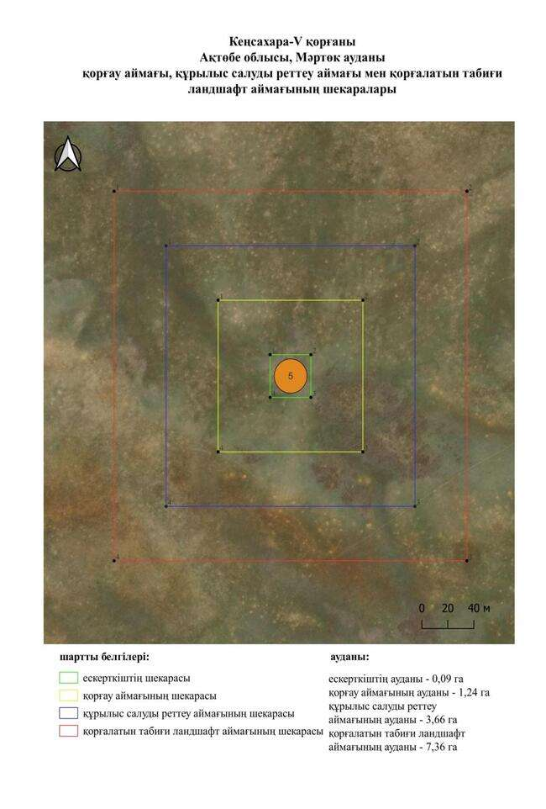

қаулысына 805-қосымша
Кеңсахара-VІ бейітінің қорғау аймағының, құрылыс салуды реттеу аймағының және қорғалатын табиғат ландшафты аймағының шекаралары (ерте темір дәуірі)
Ескерткіштің қорғау аймағы Ақтөбе облысы Мәртөк ауданының Кеңсахара ауылынан оңтүстік-оңтүстік-шығысқа қарай 6,5 шақырым қашықтықта орналасқан Кеңсахара-VІ бейітінің бөлінбес функционалдық бөлігі болып табылатын ландшафттың шекаралары бойынша өтеді.
Бейіт жинақы орналасқан жарты шар тәрізді бес қорғаннан тұрады. Қорғандар Елек өзенінің сол жағалауындағы жазық төбенің басында салынған. Барлық қорғандар жыртылған. Ең ірі өлшемдер 1 (1 × 36 метр) және 5-қорғанға (1 × 40 метр) тиесілі. Қалғандарының өлшемдері 0,4-0,5 × 20-30 метр аралығында. 2017 жылы Ақтөбе облыстық тарихи-мәдени мұраны қорғау мемлекеттік инспекциясы қызметкерлерінің тексеруі кезінде 2 және 4-қорғандардың орналасқан жері шағын төмпешіктер бойынша шамамен анықталды. Бейіт қорғандары қатты жыртылған.
2017 жылы Ақтөбе облыстық тарихи-мәдени мұраны қорғау мемлекеттік инспекциясы қызметкерлерінің тексеруі кезінде 2 және 4-қорғандардың орналасқан жері шағын төмпешіктер бойынша шамамен анықталды. Бейіт қорғандары қатты жыртылған.
Қорғау аймақтары кіретін кешен аумағының жалпы ауданы – 33,28 гектарды құрайды. Оның ішінде:
ескерткіштің ауданы – 2,21 гектар;
қорғау аймағының шекарасы ескерткіш аумағының шекарасынан 40 метр шегінеді және ауданы 5,38 гектарды құрайды;
құрылыс салуды реттеу аймағы қорғау аймағы шекарасының шетінен 40 метр шегіне отырып, ескерткіштің қорғау аймағына іргелес жатқан аумақты алып жатыр және 9,91 гектарды құрайды;
қорғалатын табиғи ландшафт аймағы құрылыс салуды реттеу шекарасының сызығынан 40 метр шегіне отырып, ескерткіштің құрылыс салуды реттеу аймағының шекараларына іргелес жатқан аумақты алып жатыр және 15,78 гектарды құрайды. Оған тарих және ескерткіш үшін маңызды, жоғары ғылыми құндылыққа және жоғары эстетикалық сапаға ие табиғи орта енеді.
қаулысына 806-қосымша

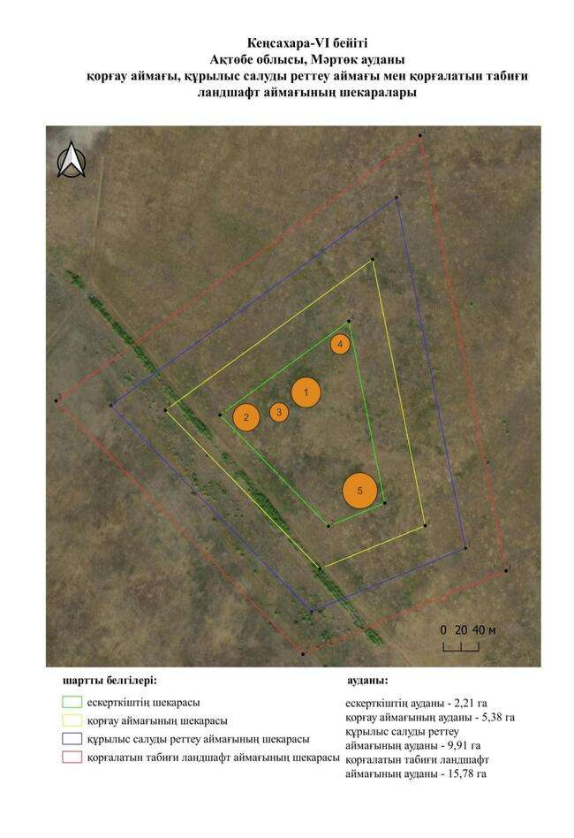

қаулысына 807-қосымша
Кенсахара-VІІІ бейітінің қорғау аймағының, құрылыс салуды реттеу аймағының және қорғалатын табиғат ландшафты аймағының шекаралары (ерте темір дәуірі)
Ескерткіштің қорғау аймағы Ақтөбе облысы Мәртөк ауданының Кенсахара ауылынан шығысқа қарай 2,7 шақырым қашықтықта орналасқан Кенсахара-VІІІ бейітінің бөлінбес функционалдық бөлігі болып табылатын ландшафттың шекаралары бойынша өтеді.
Жарты шар тәрізді екі жер қорғаннан тұратын бейіт қара жолмен қиылысқан Елек өзенінің сол жағалауындағы жайылма террассада орналасқан. Қорғандардың өлшемдері: 1 – 0,5 × 12 метр, 2 – 0,3 × 12 метр. 2-қорғанның үйіндісі жеркепе салу кезінде зақымдалған.
Қорғау аймақтары кіретін кешен аумағының жалпы ауданы – 13,52 гектарды құрайды. Оның ішінде:
ескерткіштің ауданы – 0,12 гектар;
қорғау аймағының шекарасы ескерткіш аумағының шекарасынан 40 метр шегінеді және ауданы 1,44 гектарды құрайды;
құрылыс салуды реттеу аймағы қорғау аймағы шекарасының шетінен 40 метр шегіне отырып, ескерткіштің қорғау аймағына іргелес жатқан аумақты алып жатыр және 4,04 гектарды құрайды;
қорғалатын табиғи ландшафт аймағы құрылыс салуды реттеу шекарасының сызығынан 40 метр шегіне отырып, ескерткіштің құрылыс салуды реттеу аймағының шекараларына іргелес жатқан аумақты алып жатыр және 7,92 гектарды құрайды. Оған тарих және ескерткіш үшін маңызды, жоғары ғылыми құндылыққа және жоғары эстетикалық сапаға ие табиғи орта енеді.
қаулысына 808-қосымша

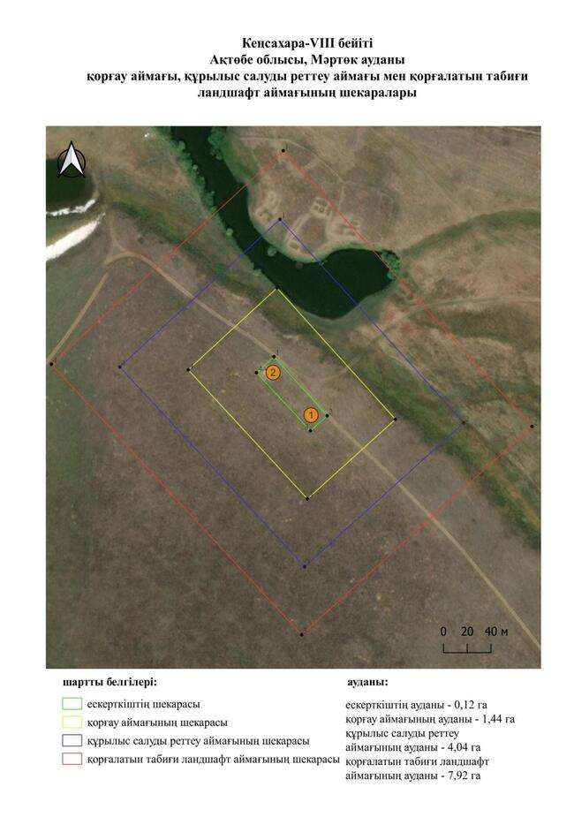

қаулысына 809-қосымша
Көктөбе бейітінің қорғау аймағының, құрылыс салуды реттеу аймағының және қорғалатын табиғат ландшафты аймағының шекаралары (ерте темір дәуірі)
Ескерткіштің қорғау аймағы Ақтөбе облысы Мәртөк ауданының Құрмансай ауылынан солтүстік-шығысқа қарай 4,5 шақырым қашықтықта орналасқан Көктөбе бейітінің бөлінбес функционалдық бөлігі болып табылатын ландшафттың шекаралары бойынша өтеді.
Могильник состоит из двух курганов, расположенных на вершине водораздельного плато реки Аксу – левобережного притока реки Илек. Насыпи курганов земляные. На вершине самого большого кургана 1 (2 × 36 метров) установлен триангуляционный знак. Вокруг его насыпи прослеживается кольцевой ров глубиной до 0,5 метра. Курган 2 сооружен в 50 метрах к северо-востоку от кургана 1. Его диаметр 14 метров, высота 0,6 метра.
Қорғау аймақтары кіретін кешен аумағының жалпы ауданы – 16,29 гектарды құрайды. Оның ішінде:
ескерткіштің ауданы – 0,30 гектар;
қорғау аймағының шекарасы ескерткіш аумағының шекарасынан 40 метр шегінеді және ауданы 1,94 гектарды құрайды;
құрылыс салуды реттеу аймағы қорғау аймағы шекарасының шетінен 40 метр шегіне отырып, ескерткіштің қорғау аймағына іргелес жатқан аумақты алып жатыр және 4,89 гектарды құрайды;
қорғалатын табиғи ландшафт аймағы құрылыс салуды реттеу шекарасының сызығынан 40 метр шегіне отырып, ескерткіштің құрылыс салуды реттеу аймағының шекараларына іргелес жатқан аумақты алып жатыр және 9,16 гектарды құрайды. Оған тарих және ескерткіш үшін маңызды, жоғары ғылыми құндылыққа және жоғары эстетикалық сапаға ие табиғи орта енеді.
қаулысына 810-қосымша

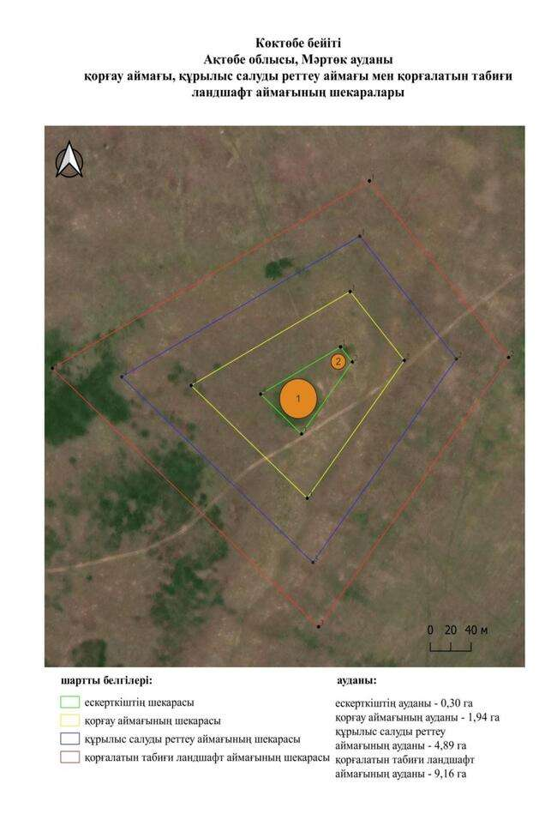

қаулысына 811-қосымша
Красное озеро-І бейітінің қорғау аймағының, құрылыс салуды реттеу аймағының және қорғалатын табиғат ландшафты аймағының шекаралары (ерте темір дәуірі)
Ескерткіштің қорғау аймағы Ақтөбе облысы Мәртөк ауданының Байнассай ауылынан солтүстік-шығысқа қарай 4,5 шақырым қашықтықта орналасқан Красное озеро-І бейітінің бөлінбес функционалдық бөлігі болып табылатын ландшафттың шекаралары бойынша өтеді.
Бейіт Тамды өзенінің оң жағалауындағы саласы – Шилісай өзенінің бастауынан оңтүстік-оңтүстік-шығыстағы суайрық төбеде орналасқан. Ол доға тәрізді созылған үш қорғаннан тұрады. Қорғандардың диаметрі 14-тен 24 метрге дейін, биіктігі 0,2-ден 1 метрге дейін. 1-қорғанда бұрын триангуляциялық белгі орнатылған. 2 және 3-қорғандардың үйінділері жер жырту салдарынан деформацияланған.
Қорғау аймақтары кіретін кешен аумағының жалпы ауданы – 23,35 гектарды құрайды. Оның ішінде:
ескерткіштің ауданы – 0,83 гектар;
қорғау аймағының шекарасы ескерткіш аумағының шекарасынан 40 метр шегінеді және ауданы 3,35 гектарды құрайды;
құрылыс салуды реттеу аймағы қорғау аймағы шекарасының шетінен 40 метр шегіне отырып, ескерткіштің қорғау аймағына іргелес жатқан аумақты алып жатыр және 7,10 гектарды құрайды;
қорғалатын табиғи ландшафт аймағы құрылыс салуды реттеу шекарасының сызығынан 40 метр шегіне отырып, ескерткіштің құрылыс салуды реттеу аймағының шекараларына іргелес жатқан аумақты алып жатыр және 12,07 гектарды құрайды. Оған тарих және ескерткіш үшін маңызды, жоғары ғылыми құндылыққа және жоғары эстетикалық сапаға ие табиғи орта енеді.
қаулысына 812-қосымша

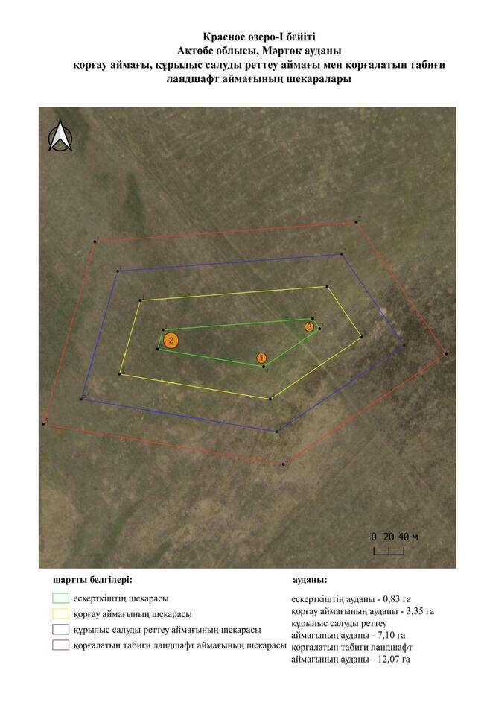

қаулысына 813-қосымша
Красное озеро-ІІ бейітінің қорғау аймағының, құрылыс салуды реттеу аймағының және қорғалатын табиғат ландшафты аймағының шекаралары (ерте темір дәуірі)
Ескерткіштің қорғау аймағы Ақтөбе облысы Мәртөк ауданының Байнассай ауылынан солтүстік-шығысқа қарай 4,3 шақырым қашықтықта орналасқан Красное озеро-ІІ бейітінің бөлінбес функционалдық бөлігі болып табылатын ландшафттың шекаралары бойынша өтеді.
Бейіт Тамды өзенінің оң жағалауы саласы – Шилісай өзенінің бастауының оңтүстік-оңтүстік-шығыс суайрығы төбесінде салынған екі қорғаннан тұрады. 1-қорғанның (0,7 × 17 метр) шығыс едені бойында шағын ор бар. 1-қорғаннан шығыс-оңтүстік-шығысқа қарай 50 метр жерде 2-қорған орналасқан. Оның диаметрі 10 метр, биіктігі 0,3 метр.
Қорғау аймақтары кіретін кешен аумағының жалпы ауданы – 12,53 гектарды құрайды. Оның ішінде:
ескерткіштің ауданы – 0,09 гектар;
қорғау аймағының шекарасы ескерткіш аумағының шекарасынан 40 метр шегінеді және ауданы 1,26 гектарды құрайды;
құрылыс салуды реттеу аймағы қорғау аймағы шекарасының шетінен 40 метр шегіне отырып, ескерткіштің қорғау аймағына іргелес жатқан аумақты алып жатыр және 3,72 гектарды құрайды;
қорғалатын табиғи ландшафт аймағы құрылыс салуды реттеу шекарасының сызығынан 40 метр шегіне отырып, ескерткіштің құрылыс салуды реттеу аймағының шекараларына іргелес жатқан аумақты алып жатыр және 7,46 гектарды құрайды. Оған тарих және ескерткіш үшін маңызды, жоғары ғылыми құндылыққа және жоғары эстетикалық сапаға ие табиғи орта енеді.
қаулысына 814-қосымша

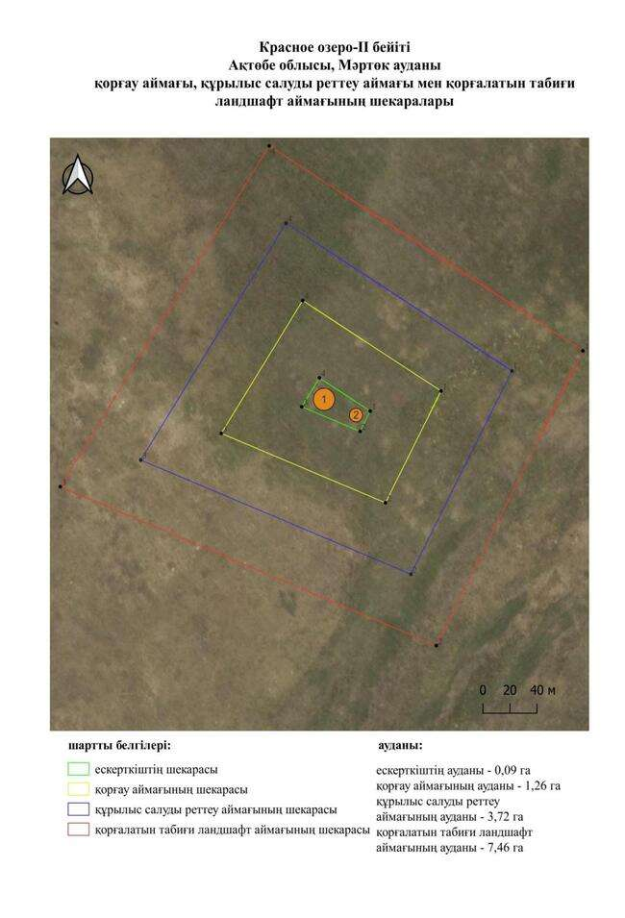

қаулысына 815-қосымша
Красное озеро-ІІІ қорғанының қорғау аймағының, құрылыс салуды реттеу аймағының және қорғалатын табиғат ландшафты аймағының шекаралары (қола дәуірі)
Ескерткіштің қорғау аймағы Ақтөбе облысы Мәртөк ауданының Ақмоласай ауылынан батыс-оңтүстік-батысқа қарай 4,3 шақырым қашықтықта орналасқан Красное озеро-ІІІ қорғанының бөлінбес функционалдық бөлігі болып табылатын ландшафттың шекаралары бойынша өтеді.
Қорған Ақмоласай өзенінің бастауының батысындағы суайрық жота төбесінде салынған. Қорғанның диаметрі 24 метр, биіктігі 1 метр. Оның төбесінде бұрын триангуляциялық белгі болған.
Қорғау аймақтары кіретін кешен аумағының жалпы ауданы – 12,54 гектарды құрайды. Оның ішінде:
ескерткіштің ауданы – 0,09 гектар;
қорғау аймағының шекарасы ескерткіш аумағының шекарасынан 40 метр шегінеді және ауданы 1,21 гектарды құрайды;
құрылыс салуды реттеу аймағы қорғау аймағы шекарасының шетінен 40 метр шегіне отырып, ескерткіштің қорғау аймағына іргелес жатқан аумақты алып жатыр және 3,75 гектарды құрайды;
қорғалатын табиғи ландшафт аймағы құрылыс салуды реттеу шекарасының сызығынан 40 метр шегіне отырып, ескерткіштің құрылыс салуды реттеу аймағының шекараларына іргелес жатқан аумақты алып жатыр және 7,49 гектарды құрайды. Оған тарих және ескерткіш үшін маңызды, жоғары ғылыми құндылыққа және жоғары эстетикалық сапаға ие табиғи орта енеді.
қаулысына 816-қосымша

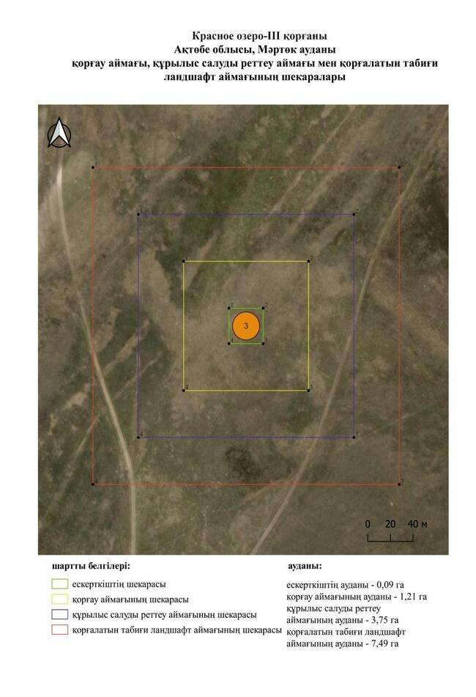

қаулысына 817-қосымша
Қарабұтақ-I қорғандарының қорғау аймағының, құрылыс салуды реттеу аймағының және қорғалатын табиғат ландшафты аймағының шекаралары (ерте темір дәуірі)
Ескерткіштің қорғау аймағы Ақтөбе облысы Мәртөк ауданының Родников ауылынан оңтүстік-батысқа қарай 6,5 шақырым қашықтықта орналасқан Қарабұтақ-I қорғандарының бөлінбес функционалдық бөлігі болып табылатын ландшафттың шекаралары бойынша өтеді.
Екі жер қорған Елек өзенінің саласы – Қарабұтақ өзенінің сол жағалауындағы суайрық жота төбесінде, бор карьерінің оңтүстігінде орналасқан. 1-қорғанның диаметрі 25 метр, биіктігі 1,5 метр. 2-қорған батысқа қарай 135 метр жерде салынған. Оның диаметрі 18 метр, биіктігі 1 метр. 1-қорғанның төбесінде бұрын триангуляциялық белгі болған.
Қорғау аймақтары кіретін кешен аумағының жалпы ауданы – 20,41 гектарды құрайды. Оның ішінде:
ескерткіштің ауданы – 0,49 гектар;
қорғау аймағының шекарасы ескерткіш аумағының шекарасынан 40 метр шегінеді және ауданы 2,71 гектарды құрайды;
құрылыс салуды реттеу аймағы қорғау аймағы шекарасының шетінен 40 метр шегіне отырып, ескерткіштің қорғау аймағына іргелес жатқан аумақты алып жатыр және 6,21 гектарды құрайды;
қорғалатын табиғи ландшафт аймағы құрылыс салуды реттеу шекарасының сызығынан 40 метр шегіне отырып, ескерткіштің құрылыс салуды реттеу аймағының шекараларына іргелес жатқан аумақты алып жатыр және 11,00 гектарды құрайды. Оған тарих және ескерткіш үшін маңызды, жоғары ғылыми құндылыққа және жоғары эстетикалық сапаға ие табиғи орта енеді.
қаулысына 818-қосымша

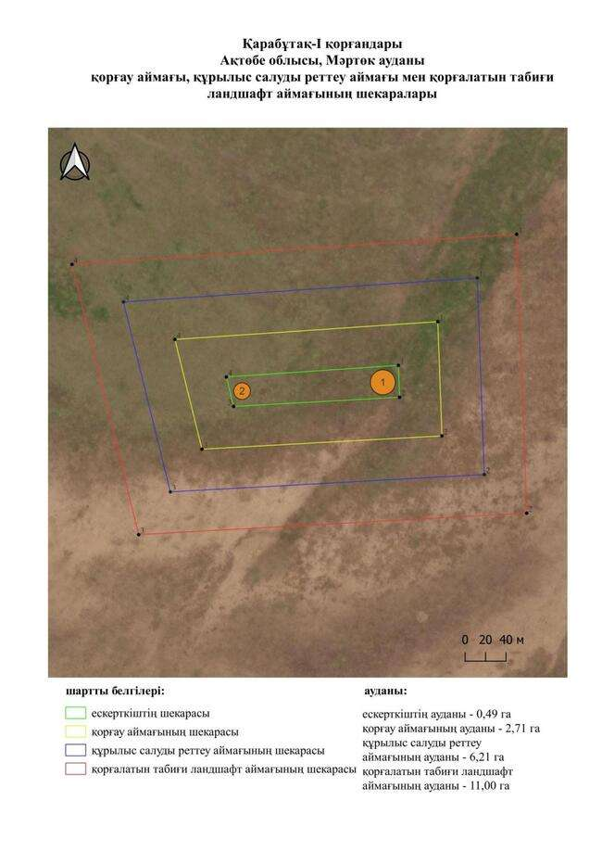

қаулысына 819-қосымша
Қарағансай-І бейітінің қорғау аймағының, құрылыс салуды реттеу аймағының және қорғалатын табиғат ландшафты аймағының шекаралары (қола дәуірі)
Ескерткіштің қорғау аймағы Ақтөбе облысы Мәртөк ауданының Көкпекті ауылынан батыс-солтүстік-батысқа қарай 6 шақырым қашықтықта орналасқан Қарағансай-І бейітінің бөлінбес функционалдық бөлігі болып табылатын ландшафттың шекаралары бойынша өтеді.
Бейіт Іле өзенінің сол жағалауындағы бірінші жайылма үсті террасасының шетінде үйіліп орналасқан диаметрі 3-10 метр, биіктігі 0,3–0,4 метр болатын жалпақ пішінді үйінділері бар төрт қорғаннан тұрады. 1-қорғанда бұрын триангуляциялық белгі болған.
Қорғау аймақтары кіретін кешен аумағының жалпы ауданы – 18,54 гектарды құрайды. Оның ішінде:
ескерткіштің ауданы – 0,46 гектар;
қорғау аймағының шекарасы ескерткіш аумағының шекарасынан 40 метр шегінеді және ауданы 2,35 гектарды құрайды;
құрылыс салуды реттеу аймағы қорғау аймағы шекарасының шетінен 40 метр шегіне отырып, ескерткіштің қорғау аймағына іргелес жатқан аумақты алып жатыр және 5,58 гектарды құрайды;
қорғалатын табиғи ландшафт аймағы құрылыс салуды реттеу шекарасының сызығынан 40 метр шегіне отырып, ескерткіштің құрылыс салуды реттеу аймағының шекараларына іргелес жатқан аумақты алып жатыр және 10,15 гектарды құрайды. Оған тарих және ескерткіш үшін маңызды, жоғары ғылыми құндылыққа және жоғары эстетикалық сапаға ие табиғи орта енеді.
қаулысына 820-қосымша

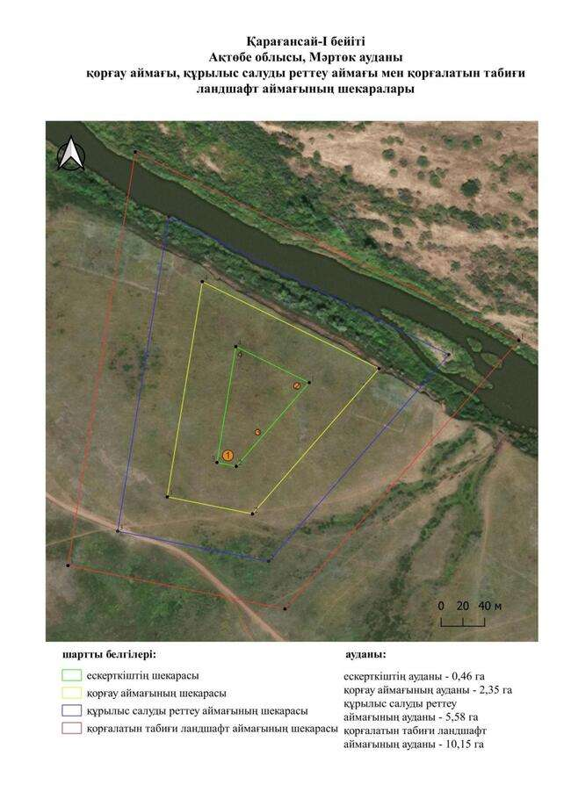

қаулысына 821-қосымша
Қарағансай-ІІ бейітінің қорғау аймағының, құрылыс салуды реттеу аймағының және қорғалатын табиғат ландшафты аймағының шекаралары (қола дәуірі)
Ескерткіштің қорғау аймағы Ақтөбе облысы Мәртөк ауданының Көкпекті ауылынан батыс-солтүстік-батысқа қарай 6,5 шақырым қашықтықта орналасқан Қарағансай-ІІ бейітінің бөлінбес функционалдық бөлігі болып табылатын ландшафттың шекаралары бойынша өтеді.
Тегістелген пішіндегі екі жер қорған Елек өзенінің сол жағалауында, Қарағансай шатқалында орналасқан. Қорғандардың өлшемдері: 1 – 0,3 × 10 метр, 2 – 0,35 × 8 метр. Қорғандардың солтүстік-шығысында қазақ зираты орналасқан.
Қорғау аймақтары кіретін кешен аумағының жалпы ауданы – 17,74 гектарды құрайды. Оның ішінде:
ескерткіштің ауданы – 0,24 гектар;
қорғау аймағының шекарасы ескерткіш аумағының шекарасынан 40 метр шегінеді және ауданы 2,17 гектарды құрайды;
құрылыс салуды реттеу аймағы қорғау аймағы шекарасының шетінен 40 метр шегіне отырып, ескерткіштің қорғау аймағына іргелес жатқан аумақты алып жатыр және 5,40 гектарды құрайды;
қорғалатын табиғи ландшафт аймағы құрылыс салуды реттеу шекарасының сызығынан 40 метр шегіне отырып, ескерткіштің құрылыс салуды реттеу аймағының шекараларына іргелес жатқан аумақты алып жатыр және 9,93 гектарды құрайды. Оған тарих және ескерткіш үшін маңызды, жоғары ғылыми құндылыққа және жоғары эстетикалық сапаға ие табиғи орта енеді.
қаулысына 822-қосымша

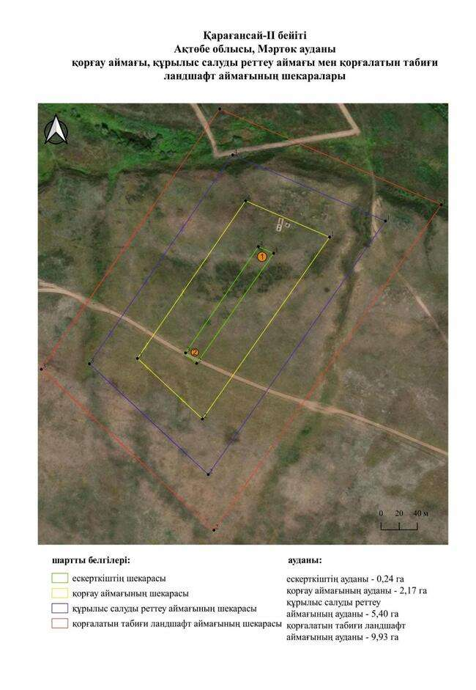

қаулысына 823-қосымша
Қарағансай-ІІІ қорғанының бейітінің қорғау аймағының, құрылыс салуды реттеу аймағының және қорғалатын табиғат ландшафты аймағының шекаралары (қола дәуірі)
Ескерткіштің қорғау аймағы Ақтөбе облысы Мәртөк ауданының Көкпекті ауылынан батыс-солтүстік-батысқа қарай 6,7 шақырым қашықтықта орналасқан Қарағансай-ІІІ қорғанының бөлінбес функционалдық бөлігі болып табылатын ландшафттың шекаралары бойынша өтеді.
Қорған (0,5 × 20 метр) Елек өзенінің сол жағалауындағы алғашқы жайылма террасада, ескі егістікпен шекарада орналасқан. Қорғанның оңтүстік қабаты жыртылған.
Қорғау аймақтары кіретін кешен аумағының жалпы ауданы – 11,72 гектарды құрайды. Оның ішінде:
ескерткіштің ауданы – 0,06 гектар;
қорғау аймағының шекарасы ескерткіш аумағының шекарасынан 40 метр шегінеді және ауданы 1,12 гектарды құрайды;
құрылыс салуды реттеу аймағы қорғау аймағы шекарасының шетінен 40 метр шегіне отырып, ескерткіштің қорғау аймағына іргелес жатқан аумақты алып жатыр және 3,46 гектарды құрайды;
қорғалатын табиғи ландшафт аймағы құрылыс салуды реттеу шекарасының сызығынан 40 метр шегіне отырып, ескерткіштің құрылыс салуды реттеу аймағының шекараларына іргелес жатқан аумақты алып жатыр және 7,08 гектарды құрайды. Оған тарих және ескерткіш үшін маңызды, жоғары ғылыми құндылыққа және жоғары эстетикалық сапаға ие табиғи орта енеді.
қаулысына 824-қосымша

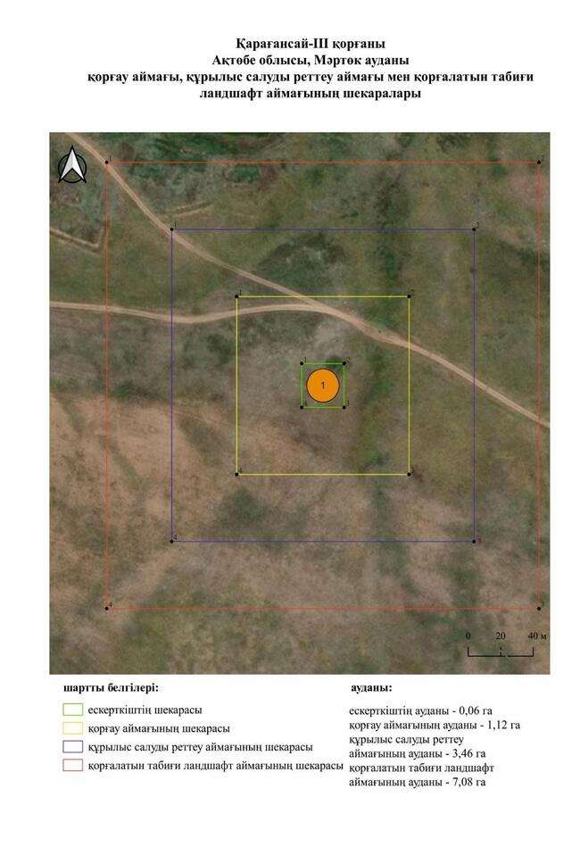

қаулысына 825-қосымша
Қарақұдық бейітінің қорғау аймағының, құрылыс салуды реттеу аймағының және қорғалатын табиғат ландшафты аймағының шекаралары (ерте темір дәуірі)
Ескерткіштің қорғау аймағы Ақтөбе облысы Мәртөк ауданының Көкпекті ауылынан оңтүстік-батысқа қарай 11,4 шақырым қашықтықта орналасқан Қарақұдық бейітінің бөлінбес функционалдық бөлігі болып табылатын ландшафттың шекаралары бойынша өтеді.
Тасшокысай шатқалының батысындағы шағын қырат жонында жарты шар тәрізді төрт жер қорған тіркелген. Үйінділердің диаметрі 14-тен 38 метрге дейін, биіктігі-0,5-тен 1,9 метрге дейін. 1-қорғанның төбесінде триангуляциялық белгі орнатылған.
Қорғау аймақтары кіретін кешен аумағының жалпы ауданы – 35,72 гектарды құрайды. Оның ішінде:
ескерткіштің ауданы – 1,47 гектар;
қорғау аймағының шекарасы ескерткіш аумағының шекарасынан 40 метр шегінеді және ауданы 5,59 гектарды құрайды;
құрылыс салуды реттеу аймағы қорғау аймағы шекарасының шетінен 40 метр шегіне отырып, ескерткіштің қорғау аймағына іргелес жатқан аумақты алып жатыр және 10,99 гектарды құрайды;
қорғалатын табиғи ландшафт аймағы құрылыс салуды реттеу шекарасының сызығынан 40 метр шегіне отырып, ескерткіштің құрылыс салуды реттеу аймағының шекараларына іргелес жатқан аумақты алып жатыр және 17,67 гектарды құрайды. Оған тарих және ескерткіш үшін маңызды, жоғары ғылыми құндылыққа және жоғары эстетикалық сапаға ие табиғи орта енеді.
қаулысына 826-қосымша

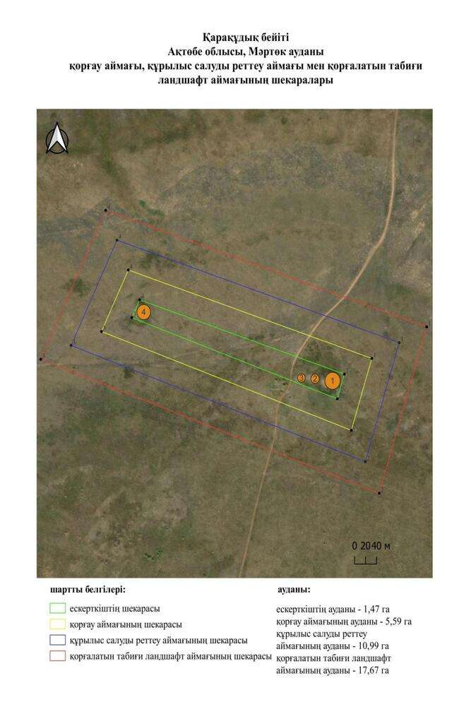

қаулысына 827-қосымша
Қаратаусай-І бейітінің қорғау аймағының, құрылыс салуды реттеу аймағының және қорғалатын табиғат ландшафты аймағының шекаралары (ерте темір дәуірі)
Ескерткіштің қорғау аймағы Ақтөбе облысы Мәртөк ауданының Қаратаусай ауылынан батыс-солтүстік-батысқа қарай 6,8 шақырым қашықтықта орналасқан Қаратаусай-І бейітінің бөлінбес функционалдық бөлігі болып табылатын ландшафттың шекаралары бойынша өтеді.
Бейіт үш қорғаннан және бір "ғибадатханадан" тұрды. Орта Бөрте өзенінің сол жағалауындағы суайрық жотаның төбесінде орналасқан. 1-қорғанның (1,3 × 16 метр) төбесінде бұрын триангуляциялық белгі болған. Бүгінгі таңда екі қорған мен "ғибадатхана" жер жырту салдарынан жойылды.
Қорғау аймақтары кіретін кешен аумағының жалпы ауданы – 11,28 гектарды құрайды. Оның ішінде:
ескерткіштің ауданы – 0,05 гектар;
қорғау аймағының шекарасы ескерткіш аумағының шекарасынан 40 метр шегінеді және ауданы 1,04 гектарды құрайды;
құрылыс салуды реттеу аймағы қорғау аймағы шекарасының шетінен 40 метр шегіне отырып, ескерткіштің қорғау аймағына іргелес жатқан аумақты алып жатыр және 3,32 гектарды құрайды;
қорғалатын табиғи ландшафт аймағы құрылыс салуды реттеу шекарасының сызығынан 40 метр шегіне отырып, ескерткіштің құрылыс салуды реттеу аймағының шекараларына іргелес жатқан аумақты алып жатыр және 6,87 гектарды құрайды. Оған тарих және ескерткіш үшін маңызды, жоғары ғылыми құндылыққа және жоғары эстетикалық сапаға ие табиғи орта енеді.
қаулысына 828-қосымша

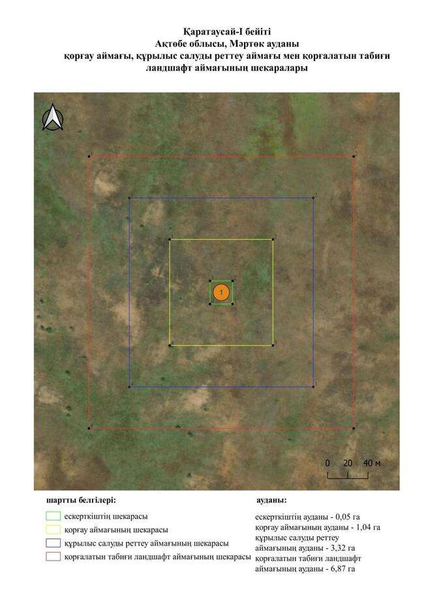

қаулысына 829-қосымша
Қаратоғай-І қорғандарының қорғау аймағының, құрылыс салуды реттеу аймағының және қорғалатын табиғат ландшафты аймағының шекаралары (ерте темір дәуірі)
Ескерткіштің қорғау аймағы Ақтөбе облысы Мәртөк ауданының Қаратоғай ауылынан шығысқа қарай 0,9 шақырым қашықтықта орналасқан Қаратоғай-І қорғандарының бөлінбес функционалдық бөлігі болып табылатын ландшафттың шекаралары бойынша өтеді.
Бейіт Елек өзенінің оң жағалауының кең көлбеу биіктігінде орналасқан екі жер қорғаннан тұрады. Қорғандар батыс-солтүстік-батыс – шығыс-оңтүстік-шығыс сызығымен 77 метр қашықтыққа созылған. Қорғандардың өлшемдері: 1 – 2 × 36 метр, 2 – 1 × 20 метр. 1-қорғанның төбесінде тереңдігі 1 метрден асатын, диаметрі 5 метрге дейінгі екі шұңқыр байқалады. Екі қорғанның үйінділері тереңдігі шамамен 0,5 метр болатын ормен қоршалған. 1-қорғанынан солтүстік-батысқа қарай 200 метр жерде православие зираты орналасқан.
Қорғау аймақтары кіретін кешен аумағының жалпы ауданы – 17,98 гектарды құрайды. Оның ішінде:
ескерткіштің ауданы – 0,42 гектар;
қорғау аймағының шекарасы ескерткіш аумағының шекарасынан 40 метр шегінеді және ауданы 2,27 гектарды құрайды;
құрылыс салуды реттеу аймағы қорғау аймағы шекарасының шетінен 40 метр шегіне отырып, ескерткіштің қорғау аймағына іргелес жатқан аумақты алып жатыр және 5,42 гектарды құрайды;
қорғалатын табиғи ландшафт аймағы құрылыс салуды реттеу шекарасының сызығынан 40 метр шегіне отырып, ескерткіштің құрылыс салуды реттеу аймағының шекараларына іргелес жатқан аумақты алып жатыр және 9,87 гектарды құрайды. Оған тарих және ескерткіш үшін маңызды, жоғары ғылыми құндылыққа және жоғары эстетикалық сапаға ие табиғи орта енеді.
қаулысына 830-қосымша

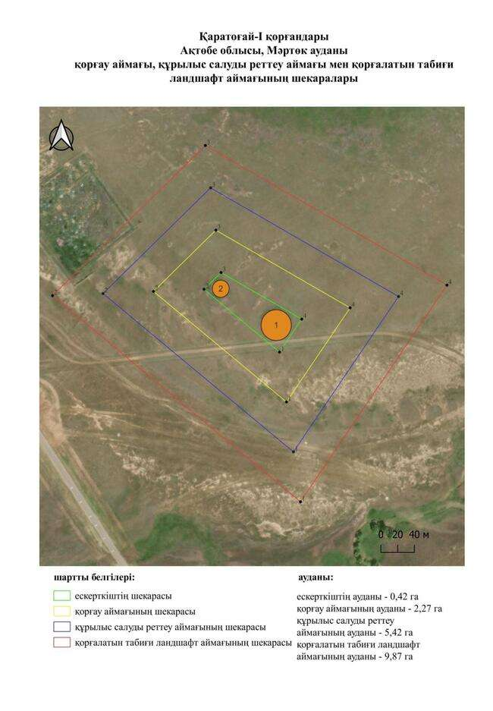

Ақтөбе облысы әкімдігінің
2025 жылғы 7 қазандағы
№ 215 қаулысына 831-қосымша
Қаратоғай-ІV бейітінің қорғау аймағының, құрылыс салуды реттеу аймағының және қорғалатын табиғат ландшафты аймағының шекаралары (ерте темір дәуірі)
Ескерткіштің қорғау аймағы Ақтөбе облысы Мәртөк ауданының Қаратоғай ауылынан солтүстік-шығысқа қарай 13 шақырым қашықтықта орналасқан Қаратоғай-ІV бейітінің бөлінбес функционалдық бөлігі болып табылатын ландшафттың шекаралары бойынша өтеді.
Екі қорған Бөрте өзенінің бастауынан оңтүстікке қарай орналасқан. 1-қорған үйіндісінің диаметрі 20 метр, биіктігі 0,5 метр, жарты шар тәрізді. Оның төбесінде бұрын триангуляциялық белгі орнатылған. 2-қорған 1-қорғаннан солтүстік-солтүстік-батысқа қарай 87 метр жерде салынған. 2-қорған үйіндісінің диаметрі 16 метр, биіктігі 0,4 метр. Оның периметрі бойынша тас крепид анықталды. Қорғандардың оңтүстігінде қара жол бар.
Қорғау аймақтары кіретін кешен аумағының жалпы ауданы – 16,83 гектарды құрайды. Оның ішінде:
ескерткіштің ауданы – 0,28 гектар;
қорғау аймағының шекарасы ескерткіш аумағының шекарасынан 40 метр шегінеді және ауданы 2,04 гектарды құрайды;
құрылыс салуды реттеу аймағы қорғау аймағы шекарасының шетінен 40 метр шегіне отырып, ескерткіштің қорғау аймағына іргелес жатқан аумақты алып жатыр және 5,09 гектарды құрайды;
қорғалатын табиғи ландшафт аймағы құрылыс салуды реттеу шекарасының сызығынан 40 метр шегіне отырып, ескерткіштің құрылыс салуды реттеу аймағының шекараларына іргелес жатқан аумақты алып жатыр және 9,42 гектарды құрайды. Оған тарих және ескерткіш үшін маңызды, жоғары ғылыми құндылыққа және жоғары эстетикалық сапаға ие табиғи орта енеді.
қаулысына 832-қосымша

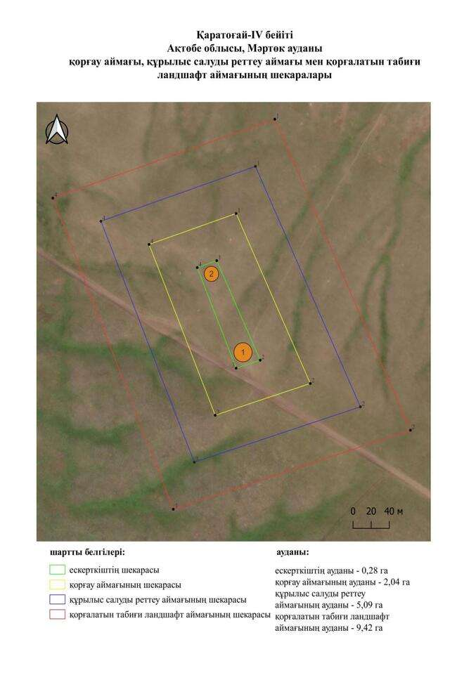

қаулысына 833-қосымша
Қаратоғай-V бейітінің қорғау аймағының, құрылыс салуды реттеу аймағының және қорғалатын табиғат ландшафты аймағының шекаралары (ерте темір дәуірі)
Ескерткіштің қорғау аймағы Ақтөбе облысы Мәртөк ауданының Қаратоғай ауылынан солтүстік-шығысқа қарай 13,6 шақырым қашықтықта орналасқан Қаратоғай-V бейітінің бөлінбес функционалдық бөлігі болып табылатын ландшафттың шекаралары бойынша өтеді.
Бейіт Бөрте өзенінің бастауынан оңтүстік-шығысқа қарай, суайрық үстірт төбесінде орналасқан төрт жер қорғаннан тұрады. Қорғандар солтүстік-батыстан оңтүстік-шығысқа қарай тізбектеле созылып жатыр. Қорғандардың өлшемдері: 1 – 2 × 25 метр, 2 – 1,5 × 30 метр, 3 – 1 × 19 метр, 4 – 0,7 × 18 метр. 1-қорғанның төбесінде триангуляциялық белгі орнатылған.
Қорғау аймақтары кіретін кешен аумағының жалпы ауданы – 126,24 гектарды құрайды. Оның ішінде:
ескерткіштің ауданы – 16,10 гектар;
қорғау аймағының шекарасы ескерткіш аумағының шекарасынан 40 метр шегінеді және ауданы 25,60 гектарды құрайды;
құрылыс салуды реттеу аймағы қорғау аймағы шекарасының шетінен 40 метр шегіне отырып, ескерткіштің қорғау аймағына іргелес жатқан аумақты алып жатыр және 36,33 гектарды құрайды;
қорғалатын табиғи ландшафт аймағы құрылыс салуды реттеу шекарасының сызығынан 40 метр шегіне отырып, ескерткіштің құрылыс салуды реттеу аймағының шекараларына іргелес жатқан аумақты алып жатыр және 48,21 гектарды құрайды. Оған тарих және ескерткіш үшін маңызды, жоғары ғылыми құндылыққа және жоғары эстетикалық сапаға ие табиғи орта енеді.
қаулысына 834-қосымша

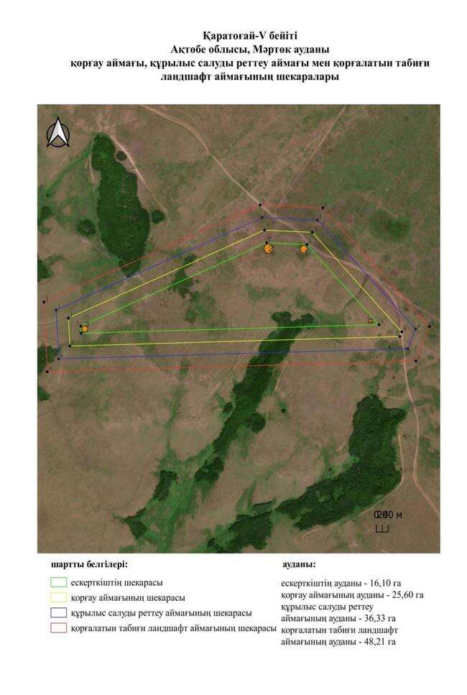

қаулысына 835-қосымша
Қашқын-І қорғанының қорғау аймағының, құрылыс салуды реттеу аймағының және қорғалатын табиғат ландшафты аймағының шекаралары (орта ғасыр дәуірі)
Ескерткіштің қорғау аймағы Ақтөбе облысы Мәртөк ауданының Қаратоғай ауылынан солтүстік-батысқа қарай 10,2 шақырым қашықтықта орналасқан Қашқын-І қорғанының бөлінбес функционалдық бөлігі болып табылатын ландшафттың шекаралары бойынша өтеді.
Қорған Елек өзенінің оң жағалауындағы саласы – Ащысай бұлағының оң жағалауындағы суайрық төбесінде орналасқан. Қорған үйіндісінің диаметрі 8 метр, биіктігі 0,8 метр. Оның төбесінде бұрын триангуляциялық белгі болған.
Қорғау аймақтары кіретін кешен аумағының жалпы ауданы – 10,39 гектарды құрайды. Оның ішінде:
ескерткіштің ауданы – 0,02 гектар;
қорғау аймағының шекарасы ескерткіш аумағының шекарасынан 40 метр шегінеді және ауданы 0,88 гектарды құрайды;
құрылыс салуды реттеу аймағы қорғау аймағы шекарасының шетінен 40 метр шегіне отырып, ескерткіштің қорғау аймағына іргелес жатқан аумақты алып жатыр және 3,03 гектарды құрайды;
қорғалатын табиғи ландшафт аймағы құрылыс салуды реттеу шекарасының сызығынан 40 метр шегіне отырып, ескерткіштің құрылыс салуды реттеу аймағының шекараларына іргелес жатқан аумақты алып жатыр және 6,46 гектарды құрайды. Оған тарих және ескерткіш үшін маңызды, жоғары ғылыми құндылыққа және жоғары эстетикалық сапаға ие табиғи орта енеді.
қаулысына 836-қосымша

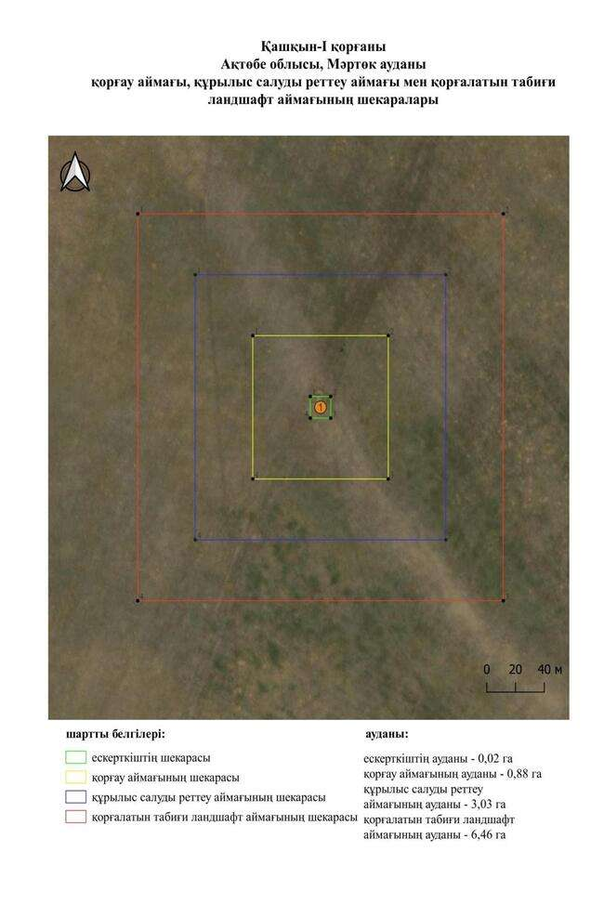

қаулысына 837-қосымша
Қашқын-ІІ бейітінің қорғау аймағының, құрылыс салуды реттеу аймағының және қорғалатын табиғат ландшафты аймағының шекаралары (ерте темір дәуірі)
Ескерткіштің қорғау аймағы Ақтөбе облысы Мәртөк ауданының Қаратоғай ауылынан солтүстік-батысқа қарай 9 шақырым қашықтықта орналасқан Қашқын-ІІ бейітінің бөлінбес функционалдық бөлігі болып табылатын ландшафттың шекаралары бойынша өтеді.
Бейіт Елек өзенінің оң жағалауындағы суайрық үстірт төбесінде орналасқан үш қорғаннан тұрды. 1-қорған (1 × 10 метр) бейіттің оңтүстік бөлігін алып жатыр. Оның төбесінде бұрын триангуляциялық белгі болған. 2-қорған (0,2 × 12 метр) 1-қорғаннан солтүстік-шығысқа қарай 45 метр жерде орналасқан. 3-қорған солтүстікке қарай 20 метр жерде салынған. Оның диаметрі 14 метр, биіктігі 0,3 метр. 2 және 3-қорғандар жер жырту салдарынан жойылған.
Қорғау аймақтары кіретін кешен аумағының жалпы ауданы – 10,6 гектарды құрайды. Оның ішінде:
ескерткіштің ауданы – 0,02 гектар;
қорғау аймағының шекарасы ескерткіш аумағының шекарасынан 40 метр шегінеді және ауданы 0,92 гектарды құрайды;
құрылыс салуды реттеу аймағы қорғау аймағы шекарасының шетінен 40 метр шегіне отырып, ескерткіштің қорғау аймағына іргелес жатқан аумақты алып жатыр және 3,10 гектарды құрайды;
қорғалатын табиғи ландшафт аймағы құрылыс салуды реттеу шекарасының сызығынан 40 метр шегіне отырып, ескерткіштің құрылыс салуды реттеу аймағының шекараларына іргелес жатқан аумақты алып жатыр және 6,56 гектарды құрайды. Оған тарих және ескерткіш үшін маңызды, жоғары ғылыми құндылыққа және жоғары эстетикалық сапаға ие табиғи орта енеді.
қаулысына 838-қосымша

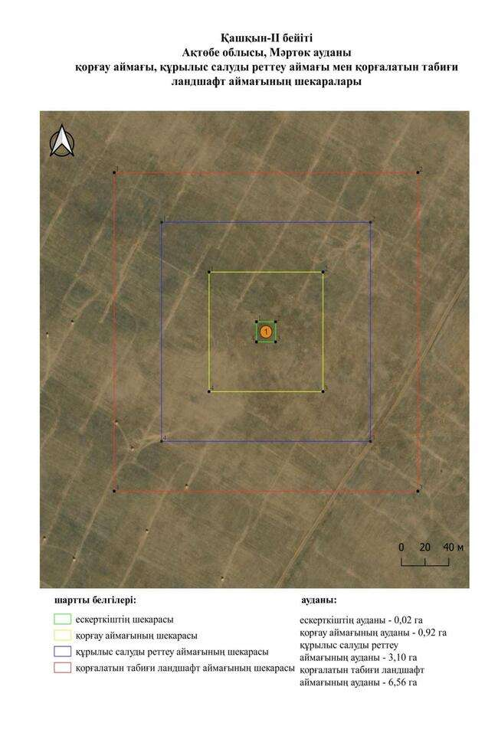

қаулысына 839-қосымша
Қиялы-Бөрте-ІІ қорғанының қорғау аймағының, құрылыс салуды реттеу аймағының және қорғалатын табиғат ландшафты аймағының шекаралары (ерте темір дәуірі)
Ескерткіштің қорғау аймағы Ақтөбе облысы Мәртөк ауданының Бөрте ауылынан оңтүстік-шығысқа қарай 8,2 шақырым қашықтықта орналасқан Қиялы-Бөрте-ІІ қорғанының бөлінбес функционалдық бөлігі болып табылатын ландшафттың шекаралары бойынша өтеді.
Қорған Қиялы Бөрте өзенінің оң жағалауындағы шағын тік қыратта орналасқан. Диаметрі 10 метр, биіктігі 0,15 метр болатын қорған үйіндісі тегістелген.
Қорғау аймақтары кіретін кешен аумағының жалпы ауданы – 10,6 гектарды құрайды. Оның ішінде:
ескерткіштің ауданы – 0,02 гектар;
қорғау аймағының шекарасы ескерткіш аумағының шекарасынан 40 метр шегінеді және ауданы 0,92 гектарды құрайды;
құрылыс салуды реттеу аймағы қорғау аймағы шекарасының шетінен 40 метр шегіне отырып, ескерткіштің қорғау аймағына іргелес жатқан аумақты алып жатыр және 3,10 гектарды құрайды;
қорғалатын табиғи ландшафт аймағы құрылыс салуды реттеу шекарасының сызығынан 40 метр шегіне отырып, ескерткіштің құрылыс салуды реттеу аймағының шекараларына іргелес жатқан аумақты алып жатыр және 6,56 гектарды құрайды. Оған тарих және ескерткіш үшін маңызды, жоғары ғылыми құндылыққа және жоғары эстетикалық сапаға ие табиғи орта енеді.
қаулысына 840-қосымша

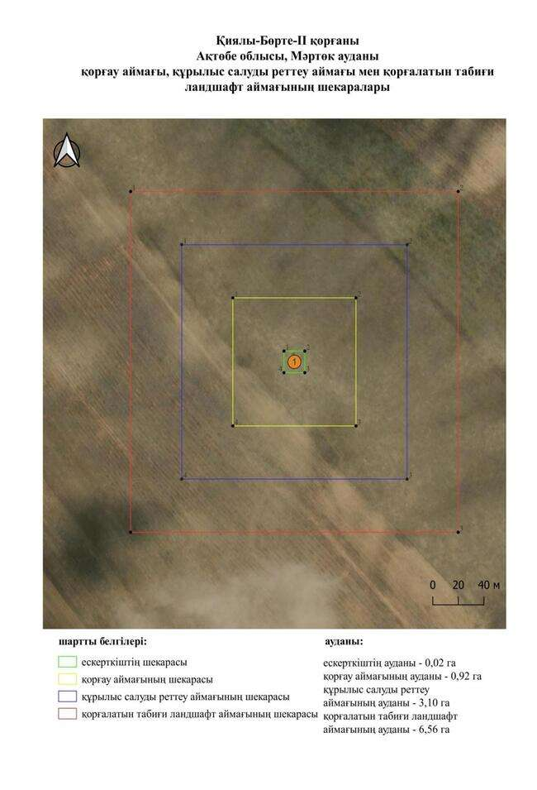

қаулысына 841-қосымша
Қызылжар бейітінің қорғау аймағының, құрылыс салуды реттеу аймағының және қорғалатын табиғат ландшафты аймағының шекаралары (ерте темір дәуірі)
Ескерткіштің қорғау аймағы Ақтөбе облысы Мәртөк ауданының Сарыжар ауылынан солтүстік-батысқа қарай 2,9 шақырым қашықтықта орналасқан Қызылжар бейітінің бөлінбес функционалдық бөлігі болып табылатын ландшафттың шекаралары бойынша өтеді.
Бейіт Таранғұл өзенінің солтүстігіндегі суайрықта орналасқан үш жер қорғаннан тұрады. Қорғандар солтүстік-батыстан оңтүстік-шығысқа қарай 145 метрге созылған. Қорғандардың өлшемдері: 1 – 1,2 × 20 метр, 2 – 0,5 × 14 метр, 3 – 0,5 × 13 метр. 1 және 2-қорғандардың үйінділерінде шұңқырлар анықталды. Қорғандардың оңтүстігінде қайың тоғайы өседі.
Қорғау аймақтары кіретін кешен аумағының жалпы ауданы – 12,98 гектарды құрайды. Оның ішінде:
ескерткіштің ауданы – 0,13 гектар;
қорғау аймағының шекарасы ескерткіш аумағының шекарасынан 40 метр шегінеді және ауданы 1,35 гектарды құрайды;
құрылыс салуды реттеу аймағы қорғау аймағы шекарасының шетінен 40 метр шегіне отырып, ескерткіштің қорғау аймағына іргелес жатқан аумақты алып жатыр және 3,86 гектарды құрайды;
қорғалатын табиғи ландшафт аймағы құрылыс салуды реттеу шекарасының сызығынан 40 метр шегіне отырып, ескерткіштің құрылыс салуды реттеу аймағының шекараларына іргелес жатқан аумақты алып жатыр және 7,64 гектарды құрайды. Оған тарих және ескерткіш үшін маңызды, жоғары ғылыми құндылыққа және жоғары эстетикалық сапаға ие табиғи орта енеді.
қаулысына 842-қосымша

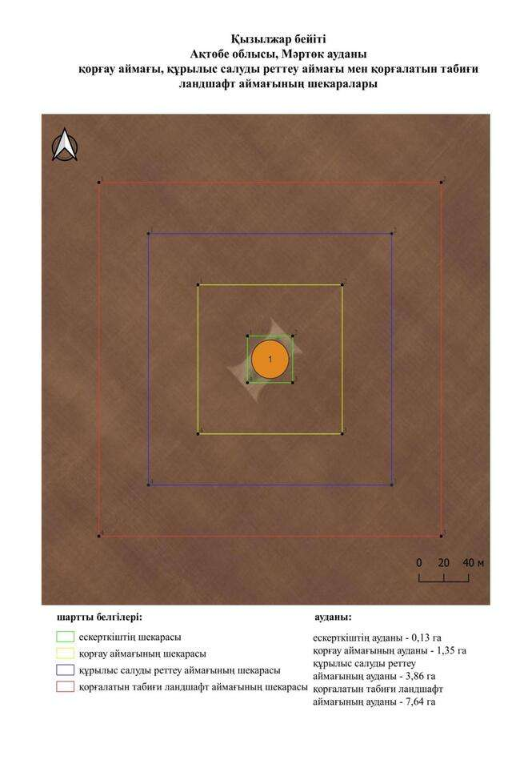

қаулысына 843-қосымша
Қызылшың-І бейітінің қорғау аймағының, құрылыс салуды реттеу аймағының және қорғалатын табиғат ландшафты аймағының шекаралары (ерте темір дәуірі)
Ескерткіштің қорғау аймағы Ақтөбе облысы Мәртөк ауданының Хазірет ауылынан солтүстік-шығысқа қарай 6,6 шақырым қашықтықта орналасқан Қызылшың-І бейітінің бөлінбес функционалдық бөлігі болып табылатын ландшафттың шекаралары бойынша өтеді.
Бейіт жыртылған жазық алаңда орналасқан үш жер қорғаннан тұрды. Диаметрі 10-нан 20 метрге дейінгі, биіктігі 0,2-ден 0,4 метрге дейінгі қорғандардың үйінділері тегістелген пішінге ие. 1 және 2-қорғандар жер жырту салдарынан жойылды.
Қорғау аймақтары кіретін кешен аумағының жалпы ауданы – 11,72 гектарды құрайды. Оның ішінде:
ескерткіштің ауданы – 0,06 гектар;
қорғау аймағының шекарасы ескерткіш аумағының шекарасынан 40 метр шегінеді және ауданы 1,12 гектарды құрайды;
құрылыс салуды реттеу аймағы қорғау аймағы шекарасының шетінен 40 метр шегіне отырып, ескерткіштің қорғау аймағына іргелес жатқан аумақты алып жатыр және 3,46 гектарды құрайды;
қорғалатын табиғи ландшафт аймағы құрылыс салуды реттеу шекарасының сызығынан 40 метр шегіне отырып, ескерткіштің құрылыс салуды реттеу аймағының шекараларына іргелес жатқан аумақты алып жатыр және 7,08 гектарды құрайды. Оған тарих және ескерткіш үшін маңызды, жоғары ғылыми құндылыққа және жоғары эстетикалық сапаға ие табиғи орта енеді.
қаулысына 844-қосымша

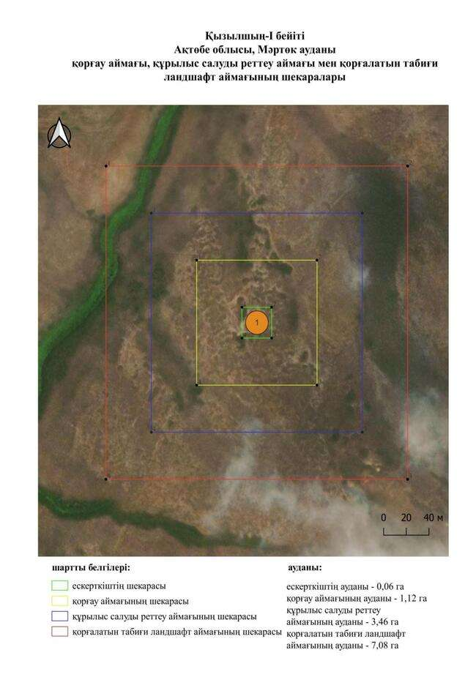

қаулысына 845-қосымша
Мәртөк-І бейітінің қорғау аймағының, құрылыс салуды реттеу аймағының және қорғалатын табиғат ландшафты аймағының шекаралары (ерте темір дәуірі)
Ескерткіштің қорғау аймағы Ақтөбе облысы Мәртөк ауданының Мәртөк ауылынан оңтүстікке қарай 5 шақырым қашықтықта орналасқан Мәртөк-І бейітінің бөлінбес функционалдық бөлігі болып табылатын ландшафттың шекаралары бойынша өтеді.
Бейіт Елек өзенінің сол жағалауында орналасқан бес қорғаннан тұрады. Үйінділердің диаметрі 10-20 метр, биіктігі 0,5-1 метр. Екі қорғанның төбесінде тонау шұңқырлар анықталды. 2 және 3-қорғандардың үйінділерінде тастар байқалады.
2017 жылы Ақтөбе облыстық тарихи-мәдени мұраны қорғау жөніндегі мемлекеттік инспекциясының қызметкерлері орман алқабынан жер жырту салдарынан қираған 5-қорғанды анықтады. 2-қорғанның оңтүстігінде солтүстік-батыстан оңтүстік-шығысқа қарай ұзын ось бойымен созылған екі құрылым көрінеді.
Қорғау аймақтары кіретін кешен аумағының жалпы ауданы – 18,31 гектарды құрайды. Оның ішінде:
ескерткіштің ауданы – 0,42 гектар;
қорғау аймағының шекарасы ескерткіш аумағының шекарасынан 40 метр шегінеді және ауданы 2,24 гектарды құрайды;
құрылыс салуды реттеу аймағы қорғау аймағы шекарасының шетінен 40 метр шегіне отырып, ескерткіштің қорғау аймағына іргелес жатқан аумақты алып жатыр және 5,49 гектарды құрайды;
қорғалатын табиғи ландшафт аймағы құрылыс салуды реттеу шекарасының сызығынан 40 метр шегіне отырып, ескерткіштің құрылыс салуды реттеу аймағының шекараларына іргелес жатқан аумақты алып жатыр және 10,16 гектарды құрайды. Оған тарих және ескерткіш үшін маңызды, жоғары ғылыми құндылыққа және жоғары эстетикалық сапаға ие табиғи орта енеді.
қаулысына 846-қосымша

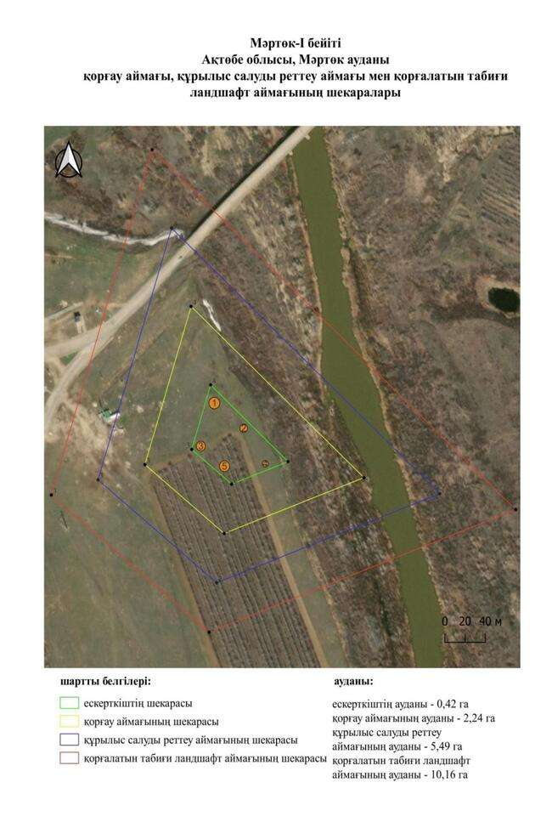

қаулысына 847-қосымша
Мәртөк-ІІ бейітінің қорғау аймағының, құрылыс салуды реттеу аймағының және қорғалатын табиғат ландшафты аймағының шекаралары (ерте темір дәуірі)
Ескерткіштің қорғау аймағы Ақтөбе облысы Мәртөк ауданының Мәртөк ауылынан оңтүстік-батысқа қарай 5 шақырым қашықтықта орналасқан Мәртөк-ІІ бейітінің бөлінбес функционалдық бөлігі болып табылатын ландшафттың шекаралары бойынша өтеді.
Бейіт Ақтөбе педагогикалық институтының экспедициясының мәліметі бойынша, Елек өзенінің сол жағалауындағы егістікте солтүстіктен оңтүстікке қарай созылған диаметрі 6–32 метр, биіктігі 0,2–1,3 метр болатын он бес қорғаннан тұрды. Бейіт қорғандары жырталған күйде анықталды. Бүгінгі күні ескерткіштен диаметрі 6-дан 31 метрге дейін, биіктігі 0,1-ден 1,7 метрге дейінгі тоғыз қорған ғана сақталған. 6-қорғанның төбесінде триангуляциялық белгі орнатылған.
Қорғау аймақтары кіретін кешен аумағының жалпы ауданы – 119,93 гектарды құрайды. Оның ішінде:
ескерткіштің ауданы – 16,20 гектар;
қорғау аймағының шекарасы ескерткіш аумағының шекарасынан 40 метр шегінеді және ауданы 24,54 гектарды құрайды;
құрылыс салуды реттеу аймағы қорғау аймағы шекарасының шетінен 40 метр шегіне отырып, ескерткіштің қорғау аймағына іргелес жатқан аумақты алып жатыр және 34,17 гектарды құрайды;
қорғалатын табиғи ландшафт аймағы құрылыс салуды реттеу шекарасының сызығынан 40 метр шегіне отырып, ескерткіштің құрылыс салуды реттеу аймағының шекараларына іргелес жатқан аумақты алып жатыр және 45,02 гектарды құрайды. Оған тарих және ескерткіш үшін маңызды, жоғары ғылыми құндылыққа және жоғары эстетикалық сапаға ие табиғи орта енеді.
қаулысына 848-қосымша

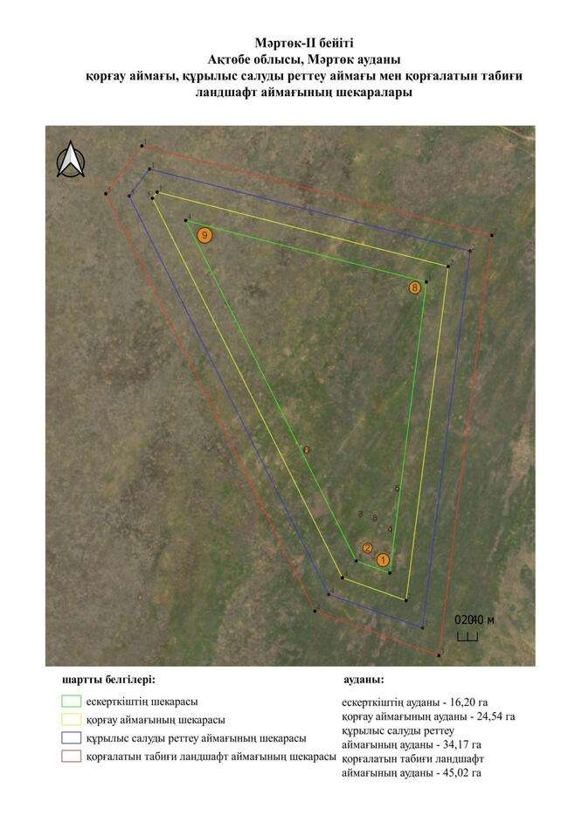

қаулысына 849-қосымша
Мәртөк-ІІІ бейітінің қорғау аймағының, құрылыс салуды реттеу аймағының және қорғалатын табиғат ландшафты аймағының шекаралары (ерте темір дәуірі)
Ескерткіштің қорғау аймағы Ақтөбе облысы Мәртөк ауданының Мәртөк ауылынан оңтүстік-батысқа қарай 4,5 шақырым қашықтықта орналасқан Мәртөк-ІІІ бейітінің бөлінбес функционалдық бөлігі болып табылатын ландшафттың шекаралары бойынша өтеді.
Бейіт Ақтөбе педагогикалық институтының экспедициясының мәліметі бойынша, диаметрі 6-18 метр, биіктігі 0,2–0,4 метр үйіндісінде тастар бар жеті жер қорғаннан тұрды. 2017 жылы ескерткішті Ақтөбе облыстық тарихи-мәдени мұраны қорғау мемлекеттік инспекциясының қызметкерлері тексерді. Бейіт солтүстіктен оңтүстікке қарай созылған үш қорғаннан тұратыны анықталды. Қорғандар Елек өзенінің сол жағалауындағы шағын бөктерде салынған. Диаметрі 12 метр, биіктігі 0,4 метр 1-қорған бейіттің оңтүстік бөлігінде, тұрғызылған. Оның үйіндісінде өлшемі шамамен 5 × 5 метр болатын шаршы пішінді тас құрылым көрінеді. 2-қорған солтүстікке қарай 22 метр жерде орналасқан. Үйінді диаметрі 9 метр, биіктігі 0,3 метр. Оның төбесінде бұрын триангуляциялық белгі болған. 3-қорған 1-қорғаннан солтүстікке қарай 120 метр жерде табылды. Оның үйіндісінде тастар бар. Оның диаметрі 12 метр, биіктігі 0,4 метр. 1 және 3-қорғандарының арасында жиырмға жуық шикі және тастан жасалған құрылымдар бар. 1987 жылы Ақтөбе педагогикалық институтының экспедиция мүшелері қазақ қабірлерін қорғандар ретінде қабылдаған болуы мүмкін.
Қорғау аймақтары кіретін кешен аумағының жалпы ауданы – 17,93 гектарды құрайды. Оның ішінде:
ескерткіштің ауданы – 0,29 гектар;
қорғау аймағының шекарасы ескерткіш аумағының шекарасынан 40 метр шегінеді және ауданы 2,23 гектарды құрайды;
құрылыс салуды реттеу аймағы қорғау аймағы шекарасының шетінен 40 метр шегіне отырып, ескерткіштің қорғау аймағына іргелес жатқан аумақты алып жатыр және 5,45 гектарды құрайды;
қорғалатын табиғи ландшафт аймағы құрылыс салуды реттеу шекарасының сызығынан 40 метр шегіне отырып, ескерткіштің құрылыс салуды реттеу аймағының шекараларына іргелес жатқан аумақты алып жатыр және 9,96 гектарды құрайды. Оған тарих және ескерткіш үшін маңызды, жоғары ғылыми құндылыққа және жоғары эстетикалық сапаға ие табиғи орта енеді.
қаулысына 850-қосымша

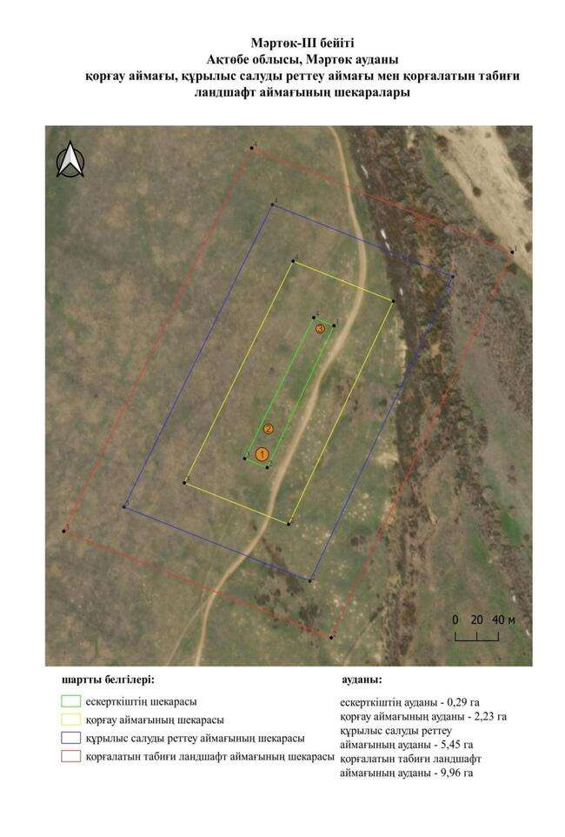

қаулысына 851-қосымша
Мәртөк-ІV бейітінің қорғау аймағының, құрылыс салуды реттеу аймағының және қорғалатын табиғат ландшафты аймағының шекаралары (ерте темір дәуірі)
Ескерткіштің қорғау аймағы Ақтөбе облысы Мәртөк ауданының Мәртөк ауылынан оңтүстік-батысқа қарай 7,8 шақырым қашықтықта орналасқан Мәртөк-ІV бейітінің бөлінбес функционалдық бөлігі болып табылатын ландшафттың шекаралары бойынша өтеді.
Үш қорғаннан тұратын бейіт Ақсу өзенінің оң жағалауында орналасқан. Қорғандар батыс-шығыс бағытында доға тәрізді созылып жатыр. Қорғандардың диаметрі 10-30 метр, биіктігі 0,15-1 метр. 1-қорғанда бұрын триангуляциялық белгі орнатылған. 1-қорған периметрі бойынша сақиналы ормен қоршалған, ойыс қорғанның оңтүстік-шығыс негізіне іргелес.
Қорғау аймақтары кіретін кешен аумағының жалпы ауданы – 22,74 гектарды құрайды. Оның ішінде:
ескерткіштің ауданы – 0,73 гектар;
қорғау аймағының шекарасы ескерткіш аумағының шекарасынан 40 метр шегінеді және ауданы 3,17 гектарды құрайды;
құрылыс салуды реттеу аймағы қорғау аймағы шекарасының шетінен 40 метр шегіне отырып, ескерткіштің қорғау аймағына іргелес жатқан аумақты алып жатыр және 6,91 гектарды құрайды;
қорғалатын табиғи ландшафт аймағы құрылыс салуды реттеу шекарасының сызығынан 40 метр шегіне отырып, ескерткіштің құрылыс салуды реттеу аймағының шекараларына іргелес жатқан аумақты алып жатыр және 11,93 гектарды құрайды. Оған тарих және ескерткіш үшін маңызды, жоғары ғылыми құндылыққа және жоғары эстетикалық сапаға ие табиғи орта енеді.
қаулысына 852-қосымша

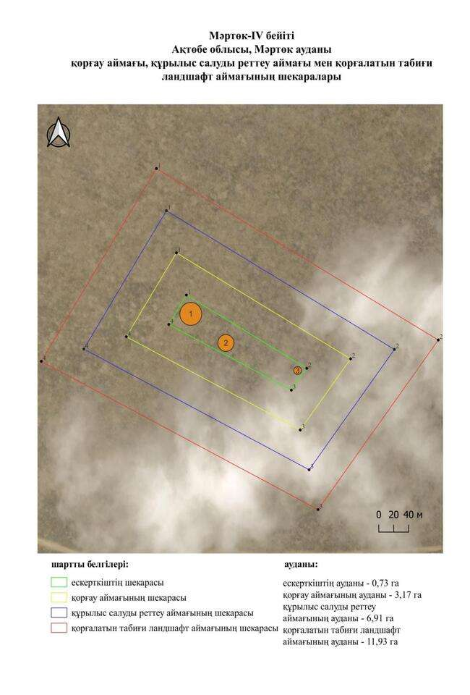

қаулысына 853-қосымша
Мәртөк-VІ қорғанының қорғау аймағының, құрылыс салуды реттеу аймағының және қорғалатын табиғат ландшафты аймағының шекаралары (ерте темір дәуірі)
Ескерткіштің қорғау аймағы Ақтөбе облысы Мәртөк ауданының Мәртөк ауылынан батыс-оңтүстік-батысқа қарай 1,6 шақырым қашықтықта орналасқан Мәртөк-VІ қорғанының бөлінбес функционалдық бөлігі болып табылатын ландшафттың шекаралары бойынша өтеді.
Қорған Елек өзенінің оң жағалауындағы суайрық үстірт баурайында орналасқан. Биіктігі 0,45 метр, диаметрі 20 метр тегістелген үйіндісі бар жер қорған болып табылады.
Қорғау аймақтары кіретін кешен аумағының жалпы ауданы – 11,72 гектарды құрайды. Оның ішінде:
ескерткіштің ауданы – 0,06 гектар;
қорғау аймағының шекарасы ескерткіш аумағының шекарасынан 40 метр шегінеді және ауданы 1,12 гектарды құрайды;
құрылыс салуды реттеу аймағы қорғау аймағы шекарасының шетінен 40 метр шегіне отырып, ескерткіштің қорғау аймағына іргелес жатқан аумақты алып жатыр және 3,46 гектарды құрайды;
қорғалатын табиғи ландшафт аймағы құрылыс салуды реттеу шекарасының сызығынан 40 метр шегіне отырып, ескерткіштің құрылыс салуды реттеу аймағының шекараларына іргелес жатқан аумақты алып жатыр және 7,08 гектарды құрайды. Оған тарих және ескерткіш үшін маңызды, жоғары ғылыми құндылыққа және жоғары эстетикалық сапаға ие табиғи орта енеді.
қаулысына 854-қосымша

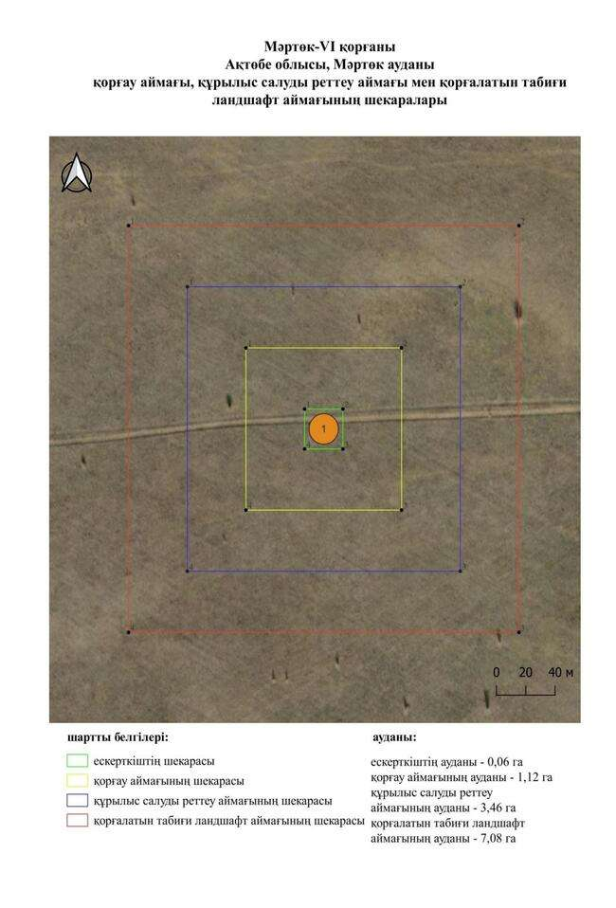

қаулысына 855-қосымша
Мұқансай-І бейітінің қорғау аймағының, құрылыс салуды реттеу аймағының және қорғалатын табиғат ландшафты аймағының шекаралары (ерте темір дәуірі)
Ескерткіштің қорғау аймағы Ақтөбе облысы Мәртөк ауданының Қаратоғай ауылынан оңтүстік-батысқа қарай 16,8 шақырым қашықтықта орналасқан Мұқансай-І бейітінің бөлінбес функционалдық бөлігі болып табылатын ландшафттың шекаралары бойынша өтеді.
Үш жер қорған Тәңірберген өзенінің сол жағалауындағы суайрықта салынған. Жоспарда қорғандар батыстан шығысқа қарай 111 метр қашықтыққа созылған тізбекті құрайды. Олардың диаметрі 12-25 метр, биіктігі 1-1,8 метр. Бейіттің шығысында қазақ зираты тіркелген.
Қорғау аймақтары кіретін кешен аумағының жалпы ауданы – 18,98 гектарды құрайды. Оның ішінде:
ескерткіштің ауданы – 0,44 гектар;
қорғау аймағының шекарасы ескерткіш аумағының шекарасынан 40 метр шегінеді және ауданы 2,46 гектарды құрайды;
құрылыс салуды реттеу аймағы қорғау аймағы шекарасының шетінен 40 метр шегіне отырып, ескерткіштің қорғау аймағына іргелес жатқан аумақты алып жатыр және 5,75 гектарды құрайды;
қорғалатын табиғи ландшафт аймағы құрылыс салуды реттеу шекарасының сызығынан 40 метр шегіне отырып, ескерткіштің құрылыс салуды реттеу аймағының шекараларына іргелес жатқан аумақты алып жатыр және 10,33 гектарды құрайды. Оған тарих және ескерткіш үшін маңызды, жоғары ғылыми құндылыққа және жоғары эстетикалық сапаға ие табиғи орта енеді.
қаулысына 856-қосымша

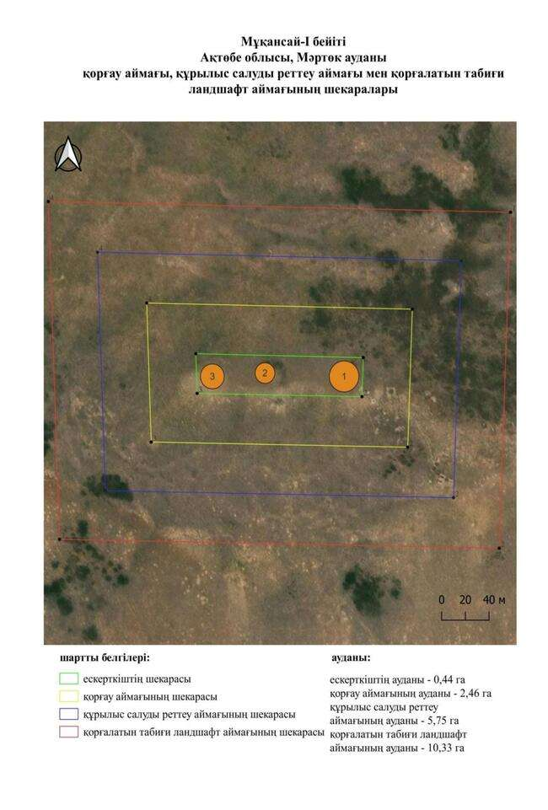

қаулысына 857-қосымша
Мұқансай-ІІ бейітінің қорғау аймағының, құрылыс салуды реттеу аймағының және қорғалатын табиғат ландшафты аймағының шекаралары (ерте темір дәуірі)
Ескерткіштің қорғау аймағы Ақтөбе облысы Мәртөк ауданының Қаратоғай ауылынан оңтүстік-батысқа қарай 22,1 шақырым қашықтықта орналасқан Мұқансай-ІІ бейітінің бөлінбес функционалдық бөлігі болып табылатын ландшафттың шекаралары бойынша өтеді.
Бейіт Елек өзенінің сол жағалауындағы суайрық үстірт төбесінде ретсіз орналасқан үш қорғаннан тұрады. Ең ірісі – 1-қорған. Оның төбесінде триангуляциялық белгі орнатылған. Үйіндінің солтүстігінде шағын ор тіркелген. Жарты шар тәрізді үйінді диаметрі 22 метр, биіктігі 1,5 метр. 2 (0,5 × 14 метр) және 3 (0,4 × 14 метр)-қорғандар 1-қорғаннан оңтүстік-оңтүстік-батысқа қарай 50 метр жерде орналасқан.
Қорғау аймақтары кіретін кешен аумағының жалпы ауданы – 16,97 гектарды құрайды. Оның ішінде:
ескерткіштің ауданы – 0,35 гектар;
қорғау аймағының шекарасы ескерткіш аумағының шекарасынан 40 метр шегінеді және ауданы 2,05 гектарды құрайды;
құрылыс салуды реттеу аймағы қорғау аймағы шекарасының шетінен 40 метр шегіне отырып, ескерткіштің қорғау аймағына іргелес жатқан аумақты алып жатыр және 5,09 гектарды құрайды;
қорғалатын табиғи ландшафт аймағы құрылыс салуды реттеу шекарасының сызығынан 40 метр шегіне отырып, ескерткіштің құрылыс салуды реттеу аймағының шекараларына іргелес жатқан аумақты алып жатыр және 9,48 гектарды құрайды. Оған тарих және ескерткіш үшін маңызды, жоғары ғылыми құндылыққа және жоғары эстетикалық сапаға ие табиғи орта енеді.
қаулысына 858-қосымша

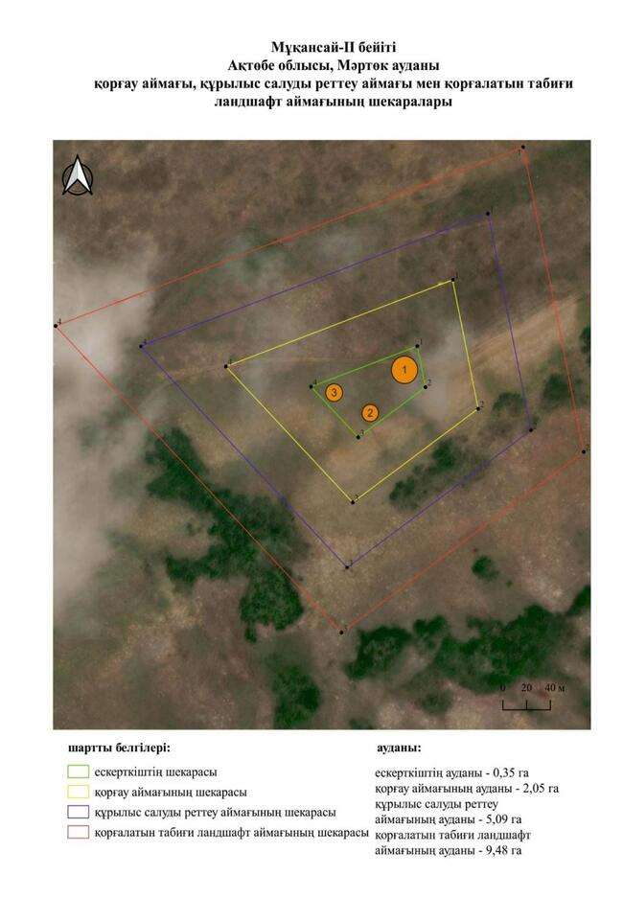

қаулысына 859-қосымша
Мұқансай-ІІІ бейітінің қорғау аймағының, құрылыс салуды реттеу аймағының және қорғалатын табиғат ландшафты аймағының шекаралары (ерте темір дәуірі)
Ескерткіштің қорғау аймағы Ақтөбе облысы Мәртөк ауданының Қаратоғай ауылынан оңтүстік-батысқа қарай 21,9 шақырым қашықтықта орналасқан Мұқансай-ІІІ бейітінің бөлінбес функционалдық бөлігі болып табылатын ландшафттың шекаралары бойынша өтеді.
Бейіт Мұқансай-II бейітінен солтүстікке қарай 200 метр жерде, Тәңірберген өзенінің сол жағалауындағы суайрық төбесінде ретсіз орналасқан үш қорғаннан және бір құрылымнан тұрады. Жоспарда қорғандар солтүстік-шығыстан оңтүстік-батысқа қарай созылған жарты айды құрайды. Қорғандардың диаметрі 22-25 метр, биіктігі 0,4-1 метр. Құрылым 1-қорғаннан солтүстік-батысқа қарай 106 метр жерде тұрғызылған ғибдатхана болып табылады. Жоспарда бүйірлерінің ұзындығы 30 × 30 метр болатын шаршы пішінді. Қорғандардың үйінділері бұрын жыртылған.
Қорғау аймақтары кіретін кешен аумағының жалпы ауданы – 51,5 гектарды құрайды. Оның ішінде:
ескерткіштің ауданы – 4,34 гектар;
қорғау аймағының шекарасы ескерткіш аумағының шекарасынан 40 метр шегінеді және ауданы 9,21 гектарды құрайды;
құрылыс салуды реттеу аймағы қорғау аймағы шекарасының шетінен 40 метр шегіне отырып, ескерткіштің қорғау аймағына іргелес жатқан аумақты алып жатыр және 15,35 гектарды құрайды;
қорғалатын табиғи ландшафт аймағы құрылыс салуды реттеу шекарасының сызығынан 40 метр шегіне отырып, ескерткіштің құрылыс салуды реттеу аймағының шекараларына іргелес жатқан аумақты алып жатыр және 22,60 гектарды құрайды. Оған тарих және ескерткіш үшін маңызды, жоғары ғылыми құндылыққа және жоғары эстетикалық сапаға ие табиғи орта енеді.
қаулысына 860-қосымша

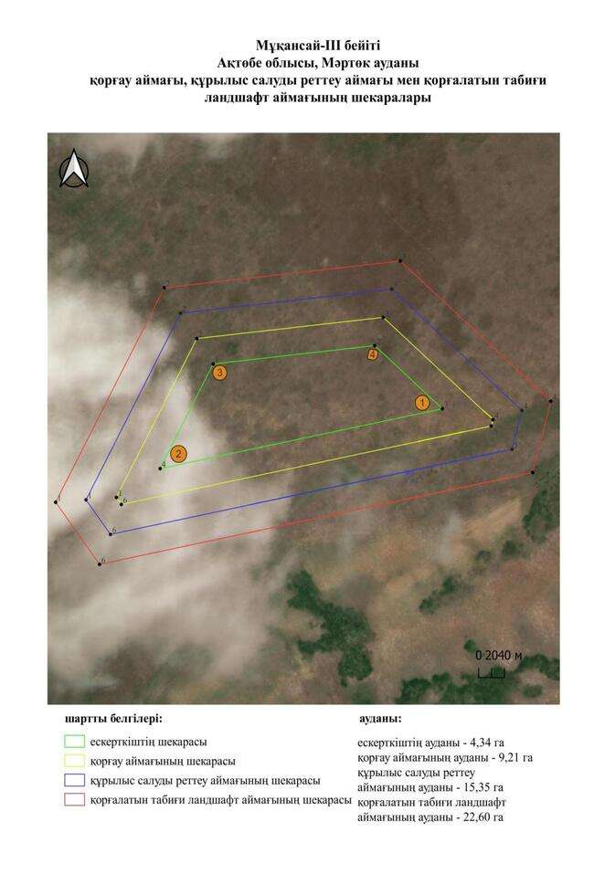

қаулысына 861-қосымша
Мұмасай-І бейітінің қорғау аймағының, құрылыс салуды реттеу аймағының және қорғалатын табиғат ландшафты аймағының шекаралары (ерте темір дәуірі)
Ескерткіштің қорғау аймағы Ақтөбе облысы Мәртөк ауданының Көкпекті ауылынан батыс-оңтүстік-батысқа қарай 4 шақырым қашықтықта орналасқан Мұмасай-І бейітінің бөлінбес функционалдық бөлігі болып табылатын ландшафттың шекаралары бойынша өтеді.
Бейіт қорғандары оңтүстіктен Елек өзеніне құятын Мұмасай шатқалынан батысқа қарай, солтүстіктен оңтүстікке қарай аласа суайрық бойымен 190 метрге созылып жатыр. Диаметрі 6-15 метр, биіктігі 0,3–1,0 метр, бұрыс жарты шар тәрізді алты жер қорғаннан тұрады. Қорғандардың оңтүстігінде қазақ зираты орналасқан.
2017 жылы Ақтөбе облыстық тарихи-мәдени мұраны қорғау мемлекеттік инспекциясының қызметкерлері 4-қорған таппады.
Қорғау аймақтары кіретін кешен аумағының жалпы ауданы – 26,49 гектарды құрайды. Оның ішінде:
ескерткіштің ауданы – 0,78 гектар;
қорғау аймағының шекарасы ескерткіш аумағының шекарасынан 40 метр шегінеді және ауданы 3,82 гектарды құрайды;
құрылыс салуды реттеу аймағы қорғау аймағы шекарасының шетінен 40 метр шегіне отырып, ескерткіштің қорғау аймағына іргелес жатқан аумақты алып жатыр және 8,14 гектарды құрайды;
қорғалатын табиғи ландшафт аймағы құрылыс салуды реттеу шекарасының сызығынан 40 метр шегіне отырып, ескерткіштің құрылыс салуды реттеу аймағының шекараларына іргелес жатқан аумақты алып жатыр және 13,75 гектарды құрайды. Оған тарих және ескерткіш үшін маңызды, жоғары ғылыми құндылыққа және жоғары эстетикалық сапаға ие табиғи орта енеді.
қаулысына 862-қосымша

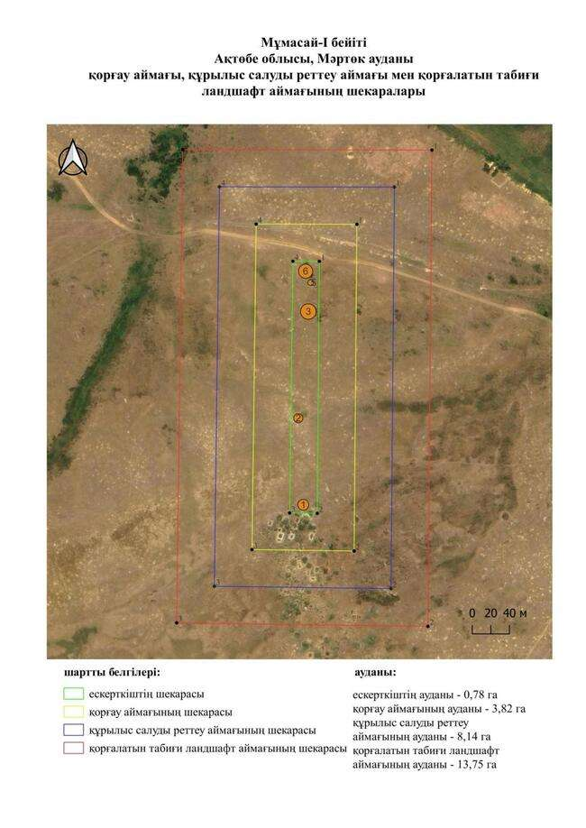

қаулысына 863-қосымша
Нагорное-ІІ қорғанының қорғау аймағының, құрылыс салуды реттеу аймағының және қорғалатын табиғат ландшафты аймағының шекаралары (ерте темір дәуірі)
Ескерткіштің қорғау аймағы Ақтөбе облысы Мәртөк ауданының Саржансай ауылынан оңтүстік-шығысқа қарай 1,3 шақырым қашықтықта орналасқан Нагорное-ІІ қорғанының бөлінбес функционалдық бөлігі болып табылатын ландшафттың шекаралары бойынша өтеді.
Көлемі 0,6 × 20 метр болатын көпжылдық жер жырту нәтижесінде үйіндісі едәуір бұзылған қорған Елек өзенінің сол жағалауындағы алғашқы жайылма террасасының баурайынан 100 метр қашықтықта орналасқан.
Қорғау аймақтары кіретін кешен аумағының жалпы ауданы – 11,75 гектарды құрайды. Оның ішінде:
ескерткіштің ауданы – 0,06 гектар;
қорғау аймағының шекарасы ескерткіш аумағының шекарасынан 40 метр шегінеді және ауданы 1,13 гектарды құрайды;
құрылыс салуды реттеу аймағы қорғау аймағы шекарасының шетінен 40 метр шегіне отырып, ескерткіштің қорғау аймағына іргелес жатқан аумақты алып жатыр және 3,47 гектарды құрайды;
қорғалатын табиғи ландшафт аймағы құрылыс салуды реттеу шекарасының сызығынан 40 метр шегіне отырып, ескерткіштің құрылыс салуды реттеу аймағының шекараларына іргелес жатқан аумақты алып жатыр және 7,09 гектарды құрайды. Оған тарих және ескерткіш үшін маңызды, жоғары ғылыми құндылыққа және жоғары эстетикалық сапаға ие табиғи орта енеді.
қаулысына 864-қосымша

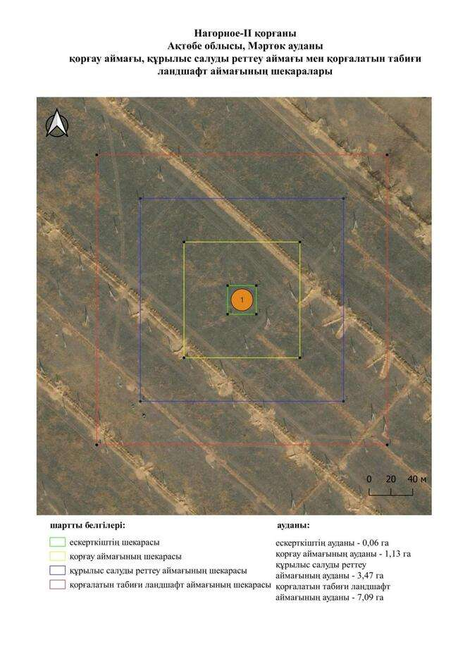

қаулысына 865-қосымша
Нагорное-ІІІ бейітінің қорғау аймағының, құрылыс салуды реттеу аймағының және қорғалатын табиғат ландшафты аймағының шекаралары (ерте темір дәуірі)
Ескерткіштің қорғау аймағы Ақтөбе облысы Мәртөк ауданының Саржансай ауылынан батыс-солтүстік-батысқа қарай 2,8 шақырым қашықтықта орналасқан Нагорное-ІІІ бейітінің бөлінбес функционалдық бөлігі болып табылатын ландшафттың шекаралары бойынша өтеді.
Бейіт Елек өзенінің сол жағалауындағы алғашқы жайылма терраса шатқалында, ескі егістікте, орналасқан. Ол жоспарда ромбты құрайтын төрт жер қорғаннан тұрды. Қорғандардың диаметрі 15-тен 22 метрге дейін, биіктігі 0,3-тен 0,6 метрге дейін. Барлық қорғандар бұрын жыртылған. 4-қорғанының үйіндісі жер жырту салдарынан айтарлықтай зақымдалған. 2, 3-қорғандар жойылған.
Қорғау аймақтары кіретін кешен аумағының жалпы ауданы – 14,41 гектарды құрайды. Оның ішінде:
ескерткіштің ауданы – 0,19 гектар;
қорғау аймағының шекарасы ескерткіш аумағының шекарасынан 40 метр шегінеді және ауданы 1,60 гектарды құрайды;
құрылыс салуды реттеу аймағы қорғау аймағы шекарасының шетінен 40 метр шегіне отырып, ескерткіштің қорғау аймағына іргелес жатқан аумақты алып жатыр және 4,31 гектарды құрайды;
қорғалатын табиғи ландшафт аймағы құрылыс салуды реттеу шекарасының сызығынан 40 метр шегіне отырып, ескерткіштің құрылыс салуды реттеу аймағының шекараларына іргелес жатқан аумақты алып жатыр және 8,31 гектарды құрайды. Оған тарих және ескерткіш үшін маңызды, жоғары ғылыми құндылыққа және жоғары эстетикалық сапаға ие табиғи орта енеді.
қаулысына 866-қосымша

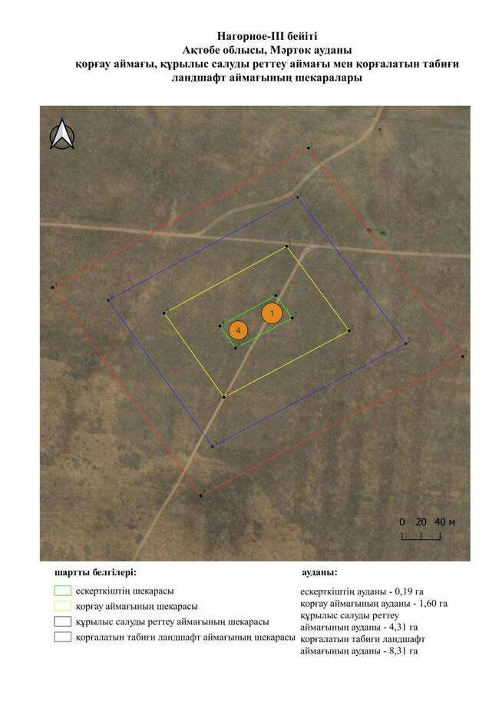

қаулысына 867-қосымша
Нагорное-ІV қорғанының қорғау аймағының, құрылыс салуды реттеу аймағының және қорғалатын табиғат ландшафты аймағының шекаралары (ерте темір дәуірі)
Ескерткіштің қорғау аймағы Ақтөбе облысы Мәртөк ауданының Саржансай ауылынан батысқа қарай 3 шақырым қашықтықта орналасқан Нагорное-ІV қорғанының бөлінбес функционалдық бөлігі болып табылатын ландшафттың шекаралары бойынша өтеді.
Қорған (1 × 20 метр) Елек өзенінің сол жағалауындағы алғашқы жайылма террасада орналасқан. Қорғанға триангуляциялық белгіні орнату нәтижесінде үйінді шаршы пішінге ие болды. Қорғанға іргелес аумақ бұрын жыртылған.
Қорғау аймақтары кіретін кешен аумағының жалпы ауданы – 11,8 гектарды құрайды. Оның ішінде:
ескерткіштің ауданы – 0,07 гектар;
қорғау аймағының шекарасы ескерткіш аумағының шекарасынан 40 метр шегінеді және ауданы 1,14 гектарды құрайды;
құрылыс салуды реттеу аймағы қорғау аймағы шекарасының шетінен 40 метр шегіне отырып, ескерткіштің қорғау аймағына іргелес жатқан аумақты алып жатыр және 3,48 гектарды құрайды;
қорғалатын табиғи ландшафт аймағы құрылыс салуды реттеу шекарасының сызығынан 40 метр шегіне отырып, ескерткіштің құрылыс салуды реттеу аймағының шекараларына іргелес жатқан аумақты алып жатыр және 7,11 гектарды құрайды. Оған тарих және ескерткіш үшін маңызды, жоғары ғылыми құндылыққа және жоғары эстетикалық сапаға ие табиғи орта енеді.
қаулысына 868-қосымша

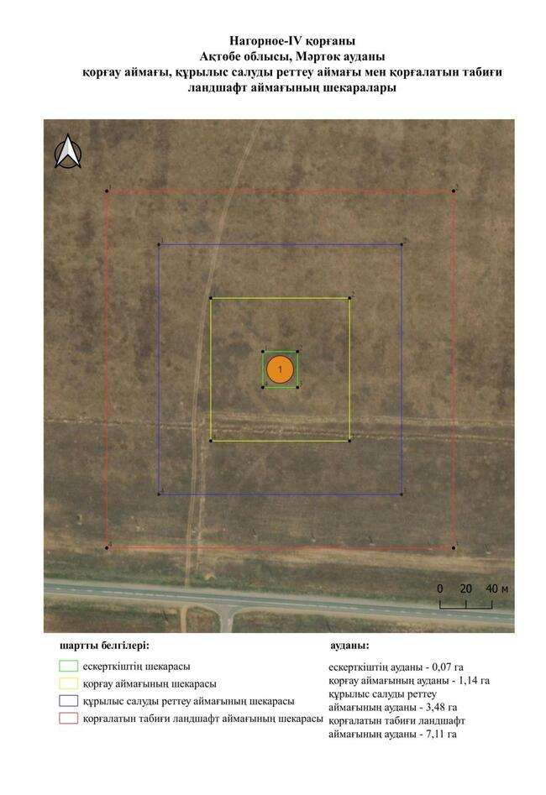

қаулысына 869-қосымша
Нагорное-V қорғанының қорғау аймағының, құрылыс салуды реттеу аймағының және қорғалатын табиғат ландшафты аймағының шекаралары (ерте темір дәуірі)
Ескерткіштің қорғау аймағы Ақтөбе облысы Мәртөк ауданының Саржансай ауылынан оңтүстік-оңтүстік-батысқа қарай 13,7 шақырым қашықтықта орналасқан Нагорное-V қорғанының бөлінбес функционалдық бөлігі болып табылатын ландшафттың шекаралары бойынша өтеді.
Қорған (1,2 × 20 метр) дала ішкері бөлігінде, Елек өзенінің сол жағалауындағы суайрық төбесінде, оның арнасынан 10 шақырым жерде орналасқан. Қорғанның төбесінде триангуляциялық белгі орнатылған.
Қорғау аймақтары кіретін кешен аумағының жалпы ауданы – 12,44 гектарды құрайды. Оның ішінде:
ескерткіштің ауданы – 0,06 гектар;
қорғау аймағының шекарасы ескерткіш аумағының шекарасынан 40 метр шегінеді және ауданы 1,12 гектарды құрайды;
құрылыс салуды реттеу аймағы қорғау аймағы шекарасының шетінен 40 метр шегіне отырып, ескерткіштің қорғау аймағына іргелес жатқан аумақты алып жатыр және 3,46 гектарды құрайды;
қорғалатын табиғи ландшафт аймағы құрылыс салуды реттеу шекарасының сызығынан 40 метр шегіне отырып, ескерткіштің құрылыс салуды реттеу аймағының шекараларына іргелес жатқан аумақты алып жатыр және 7,08 гектарды құрайды. Оған тарих және ескерткіш үшін маңызды, жоғары ғылыми құндылыққа және жоғары эстетикалық сапаға ие табиғи орта енеді.
қаулысына 870-қосымша

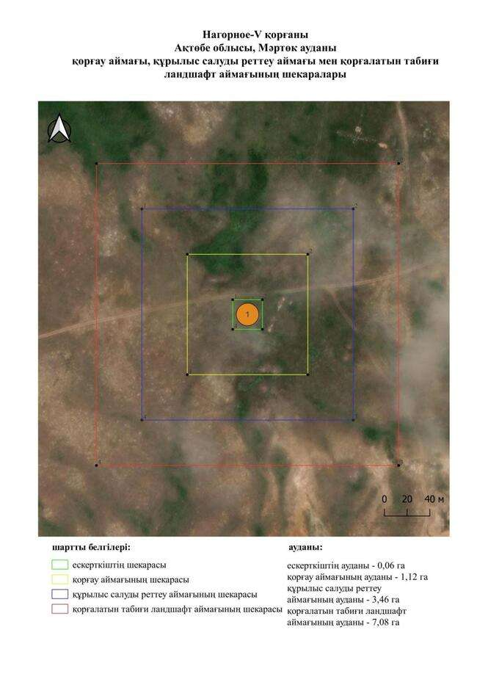

қаулысына 871-қосымша
Нагорное-VІ бейітінің қорғау аймағының, құрылыс салуды реттеу аймағының және қорғалатын табиғат ландшафты аймағының шекаралары (ерте темір дәуірі)
Ескерткіштің қорғау аймағы Ақтөбе облысы Мәртөк ауданының Саржансай ауылынан оңтүстік-оңтүстік-батысқа қарай 14 шақырым қашықтықта орналасқан Нагорное-VІ бейітінің бөлінбес функционалдық бөлігі болып табылатын ландшафттың шекаралары бойынша өтеді.
Бейіт Нагорное-V қорғанынан батысқа қарай 0,9 шақырым жерде, Тәңірберген өзенінің оң жағалауындағы суайрық үстіртте орналасқан екі жер қорғаннан тұрады. Қорғандар бір-бірінен 130 метр қашықтықта салынған. Қорғандардың биіктігі 1,6 және 1,8 метр, диаметрі 36 және 50 метр. Бейіт аумағының ғарыштық түсірілімінде 2-қорғаннан оңтүстік-батысқа қарай 60 метр жерде жоспарда ғибадатхананы еске түсіретін шаршы құрылым көрінеді, оның өлшемдері шамамен 37 × 39 метр.
Қорғау аймақтары кіретін кешен аумағының жалпы ауданы – 26,39 гектарды құрайды. Оның ішінде:
ескерткіштің ауданы – 1,24 гектар;
қорғау аймағының шекарасы ескерткіш аумағының шекарасынан 40 метр шегінеді және ауданы 3,94 гектарды құрайды;
құрылыс салуды реттеу аймағы қорғау аймағы шекарасының шетінен 40 метр шегіне отырып, ескерткіштің қорғау аймағына іргелес жатқан аумақты алып жатыр және 7,95 гектарды құрайды;
қорғалатын табиғи ландшафт аймағы құрылыс салуды реттеу шекарасының сызығынан 40 метр шегіне отырып, ескерткіштің құрылыс салуды реттеу аймағының шекараларына іргелес жатқан аумақты алып жатыр және 13,26 гектарды құрайды. Оған тарих және ескерткіш үшін маңызды, жоғары ғылыми құндылыққа және жоғары эстетикалық сапаға ие табиғи орта енеді.
қаулысына 872-қосымша

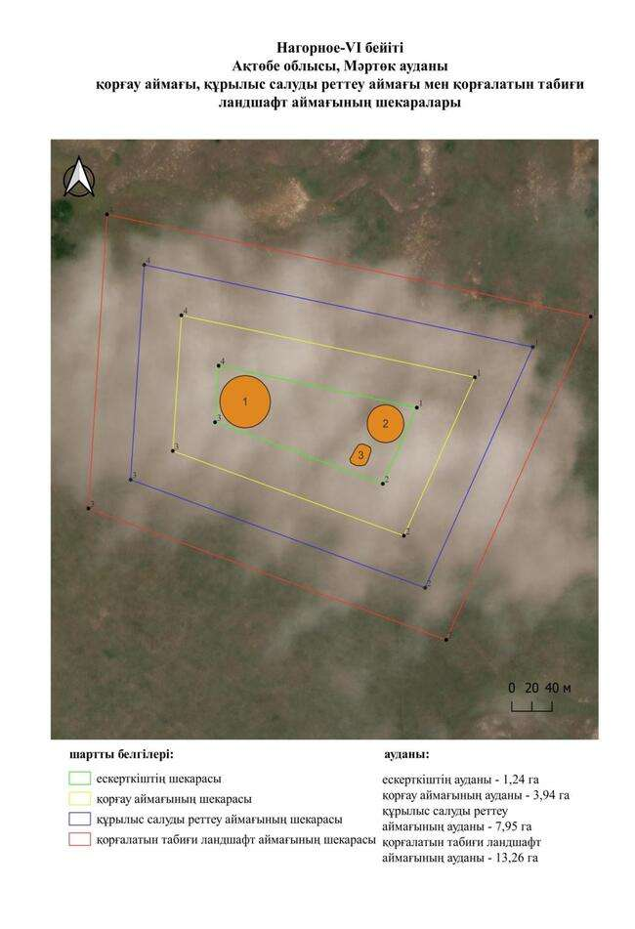

қаулысына 873-қосымша
Новомихайловка бейітінің қорғау аймағының, құрылыс салуды реттеу аймағының және қорғалатын табиғат ландшафты аймағының шекаралары (ерте темір дәуірі)
Ескерткіштің қорғау аймағы Ақтөбе облысы Мәртөк ауданының Байнассай ауылынан шығыс-оңтүстік-шығысқа қарай 1,9 шақырым қашықтықта орналасқан Новомихайловка бейітінің бөлінбес функционалдық бөлігі болып табылатын ландшафттың шекаралары бойынша өтеді.
Бейіт Байнассай өзенінің бастауынан оңтүстік-шығысқа қарай суайрық төбеде салынған төрт қорғаннан тұрады. Қорғандар батыс-оңтүстік-батыс – шығыс-солтүстік-шығыс бағытында 88 метрге созылған. 1-қорғанның төбесінде бұрын триангуляциялық белгі болған. Оның үйіндісінде қиыршық тас бар.
2017 жылы Ақтөбе облыстық тарихи-мәдени мұраны қорғау жөніндегі мемлекеттік инспекциясының қызметкерлері қорғаннан батысқа қарай сақиналы қоршау анықтады. Қорғандардың өлшемдері: 1 – 0,6 × 15 метр, 2 – 0,4 × 16 метр, 3 (қоршау) – 0,2 × 7 метр, 4 – 0,2 × 8 метр.
Қорғау аймақтары кіретін кешен аумағының жалпы ауданы – 17,13 гектарды құрайды. Оның ішінде:
ескерткіштің ауданы – 0,31 гектар;
қорғау аймағының шекарасы ескерткіш аумағының шекарасынан 40 метр шегінеді және ауданы 2,09 гектарды құрайды;
құрылыс салуды реттеу аймағы қорғау аймағы шекарасының шетінен 40 метр шегіне отырып, ескерткіштің қорғау аймағына іргелес жатқан аумақты алып жатыр және 5,17 гектарды құрайды;
қорғалатын табиғи ландшафт аймағы құрылыс салуды реттеу шекарасының сызығынан 40 метр шегіне отырып, ескерткіштің құрылыс салуды реттеу аймағының шекараларына іргелес жатқан аумақты алып жатыр және 9,56 гектарды құрайды. Оған тарих және ескерткіш үшін маңызды, жоғары ғылыми құндылыққа және жоғары эстетикалық сапаға ие табиғи орта енеді.
қаулысына 874-қосымша

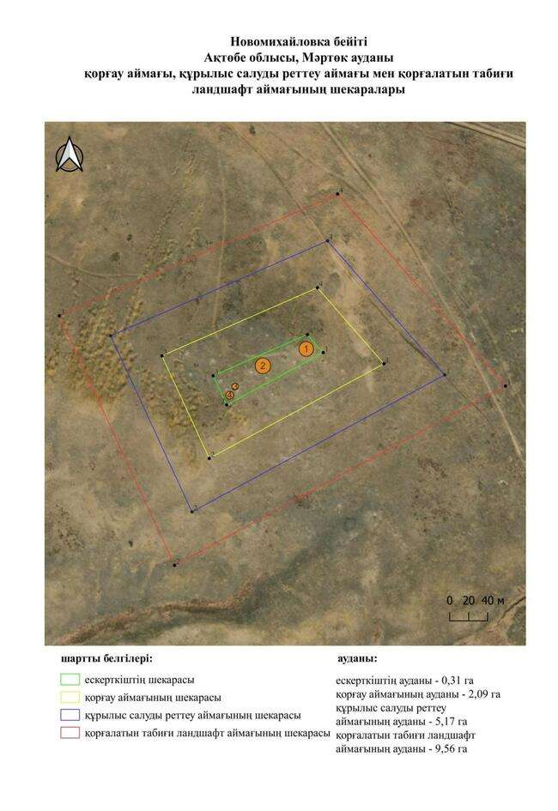

қаулысына 875-қосымша
Новомихайловка-ІІ қорғанының қорғау аймағының, құрылыс салуды реттеу аймағының және қорғалатын табиғат ландшафты аймағының шекаралары (ерте темір дәуірі)
Ескерткіштің қорғау аймағы Ақтөбе облысы Мәртөк ауданының Байнассай ауылынан солтүстік-солтүстік-шығысқа қарай 1,1 шақырым қашықтықта орналасқан Новомихайловка-ІІ қорғанының бөлінбес функционалдық бөлігі болып табылатын ландшафттың шекаралары бойынша өтеді.
Қорған Байнассай өзенінің оң жағалауындағы жұмсақ төмпешік төбесінде орналасқан. Қорғанның жарты шар тәрізді үйіндісіның диаметрі 12 метр, биіктігі 0,5 метр. Қорғанның төбесінде бұрын триангуляциялық белгі болған.
Қорғау аймақтары кіретін кешен аумағының жалпы ауданы – 10,82 гектарды құрайды. Оның ішінде:
ескерткіштің ауданы – 0,03 гектар;
қорғау аймағының шекарасы ескерткіш аумағының шекарасынан 40 метр шегінеді және ауданы 0,96 гектарды құрайды;
құрылыс салуды реттеу аймағы қорғау аймағы шекарасының шетінен 40 метр шегіне отырып, ескерткіштің қорғау аймағына іргелес жатқан аумақты алып жатыр және 3,17 гектарды құрайды;
қорғалатын табиғи ландшафт аймағы құрылыс салуды реттеу шекарасының сызығынан 40 метр шегіне отырып, ескерткіштің құрылыс салуды реттеу аймағының шекараларына іргелес жатқан аумақты алып жатыр және 6,66 гектарды құрайды. Оған тарих және ескерткіш үшін маңызды, жоғары ғылыми құндылыққа және жоғары эстетикалық сапаға ие табиғи орта енеді.
қаулысына 876-қосымша

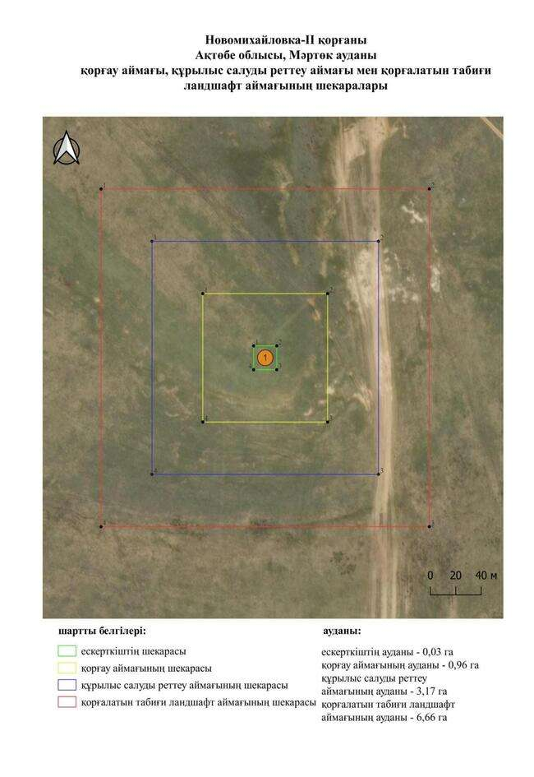

қаулысына 877-қосымша
Новофедоровка бейітінің қорғау аймағының, құрылыс салуды реттеу аймағының және қорғалатын табиғат ландшафты аймағының шекаралары (ерте темір дәуірі)
Ескерткіштің қорғау аймағы Ақтөбе облысы Мәртөк ауданының Ақмоласай ауылынан солтүстік-шығысқа қарай 3 шақырым қашықтықта орналасқан Новофедоровка бейітінің бөлінбес функционалдық бөлігі болып табылатын ландшафттың шекаралары бойынша өтеді.
Екі жер қорған Ақсу өзенінің сол жақ саласы – Ақмола өзенінің сол жағалауындағы суайрық жотада орналасқан. Диаметрі 12 метр, биіктігі 0,6 метр болатын 1-қорған бейіттің батыс жартысын алып жатыр. 2-қорған мазарлардың жанында, 1-қорғаннан шығысқа қарай 230 метр жерде тіркелген. Оның диаметрі 19 метр, биіктігі 0,3 метр. 2-қорғанның батысында жеті жер үсті құрылыстарынан (мазарлар, жабайы тасты пайдаланып салынған қоршаулар) тұратын қазақ зираты орналасқан.
Қорғау аймақтары кіретін кешен аумағының жалпы ауданы – 24,76 гектарды құрайды. Оның ішінде:
ескерткіштің ауданы – 0,59 гектар;
қорғау аймағының шекарасы ескерткіш аумағының шекарасынан 40 метр шегінеді және ауданы 3,47 гектарды құрайды;
құрылыс салуды реттеу аймағы қорғау аймағы шекарасының шетінен 40 метр шегіне отырып, ескерткіштің қорғау аймағына іргелес жатқан аумақты алып жатыр және 7,63 гектарды құрайды;
қорғалатын табиғи ландшафт аймағы құрылыс салуды реттеу шекарасының сызығынан 40 метр шегіне отырып, ескерткіштің құрылыс салуды реттеу аймағының шекараларына іргелес жатқан аумақты алып жатыр және 13,07 гектарды құрайды. Оған тарих және ескерткіш үшін маңызды, жоғары ғылыми құндылыққа және жоғары эстетикалық сапаға ие табиғи орта енеді.
қаулысына 878-қосымша

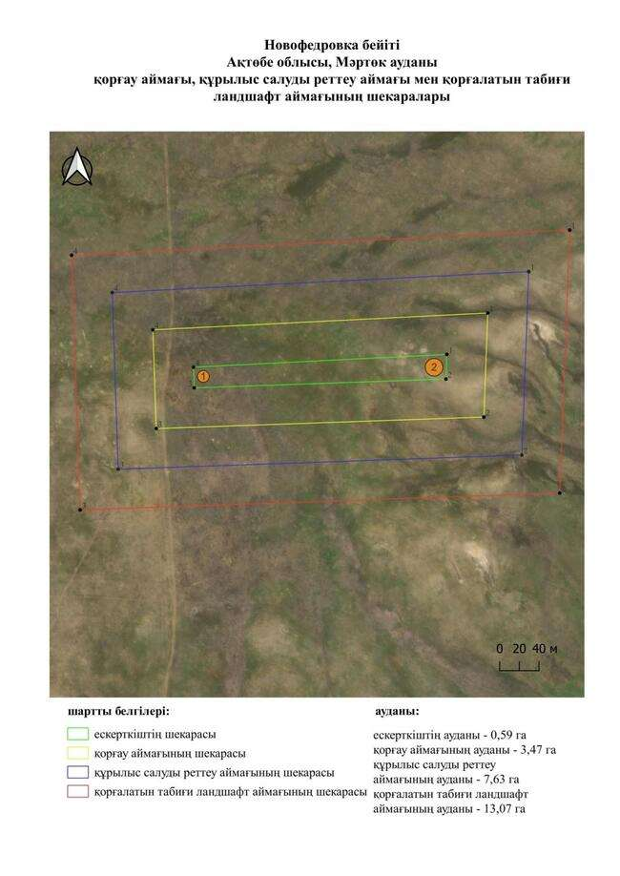

қаулысына 879-қосымша
Орта-Бөрте-ІV бейітінің қорғау аймағының, құрылыс салуды реттеу аймағының және қорғалатын табиғат ландшафты аймағының шекаралары (ерте темір дәуірі)
Ескерткіштің қорғау аймағы Ақтөбе облысы Мәртөк ауданының Аққайың ауылынан оңтүстік-батысқа қарай 3 шақырым қашықтықта орналасқан Орта-Бөрте-ІV бейітінің бөлінбес функционалдық бөлігі болып табылатын ландшафттың шекаралары бойынша өтеді.
Бейіт Орта Бөрте өзенінің оң жағалауындағы суайрық төбесінің жонында орналасқан. Диаметрі 38 метр, биіктігі 1,2 метр болатын құрылым болып табылады. Одан оңтүстік-шығысқа қарай 170 метр жерде ежелгі көкжиек деңгейінде диаметрі 20 метр болатын дөңгелек тас қаланды байқалады.
Қорғау аймақтары кіретін кешен аумағының жалпы ауданы – 20,94 гектарды құрайды. Оның ішінде:
ескерткіштің ауданы – 0,61 гектар;
қорғау аймағының шекарасы ескерткіш аумағының шекарасынан 40 метр шегінеді және ауданы 2,84 гектарды құрайды;
құрылыс салуды реттеу аймағы қорғау аймағы шекарасының шетінен 40 метр шегіне отырып, ескерткіштің қорғау аймағына іргелес жатқан аумақты алып жатыр және 6,35 гектарды құрайды;
қорғалатын табиғи ландшафт аймағы құрылыс салуды реттеу шекарасының сызығынан 40 метр шегіне отырып, ескерткіштің құрылыс салуды реттеу аймағының шекараларына іргелес жатқан аумақты алып жатыр және 11,14 гектарды құрайды. Оған тарих және ескерткіш үшін маңызды, жоғары ғылыми құндылыққа және жоғары эстетикалық сапаға ие табиғи орта енеді.
қаулысына 880-қосымша

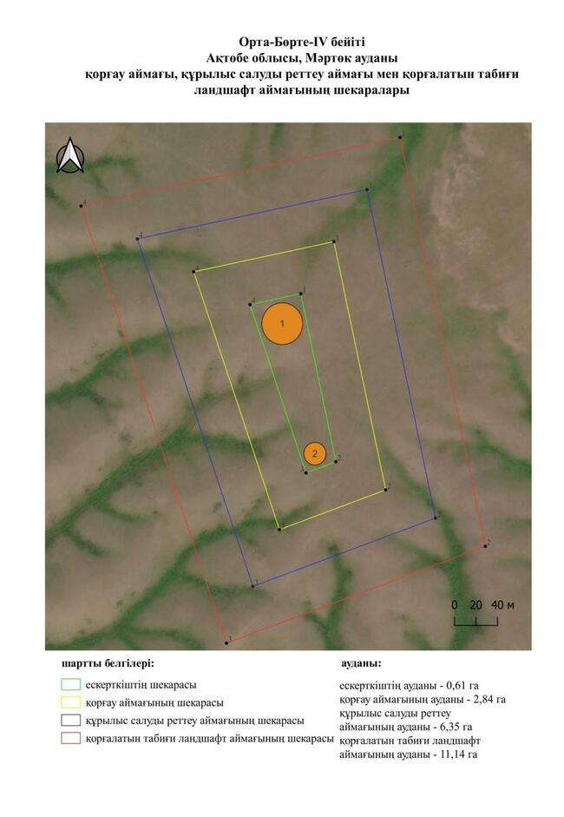

қаулысына 881-қосымша
Орта-Бөрте-V қорғанының қорғау аймағының, құрылыс салуды реттеу аймағының және қорғалатын табиғат ландшафты аймағының шекаралары (ерте темір дәуірі)
Ескерткіштің қорғау аймағы Ақтөбе облысы Мәртөк ауданының Аққайың ауылынан оңтүстік-батысқа қарай 4 шақырым қашықтықта орналасқан Орта-Бөрте-V қорғанының бөлінбес функционалдық бөлігі болып табылатын ландшафттың шекаралары бойынша өтеді.
Жарты шар тәрізді қорған Аққайың-Қаратаусай қара жолынан оңтүстікке қарай 1,25 шақырым жерде, Орта Борте өзенінің оң жағалауындағы суайрық жонында орналасқан. Қорғанның диаметрі 12 метр, биіктігі 0,45 метр.
Қорғау аймақтары кіретін кешен аумағының жалпы ауданы – 10,83 гектарды құрайды. Оның ішінде:
ескерткіштің ауданы – 0,03 гектар;
қорғау аймағының шекарасы ескерткіш аумағының шекарасынан 40 метр шегінеді және ауданы 0,96 гектарды құрайды;
құрылыс салуды реттеу аймағы қорғау аймағы шекарасының шетінен 40 метр шегіне отырып, ескерткіштің қорғау аймағына іргелес жатқан аумақты алып жатыр және 3,17 гектарды құрайды;
қорғалатын табиғи ландшафт аймағы құрылыс салуды реттеу шекарасының сызығынан 40 метр шегіне отырып, ескерткіштің құрылыс салуды реттеу аймағының шекараларына іргелес жатқан аумақты алып жатыр және 6,67 гектарды құрайды. Оған тарих және ескерткіш үшін маңызды, жоғары ғылыми құндылыққа және жоғары эстетикалық сапаға ие табиғи орта енеді.
қаулысына 882-қосымша

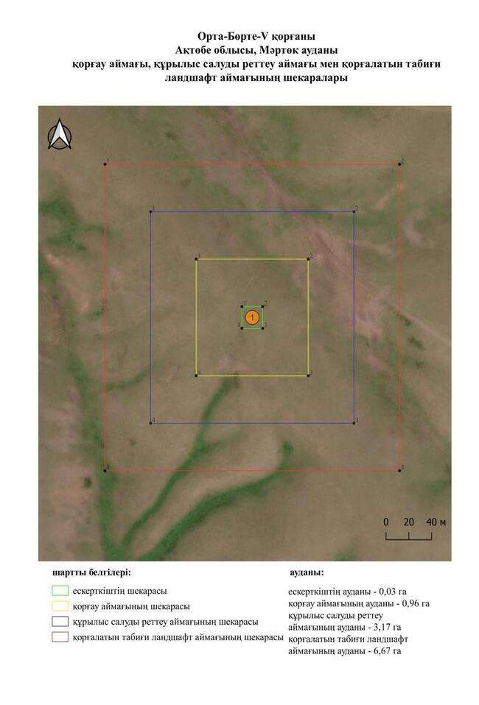

қаулысына 883-қосымша
Орта-Бөрте-VІ бейітінің қорғау аймағының, құрылыс салуды реттеу аймағының және қорғалатын табиғат ландшафты аймағының шекаралары (ерте темір дәуірі)
Ескерткіштің қорғау аймағы Ақтөбе облысы Мәртөк ауданының Аққайың ауылынан батыс-оңтүстік-батысқа қарай 3 шақырым қашықтықта орналасқан Орта-Бөрте-VІ бейітінің бөлінбес функционалдық бөлігі болып табылатын ландшафттың шекаралары бойынша өтеді.
Бейіт Орта Бөрте өзенінің оң жағалауындағы суайрық төбе басында орналасқан төрт қорғаннан тұрады. Бейіттегі ең үлкен қорғанның диаметрі 34 метр, биіктігі 2,5 метр. Қалған қорғандар 1-қорғаннан батысқа қарай 160 метр жерде меридиандық тізбекпен созылған. Үш кішкентай үйінділердің екеуі 0,7 × 20 метр және 0,3 × 16 метр, біреуі 0,5 × 8 метр. 1-қорғанның төбесінде бұрын триангуляциялық белгі орнатылған.
Қорғау аймақтары кіретін кешен аумағының жалпы ауданы – 27,82 гектарды құрайды. Оның ішінде:
ескерткіштің ауданы – 1,21 гектар;
қорғау аймағының шекарасы ескерткіш аумағының шекарасынан 40 метр шегінеді және ауданы 4,17 гектарды құрайды;
құрылыс салуды реттеу аймағы қорғау аймағы шекарасының шетінен 40 метр шегіне отырып, ескерткіштің қорғау аймағына іргелес жатқан аумақты алып жатыр және 8,43 гектарды құрайды;
қорғалатын табиғи ландшафт аймағы құрылыс салуды реттеу шекарасының сызығынан 40 метр шегіне отырып, ескерткіштің құрылыс салуды реттеу аймағының шекараларына іргелес жатқан аумақты алып жатыр және 14,01 гектарды құрайды. Оған тарих және ескерткіш үшін маңызды, жоғары ғылыми құндылыққа және жоғары эстетикалық сапаға ие табиғи орта енеді.
қаулысына 884-қосымша

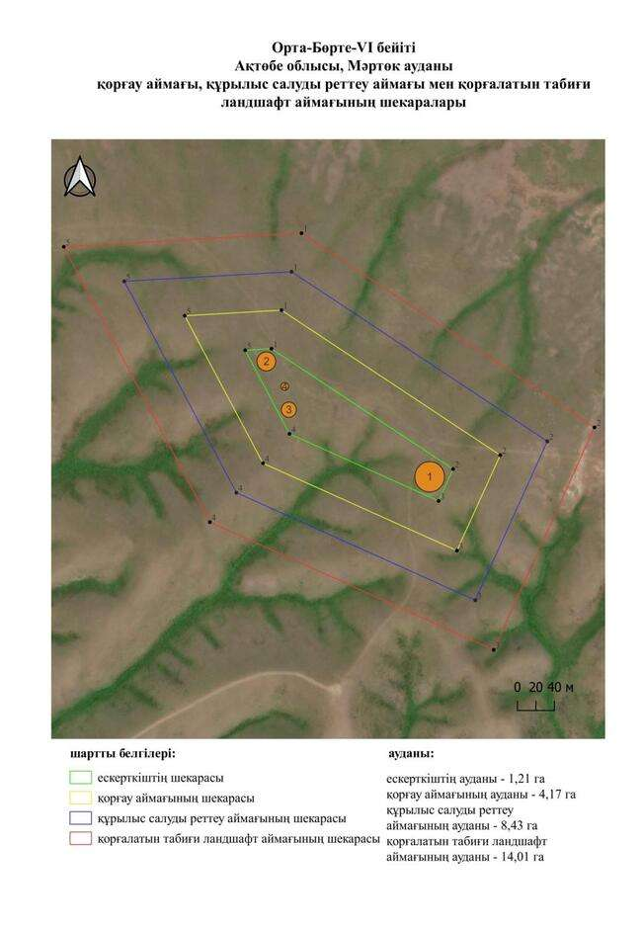

қаулысына 885-қосымша
Первомайка-І бейітінің қорғау аймағының, құрылыс салуды реттеу аймағының және қорғалатын табиғат ландшафты аймағының шекаралары (ерте темір дәуірі)
Ескерткіштің қорғау аймағы Ақтөбе облысы Мәртөк ауданының Первомайка ауылынан солтүстік-шығысқа қарай 1,6 шақырым қашықтықта орналасқан Первомайка-І бейітінің бөлінбес функционалдық бөлігі болып табылатын ландшафттың шекаралары бойынша өтеді.
Бейіт Орта Бөрте өзенінің сол жағалауындағы су алабының басында орналасқан. Солтүстік-батыс – оңтүстік-шығыс осі бойымен созылған екі жер қорғаннан тұрады. Қорғандар арасындағы қашықтық 129 метр. 1-қорған диаметрі 20 метр, биіктігі 1,7 метр. Оның солтүстік-батыс негізінде ойыс орналасқан. Оның төбесінде триангуляциялық белгі орнатылған. 2-қорған 1-қорғаннан солтүстік-батысқа қарай салынған, оның диаметрі 13 метр, биіктігі 0,5 метр. Бейіт аумағы арқылы қара жол өтеді, оңтүстікке қарай орман алқабы орналасқан.
Қорғау аймақтары кіретін кешен аумағының жалпы ауданы – 24,92 гектарды құрайды. Оның ішінде:
ескерткіштің ауданы – 1,26 гектар;
қорғау аймағының шекарасы ескерткіш аумағының шекарасынан 40 метр шегінеді және ауданы 3,78 гектарды құрайды;
құрылыс салуды реттеу аймағы қорғау аймағы шекарасының шетінен 40 метр шегіне отырып, ескерткіштің қорғау аймағына іргелес жатқан аумақты алып жатыр және 7,49 гектарды құрайды;
қорғалатын табиғи ландшафт аймағы құрылыс салуды реттеу шекарасының сызығынан 40 метр шегіне отырып, ескерткіштің құрылыс салуды реттеу аймағының шекараларына іргелес жатқан аумақты алып жатыр және 12,39 гектарды құрайды. Оған тарих және ескерткіш үшін маңызды, жоғары ғылыми құндылыққа және жоғары эстетикалық сапаға ие табиғи орта енеді.
қаулысына 886-қосымша

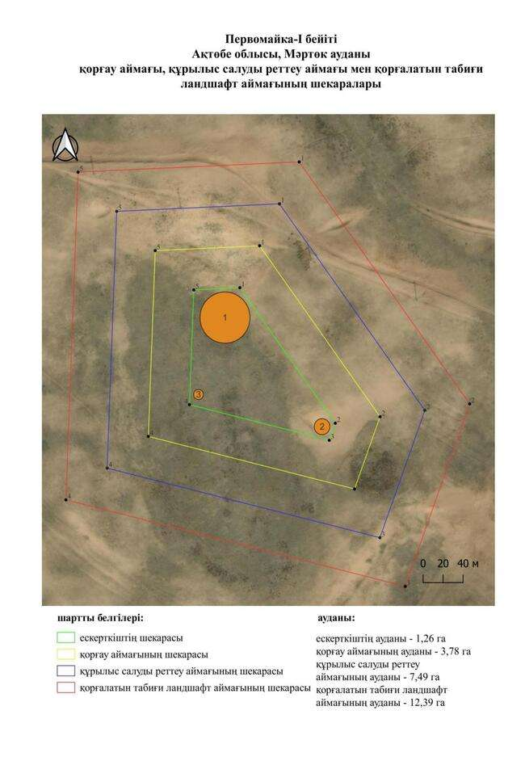

қаулысына 887-қосымша
Первомайка-ІІ бейітінің қорғау аймағының, құрылыс салуды реттеу аймағының және қорғалатын табиғат ландшафты аймағының шекаралары (ерте темір дәуірі)
Ескерткіштің қорғау аймағы Ақтөбе облысы Мәртөк ауданының Первомайка ауылынан солтүстік-солтүстік-шығысқа қарай 1,7 шақырым қашықтықта орналасқан Первомайка-ІІ бейітінің бөлінбес функционалдық бөлігі болып табылатын ландшафттың шекаралары бойынша өтеді.
Орта Бөрте өзенінің сол жағалауындағы шағын көлбеу қыратта диаметрі 12-ден 20 метрге дейін, биіктігі 0,5-тен 1,2 метрге дейінгі жарты шар тәрізді үш жер қорған тіркелген.
Қорғау аймақтары кіретін кешен аумағының жалпы ауданы – 17,66 гектарды құрайды. Оның ішінде:
ескерткіштің ауданы – 0,43 гектар;
қорғау аймағының шекарасы ескерткіш аумағының шекарасынан 40 метр шегінеді және ауданы 2,23 гектарды құрайды;
құрылыс салуды реттеу аймағы қорғау аймағы шекарасының шетінен 40 метр шегіне отырып, ескерткіштің қорғау аймағына іргелес жатқан аумақты алып жатыр және 5,31 гектарды құрайды;
қорғалатын табиғи ландшафт аймағы құрылыс салуды реттеу шекарасының сызығынан 40 метр шегіне отырып, ескерткіштің құрылыс салуды реттеу аймағының шекараларына іргелес жатқан аумақты алып жатыр және 9,69 гектарды құрайды. Оған тарих және ескерткіш үшін маңызды, жоғары ғылыми құндылыққа және жоғары эстетикалық сапаға ие табиғи орта енеді.
қаулысына 888-қосымша

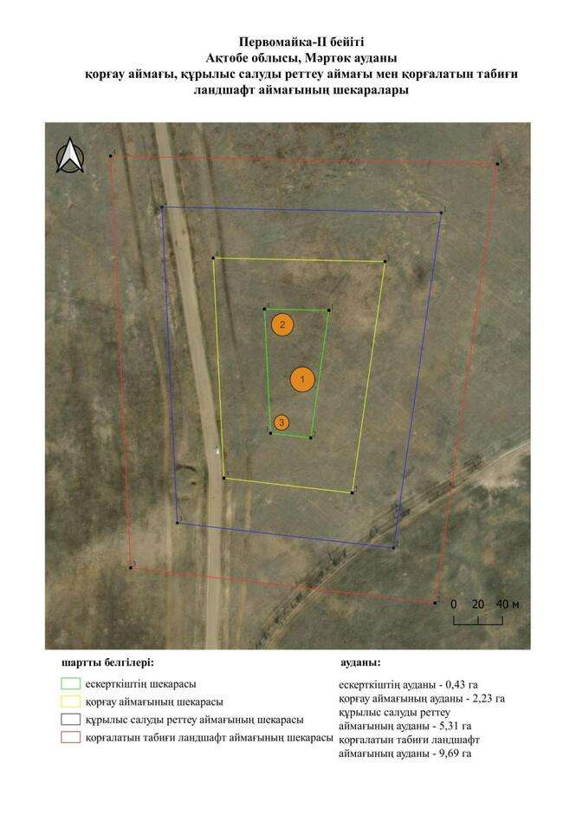

қаулысына 889-қосымша
Полтавка-ІІ қорғанының қорғау аймағының, құрылыс салуды реттеу аймағының және қорғалатын табиғат ландшафты аймағының шекаралары (ерте темір дәуірі)
Ескерткіштің қорғау аймағы Ақтөбе облысы Мәртөк ауданының Полтавка ауылынан батыс-оңтүстік-батысқа қарай 3,4 шақырым қашықтықта орналасқан Полтавка-ІІ қорғанының бөлінбес функционалдық бөлігі болып табылатын ландшафттың шекаралары бойынша өтеді.
Жалғыз қорған Күшікбай өзенінің бастауынан батысқа қарай тар тік қырат жонында орналасқан. Жарты шар тәрізді қорған үйінділерінде тас тақталар анықталды. Қорғанның диаметрі 20 метр, биіктігі 2 метр.
Қорғау аймақтары кіретін кешен аумағының жалпы ауданы – 11,72 гектарды құрайды. Оның ішінде:
ескерткіштің ауданы – 0,06 гектар;
қорғау аймағының шекарасы ескерткіш аумағының шекарасынан 40 метр шегінеді және ауданы 1,12 гектарды құрайды;
құрылыс салуды реттеу аймағы қорғау аймағы шекарасының шетінен 40 метр шегіне отырып, ескерткіштің қорғау аймағына іргелес жатқан аумақты алып жатыр және 3,46 гектарды құрайды;
қорғалатын табиғи ландшафт аймағы құрылыс салуды реттеу шекарасының сызығынан 40 метр шегіне отырып, ескерткіштің құрылыс салуды реттеу аймағының шекараларына іргелес жатқан аумақты алып жатыр және 7,08 гектарды құрайды. Оған тарих және ескерткіш үшін маңызды, жоғары ғылыми құндылыққа және жоғары эстетикалық сапаға ие табиғи орта енеді.
қаулысына 890-қосымша

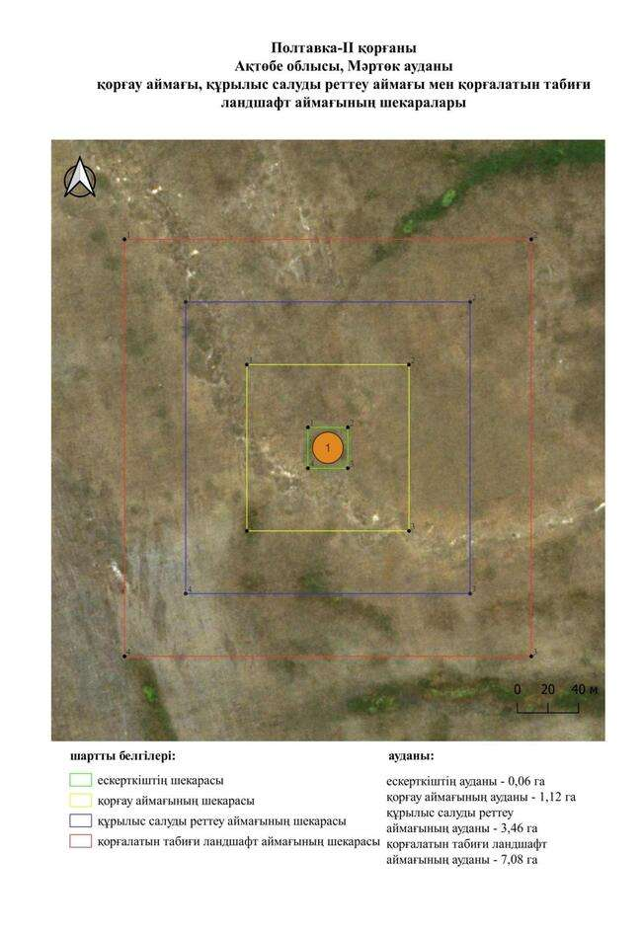

қаулысына 891-қосымша
Полтавка-ІІІ бейітінің қорғау аймағының, құрылыс салуды реттеу аймағының және қорғалатын табиғат ландшафты аймағының шекаралары (ерте темір дәуірі)
Ескерткіштің қорғау аймағы Ақтөбе облысы Мәртөк ауданының Полтавка ауылынан батыс-солтүстік-батысқа қарай 4 шақырым қашықтықта орналасқан Полтавка-ІІІ бейітінің бөлінбес функционалдық бөлігі болып табылатын ландшафттың шекаралары бойынша өтеді.
Бейіт Күшікбай өзенінің бастауынан солтүстік-батысқа қарай, дала жолымен қиылысқан шағын, жыртылған қыратта орналасқан төрт қорғаннан тұрады. Қорғандарда диаметрі 15-тен 24 метрге дейін, биіктігі 1,5-тен 2,5 метрге дейінгі жарты шар пішінді үйінділері болған. 2 және 3-қорғандар бұрын жыртылған.
Қорғау аймақтары кіретін кешен аумағының жалпы ауданы – 44,89 гектарды құрайды. Оның ішінде:
ескерткіштің ауданы – 3,53 гектар;
қорғау аймағының шекарасы ескерткіш аумағының шекарасынан 40 метр шегінеді және ауданы 7,80 гектарды құрайды;
құрылыс салуды реттеу аймағы қорғау аймағы шекарасының шетінен 40 метр шегіне отырып, ескерткіштің қорғау аймағына іргелес жатқан аумақты алып жатыр және 13,36 гектарды құрайды;
қорғалатын табиғи ландшафт аймағы құрылыс салуды реттеу шекарасының сызығынан 40 метр шегіне отырып, ескерткіштің құрылыс салуды реттеу аймағының шекараларына іргелес жатқан аумақты алып жатыр және 20,20 гектарды құрайды. Оған тарих және ескерткіш үшін маңызды, жоғары ғылыми құндылыққа және жоғары эстетикалық сапаға ие табиғи орта енеді.
қаулысына 892-қосымша

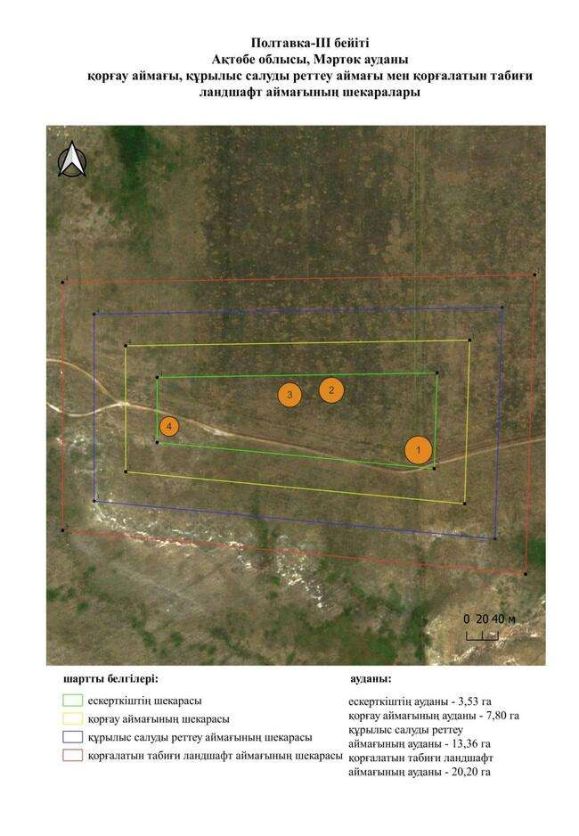

қаулысына 893-қосымша
Родниковка жер бекінісінің қорғау аймағының, құрылыс салуды реттеу аймағының және қорғалатын табиғат ландшафты аймағының шекаралары (орта ғасыр дәуірі)
Ескерткіштің қорғау аймағы Ақтөбе облысы Мәртөк ауданының Родников ауылынан солтүстік-батысқа қарай 1 шақырым қашықтықта орналасқан Родниковка жер бекінісінің бөлінбес функционалдық бөлігі болып табылатын ландшафттың шекаралары бойынша өтеді.
Үймектің төртбұрышы қатаң емес меридиандық бағытқа ие. Ол солтүстік-солтүстік-батыстан оңтүстік-оңтүстік-шығысқа қарай созылған. Үймектің батыс және шығыс қабырғалары оңтүстікке қарай біршама тарылтады. Үймектің дөңес оңтүстік қабырғасының ортасында ені 3-4 метрге дейінгі ойық сақталған (қақпа, С. П. Банновтың хабарлауынша). Бұл қақпаға қарсы арықтың сыртқы шекарасынан 185-255 метр қашықтықта бекініспен бірдей бағытта созылған алаң бар. Ол сынған тақтатастармен қапталған. Алаң өлшемдері 70 × 26-28 метр және айналадағы егістіктен 30-60 сантиметрге көтерілген. Бекіністің жер білігінің жалпы ені оның негізі бойынша 18-ден 20 метрге дейін, оның биіктігі солтүстік бөлігінде 1,6 метрден оңтүстік қабырғаның бұрыштарында 2 метрге дейін. Айналадағы шұңқырдың ені 10-нан 14 метрге дейін, тереңдігі 0,5–0,6 метр. Бекініс үймегінің жалпы ені оның негізі бойынша 18-ден 20 метрге дейін, оның биіктігі солтүстік бөлігінде 1,6 метрден оңтүстік қабырғаның бұрыштарында 2 метрге дейін. Айналадағы шұңқырдың ені 10-нан 14 метрге дейін, тереңдігі 0,5–0,6 метр. Ішкі алаң қатаң көлденең, ешқандай құрылымдардың ізі жоқ.
Қорғау аймақтары кіретін кешен аумағының жалпы ауданы – 74,22 гектарды құрайды. Оның ішінде:
ескерткіштің ауданы – 9,03 гектар;
қорғау аймағының шекарасы ескерткіш аумағының шекарасынан 40 метр шегінеді және ауданы 14,51 гектарды құрайды;
құрылыс салуды реттеу аймағы қорғау аймағы шекарасының шетінен 40 метр шегіне отырып, ескерткіштің қорғау аймағына іргелес жатқан аумақты алып жатыр және 21,30 гектарды құрайды;
қорғалатын табиғи ландшафт аймағы құрылыс салуды реттеу шекарасының сызығынан 40 метр шегіне отырып, ескерткіштің құрылыс салуды реттеу аймағының шекараларына іргелес жатқан аумақты алып жатыр және 29,38 гектарды құрайды. Оған тарих және ескерткіш үшін маңызды, жоғары ғылыми құндылыққа және жоғары эстетикалық сапаға ие табиғи орта енеді.
қаулысына 894-қосымша

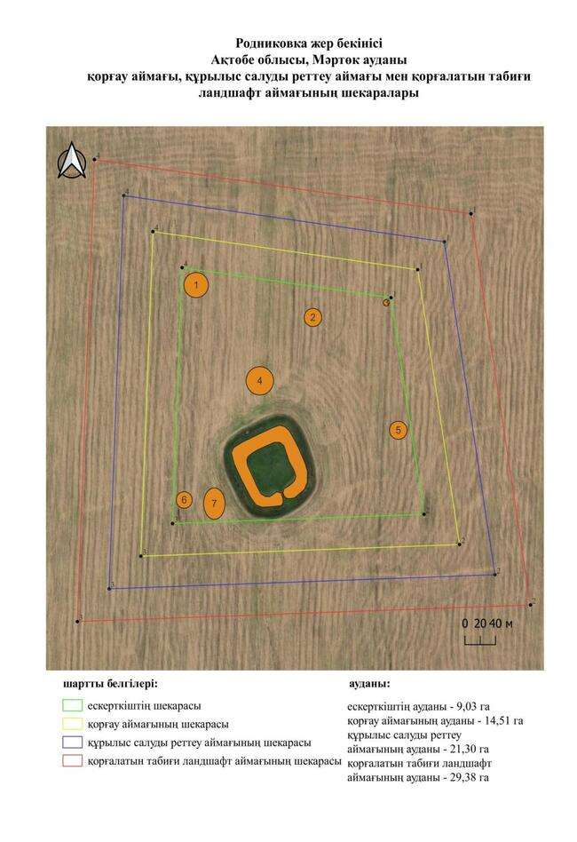

қаулысына 895-қосымша
Родниковский-І бейітінің қорғау аймағының, құрылыс салуды реттеу аймағының және қорғалатын табиғат ландшафты аймағының шекаралары (ерте темір дәуірі)
Ескерткіштің қорғау аймағы Ақтөбе облысы Мәртөк ауданының Родников ауылынан солтүстікке қарай 0,7 шақырым қашықтықта орналасқан Родниковский-І бейітінің бөлінбес функционалдық бөлігі болып табылатын ландшафттың шекаралары бойынша өтеді.
Бейіт төрт жер қорғаннан тұрды, көпшілігі жер жырту салдарынан жойылды. 1-қорған жолдан шығысқа қарай шамамен 200 метр жерде орналасқан, оның диаметрі 20 метр, биіктігі 0,6 метр. Одан оңтүстік-батысқа қарай 22 метр жерде 2-қорған (0,1 × 6 метр), солтүстікке қарай 98 метрде 3-қорған (0,3 × 9 метр), солтүстік – шығысқа қарай 186 метрде 4-қорған (0,7 × 11 метр) салынған. Мұнда бұрын да қорғандар болған болуы әбден мүмкін.. Бейіттің екі қорғаны жер жырту салдарынан толығымен жойылды. Қалған екі қорған жыл сайын жыртылады.
Қорғау аймақтары кіретін кешен аумағының жалпы ауданы – 23,47 гектарды құрайды. Оның ішінде:
ескерткіштің ауданы – 0,49 гектар;
қорғау аймағының шекарасы ескерткіш аумағының шекарасынан 40 метр шегінеді және ауданы 3,22 гектарды құрайды;
құрылыс салуды реттеу аймағы қорғау аймағы шекарасының шетінен 40 метр шегіне отырып, ескерткіштің қорғау аймағына іргелес жатқан аумақты алып жатыр және 7,23 гектарды құрайды;
қорғалатын табиғи ландшафт аймағы құрылыс салуды реттеу шекарасының сызығынан 40 метр шегіне отырып, ескерткіштің құрылыс салуды реттеу аймағының шекараларына іргелес жатқан аумақты алып жатыр және 12,53 гектарды құрайды. Оған тарих және ескерткіш үшін маңызды, жоғары ғылыми құндылыққа және жоғары эстетикалық сапаға ие табиғи орта енеді.
қаулысына 896-қосымша

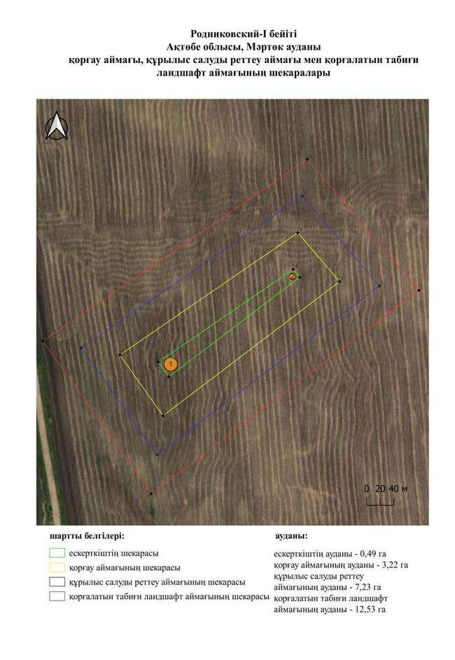

қаулысына 897-қосымша
Родниковский-ІІ бейітінің қорғау аймағының, құрылыс салуды реттеу аймағының және қорғалатын табиғат ландшафты аймағының шекаралары (ерте темір дәуірі)
Ескерткіштің қорғау аймағы Ақтөбе облысы Мәртөк ауданының Родников ауылынан солтүстік-батысқа қарай 1 шақырым қашықтықта орналасқан Родниковский-ІІ бейітінің бөлінбес функционалдық бөлігі болып табылатын ландшафттың шекаралары бойынша өтеді.
Қорғандар Родников жер бекінісінің батысында, солтүстігінде және шығысында орналасқан. Бекіністің айналасында әртүрлі биіктіктер мен өлшемдегі жеті жер қорған бар. Олардың ең үлкені биіктігі 1,5 метр эллипсоидты пішінді және сыртқы бекініс шұңқырынан батысқа қарай 28 метр жерде салынған. Диаметрі 8 метр, биіктігі 0,15 метр болатын ең кішкентай қорған бекіністен солтүстік-шығысқа қарай 160 метр қашықтықта орналасқан. Қорғандардың үйінділері жыл сайынғы жыртудан жойылды.
Қорғау аймақтары кіретін кешен аумағының жалпы ауданы – 74,22 гектарды құрайды. Оның ішінде:
ескерткіштің ауданы – 9,03 гектар;
қорғау аймағының шекарасы ескерткіш аумағының шекарасынан 40 метр шегінеді және ауданы 14,51 гектарды құрайды;
құрылыс салуды реттеу аймағы қорғау аймағы шекарасының шетінен 40 метр шегіне отырып, ескерткіштің қорғау аймағына іргелес жатқан аумақты алып жатыр және 21,30 гектарды құрайды;
қорғалатын табиғи ландшафт аймағы құрылыс салуды реттеу шекарасының сызығынан 40 метр шегіне отырып, ескерткіштің құрылыс салуды реттеу аймағының шекараларына іргелес жатқан аумақты алып жатыр және 29,38 гектарды құрайды. Оған тарих және ескерткіш үшін маңызды, жоғары ғылыми құндылыққа және жоғары эстетикалық сапаға ие табиғи орта енеді.
қаулысына 898-қосымша

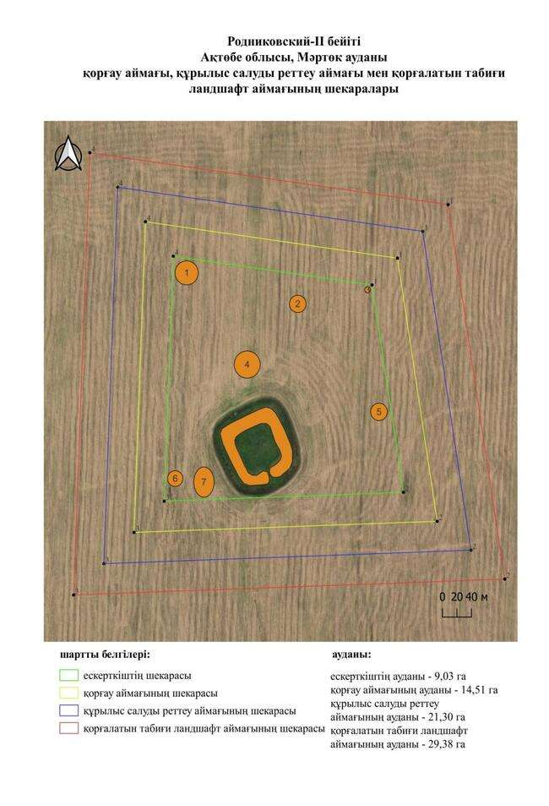

қаулысына 899-қосымша
Рыбаковка-І бейітінің қорғау аймағының, құрылыс салуды реттеу аймағының және қорғалатын табиғат ландшафты аймағының шекаралары (ерте темір дәуірі)
Ескерткіштің қорғау аймағы Ақтөбе облысы Мәртөк ауданының Жаңажол ауылынан оңтүстік-батысқа қарай 3,4 шақырым қашықтықта орналасқан Рыбаковка-І бейітінің бөлінбес функционалдық бөлігі болып табылатын ландшафттың шекаралары бойынша өтеді.
Төрт жер қорғаннан тұратын бейіт Сарықамыссай бұлағының солтүстік-шығысында, Вознесеновка – Жаңажол жолының бойында орналасқан. Бейіттің қорғандары екі топқа бөлінеді. Оңтүстік-батыс топқа сәйкесінше 1,5 × 25 метр және 1 × 18 метр болатын 1 және 2-қорғандар кіреді. 3 және 4-қорғандардан тұратын екінші топ солтүстік-шығысқа қарай 440 метр жерде орналасқан. 4-қорғанның диаметрі 26 метр, биіктігі 2 метр. 3-қорғанның өлшемдері – 0,4 × 14 метр.
Қорғау аймақтары кіретін кешен аумағының жалпы ауданы – 43,82 гектарды құрайды. Оның ішінде:
ескерткіштің ауданы – 2,37 гектар;
қорғау аймағының шекарасы ескерткіш аумағының шекарасынан 40 метр шегінеді және ауданы 7,24 гектарды құрайды;
құрылыс салуды реттеу аймағы қорғау аймағы шекарасының шетінен 40 метр шегіне отырып, ескерткіштің қорғау аймағына іргелес жатқан аумақты алып жатыр және 13,39 гектарды құрайды;
қорғалатын табиғи ландшафт аймағы құрылыс салуды реттеу шекарасының сызығынан 40 метр шегіне отырып, ескерткіштің құрылыс салуды реттеу аймағының шекараларына іргелес жатқан аумақты алып жатыр және 20,82 гектарды құрайды. Оған тарих және ескерткіш үшін маңызды, жоғары ғылыми құндылыққа және жоғары эстетикалық сапаға ие табиғи орта енеді.
қаулысына 900-қосымша

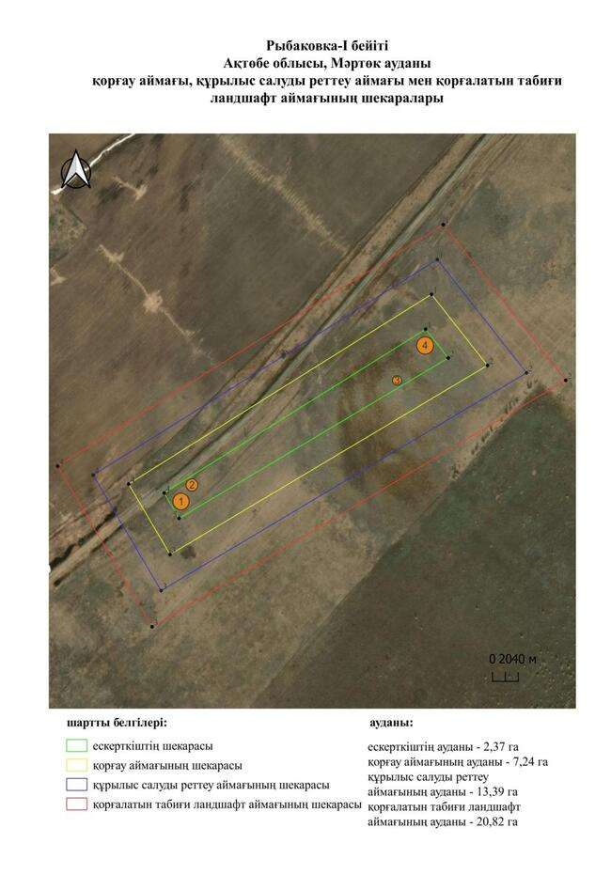

қаулысына 901-қосымша
Степановка-І бейітінің қорғау аймағының, құрылыс салуды реттеу аймағының және қорғалатын табиғат ландшафты аймағының шекаралары (ерте темір дәуірі)
Ескерткіштің қорғау аймағы Ақтөбе облысы Мәртөк ауданының Құрмансай ауылынан солтүстік-батысқа қарай 12,6 шақырым қашықтықта орналасқан Степановка-І бейітінің бөлінбес функционалдық бөлігі болып табылатын ландшафттың шекаралары бойынша өтеді.
Бейіт Елек өзенінің сол жағалауындағы суайрық үстірт төбесінде орналасқан. Ол бір-бірінен 70 метр қашықтықта орналасқан солтүстік – шығыс-оңтүстік-батыс сызығында орналасқан екі қорғаннан тұрады. Солтүстіктегі 1-қорғанның (2,5 × 44 метр) төбесінде триангуляциялық белгі орнатылған. Үйіндінің айналасында сақиналы ор бар. 2-қорған өлшемі 2,5 × 35 метр, оның да үйіндісі сақиналы ормен қоршалған.
2017 жылы Ақтөбе облыстық тарихи-мәдени мұраны қорғау мемлекеттік инспекциясының қызметкерлері 2-қорғанның оңтүстігінде қатар орналасқан екі нысанды тіркеді. Біріншісі, шығысқа қарай салынған, ұзындығы 21 метр, ені 11 метр, биіктігі 0,3 метр. Екіншісі сәл кішірек - ұзындығы 18 метр, ені 10 метр, биіктігі 0,2 метр.
Қорғау аймақтары кіретін кешен аумағының жалпы ауданы – 19,44 гектарды құрайды. Оның ішінде:
ескерткіштің ауданы – 0,60 гектар;
қорғау аймағының шекарасы ескерткіш аумағының шекарасынан 40 метр шегінеді және ауданы 2,58 гектарды құрайды;
құрылыс салуды реттеу аймағы қорғау аймағы шекарасының шетінен 40 метр шегіне отырып, ескерткіштің қорғау аймағына іргелес жатқан аумақты алып жатыр және 5,85 гектарды құрайды;
қорғалатын табиғи ландшафт аймағы құрылыс салуды реттеу шекарасының сызығынан 40 метр шегіне отырып, ескерткіштің құрылыс салуды реттеу аймағының шекараларына іргелес жатқан аумақты алып жатыр және 10,41 гектарды құрайды. Оған тарих және ескерткіш үшін маңызды, жоғары ғылыми құндылыққа және жоғары эстетикалық сапаға ие табиғи орта енеді.
қаулысына 902-қосымша

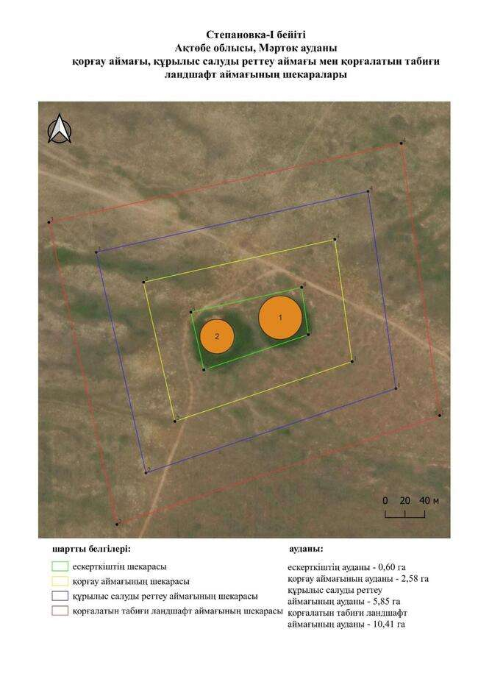

қаулысына 903-қосымша
Степановка-ІІ бейітінің қорғау аймағының, құрылыс салуды реттеу аймағының және қорғалатын табиғат ландшафты аймағының шекаралары (ерте темір дәуірі)
Ескерткіштің қорғау аймағы Ақтөбе облысы Мәртөк ауданының Құрмансай ауылынан солтүстік-солтүстік-батысқа қарай 14,8 шақырым қашықтықта орналасқан Степановка-ІІ бейітінің бөлінбес функционалдық бөлігі болып табылатын ландшафттың шекаралары бойынша өтеді.
Бейіт Елек өзенінің сол жағалауындағы суайрық үстірт төбесінде орналасқан екі қорғаннан тұрады. 1-ші Оңтүстік қорғанның төбесінде триангуляциялық белгі орнатылған, жақын жерде тонау шұңқыры тіркелген. Оңтүстік қорғанның биіктігі 2,5 метр, диаметрі 50 метр.
Қорғау аймақтары кіретін кешен аумағының жалпы ауданы – 20,58 гектарды құрайды. Оның ішінде:
ескерткіштің ауданы – 0,66 гектар;
қорғау аймағының шекарасы ескерткіш аумағының шекарасынан 40 метр шегінеді және ауданы 2,79 гектарды құрайды;
құрылыс салуды реттеу аймағы қорғау аймағы шекарасының шетінен 40 метр шегіне отырып, ескерткіштің қорғау аймағына іргелес жатқан аумақты алып жатыр және 6,21 гектарды құрайды;
қорғалатын табиғи ландшафт аймағы құрылыс салуды реттеу шекарасының сызығынан 40 метр шегіне отырып, ескерткіштің құрылыс салуды реттеу аймағының шекараларына іргелес жатқан аумақты алып жатыр және 10,92 гектарды құрайды. Оған тарих және ескерткіш үшін маңызды, жоғары ғылыми құндылыққа және жоғары эстетикалық сапаға ие табиғи орта енеді.
қаулысына 904-қосымша

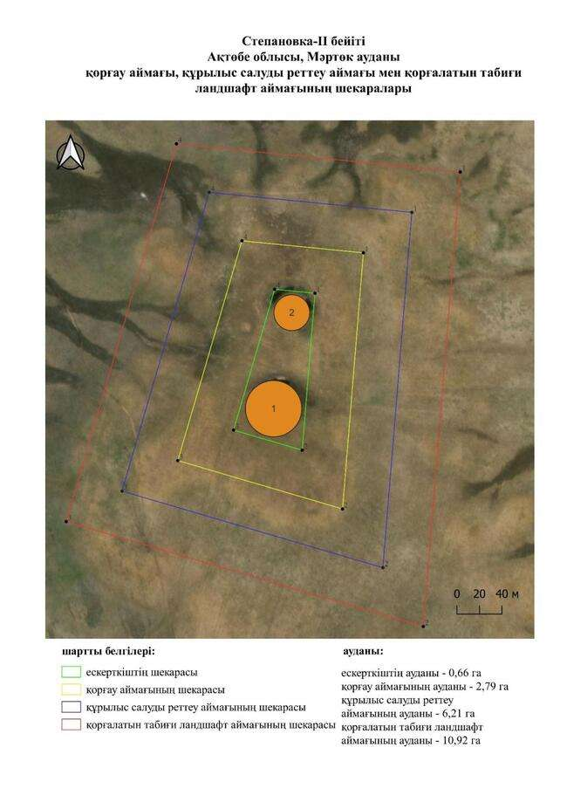

қаулысына 905-қосымша
Сынтас бейітінің қорғау аймағының, құрылыс салуды реттеу аймағының және қорғалатын табиғат ландшафты аймағының шекаралары (біздің заманымызға дейінгі VІ–V ғасырлар)
Ескерткіштің қорғау аймағы Ақтөбе облысы Мәртөк ауданының Сарыжар ауылынан оңтүстік-батысқа қарай 8,2 шақырым қашықтықта орналасқан Сынтас бейітінің бөлінбес функционалдық бөлігі болып табылатын ландшафттың шекаралары бойынша өтеді.
Ш.Ш. Уәлиханов атындағы тарих, этнография және археология институты Ақтөбе отрядының мәліметтері бойынша бейіт солтүстік-батыстан оңтүстік-шығысқа қарай тізбектей созылған төрт ірі жер қорғаннан тұрды. Қорғандардың диаметрі 15-тен 30 метрге дейін, биіктігі 0,5-тен 2,5 метрге дейін. Бейіт аумағында стела типіндегі тігінен қазылған үш ірі тас блоктар болды. Зерттелген екі қорғанда біздің дәуірімізге дейінгі VI – V ғасырдың соңындағы жерлеу орындары табылды. 2016 жылы ескерткішті Ақтөбе облыстық тарихи-мәдени мұраны қорғау мемлекеттік инспекциясының қызметкерлері тексерді. 3-қорғанды визуалды тексеру оның ғибадатханаға көбірек ұқсайтынын көрсетті. 4-қорған айтарлықтай жойылған. Оныңда оңтүстігінде ғибадатханаға ұқсайтын төбешік көзбен көрінеді. 4-қорғанның оңтүстігінде морфологиясы бойынша тағы бір ұқсас стела болды. 1 және 2-қорғандардың үйінділері қазба жұмыстары нәтижесінде бұзылды.
Қорғау аймақтары кіретін кешен аумағының жалпы ауданы – 35,47 гектарды құрайды. Оның ішінде:
ескерткіштің ауданы – 2,00 гектар;
қорғау аймағының шекарасы ескерткіш аумағының шекарасынан 40 метр шегінеді және ауданы 5,74 гектарды құрайды;
құрылыс салуды реттеу аймағы қорғау аймағы шекарасының шетінен 40 метр шегіне отырып, ескерткіштің қорғау аймағына іргелес жатқан аумақты алып жатыр және 10,76 гектарды құрайды;
қорғалатын табиғи ландшафт аймағы құрылыс салуды реттеу шекарасының сызығынан 40 метр шегіне отырып, ескерткіштің құрылыс салуды реттеу аймағының шекараларына іргелес жатқан аумақты алып жатыр және 16,97 гектарды құрайды. Оған тарих және ескерткіш үшін маңызды, жоғары ғылыми құндылыққа және жоғары эстетикалық сапаға ие табиғи орта енеді.
қаулысына 906-қосымша

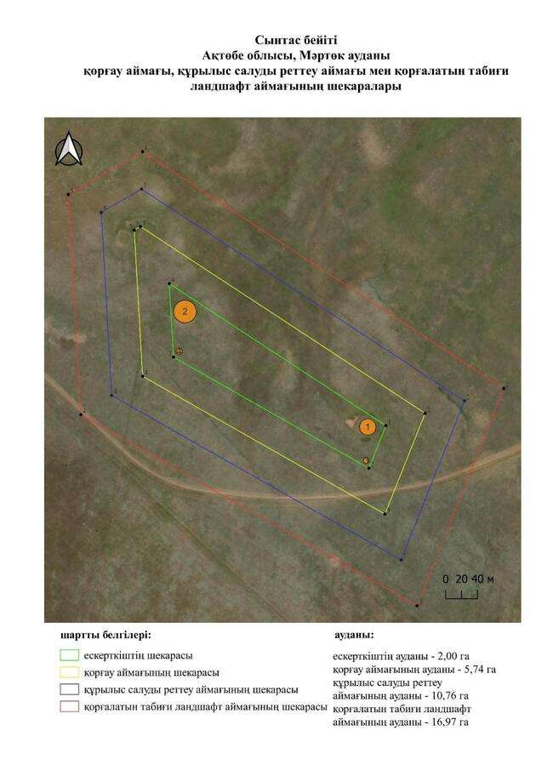

қаулысына 907-қосымша
Сынтас-І бейітінің қорғау аймағының, құрылыс салуды реттеу аймағының және қорғалатын табиғат ландшафты аймағының шекаралары (ерте темір дәуірі)
Ескерткіштің қорғау аймағы Ақтөбе облысы Мәртөк ауданының Родников ауылынан солтүстік-шығысқа қарай 13,5 шақырым қашықтықта орналасқан Сынтас-І бейітінің бөлінбес функционалдық бөлігі болып табылатын ландшафттың шекаралары бойынша өтеді.
Бейіт Сынтас өзенінің сол жағалауында орналасқан. Өзенге жақын беткейде салынған төрт жер қорған мен бір қоршаудан (0,1 × 12 метр) тұрады. 1-қорған 1 (2 × 34 метр) ең үлкені, оның оңтүстік-батыс, оңтүстік және оңтүстік-шығыс жағында орлар байқалады. 1 және 5 (0,1 × 8 метр)-қорғандардың бетінде қиыршық тастар байқалады. 5-қорғанның батысындағы негізімен солтүстіктен оңтүстікке қарай далалық жол өтеді. 1-қорғанның оңтүстік-оңтүстік-шығысында 2-қорған (0,4 × 12 метр) орналасқан. 1-қорғанның батыс-солтүстік-батысында 3-қорған (0,3 × 14 метр) орналасқан. 4-қоршау 1-қорғанның солтүстік-солтүстік-батысында табылды.
Қорғау аймақтары кіретін кешен аумағының жалпы ауданы – 29,37 гектарды құрайды. Оның ішінде:
ескерткіштің ауданы – 1,63 гектар;
қорғау аймағының шекарасы ескерткіш аумағының шекарасынан 40 метр шегінеді және ауданы 4,55 гектарды құрайды;
құрылыс салуды реттеу аймағы қорғау аймағы шекарасының шетінен 40 метр шегіне отырып, ескерткіштің қорғау аймағына іргелес жатқан аумақты алып жатыр және 8,80 гектарды құрайды;
қорғалатын табиғи ландшафт аймағы құрылыс салуды реттеу шекарасының сызығынан 40 метр шегіне отырып, ескерткіштің құрылыс салуды реттеу аймағының шекараларына іргелес жатқан аумақты алып жатыр және 14,39 гектарды құрайды. Оған тарих және ескерткіш үшін маңызды, жоғары ғылыми құндылыққа және жоғары эстетикалық сапаға ие табиғи орта енеді.
қаулысына 908-қосымша

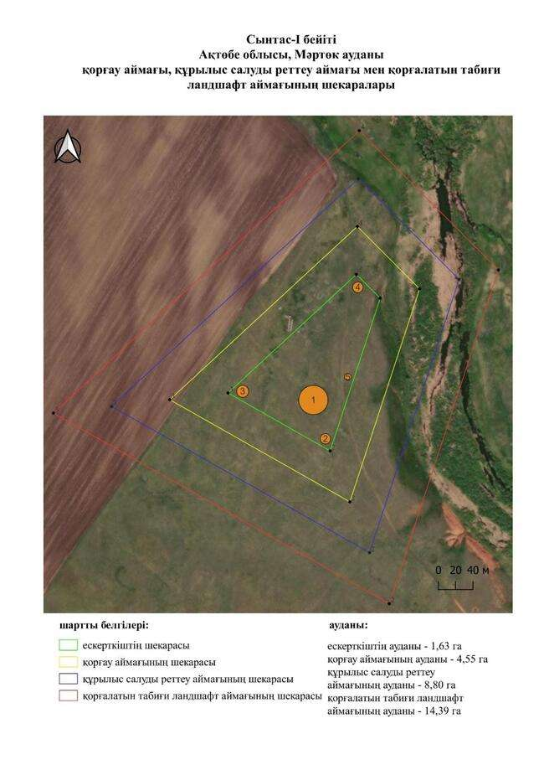

қаулысына 909-қосымша
Сынтас-ІІ бейітінің қорғау аймағының, құрылыс салуды реттеу аймағының және қорғалатын табиғат ландшафты аймағының шекаралары (ерте темір дәуірі)
Ескерткіштің қорғау аймағы Ақтөбе облысы Мәртөк ауданының Родников ауылынан солтүстік-шығысқа қарай 12,5 шақырым қашықтықта орналасқан Сынтас-ІІ бейітінің бөлінбес функционалдық бөлігі болып табылатын ландшафттың шекаралары бойынша өтеді.
Бейіт Қызылсай мен Сынтас өзендерінің суайрығында орналасқан. Ескерткіш, Ақтөбе облыстық орталығының археологиялық экспедициясының мәліметтері бойынша, тоғыз жер қорғаннан тұрды. Олардың өлшемдері 0,1 × 6 метрден 0,6 × 16 метрге дейін өзгереді. Ақтөбе облыстық тарихи-мәдени мұраны қорғау мемлекеттік инспекциясы қызметкерлерінің қосымша тексеруі кезінде 2-қорған жерлеу құрылысына ұқсамайтыны анықталды. 3 және 4-қорғандар кейінгі ортағасырлық нысандарға көбірек ұқсайды. Кейбір 7 және 8-қорғандар орлармен қоршалған. Сонымен қатар, 1-қорғанның солтүстік-шығысында диаметрі 5 метр, биіктігі 0,2 метр болатын тағы бір тас қорған анықталды.
Қорғау аймақтары кіретін кешен аумағының жалпы ауданы – 30,49 гектарды құрайды. Оның ішінде:
ескерткіштің ауданы – 1,68 гектар;
қорғау аймағының шекарасы ескерткіш аумағының шекарасынан 40 метр шегінеді және ауданы 4,85 гектарды құрайды;
құрылыс салуды реттеу аймағы қорғау аймағы шекарасының шетінен 40 метр шегіне отырып, ескерткіштің қорғау аймағына іргелес жатқан аумақты алып жатыр және 9,21 гектарды құрайды;
қорғалатын табиғи ландшафт аймағы құрылыс салуды реттеу шекарасының сызығынан 40 метр шегіне отырып, ескерткіштің құрылыс салуды реттеу аймағының шекараларына іргелес жатқан аумақты алып жатыр және 14,75 гектарды құрайды. Оған тарих және ескерткіш үшін маңызды, жоғары ғылыми құндылыққа және жоғары эстетикалық сапаға ие табиғи орта енеді.
қаулысына 910-қосымша

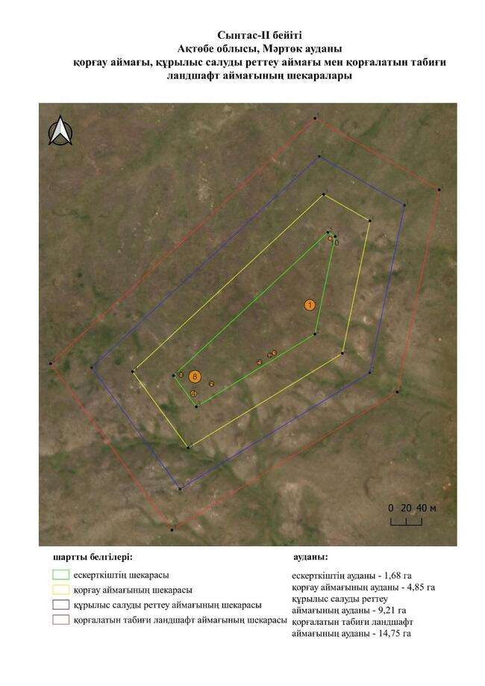

қаулысына 911-қосымша
Сынтас-ІV қорғанының қорғау аймағының, құрылыс салуды реттеу аймағының және қорғалатын табиғат ландшафты аймағының шекаралары (ерте темір дәуірі)
Ескерткіштің қорғау аймағы Ақтөбе облысы Мәртөк ауданының Хазірет ауылынан батысқа қарай 9,8 шақырым қашықтықта орналасқан Сынтас-ІV қорғанының бөлінбес функционалдық бөлігі болып табылатын ландшафттың шекаралары бойынша өтеді.
Үйіндісі тас аралас қорған Сынтас өзенінің оң жағалауының тік, жұмсақ қыратта орналасқан. Қорғанның диаметрі 21 метр, биіктігі 1 метр. Солтүстіктен және оңтүстік-батыстан қорғанға іргелес ойыстар бар. Қорғанның солтүстігінде қара жол өтеді.
Қорғау аймақтары кіретін кешен аумағының жалпы ауданы – 11,88 гектарды құрайды. Оның ішінде:
ескерткіштің ауданы – 0,07 гектар;
қорғау аймағының шекарасы ескерткіш аумағының шекарасынан 40 метр шегінеді және ауданы 1,15 гектарды құрайды;
құрылыс салуды реттеу аймағы қорғау аймағы шекарасының шетінен 40 метр шегіне отырып, ескерткіштің қорғау аймағына іргелес жатқан аумақты алып жатыр және 3,51 гектарды құрайды;
қорғалатын табиғи ландшафт аймағы құрылыс салуды реттеу шекарасының сызығынан 40 метр шегіне отырып, ескерткіштің құрылыс салуды реттеу аймағының шекараларына іргелес жатқан аумақты алып жатыр және 7,15 гектарды құрайды. Оған тарих және ескерткіш үшін маңызды, жоғары ғылыми құндылыққа және жоғары эстетикалық сапаға ие табиғи орта енеді.
қаулысына 912-қосымша

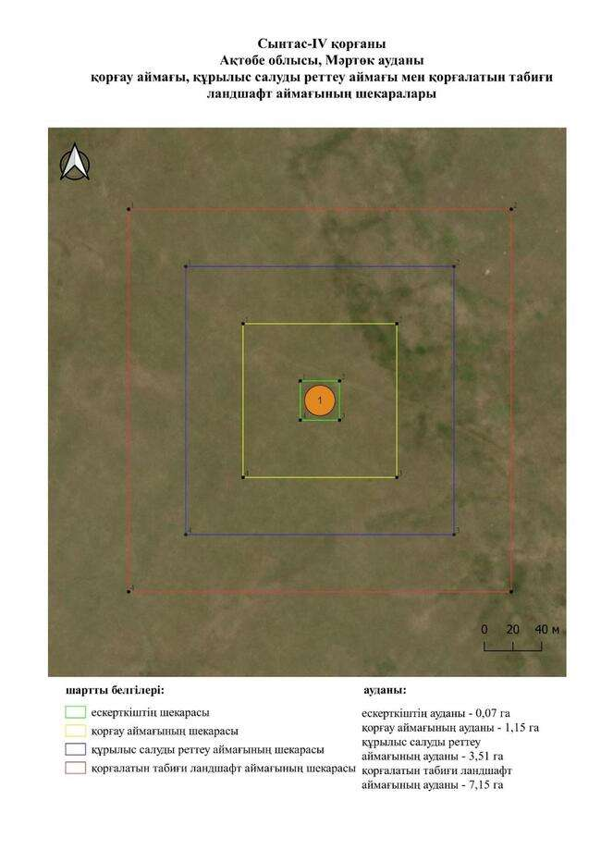

қаулысына 913-қосымша
Сынтас-V бейітінің қорғау аймағының, құрылыс салуды реттеу аймағының және қорғалатын табиғат ландшафты аймағының шекаралары (ерте темір дәуірі)
Ескерткіштің қорғау аймағы Ақтөбе облысы Мәртөк ауданының Хазірет ауылынан батысқа қарай 12,1 шақырым қашықтықта орналасқан Сынтас-V бейітінің бөлінбес функционалдық бөлігі болып табылатын ландшафттың шекаралары бойынша өтеді.
Бейіт Сынтас өзенінің оң жағалауындағы қыратпен қиылысқан қара жолда орналасқан. Батыс-шығыс сызығымен созылған үш қорғаннан тұрады. Қорғандардың диаметрі 20-дан 26 метрге дейін, биіктігі 0,5-тен 1 метрге дейін. 1-қорғанға триангуляциялық белгі орнатылған.
Қорғау аймақтары кіретін кешен аумағының жалпы ауданы – 27,37 гектарды құрайды. Оның ішінде:
ескерткіштің ауданы – 1,02 гектар;
қорғау аймағының шекарасы ескерткіш аумағының шекарасынан 40 метр шегінеді және ауданы 4,05 гектарды құрайды;
құрылыс салуды реттеу аймағы қорғау аймағы шекарасының шетінен 40 метр шегіне отырып, ескерткіштің қорғау аймағына іргелес жатқан аумақты алып жатыр және 8,36 гектарды құрайды;
қорғалатын табиғи ландшафт аймағы құрылыс салуды реттеу шекарасының сызығынан 40 метр шегіне отырып, ескерткіштің құрылыс салуды реттеу аймағының шекараларына іргелес жатқан аумақты алып жатыр және 13,94 гектарды құрайды. Оған тарих және ескерткіш үшін маңызды, жоғары ғылыми құндылыққа және жоғары эстетикалық сапаға ие табиғи орта енеді.
қаулысына 914-қосымша

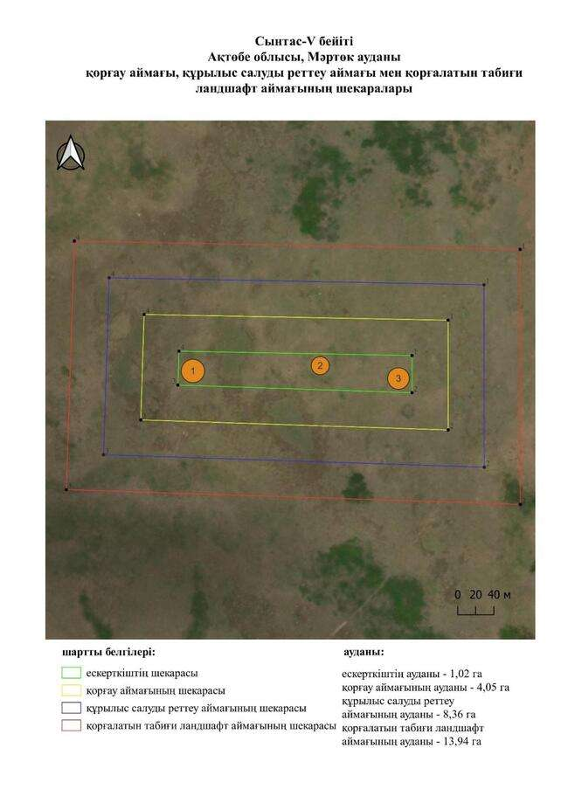

қаулысына 915-қосымша
Танаберген-І бейітінің қорғау аймағының, құрылыс салуды реттеу аймағының және қорғалатын табиғат ландшафты аймағының шекаралары (ерте темір дәуірі)
Ескерткіштің қорғау аймағы Ақтөбе облысы Мәртөк ауданының Қаратоғай ауылынан оңтүстікке қарай 6,3 шақырым қашықтықта орналасқан Танаберген-І бейітінің бөлінбес функционалдық бөлігі болып табылатын ландшафттың шекаралары бойынша өтеді.
Екі жарты шар тәрізді жер қорған егістікте, Тәңірберген өзенінің жайылма террасасындағы егістікте орналасқан. Батыс – Шығыс осі бойымен бір-бірінен 70 метр қашықтықта салынған. Олардың параметрлері: 1-қорған – биіктігі 2 метр, диаметрі 36 метр; 2-қорған – биіктігі 2,5 метр, диаметрі 46 метр. Екеуі де жер жырту салдарынан зақымдалған. Ғарыштық түсірілімде 2-қорғаннан оңтүстікке қарай 59 метр жерде ұзын жағы солтүстік – оңтүстік сызығына бағытталған сопақша пішінді дақ түрінде құрылым көрінеді. Оның ұзындығы 39 метр, ені 23 метр. Екі қорған да жер жырту салдарынан зақымдалған.
Қорғау аймақтары кіретін кешен аумағының жалпы ауданы – 18,6 гектарды құрайды. Оның ішінде:
ескерткіштің ауданы – 0,51 гектар;
қорғау аймағының шекарасы ескерткіш аумағының шекарасынан 40 метр шегінеді және ауданы 2,41 гектарды құрайды;
құрылыс салуды реттеу аймағы қорғау аймағы шекарасының шетінен 40 метр шегіне отырып, ескерткіштің қорғау аймағына іргелес жатқан аумақты алып жатыр және 5,60 гектарды құрайды;
қорғалатын табиғи ландшафт аймағы құрылыс салуды реттеу шекарасының сызығынан 40 метр шегіне отырып, ескерткіштің құрылыс салуды реттеу аймағының шекараларына іргелес жатқан аумақты алып жатыр және 10,08 гектарды құрайды. Оған тарих және ескерткіш үшін маңызды, жоғары ғылыми құндылыққа және жоғары эстетикалық сапаға ие табиғи орта енеді.
қаулысына 916-қосымша

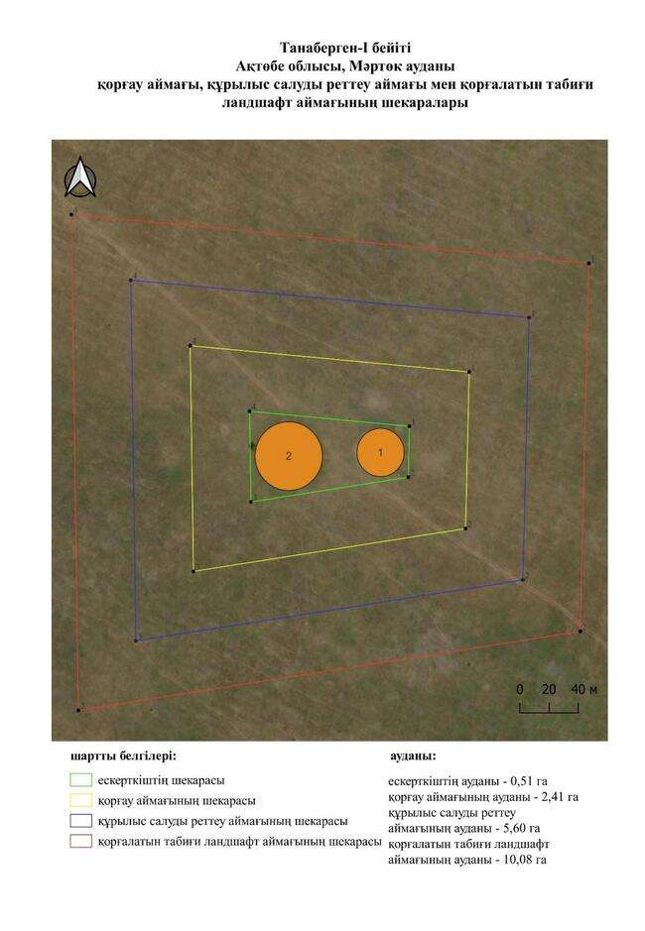

қаулысына 917-қосымша
Танаберген-ІІІ қорғанының қорғау аймағының, құрылыс салуды реттеу аймағының және қорғалатын табиғат ландшафты аймағының шекаралары (ерте темір дәуірі)
Ескерткіштің қорғау аймағы Ақтөбе облысы Мәртөк ауданының Құрмансай ауылынан шығысқа қарай 14 шақырым қашықтықта орналасқан Танаберген-ІІІ қорғанының бөлінбес функционалдық бөлігі болып табылатын ландшафттың шекаралары бойынша өтеді.
Диаметрі 14 метр, биіктігі 0,6 метр тегістелген үйіндісі бар қорған қазақ зиратының жанында, Тәңірберген өзенінің оң жағалауындағы суайрық төбесінде орналасқан.
Қорғау аймақтары кіретін кешен аумағының жалпы ауданы – 11,06 гектарды құрайды. Оның ішінде:
ескерткіштің ауданы – 0,04 гектар;
қорғау аймағының шекарасы ескерткіш аумағының шекарасынан 40 метр шегінеді және ауданы 1,00 гектарды құрайды;
құрылыс салуды реттеу аймағы қорғау аймағы шекарасының шетінен 40 метр шегіне отырып, ескерткіштің қорғау аймағына іргелес жатқан аумақты алып жатыр және 3,25 гектарды құрайды;
қорғалатын табиғи ландшафт аймағы құрылыс салуды реттеу шекарасының сызығынан 40 метр шегіне отырып, ескерткіштің құрылыс салуды реттеу аймағының шекараларына іргелес жатқан аумақты алып жатыр және 6,77 гектарды құрайды. Оған тарих және ескерткіш үшін маңызды, жоғары ғылыми құндылыққа және жоғары эстетикалық сапаға ие табиғи орта енеді.
қаулысына 918-қосымша

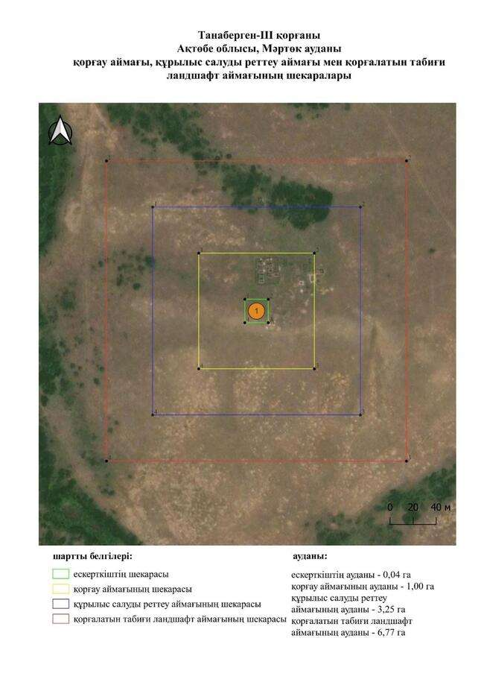

қаулысына 919-қосымша
Танаберген-ІV қорғанының бейітінің қорғау аймағының, құрылыс салуды реттеу аймағының және қорғалатын табиғат ландшафты аймағының шекаралары (ерте темір дәуірі)
Ескерткіштің қорғау аймағы Ақтөбе облысы Мәртөк ауданының Құрмансай ауылынан шығыс-оңтүстік-шығысқа қарай 14,4 шақырым қашықтықта орналасқан Танаберген-ІV қорғанының бөлінбес функционалдық бөлігі болып табылатын ландшафттың шекаралары бойынша өтеді.
Қорған қазақ зиратының шегінде, Тәңірберген өзенінің оң жағалауындағы суайрық төбеде орналасқан. Оның диаметрі 16 метр, биіктігі 0,7 метрді құрайды. Зиратқа жабайы тастан, тасқа айналған ағаштан және кірпіштен салынған кем дегенде жиырма жер үсті нысандары кіреді.
Қорғау аймақтары кіретін кешен аумағының жалпы ауданы – 11,26 гектарды құрайды. Оның ішінде:
ескерткіштің ауданы – 0,04 гектар;
қорғау аймағының шекарасы ескерткіш аумағының шекарасынан 40 метр шегінеді және ауданы 1,04 гектарды құрайды;
құрылыс салуды реттеу аймағы қорғау аймағы шекарасының шетінен 40 метр шегіне отырып, ескерткіштің қорғау аймағына іргелес жатқан аумақты алып жатыр және 3,31 гектарды құрайды;
қорғалатын табиғи ландшафт аймағы құрылыс салуды реттеу шекарасының сызығынан 40 метр шегіне отырып, ескерткіштің құрылыс салуды реттеу аймағының шекараларына іргелес жатқан аумақты алып жатыр және 6,87 гектарды құрайды. Оған тарих және ескерткіш үшін маңызды, жоғары ғылыми құндылыққа және жоғары эстетикалық сапаға ие табиғи орта енеді.
қаулысына 920-қосымша

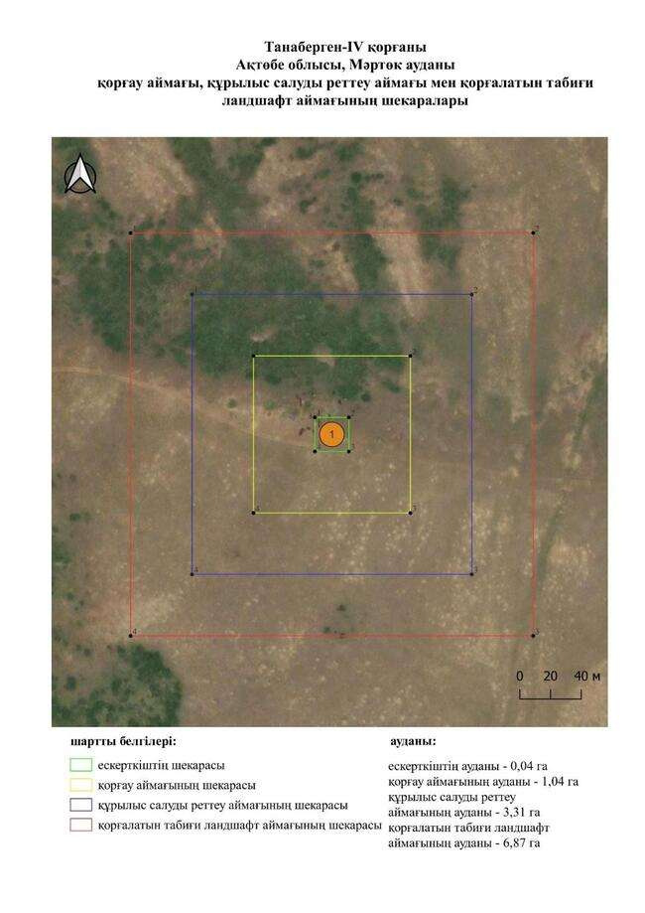

қаулысына 921-қосымша
Танаберген-V бейітінің қорғау аймағының, құрылыс салуды реттеу аймағының және қорғалатын табиғат ландшафты аймағының шекаралары (ерте темір дәуірі)
Ескерткіштің қорғау аймағы Ақтөбе облысы Мәртөк ауданының Құрмансай ауылынан шығыс-оңтүстік-шығысқа қарай 15 шақырым қашықтықта орналасқан Танаберген-V бейітінің бөлінбес функционалдық бөлігі болып табылатын ландшафттың шекаралары бойынша өтеді.
Тәңірберген өзенінің сол жағалауындағы суайрық төбесінде орналасқан екі жер қорғаннан тұрады. Қорғандар солтүстік-батыс – оңтүстік-шығыс осі бойымен бір-бірінен 75 метр қашықтықта орналасқан, үйінділер жарты шар тәрізді. Қорғандардың өлшемдері: 1 – 0,65 × 10 метр, 2 – 0,7 × 22 метр.
Қорғау аймақтары кіретін кешен аумағының жалпы ауданы – 14,59 гектарды құрайды. Оның ішінде:
ескерткіштің ауданы – 0,15 гектар;
қорғау аймағының шекарасы ескерткіш аумағының шекарасынан 40 метр шегінеді және ауданы 1,62 гектарды құрайды;
құрылыс салуды реттеу аймағы қорғау аймағы шекарасының шетінен 40 метр шегіне отырып, ескерткіштің қорғау аймағына іргелес жатқан аумақты алып жатыр және 4,38 гектарды құрайды;
қорғалатын табиғи ландшафт аймағы құрылыс салуды реттеу шекарасының сызығынан 40 метр шегіне отырып, ескерткіштің құрылыс салуды реттеу аймағының шекараларына іргелес жатқан аумақты алып жатыр және 8,44 гектарды құрайды. Оған тарих және ескерткіш үшін маңызды, жоғары ғылыми құндылыққа және жоғары эстетикалық сапаға ие табиғи орта енеді.
қаулысына 922-қосымша

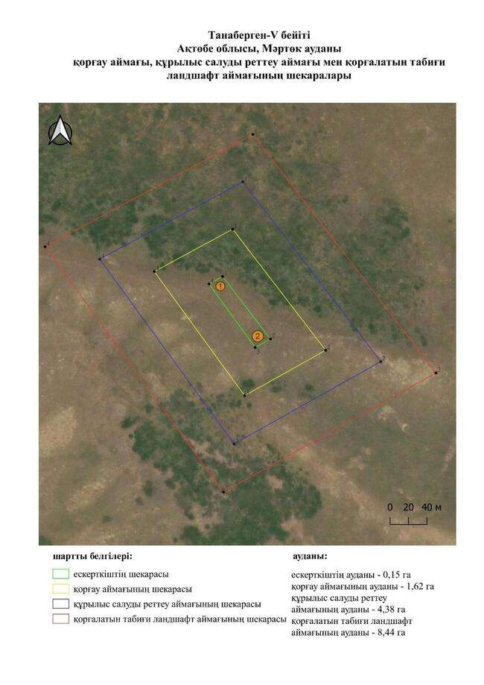

қаулысына 923-қосымша
Танаберген-VІ қорғанының қорғау аймағының, құрылыс салуды реттеу аймағының және қорғалатын табиғат ландшафты аймағының шекаралары (ерте темір дәуірі)
Ескерткіштің қорғау аймағы Ақтөбе облысы Мәртөк ауданының Құрмансай ауылынан шығыс-оңтүстік-шығысқа қарай 15 шақырым қашықтықта орналасқан Танаберген-VІ қорғанының бөлінбес функционалдық бөлігі болып табылатын ландшафттың шекаралары бойынша өтеді.
Қорған биіктігі 0,25 метр, диаметрі 10 метр тегістелген үйінді болып табылады. Тәңірберген өзенінің арнасынан шығысқа қарай 150 метр, суайрық төбесінде және қазақ зиратынан батысқа қарай 60 метр жерде орналасқан.
Қорғау аймақтары кіретін кешен аумағының жалпы ауданы – 9,6 гектарды құрайды. Оның ішінде:
ескерткіштің ауданы – 0,02 гектар;
қорғау аймағының шекарасы ескерткіш аумағының шекарасынан 40 метр шегінеді және ауданы 0,92 гектарды құрайды;
құрылыс салуды реттеу аймағы қорғау аймағы шекарасының шетінен 40 метр шегіне отырып, ескерткіштің қорғау аймағына іргелес жатқан аумақты алып жатыр және 3,10 гектарды құрайды;
қорғалатын табиғи ландшафт аймағы құрылыс салуды реттеу шекарасының сызығынан 40 метр шегіне отырып, ескерткіштің құрылыс салуды реттеу аймағының шекараларына іргелес жатқан аумақты алып жатыр және 5,56 гектарды құрайды. Оған тарих және ескерткіш үшін маңызды, жоғары ғылыми құндылыққа және жоғары эстетикалық сапаға ие табиғи орта енеді.
қаулысына 924-қосымша

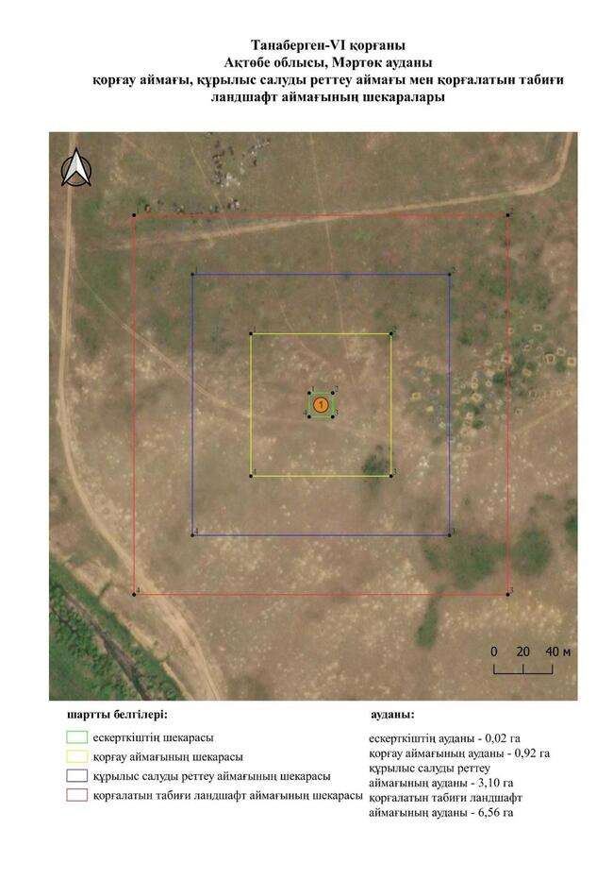

қаулысына 925-қосымша
Танаберген-ІХ бейітінің қорғау аймағының, құрылыс салуды реттеу аймағының және қорғалатын табиғат ландшафты аймағының шекаралары (қола дәуірі)
Ескерткіштің қорғау аймағы Ақтөбе облысы Мәртөк ауданының Құрмансай ауылынан шығыс-солтүстік-шығысқа қарай 15 шақырым қашықтықта орналасқан Танаберген-ІХ бейітінің бөлінбес функционалдық бөлігі болып табылатын ландшафттың шекаралары бойынша өтеді.
Бейіт Тәңірберген өзенінің оң жағалауындағы бірінші жайылма террасада жүйесіз салынған төрт қорғаннан тұрады. Ең үлкен 1 және 2-қорғандар солтүстік-солтүстік-шығыс – оңтүстік-оңтүстік-батыс сызығымен созылған. 1-қорған солтүстікке қарай орналасқан, диаметрі 30 метр, биіктігі 1,5 метр. 2-қорған 1-қорғаннан оңтүстік-оңтүстік-батысқа қарай 100 метр жерде орналасқан. Оның диаметрі 30 метр, биіктігі 1,8 метр. Қалған екі қорған 2-қорғаннан солтүстік-батысқа және оңтүстік-батысқа қарай салынған. Олардың диаметрі 13-тен 16 метрге дейін, биіктігі 0,3-тен 0,4 метрге дейін. 2-қорғанның оңтүстік-батысында 0,3 × 11 метрлік тағы бір қорған қысқа қашықтықта көрінеді. Барлық қорғандар негізі бойынша тас крепидтермен қапталған.
Қорғау аймақтары кіретін кешен аумағының жалпы ауданы – 27,17 гектарды құрайды. Оның ішінде:
ескерткіштің ауданы – 1,32 гектар;
қорғау аймағының шекарасы ескерткіш аумағының шекарасынан 40 метр шегінеді және ауданы 4,09 гектарды құрайды;
құрылыс салуды реттеу аймағы қорғау аймағы шекарасының шетінен 40 метр шегіне отырып, ескерткіштің қорғау аймағына іргелес жатқан аумақты алып жатыр және 8,18 гектарды құрайды;
қорғалатын табиғи ландшафт аймағы құрылыс салуды реттеу шекарасының сызығынан 40 метр шегіне отырып, ескерткіштің құрылыс салуды реттеу аймағының шекараларына іргелес жатқан аумақты алып жатыр және 13,58 гектарды құрайды. Оған тарих және ескерткіш үшін маңызды, жоғары ғылыми құндылыққа және жоғары эстетикалық сапаға ие табиғи орта енеді.
қаулысына 926-қосымша

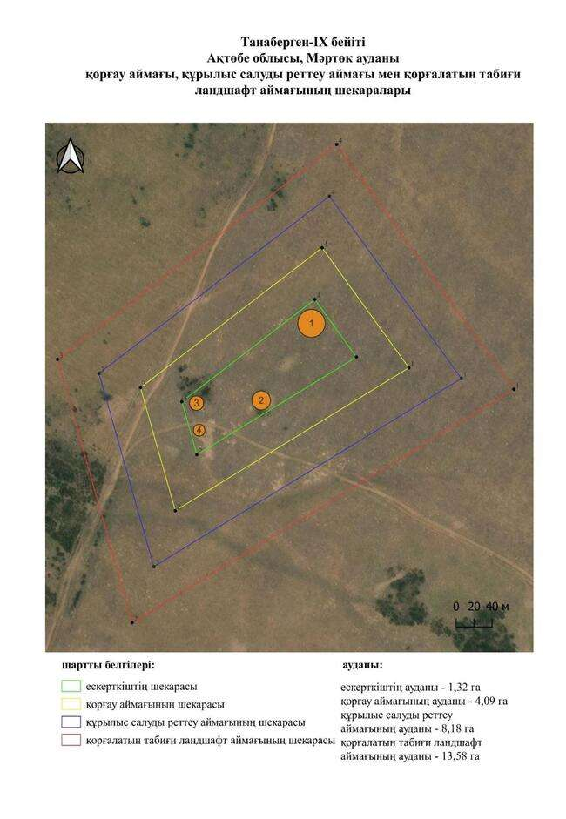

қаулысына 927-қосымша
Тасшоқысай-І бейітінің қорғау аймағының, құрылыс салуды реттеу аймағының және қорғалатын табиғат ландшафты аймағының шекаралары (орта ғасыр дәуірі)
Ескерткіштің қорғау аймағы Ақтөбе облысы Мәртөк ауданының Көкпекті ауылынан оңтүстік-шығысқа қарай 0,8 шақырым қашықтықта орналасқан Тасшоқысай-І бейітінің бөлінбес функционалдық бөлігі болып табылатын ландшафттың шекаралары бойынша өтеді.
Жарты шар тәрізді екі жер қорған (7 × 0,4 метр) Елек өзенінің алғашқы жайылма террасасының жартасында орналасқан. 2-қорғанның бір бөлігі көшкінмен қирады.
Қорғау аймақтары кіретін кешен аумағының жалпы ауданы – 13,08 гектарды құрайды. Оның ішінде:
ескерткіштің ауданы – 0,09 гектар;
қорғау аймағының шекарасы ескерткіш аумағының шекарасынан 40 метр шегінеді және ауданы 1,35 гектарды құрайды;
құрылыс салуды реттеу аймағы қорғау аймағы шекарасының шетінен 40 метр шегіне отырып, ескерткіштің қорғау аймағына іргелес жатқан аумақты алып жатыр және 3,90 гектарды құрайды;
қорғалатын табиғи ландшафт аймағы құрылыс салуды реттеу шекарасының сызығынан 40 метр шегіне отырып, ескерткіштің құрылыс салуды реттеу аймағының шекараларына іргелес жатқан аумақты алып жатыр және 7,74 гектарды құрайды. Оған тарих және ескерткіш үшін маңызды, жоғары ғылыми құндылыққа және жоғары эстетикалық сапаға ие табиғи орта енеді.
қаулысына 928-қосымша

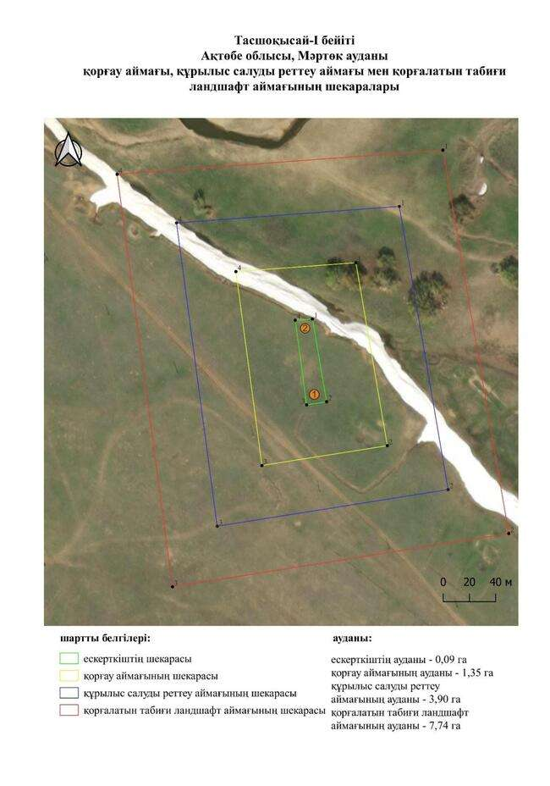

қаулысына 929-қосымша
Тасшоқысай-ІІ бейітінің қорғау аймағының, құрылыс салуды реттеу аймағының және қорғалатын табиғат ландшафты аймағының шекаралары (қола дауірі)
Ескерткіштің қорғау аймағы Ақтөбе облысы Мәртөк ауданының Көкпекті ауылынан оңтүстік-шығысқа қарай 0,9 шақырым қашықтықта орналасқан Тасшоқысай-ІІ бейітінің бөлінбес функционалдық бөлігі болып табылатын ландшафттың шекаралары бойынша өтеді.
Бейіт Тасшокысай жырасының оң жағалауында, дала жолының жанында, Тасшокысай-I бейітінен оңтүстік-батысқа қарай 460 метр жерде орналасқан, батыс-солтүстік-батыстан шығыс-оңтүстік-шығысқа қарай 120 метрге созылған бес жер қорғаннан тұрады. Олардың диаметрі 8-14 метр, биіктігі 0,1-0,9 метр. Үйінділер тегістелген.
Қорғау аймақтары кіретін кешен аумағының жалпы ауданы – 18,72 гектарды құрайды. Оның ішінде:
ескерткіштің ауданы – 0,45 гектар;
қорғау аймағының шекарасы ескерткіш аумағының шекарасынан 40 метр шегінеді және ауданы 2,40 гектарды құрайды;
құрылыс салуды реттеу аймағы қорғау аймағы шекарасының шетінен 40 метр шегіне отырып, ескерткіштің қорғау аймағына іргелес жатқан аумақты алып жатыр және 5,66 гектарды құрайды;
қорғалатын табиғи ландшафт аймағы құрылыс салуды реттеу шекарасының сызығынан 40 метр шегіне отырып, ескерткіштің құрылыс салуды реттеу аймағының шекараларына іргелес жатқан аумақты алып жатыр және 10,21 гектарды құрайды. Оған тарих және ескерткіш үшін маңызды, жоғары ғылыми құндылыққа және жоғары эстетикалық сапаға ие табиғи орта енеді.
қаулысына 930-қосымша

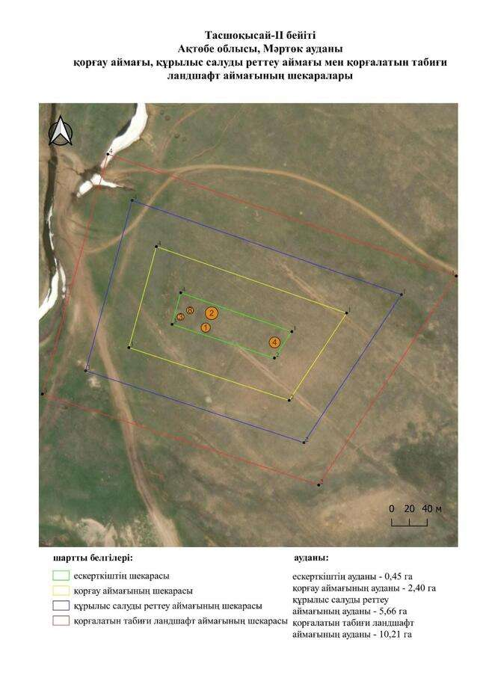

қаулысына 931-қосымша
Тасшоқысай-ІІІ қорғанының қорғау аймағының, құрылыс салуды реттеу аймағының және қорғалатын табиғат ландшафты аймағының шекаралары (орта ғасыр дәуірі)
Ескерткіштің қорғау аймағы Ақтөбе облысы Мәртөк ауданының Көкпекті ауылынан оңтүстік-шығысқа қарай 1,2 шақырым қашықтықта орналасқан Тасшоқысай-ІІІ қорғанының бөлінбес функционалдық бөлігі болып табылатын ландшафттың шекаралары бойынша өтеді.
Қорған Елек өзенінің сол жағалауындағы жайылма терраса жартасында, қазақ зиратының батыс шетінде орналасқан. Қорғанның диаметрі 7 метр, биіктігі 0,3 метр.
Қорғау аймақтары кіретін кешен аумағының жалпы ауданы – 10,29 гектарды құрайды. Оның ішінде:
ескерткіштің ауданы – 0,01 гектар;
қорғау аймағының шекарасы ескерткіш аумағының шекарасынан 40 метр шегінеді және ауданы 0,87 гектарды құрайды;
құрылыс салуды реттеу аймағы қорғау аймағы шекарасының шетінен 40 метр шегіне отырып, ескерткіштің қорғау аймағына іргелес жатқан аумақты алып жатыр және 3,00 гектарды құрайды;
қорғалатын табиғи ландшафт аймағы құрылыс салуды реттеу шекарасының сызығынан 40 метр шегіне отырып, ескерткіштің құрылыс салуды реттеу аймағының шекараларына іргелес жатқан аумақты алып жатыр және 6,41 гектарды құрайды. Оған тарих және ескерткіш үшін маңызды, жоғары ғылыми құндылыққа және жоғары эстетикалық сапаға ие табиғи орта енеді.
қаулысына 932-қосымша

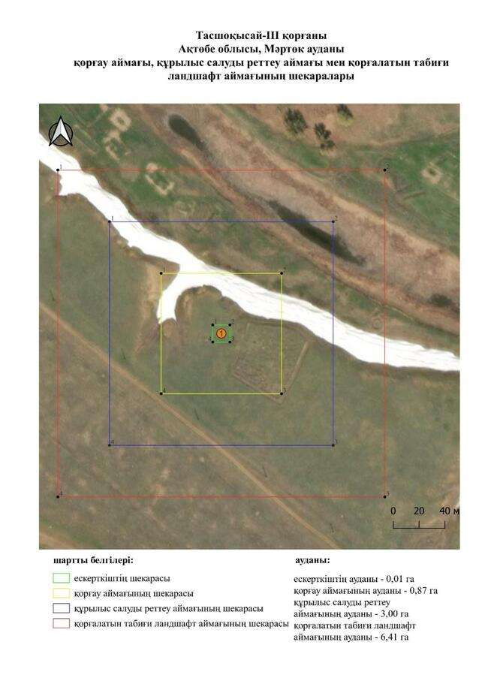

қаулысына 933-қосымша
Тасшоқысай-ІV бейітінің қорғау аймағының, құрылыс салуды реттеу аймағының және қорғалатын табиғат ландшафты аймағының шекаралары (ерте темір дәуірі)
Ескерткіштің қорғау аймағы Ақтөбе облысы Мәртөк ауданының Көкпекті ауылынан оңтүстік-шығысқа қарай 2,2 шақырым қашықтықта орналасқан Тасшоқысай-ІV бейітінің бөлінбес функционалдық бөлігі болып табылатын ландшафттың шекаралары бойынша өтеді.
Бейіт Тасшокысай жырасының оң жағалауында, қазақ зиратының аумағында орналасқан. Диаметрі 4-тен 25 метрге дейін, биіктігі 0,2-ден 1,5 метрге дейінгі, 300 метрден астам батыстан шығысқа қарай тізбектей созылған жарты шар тәрізді он екі жер қорғаннан тұрады. 1-қорғанның төбесінде бұрын триангуляциялық белгі орнатылған.
Қорғау аймақтары кіретін кешен аумағының жалпы ауданы – 40,54 гектарды құрайды. Оның ішінде:
ескерткіштің ауданы – 2,98 гектар;
қорғау аймағының шекарасы ескерткіш аумағының шекарасынан 40 метр шегінеді және ауданы 6,94 гектарды құрайды;
құрылыс салуды реттеу аймағы қорғау аймағы шекарасының шетінен 40 метр шегіне отырып, ескерткіштің қорғау аймағына іргелес жатқан аумақты алып жатыр және 12,14 гектарды құрайды;
қорғалатын табиғи ландшафт аймағы құрылыс салуды реттеу шекарасының сызығынан 40 метр шегіне отырып, ескерткіштің құрылыс салуды реттеу аймағының шекараларына іргелес жатқан аумақты алып жатыр және 18,48 гектарды құрайды. Оған тарих және ескерткіш үшін маңызды, жоғары ғылыми құндылыққа және жоғары эстетикалық сапаға ие табиғи орта енеді.
қаулысына 934-қосымша

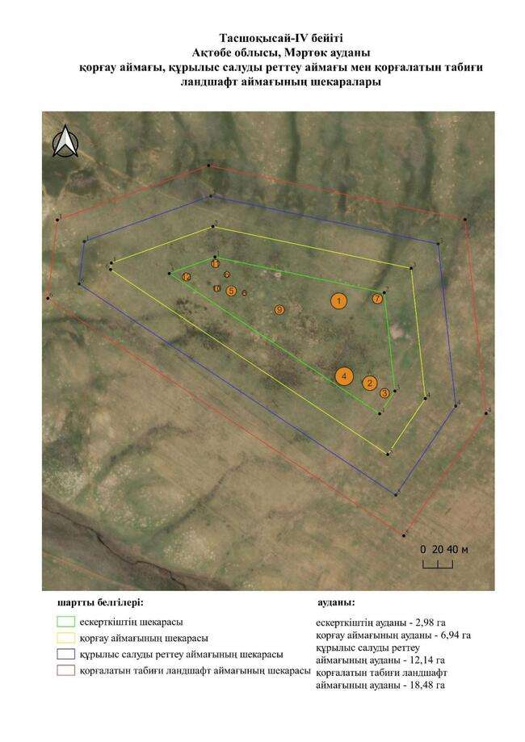

қаулысына 935-қосымша
Тасшоқысай-V бейітінің қорғау аймағының, құрылыс салуды реттеу аймағының және қорғалатын табиғат ландшафты аймағының шекаралары (ерте темір дәуірі)
Ескерткіштің қорғау аймағы Ақтөбе облысы Мәртөк ауданының Көкпекті ауылынан оңтүстік-шығысқа қарай 6,6 шақырым қашықтықта орналасқан Тасшоқысай-V бейітінің бөлінбес функционалдық бөлігі болып табылатын ландшафттың шекаралары бойынша өтеді.
Бейіт Елек өзенінің сол жағалауындағы суайрық төбесінде орналасқан он бір жер қорғаннан тұрады. Бейіт қорғандары үш топты құрайды. 1, 2, 4, 7-төрт қорғаннан тұратын бірінші топ бейіттің оңтүстік жартысын алып жатыр. Олардың диаметрі 17-ден 48 метрге дейін, биіктігі 0,7-ден 2,5 метрге дейін. 8-11-төрт қорғаннан тұратын екінші топ бейіттің орталық бөлігінде орналасқан. Қорғандардың диаметрі 12-15 метр, биіктігі 0,2-0,3 метр. Қорғандардың үшінші тобы 1-қорғаннан солтүстікке қарай 450 метр жерде анықталды. Солтүстік-солтүстік-батыс – оңтүстік-оңтүстік-шығыс сызығымен созылған 3 және 5-екі қорғаннан тұрады. Қорғандардың диаметрі 22-30 метр, биіктігі 1,8-2 метр. 3-қорғанның төбесінде бұрын триангуляциялық белгі орнатылған. Көптеген қорғандардың ортасында тонау шұңқырлары бар. 5-қорғанның үйіндісі техникамен қираған.
Қорғау аймақтары кіретін кешен аумағының жалпы ауданы – 58,81 гектарды құрайды. Оның ішінде:
ескерткіштің ауданы – 5,02 гектар;
қорғау аймағының шекарасы ескерткіш аумағының шекарасынан 40 метр шегінеді және ауданы 10,67 гектарды құрайды;
құрылыс салуды реттеу аймағы қорғау аймағы шекарасының шетінен 40 метр шегіне отырып, ескерткіштің қорғау аймағына іргелес жатқан аумақты алып жатыр және 17,53 гектарды құрайды;
қорғалатын табиғи ландшафт аймағы құрылыс салуды реттеу шекарасының сызығынан 40 метр шегіне отырып, ескерткіштің құрылыс салуды реттеу аймағының шекараларына іргелес жатқан аумақты алып жатыр және 25,59 гектарды құрайды. Оған тарих және ескерткіш үшін маңызды, жоғары ғылыми құндылыққа және жоғары эстетикалық сапаға ие табиғи орта енеді.
қаулысына 936-қосымша

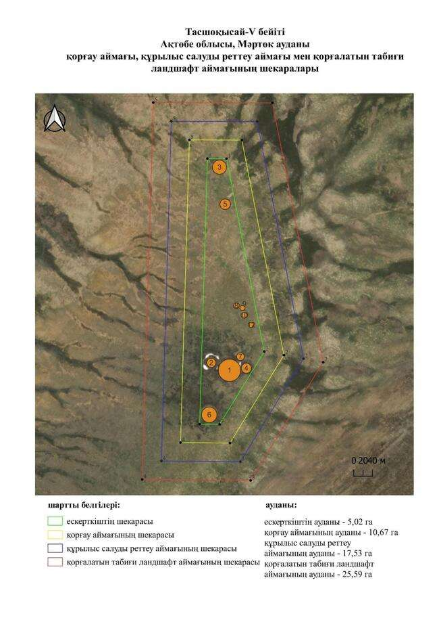

қаулысына 937-қосымша
Тасшоқысай-VІ бейітінің қорғау аймағының, құрылыс салуды реттеу аймағының және қорғалатын табиғат ландшафты аймағының шекаралары (ерте темір дәуірі)
Ескерткіштің қорғау аймағы Ақтөбе облысы Мәртөк ауданының Көкпекті ауылынан оңтүстік-шығысқа қарай 4,3 шақырым қашықтықта орналасқан Тасшоқысай-VІ бейітінің бөлінбес функционалдық бөлігі болып табылатын ландшафттың шекаралары бойынша өтеді.
Екі жер қорған Тасшокысай жырасының оң жағалауындағы суайрықта, Көкпекті ауылына баратын далалық жолдың жанында орналасқан. Қорғанның диаметрі 15 метр, биіктігі 0,4 метр. Оның төбесінде бұрын триангуляциялық белгі болған. 1-қорғанның шығыс-солтүстік-шығысында салынған 2-қорған ескі егістікте орналасқан. Оның 0,3 × 20 метрлік үйіндісі жыртылған.
Қорғау аймақтары кіретін кешен аумағының жалпы ауданы – 13,68 гектарды құрайды. Оның ішінде:
ескерткіштің ауданы – 0,14 гектар;
қорғау аймағының шекарасы ескерткіш аумағының шекарасынан 40 метр шегінеді және ауданы 1,46 гектарды құрайды;
құрылыс салуды реттеу аймағы қорғау аймағы шекарасының шетінен 40 метр шегіне отырып, ескерткіштің қорғау аймағына іргелес жатқан аумақты алып жатыр және 4,08 гектарды құрайды;
қорғалатын табиғи ландшафт аймағы құрылыс салуды реттеу шекарасының сызығынан 40 метр шегіне отырып, ескерткіштің құрылыс салуды реттеу аймағының шекараларына іргелес жатқан аумақты алып жатыр және 8,00 гектарды құрайды. Оған тарих және ескерткіш үшін маңызды, жоғары ғылыми құндылыққа және жоғары эстетикалық сапаға ие табиғи орта енеді.
қаулысына 938-қосымша

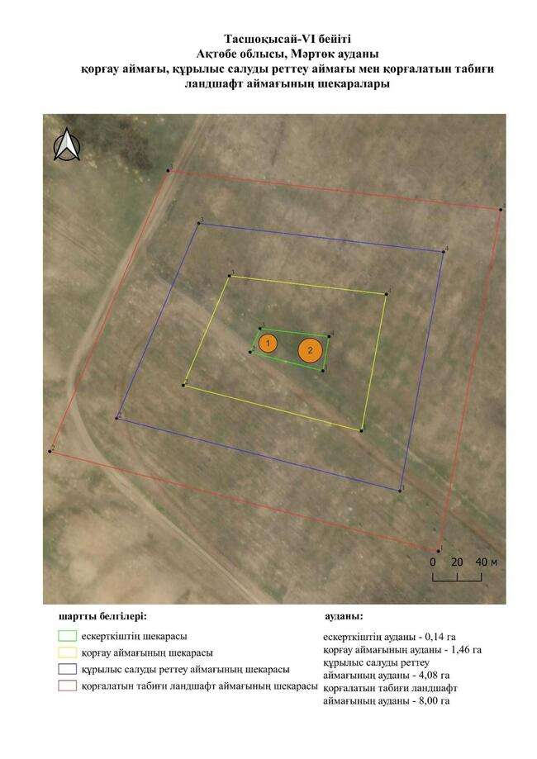

қаулысына 939-қосымша
Тереңсай бейітінің қорғау аймағының, құрылыс салуды реттеу аймағының және қорғалатын табиғат ландшафты аймағының шекаралары (ерте темір дәуірі)
Ескерткіштің қорғау аймағы Ақтөбе облысы Мәртөк ауданының Қазақстанның 13 жылдығы ауылынан шығыс-солтүстік-шығысқа қарай 6,5 шақырым қашықтықта орналасқан Тереңсай бейітінің бөлінбес функционалдық бөлігі болып табылатын ландшафттың шекаралары бойынша өтеді.
Бейіт Ақтөбе педагогикалық институтының 1989 жылғы археологиялық экспедициясының мәліметіне сәйкес шағын көлбеу төбенің жонында орналасқан бір қорғаннан тұрады. Диаметрі 14 метр, биіктігі 0,7 метр болатын қорғанның үйіндісі жарты шар тәрізді. Қорғанның төбесінде бұрын триангуляциялық белгі болған.
2017 жылы Ақтөбе облыстық тарихи-мәдени мұраны қорғау мемлекеттік инспекциясының қызметкерлері 1-қорғанның оңтүстігінен тағы екі қорған тапты. Қорғандар арасында ойыс байқауға болады. Қорғандардың өлшемдері: 2 – 0,4 × 15 метр, 3 – 0,3 × 13 метр. Екі қорған да бұрын жыртылған. Бейіттің шығыс жағынан қара жол өтеді.
Қорғау аймақтары кіретін кешен аумағының жалпы ауданы – 21,30 гектарды құрайды. Оның ішінде:
ескерткіштің ауданы – 0,53 гектар;
қорғау аймағының шекарасы ескерткіш аумағының шекарасынан 40 метр шегінеді және ауданы 2,85 гектарды құрайды;
құрылыс салуды реттеу аймағы қорғау аймағы шекарасының шетінен 40 метр шегіне отырып, ескерткіштің қорғау аймағына іргелес жатқан аумақты алып жатыр және 6,49 гектарды құрайды;
қорғалатын табиғи ландшафт аймағы құрылыс салуды реттеу шекарасының сызығынан 40 метр шегіне отырып, ескерткіштің құрылыс салуды реттеу аймағының шекараларына іргелес жатқан аумақты алып жатыр және 11,43 гектарды құрайды. Оған тарих және ескерткіш үшін маңызды, жоғары ғылыми құндылыққа және жоғары эстетикалық сапаға ие табиғи орта енеді.
қаулысына 940-қосымша

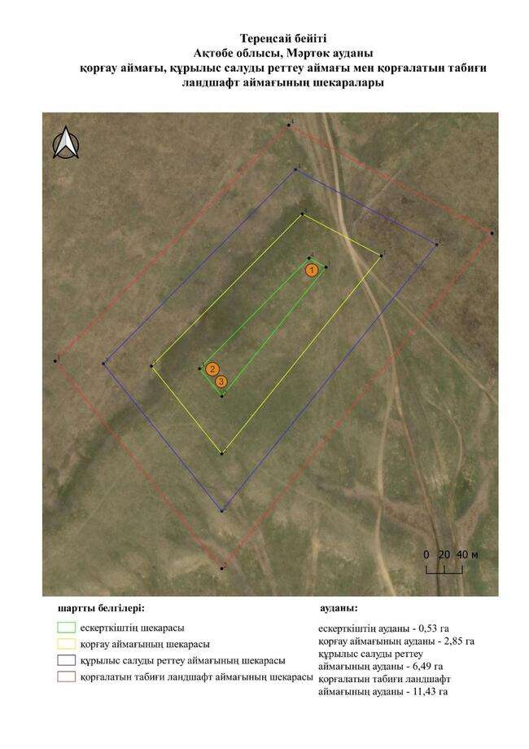

қаулысына 941-қосымша
Теріс-Бұтақ-І бейітінің қорғау аймағының, құрылыс салуды реттеу аймағының және қорғалатын табиғат ландшафты аймағының шекаралары (ерте темір дәуірі)
Ескерткіштің қорғау аймағы Ақтөбе облысы Мәртөк ауданының Родников ауылынан оңтүстік-батысқа қарай 10 шақырым қашықтықта орналасқан Теріс-Бұтақ-І бейітінің бөлінбес функционалдық бөлігі болып табылатын ландшафттың шекаралары бойынша өтеді.
Солтүстік-батыс – оңтүстік-шығыс сызығы бойымен ұзындығы 220 метр тізбекте орналасқан төрт жер құрылымнан тұрады. Тізбектің оңтүстік шетінде ең үлкен 1-қорған салынған, оның биіктігі 1,8 метр, диаметрі 21 метр. Үйінді жарты шар тәрізді. Оның төбесінде триангуляциялық белгі орнатылған. Одан оңтүстік-батысқа қарай 25 метр жерде 4-қорған (0,5 × 17 метр) табылды. 1-қорғаннан солтүстік-батысқа қарай 60 метр жерде солтүстік-батыстан оңтүстік-шығысқа бағытталған "ұзын" қорған орналасқан, оның үйіндісінің биіктігі 0,6 метр, ені 14 метр, ұзындығы 55 метр. Одан солтүстік-батысқа қарай 160 метр жерде 3-қорған (0,5 × 18 метр) тұрғызылды.
Қорғау аймақтары кіретін кешен аумағының жалпы ауданы – 27,51 гектарды құрайды. Оның ішінде:
ескерткіштің ауданы – 1,05 гектар;
қорғау аймағының шекарасы ескерткіш аумағының шекарасынан 40 метр шегінеді және ауданы 4,08 гектарды құрайды;
құрылыс салуды реттеу аймағы қорғау аймағы шекарасының шетінен 40 метр шегіне отырып, ескерткіштің қорғау аймағына іргелес жатқан аумақты алып жатыр және 8,39 гектарды құрайды;
қорғалатын табиғи ландшафт аймағы құрылыс салуды реттеу шекарасының сызығынан 40 метр шегіне отырып, ескерткіштің құрылыс салуды реттеу аймағының шекараларына іргелес жатқан аумақты алып жатыр және 13,99 гектарды құрайды. Оған тарих және ескерткіш үшін маңызды, жоғары ғылыми құндылыққа және жоғары эстетикалық сапаға ие табиғи орта енеді.
қаулысына 942-қосымша

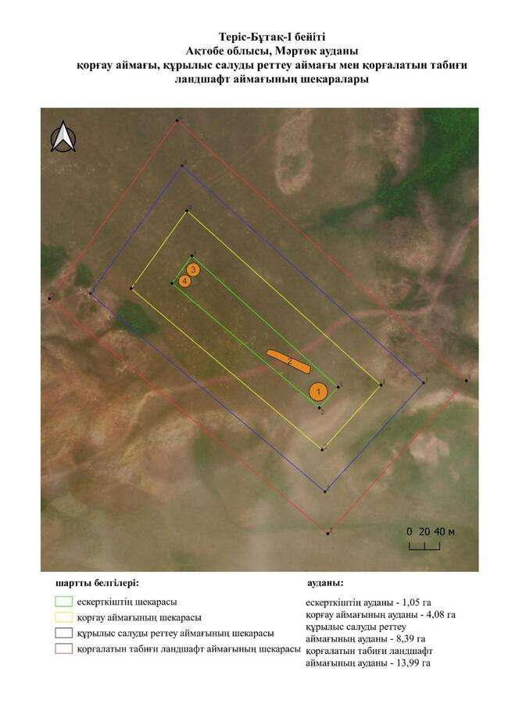

қаулысына 943-қосымша
Теріс-Бұтақ-ІІІ қорғанының қорғау аймағының, құрылыс салуды реттеу аймағының және қорғалатын табиғат ландшафты аймағының шекаралары (ерте темір дәуірі)
Ескерткіштің қорғау аймағы Ақтөбе облысы Мәртөк ауданының Қурайлы ауылынан солтүстік-шығысқа қарай 10 шақырым қашықтықта орналасқан Теріс-Бұтақ-ІІІ қорғанының бейітінің бөлінбес функционалдық бөлігі болып табылатын ландшафттың шекаралары бойынша өтеді.
Қорған Елек өзенінің оң жағалауындағы суайрық үстірт төбесіне салынған. Қорғанның диаметрі 15 метр, биіктігі 1 метр.
Қорғау аймақтары кіретін кешен аумағының жалпы ауданы – 11,17 гектарды құрайды. Оның ішінде:
ескерткіштің ауданы – 0,04 гектар;
қорғау аймағының шекарасы ескерткіш аумағының шекарасынан 40 метр шегінеді және ауданы 1,02 гектарды құрайды;
құрылыс салуды реттеу аймағы қорғау аймағы шекарасының шетінен 40 метр шегіне отырып, ескерткіштің қорғау аймағына іргелес жатқан аумақты алып жатыр және 3,28 гектарды құрайды;
қорғалатын табиғи ландшафт аймағы құрылыс салуды реттеу шекарасының сызығынан 40 метр шегіне отырып, ескерткіштің құрылыс салуды реттеу аймағының шекараларына іргелес жатқан аумақты алып жатыр және 6,83 гектарды құрайды. Оған тарих және ескерткіш үшін маңызды, жоғары ғылыми құндылыққа және жоғары эстетикалық сапаға ие табиғи орта енеді.
қаулысына 944-қосымша

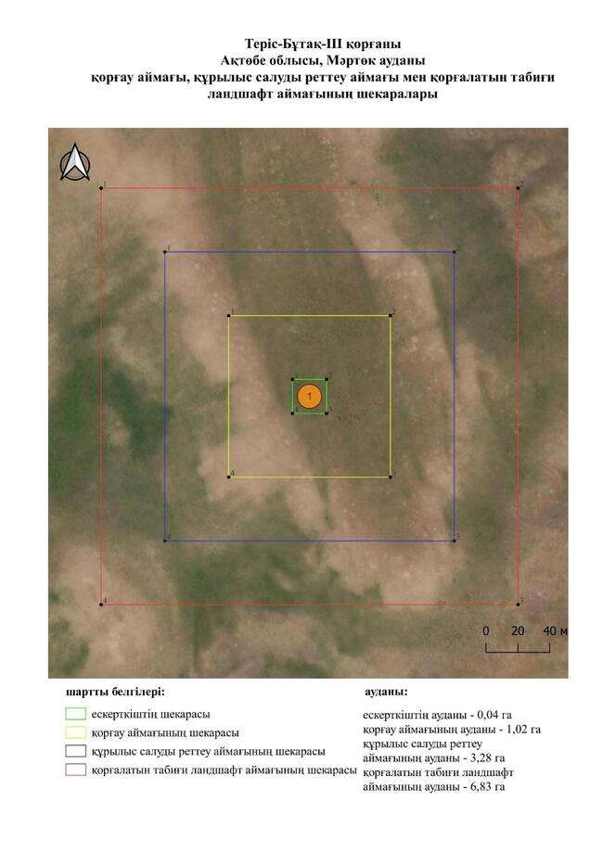

қаулысына 945-қосымша
Тоғалай-І қорғанының қорғау аймағының, құрылыс салуды реттеу аймағының және қорғалатын табиғат ландшафты аймағының шекаралары (ерте темір дәуірі)
Ескерткіштің қорғау аймағы Ақтөбе облысы Мәртөк ауданының Ақмоласай ауылынан солтүстік-батысқа қарай 9,3 шақырым қашықтықта орналасқан Тоғалай-І қорғанының бөлінбес функционалдық бөлігі болып табылатын ландшафттың шекаралары бойынша өтеді.
Жалғыз қорған Ақсу өзенінің сол жағалауындағы саласы – Құраша өзенінің солтүстік-батысындағы терраса шетіндегі шағын төбеде орналасқан. Диаметрі 18 метр, биіктігі 0,6 метр қорған үйіндісі жарты шар тәрізді болған.
Қорғау аймақтары кіретін кешен аумағының жалпы ауданы – 11,5 гектарды құрайды. Оның ішінде:
ескерткіштің ауданы – 0,05 гектар;
қорғау аймағының шекарасы ескерткіш аумағының шекарасынан 40 метр шегінеді және ауданы 1,08 гектарды құрайды;
құрылыс салуды реттеу аймағы қорғау аймағы шекарасының шетінен 40 метр шегіне отырып, ескерткіштің қорғау аймағына іргелес жатқан аумақты алып жатыр және 3,39 гектарды құрайды;
қорғалатын табиғи ландшафт аймағы құрылыс салуды реттеу шекарасының сызығынан 40 метр шегіне отырып, ескерткіштің құрылыс салуды реттеу аймағының шекараларына іргелес жатқан аумақты алып жатыр және 6,98 гектарды құрайды. Оған тарих және ескерткіш үшін маңызды, жоғары ғылыми құндылыққа және жоғары эстетикалық сапаға ие табиғи орта енеді.
қаулысына 946-қосымша

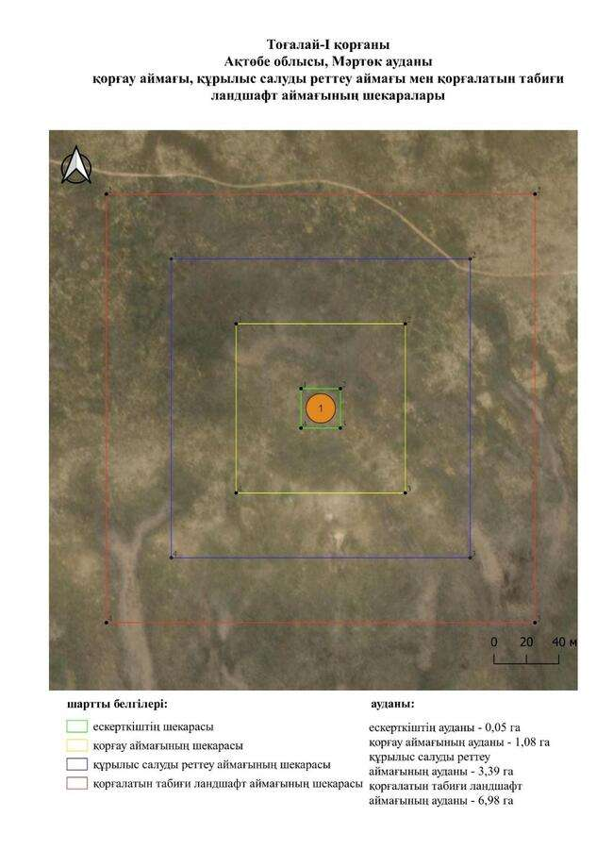

қаулысына 947-қосымша
Тоғалай-ІІ бейітінің қорғау аймағының, құрылыс салуды реттеу аймағының және қорғалатын табиғат ландшафты аймағының шекаралары (ерте темір дәуірі)
Ескерткіштің қорғау аймағы Ақтөбе облысы Мәртөк ауданының Ақмоласай ауылынан солтүстік-батысқа қарай 9,1 шақырым қашықтықта орналасқан Тоғалай-ІІ бейітінің бөлінбес функционалдық бөлігі болып табылатын ландшафттың шекаралары бойынша өтеді.
Бейіт Ақсу өзенінің сол жағалауындағы саласы – Құраша бұлағының сағасынан солтүстік-солтүстік-батысқа қарай, тік қырат жонында орналасқан. Қорғандардың үйінділері жарты шар тәрізді. 2 және 3-қорғандардың диаметрі 10 метр, биіктігі 0,3-0,5 метр. Ең үлкен 1-қорғанның (2 × 24 метр) төбесінде триангуляциялық белгі орнатылған. 2017 жылы Ақтөбе облыстық тарихи-мәдени мұраны қорғау жөніндегі мемлекеттік инспекция қызметкерлерінің тексергенде 3-қорғанның орнында қорғанға ұқсамайтын аздаған төмпешік байқалғаны анықталды.
Қорғау аймақтары кіретін кешен аумағының жалпы ауданы – 24,97 гектарды құрайды. Оның ішінде:
ескерткіштің ауданы – 0,84 гектар;
қорғау аймағының шекарасы ескерткіш аумағының шекарасынан 40 метр шегінеді және ауданы 3,57 гектарды құрайды;
құрылыс салуды реттеу аймағы қорғау аймағы шекарасының шетінен 40 метр шегіне отырып, ескерткіштің қорғау аймағына іргелес жатқан аумақты алып жатыр және 7,61 гектарды құрайды;
қорғалатын табиғи ландшафт аймағы құрылыс салуды реттеу шекарасының сызығынан 40 метр шегіне отырып, ескерткіштің құрылыс салуды реттеу аймағының шекараларына іргелес жатқан аумақты алып жатыр және 12,95 гектарды құрайды. Оған тарих және ескерткіш үшін маңызды, жоғары ғылыми құндылыққа және жоғары эстетикалық сапаға ие табиғи орта енеді.
қаулысына 948-қосымша

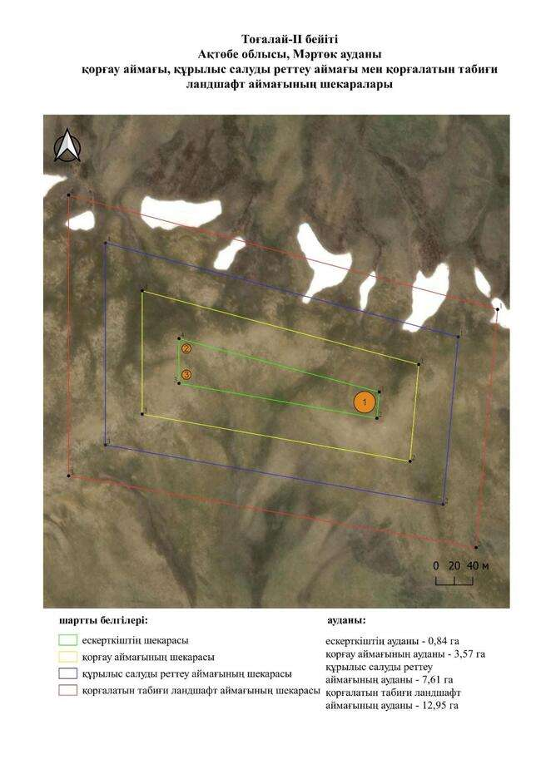

қаулысына 949-қосымша
Тілепберген-І бейітінің қорғау аймағының, құрылыс салуды реттеу аймағының және қорғалатын табиғат ландшафты аймағының шекаралары (ерте темір дәуірі)
Ескерткіштің қорғау аймағы Ақтөбе облысы Мәртөк ауданының Қаратоғай ауылынан солтүстік-батысқа қарай 11,8 шақырым қашықтықта орналасқан Тілепберген-І бейітінің бөлінбес функционалдық бөлігі болып табылатын ландшафттың шекаралары бойынша өтеді.
Бажырсай бұлағынан шығысқа қарай 1,47 шақырым жерде, суайрық төбеде орналасқан алты жарты шар тәрізді қорғаннан тұрды. 1-қорғанның (1 × 18 метр) төбесінде бұрын триангуляциялық белгі орнатылған. Үйінділерде жеке тастар кездеседі. Оның шығыс табанында биіктігі 0,4 метр, диаметрі 7-8 метр болатын 5-6-қорғандар салынған. Одан батысқа қарай 100 метр беткейде 2-қорған (0,3 × 5 метр) тіркелген. Оңтүстікке қарай 250 метр жерде бөлек үйіндіде биіктігі 0,4 метр, диаметрі 6 метр 4-қорған орналасқан. Оның үйінділерінде тастар кездеседі. 1-қорғаннан шығыс-оңтүстік-шығысқа қарай 300 метр жерде 3-қорған (0,7 × 8 метр) тұр.
Қорғау аймақтары кіретін кешен аумағының жалпы ауданы – 54,51 гектарды құрайды. Оның ішінде:
ескерткіштің ауданы – 5,27 гектар;
қорғау аймағының шекарасы ескерткіш аумағының шекарасынан 40 метр шегінеді және ауданы 10,00 гектарды құрайды;
құрылыс салуды реттеу аймағы қорғау аймағы шекарасының шетінен 40 метр шегіне отырып, ескерткіштің қорғау аймағына іргелес жатқан аумақты алып жатыр және 16,01 гектарды құрайды;
қорғалатын табиғи ландшафт аймағы құрылыс салуды реттеу шекарасының сызығынан 40 метр шегіне отырып, ескерткіштің құрылыс салуды реттеу аймағының шекараларына іргелес жатқан аумақты алып жатыр және 23,23 гектарды құрайды. Оған тарих және ескерткіш үшін маңызды, жоғары ғылыми құндылыққа және жоғары эстетикалық сапаға ие табиғи орта енеді.
қаулысына 950-қосымша

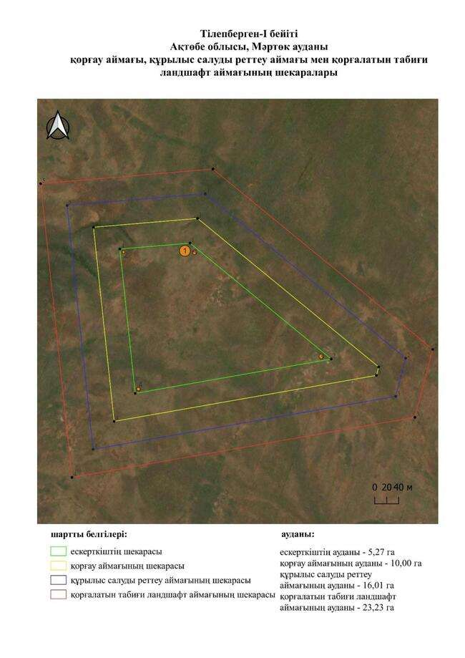

қаулысына 951-қосымша
Тілепберген-ІІ қорғанының қорғау аймағының, құрылыс салуды реттеу аймағының және қорғалатын табиғат ландшафты аймағының шекаралары (орта ғасыр дәуірі)
Ескерткіштің қорғау аймағы Ақтөбе облысы Мәртөк ауданының Қаратоғай ауылынан солтүстік-батысқа қарай 12,5 шақырым қашықтықта орналасқан Тілепберген-ІІ қорғанының бөлінбес функционалдық бөлігі болып табылатын ландшафттың шекаралары бойынша өтеді.
Қорған жарты шар тәрізді қиыршық қосылған жер үйінді болып табылады. Оның диаметрі 10 метр, биіктігі 0,5 метр.
Қорғау аймақтары кіретін кешен аумағының жалпы ауданы – 10,6 гектарды құрайды. Оның ішінде:
ескерткіштің ауданы – 0,02 гектар;
қорғау аймағының шекарасы ескерткіш аумағының шекарасынан 40 метр шегінеді және ауданы 0,92 гектарды құрайды;
құрылыс салуды реттеу аймағы қорғау аймағы шекарасының шетінен 40 метр шегіне отырып, ескерткіштің қорғау аймағына іргелес жатқан аумақты алып жатыр және 3,10 гектарды құрайды;
қорғалатын табиғи ландшафт аймағы құрылыс салуды реттеу шекарасының сызығынан 40 метр шегіне отырып, ескерткіштің құрылыс салуды реттеу аймағының шекараларына іргелес жатқан аумақты алып жатыр және 6,56 гектарды құрайды. Оған тарих және ескерткіш үшін маңызды, жоғары ғылыми құндылыққа және жоғары эстетикалық сапаға ие табиғи орта енеді.
қаулысына 952-қосымша

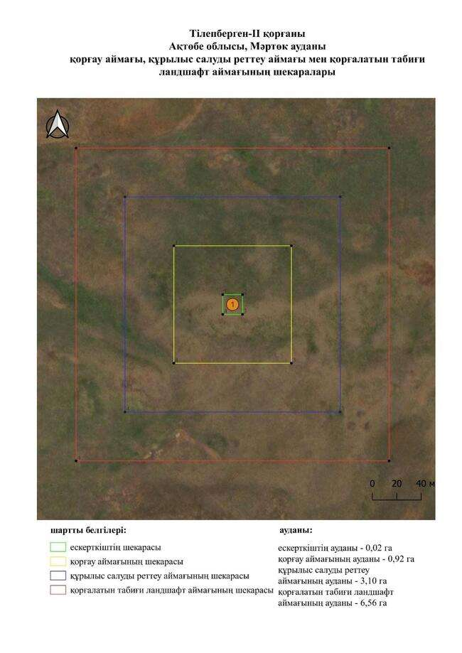

қаулысына 953-қосымша
Хлебодаровка бейітінің қорғау аймағының, құрылыс салуды реттеу аймағының және қорғалатын табиғат ландшафты аймағының шекаралары (ерте темір дәуірі)
Ескерткіштің қорғау аймағы Ақтөбе облысы Мәртөк ауданының Сарыжар ауылынан солтүстік-шығысқа қарай 7,2 шақырым қашықтықта орналасқан Хлебодаровка бейітінің бөлінбес функционалдық бөлігі болып табылатын ландшафттың шекаралары бойынша өтеді.
Бейіт суайрық жонында оңтүстік-оңтүстік-шығыс – солтүстік-солтүстік-батыс осі бойымен созылған төрт қорғаннан тұрады. Қорғандарда диаметрі 8-ден 18 метрге дейін, биіктігі 0,2-ден 0,4 метрге дейін тегістелген үйінділері бар. 2-қорғанның айналасында сақиналы ор бар. 4-қорған 2016 жылы Ақтөбе облыстық тарихи-мәдени мұраны қорғау мемлекеттік инспекциясы қызметкерлерінің тексеруі кезінде табылған жоқ.
Қорғау аймақтары кіретін кешен аумағының жалпы ауданы – 14,61 гектарды құрайды. Оның ішінде:
ескерткіштің ауданы – 0,19 гектар;
қорғау аймағының шекарасы ескерткіш аумағының шекарасынан 40 метр шегінеді және ауданы 1,64 гектарды құрайды;
құрылыс салуды реттеу аймағы қорғау аймағы шекарасының шетінен 40 метр шегіне отырып, ескерткіштің қорғау аймағына іргелес жатқан аумақты алып жатыр және 4,38 гектарды құрайды;
қорғалатын табиғи ландшафт аймағы құрылыс салуды реттеу шекарасының сызығынан 40 метр шегіне отырып, ескерткіштің құрылыс салуды реттеу аймағының шекараларына іргелес жатқан аумақты алып жатыр және 8,40 гектарды құрайды. Оған тарих және ескерткіш үшін маңызды, жоғары ғылыми құндылыққа және жоғары эстетикалық сапаға ие табиғи орта енеді.
қаулысына 954-қосымша

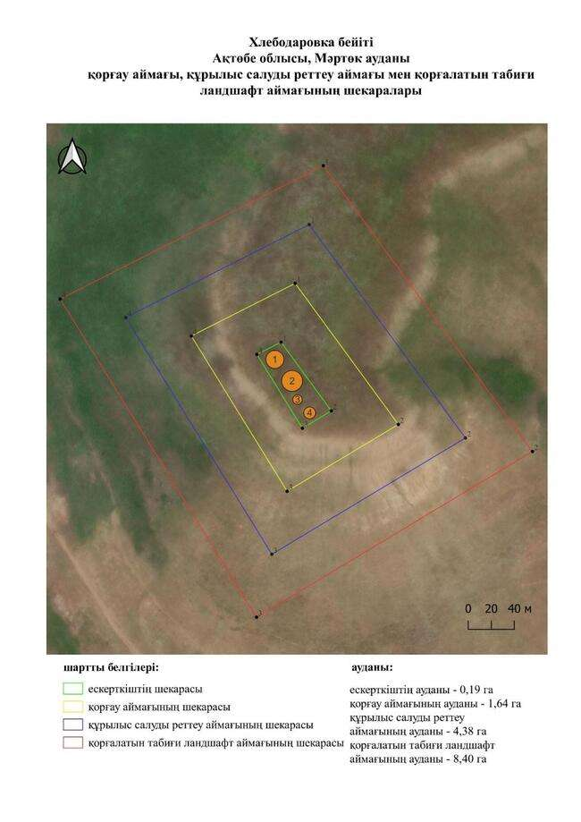

қаулысына 955-қосымша
Хлебодаровка-ІІ қорғанының қорғау аймағының, құрылыс салуды реттеу аймағының және қорғалатын табиғат ландшафты аймағының шекаралары (ерте темір дәуірі)
Ескерткіштің қорғау аймағы Ақтөбе облысы Мәртөк ауданының Сарыжар ауылынан оңтүстік-батысқа қарай 9,6 шақырым қашықтықта орналасқан Хлебодаровка-ІІ қорғанының бейітінің бөлінбес функционалдық бөлігі болып табылатын ландшафттың шекаралары бойынша өтеді.
Үйіндісінде тас бар қорғанның диаметрі 14 метр және биіктігі 0,4 метр. Қорған Елек өзені мен оның Тәңірберген өзенінің сол жағалауындағы саласы арасындағы суайрықта орналасқан.
Қорғау аймақтары кіретін кешен аумағының жалпы ауданы – 11,34 гектарды құрайды. Оның ішінде:
ескерткіштің ауданы – 0,05 гектар;
қорғау аймағының шекарасы ескерткіш аумағының шекарасынан 40 метр шегінеді және ауданы 1,05 гектарды құрайды;
құрылыс салуды реттеу аймағы қорғау аймағы шекарасының шетінен 40 метр шегіне отырып, ескерткіштің қорғау аймағына іргелес жатқан аумақты алып жатыр және 3,34 гектарды құрайды;
қорғалатын табиғи ландшафт аймағы құрылыс салуды реттеу шекарасының сызығынан 40 метр шегіне отырып, ескерткіштің құрылыс салуды реттеу аймағының шекараларына іргелес жатқан аумақты алып жатыр және 6,90 гектарды құрайды. Оған тарих және ескерткіш үшін маңызды, жоғары ғылыми құндылыққа және жоғары эстетикалық сапаға ие табиғи орта енеді.
қаулысына 956-қосымша

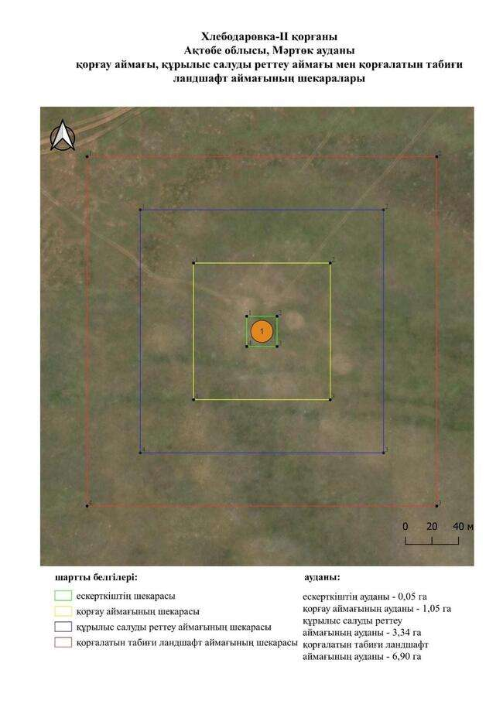

қаулысына 957-қосымша
Хлебодаровка-ІІІ қорғанының қорғау аймағының, құрылыс салуды реттеу аймағының және қорғалатын табиғат ландшафты аймағының шекаралары (қола дәуірі)
Ескерткіштің қорғау аймағы Ақтөбе облысы Мәртөк ауданының Сарыжар ауылынан батыс-оңтүстік-батысқа қарай 14 шақырым қашықтықта орналасқан Хлебодаровка-ІІІ қорғанының бөлінбес функционалдық бөлігі болып табылатын ландшафттың шекаралары бойынша өтеді.
Қорған екінші жайылма террасада, Тәңірберген өзенінің оң жағалауында Ақтөбе – Мәртөк тас жолы жағынан шығысқа қарай 116 метр жердегі қара жолдың жанында, орналасқан. Қорғанның жарты шар тәрізді үйіндісінің диаметрі 10 метр, биіктігі 0,3 метр. Қорған үйіндісінде жәшік тәрізді (циста) тас тақталар байқалады.
Қорғау аймақтары кіретін кешен аумағының жалпы ауданы – 10,58 гектарды құрайды. Оның ішінде:
ескерткіштің ауданы – 0,02 гектар;
қорғау аймағының шекарасы ескерткіш аумағының шекарасынан 40 метр шегінеді және ауданы 0,92 гектарды құрайды;
құрылыс салуды реттеу аймағы қорғау аймағы шекарасының шетінен 40 метр шегіне отырып, ескерткіштің қорғау аймағына іргелес жатқан аумақты алып жатыр және 3,09 гектарды құрайды;
қорғалатын табиғи ландшафт аймағы құрылыс салуды реттеу шекарасының сызығынан 40 метр шегіне отырып, ескерткіштің құрылыс салуды реттеу аймағының шекараларына іргелес жатқан аумақты алып жатыр және 6,55 гектарды құрайды. Оған тарих және ескерткіш үшін маңызды, жоғары ғылыми құндылыққа және жоғары эстетикалық сапаға ие табиғи орта енеді.
қаулысына 958-қосымша

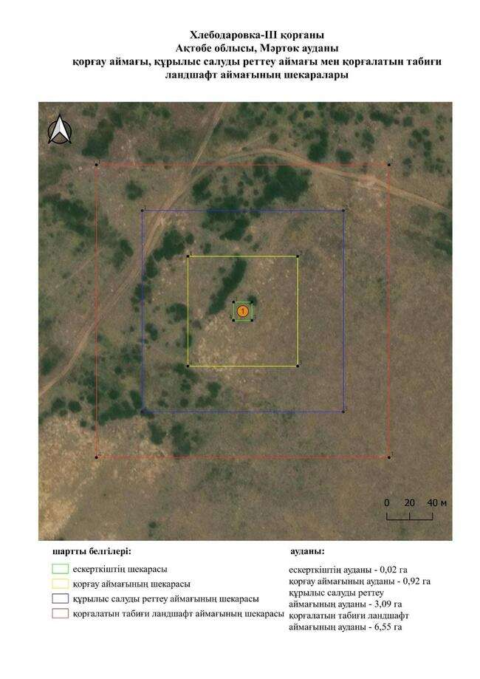

қаулысына 959-қосымша
Хлебодаровка-ІV қорғанының қорғау аймағының, құрылыс салуды реттеу аймағының және қорғалатын табиғат ландшафты аймағының шекаралары (қола дәуірі)
Ескерткіштің қорғау аймағы Ақтөбе облысы Мәртөк ауданының Сарыжар ауылынан батыс-оңтүстік-батысқа қарай 13,4 шақырым қашықтықта орналасқан Хлебодаровка-ІV қорғанының бөлінбес функционалдық бөлігі болып табылатын ландшафттың шекаралары бойынша өтеді.
Қорған екінші жайылма террасада, Тәңірберген өзенінің оң жағалауында Ақтөбе – Мәртөк тас жолы жағынан шығысқа қарай 307 метр жердегі қара жолдың жанында, орналасқан. Қорғанның жарты шар тәрізді үйіндісінің диаметрі 10 метр, биіктігі 0,3 метр. Қорған үйіндісінде жәшік тәрізді (циста) тас тақталар байқалады.
Қорғау аймақтары кіретін кешен аумағының жалпы ауданы – 11,90 гектарды құрайды. Оның ішінде:
ескерткіштің ауданы – 0,06 гектар;
қорғау аймағының шекарасы ескерткіш аумағының шекарасынан 40 метр шегінеді және ауданы 1,30 гектарды құрайды;
құрылыс салуды реттеу аймағы қорғау аймағы шекарасының шетінен 40 метр шегіне отырып, ескерткіштің қорғау аймағына іргелес жатқан аумақты алып жатыр және 3,46 гектарды құрайды;
қорғалатын табиғи ландшафт аймағы құрылыс салуды реттеу шекарасының сызығынан 40 метр шегіне отырып, ескерткіштің құрылыс салуды реттеу аймағының шекараларына іргелес жатқан аумақты алып жатыр және 7,08 гектарды құрайды. Оған тарих және ескерткіш үшін маңызды, жоғары ғылыми құндылыққа және жоғары эстетикалық сапаға ие табиғи орта енеді.
қаулысына 960-қосымша

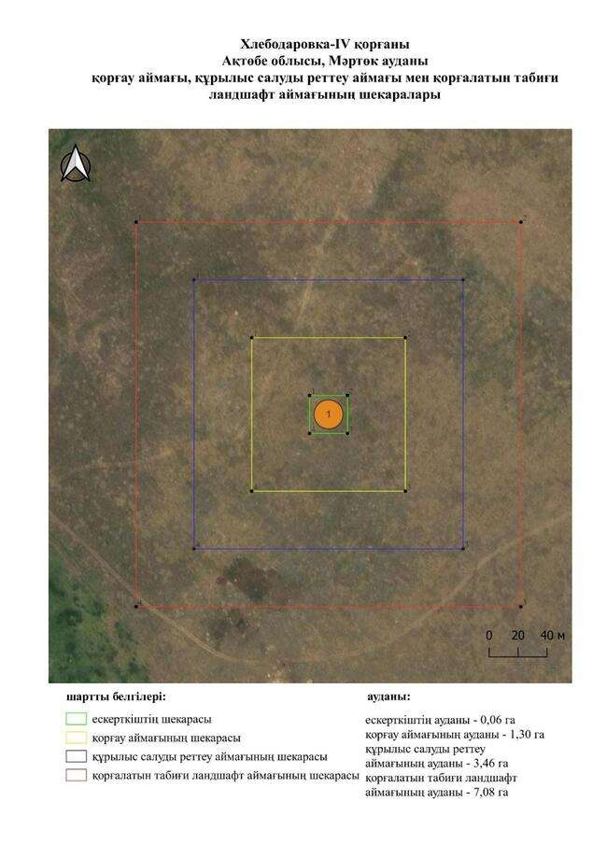

қаулысына 961-қосымша
Целинный-І бейітінің қорғау аймағының, құрылыс салуды реттеу аймағының және қорғалатын табиғат ландшафты аймағының шекаралары (қола және орта ғасыр дәуірі)
Ескерткіштің қорғау аймағы Ақтөбе облысы Мәртөк ауданының Көкпекті ауылынан батысқа қарай 2,2 шақырым қашықтықта орналасқан Целинный-І бейітінің бөлінбес функционалдық бөлігі болып табылатын ландшафттың шекаралары бойынша өтеді.
Бейіт Елек өзенінің сол жағалауындағы суайрық үстіртте жинақы орналасқан тоқсан жеті қорғаннан және ғибадатханалардан тұрады. Қорғанның диаметрі 6-дан 30 метрге дейін, биіктігі 0,1-ден 3,0 метрге дейін. Суайрық баурайында орналасқан ең солтүстік 70-қорғанның үйіндісінде тас бар. 1, 2, 36 және 58-қорғандарының айналасында шағын орлар, 2, 36, 58 және 69-үйінділерде тонау шұңқырлар бар. Сондай-ақ, бейітте түрлі бағытта созылған үш ұзын 39, 46, 85-қорған анықталды. Бейітке 1-қорғанның солтүстік-батысы мен оңтүстігінде табылған 116, 21, 31, 76, 91, 96-ғибадатханаларда кіреді. 1-қорғанның төбесінде бұрын триангуляциялық белгі болған.
Қорғау аймақтары кіретін кешен аумағының жалпы ауданы – 53,78 гектарды құрайды. Оның ішінде:
ескерткіштің ауданы – 5,54 гектар;
қорғау аймағының шекарасы ескерткіш аумағының шекарасынан 40 метр шегінеді және ауданы 10,04 гектарды құрайды;
құрылыс салуды реттеу аймағы қорғау аймағы шекарасының шетінен 40 метр шегіне отырып, ескерткіштің қорғау аймағына іргелес жатқан аумақты алып жатыр және 15,70 гектарды құрайды;
қорғалатын табиғи ландшафт аймағы құрылыс салуды реттеу шекарасының сызығынан 40 метр шегіне отырып, ескерткіштің құрылыс салуды реттеу аймағының шекараларына іргелес жатқан аумақты алып жатыр және 22,55 гектарды құрайды. Оған тарих және ескерткіш үшін маңызды, жоғары ғылыми құндылыққа және жоғары эстетикалық сапаға ие табиғи орта енеді.
қаулысына 962-қосымша

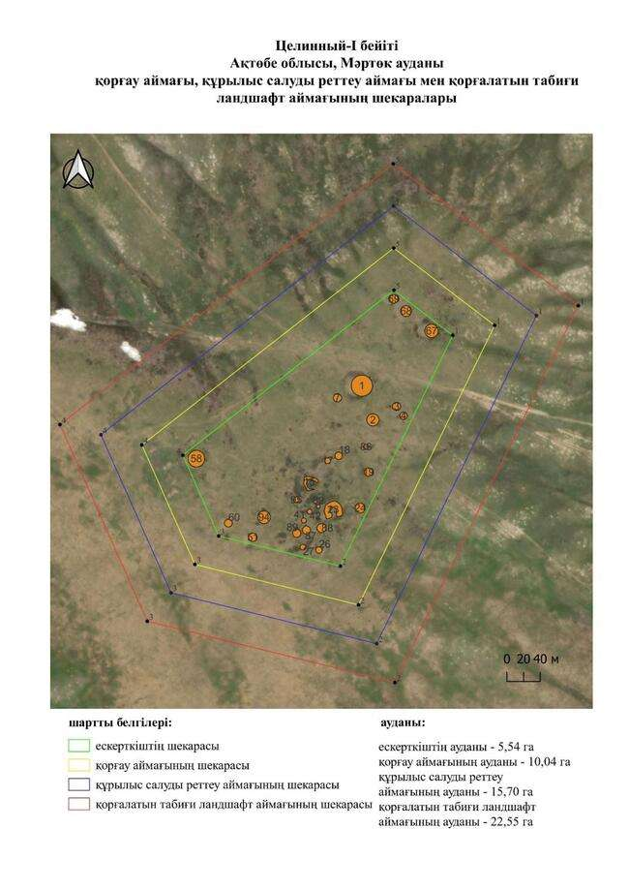

қаулысына 963-қосымша
Целинный-ІІ қорғанының қорғау аймағының, құрылыс салуды реттеу аймағының және қорғалатын табиғат ландшафты аймағының шекаралары (ерте темір дәуірі)
Ескерткіштің қорғау аймағы Ақтөбе облысы Мәртөк ауданының Көкпекті ауылынан оңтүстік-батысқа қарай 2,1 шақырым қашықтықта орналасқан Целинный-ІІ қорғанының бөлінбес функционалдық бөлігі болып табылатын ландшафттың шекаралары бойынша өтеді.
Қорған Тасшокысай жырасының сол жағалауындағы меридиандық бағыттағы шағын суайрықта салынған. Диаметрі 7 метр, биіктігі 0,3 метр жарты шар тәрізді үйінді.
Қорғау аймақтары кіретін кешен аумағының жалпы ауданы – 10,25 гектарды құрайды. Оның ішінде:
ескерткіштің ауданы – 0,01 гектар;
қорғау аймағының шекарасы ескерткіш аумағының шекарасынан 40 метр шегінеді және ауданы 0,86 гектарды құрайды;
құрылыс салуды реттеу аймағы қорғау аймағы шекарасының шетінен 40 метр шегіне отырып, ескерткіштің қорғау аймағына іргелес жатқан аумақты алып жатыр және 2,99 гектарды құрайды;
қорғалатын табиғи ландшафт аймағы құрылыс салуды реттеу шекарасының сызығынан 40 метр шегіне отырып, ескерткіштің құрылыс салуды реттеу аймағының шекараларына іргелес жатқан аумақты алып жатыр және 6,39 гектарды құрайды. Оған тарих және ескерткіш үшін маңызды, жоғары ғылыми құндылыққа және жоғары эстетикалық сапаға ие табиғи орта енеді.
қаулысына 964-қосымша

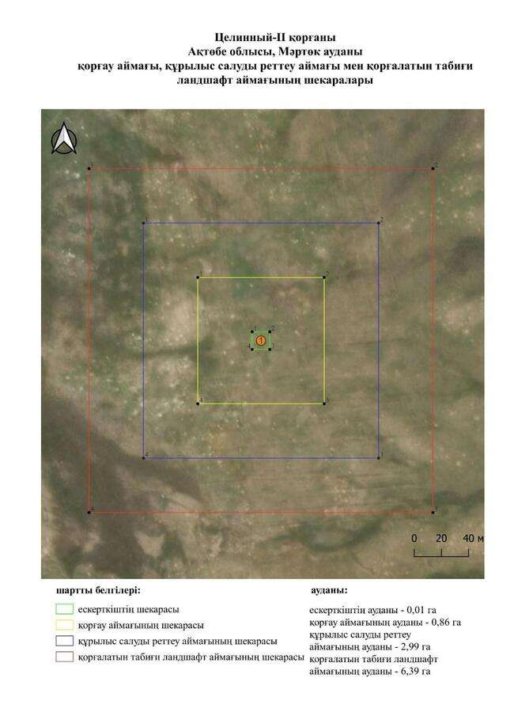

қаулысына 965-қосымша
Целинный-ІІІ бейітінің қорғау аймағының, құрылыс салуды реттеу аймағының және қорғалатын табиғат ландшафты аймағының шекаралары (ерте темір дәуірі)
Ескерткіштің қорғау аймағы Ақтөбе облысы Мәртөк ауданының Көкпекті ауылынан оңтүстік-батысқа қарай 3,7 шақырым қашықтықта орналасқан Целинный-ІІІ бейітінің бөлінбес функционалдық бөлігі болып табылатын ландшафттың шекаралары бойынша өтеді.
Жарты шар тәрізді үйінділері бар төрт жер қорған Елек өзенінің саласы – Тасшокысай жырасының сол жағалауындағы тар суайрық бойында орналасқан. Қорғандар тізбекпен солтүстік-шығыстан оңтүстік-батысқа қарай 420 метр қашықтыққа созылған. Қорғандардың диаметрі 10-28 метр, биіктігі 0,2-2 метр. Үлкен қорғанға бұрын триангуляциялық белгі орнатылған. 2017 жылы Ақтөбе облыстық тарихи-мәдени мұраны қорғау мемлекеттік инспекциясының қызметкерлері 2-қорғанның солтүстік-шығысында диаметрі 12 метр, биіктігі 0,5 метр болатын тағы бір қорған тапты.
Қорғау аймақтары кіретін кешен аумағының жалпы ауданы – 51,02 гектарды құрайды. Оның ішінде:
ескерткіштің ауданы – 3,88 гектар;
қорғау аймағының шекарасы ескерткіш аумағының шекарасынан 40 метр шегінеді және ауданы 8,93 гектарды құрайды;
құрылыс салуды реттеу аймағы қорғау аймағы шекарасының шетінен 40 метр шегіне отырып, ескерткіштің қорғау аймағына іргелес жатқан аумақты алып жатыр және 15,28 гектарды құрайды;
қорғалатын табиғи ландшафт аймағы құрылыс салуды реттеу шекарасының сызығынан 40 метр шегіне отырып, ескерткіштің құрылыс салуды реттеу аймағының шекараларына іргелес жатқан аумақты алып жатыр және 22,93 гектарды құрайды. Оған тарих және ескерткіш үшін маңызды, жоғары ғылыми құндылыққа және жоғары эстетикалық сапаға ие табиғи орта енеді.
Қаулысына 966-қосымша

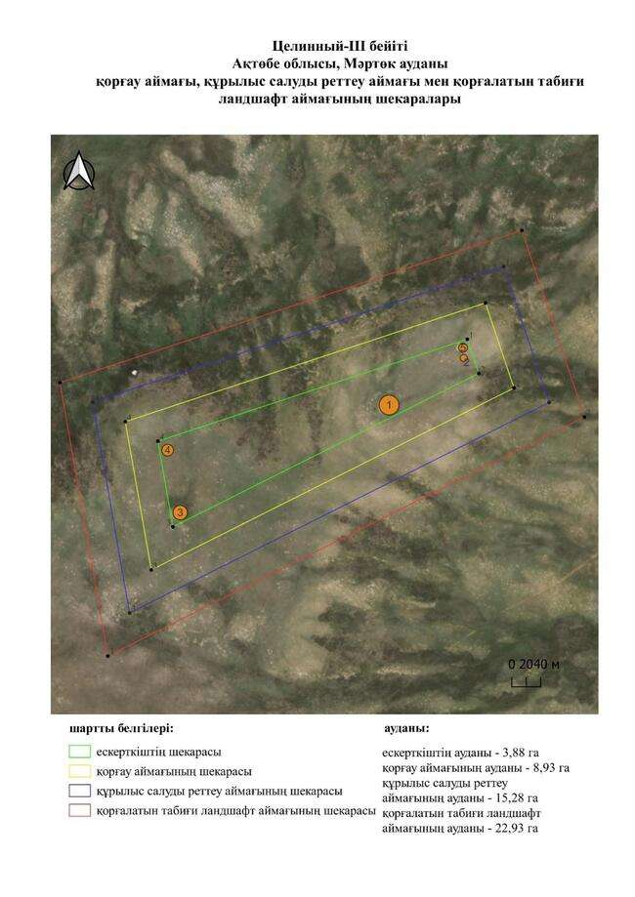

қаулысына 967-қосымша
Целинный-ІV бейітінің қорғау аймағының, құрылыс салуды реттеу аймағының және қорғалатын табиғат ландшафты аймағының шекаралары (ерте темір дәуірі)
Ескерткіштің қорғау аймағы Ақтөбе облысы Мәртөк ауданының Көкпекті ауылынан оңтүстік-батысқа қарай 5,8 шақырым қашықтықта орналасқан Целинный-ІV бейітінің бөлінбес функционалдық бөлігі болып табылатын ландшафттың шекаралары бойынша өтеді.
Бейіт Елек өзенінің сол жағалауындағы оңтүстік-батыстан солтүстік-батысқа қарай бағытталған жұмсақ үстіртте салынған екі қорғаннан тұрады. Жарты шар пішінді үйінділер иаметрі 50 және 55 метр, биіктігі 3 және 6,5 метр. Қорғандар солтүстік-шығыс – оңтүстік-батыс осі бойынша бір-бірінен 586 метр қашықтықта орналасқан.
Қорғау аймақтары кіретін кешен аумағының жалпы ауданы – 59,09 гектарды құрайды. Оның ішінде:
ескерткіштің ауданы – 3,82 гектар;
қорғау аймағының шекарасы ескерткіш аумағының шекарасынан 40 метр шегінеді және ауданы 10,25 гектарды құрайды;
құрылыс салуды реттеу аймағы қорғау аймағы шекарасының шетінен 40 метр шегіне отырып, ескерткіштің қорғау аймағына іргелес жатқан аумақты алып жатыр және 17,99 гектарды құрайды;
қорғалатын табиғи ландшафт аймағы құрылыс салуды реттеу шекарасының сызығынан 40 метр шегіне отырып, ескерткіштің құрылыс салуды реттеу аймағының шекараларына іргелес жатқан аумақты алып жатыр және 27,03 гектарды құрайды. Оған тарих және ескерткіш үшін маңызды, жоғары ғылыми құндылыққа және жоғары эстетикалық сапаға ие табиғи орта енеді.
қаулысына 968-қосымша

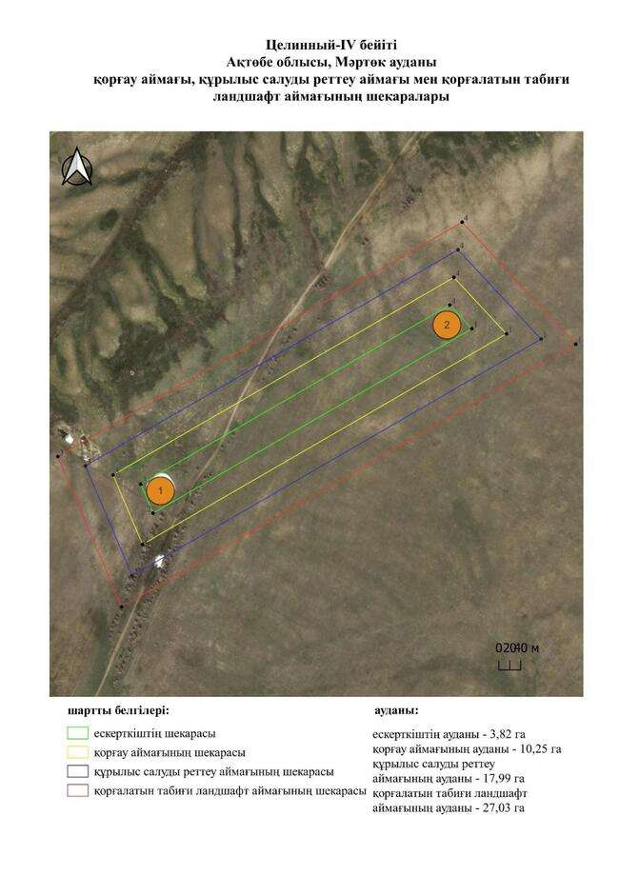

қаулысына 969-қосымша
Целинный-V бейітінің қорғау аймағының, құрылыс салуды реттеу аймағының және қорғалатын табиғат ландшафты аймағының шекаралары (ерте темір дәуірі)
Ескерткіштің қорғау аймағы Ақтөбе облысы Мәртөк ауданының Көкпекті ауылынан оңтүстік-батысқа қарай 6,1 шақырым қашықтықта орналасқан Целинный-V бейітінің бөлінбес функционалдық бөлігі болып табылатын ландшафттың шекаралары бойынша өтеді.
Ақтөбе мемлекеттік педагогикалық институтының археологиялық отрядының мәліметі бойынша бейіт жарты шар тәрізді үйіндісі бар бір жер қорғаннан тұрды. 2017 жылы Ақтөбе облыстық тарихи-мәдени мұраны қорғау мемлекеттік инспекциясының қызметкерлері қараған кезде қорғанның екі жағынан тағы екі жер қорған табылды. Бейіт Елек өзенінің сол жағалауындағы суайрық төбеде орналасқан. Оған дөңес жағы солтүстікке қарайтын доға құрайтын үш жер қорған кіреді. Қорғандардың диаметрі 12 метрден 22 метрге дейін, биіктігі 0,2 метрден 0,4 метрге дейін.
Қорғау аймақтары кіретін кешен аумағының жалпы ауданы – 23,48 гектарды құрайды. Оның ішінде:
ескерткіштің ауданы – 0,78 гектар;
қорғау аймағының шекарасы ескерткіш аумағының шекарасынан 40 метр шегінеді және ауданы 3,36 гектарды құрайды;
құрылыс салуды реттеу аймағы қорғау аймағы шекарасының шетінен 40 метр шегіне отырып, ескерткіштің қорғау аймағына іргелес жатқан аумақты алып жатыр және 7,17 гектарды құрайды;
қорғалатын табиғи ландшафт аймағы құрылыс салуды реттеу шекарасының сызығынан 40 метр шегіне отырып, ескерткіштің құрылыс салуды реттеу аймағының шекараларына іргелес жатқан аумақты алып жатыр және 12,17 гектарды құрайды. Оған тарих және ескерткіш үшін маңызды, жоғары ғылыми құндылыққа және жоғары эстетикалық сапаға ие табиғи орта енеді.
қаулысына 970-қосымша

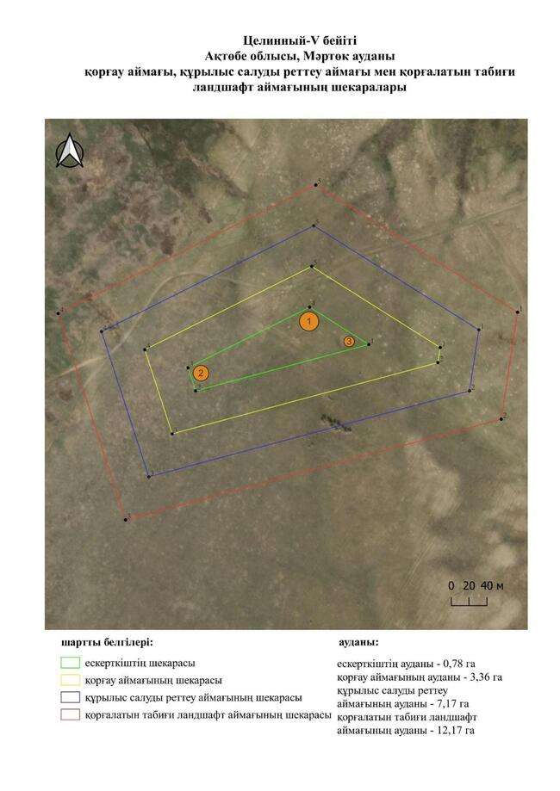

қаулысына 971-қосымша
Целинный-VІ қорғанының қорғау аймағының, құрылыс салуды реттеу аймағының және қорғалатын табиғат ландшафты аймағының шекаралары (ерте темір дәуірі)
Ескерткіштің қорғау аймағы Ақтөбе облысы Мәртөк ауданының Көкпекті ауылынан батыс-оңтүстік-батысқа қарай 7,5 шақырым қашықтықта орналасқан Целинный-VІ қорғанының бөлінбес функционалдық бөлігі болып табылатын ландшафттың шекаралары бойынша өтеді.
Жарты шар пішінді қорған Елек өзенінің сол жағалауындағы кең суайрық төбеде орналасқан. Қорған өте үлкен, диаметрі 60 метр, биіктігі 3 метр. Периметрі бойынша қорған тереңдігі 1 метрге дейінгі ормен қоршалған. Оның төбесінде диаметрі 10 метр, тереңдігі 2 метрден асатын тонау шұңқыры бар.
Қорғау аймақтары кіретін кешен аумағының жалпы ауданы – 17,12 гектарды құрайды. Оның ішінде:
ескерткіштің ауданы – 0,44 гектар;
қорғау аймағының шекарасы ескерткіш аумағының шекарасынан 40 метр шегінеді және ауданы 2,15 гектарды құрайды;
құрылыс салуды реттеу аймағы қорғау аймағы шекарасының шетінен 40 метр шегіне отырып, ескерткіштің қорғау аймағына іргелес жатқан аумақты алып жатыр және 5,13 гектарды құрайды;
қорғалатын табиғи ландшафт аймағы құрылыс салуды реттеу шекарасының сызығынан 40 метр шегіне отырып, ескерткіштің құрылыс салуды реттеу аймағының шекараларына іргелес жатқан аумақты алып жатыр және 9,40 гектарды құрайды. Оған тарих және ескерткіш үшін маңызды, жоғары ғылыми құндылыққа және жоғары эстетикалық сапаға ие табиғи орта енеді.
қаулысына 972-қосымша

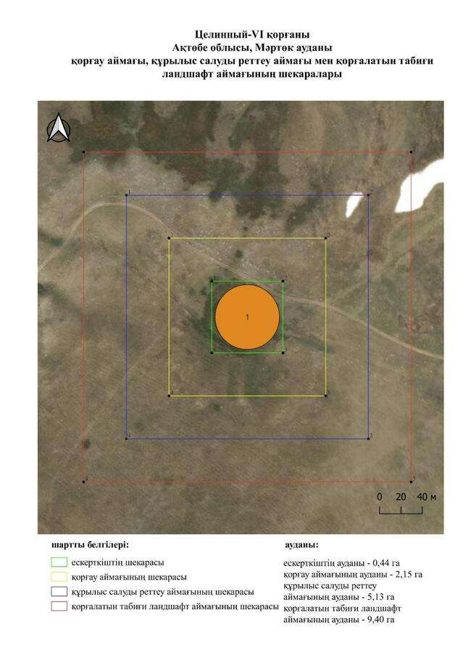

қаулысына 973-қосымша
Целинный-VІІ бейітінің қорғау аймағының, құрылыс салуды реттеу аймағының және қорғалатын табиғат ландшафты аймағының шекаралары (ерте темір дәуірі)
Ескерткіштің қорғау аймағы Ақтөбе облысы Мәртөк ауданының Көкпекті ауылынан батыс-солтүстік-батысқа қарай 4,3 шақырым қашықтықта орналасқан Целинный-VІІ бейітінің бөлінбес функционалдық бөлігі болып табылатын ландшафттың шекаралары бойынша өтеді.
Үш жер қорған Елек өзенінің алғашқы жайылма террасасының шетінде орналасқан. Батыс – шығыс осі бойымен созылған. Үйінділер жарты шар пішінді. 1-қорған қалғандарынан меридиандық бағыттағы жырамен бөлінген. Ол 2-қорғаннан (,2 × 15 метр) шығысқа қарай 105 метр жерде салынған. 1-қорғанның өлшемі 1,0 × 13 метр. 3-қорғанның биіктігі 0,6 метр, диаметрі 10 метр. Қорғандардан алыс емес жерде терең шұңқырлар бар.
Қорғау аймақтары кіретін кешен аумағының жалпы ауданы – 20,76 гектарды құрайды. Оның ішінде:
ескерткіштің ауданы – 0,46 гектар;
қорғау аймағының шекарасы ескерткіш аумағының шекарасынан 40 метр шегінеді және ауданы 2,77 гектарды құрайды;
құрылыс салуды реттеу аймағы қорғау аймағы шекарасының шетінен 40 метр шегіне отырып, ескерткіштің қорғау аймағына іргелес жатқан аумақты алып жатыр және 6,34 гектарды құрайды;
қорғалатын табиғи ландшафт аймағы құрылыс салуды реттеу шекарасының сызығынан 40 метр шегіне отырып, ескерткіштің құрылыс салуды реттеу аймағының шекараларына іргелес жатқан аумақты алып жатыр және 11,19 гектарды құрайды. Оған тарих және ескерткіш үшін маңызды, жоғары ғылыми құндылыққа және жоғары эстетикалық сапаға ие табиғи орта енеді.
қаулысына 974-қосымша

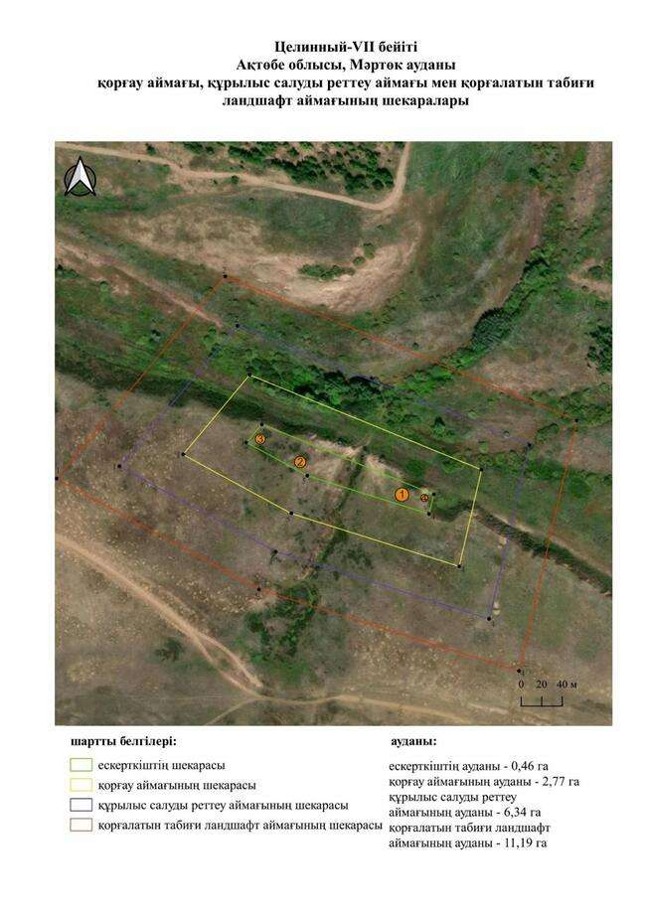

қаулысына 975-қосымша
Черемушки-І бейітінің қорғау аймағының, құрылыс салуды реттеу аймағының және қорғалатын табиғат ландшафты аймағының шекаралары (ерте темір дәуірі)
Ескерткіштің қорғау аймағы Ақтөбе облысы Мәртөк ауданының Құрмансай ауылынан солтүстік-батысқа қарай 6,9 шақырым қашықтықта орналасқан Черемушки-І бейітінің бөлінбес функционалдық бөлігі болып табылатын ландшафттың шекаралары бойынша өтеді.
Бейіт Ақсу өзенінің бастауында, жазық қырат басында орналасқан жарты шар тәрізді екі қорғаннан тұрады. Қорғандардың өлшемдері: 1 – 0,3 × 12 метр, 2 – 0,2 × 14 метр. Бейіттің солтүстік-батысында қазақ зираты орналасқан. 2-қорғанның шығыс негізі қара жолмен деформацияланған.
Қорғау аймақтары кіретін кешен аумағының жалпы ауданы – 12,41 гектарды құрайды. Оның ішінде:
ескерткіштің ауданы – 0,08 гектар;
қорғау аймағының шекарасы ескерткіш аумағының шекарасынан 40 метр шегінеді және ауданы 1,24 гектарды құрайды;
құрылыс салуды реттеу аймағы қорғау аймағы шекарасының шетінен 40 метр шегіне отырып, ескерткіштің қорғау аймағына іргелес жатқан аумақты алып жатыр және 3,68 гектарды құрайды;
қорғалатын табиғи ландшафт аймағы құрылыс салуды реттеу шекарасының сызығынан 40 метр шегіне отырып, ескерткіштің құрылыс салуды реттеу аймағының шекараларына іргелес жатқан аумақты алып жатыр және 7,41 гектарды құрайды. Оған тарих және ескерткіш үшін маңызды, жоғары ғылыми құндылыққа және жоғары эстетикалық сапаға ие табиғи орта енеді.
қаулысына 976-қосымша

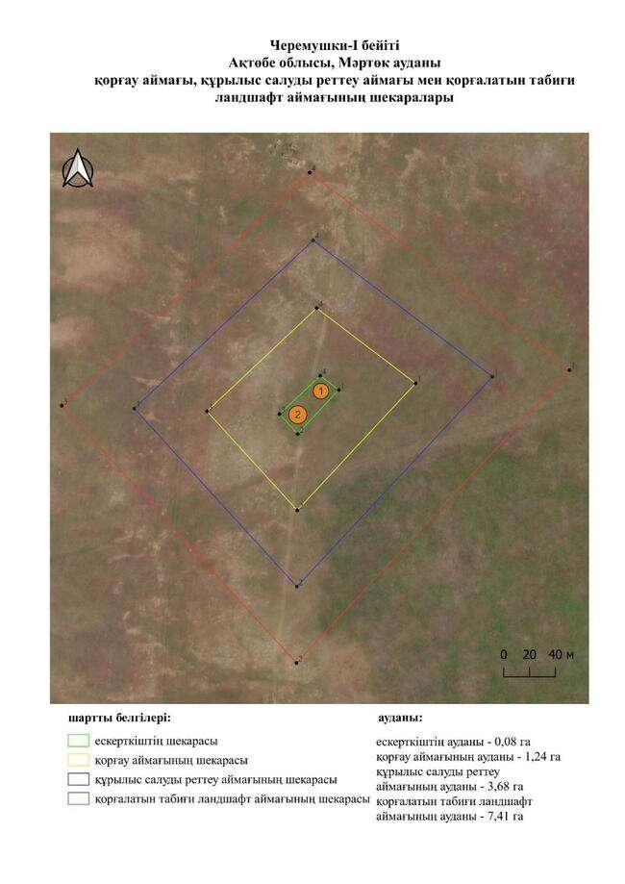

қаулысына 977-қосымша
Шаклум-І бейітінің қорғау аймағының, құрылыс салуды реттеу аймағының және қорғалатын табиғат ландшафты аймағының шекаралары (ерте темір дәуірі)
Ескерткіштің қорғау аймағы Ақтөбе облысы Мәртөк ауданының Құрмансай ауылынан шығыс-оңтүстік-шығысқа қарай 10,1 шақырым қашықтықта орналасқан Шаклум-І бейітінің бөлінбес функционалдық бөлігі болып табылатын ландшафттың шекаралары бойынша өтеді.
Бейіт Елек өзенінің сол жағалауы – Жаману өзеніндегі суайрық үстірт төбесінде орналасқан. Ол он үш қорғаннан тұрды, оның оңтүстік бөлігінде ұзындығы 550 метр болатын бес қорғанның ендік тізбегі болды, олардың ішіндегі ең үлкені – 1-қорғанның (16,5 × 30 метр) төбесінде триангуляциялық белгі орнатылған. Екінші топ солтүстікке қарай салынды. Оған 2, 3-екі қорған кірді. Олардың диаметрі 26 және 36 метр, биіктігі 0,3 және 0,5 метр. 3, 4 қорғандарының тағы бір жұбы солтүстікте болды, мұнда параметрлер бірдей: диаметрі 30 метр, биіктігі 0,3-0,4 метр. Төртінші топ 1-қорғанның шығысында табылды. Ол диаметрі 14-тен 25 метрге дейін, биіктігі 0,2-ден 0,3 метрге дейін өзгеретін төрт қорғаннан тұрды. Қазіргі уақытта біріншісінен басқа барлық қорғандар жер жырту салдарынан жойылды.
Қорғау аймақтары кіретін кешен аумағының жалпы ауданы – 13,03 гектарды құрайды. Оның ішінде:
ескерткіштің ауданы – 0,13 гектар;
қорғау аймағының шекарасы ескерткіш аумағының шекарасынан 40 метр шегінеді және ауданы 1,36 гектарды құрайды;
құрылыс салуды реттеу аймағы қорғау аймағы шекарасының шетінен 40 метр шегіне отырып, ескерткіштің қорғау аймағына іргелес жатқан аумақты алып жатыр және 3,86 гектарды құрайды;
қорғалатын табиғи ландшафт аймағы құрылыс салуды реттеу шекарасының сызығынан 40 метр шегіне отырып, ескерткіштің құрылыс салуды реттеу аймағының шекараларына іргелес жатқан аумақты алып жатыр және 7,65 гектарды құрайды. Оған тарих және ескерткіш үшін маңызды, жоғары ғылыми құндылыққа және жоғары эстетикалық сапаға ие табиғи орта енеді.
қаулысына 978-қосымша

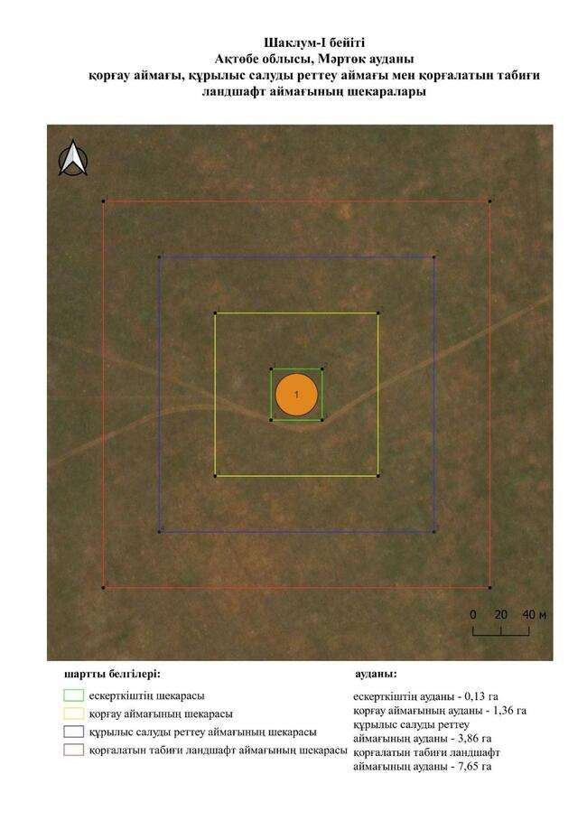

қаулысына 979-қосымша
Шанды-ІІІ бейітінің қорғау аймағының, құрылыс салуды реттеу аймағының және қорғалатын табиғат ландшафты аймағының шекаралары (ерте темір дәуірі)
Ескерткіштің қорғау аймағы Ақтөбе облысы Мәртөк ауданының Шанды ауылынан шығыс-солтүстік-шығысқа қарай 9 шақырым қашықтықта орналасқан Шанды-ІІІ бейітінің бөлінбес функционалдық бөлігі болып табылатын ландшафттың шекаралары бойынша өтеді.
Бейіт Ақсу өзенінің оңтүстік-батысындағы суайрықта салынған жеті қорғаннан және екі ғибадатханадан тұрады. Қорғандар тобы солтүстік-батыс – оңтүстік-шығыс сызығымен созылып, шағын террасаның шетінде өте тік беткейге ие болды. Қорғандардың диаметрі 12-ден 25 метрге дейін, биіктігі 0,3-тен 2 метрге дейін. 2-қорғанның төбесінде бұрын триангуляциялық белгі орнатылған. 1 және 7-қорғандардың негізінде шағын орлар байқалады. 1-қорғаннан оңтүстік-оңтүстік-шығысқа қарай 80 метр жерде тікбұрышты пішінді ғибадатхана (8-нысан) белгіленген. 9-нысан 1-қорғаннан солтүстік-батысқа қарай 46 метр жерде анықталды.
Қорғау аймақтары кіретін кешен аумағының жалпы ауданы – 132,36 гектарды құрайды. Оның ішінде:
ескерткіштің ауданы – 15,22 гектар;
қорғау аймағының шекарасы ескерткіш аумағының шекарасынан 40 метр шегінеді және ауданы 26,31 гектарды құрайды;
құрылыс салуды реттеу аймағы қорғау аймағы шекарасының шетінен 40 метр шегіне отырып, ескерткіштің қорғау аймағына іргелес жатқан аумақты алып жатыр және 38,63 гектарды құрайды;
қорғалатын табиғи ландшафт аймағы құрылыс салуды реттеу шекарасының сызығынан 40 метр шегіне отырып, ескерткіштің құрылыс салуды реттеу аймағының шекараларына іргелес жатқан аумақты алып жатыр және 52,20 гектарды құрайды. Оған тарих және ескерткіш үшін маңызды, жоғары ғылыми құндылыққа және жоғары эстетикалық сапаға ие табиғи орта енеді.
қаулысына 980-қосымша

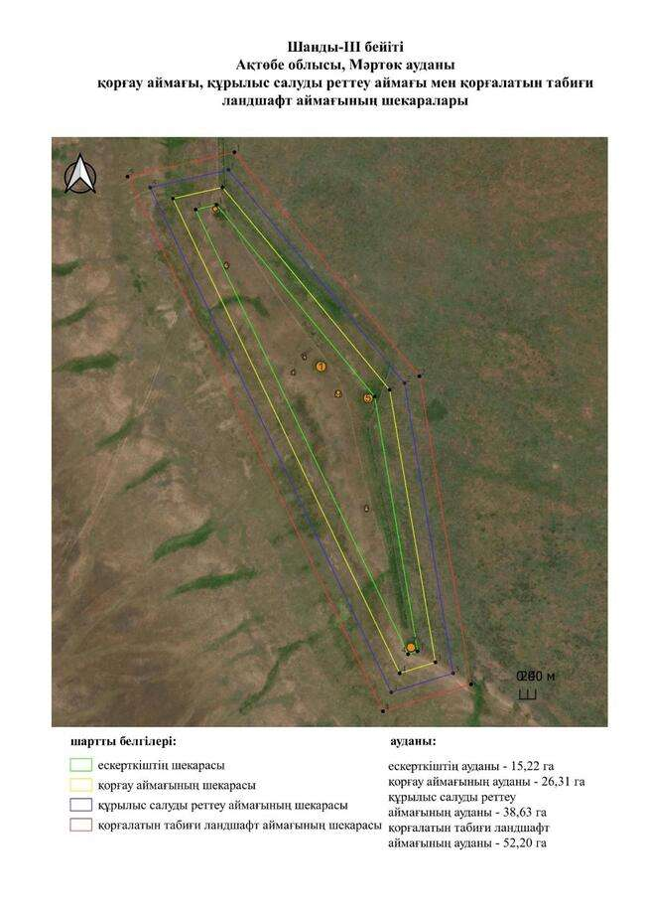

қаулысына 981-қосымша
Шанды-ІV бейітінің қорғау аймағының, құрылыс салуды реттеу аймағының және қорғалатын табиғат ландшафты аймағының шекаралары (ерте темір дәуірі)
Ескерткіштің қорғау аймағы Ақтөбе облысы Мәртөк ауданының Шаңды ауылынан шығыс-солтүстік-шығысқа қарай 9 шақырым қашықтықта орналасқан Шанды-ІV бейітінің бөлінбес функционалдық бөлігі болып табылатын ландшафттың шекаралары бойынша өтеді.
Бейіт Шолақсай сайының солтүстігінде, суайрық жота төбесінде орналасқан екі жер қорғаннан тұрады. Қорғандар солтүстік-батыс – оңтүстік-шығыс осі бойымен 25 метр қашықтыққа созылған. Қорғандардың өлшемдері: 1 – 0,6 × 10 метр, 2 – 0,15 × 12 метр. Соңғысының үйіндісі қатты тегістелген. Қорғандардың үйінділері бұрын жыртылған.
Қорғау аймақтары кіретін кешен аумағының жалпы ауданы – 12,48 гектарды құрайды. Оның ішінде:
ескерткіштің ауданы – 0,08 гектар;
қорғау аймағының шекарасы ескерткіш аумағының шекарасынан 40 метр шегінеді және ауданы 1,24 гектарды құрайды;
құрылыс салуды реттеу аймағы қорғау аймағы шекарасының шетінен 40 метр шегіне отырып, ескерткіштің қорғау аймағына іргелес жатқан аумақты алып жатыр және 3,70 гектарды құрайды;
қорғалатын табиғи ландшафт аймағы құрылыс салуды реттеу шекарасының сызығынан 40 метр шегіне отырып, ескерткіштің құрылыс салуды реттеу аймағының шекараларына іргелес жатқан аумақты алып жатыр және 7,46 гектарды құрайды. Оған тарих және ескерткіш үшін маңызды, жоғары ғылыми құндылыққа және жоғары эстетикалық сапаға ие табиғи орта енеді.
қаулысына 982-қосымша

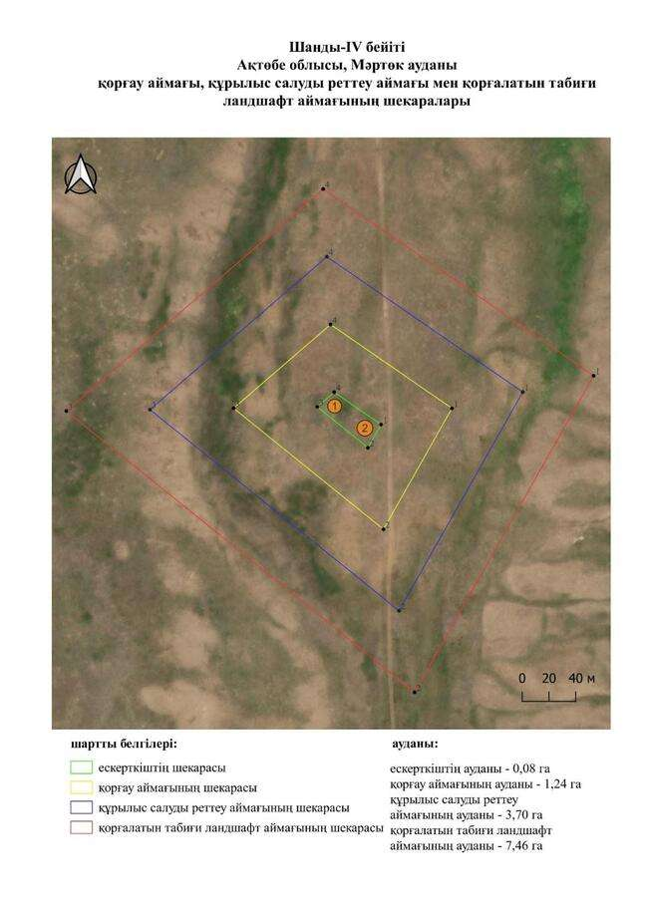

қаулысына 983-қосымша
Шанды-V қорғанының қорғау аймағының, құрылыс салуды реттеу аймағының және қорғалатын табиғат ландшафты аймағының шекаралары (ерте темір дәуірі)
Ескерткіштің қорғау аймағы Ақтөбе облысы Мәртөк ауданының Шанды ауылынан шығыс-солтүстік-шығысқа қарай 9 шақырым қашықтықта орналасқан Шанды-V қорғанының бөлінбес функционалдық бөлігі болып табылатын ландшафттың шекаралары бойынша өтеді.
Қорған Шолақсай сайының солтүстігінде, суайрық жота төбесінде салынған. Жер қорған үйіндісінің диаметрі 12 метр, биіктігі 0,4 метр.
Қорғау аймақтары кіретін кешен аумағының жалпы ауданы – 10,82 гектарды құрайды. Оның ішінде:
ескерткіштің ауданы – 0,03 гектар;
қорғау аймағының шекарасы ескерткіш аумағының шекарасынан 40 метр шегінеді және ауданы 0,96 гектарды құрайды;
құрылыс салуды реттеу аймағы қорғау аймағы шекарасының шетінен 40 метр шегіне отырып, ескерткіштің қорғау аймағына іргелес жатқан аумақты алып жатыр және 3,17 гектарды құрайды;
қорғалатын табиғи ландшафт аймағы құрылыс салуды реттеу шекарасының сызығынан 40 метр шегіне отырып, ескерткіштің құрылыс салуды реттеу аймағының шекараларына іргелес жатқан аумақты алып жатыр және 6,66 гектарды құрайды. Оған тарих және ескерткіш үшін маңызды, жоғары ғылыми құндылыққа және жоғары эстетикалық сапаға ие табиғи орта енеді.
қаулысына 984-қосымша

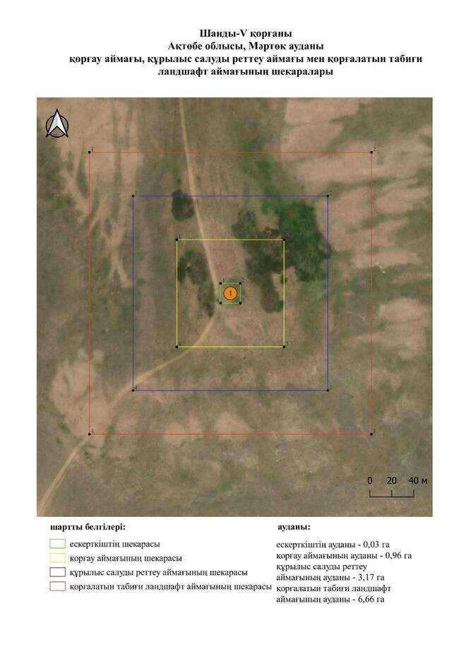

қаулысына 985-қосымша
Шанды-VІ бейітінің қорғау аймағының, құрылыс салуды реттеу аймағының және қорғалатын табиғат ландшафты аймағының шекаралары (ерте темір дәуірі)
Ескерткіштің қорғау аймағы Ақтөбе облысы Мәртөк ауданының Шанды ауылынан шығыс-солтүстік-шығысқа қарай 8,9 шақырым қашықтықта орналасқан Шанды-VІ бейітінің бөлінбес функционалдық бөлігі болып табылатын ландшафттың шекаралары бойынша өтеді.
Бейіт Шолақсай сайының солтүстігінде, суайрық жота баурайында орналасқан екі жер қорғаннан тұрады. 1-қорған бейіттң солтүстік-батыс бөлігін алып жатыр, оның диаметрі 8 метр, биіктігі 0,4 метр. 2-қорған 1-қорғаннан оңтүстік-шығысқа қарай 217 метр жерде салынған, оның диаметрі 10 метр, биіктігі 0,1 метр.
Қорғау аймақтары кіретін кешен аумағының жалпы ауданы – 22,28 гектарды құрайды. Оның ішінде:
ескерткіштің ауданы – 0,35 гектар;
қорғау аймағының шекарасы ескерткіш аумағының шекарасынан 40 метр шегінеді және ауданы 2,97 гектарды құрайды;
құрылыс салуды реттеу аймағы қорғау аймағы шекарасының шетінен 40 метр шегіне отырып, ескерткіштің қорғау аймағына іргелес жатқан аумақты алып жатыр және 6,88 гектарды құрайды;
қорғалатын табиғи ландшафт аймағы құрылыс салуды реттеу шекарасының сызығынан 40 метр шегіне отырып, ескерткіштің құрылыс салуды реттеу аймағының шекараларына іргелес жатқан аумақты алып жатыр және 12,08 гектарды құрайды. Оған тарих және ескерткіш үшін маңызды, жоғары ғылыми құндылыққа және жоғары эстетикалық сапаға ие табиғи орта енеді.
қаулысына 986-қосымша

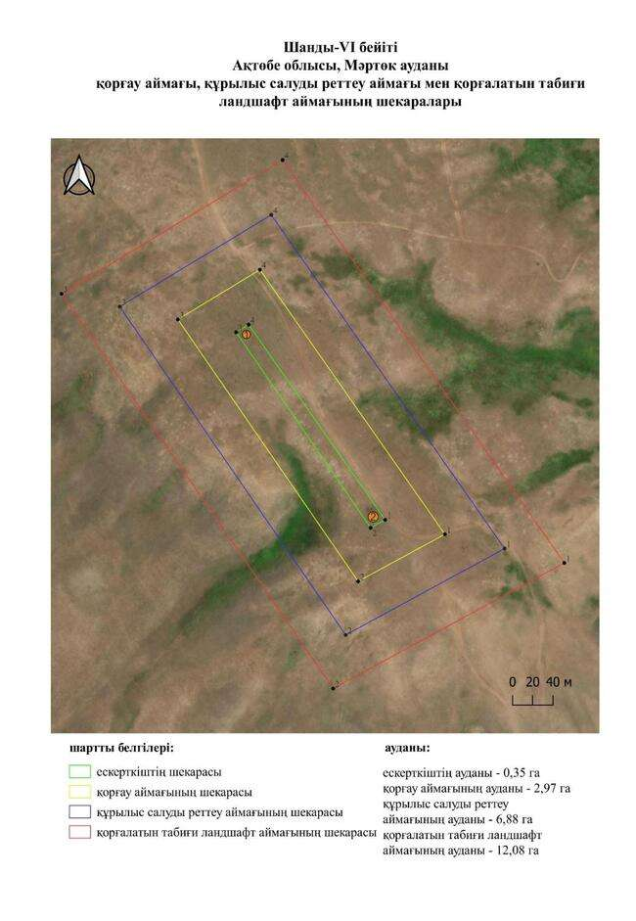

қаулысына 987-қосымша
Шаруа-І бейітінің қорғау аймағының, құрылыс салуды реттеу аймағының және қорғалатын табиғат ландшафты аймағының шекаралары (ерте темір дәуірі)
Ескерткіштің қорғау аймағы Ақтөбе облысы Мәртөк ауданының Кеңсахара ауылынан солтүстік-шығысқа қарай 7,5 шақырым қашықтықта орналасқан Шаруа-І бейітінің бөлінбес функционалдық бөлігі болып табылатын ландшафттың шекаралары бойынша өтеді.
Бейіт Елек өзенінің оң жағалауындағы суайрық төбеде орналасқан он жер қорғаннан тұрды. Қорғандар солтүстік-шығыстан оңтүстік-батысқа қарай 300 метрге созылған. Ең үлкен 1-қорғанның төбесінде триангуляциялық белгі орнатылды. Ұзақ жер жыртудың салдарынан үйінділер тегістелген. 6 және 8-қорғандар жер жырту салдарынан жойылды.
Қорғау аймақтары кіретін кешен аумағының жалпы ауданы – 41,82 гектарды құрайды. Оның ішінде:
ескерткіштің ауданы – 3,36 гектар;
қорғау аймағының шекарасы ескерткіш аумағының шекарасынан 40 метр шегінеді және ауданы 7,17 гектарды құрайды;
құрылыс салуды реттеу аймағы қорғау аймағы шекарасының шетінен 40 метр шегіне отырып, ескерткіштің қорғау аймағына іргелес жатқан аумақты алып жатыр және 12,36 гектарды құрайды;
қорғалатын табиғи ландшафт аймағы құрылыс салуды реттеу шекарасының сызығынан 40 метр шегіне отырып, ескерткіштің құрылыс салуды реттеу аймағының шекараларына іргелес жатқан аумақты алып жатыр және 18,93 гектарды құрайды. Оған тарих және ескерткіш үшін маңызды, жоғары ғылыми құндылыққа және жоғары эстетикалық сапаға ие табиғи орта енеді.
қаулысына 988-қосымша

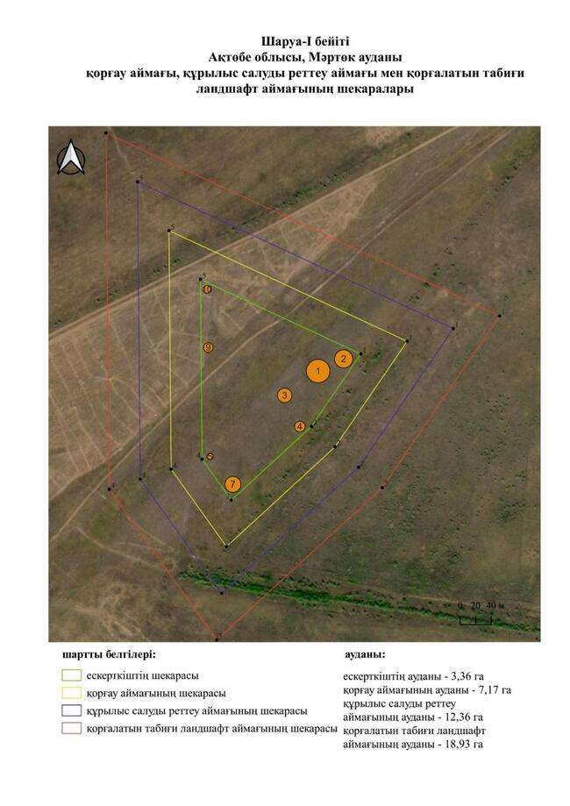

қаулысына 989-қосымша
Шаруа-ІІ бейітінің қорғау аймағының, құрылыс салуды реттеу аймағының және қорғалатын табиғат ландшафты аймағының шекаралары (ерте темір дәуірі)
Ескерткіштің қорғау аймағы Ақтөбе облысы Мәртөк ауданының Кеңсахара ауылынан солтүстік-шығысқа қарай 6,7 шақырым қашықтықта орналасқан Шаруа-ІІ бейітінің бөлінбес функционалдық бөлігі болып табылатын ландшафттың шекаралары бойынша өтеді.
Бейіт Елек өзенінің оң жағалауындағы суайрықта орналасқан төрт қорғаннан тұрды. Жоспарда 1, 2 және 4-қорғандар солтүстік-шығыстан оңтүстік-батысқа қарай созылған тізбекті құрайды. Олардың диаметрі 12-26 метр, биіктігі 0,3-0,7 метр. 3-қорған (0,3 × 10 метр) солтүстіктегі шеткі 1-қорғаннан батысқа қарай 119 метр жерде орналасқан, онда тұрған триангуляциялық белгі салданынан жойылған. Ескерткіштің аумағы бұрын жыртылған. 2 және 4-қорғандар жер жырту салдарынан жойылды.
Қорғау аймақтары кіретін кешен аумағының жалпы ауданы – 18,43 гектарды құрайды. Оның ішінде:
ескерткіштің ауданы – 0,34 гектар;
қорғау аймағының шекарасы ескерткіш аумағының шекарасынан 40 метр шегінеді және ауданы 2,32 гектарды құрайды;
құрылыс салуды реттеу аймағы қорғау аймағы шекарасының шетінен 40 метр шегіне отырып, ескерткіштің қорғау аймағына іргелес жатқан аумақты алып жатыр және 5,60 гектарды құрайды;
қорғалатын табиғи ландшафт аймағы құрылыс салуды реттеу шекарасының сызығынан 40 метр шегіне отырып, ескерткіштің құрылыс салуды реттеу аймағының шекараларына іргелес жатқан аумақты алып жатыр және 10,17 гектарды құрайды. Оған тарих және ескерткіш үшін маңызды, жоғары ғылыми құндылыққа және жоғары эстетикалық сапаға ие табиғи орта енеді.
қаулысына 990-қосымша

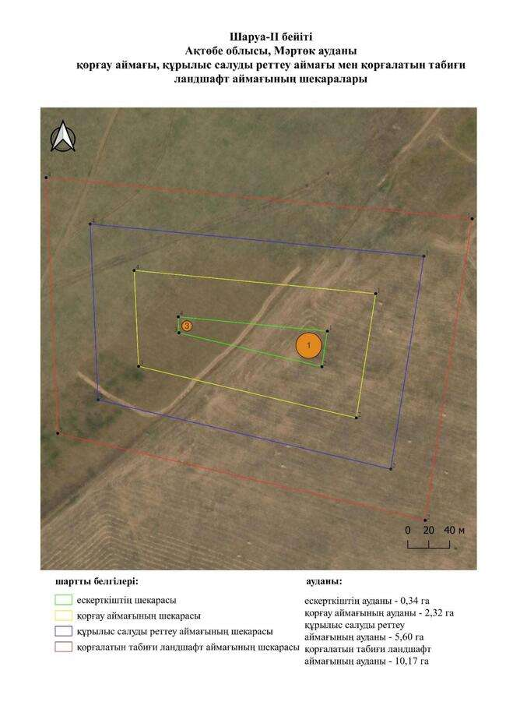

қаулысына 991-қосымша
Шаруа-ІІІ бейітінің қорғау аймағының, құрылыс салуды реттеу аймағының және қорғалатын табиғат ландшафты аймағының шекаралары (ерте темір дәуірі)
Ескерткіштің қорғау аймағы Ақтөбе облысы Мәртөк ауданының Кеңсахара ауылынан солтүстік-шығысқа қарай 6 шақырым қашықтықта орналасқан Шаруа-ІІІ бейітінің бөлінбес функционалдық бөлігі болып табылатын ландшафттың шекаралары бойынша өтеді.
Бейіт Елек өзенінің оң жағалауындағы суайрық баурайында орналасқан және жол бойымен солтүстік-солтүстік-шығыстан оңтүстік-оңтүстік-батысқа қарай 500 метрге созылған сегіз жер қорғаннан тұрды. Олардың диаметрі 8-24 метр, биіктігі 0,3-0,6 метр. 3-8-қорғандар жер жырту салдарынан жойылды.
Қорғау аймақтары кіретін кешен аумағының жалпы ауданы – 13,28 гектарды құрайды. Оның ішінде:
ескерткіштің ауданы – 0,12 гектар;
қорғау аймағының шекарасы ескерткіш аумағының шекарасынан 40 метр шегінеді және ауданы 1,39 гектарды құрайды;
құрылыс салуды реттеу аймағы қорғау аймағы шекарасының шетінен 40 метр шегіне отырып, ескерткіштің қорғау аймағына іргелес жатқан аумақты алып жатыр және 3,95 гектарды құрайды;
қорғалатын табиғи ландшафт аймағы құрылыс салуды реттеу шекарасының сызығынан 40 метр шегіне отырып, ескерткіштің құрылыс салуды реттеу аймағының шекараларына іргелес жатқан аумақты алып жатыр және 7,82 гектарды құрайды. Оған тарих және ескерткіш үшін маңызды, жоғары ғылыми құндылыққа және жоғары эстетикалық сапаға ие табиғи орта енеді.
қаулысына 992-қосымша

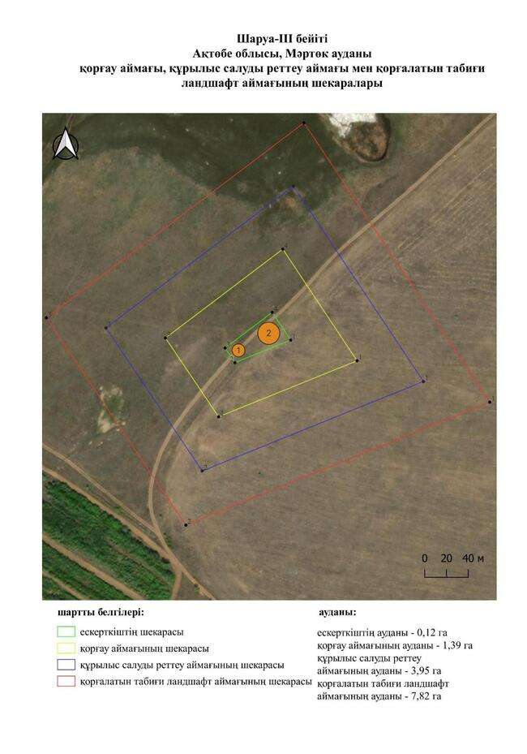

қаулысына 993-қосымша
Шевченко-І бейітінің қорғау аймағының, құрылыс салуды реттеу аймағының және қорғалатын табиғат ландшафты аймағының шекаралары (ерте темір дәуірі)
Ескерткіштің қорғау аймағы Ақтөбе облысы Мәртөк ауданының Шевченко ауылынан оңтүстік-оңтүстік-шығысқа қарай 0,5 шақырым қашықтықта орналасқан Шевченко-І бейітінің бөлінбес функционалдық бөлігі болып табылатын ландшафттың шекаралары бойынша өтеді.
Бейіт Екінші Қарағаш бұлағының бастауындағы суарықта және Шевченко ауылының оңтүстігінде орналасқан бес жер қорғаннан тұрады. Бейіттің солтүстік-батысы мен оңтүстік-шығысында қайың тоғайы өседі. Қорғандардың диаметрі 8-24 метр, биіктігі 0,15-1,3 метр.
Қорғау аймақтары кіретін кешен аумағының жалпы ауданы – 17,17 гектарды құрайды. Оның ішінде:
ескерткіштің ауданы – 0,41 гектар;
қорғау аймағының шекарасы ескерткіш аумағының шекарасынан 40 метр шегінеді және ауданы 2,12 гектарды құрайды;
құрылыс салуды реттеу аймағы қорғау аймағы шекарасының шетінен 40 метр шегіне отырып, ескерткіштің қорғау аймағына іргелес жатқан аумақты алып жатыр және 5,15 гектарды құрайды;
қорғалатын табиғи ландшафт аймағы құрылыс салуды реттеу шекарасының сызығынан 40 метр шегіне отырып, ескерткіштің құрылыс салуды реттеу аймағының шекараларына іргелес жатқан аумақты алып жатыр және 9,49 гектарды құрайды. Оған тарих және ескерткіш үшін маңызды, жоғары ғылыми құндылыққа және жоғары эстетикалық сапаға ие табиғи орта енеді.
қаулысына 994-қосымша

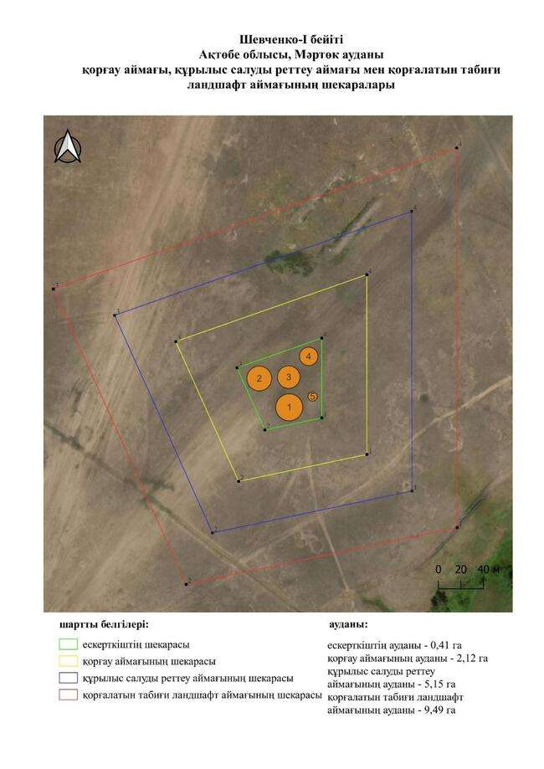

қаулысына 995-қосымша
Шевченко-ІІІ қорғанының қорғау аймағының, құрылыс салуды реттеу аймағының және қорғалатын табиғат ландшафты аймағының шекаралары (ерте темір дәуірі)
Ескерткіштің қорғау аймағы Ақтөбе облысы Мәртөк ауданының Шевченко ауылынан батыс-солтүстік-батысқа қарай 4,3 шақырым қашықтықта орналасқан Шевченко-ІІІ қорғанының бөлінбес функционалдық бөлігі болып табылатын ландшафттың шекаралары бойынша өтеді.
Қорған Байторысай – Шевченко грейдерлік жолынан оңтүстік-оңтүстік-батысқа қарай 46 метр жерде, Таранғұл өзені мен Екінші Қарағаш бұлағы арасындағы тік суайрықта орналасқан. Жер қорған үйіндісінің диаметрі 17 метр, биіктігі 1 метр. Қорғанның төбесінде бұрын триангуляциялық белгі орнатылған.
Қорғау аймақтары кіретін кешен аумағының жалпы ауданы – 11,16 гектарды құрайды. Оның ішінде:
ескерткіштің ауданы – 0,04 гектар;
қорғау аймағының шекарасы ескерткіш аумағының шекарасынан 40 метр шегінеді және ауданы 1,02 гектарды құрайды;
құрылыс салуды реттеу аймағы қорғау аймағы шекарасының шетінен 40 метр шегіне отырып, ескерткіштің қорғау аймағына іргелес жатқан аумақты алып жатыр және 3,28 гектарды құрайды;
қорғалатын табиғи ландшафт аймағы құрылыс салуды реттеу шекарасының сызығынан 40 метр шегіне отырып, ескерткіштің құрылыс салуды реттеу аймағының шекараларына іргелес жатқан аумақты алып жатыр және 6,82 гектарды құрайды. Оған тарих және ескерткіш үшін маңызды, жоғары ғылыми құндылыққа және жоғары эстетикалық сапаға ие табиғи орта енеді.
қаулысына 996-қосымша

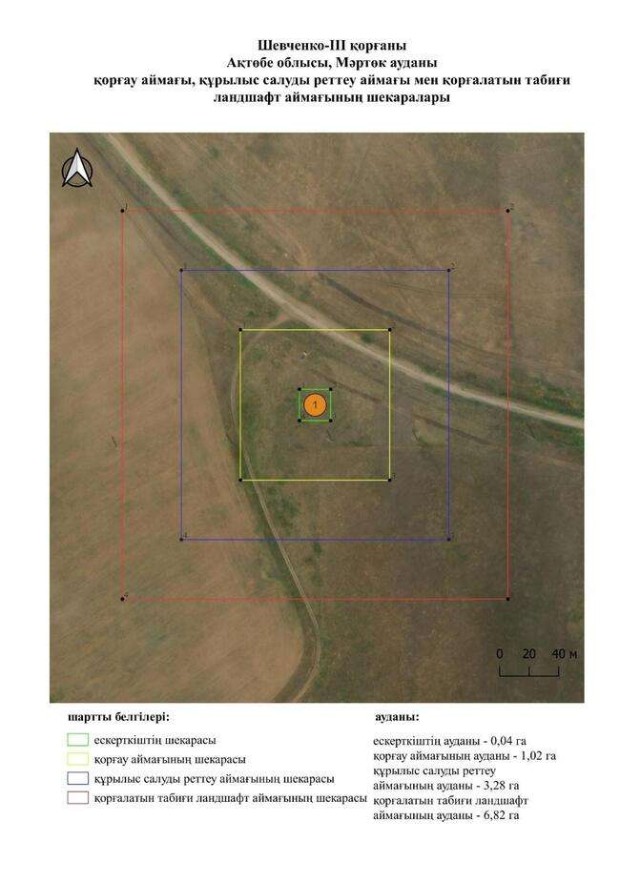

қаулысына 997-қосымша
Шевченко-ІІІ қорғанының қорғау аймағының, құрылыс салуды реттеу аймағының және қорғалатын табиғат ландшафты аймағының шекаралары (ерте темір дәуірі)
Ескерткіштің қорғау аймағы Ақтөбе облысы Мәртөк ауданының Шевченко ауылынан батыс-солтүстік-батысқа қарай 4,3 шақырым қашықтықта орналасқан Шевченко-ІІІ қорғанының бөлінбес функционалдық бөлігі болып табылатын ландшафттың шекаралары бойынша өтеді.
Бейіт суайрық жота төбесінде орналасқан жарты шар тәрізді үйінділері бар төрт жер қорғаннан тұрады. 1-қорғанның (2,5 × 34 метр) айналасында сақиналы ор бар. Қалған үш қорған 1-қорғанның солтүстігі мен шығысында орналасқан және жоспарда солтүстік-батыстан оңтүстік-шығысқа қарай созылған тізбекті құрайды. Қорғандардың өлшемдері: 2 – 1,5 × 20 метр, 3 – 1,8 × 22 метр, 4-0,5 × 20 метр. 1-3-қорғандардың төбесінде тонау шұңқырлар анықталды.
Қорғау аймақтары кіретін кешен аумағының жалпы ауданы – 11,16 гектарды құрайды. Оның ішінде:
ескерткіштің ауданы – 0,04 гектар;
қорғау аймағының шекарасы ескерткіш аумағының шекарасынан 40 метр шегінеді және ауданы 1,02 гектарды құрайды;
құрылыс салуды реттеу аймағы қорғау аймағы шекарасының шетінен 40 метр шегіне отырып, ескерткіштің қорғау аймағына іргелес жатқан аумақты алып жатыр және 3,28 гектарды құрайды;
қорғалатын табиғи ландшафт аймағы құрылыс салуды реттеу шекарасының сызығынан 40 метр шегіне отырып, ескерткіштің құрылыс салуды реттеу аймағының шекараларына іргелес жатқан аумақты алып жатыр және 6,82 гектарды құрайды. Оған тарих және ескерткіш үшін маңызды, жоғары ғылыми құндылыққа және жоғары эстетикалық сапаға ие табиғи орта енеді.
қаулысына 998-қосымша

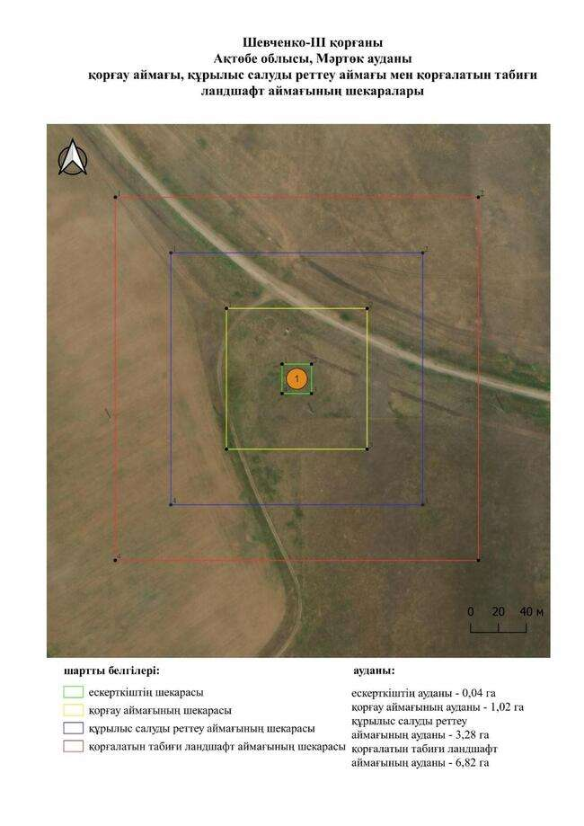

қаулысына 999-қосымша
Шевченко-ІV бейітінің қорғау аймағының, құрылыс салуды реттеу аймағының және қорғалатын табиғат ландшафты аймағының шекаралары (ерте темір дәуірі)
Ескерткіштің қорғау аймағы Ақтөбе облысы Мәртөк ауданының Қызылжар ауылынан оңтүстік-батысқа қарай 4,5 шақырым қашықтықта орналасқан Шевченко-ІV бейітінің бөлінбес функционалдық бөлігі болып табылатын ландшафттың шекаралары бойынша өтеді.
Бейіт Жосасай өзенінің солтүстігіндегі суайрық үстірт төбесінде, егістік алқапта орналасқан, қалқымалы үйінділері бар екі жер қорғаннан тұрады. 1-қорған бейіттің оңтүстік-шығыс бөлігінде орналасқан, оның диаметрі 20 метр, биіктігі 1 метр. 2-қорған 1-қорғаннан батыс-солтүстік-батысқа қарай 116 метр жерде салынған, оның диаметрі 15 метр, биіктігі 1,5 метр.
Қорғау аймақтары кіретін кешен аумағының жалпы ауданы – 18,24 гектарды құрайды. Оның ішінде:
ескерткіштің ауданы – 0,33 гектар;
қорғау аймағының шекарасы ескерткіш аумағының шекарасынан 40 метр шегінеді және ауданы 2,29 гектарды құрайды;
құрылыс салуды реттеу аймағы қорғау аймағы шекарасының шетінен 40 метр шегіне отырып, ескерткіштің қорғау аймағына іргелес жатқан аумақты алып жатыр және 5,54 гектарды құрайды;
қорғалатын табиғи ландшафт аймағы құрылыс салуды реттеу шекарасының сызығынан 40 метр шегіне отырып, ескерткіштің құрылыс салуды реттеу аймағының шекараларына іргелес жатқан аумақты алып жатыр және 10,08 гектарды құрайды. Оған тарих және ескерткіш үшін маңызды, жоғары ғылыми құндылыққа және жоғары эстетикалық сапаға ие табиғи орта енеді.
қаулысына 1000-қосымша

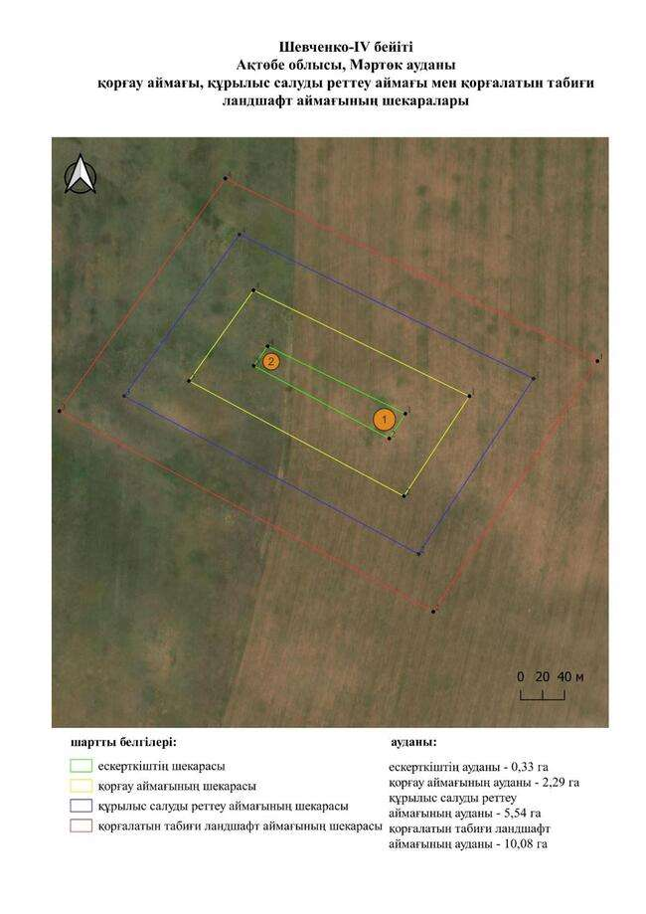

қаулысына 1001-қосымша
Шевченко-VІ бейітінің қорғау аймағының, құрылыс салуды реттеу аймағының және қорғалатын табиғат ландшафты аймағының шекаралары (ерте темір дәуірі)
Ескерткіштің қорғау аймағы Ақтөбе облысы Мәртөк ауданының Шевченко ауылынан солтүстік-солтүстік-шығысқа қарай 4,8 шақырым қашықтықта орналасқан Шевченко-VІ бейітінің бөлінбес функционалдық бөлігі болып табылатын ландшафттың шекаралары бойынша өтеді.
Бейіт Орташасай шатқалының бастауынан оңтүстікке қарай орналасқан екі жер қорғаннан тұрды. Диаметрі 35 және 15 метр, биіктігі 2,5 және 0,4 метр болатын қорғандар жарты шар тәрізді болды. 1-қорғанның ортасында тонау шұңқыры байқалады. 2-қорған толығымен жыртылды.
Қорғау аймақтары кіретін кешен аумағының жалпы ауданы – 13,61 гектарды құрайды. Оның ішінде:
ескерткіштің ауданы – 0,17 гектар;
қорғау аймағының шекарасы ескерткіш аумағының шекарасынан 40 метр шегінеді және ауданы 1,47 гектарды құрайды;
құрылыс салуды реттеу аймағы қорғау аймағы шекарасының шетінен 40 метр шегіне отырып, ескерткіштің қорғау аймағына іргелес жатқан аумақты алып жатыр және 4,05 гектарды құрайды;
қорғалатын табиғи ландшафт аймағы құрылыс салуды реттеу шекарасының сызығынан 40 метр шегіне отырып, ескерткіштің құрылыс салуды реттеу аймағының шекараларына іргелес жатқан аумақты алып жатыр және 7,92 гектарды құрайды. Оған тарих және ескерткіш үшін маңызды, жоғары ғылыми құндылыққа және жоғары эстетикалық сапаға ие табиғи орта енеді.
қаулысына 1002-қосымша

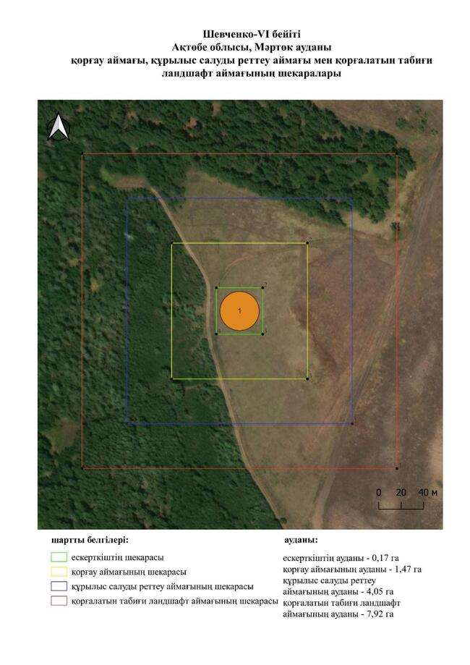

© 2012. Қазақстан Республикасы Әділет министрлігінің «Қазақстан Республикасының Заңнама және құқықтық ақпарат институты» ШЖҚ РМК

